文档编号：YBJ-YY08-YYZC-XQGGSMS

**XX医疗保障信息平台建设工程项目**

**应用支撑子系统**

**需求规格说明书**

**(V0.53)**

XX股份有限公司

2019年7月

**文件更改记录**

编号： 序号：

|  |  |  |  |  |  |
| --- | --- | --- | --- | --- | --- |
| 序号 | 日期 | 更改内容 | 版次 | 起草或修订人 | 批准人 |
| 1 | 2019.6.23 | 初版 | V0.1 |  |  |
| 2 | 2019.7.12 | 内容调整 | V0.2 |  |  |
| 3 | 2019.7.14 | 评审修改点完善 | V0.3 |  |  |
| 4 | 2019.7.22 | 评审修改点完善 | V0.5 |  |  |
| 5 | 2019.9.9 | 参考中台服务列表，整合需求规格说明书 | V0.53 |  |  |
|  |  |  |  |  |  |
|  |  |  |  |  |  |
|  |  |  |  |  |  |
|  |  |  |  |  |  |
|  |  |  |  |  |  |
|  |  |  |  |  |  |
|  |  |  |  |  |  |
|  |  |  |  |  |  |
|  |  |  |  |  |  |
|  |  |  |  |  |  |
|  |  |  |  |  |  |
|  |  |  |  |  |  |
|  |  |  |  |  |  |
|  |  |  |  |  |  |
|  |  |  |  |  |  |
|  |  |  |  |  |  |
|  |  |  |  |  |  |

**目录**

1 引言 11

1.1 项目背景 11

1.2 术语定义 11

1.3 参考资料 14

2 概述 14

2.1 系统目标 14

2.2 用户情况 15

2.2.1 项目实施机构与职责 15

2.2.2 用户特点 15

2.3 运行环境 15

2.3.1 硬件环境 15

2.3.2 软件环境 16

2.4 限制条件 16

2.5 假设和依赖 16

2.6 系统涉及的角色 16

3 功能需求 16

3.1 功能模块概述 16

3.2 功能模块业务流程 19

3.3 基本信息中心（P01） 19

3.3.1 组织机构管理（P01-01） 19

3.3.1.1 单位证照信息管理（M3-07） 19

3.3.1.2 单位法人信息管理（M3-08） 25

3.3.2 人员管理（P01-02） 32

3.3.2.1 人员基本信息管理（M04-01） 32

3.3.2.2 人员证照信息管理（M04-08） 39

3.3.2.3 人员生物特征信息管理（M04-09） 44

3.4 统一认证中心（P02） 49

3.4.1 身份认证（P02-01） 49

3.4.1.1 身份认证管理（M09-01） 49

3.5 用户中心（P03） 51

**3.5.1** **组织机构管理（P03-01）** 51

3.5.1.1 **医疗机构信息管理（M03-01）** 51

3.5.1.2 **零售药店信息管理（M03-02）** 58

3.5.1.3 单位基础信息管理（M03-03） 65

3.5.1.4 医保经办机构信息管理（M03-05） 72

3.5.1.5 生产、配送、代理企业信息管理（M3-06） 79

3.5.1.6 基层组织信息（M03-04） 85

3.5.2 人员管理（P03-02） 109

3.5.2.1 人员身份属性信息管理（M04-02） 109

3.5.2.2 医保医师信息管理（M04-03） 116

3.5.2.3 医保护士信息管理（M04-04） 123

3.5.2.4 医保药师信息管理（M04-05） 130

3.5.2.5 医保经办人员信息管理（M04-06） 135

3.5.2.6 医保医技人员信息管理（M4-07） 141

3.5.3 专家库（P03-03） 147

3.5.3.1 专家申报（M05-01） 147

3.5.3.2 专家基本信息管理（M05-02） 151

3.5.3.3 专家抽取（M05-03） 156

3.5.3.4 专家消息通知（M05-04） 161

3.5.3.5 专家退出（M05-05） 165

3.5.3.6 专家库与研究基地对接（M05-06） 169

3.5.4 医疗救助（P03-04） 169

3.5.4.1 医疗救助对象管理（M06-01） 169

3.5.4.2 医疗救助目录标准管理（M06-02） 177

3.6 政策中心（P04） 183

3.6.1 医药机构支付方式管理(P04-01) 183

3.6.1.1 参数管理(D01-01) 184

3.6.1.2 医药机构支付模型管理(D01-02) 191

3.6.1.3 医药机构支付方式设置(D01-03) 198

3.6.1.4 省级支付方式指标采集分析(D01-04) 207

3.6.1.5 医药机构支付标准管理(D01-05) 216

3.6.1.6 支付方式信息发布管理(D01-06) 218

3.6.2 个人待遇结算方式管理(P04-02) 220

3.6.2.1 个人待遇结算要素管理(D02-01) 220

3.6.2.2 个人待遇结算方式设置(D02-02) 226

3.6.2.3 个人待遇结算标准管理(D02-03) 238

3.6.3 医保目录管理（P04-03） 239

3.6.3.1 医保疾病诊断信息（M01-01） 240

3.6.3.2 医保药品信息（M01-02） 253

3.6.3.3 医疗服务项目信息（M01-03） 268

3.6.3.4 医保医用耗材信息（M01-04） 285

3.6.3.5 医保手术操作信息（M01-05） 301

3.6.4 病种目录管理(P04-04) 313

3.6.4.1 医保门慢门特病种目录（M02-01） 314

3.6.4.2 医保按病种结算目录（M02-02） 326

3.6.4.3 医保日间手术治疗目录（M02-03） 337

3.7 结算中心（P05） 349

3.7.1 医药机构基金支付计算服务（P05-01） 349

3.7.1.1 服务描述 349

3.7.1.2 实现逻辑 350

3.7.1.3 输入 350

3.7.1.4 输出 351

3.7.2 个人医疗待遇计算服务（P05-02） 352

3.7.2.1 服务描述 352

3.7.2.2 实现逻辑 352

3.7.2.3 输入 352

3.7.2.4 输出 354

3.8 参保中心（P06） 354

3.8.1 参保登记管理（P06-01） 354

3.8.1.1 单位参保登记（N02-01-01） 354

3.8.1.2 职工参保登记（N02-01-02） 359

3.8.1.3 灵活就业人员参保登记（N02-01-03） 362

3.8.1.4 居民参保登记（N02-01-04） 366

3.8.1.5 街道信息登记（N02-01-05） 370

3.8.1.6 学校信息登记（N02-01-06） 373

3.8.1.7 居委会/村委会信息登记（N02-01-07） 377

3.8.2 参保单位管理（P06-02） 381

3.8.2.1 单位信息维护（N02-02-01） 381

3.8.2.2 单位缴费状态变更（N02-02-02） 385

3.8.2.3 单位合并（N02-02-03） 388

3.8.2.4 单位分户（N02-02-04） 391

3.8.2.5 单位注销（N02-02-05） 394

3.8.3 参保人员管理（P06-03） 397

3.8.3.1 参保人员续保登记（N02-03-01） 397

3.8.3.2 参保人员暂停缴费（N02-03-02） 404

3.8.3.3 人员信息维护（N02-03-03） 408

3.8.3.4 人员多号合并（N02-03-04） 413

3.8.3.5 灵活就业人员中断缴费（N02-03-05） 415

3.8.3.6 人员特殊身份认定（N02-03-06） 418

3.8.3.7 医疗视同缴费年限认定（N02-03-07） 421

3.8.3.8 在职转退休（N02-03-08） 424

3.8.3.9 人员终止参保（N02-03-09） 427

3.8.3.10 重复参保人员任务转发（N02-03-10） 430

3.8.3.11 重复参保人员处理（N02-03-11） 432

3.8.4 关系转移管理（P06-04） 434

3.8.4.1 基本医疗保险转入申请（N02-05-01） 434

3.8.4.2 基本医疗保险转出（N02-05-02） 438

3.8.4.3 基本医疗保险转入（N02-05-03） 443

3.9 征缴中心（P07） 446

**3.9.1** **参保缴费管理（P07-01）** 446

3.9.1.1 **单位应收核定（N03-01-01）** 446

3.9.1.2 **用人单位统一应收核定（N03-01-02）** 450

3.9.1.3 **单位补缴核定（N03-01-03）** 454

3.9.1.4 **单位补欠核定（N03-01-04）** 457

3.9.1.5 **单位差额补退（N03-01-05）** 461

3.9.1.6 **单位退账核定**（N03-01-06） 465

3.9.1.7 **单位退款核定（N03-01-07）** 470

3.9.1.8 **离休人员医药费征缴（N03-01-08）** 475

3.9.1.9 **灵活就业人员医疗保险费缴纳（N03-01-09）** 479

3.9.1.10 **灵活就业人员医疗保险费返还（N03-01-10）** 483

3.9.1.11 **灵活就业人员批量代扣核定（N03-01-11）** 487

3.9.1.12 **缴费明细补录（N03-01-12）** 491

3.9.1.13 **医保退休不满足年限一次性缴纳（N03-01-13）** 495

3.9.2 基金征集管理（P07-02） 499

3.9.2.1 功能模块概述 499

3.9.2.2 功能模块业务流程 499

3.9.2.3 单位缴费单据生成（N03-02-01） 499

3.9.2.4 **单位缴费单据撤销（N03-02-02）** 503

3.9.2.5 个体缴费单据撤销（N03-02-03） 507

3.9.2.6 实缴确认（N03-02-04） 510

3.9.2.7 实收分配（N03-02-05） 514

3.9.2.8 单位扣款失败单据处理（N03-02-06） 516

3.9.2.9 个体扣款失败单据处理（N03-02-07） 519

3.9.3 预缴管理（P07-03） 523

3.9.3.1 单位预缴核定（N03-03-01） 523

3.9.3.2 单位预缴退款核定（N03-03-02） 526

3.9.3.3 单位待转金抵扣（N03-03-03） 529

3.9.3.4 单位待转金查询（N03-03-04） 530

3.9.4 城乡居民缴费管理（P07-04） 531

3.9.4.1 **居民缴费核定征集（N03-04-01）** 531

3.9.4.2 **居民退费核定征集（N03-04-02）** 534

3.9.4.3 **居民核定征集撤销（N03-04-03）** 537

3.9.4.4 **批量居民缴费核定（N03-04-04）** 540

3.9.4.5 **居民实际缴费确认（N03-04-05）** 543

3.9.5 地税全责征收（P07-05） 545

3.9.5.1 功能模块概述 545

3.9.5.2 功能模块业务流程 545

3.9.5.3 **职工缴费信息查询（N03-05-01）** 546

3.9.5.4 **单位缴费信息查询（N03-05-02）** 548

3.9.5.5 **居民缴费信息查询（N03-05-03）** 551

3.9.5.6 **单位缴费明细交换（N03-05-04）** 553

3.9.5.7 职工个人缴费明细交换（N03-05-05） 556

3.9.5.8 灵活就业缴费明细交换（N03-05-06） 558

3.9.5.9 城乡居民缴费明细交换（N03-05-07） 561

3.9.5.10 缴费信息反馈（N03-05-08） 562

3.9.5.11 对账信息交换（N03-05-09） 565

3.9.5.12 对账信息反馈（N03-05-10） 566

3.10 风控中心（P08） 568

3.10.1 业务规范设置（P08-01） 568

3.10.1.1 功能模块概述 568

3.10.1.2 功能模块业务流程 568

3.10.1.3 政策信息维护（B01-01） 569

3.10.1.4 服务事项维护（B01-02） 571

3.10.1.5 业务环节维护（B01-03） 574

3.10.1.6 业务环节校验维护（B01-04） 577

3.10.1.7 档案规范维护（B01-05） 580

3.10.1.8 业务档案调用地址维护（B01-06） 582

3.10.1.9 业务原页面调用地址维护（B01-07） 585

3.10.1.10 业务报表调用地址维护（B01-08） 587

3.10.1.11 不相容角色维护（B01-09） 590

3.10.2 内控功能模块设置（P08-02） 592

3.10.2.1 功能模块概述 592

3.10.2.2 功能模块业务流程 593

3.10.2.3 受内控限制功能模块登记（B02-01） 593

3.10.2.4 内控参数登记（B02-02） 597

3.10.2.5 受内控限制业务模块生效申请（B02-03） 599

3.10.2.6 受内控限制业务模块作废申请（B02-04） 601

3.10.2.7 受内控限制业务模块审批（B02-05） 604

3.10.3 内控规则管理流程（P08-03） 607

3.10.3.1 功能模块概述 607

3.10.3.2 功能模块业务流程 608

3.10.3.3 内控分析规则登记（B03-01） 609

3.10.3.4 内控分析规则审批（B03-02） 612

3.10.3.5 内控分析规则作废（B03-03） 615

3.10.3.6 规则引擎（B03-04） 617

3.10.4 内控风险分析管理（P08-04） 619

3.10.4.1 功能模块概述 619

3.10.4.2 功能模块业务流程 620

3.10.4.3 批量内控统计任务登记（B04-01） 621

3.10.4.4 批量内控统计任务参数设置（B04-02） 624

3.10.4.5 批量内控统计任务审批（B04-03） 627

3.10.4.6 批量内控统计任务作废（B04-04） 631

3.10.4.7 批量内控统计任务作废审批（B04-05） 633

3.10.4.8 批量内控统计任务执行时限设置（B04-06） 636

3.10.4.9 批量内控统计任务执行时限修改（B04-07） 639

3.10.4.10 批量内控统计任务数据截取范围设置（B04-08） 643

3.10.4.11 批量内控统计任务数据截取范围修改（B04-09） 645

3.10.4.12 批量内控统计任务采集模板设置（B04-10） 648

3.10.4.13 业务风险展现主题配置（B04-11） 650

3.10.4.14 内控风险详情展现（B04-12） 653

3.10.4.15 批量内控统计任务采集计划管理（B04-13） 655

3.10.4.16 批量内控统计任务定时执行情况查询（B04-14） 659

3.10.4.17 内控风险确认（B04-15） 662

3.10.5 内控任务管理（P08-05） 666

3.10.5.1 功能模块概述 666

3.10.5.2 功能模块业务流程 667

3.10.5.3 内控风险询问（B05-01） 668

3.10.5.4 内控风险询问答复（B05-02） 671

3.10.5.5 内控风险挂起（B05-03） 673

3.10.5.6 内控手工风险追加（B05-04） 678

3.10.5.7 内控任务生成（B05-05） 681

3.10.5.8 风控小组维护（B05-06） 685

3.10.5.9 内控任务分派（B05-07） 688

3.10.5.10 内控任务分派审批（B05-08） 690

3.10.5.11 内控任务佐证材料录入（B05-09） 692

3.10.5.12 内控任务结果录入（B05-10） 695

3.10.5.13 内控任务整改结果录入（B05-11） 698

3.10.5.14 内控任务结果确认（B05-12） 700

3.10.5.15 内控任务结果审批（B05-13） 703

3.10.5.16 内控任务授权作废申请（B05-14） 705

3.10.5.17 内控任务授权作废审批（B05-15） 708

3.10.5.18 内控风险提示（B05-16） 710

3.10.6 内控业务查询（P08-06） 712

3.10.6.1 功能模块概述 712

3.10.6.2 功能模块业务流程 712

3.10.6.3 提醒类受限模块使用情况查询（B06-01） 712

3.10.6.4 记录类受限模块使用情况查询（B06-02） 714

3.10.6.5 内控任务查询（B06-03） 716

3.10.7 汇总统计展示（P08-07） 718

3.10.7.1 功能模块概述 718

3.10.7.2 功能模块业务流程 718

3.10.7.3 内控可视化工作台（B07-01） 719

3.10.7.4 提醒类受限模块使用情况统计（B07-02） 720

3.10.7.5 记录类受限模块使用情况统计（B07-03） 721

3.10.7.6 内控任务统计（B07-04） 723

3.10.7.7 内控数据监控大屏（B07-05） 725

3.10.8 内控服务API（P08-08） 727

3.10.8.1 功能模块概述 727

3.10.8.2 功能模块业务流程 728

3.10.8.3 内控数据上报与接收（B08-01） 728

3.10.9 风险上报与发布（P08-09） 731

3.10.9.1 功能模块概述 731

3.10.9.2 功能模块业务流程 732

3.10.9.3 风险信息上报（B09-01） 732

3.10.9.4 风险信息发布（B09-02） 735

3.10.9.5 风险信息发布查询（B09-03） 738

3.11 消息中心（P09） 739

3.11.1 消息模板管理（P09-01） 739

3.11.1.1 功能/模块概述 740

3.11.1.2 业务流程和业务规则 740

3.11.1.3 功能需求点 740

3.11.2 消息记录管理（P09-02） 741

3.11.2.1 功能/模块概述 741

3.11.2.2 业务流程和业务规则 741

3.11.2.3 功能需求点 741

3.11.3 站内信管理（P09-03） 742

3.11.3.1 功能/模块概述 742

3.11.3.2 业务流程和业务规则 743

3.11.3.3 界面设计 743

3.11.3.4 功能需求点 743

3.12 工作流引擎中心（P10） 744

3.12.1 流程启动（P10-01） 744

3.12.1.1 功能/模块概述 744

3.12.1.2 业务流程和业务规则 744

3.12.1.3 界面设计 744

3.12.1.4 功能需求点 744

3.12.2 流程查询（P10-02） 745

3.12.2.1 功能/模块概述 745

3.12.2.2 业务流程和业务规则 745

3.12.2.3 界面设计 745

3.12.2.4 功能需求点 745

3.12.3 任务查询（P10-03） 746

3.12.3.1 功能/模块概述 746

3.12.3.2 业务流程和业务规则 746

3.12.3.3 界面设计 746

3.12.3.4 功能需求点 747

3.12.4 流程实例（P10-04） 748

3.12.4.1 功能/模块概述 748

3.12.4.2 业务流程和业务规则 748

3.12.4.3 界面设计 748

3.12.4.4 功能需求点 748

3.12.5 任务实例（P10-05） 749

3.12.5.1 功能/模块概述 749

3.12.5.2 业务流程和业务规则 749

3.12.5.3 界面设计 749

3.12.5.4 功能需求点 749

3.12.6 流程定义（P10-06） 750

3.12.6.1 功能/模块概述 750

3.12.6.2 业务流程和业务规则 750

3.12.6.3 界面设计 750

3.12.6.4 功能需求点 750

3.12.7 流程结果（P10-07） 751

3.12.7.1 功能/模块概述 751

3.12.7.2 业务流程和业务规则 751

3.12.7.3 界面设计 751

3.12.7.4 功能需求点 751

3.13 电子档案中心（P11） 752

3.13.1 电子档案上传（P11-01） 752

3.13.1.1 功能/模块概述 752

3.13.1.2 业务流程和业务规则 753

3.13.1.3 界面设计 754

3.13.1.4 功能需求点 754

3.13.2 电子档案调阅（P11-02） 755

3.13.2.1 功能/模块概述 755

3.13.2.2 业务流程和业务规则 756

3.13.2.3 界面设计 757

3.13.2.4 功能需求点 757

3.13.3 电子档案归档（P11-03） 758

3.13.3.1 功能/模块概述 758

3.13.3.2 业务流程和业务规则 758

3.13.3.3 界面设计 758

3.13.3.4 功能需求点 758

3.13.4 电子档案修改服务（P11-03） 759

3.13.4.1 功能/模块概述 759

3.13.4.2 业务流程和业务规则 759

3.13.4.3 界面设计 759

3.13.4.4 功能需求点 759

3.13.5 电子档案逻辑删除服务（P11-03） 760

3.13.5.1 功能/模块概述 760

3.13.5.2 业务流程和业务规则 760

3.13.5.3 界面设计 760

3.13.5.4 功能需求点 760

3.13.6 电子档案物理删除服务（P11-03） 761

3.13.6.1 功能/模块概述 761

3.13.6.2 业务流程和业务规则 762

3.13.6.3 界面设计 763

3.13.6.4 功能需求点 763

**3.13.7** **电子档案列表查询服务（P11-03）** 763

3.13.7.1 **功能/模块概述** 764

3.13.7.2 **业务流程和业务规则** 764

3.13.7.3 **界面设计** 764

3.13.7.4 **功能需求点** 764

**3.13.8** **电子档案审核服务（P11-03）** 765

3.13.8.1 **功能/模块概述** 765

3.13.8.2 **业务流程和业务规则** 765

3.13.8.3 **界面设计** 765

3.13.8.4 **功能需求点** 765

**3.13.9** **电子档案审核条件查询列表服务（P11-03）** 765

3.13.9.1 **功能/模块概述** 766

3.13.9.2 **业务流程和业务规则** 766

3.13.9.3 **界面设计** 766

3.13.9.4 **功能需求点** 766

3.14 报表中心（P12） 767

3.14.1 模板管理（P12-01） 767

3.14.1.1 功能/模块概述 767

3.14.1.2 业务流程和业务规则 767

3.14.1.3 界面设计 767

3.14.1.4 功能需求点 768

3.14.2 数据源管理（P12-02） 768

3.14.2.1 功能/模块概述 768

3.14.2.2 业务流程和业务规则 769

3.14.2.3 界面设计 769

3.14.2.4 功能需求点 769

3.14.3 资源管理（P12-03） 770

3.14.3.1 功能/模块概述 770

3.14.3.2 业务流程和业务规则 770

3.14.3.3 界面设计 770

3.14.3.4 功能需求点 770

3.15 电子凭证中心（P13） 771

3.15.1.1 电子凭证（P13-01） 771

3.15.1.2 参保人个人电子凭证管理（P13-02） 771

4 公用基础模块定义 774

5 数据逻辑描述 774

5.1 数据整体描述 774

5.2 基础类包 774

5.3 用户中心数据库（表）设计 774

5.4 政策中心数据库（表）设计 775

5.5 结算中心数据库（表）设计 778

5.6 机构中心数据库（表）设计 782

5.7 支付中心数据库（表）设计 785

5.8 险种中心数据库（表）设计 787

5.9 商品中心数据库（表）设计 789

5.10 风控中心数据库（表）设计 789

5.11 消息中心数据库（表）设计 791

5.12 引擎中心数据库（表）设计 793

5.13 电子档案中心数据库（表）设计 795

5.14 财务中心数据库（表）设计 798

5.15 报表中心数据库（表）设计 805

6 非功能性需求 812

6.1 数据容量 812

6.2 数据精确度 812

6.3 时间特性 812

6.4 适应性 812

6.5 吞吐量 812

6.6 安全性 812

6.7 系统安全方面的需求描述。质量属性 813

7 其它需求 813

7.1 服务化松耦合原则 813

7.2 服务设计原则 814

7.3 服务颗粒度原则 815

7.4 服务的无状态原则 816

7.5 服务高可用建设原则 816

# 引言

## 项目背景

国家医疗保障局以习近平新时代中国特色社会主义思想为指导，按照党中央、国务院的决策部署，面向医疗保障的重点领域和关键环节，持续推进全国医疗保障标准化、智能化和信息化。本项目重点加强顶层设计、统一业务标准、打造基础平台、做好数据汇集、强化协同共享，依托国家基础信息资源，国家统一电子政务网络及数据交换平台，建设全国统一的XX医疗保障信息平台，不断提高国家医保治理能力和服务水平，支撑消解新常态下我国医疗保障领域重点、难点、热点问题，为构建更加公平、更加可持续的医疗保障体系，全面实施医疗保障精准扶贫，积极推进医保与医疗、医药“三医联动”，助力提高医改整体效能和实施健康中国战略提供信息化支撑。

针对医疗保障全民覆盖、需求刚性、主体多元、业务复杂、发展不均衡及在线化服务要求高、专业化治理难度大等特点，XX医疗保障信息平台将致力于消除医疗保障信息化领域数据鸿沟、信息孤岛、技术壁垒、应用烟囱、部门藩篱等信息系统碎片化问题，注重顶层设计、标准引领、数据汇聚、资源整合、服务融合、平台建设及能力输出。

医疗保障信息平台建设内容包括标准规范体系建设、信息资源规划与数据库建设、14个业务系统的建设、基础设施建设以及1个应用支撑子系统的建设。

医疗保障信息平台建成后将为13.6亿全国参保人员、约12万人各级医保工作人员、3260个统筹区（包含400个市级+2860县级的统筹区）、366个经办机构（包含32个省级+334个市级）、2900万参保单位企业机构以及全国医院、药店以及药品和耗材厂家提供支持和服务。

XX医疗保障信息平台建设工程项目第八包建设实施机构为国家医疗保障局规划财务和法规司。

XX医疗保障信息平台建设工程项目第八包项目委托单位：易联众信息技术股份有限公司、四川久远银海软件股份有限公司、创业慧康科技股份有限公司。

## 术语定义

（1）参保时间

首次履行缴费义务的时间，第一次缴费的月份。

（2）医疗保障统筹范围

按照当地政府规定的医疗保障统筹级次，确定某一行政辖区为医疗保障统筹级次范围，在此范围内的城镇所有用人单位及其职工，均属于参加医疗保障的对象。

（3）参保单位及职工

依照有关法律、行政法规的规定，应当参加城镇职工基本医疗保障的单位和个人。

（4）参保登记

从事生产经营的缴费单位自领取营业执照之日起30日内、非生产经营性单位自成立之日起30日内，应当向所在地医疗保障经办机构申请办理参保登记。在办理参保登记时，缴费单位要提供营业执照或其他核准执照或成立证件、银行帐号证明、组织机构统一代码证书等证件和资料，并填报本单位及职工的基础信息档案资料和缴费名册。

（5）变更登记

缴费单位的单位名称、住所或地址、法定代表人或负责人、单位类型、组织机构统一代码、主管部门、隶属关系、开户银行、银行帐号等社会保险登记事项之一发生变更时， 应在30日之内向原参保登记机构申请办理变更登记手续。

（6）注销登记

缴费单位发生破产、解体、撤消、合并、分立、成建制 转出统筹区外以及其他情形，依法终止基本医疗保障缴费义务时，应在30日之内向原基本医疗保障登记机构申请办理注销登记。

（7）申报

指缴费单位及个人，必须在规定的期限内，携带缴费申报规定的资料，到医疗保障经办机构申报应缴纳的医疗保障费数额，经医疗保障经办机构核定后，在规定的期限内缴纳 医疗保障费。

（8）缴费基数

指单位或个人缴纳基本医疗保障费的工资基数。某某市现行办法规定：

A、行政机关以四项之和为缴费基数；

B、事业单位以固定工资加活工资为缴费基数；

C、企业以工资总额为缴费基数。

（9）参保状态

指职工参加基本参保的变化状况，一般变化状况分为在保、停保、续保、退保四类。

（10）变更类型

指参加基本参保的单位和人员在参保期间发生的各类变动情况。

单位变更类型有：新建、合并、分立、破产、撤销、成 建制转入、成建制转出、成建制统筹范围内转移等；

人员变更类型有：新招、统筹区内转入、转出、统筹区 外的转入、转出、停保（入伍入学、劳务输出、辞退除名、劳改劳教、终止劳动关系等）、续保、退保（死亡、出国定居等）、在职转退休、参保人异地安置等。

（11）变更时间

指各种类型变更医疗保障关系的实际发生时间。

（12）停保

指职工因故与单位脱离工作关系（如入伍、入学、辞退、劳动教养或劳改服刑等）或由实行基本医疗保障的统筹地区转入未实行基本医疗保障的地区，应办理停保手续，终止基本医疗保障关系。

（13）续保

指单位或职工在停保以后，要求恢复医疗保障关系（如：单位脱离困境有了缴费能力；职工与原单位恢复工作关系或 找到了新单位等），完清欠费，按规定办理续保手续，职工可继续享受医疗保障待遇。

（14）退保

职工因死亡或跨统筹范围外流动，而转入地尚未开展医疗保障或出国定居等原因导致医疗保障关系终止，按规定办理退保手续，封存其基本信息档案资料。死亡者个人帐户资金由法定继承人继承，出国定居者资金退归本人或记入其指定的已在统筹区内参保的继承人的个人帐户中。已参保的二等乙级伤残人民警察按照现行规定可以退保。

（15）补缴

当参保单位及职工由于困难或变更因素未能正常缴纳医疗保障费，形成一定时间的中断缴费，按规定若继续享受医疗保障待遇，则应补清所欠缴期间的医疗保障费和加收 一定金额的滞纳金。

（16）基本医疗保障基金

根据国家政策规定，为提供职工基本医疗保障而建立的专项社会保险基金。基本医疗保障基金由基本医疗保障统筹基金和医疗保障个人帐户基金构成，实行分别核算，互不挤占。

（17）基本医疗服务项目

基本医疗保障服务项目有：药店购药、普通门诊、特殊病种门诊、危重病、急诊抢救、普通住院、家庭病床、转外 住院、转外门诊、居外住院、居外门诊等。

（18）特殊病种门诊

指经审核批准参保人因患癌症、肾功能衰竭、器官移植、急诊抢救、80岁老人家庭病床糖尿病、红斑狼疮、慢性高血压、冠心病、风心病、老年性慢性支气管炎、肺气肿、肺心病、超声乳化白内障摘除术、慢性肝硬化、慢性再生障碍性贫血、精神病、结核病等慢性病种在门诊进行检查、治疗的服务。

（19）最高支付限额

基本医疗保障统筹基金支付参保人员基本医疗费的最高金额。现行政策规定为上年度统筹区人均缴费基数的4倍。

（20）大额互助基金支付范围

大额医疗互助保险基金的支付范围以及药品、诊疗项目的支付比例按照基本医疗保障市级统筹的有关规定执行，参保人员在一个年度内的累计医疗费用超过统筹基金支付最高限额以上的医疗费，由承办大额医疗费互助保险的商业保险公司按规定予以支付。

（21）基本医疗保障药品目录

由劳动与社会保障部和卫生部以及省、市的相应部门发布的《基本医疗保障药品目录》，是保证职工因病治疗所必需的，纳入基本医疗保障给付范围内的药品，它由甲类目录 和乙类目录组成。“甲类目录”为全国统一的能保证临床治疗基本需要的药物，并按基本医疗保障支付标准支付的药品；“乙类目录”指基本医疗保障部分支付费用的药品。

（22）费用年度结算

指年终时医疗保障经办机构根据全年对定点机构的考核结果，以及每月暂留的保证金和全年各定点机构发生的费用以及实际偿付情况，依据考核情况全部或部分返回各定点机构和费用。

（23）DRG

DRG全称是“按疾病诊断相关分组”，是根据住院病人的病情严重程度、治疗方法的复杂程度、诊疗的资源消耗（成本）程度以及合并症、并发症、年龄、住院转归等因素，将患者分为若干的“疾病诊断相关组”。以组为单位打包确定价格、收费、医保支付标准。

## 参考资料

|  |  |  |  |  |
| --- | --- | --- | --- | --- |
| 名称 | 日期 | 作者 | 版本 | 出版社 |
| 国家医疗保障局医疗保障信息平台建设工程业务应用软件采购项目招标文件第7包-第9包 | 2019年3月 | 中国机械进出口（集团）有限公司 |  |  |

# 概述

## 系统目标

针对医疗保障全民覆盖、需求刚性、主体多元、业务复杂、发展不均衡及在线化服务要求高、专业化治理难度大等领域特点，通过设计统一的应用支撑平台子系统制定标准和机制，将可复用价值比较大的模块（服务）进行分析、整合，最终形成国家医疗保障应用支撑平台子系统，以提供共享的、可复用的业务能力为主，实现最大程度地提升协作效率，同时降低新系统开发成本。应用支撑平台子系统在技术上应采用分布式微服务架构，实现高弹性、高容错能力的技术特性。

应用支撑平台子系统业务目标：

1、消除医疗保障信息化领域数据鸿沟、信息孤岛、技术壁垒、应用烟囱、部门藩篱等信息系统碎片化问题；

2、贯彻顶层设计，使中央与省级信息化建设保持一致的规划思路与设计模式；

3、规范设计标准，通过贯彻支撑平台设计标准，提升全国医疗信息化系统的架构水平；

4、优化多系统的架构设计，提炼共享服务能力，增强能力复用；

5、增强系统的灵活性及快速应变能力。

## 用户情况

### 项目实施机构与职责

本项目建设实施机构为国家医疗保障局规划财务和法规司，主要职责包括：

（一）组织拟订医疗保障工作规划；

（二）推进医疗保障信息化建设；

（三）组织起草法律法规草案、规章和标准，承担规范性文件的合法性审查工作，承担行政复议、行政应诉等工作；

（四）负责医疗保障信息平台建设工程项目建议书和技术设计方案的编制，配合有关部门进行项目可行性论证和技术评估等立项的准备工作；

（五）履行医疗保障信息平台建设工程的立项和开工建设程序；

（六）负责项目资金使用概算和报批；

（七）建立健全相关制度和标准规范，强化制度、标准规范的使用和落实；

（八）规划和建设局机关信息化基础设施；

（九）组织开发建设医疗保障信息平台；

（十）配合领导小组办公室完成可行性研究报告、初步设计方案和各工程项目及相关资料的建档工作、项目运行维护期间的记录档案工作。

### 用户特点

医疗保障信息平台主要面向医保监管、医保业务经办以及与医保相关的用户群体：

（1）监管和处理业务的用户

该类用户是该平台的主要使用者，一般熟悉医保相关的具体业务，且具备基础的计算机的使用能力；还包括从管理角度利用该平台进行分析决策，一般需要具有一定的管理经验。

（2）查询或办理业务的用户

该类用户是该平台的主要使用者，主要在本平台上进行查询以及办理简单业务，一般需要具备访问互联网的能力。

（3）系统运维管理的用户

该类用户主要负责应用信息系统中的系统参数配置、用户帐号开通与维护管理、设定角色与权限关系，系统日志管理以及数据管理等信息系统日常运行维护管理工作，一般需要具备一定基础的业务和信息化系统管理运维能力。

## 运行环境

### 硬件环境

硬盘空间至少20G以上闲置空间；内存至少4G，运行时至少需要1G的闲置内存空间；推荐选择选择4核以上处理器,有更高的响应速度，内存8G以上。

### 软件环境

采用linux操作系统，如CENTOS，支持国产及各类开源中间件，如EDAS等，设计关系型数据库、列式数据库、内存数据库、数据库管理软件等国产数据库。

## 限制条件

## 假设和依赖

暂无假设和依赖。

## 系统涉及的角色

业务支撑子系统是后台系统，不涉及角色。

# 功能需求

## 功能模块概述

**【功能列表】**

|  |  |
| --- | --- |
| 一级目录 | 二级目录 |
| 统一认证中心（P01） | 实名认证服务（P01-01） |
| 医保电子凭证认证服务（P01-02） |
| 登录服务（P01-03） |
| 数字证书认证服务（P01-04） |
| 生物识别认证服务（P01-05） |
| 统一鉴权服务（P01-06） |
| 认证信息检索服务（P01-07） |
| 用户中心（P02） | 经办人员管理服务（P02-01） |
| 医保工作人员管理服务（P02-02） |
| 参保人管理服务（P02-03） |
| 执业人员管理服务（P02-04） |
| 账户管理服务（P02-05） |
| 角色和权限管理服务（P02-06） |
| 信用服务（P02-07） |
| 用户信息检索服务（P02-08） |
| 账户信息检索服务（P02-09） |
| 执业人员考核信息检索服务（P02-10） |
| 执业人员征信信息检索服务（P02-11） |
| 参保人征信信息检索服务（P02-12） |
| 角色和权限信息检索服务 |
| 身份证信息检索服务 |
| 政策中心（P03） | 统一编码管理服务 |
| 政策参数管理服务 |
| 疾病编码服务 |
| 手术操作与分类目录服务 |
| 药品分类与代码服务（P03-01） |
| 日间手术、日间治疗病种目录管理服务（P03-02） |
| 医疗保险病种目录管理服务（P03-03） |
| 医疗保险结算目录管理服务（P03-04） |
| 门慢门特病种目录管理服务（P03-05） |
| 医用耗材分类与代码管理服务（P03-06） |
| 诊疗项目分类与代码管理服务（P03-07） |
| 编码和目录检索服务（P03-08） |
| 政策参数检索服务（P03-09） |
| 审核复核管理服务 |
| 审核复核检索服务 |
| 法规政策信息检索服务（P03-10） |
| 结算中心（P04） | 基金结算预警服务（P04-03） |
| 待遇查询服务（P04-05） |
| 就医结算记录查询（P04-04） |
| 对账清算信息检索（P04-06） |
| 收付款交易信息检索（P04-07） |
| 备案信息检索服务（P04-08） |
| 处方管理服务（P04-09） |
| 处方检索服务（P04-10） |
| 住院信息查询服务（P04-11） |
| 结算服务（P04-02） |
| 机构中心（P05） | 机构维护服务（P05-01） |
| 机构查询服务（P05-02） |
| 机构新增服务（P05-03） |
| 机构信用服务（P05-04） |
| 机构检索服务（P05-05） |
| 定点医药机构考核信息检索服务（P05-06） |
| 定点医药机构征信信息检索服务 |
| 支付中心（P06） | 支付渠道管理（P06-01） |
| 支付服务（P06-02） |
| 支付对账服务（P06-03） |
| 支付方式管理服务（P06-04） |
| 支付查询（P06-05） |
| 支付方式检索服务（P06-06） |
| 支付结算费用明细（P06-07） |
| 险种中心（P07） | 险种定义（P07-01） |
| 参保关系管理（P07-02） |
| 商品中心（P08） | 药品和医用耗材管理（P08-01） |
| 医疗服务价格管理（P08-02） |
| 医疗服务价格检索服务（P08-03） |
| 药品和医用耗材信息检索（P08-04） |
| 风控中心（P09） | 监控规则管理服务（P09-01） |
| 风险点分析服务（P09-02） |
| 风险控制任务管理服务（P09-03） |
| 汇总统计分析（P09-04） |
| 风险检索服务（P09-05） |
| 受控模块检索服务（P09-06） |
| 风险策略检索服务（P09-07） |
| 风险分析检索服务（P09-08） |
| 规则检索服务（P09-09） |
| 违规行为检索服务（P09-10） |
| 处罚信息检索服务（P09-11） |
| 信访举报信息检索（P09-12） |
| 消息中心（P10） | 短信服务（P10-01） |
| 邮件（P10-02） |
| 微信（P10-03） |
| 站内信（P10-04） |
| 消息模板管理服务（P10-05） |
| 引擎中心（P11） | 流程动态配置管理服务（P11-01） |
| 流程引擎（P11-02） |
| 算法服务（P11-03） |
| 模型训练（P11-04） |
| 规则参数维护服务（P11-05） |
| 规则配置管理服务（P11-06） |
| 规则调用服务（P11-07） |
| 规则任务编排服务 |
| 电子档案中心（P12） | 电子档案上传（P12-01） |
| 电子档案调阅（P12-02） |
| 电子档案归档（P12-03） |
| 账务中心（P13） | 账务中心 |
| 个人缴费查询服务（P13-02） |
| 账户查询服务（P13-03） |
| 个人账户检索服务 |
| 报表中心（P14） | 报表定制服务（P14-01） |
| 报表管理服务（P14-02） |
| 数据采集服务 |
| 数据治理服务 |
| 数据交换及共享 |
| 数据联动和比对 |
| 数据抽取和报送 |
| 数据脱敏（P14-03） |
| 数据风险防范（P14-04） |
| 电子凭证中心（P15） | 电子凭证生成（P15-01） |
| 电子凭证管理（P15-03） |
| 电子凭证验证（P15-02） |
| 电子凭证签发渠道管理（P15-05） |

## 功能模块业务流程

15 个业务中心通过服务总线可为外部系统提供在线实时服务，前端业务通过支撑平台将数据落到统一支撑平台数据库中，医保业务基础系统包含险种中心，结算中心及账务中心需按标准建设，并将数据上传至中央端，进行统一数据分析及管控，达到数据实时共享的目的。改变原有同类数据各个系统重复落地问题，统一用户体系及个人基本信息，机构信息等。大大提高了上层应用开发效率。

## 基本信息中心（P01）

### 组织机构管理（P01-01）

#### 单位证照信息管理（M3-07）

##### 单位证照信息新增（M3-07-01）

###### 功能概述

实现对单位证照信息进行新增登记，一个单位有一个或多个证照，可以进行多条信息登记。单位证照是与单位进行关联，无需进行赋码，审核通过后上报至国家局。

###### 业务流程和业务规范

【业务流程】

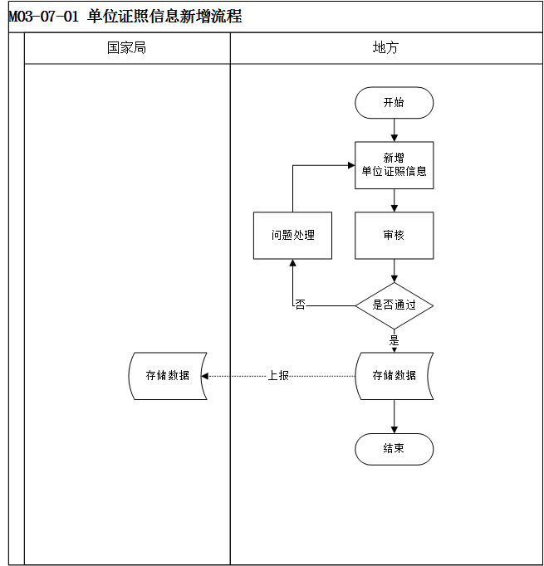

图M03-07-01单位证照信息管理流程图

【流程描述】

1. 单位向经办机构提交证照信息，申请办理单位证照信息新增。
2. 经办机构审核单位证照信息，上传单位证照。
3. 通过业务规则校验并进行审核，审核通过后将单位证照信息新增数据上报至国家局。

###### 界面设计

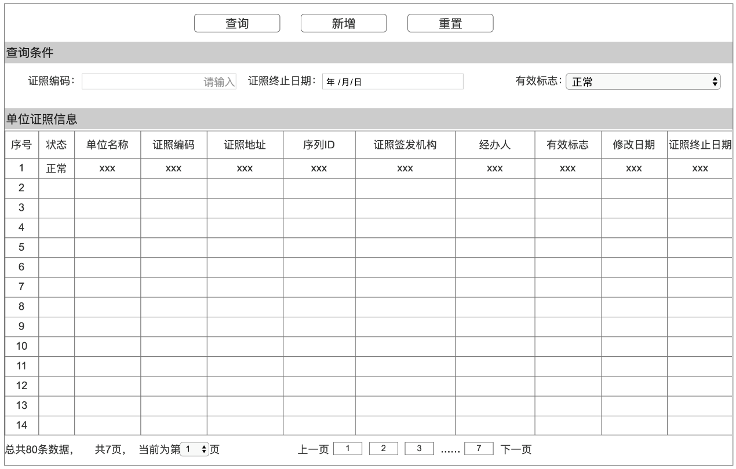

图M03-07-01-UI01单位证照信息管理界面

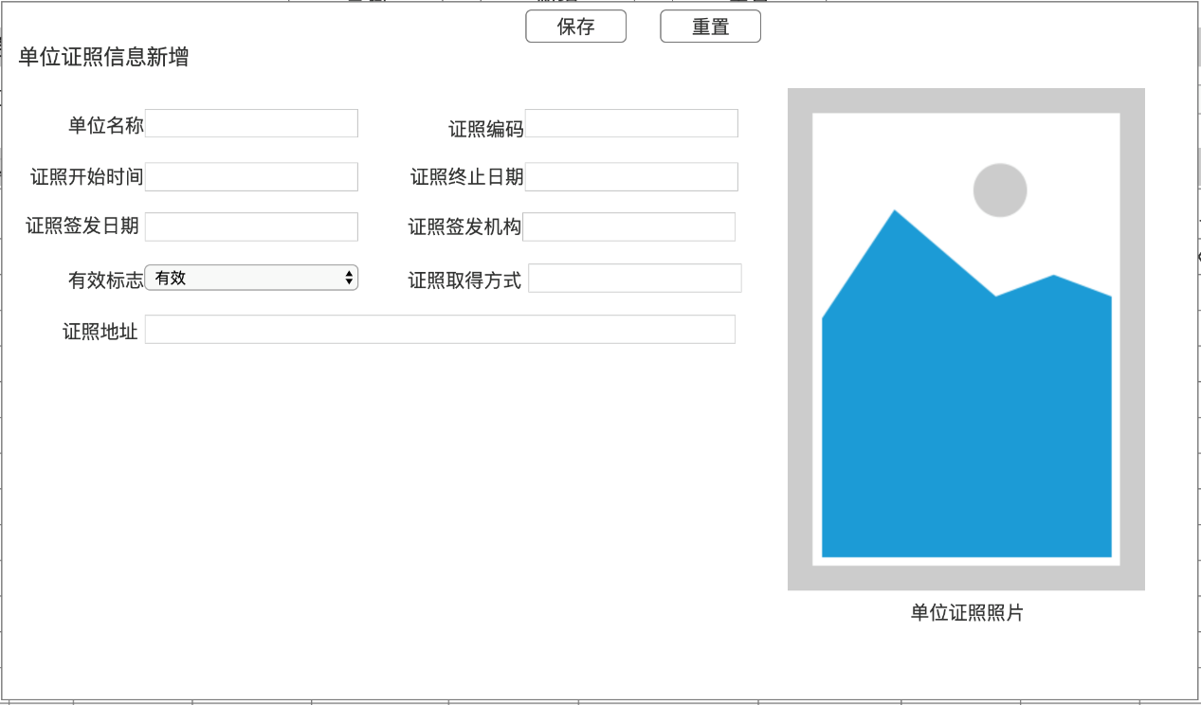

图M03-07-01-UI02单位证照信息新增

###### 功能需求点

实现单位证照信息新增。

1. 【查询】功能（M03-07-01-01）

点击【查询】按钮，根据查询条件精确查询、模糊查询、范围查询单位证照信息。

2. 【新增】功能（M03-07-01-02）

点击【新增】按钮，弹出单位证照信息新增界面，填写相关信息，点击【保存】按钮后，提示保存成功，返回主界面。

3. 【重置】功能（M03-07-01-03）

点击【重置】按钮，清空查询条件及查询结果。

输入

|  |  |  |  |  |  |
| --- | --- | --- | --- | --- | --- |
| **序号** | **字段名** | **是否必填** | **类型** | **值范围** | **说明** |
| 1 | 证照地址 | 是 | 字符型 | 100 |  |
| 2 | 序列ID | 是 | 字符型 | 20 |  |
| 3 | 证照签发机构 | 是 | 字符型 | 50 |  |
| 4 | 经办人 | 否 | 字符型 | 50 |  |
| 5 | 有效标志 | 是 | 字符型 | 3 |  |
| 6 | 修改日期 | 是 | 日期型 |  |  |
| 7 | 证照编码 | 是 | 字符型 | 20 |  |
| 8 | 证照终止日期 | 是 | 日期型 |  |  |

处理

1. 先查询出需要添加单位证照信息的单位。
2. 上传单位证证照照片，系统自动识别证照地址、序列ID、签发机构能信息。
3. 保存单位证照信息并上报至国家局。

输出

|  |  |  |  |  |  |
| --- | --- | --- | --- | --- | --- |
| **序号** | **字段名** | **是否必填** | **类型** | **值范围** | **说明** |
| 1 | 业务事件ID | 是 | 字符型 | 30 |  |
| 2 | 返回值 | 是 | 字符型 | 12 | 服务返回值：是否成功 |
| 3 | 返回信息 | 否 | 字符型 | 500 | 服务返回信息，提示、错误 |
| 4 | 影响数据行数 | 是 | 数值型 | 10 |  |

规则说明

无

##### 单位证照信息变更（M3-07-02）

###### 功能概述

实现单位证照信息修改。

###### 业务流程和业务规范

【业务流程】

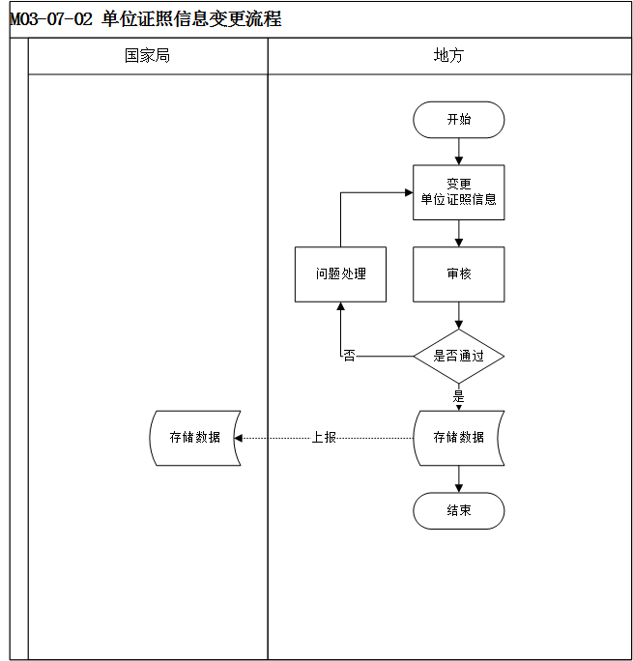

图M03-07-02单位证照信息管理流程图

【流程描述】

1. 单位向经办机构提交证照信息，申请办理单位证照信息修改；
2. 经办机构审核单位证照信息，重新上传单位证照；
3. 通过业务规则校验并进行审核，审核通过后将单位证照信息新增数据上报至国家局。

###### 界面设计

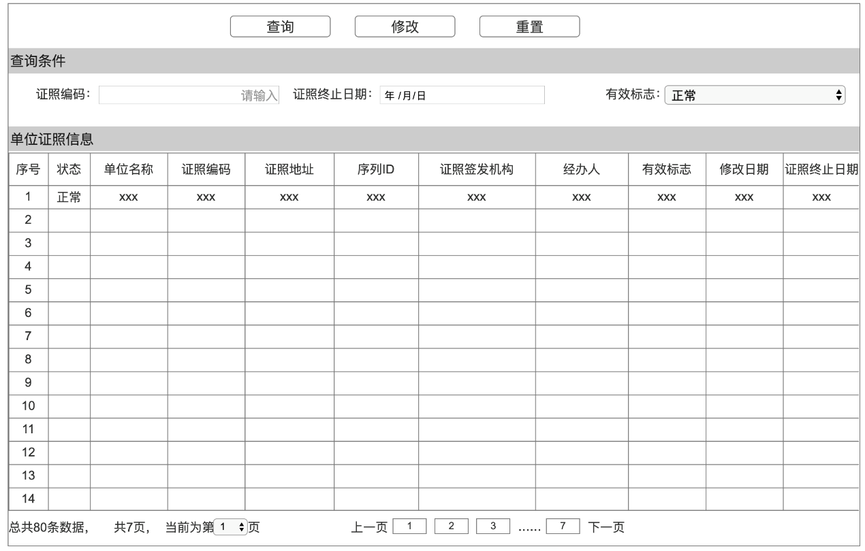

图M03-07-02-UI01单位证照信息管理界面

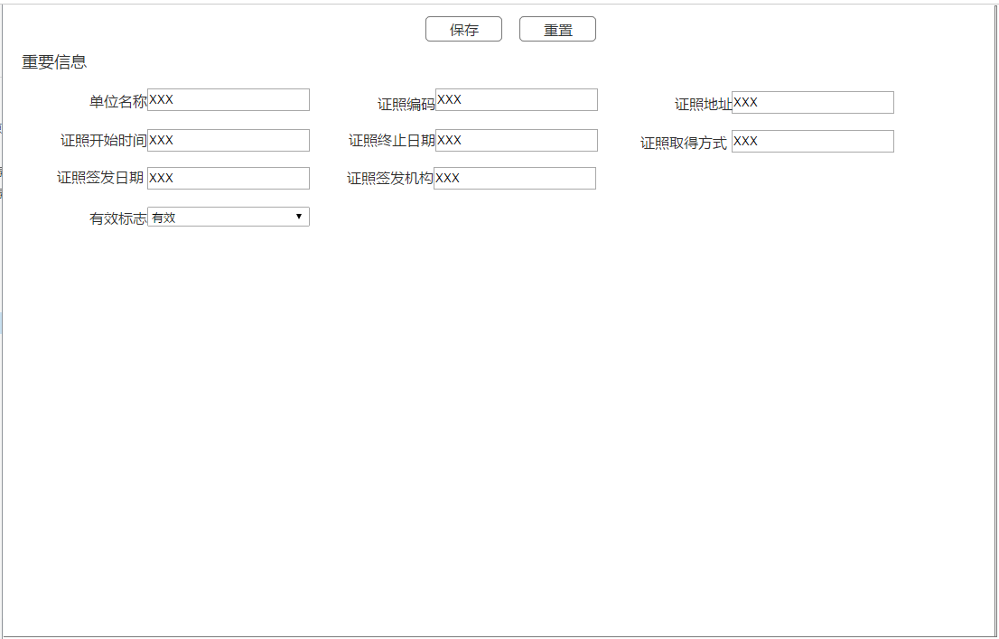

图M03-07-02-UI02单位证照信息修改界面

###### 功能需求点

实现对单位证照信息变更。

1. 【查询】功能（M03-07-02-01）

点击【查询】按钮，根据查询条件精确查询、模糊查询、范围查询单位证照信息。

2. 【重置】功能（M03-07-02-02）

点击【重置】按钮，清空查询条件及查询结果。

4. 【修改】功能（M03-07-02-03）

点击【修改】按钮，弹出修改界面，修改相关信息，点击【保存】按钮，保存该条信息。

输入

|  |  |  |  |  |  |
| --- | --- | --- | --- | --- | --- |
| **序号** | **字段名** | **是否必填** | **类型** | **值范围** | **说明** |
| 1 | 证照地址 | 是 | 字符型 | 100 |  |
| 2 | 序列ID | 是 | 字符型 | 20 |  |
| 3 | 证照签发机构 | 是 | 字符型 | 50 |  |
| 4 | 经办人 | 否 | 字符型 | 50 |  |
| 5 | 有效标志 | 是 | 字符型 | 3 |  |
| 6 | 修改日期 | 是 | 日期型 |  |  |
| 7 | 证照编码 | 是 | 字符型 | 20 |  |
| 8 | 证照终止日期 | 是 | 日期型 |  |  |

处理

1. 先查询出需要添加单位证照信息的单位；
2. 上传单位证证照照片，系统自动识别证照地址、序列ID、签发机构能信息；
3. 保存单位证照信息并上报至国家局。

输出

|  |  |  |  |  |  |
| --- | --- | --- | --- | --- | --- |
| **序号** | **字段名** | **是否必填** | **类型** | **值范围** | **说明** |
| 1 | 业务事件ID | 是 | 字符型 | 30 |  |
| 2 | 返回值 | 是 | 字符型 | 12 | 服务返回值：是否成功 |
| 3 | 返回信息 | 否 | 字符型 | 500 | 服务返回信息，提示、错误 |
| 4 | 影响数据行数 | 是 | 数值型 | 10 |  |

规则说明

无。

#### 单位法人信息管理（M3-08）

##### 单位法人信息新增（M3-08-01）

###### 功能概述

实现单位法人信息的新增，审核通过后进行赋码，赋码成功后上报到国家局。

###### 业务流程和业务规范

【业务流程】

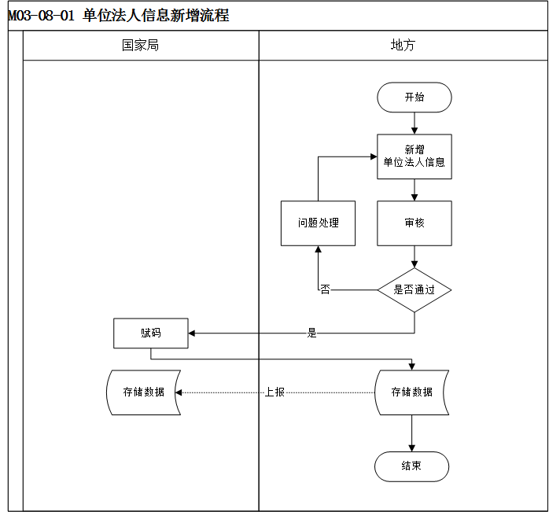

图M03-08-01单位法人信息新增流程图

【流程描述】

1. 单位向经办机构提交单位法人登记信息，申请办理单位法人信息新增；
2. 经办机构审核单位法人新增信息，新增单位法人信息；
3. 通过业务规则校验后进行审核赋码，赋码成功后将单位法人信息上报至国家局。

###### 界面设计

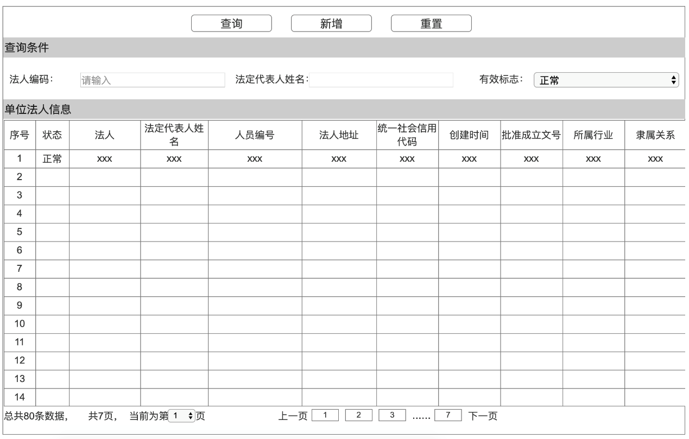

图M03-07-01-UI01单位法人信息管理界面

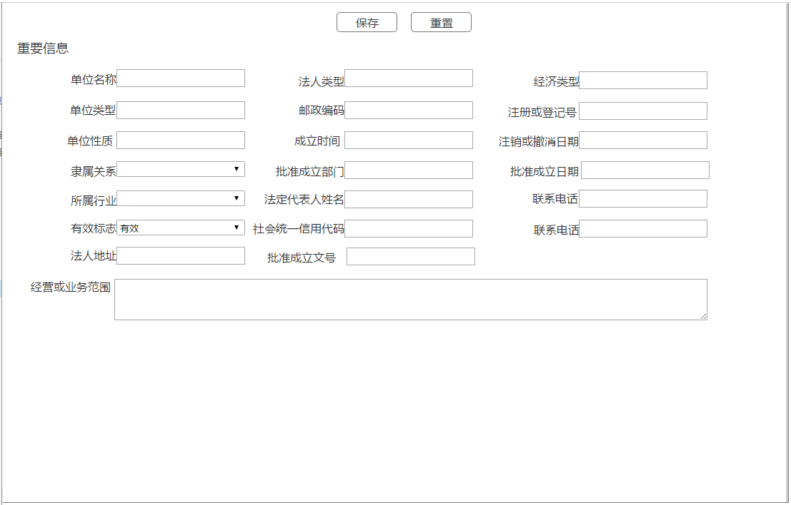

图M03-08-01-UI02单位法人信息新增界面

###### 功能需求点

实现单位法人信息新增。

1. 【查询】功能（M03-08-01-01）

点击【查询】按钮，根据查询条件精确查询、模糊查询、范围查询单位法人信息。

2. 【新增】功能（M03-08-01-02）

点击【新增】按钮，弹出单位法人信息新增界面，填写相关信息，点击【保存】按钮后，提示保存成功，返回主界面。

3. 【重置】功能（M03-08-01-03）

点击【重置】按钮，清空查询条件及查询结果。

输入

|  |  |  |  |  |  |
| --- | --- | --- | --- | --- | --- |
| **序号** | **字段名** | **是否必填** | **类型** | **值范围** | **说明** |
| 1 | 法人地址 | 是 | 字符型 | 100 |  |
| 2 | 统一社会信用代码 | 是 | 字符型 | 20 |  |
| 3 | 创建时间 | 是 | 日期型 |  |  |
| 4 | 批准成立文号 | 是 | 字符型 | 20 |  |
| 5 | 所属行业 | 是 | 字符型 | 3 |  |
| 6 | 隶属关系 | 是 | 字符型 | 3 |  |
| 7 | 经济类型 | 是 | 字符型 | 3 |  |
| 8 | 法人类型 | 是 | 字符型 | 3 |  |
| 9 | 法人 | 是 | 字符型 | 50 |  |
| 10 | 人员编号 | 否 | 字符型 | 20 |  |
| 11 | 法定代表人姓名 | 否 | 字符型 | 50 |  |
| 12 | 成立日期 | 否 | 日期型 |  |  |
| 13 | 修改时间 | 否 | 日期型 |  |  |
| 14 | 注册或登记机构名称 | 是 | 字符型 | 50 |  |
| 15 | 邮政编码 | 否 | 字符型 | 6 |  |
| 16 | 经营或业务范围 | 是 | 字符型 | 50 |  |
| 17 | 注销或撤消日期 | 否 | 日期型 |  |  |
| 18 | 有效标志 | 是 | 字符型 | 3 |  |
| 19 | 批准成立部门 | 是 | 字符型 | 50 |  |
| 20 | 批准成立日期 | 是 | 日期型 |  |  |
| 21 | 法人编码 | 否 | 字符型 | 30 |  |
| 22 | 法人库编码 | 否 | 字符型 | 30 |  |
| 23 | 注册或登记号 | 否 | 字符型 | 30 |  |
| 24 | 联系电话 | 否 | 字符型 | 30 |  |

处理

1. 调取所属行业、经济类型、法人类型等数据字典。
2. 填写单位法人信息，通过业务规则校验后，对单位法人进行赋码，赋码成功后将单位法人信息上报至国家局。

输出

|  |  |  |  |  |  |
| --- | --- | --- | --- | --- | --- |
| **序号** | **字段名** | **是否必填** | **类型** | **值范围** | **说明** |
| 1 | 业务事件ID | 是 | 字符型 | 30 |  |
| 2 | 返回值 | 是 | 字符型 | 12 | 服务返回值：是否成功 |
| 3 | 返回信息 | 否 | 字符型 | 500 | 服务返回信息，提示、错误 |
| 4 | 影响数据行数 | 是 | 数值型 | 10 |  |

规则说明

无

##### 单位法人信息变更（M3-08-02）

###### 功能概述

实现单位法人信息的变更，并将变更后的单位法人信息上报到国家局。

###### 业务流程和业务规范

【业务流程】

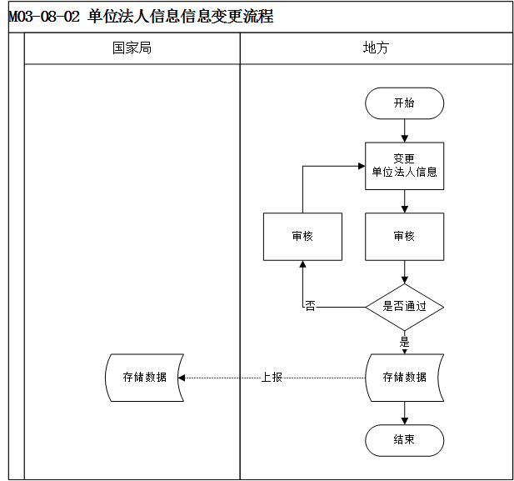

图M03-08-02单位法人信息修改流程图

【流程描述】

1. 单位向经办机构提交单位法人变更信息，申请办理单位法人信息变更；
2. 经办机构审核单位法人变更信息，变更单位法人信息；
3. 通过业务规则校验后进行审核，并将修改后的单位法人信息上报至国家局。

###### 界面设计

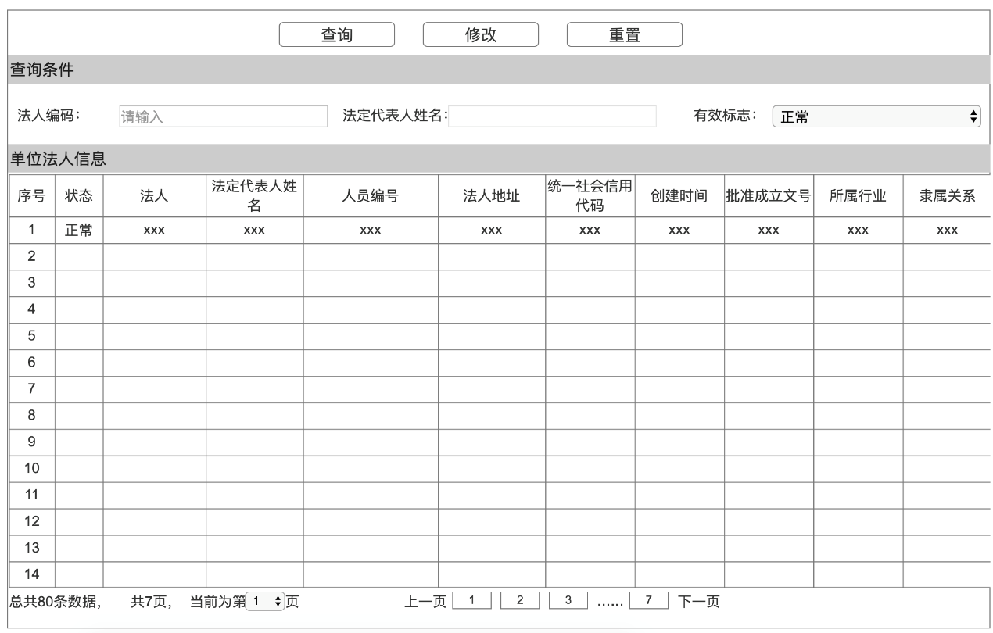

图M03-08-02-UI01单位法人信息管理界面

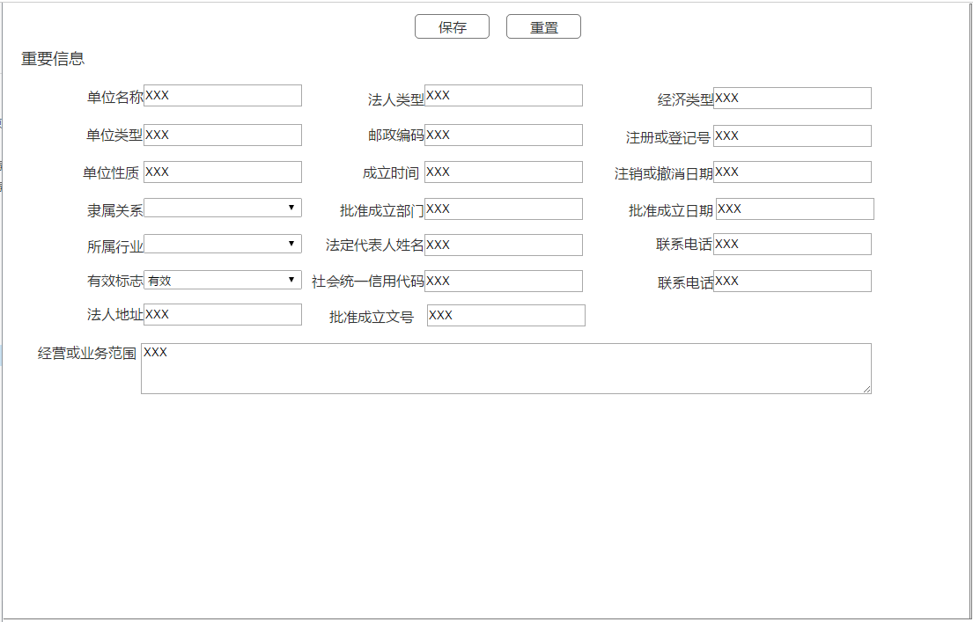

图M03-08-02-UI02单位法人信息修改界面

###### 功能需求点

实现单位法人信息变更。

1. 【查询】功能（M03-08-02-01）

点击【查询】按钮，根据查询条件精确查询、模糊查询、范围查询单位法人信息。

2. 【修改】功能（M03-08-02-02）

点击【修改】按钮，弹出单位法人信息修改界面，修改相关信息，点击【保存】按钮后，提示保存成功，返回主界面。

3. 【重置】功能（M03-08-02-03）

点击【重置】按钮，清空查询条件及查询结果。

输入

|  |  |  |  |  |  |
| --- | --- | --- | --- | --- | --- |
| **序号** | **字段名** | **是否必填** | **类型** | **值范围** | **说明** |
| 1 | 法人地址 | 是 | 字符型 | 100 |  |
| 2 | 统一社会信用代码 | 是 | 字符型 | 20 |  |
| 3 | 创建时间 | 是 | 日期型 |  |  |
| 4 | 批准成立文号 | 是 | 字符型 | 20 |  |
| 5 | 所属行业 | 是 | 字符型 | 3 |  |
| 6 | 隶属关系 | 是 | 字符型 | 3 |  |
| 7 | 经济类型 | 是 | 字符型 | 3 |  |
| 8 | 法人类型 | 是 | 字符型 | 3 |  |
| 9 | 法人 | 是 | 字符型 | 50 |  |
| 10 | 人员编号 | 否 | 字符型 | 20 |  |
| 11 | 法定代表人姓名 | 否 | 字符型 | 50 |  |
| 12 | 成立日期 | 否 | 日期型 |  |  |
| 13 | 修改时间 | 否 | 日期型 |  |  |
| 14 | 注册或登记机构名称 | 是 | 字符型 | 50 |  |
| 15 | 邮政编码 | 否 | 字符型 | 6 |  |
| 16 | 经营或业务范围 | 是 | 字符型 | 50 |  |
| 17 | 注销或撤消日期 | 否 | 日期型 |  |  |
| 18 | 有效标志 | 是 | 字符型 | 3 |  |
| 19 | 批准成立部门 | 是 | 字符型 | 50 |  |
| 20 | 批准成立日期 | 是 | 日期型 |  |  |
| 21 | 法人编码 | 否 | 字符型 | 30 |  |
| 22 | 法人库编码 | 否 | 字符型 | 30 |  |
| 23 | 注册或登记号 | 否 | 字符型 | 30 |  |
| 24 | 联系电话 | 否 | 字符型 | 30 |  |

处理

1. 根据单位法人ID获取修改信息；
2. 调取所属行业、经济类型、法人类型等数据字典；
3. 填写单位法人信息，通过业务规则校验后，将单位法人信息上报至国家局。

输出

|  |  |  |  |  |  |
| --- | --- | --- | --- | --- | --- |
| **序号** | **字段名** | **是否必填** | **类型** | **值范围** | **说明** |
| 1 | 业务事件ID | 是 | 字符型 | 30 |  |
| 2 | 返回值 | 是 | 字符型 | 12 | 服务返回值：是否成功 |
| 3 | 返回信息 | 否 | 字符型 | 500 | 服务返回信息，提示、错误 |
| 4 | 影响数据行数 | 是 | 数值型 | 10 |  |

规则说明

无

### 人员管理（P01-02）

#### 人员基本信息管理（M04-01）

##### 人员基本信息新增（M04-01-01）

###### 功能概述

实现地方人员基本信息新增业务，审核进行赋码，并将人员基本信息上报国家局。

###### 业务流程和业务规则

【业务流程】

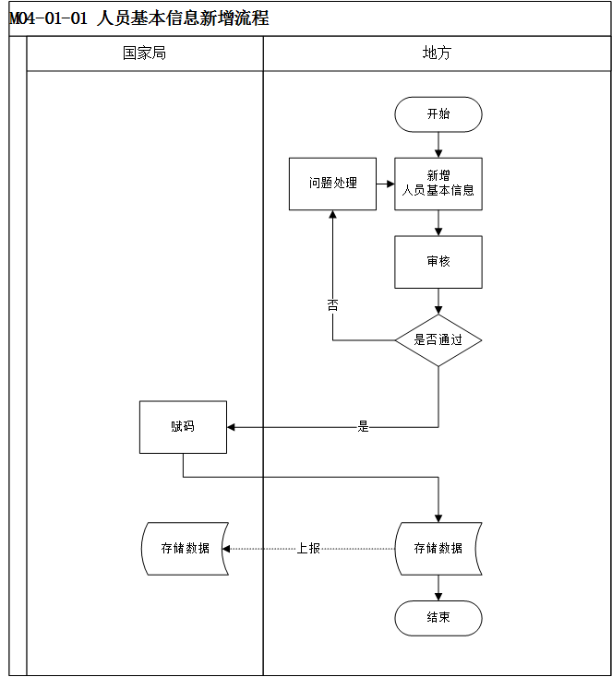

图 M04-01-01人员基本信息新增

【流程描述】

1. 地方工作人员新增人员基本信息；
2. 审核不通过，将审核意见反馈给上级经办人员；
3. 审核通过后进行赋码并将人员基本信息上报至国家局。

###### 界面设计

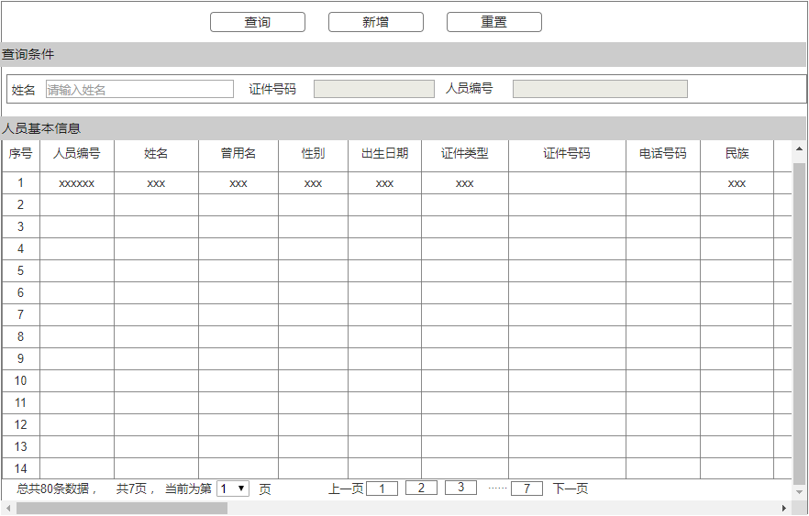

图M04-01-01-UI01人员基本信息管理界面

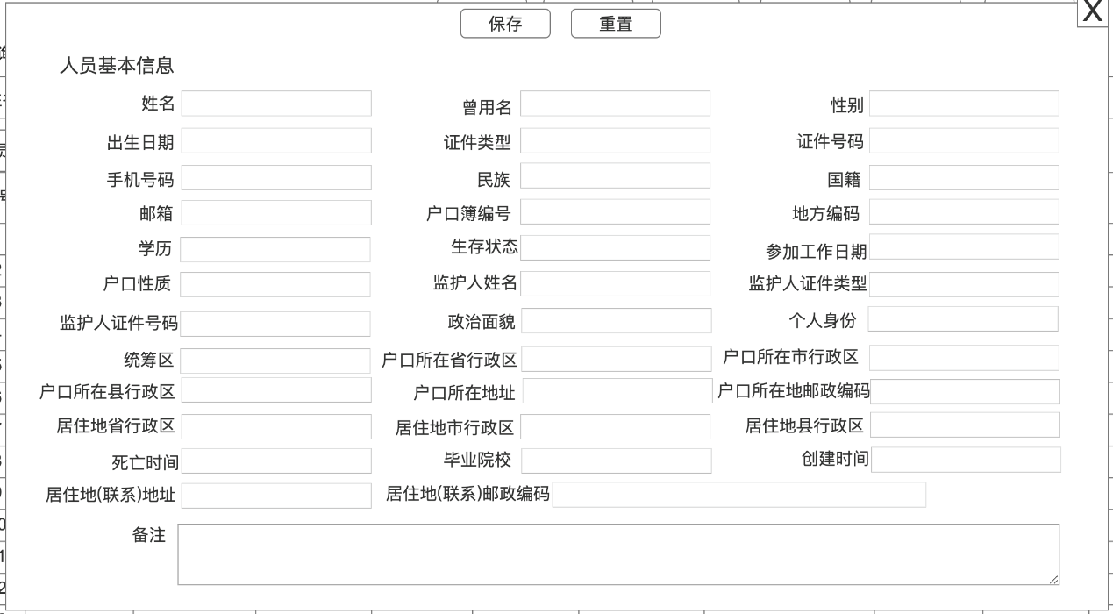

图M04-01-01-UI02人员基本信息新增界面

###### 功能需求点

实现人员基本信息的新增。

1. 【查询】功能（M04-01-01-01）

点击【查询】按钮，根据查询条件精确查询、模糊查询、范围查询人员基本信息。

2. 【新增】功能（M04-01-01-02）

点击【新增】按钮，弹出人员基本信息新增界面，填写相关信息，点击【保存】按钮后，提示保存成功，返回主界面。

3. 【重置】功能（M04-01-01-03）

点击【重置】按钮，清空查询条件及查询结果。

4、【保存】功能（M04-01-01-04）

点击【保存】按钮，提示保存成功，返回主界面。

输入

|  |  |  |  |  |  |
| --- | --- | --- | --- | --- | --- |
| **序号** | **字段名** | **是否必填** | **类型** | **值范围** | **说明** |
|  | 姓名 | 是 | 字符型 | 50 |  |
|  | 曾用名 | 否 | 字符型 | 50 |  |
|  | 性别 | 是 | 字符型 | 6 |  |
|  | 出生日期 | 是 | 日期型 |  |  |
|  | 证件类型 | 是 | 字符型 | 6 |  |
|  | 证件号码 | 是 | 字符型 | 20 |  |
|  | 电话号码 | 否 | 字符型 | 20 |  |
|  | 民族 | 是 | 字符型 | 6 |  |
|  | 国籍 | 是 | 字符型 | 6 |  |
|  | 邮箱 | 否 | 字符型 | 50 |  |
|  | 户口簿编号 | 否 | 字符型 | 20 |  |
|  | 地方编码 | 否 | 字符型 | 6 |  |
|  | 政治面貌 | 否 | 字符型 | 6 |  |
|  | 个人身份 | 否 | 字符型 | 6 | 2.农民 干部为大专以上学历人员 |
|  | 参加工作日期 | 否 | 日期型 |  |  |
|  | 户口性质 | 否 | 字符型 | 6 | 非农户口 |
|  | 户口所在地址 | 否 | 字符型 | 100 |  |
|  | 户口所在地邮政编码 | 否 | 字符型 | 6 |  |
|  | 居住地(联系)地址 | 否 | 字符型 | 100 |  |
|  | 居住地(联系)邮政编码 | 否 | 字符型 | 6 |  |
|  | 教育程度 | 否 | 字符型 | 6 |  |
|  | 毕业院校 | 否 | 字符型 | 20 |  |
|  | 学历 | 否 | 字符型 | 20 |  |
|  | 就业状态 | 否 | 字符型 | 6 |  |
|  | 婚姻状况 | 否 | 字符型 | 6 |  |
|  | 血型 | 否 | 字符型 | 6 |  |
|  | 死亡时间 | 否 | 日期型 |  |  |
|  | 离退休日期 | 否 | 日期型 |  |  |
|  | 移动电话 | 否 | 字符型 | 20 |  |
|  | 经办人 | 否 | 字符型 | 50 |  |
|  | 经办时间 | 否 | 日期型 |  |  |
|  | 复核标志 | 否 | 字符型 | 6 |  |
|  | 复核时间 | 否 | 日期型 |  |  |
|  | 创建时间 | 否 | 日期型 |  |  |
|  | 修改时间 | 否 | 日期型 |  |  |
|  | 生存状态 | 是 | 字符型 | 6 | 正常、死亡 |

处理

录入个人基础信息相关信息，确认相关资料完整无误，进行重复判断，通过和公安系统对接进行人员真实认证，认证审核通过后对个人信息进行赋码，并个人信息上报到国家局。

输出

|  |  |  |  |  |  |
| --- | --- | --- | --- | --- | --- |
| **序号** | **字段名** | **是否必填** | **类型** | **值范围** | **说明** |
|  | 业务事件ID | 是 | 字符型 | 30 |  |
|  | 返回值 | 是 | 字符型 | 12 | 服务返回值：是否成功 |
|  | 返回信息 | 否 | 字符型 | 500 | 服务返回信息，提示、错误 |
|  | 影响数据行数 | 是 | 数值型 | 10 |  |

规则说明

无

##### 人员基本信息变更（M04-01-02）

###### 功能概述

实现地方人员基本信息变更业务，审核通过后将人员基本信息上报国家局。

###### 业务流程和业务规则

【业务流程】

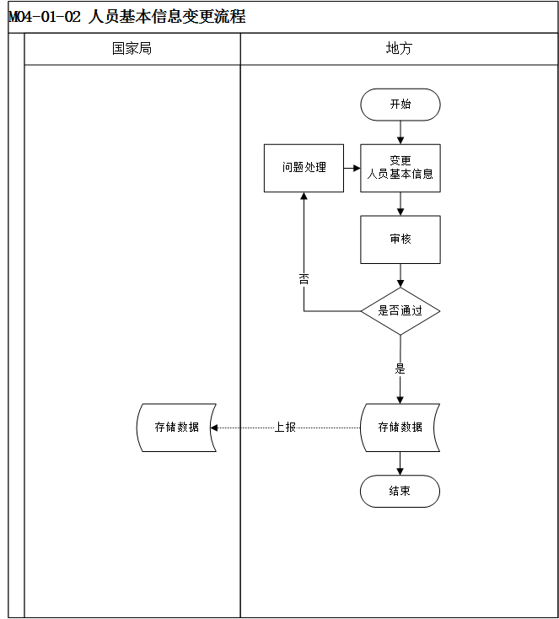

图M04-01-02人员基本信息变更

【流程描述】

1. 地方工作人员变更人员基本信息，进行审核；
2. 地方审核不通过，将审核意见反馈给上级经办人员；
3. 审核通过后将人员基本信息上报至国家局。

###### 界面设计

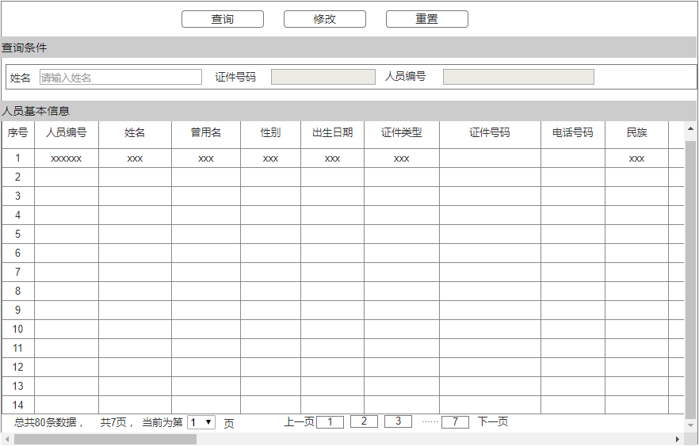

图M04-01-02-03人员基本信息管理界面

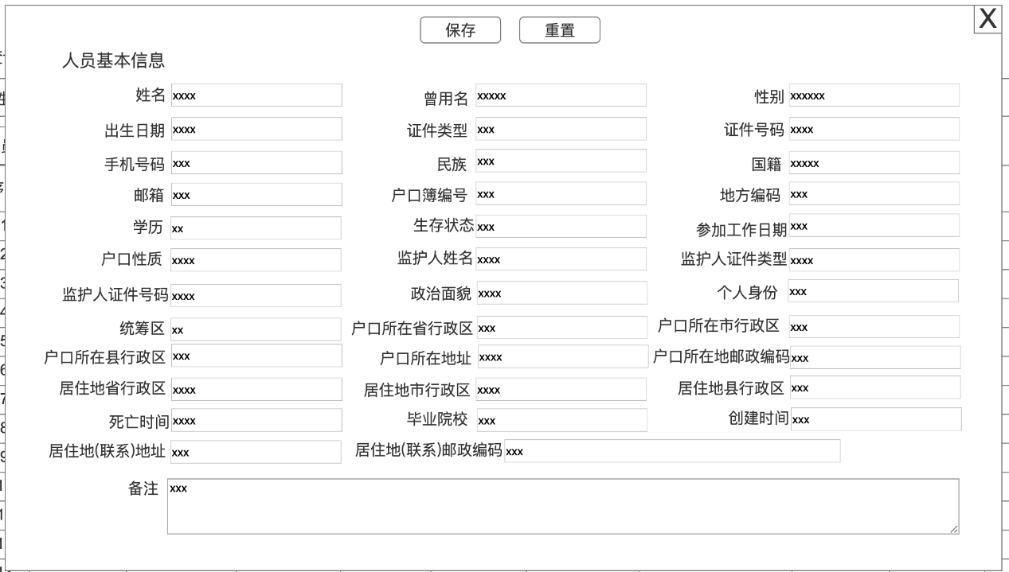

图M04-01-02-04人员基本信息变更界面

###### 功能需求点

对人员基本信息的变更。

1. 【查询】功能（M04-01-02-01）

点击【查询】按钮，根据查询条件精确查询、模糊查询、范围查询参保人员信息。

2. 【修改】功能（M04-01-02-02）

点击【修改】按钮，弹出人员基本信息修改界面，填写相关信息，点击【保存】按钮后，提示保存成功，返回主界面。

3. 【重置】功能（M04-01-02-03）

点击【重置】按钮，清空查询条件及查询结果。

4. 【保存】功能（M04-01-02-04）

点击【保存】按钮，提示保存成功，返回主界面。

输入

|  |  |  |  |  |  |
| --- | --- | --- | --- | --- | --- |
| **序号** | **字段名** | **是否必填** | **类型** | **值范围** | **说明** |
|  | 姓名 | 是 | 字符型 | 50 |  |
|  | 曾用名 | 否 | 字符型 | 50 |  |
|  | 性别 | 是 | 字符型 | 6 |  |
|  | 出生日期 | 是 | 日期型 |  |  |
|  | 证件类型 | 是 | 字符型 | 6 |  |
|  | 证件号码 | 是 | 字符型 | 20 |  |
|  | 电话号码 | 否 | 字符型 | 20 |  |
|  | 民族 | 是 | 字符型 | 6 |  |
|  | 国籍 | 是 | 字符型 | 6 |  |
|  | 邮箱 | 否 | 字符型 | 50 |  |
|  | 户口簿编号 | 否 | 字符型 | 20 |  |
|  | 地方编码 | 否 | 字符型 | 6 |  |
|  | 政治面貌 | 否 | 字符型 | 6 |  |
|  | 个人身份 | 否 | 字符型 | 6 | 2.农民 干部为大专以上学历人员 |
|  | 参加工作日期 | 否 | 日期型 |  |  |
|  | 户口性质 | 否 | 字符型 | 6 | 非农户口 |
|  | 户口所在地址 | 否 | 字符型 | 100 |  |
|  | 户口所在地邮政编码 | 否 | 字符型 | 6 |  |
|  | 居住地(联系)地址 | 否 | 字符型 | 100 |  |
|  | 居住地(联系)邮政编码 | 否 | 字符型 | 6 |  |
|  | 教育程度 | 否 | 字符型 | 6 |  |
|  | 毕业院校 | 否 | 字符型 | 20 |  |
|  | 学历 | 否 | 字符型 | 20 |  |
|  | 就业状态 | 否 | 字符型 | 6 |  |
|  | 婚姻状况 | 否 | 字符型 | 6 |  |
|  | 血型 | 否 | 字符型 | 6 |  |
|  | 死亡时间 | 否 | 日期型 |  |  |
|  | 离退休日期 | 否 | 日期型 |  |  |
|  | 移动电话 | 否 | 字符型 | 20 |  |
|  | 经办人 | 否 | 字符型 | 50 |  |
|  | 经办时间 | 否 | 日期型 |  |  |
|  | 复核标志 | 否 | 字符型 | 6 |  |
|  | 复核时间 | 否 | 日期型 |  |  |
|  | 创建时间 | 否 | 日期型 |  |  |
|  | 修改时间 | 否 | 日期型 |  |  |
|  | 生存状态 | 是 | 字符型 | 6 | 正常、死亡 |

处理

修改个人基础信息相关信息，确认相关资料完整无误，如果修改姓名、证件类型、证件号码等信息，需要进行重复判断，通过和公安系统对接进行人员真实认证，认证审核通过后，将个人信息上报到国家局。

输出

|  |  |  |  |  |  |
| --- | --- | --- | --- | --- | --- |
| **序号** | **字段名** | **是否必填** | **类型** | **值范围** | **说明** |
|  | 业务事件ID | 是 | 字符型 | 30 |  |
|  | 返回值 | 是 | 字符型 | 12 | 服务返回值：是否成功 |
|  | 返回信息 | 否 | 字符型 | 500 | 服务返回信息，提示、错误 |
|  | 影响数据行数 | 是 | 数值型 | 10 |  |

规则说明

无

#### 人员证照信息管理（M04-08）

##### 人员证照信息新增（M04-08-01）

###### 功能概述

实现人员证照信息新增业务，一个人员会有一个或多个证照，均需通过人员证照信息新增功能进行添加，审核通过后上报至国家局。

###### 业务流程和业务规范

【业务流程】

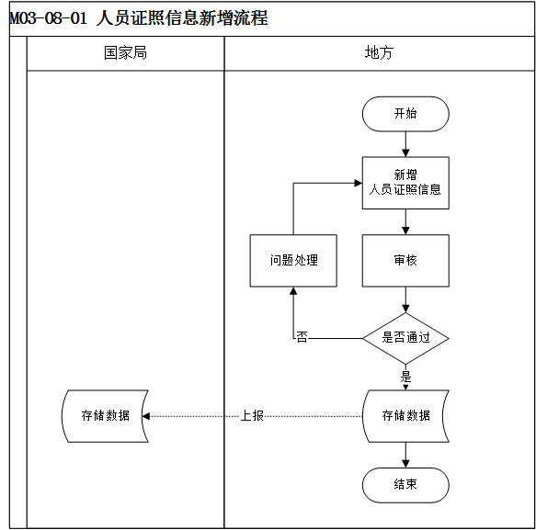

图M04-08-01人员证照信息新增流程图

【流程描述】

1. 多种渠道采集人员证照信息；
2. 审核人员证照信息，通过业务规则校验后，将人员证照新增数据上报至国家局。

###### 界面设计

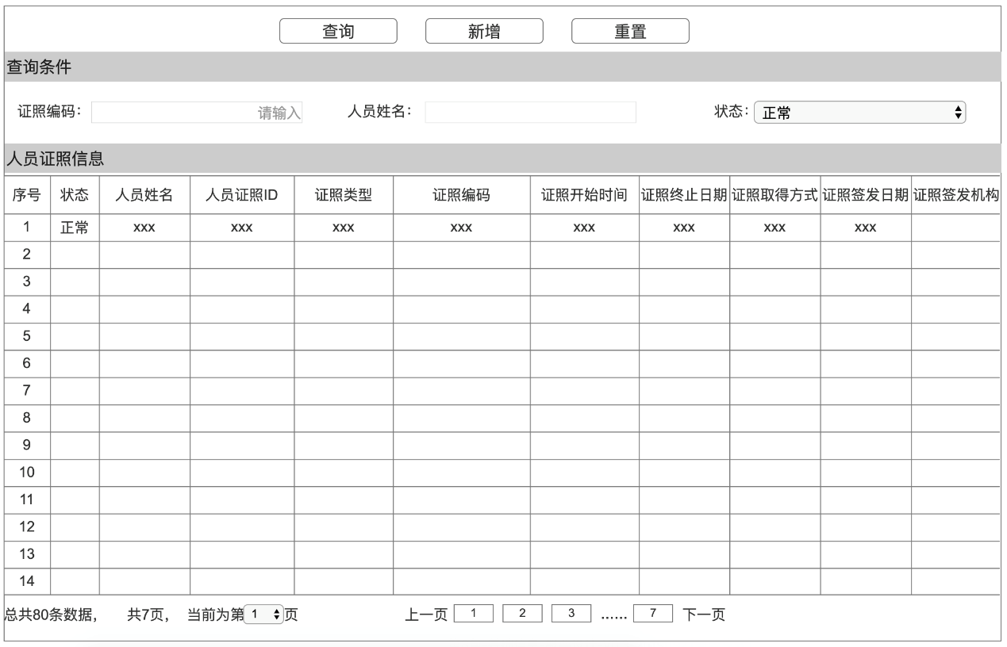

图M04-08-01-UI01人员证照信息管理界面

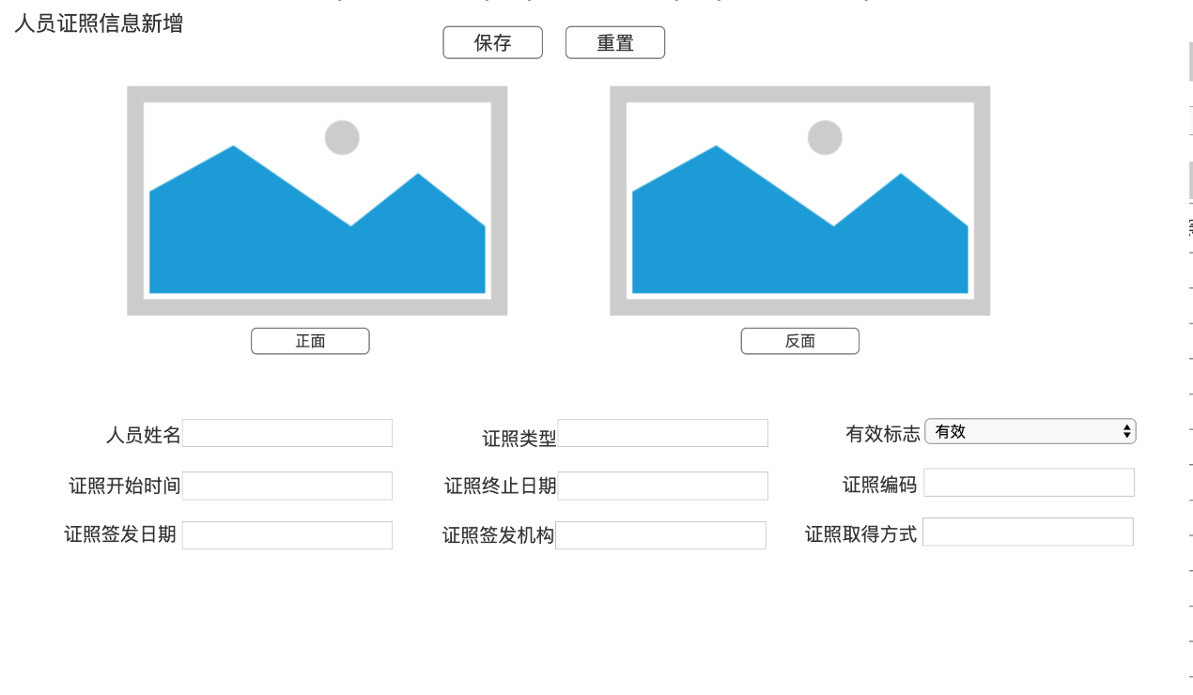

图M04-08-01-UI02人员证照信息新增界面

###### 功能需求点

实现人员证照信息新增。

1. 【查询】功能（M04-08-01-01）

点击【查询】按钮，根据查询条件精确查询、模糊查询、范围查询人员证照信息。

2. 【新增】功能（M04-08-01-02）

点击【新增】按钮，弹出人员证照信息新增界面，填写相关信息，点击【保存】按钮后，提示保存成功，返回主界面。

3. 【重置】功能（M04-08-01-03）

点击【重置】按钮，清空查询条件及查询结果。

输入

|  |  |  |  |  |  |
| --- | --- | --- | --- | --- | --- |
| **序号** | **字段名** | **是否必填** | **类型** | **值范围** | **说明** |
| 1 | 人员编号 | 是 | 字符型 | 20 |  |
| 2 | 人员证照ID | 是 | 字符型 | 20 |  |
| 3 | 证照类型 | 是 | 字符型 | 20 |  |
| 4 | 证照编码 | 是 | 字符型 | 50 |  |
| 5 | 证照开始时间 | 是 | 数值型 | 3 |  |
| 6 | 证照终止日期 | 是 | 字符型 | 500 |  |
| 7 | 证照取得方式 | 是 | 字符型 | 6 |  |
| 8 | 证照签发日期 | 是 | 日期型 |  |  |
| 9 | 证照签发机构 | 是 | 字符型 | 50 |  |
| 10 | 有效标志 | 是 | 字符型 | 3 |  |
| 11 | 创建时间 | 否 | 日期型 |  |  |
| 12 | 修改时间 | 否 | 日期型 |  |  |

处理

1. 上传人员证照，上传证件照片，系统自动获取人员证照ID、证照类型证照编码、等信息。
2. 查看自动获取信息是否正确。
3. 点击保存后将人员证照信息上报至国家局。

输出

|  |  |  |  |  |  |
| --- | --- | --- | --- | --- | --- |
| **序号** | **字段名** | **是否必填** | **类型** | **值范围** | **说明** |
| 1 | 业务事件ID | 是 | 字符型 | 30 |  |
| 2 | 返回值 | 是 | 字符型 | 12 | 服务返回值：是否成功 |
| 3 | 返回信息 | 否 | 字符型 | 500 | 服务返回信息，提示、错误 |
| 4 | 影响数据行数 | 是 | 数值型 | 10 |  |

规则说明

无

##### 人员证照信息变更（M4-08-02）

###### 功能概述

实现人员证照信息的修改。

###### 业务流程和业务规范

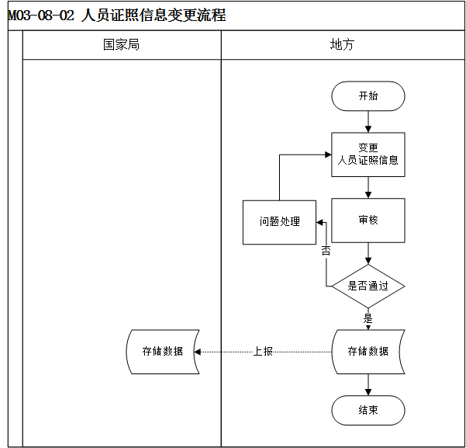

图M04-08-02人员证照信息变更流程图

###### 功能需求点

实现人员证照信息新增。

1. 【查询】功能（M04-08-02-01）

点击【查询】按钮，根据查询条件精确查询、模糊查询、范围查询人员证照信息。

2. 【修改】功能（M04-08-02-02）

点击【修改】按钮，弹出人员证照信息修改界面，填写相关信息，点击【保存】按钮后，提示保存成功，返回主界面。

3. 【重置】功能（M04-08-02-03）

点击【重置】按钮，清空查询条件及查询结果。

输入

|  |  |  |  |  |  |
| --- | --- | --- | --- | --- | --- |
| **序号** | **字段名** | **是否必填** | **类型** | **值范围** | **说明** |
|  | 人员编号 | 是 | 字符型 | 20 |  |
|  | 人员证照ID | 是 | 字符型 | 20 |  |
|  | 证照类型 | 是 | 字符型 | 20 |  |
|  | 证照编码 | 是 | 字符型 | 50 |  |
|  | 证照开始时间 | 是 | 数值型 | 3 |  |
|  | 证照终止日期 | 是 | 字符型 | 500 |  |
|  | 证照取得方式 | 是 | 字符型 | 6 |  |
|  | 证照签发日期 | 是 | 日期型 |  |  |
|  | 证照签发机构 | 是 | 字符型 | 50 |  |
|  | 有效标志 | 是 | 字符型 | 3 |  |
|  | 创建时间 | 否 | 日期型 |  |  |
|  | 修改时间 | 否 | 日期型 |  |  |

处理

1. 重新上传人员证照照片，系统自动获取人员证照ID、证照类型、证照编码等信息。
2. 查看自动获取信息是否正确。
3. 点击保存后将人员证照信息上报至国家局。

输出

|  |  |  |  |  |  |
| --- | --- | --- | --- | --- | --- |
| **序号** | **字段名** | **是否必填** | **类型** | **值范围** | **说明** |
| 1 | 业务事件ID | 是 | 字符型 | 30 |  |
| 2 | 返回值 | 是 | 字符型 | 12 | 服务返回值：是否成功 |
| 3 | 返回信息 | 否 | 字符型 | 500 | 服务返回信息，提示、错误 |
| 4 | 影响数据行数 | 是 | 数值型 | 10 |  |

规则说明

无

#### 人员生物特征信息管理（M04-09）

##### 人员生物特征信息新增（M04-09-01）

###### 功能概述

本功能实现对人员生物特征信息的新增，人员生物特征包含指纹、虹膜、面相、DNA等信息，信息保存后上报至国家局。

###### 业务流程和业务规范

【业务流程】

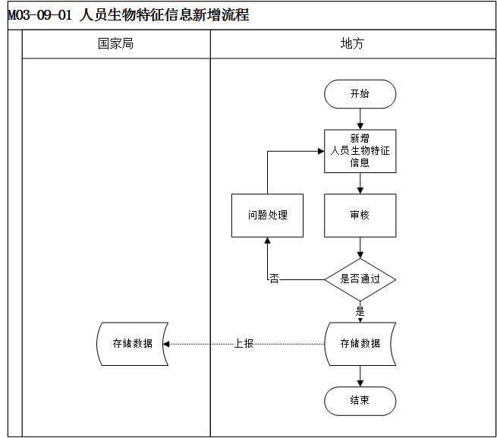

图M04-09-01人员生物特征信息新增流程图

【流程描述】

1. 通过多种渠道采集人员生物特征信息，新增人员生物特征信息；
2. 审核人员生物特征信息，审核通过后将人员生物特征信息新增数据上报至国家局。

###### 界面设计

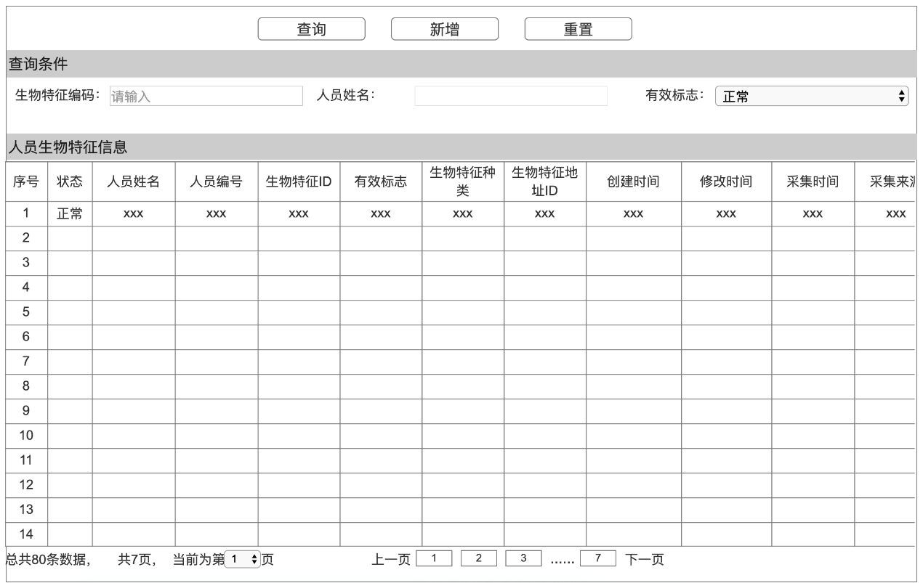

图M04-09-01-UI01人员生物特征信息管理界面

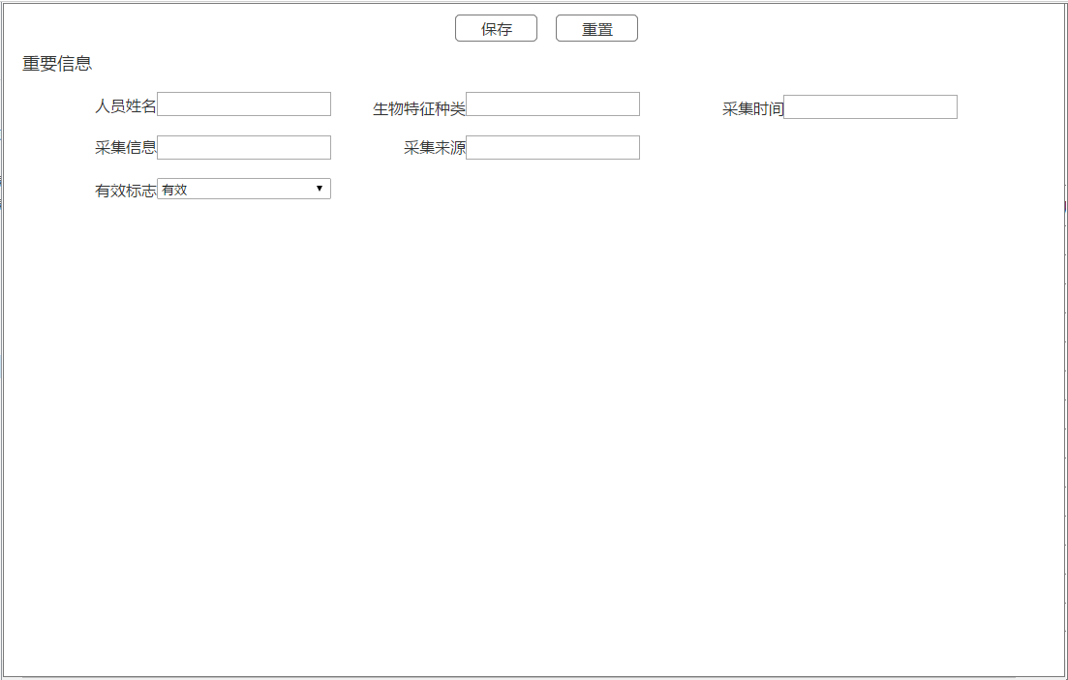

图M03-07-01-UI01人员生物特征信息新增界面

###### 功能需求点

实现人员生物特征信息新增。

1. 【查询】功能（M04-09-01-01）

点击【查询】按钮，根据查询条件精确查询、模糊查询、范围查询人员生物特征信息。

2. 【新增】功能（M04-09-01-02）

点击【新增】按钮，弹出人员生物特征信息新增界面，填写相关信息，点击【保存】按钮后，提示保存成功，返回主界面。

3. 【重置】功能（M04-09-01-03）

点击【重置】按钮，清空查询条件及查询结果。

输入

|  |  |  |  |  |  |
| --- | --- | --- | --- | --- | --- |
| **序号** | **字段名** | **是否必填** | **类型** | **值范围** | **说明** |
|  | 创建时间 | 否 | 字符型 | 20 |  |
|  | 修改时间 | 否 | 字符型 | 20 |  |
|  | 生物特征ID | 是 | 字符型 | 20 |  |
|  | 人员编号 | 是 | 字符型 | 50 |  |
|  | 有效标志 | 是 | 字符型 | 3 |  |
|  | 生物特征种类 | 是 | 字符型 | 3 |  |
|  | 生物特征地址ID | 是 | 字符型 | 100 |  |
|  | 采集时间 | 否 | 日期型 |  |  |
|  | 采集来源 | 是 | 字符型 | 50 |  |

处理

1. 获取生物特征种类字典表；
2. 采集人员生物特征信息，并将采集的人员生物特征信息上报至国家局。

输出

|  |  |  |  |  |  |
| --- | --- | --- | --- | --- | --- |
| **序号** | **字段名** | **是否必填** | **类型** | **值范围** | **说明** |
|  | 业务事件ID | 是 | 字符型 | 30 |  |
|  | 返回值 | 是 | 字符型 | 12 | 服务返回值：是否成功 |
|  | 返回信息 | 否 | 字符型 | 500 | 服务返回信息，提示、错误 |
|  | 影响数据行数 | 是 | 数值型 | 10 |  |

规则说明

人员特征信息是通过硬件设备进行采集。

##### 人员生物特征信息变更（M4-09-02）

###### 功能概述

本功能实现对人员生物特征信息的变更，包含指纹、虹膜、面相、DNA等信息的变更，信息保存后上报至国家局。

###### 业务流程和业务规范

【业务流程】

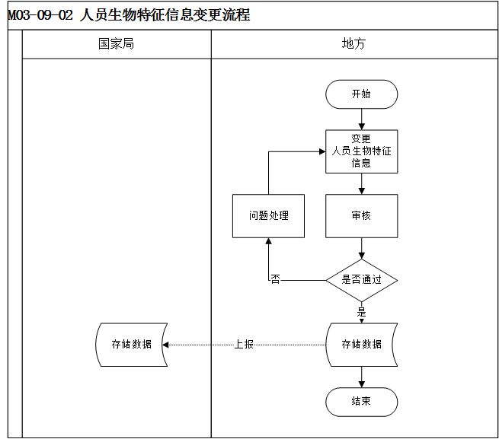

图M04-09-02人员生物特征信息变更流程图

【流程描述】

1. 变更人员生物特征信息；
2. 审核人员生物特征信息，审核通过后将人员生物特征信息新增数据上报至国家局。

###### 界面设计

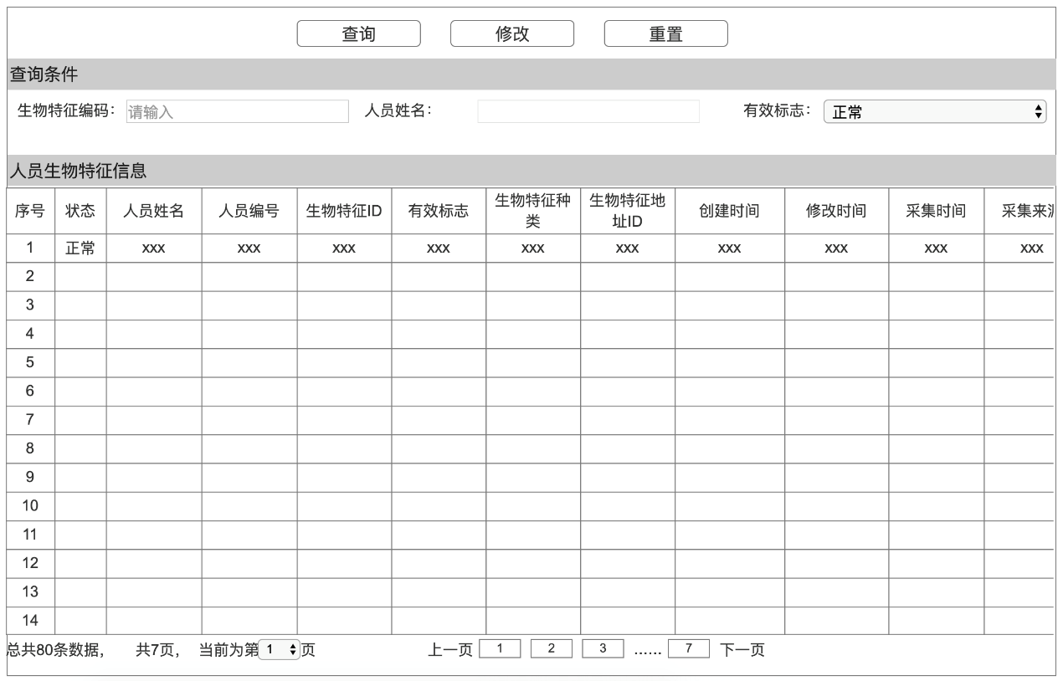

图M04-09-02-UI01人员生物特征信息管理界面

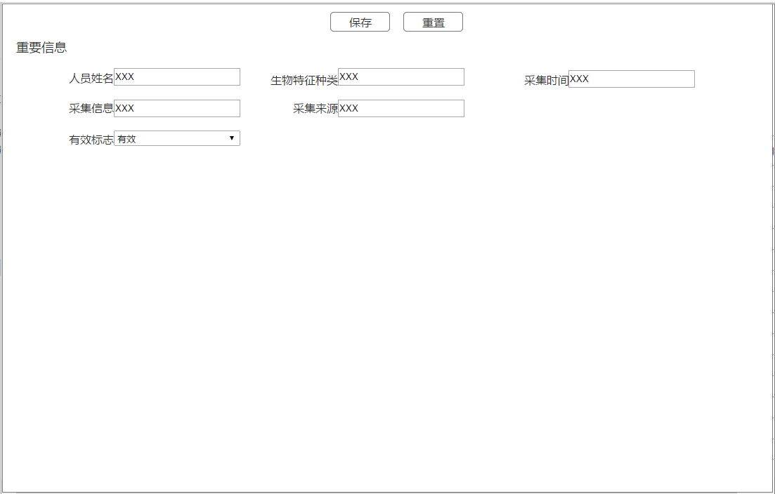

图M04-09-02-UI02人员生物特征信息修改界面

###### 功能需求点

实现人员生物特征信息变更。

1. 【查询】功能（M04-09-02-01）

点击【查询】按钮，根据查询条件精确查询、模糊查询、范围查询人员生物特征信息。

2. 【修改】功能（M04-09-02-02）

点击【修改】按钮，弹出人员生物特征信息修改界面，修改相关信息，点击【保存】按钮后，提示保存成功，返回主界面。

3. 【重置】功能（M04-09-02-03）

点击【重置】按钮，清空查询条件及查询结果。

输入

|  |  |  |  |  |  |
| --- | --- | --- | --- | --- | --- |
| **序号** | **字段名** | **是否必填** | **类型** | **值范围** | **说明** |
|  | 创建时间 | 否 | 字符型 | 20 |  |
|  | 修改时间 | 否 | 字符型 | 20 |  |
|  | 生物特征ID | 是 | 字符型 | 20 |  |
|  | 人员编号 | 是 | 字符型 | 50 |  |
|  | 有效标志 | 是 | 字符型 | 3 |  |
|  | 生物特征种类 | 是 | 字符型 | 3 |  |
|  | 生物特征地址ID | 是 | 字符型 | 100 |  |
|  | 采集时间 | 否 | 日期型 |  |  |
|  | 采集来源 | 是 | 字符型 | 50 |  |

处理

1. 根据人员编号获取需要修改的生物特征信息。
2. 获取生物特征种类字典表。
3. 采集人员生物特征信息，并将采集的人员生物特征信息上报至国家局。

输出

|  |  |  |  |  |  |
| --- | --- | --- | --- | --- | --- |
| **序号** | **字段名** | **是否必填** | **类型** | **值范围** | **说明** |
| 1 | 业务事件ID | 是 | 字符型 | 30 |  |
| 2 | 返回值 | 是 | 字符型 | 12 | 服务返回值：是否成功 |
| 3 | 返回信息 | 否 | 字符型 | 500 | 服务返回信息，提示、错误 |
| 4 | 影响数据行数 | 是 | 数值型 | 10 |  |

规则说明

人员生物特征修改信息是通过设备采集。

## 统一认证中心（P02）

提供包含多种身份认证方式在内的统一身份认证、用户统一鉴权、登录服务等。

### 身份认证（P02-01）

#### 身份认证管理（M09-01）

##### 身份认证管理（M09-01-01）

###### 功能概述

用户登录医保系统时，对用户身份信息进行数据校验，并返回身份认证结果。实现统一的身份认证方式。

###### 业务流程和业务规则

【业务流程】



图M09-01-01身份认证管理

【流程描述】

1. 用户登录医保系统需要进行医保身份认证校验；
2. 根据用户登录的身份信息进行数据校验，并返回身份信息认证结果；
3. 用户身份认证成功，登录进入医保系统；
4. 用户身份认证失败，登录失败。

###### 界面设计

此功能为后台服务，无界面。

###### 功能需求点

用户登录医保系统时，对用户身份信息进行数据校验，并返回用户身份认证状态。

输入

|  |  |  |  |  |  |
| --- | --- | --- | --- | --- | --- |
| **序号** | **字段名称** | **是否必填** | **数据类型** | **范围** | **备注说明** |
|  | 姓名 | 是 | 字符型 | 50 |  |
|  | 证件号码 | 是 | 字符型 | 20 |  |
|  | 人员编号 | 是 | 字符型 | 20 |  |

处理

用户登录医保系统时，对用户的身份信息进行校验，身份信息校验成功后，登录系统，身份信息校验失败，登录系统失败。

输出

|  |  |  |  |  |  |
| --- | --- | --- | --- | --- | --- |
| **序号** | **字段名称** | **可否为空** | **数据类型** | **范围** | **备注说明** |
|  | 认证状态 | 否 | 数值型 | 1 |  |
|  | 返回结果 | 否 | 字符型 | 100 |  |

规则说明

暂无。

## 用户中心（P03）

提供用户管理，实现对经办用户、医保人员、执业人员、参保人员的用户、角色、权限的统一管理服务，提供对用户身份信息、权限信息、考核信息、征信信息检索服务。

* + 1. **组织机构管理（P03-01）**
       1. **医疗机构信息管理（M03-01）**
          1. **医疗机构信息新增（M03-01-01）**

功能概述

实现地方医疗机构新增业务，并将新增的医疗机构信息上报至国家局。

业务流程和业务规则

【业务流程】

图M03-01-01医疗机构信息新增流程图



【流程描述】

1. 经办人员录入医疗机构信息后，提交审核；
2. 如果审核不通过，将审核意见反馈给上级经办人员；
3. 核验通过后，调用赋码服务，为新增的信息生成医疗机构编码；
4. 赋码后，系统将医疗机构信息上报国家局。

界面设计

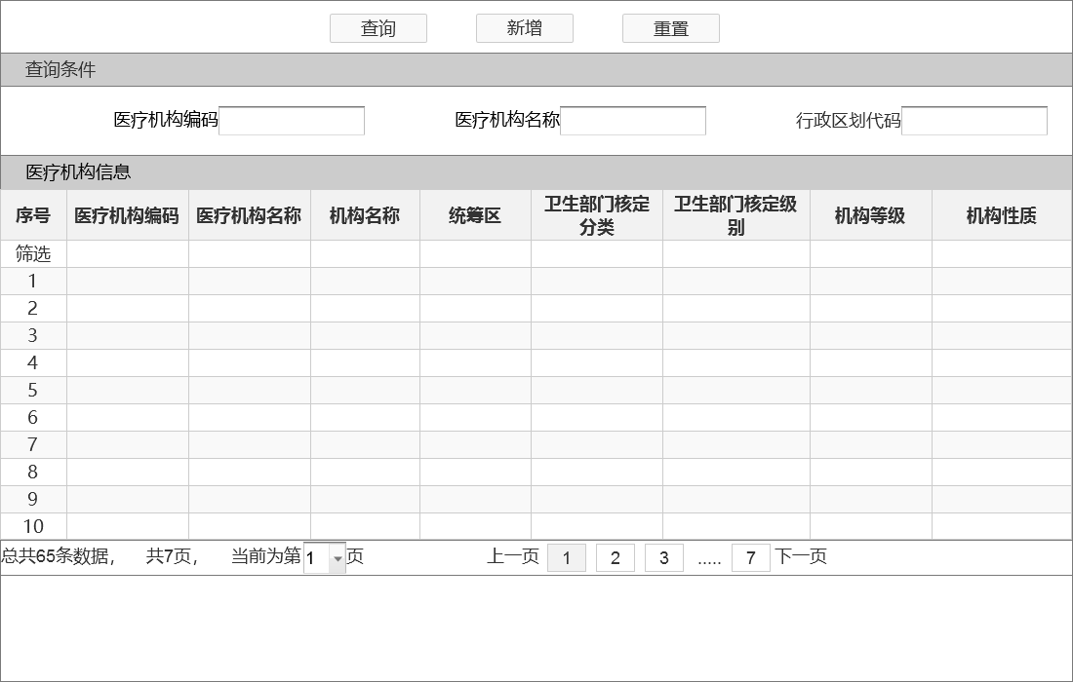

图M03-01-01-UI01医疗机构管理界面

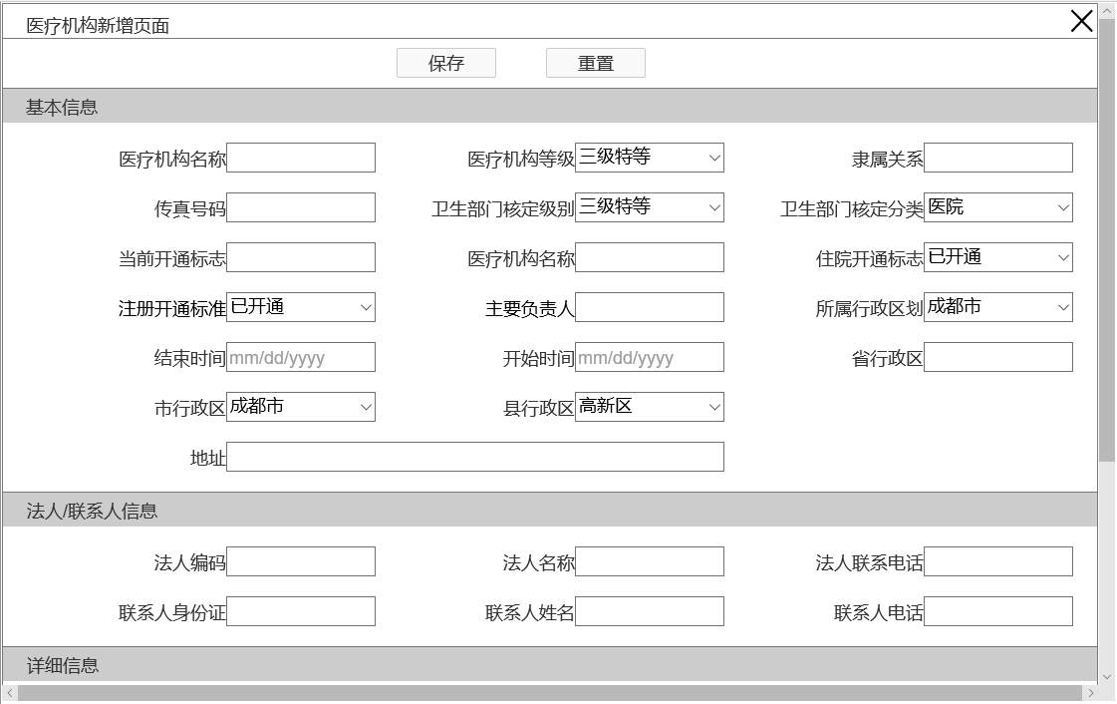

图M03-01-01-UI02医疗机构新增界面

功能需求点

1.【查询】功能（M03-01-01-01）

点击【查询】按钮，根据查询条件精确查询、模糊查询、范围查询医疗机构信息。

2.【新增】功能（M03-01-01-02）

点击【新增】按钮，弹出医疗机构新增界面。

3.【重置】功能（M03-01-01-03）

点击【重置】按钮，清空查询条件及查询结果。

4.【保存】功能（M03-01-01-04）

填写相关信息，点击【保存】按钮后，提示保存成功，返回主界面。

5.【重置】功能（M03-01-01-05）

点击【重置】按钮，清空并重新加载新增页面。

**输入**

【医疗机构信息】

|  |  |  |  |  |  |
| --- | --- | --- | --- | --- | --- |
| **序号** | **字段名称** | **是否必填** | **数据类型** | **范围** | **备注说明** |
|  | 医疗机构ID | 是 | 字符型 | 20 |  |
|  | 法人编码 | 是 | 字符型 | 20 |  |
|  | 医疗机构编码 | 是 | 字符型 | 20 |  |
|  | 医疗机构名称 | 是 | 字符型 | 200 |  |
|  | 机构简称 | 是 | 字符型 | 200 |  |
|  | 机构等级 | 是 | 字符型 | 6 |  |
|  | 机构性质 | 是 | 字符型 | 6 |  |
|  | 医疗服务机构类型 | 是 | 字符型 | 6 |  |
|  | 医疗机构等级 | 是 | 字符型 | 6 |  |
|  | 统筹区 | 是 | 字符型 | 6 |  |
|  | 省行政区 | 是 | 字符型 | 6 |  |
|  | 经度 | 是 | 字符型 | 20 |  |
|  | 经营状况 | 是 | 字符型 | 6 |  |
|  | 在编职工数 | 是 | 数值型 | 5 |  |
|  | 医院科室数 | 是 | 数值型 | 5 |  |
|  | 医院重点科室数 | 是 | 数值型 | 5 |  |
|  | 正高职称人数 | 是 | 数值型 | 5 |  |
|  | 中级职称人数 | 是 | 数值型 | 5 |  |
|  | 卫生部门核定级别 | 是 | 字符型 | 6 |  |
|  | 卫生部门核定分类 | 是 | 字符型 | 6 |  |
|  | 当前开通标志 | 是 | 字符型 | 6 |  |
|  | 专业技术人员人数 | 是 | 数值型 | 5 |  |
|  | 纬度 | 是 | 字符型 | 20 |  |
|  | 隶属关系 | 是 | 字符型 | 6 |  |
|  | 市行政区 | 是 | 字符型 | 6 |  |
|  | 县行政区 | 是 | 字符型 | 6 |  |
|  | 地址 | 是 | 字符型 | 200 |  |
|  | 副高职称人数 | 是 | 数值型 | 5 |  |
|  | 住院开通标志 | 是 | 字符型 | 6 |  |
|  | 实际开放床位数 | 是 | 数值型 | 5 |  |
|  | 机构批准床位数 | 是 | 数值型 | 5 |  |
|  | 营业人数 | 是 | 数值型 | 5 |  |
|  | 其他人数 | 是 | 数值型 | 5 |  |
|  | 经营面积 | 是 | 字符型 | 100 |  |
|  | 传真号码 | 是 | 字符型 | 11 |  |
|  | 主要负责人 | 是 | 字符型 | 50 |  |
|  | 注册资金 | 是 | 数值型 | 16,2 |  |
|  | 开始时间 | 是 | 日期型 |  |  |
|  | 结束时间 | 否 | 日期型 |  |  |
|  | 有效标志 | 是 | 字符型 | 6 |  |
|  | 经办人ID | 是 | 字符型 | 20 |  |
|  | 备注 | 否 | 字符型 | 500 |  |

**处理**

医疗机构新增信息录入后，经过审核赋码，将信息上报国家局。

**输出**

【返回信息】

|  |  |  |  |  |  |
| --- | --- | --- | --- | --- | --- |
| **序号** | **字段名称** | **是否必填** | **数据类型** | **范围** | **备注说明** |
|  | 业务事件ID | 是 | 字符型 | 30 |  |
|  | 返回值 | 是 | 字符型 | 20 | 服务返回值：是否成功 |
|  | 返回信息 | 否 | 字符型 | 500 | 服务返回信息，提示、错误 |
|  | 影响数据行数 | 是 | 数值型 | 10 |  |

**规则说明**

医疗机构新增原则上不允许同一家机构同时存在多条有效的申请信息

* + - * 1. **医疗机构信息变更（M03-01-02）**

功能概述

实现地方医疗机构变更业务，并将变更的医疗机构信息上报至国家局。

业务流程和业务规则

【业务流程】



图M03-01-02医疗机构信息变更流程图

【流程描述】

1. 经办人员录入医疗机构信息后，提交审核；
2. 如果审核不通过，将审核意见反馈给上级经办人员；
3. 审核通过后，进行医疗机构信息变更处理，系统将变更的信息上报至国家局。

界面设计

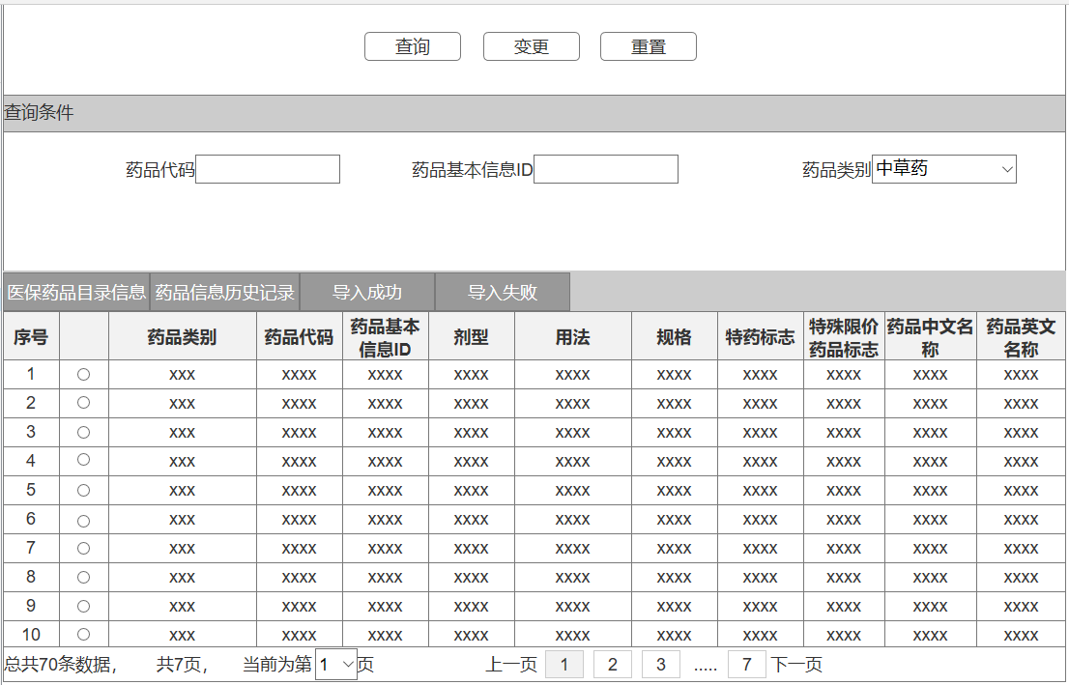

图M03-01-02-UI01医疗机构管理界面

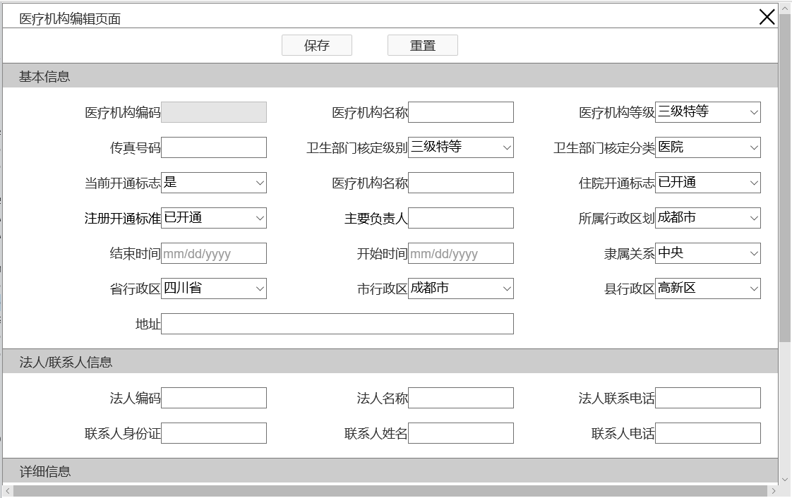

图M03-01-02-UI02医疗机构变更界面

功能需求点

1.【查询】功能（M03-01-02-01）

点击【查询】按钮，根据查询条件精确查询、模糊查询、范围查询医疗机构信息。

2.【重置】功能（M03-01-02-02）

点击【重置】按钮，清空查询条件及查询结果。

3.【变更】功能（M03-01-02-03）

点击【变更】按钮，弹出编辑界面。

4.【保存】功能（M03-01-02-04）

修改该条信息，点击【保存】按钮，保存该条信息。

5.【重置】功能（M03-01-02-05）

点击【重置】按钮，清空并重新加载编辑页面。

**输入**

【医疗机构信息】

|  |  |  |  |  |  |
| --- | --- | --- | --- | --- | --- |
| **序号** | **字段名称** | **是否必填** | **数据类型** | **范围** | **备注说明** |
|  | 医疗机构ID | 是 | 字符型 | 20 |  |
|  | 法人编码 | 是 | 字符型 | 20 |  |
|  | 医疗机构编码 | 是 | 字符型 | 20 |  |
|  | 医疗机构名称 | 是 | 字符型 | 200 |  |
|  | 机构简称 | 是 | 字符型 | 200 |  |
|  | 机构等级 | 是 | 字符型 | 6 |  |
|  | 机构性质 | 是 | 字符型 | 6 |  |
|  | 医疗服务机构类型 | 是 | 字符型 | 6 |  |
|  | 医疗机构等级 | 是 | 字符型 | 6 |  |
|  | 统筹区 | 是 | 字符型 | 6 |  |
|  | 省行政区 | 是 | 字符型 | 6 |  |
|  | 经度 | 是 | 字符型 | 20 |  |
|  | 经营状况 | 是 | 字符型 | 6 |  |
|  | 在编职工数 | 是 | 数值型 | 5 |  |
|  | 医院科室数 | 是 | 数值型 | 5 |  |
|  | 医院重点科室数 | 是 | 数值型 | 5 |  |
|  | 正高职称人数 | 是 | 数值型 | 5 |  |
|  | 中级职称人数 | 是 | 数值型 | 5 |  |
|  | 卫生部门核定级别 | 是 | 字符型 | 6 |  |
|  | 卫生部门核定分类 | 是 | 字符型 | 6 |  |
|  | 当前开通标志 | 是 | 字符型 | 6 |  |
|  | 专业技术人员人数 | 是 | 数值型 | 5 |  |
|  | 纬度 | 是 | 字符型 | 20 |  |
|  | 隶属关系 | 是 | 字符型 | 6 |  |
|  | 市行政区 | 是 | 字符型 | 6 |  |
|  | 县行政区 | 是 | 字符型 | 6 |  |
|  | 地址 | 是 | 字符型 | 200 |  |
|  | 副高职称人数 | 是 | 数值型 | 5 |  |
|  | 住院开通标志 | 是 | 字符型 | 6 |  |
|  | 实际开放床位数 | 是 | 数值型 | 5 |  |
|  | 机构批准床位数 | 是 | 数值型 | 5 |  |
|  | 营业人数 | 是 | 数值型 | 5 |  |
|  | 其他人数 | 是 | 数值型 | 5 |  |
|  | 经营面积 | 是 | 字符型 | 100 |  |
|  | 传真号码 | 是 | 字符型 | 11 |  |
|  | 主要负责人 | 是 | 字符型 | 50 |  |
|  | 注册资金 | 是 | 数值型 | 16,2 |  |
|  | 开始时间 | 是 | 日期型 |  |  |
|  | 结束时间 | 否 | 日期型 |  |  |
|  | 有效标志 | 是 | 字符型 | 6 |  |
|  | 经办人ID | 是 | 字符型 | 20 |  |
|  | 备注 | 否 | 字符型 | 500 |  |

**处理**

地方医疗机构变更信息录入后，经过审核，将信息上报至国家局。

**输出**

【返回信息】

|  |  |  |  |  |  |
| --- | --- | --- | --- | --- | --- |
| **序号** | **字段名称** | **是否必填** | **数据类型** | **范围** | **备注说明** |
|  | 业务事件ID | 否 | 字符型 | 30 |  |
|  | 返回值 | 否 | 字符型 | 20 | 服务返回值：是否成功 |
|  | 返回信息 | 否 | 字符型 | 500 | 服务返回信息，提示、错误 |
|  | 影响数据行数 | 否 | 数值型 | 10 |  |

**规则说明**

医疗机构信息变更，不能维护国家赋予的统一编码。

* + - 1. **零售药店信息管理（M03-02）**
         1. **零售药店信息新增（M03-02-01）**

功能概述

实现地方零售药店新增业务，并将新增的零售药店信息上报至国家局。

业务流程和业务规则

【业务流程】



图M03-02-01零售药店新增

【流程描述】

1. 经办人员录入零售药店信息后，提交核验；
2. 如果核验不通过，将核验意见反馈给上级经办人员；
3. 核验通过后，调用赋码服务，为新增的信息生成零售药店编码；
4. 赋码后，系统将零售药店信息上报至国家局。

界面设计

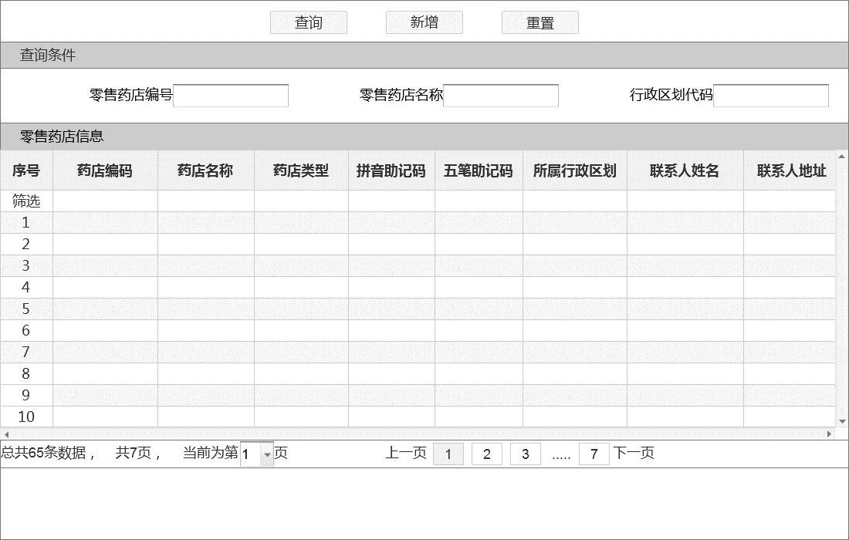

图M03-02-01-UI01零售药店信息新增主界面

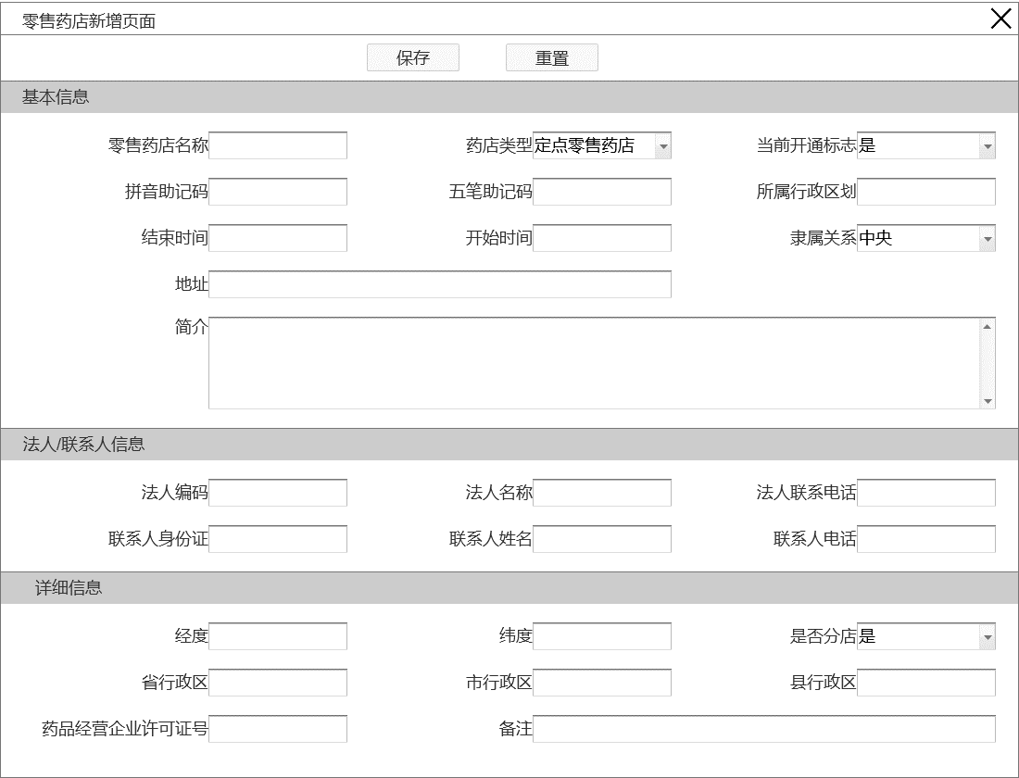

图M03-02-01-UI02零售药店信息新增界面

功能需求点

1.【查询】功能（M03-02-01-01）

点击【查询】按钮，根据查询条件精确查询、模糊查询、范围查询零售药店信息。

2.【新增】功能（M03-02-01-02）

点击【新增】按钮，弹出零售药店信息新增界面，填写相关信息，点击【保存】按钮后，提示保存成功，返回主界面。

3.【重置】功能（M03-02-01-03）

点击【重置】按钮，清空查询条件及查询结果。

4.【重置】功能（M03-02-01-04）

点击【重置】按钮，清空待新增零售药店信息。

**输入**

【零售药店信息】

|  |  |  |  |  |  |
| --- | --- | --- | --- | --- | --- |
| **序号** | **输出名** | **是否必填** | **类型** | **值范围** | **说明** |
|  | 零售药店编码 | 是 | 字符型 | 30 |  |
|  | 零售药店名称 | 是 | 字符型 | 100 |  |
|  | 行政区划代码 | 是 | 字符型 | 10 |  |
|  | 统一社会信用代码 | 是 | 字符型 | 30 |  |
|  | 地址 | 是 | 字符型 | 200 |  |
|  | 经度 | 是 | 字符型 | 20 |  |
|  | 纬度 | 是 | 字符型 | 20 |  |
|  | 联系人姓名 | 是 | 字符型 | 50 |  |
|  | 联系电话 | 是 | 字符型 | 20 |  |
|  | 法人名称 | 是 | 字符型 | 50 |  |
|  | 法人编号 | 是 | 字符型 | 20 |  |
|  | 法人联系电话 | 是 | 字符型 | 20 |  |
|  | 药品经营企业许可证号 | 是 | 字符型 | 30 |  |
|  | 药品经营质量管理规范认证证书号 | 是 | 字符型 | 30 |  |
|  | 是否分店 | 否 | 字符型 | 6 |  |
|  | 隶属关系 | 否 | 字符型 | 50 |  |
|  | 开始时间 | 是 | 日期型 |  |  |
|  | 结束时间 | 否 | 日期型 |  |  |
|  | 备注 | 否 | 字符型 | 500 |  |

**处理**

零售药店信息新增后，如审核通过，赋码后，将信息上报至国家局。

**输出**

【返回信息】

|  |  |  |  |  |  |
| --- | --- | --- | --- | --- | --- |
| **序号** | **输出名** | **是否必填** | **类型** | **值范围** | **说明** |
|  | 业务事件ID | 是 | 字符型 | 30 |  |
|  | 返回值 | 是 | 字符型 | 20 | 服务返回值：是否成功 |
|  | 返回信息 | 否 | 字符型 | 500 | 服务返回信息，提示、错误 |
|  | 影响数据行数 | 是 | 数值型 | 10 |  |

**规则说明**

无。

* + - * 1. **零售药店信息变更（M03-02-02）**

功能概述

实现地方零售药店变更业务，并将变更的零售药店信息上报至国家局。

业务流程和业务规则

【业务流程】



图M03-02-02零售药店信息变更

【流程描述】

1. 经办人员录入零售药店信息后，提交审核；
2. 如果审核不通过，将审核意见反馈给上级经办人员；
3. 审核通过后，进行零售药店信息变更处理，系统将变更的信息上报至国家局。

界面设计

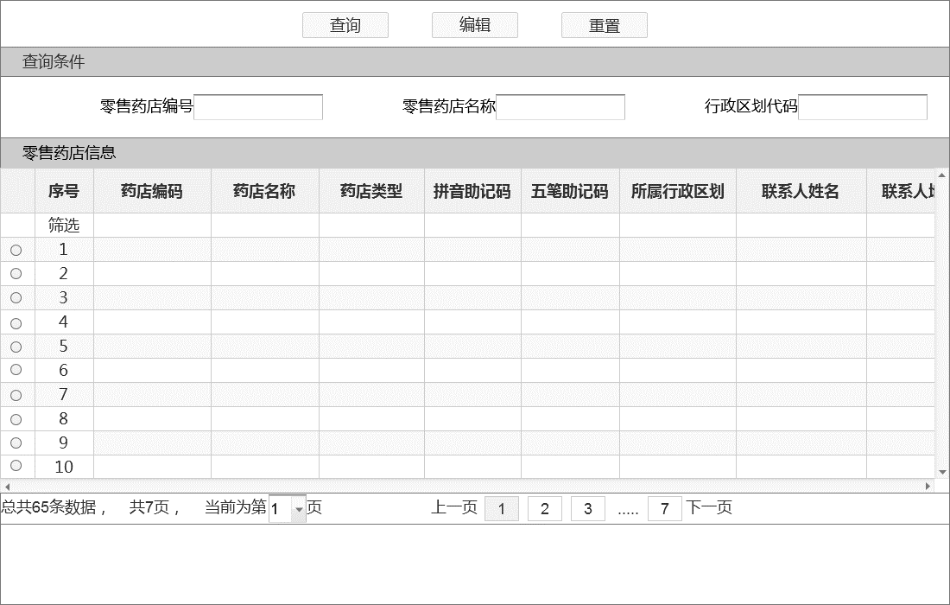

图M03-02-02-UI01零售药店信息变更主界面

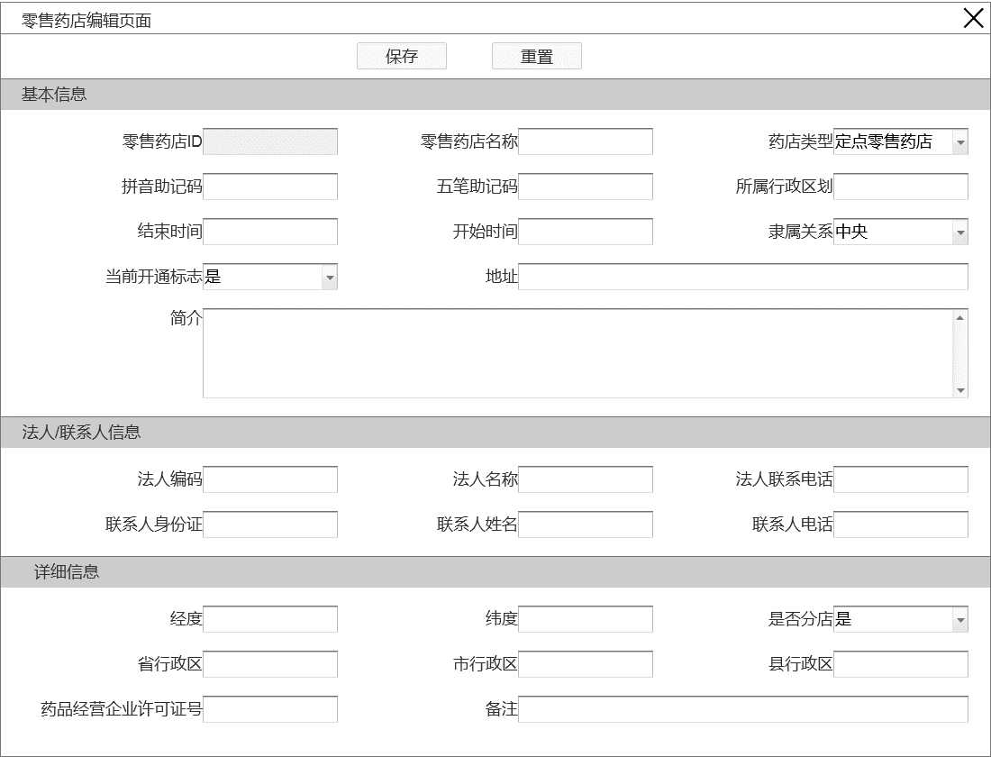

图M03-02-02-UI02零售药店信息变更界面

功能需求点

1.【查询】功能（M03-02-02-01）

点击【查询】按钮，根据查询条件精确查询、模糊查询、范围查询零售药店信息。

2.【重置】功能（M03-02-02-02）

点击【重置】按钮，清空查询条件及查询结果。

3.【编辑】功能（M03-02-02-03）

点击【编辑】按钮，弹出编辑界面，修改该条信息，点击【保存】按钮，保存该条信息。

4.【重置】功能（M03-02-02-04）

点击【重置】按钮，将待编辑信息重置为初始内容。

**输入**

【零售药店信息】

|  |  |  |  |  |  |
| --- | --- | --- | --- | --- | --- |
| **序号** | **输出名** | **是否必填** | **类型** | **值范围** | **说明** |
|  | 零售药店编码 | 是 | 字符型 | 30 |  |
|  | 零售药店名称 | 是 | 字符型 | 100 |  |
|  | 行政区划代码 | 是 | 字符型 | 10 |  |
|  | 统一社会信用代码 | 是 | 字符型 | 30 |  |
|  | 地址 | 是 | 字符型 | 200 |  |
|  | 经度 | 是 | 字符型 | 20 |  |
|  | 纬度 | 是 | 字符型 | 20 |  |
|  | 联系人姓名 | 是 | 字符型 | 50 |  |
|  | 联系电话 | 是 | 字符型 | 20 |  |
|  | 法人名称 | 是 | 字符型 | 50 |  |
|  | 法人编号 | 是 | 字符型 | 20 |  |
|  | 法人联系电话 | 是 | 字符型 | 20 |  |
|  | 药品经营企业许可证号 | 是 | 字符型 | 30 |  |
|  | 药品经营质量管理规范认证证书号 | 是 | 字符型 | 30 |  |
|  | 是否分店 | 否 | 字符型 | 6 |  |
|  | 隶属关系 | 否 | 字符型 | 50 |  |
|  | 开始时间 | 是 | 日期型 |  |  |
|  | 结束时间 | 否 | 日期型 |  |  |
|  | 备注 | 否 | 字符型 | 500 |  |

**处理**

零售药店信息变更后，如审核通过，将修改后的信息上报国家局。

**输出**

【返回信息】

|  |  |  |  |  |  |
| --- | --- | --- | --- | --- | --- |
| **序号** | **输出名** | **是否必填** | **类型** | **值范围** | **说明** |
|  | 业务事件ID | 是 | 字符型 | 30 |  |
|  | 返回值 | 是 | 字符型 | 20 | 服务返回值：是否成功 |
|  | 返回信息 | 否 | 字符型 | 500 | 服务返回信息，提示、错误 |
|  | 影响数据行数 | 是 | 数值型 | 10 |  |

**规则说明**

无。

#### 单位基础信息管理（M03-03）

##### 单位基础信息新增（M03-03-01）

###### 功能概述

实现单位基础信息新增业务，并将新增的单位基础信息上报到国家局。

###### 业务流程和业务规则

【业务流程】



图M03-03-01单位基础信息新增流程

【流程描述】

1. 单位向经办机构提交单位登记信息，申请办理单位信息新增；
2. 经办机构审核单位登记信息，录入单位基础信息；
3. 通过业务规则校验并赋码，将新增的单位基础信息上报至国家局。

###### 界面设计

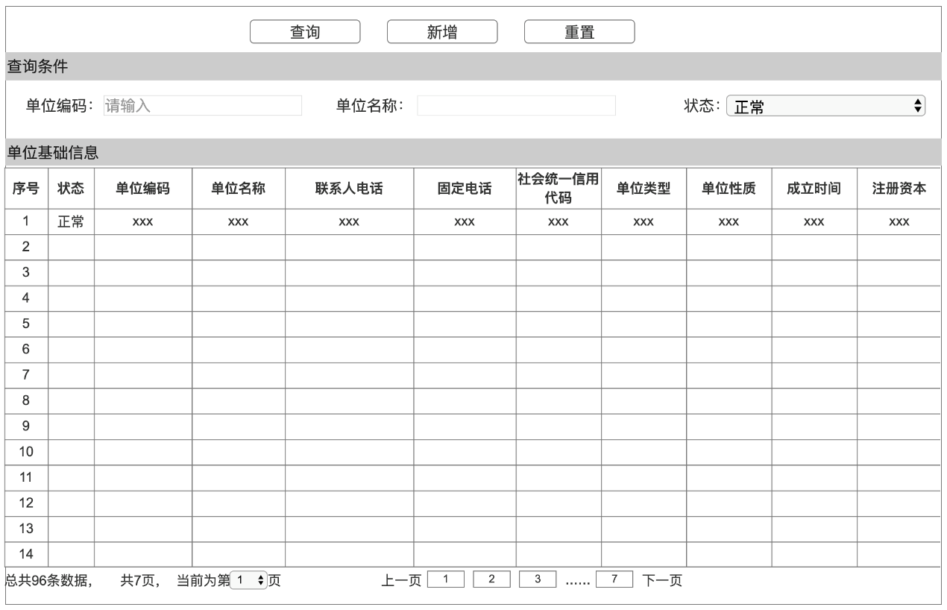

图M03-03-01-UI01单位基础信息管理界面

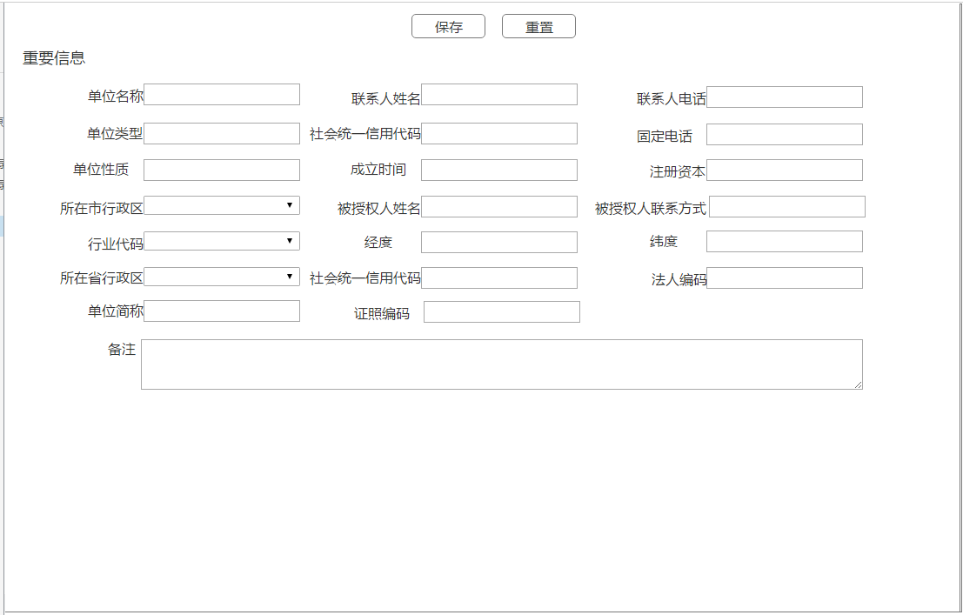

图M03-03-01-UI02单位基础信息新增界面

###### 功能需求点

实现对单位基础信息新增。

1. 【查询】功能（M03-03-01-01）

点击【查询】按钮，根据查询条件精确查询、模糊查询、范围查询单位基础信息。

2. 【新增】功能（M03-03-01-02）

点击【新增】按钮，弹出单位基础信息新增界面，填写相关信息，点击【保存】按钮后，提示保存成功，返回主界面。

3. 【重置】功能（M03-03-01-03）

点击【重置】按钮，清空查询条件及查询结果。

输入

|  |  |  |  |  |  |
| --- | --- | --- | --- | --- | --- |
| **序号** | **字段名** | **是否必填** | **类型** | **值范围** | **说明** |
|  | 单位管理类型 | 是 | 字符型 | 6 | 普通单位、虚拟单位 |
|  | 单位状态 | 是 | 字符型 | 6 | 正常、注销、…… |
|  | 工商登记执照种类 | 是 | 字符型 | 6 |  |
|  | 工商登记执照号码 | 是 | 字符型 | 50 |  |
|  | 工商登记发照日期 | 是 | 日期型 |  |  |
|  | 工商登记有效期限（年） | 是 | 数值型 | 6 |  |
|  | 工商登记执照发证机构 | 是 | 字符型 | 100 |  |
|  | 工商登记执照开始日期 | 是 | 日期型 |  |  |
|  | 工商登记执照结束日期 | 是 | 日期型 |  |  |
|  | 经济类型 | 是 | 字符型 | 6 | 私营合伙、个体经营、合资 |
|  | 隶属关系 | 是 | 字符型 | 6 | 省属、镇、乡、…… |
|  | 主管部门或主管机构 | 是 | 字符型 | 100 |  |
|  | 特殊单位类别 | 是 | 字符型 | 6 | 破产企业、农林垦殖场、离休人员管理单位、…… |
|  | 单位管理码 | 是 | 字符型 | 20 |  |
|  | 单位档案编号 | 是 | 字符型 | 20 |  |
|  | 专管员姓名 | 是 | 字符型 | 50 |  |
|  | 专管员身份证号码 | 是 | 字符型 | 20 |  |
|  | 专管员所在部门 | 是 | 字符型 | 100 |  |
|  | 专管员联系电话 | 否 | 字符型 | 50 |  |
|  | 专管员移动电话 | 否 | 字符型 | 50 |  |
|  | 专管员QQ号码 | 否 | 字符型 | 20 |  |
|  | 专管员电子邮箱 | 否 | 字符型 | 50 |  |
|  | 专管员所在部门负责人 | 否 | 字符型 | 50 |  |
|  | 机关事业单位编制类型 | 否 | 字符型 | 6 |  |
|  | 财政所属区 | 否 | 字符型 | 6 |  |
|  | 编制人数 | 否 | 数值型 | 8 |  |
|  | 退休人数 | 否 | 数值型 | 8 |  |
|  | 在编人数 | 否 | 数值型 | 8 |  |
|  | 在职人数 | 否 | 数值型 | 8 |  |
|  | 单位职工人数 | 否 | 数值型 | 8 |  |
|  | 单位工资总额 | 否 | 数值型 | 14,2 |  |
|  | 上级单位编码 | 否 | 字符型 | 20 |  |
|  | 单位网址 | 否 | 字符型 | 100 |  |
|  | 单位税务信息ID | 是 | 字符型 | 20 |  |
|  | 备注 | 否 | 字符型 | 200 |  |
|  | 单位名称 | 是 | 字符型 | 200 |  |
|  | 证照类型 | 是 | 字符型 | 6 | 五证合一、普通营业执照、其他 |
|  | 证照编码 | 是 | 字符型 | 50 |  |
|  | 组织机构编码证颁发单位 | 是 | 字符型 | 100 |  |
|  | 组织机构编码证有效期限 | 是 | 数值型 | 3 |  |
|  | 组织机构类型 | 是 | 字符型 | 6 | 机关、企业、公司、…… |
|  | 成立日期 | 是 | 日期型 |  |  |
|  | 批准成立部门 | 是 | 字符型 | 200 |  |
|  | 批准成立日期 | 是 | 日期型 |  |  |
|  | 批准成立文号 | 是 | 字符型 | 100 |  |
|  | 所属行政区编码 | 是 | 字符型 | 6 |  |
|  | 法定代表人姓名 | 是 | 字符型 | 50 |  |
|  | 法定代表人证件类型 | 是 | 字符型 | 6 |  |
|  | 法定代表人证件号码 | 是 | 字符型 | 20 |  |
|  | 法定代表人电话 | 是 | 字符型 | 20 |  |
|  | 联系人姓名 | 否 | 字符型 | 50 |  |
|  | 联系电话 | 否 | 字符型 | 20 |  |
|  | 传真 | 否 | 字符型 | 50 |  |
|  | 联系电子邮箱 | 否 | 字符型 | 50 |  |
|  | 地址 | 否 | 字符型 | 200 |  |
|  | 邮政编码 | 否 | 字符型 | 6 |  |

处理

地方经办人员录入单位登记信息，系统根据校验规则进行数据校验，规则校验通过后对单位基础信息进行审核赋码并上报至国家局。

输出

|  |  |  |  |  |  |
| --- | --- | --- | --- | --- | --- |
| **序号** | **字段名** | **是否必填** | **类型** | **值范围** | **说明** |
|  | 业务事件ID | 是 | 字符型 | 30 |  |
|  | 返回值 | 是 | 字符型 | 12 | 服务返回值：是否成功 |
|  | 返回信息 | 否 | 字符型 | 500 | 服务返回信息，提示、错误 |
|  | 影响数据行数 | 是 | 数值型 | 10 |  |

规则说明

无

##### 单位基础信息变更（M03-03-02）

###### 功能概述

实现单位基础信息变更业务，并将变更的单位基础信息上报到国家局。

###### 业务流程和业务规则

【业务流程】



图M03-03-02单位基础信息变更

【流程描述】

1. 单位向经办机构提交单位信息变更信息，申请办理单位信息变更；
2. 经办机构审核单位登记信息，变更单位基础信息；
3. 通过业务规则校验后，将单位基础信息上报至国家局。

###### 界面设计

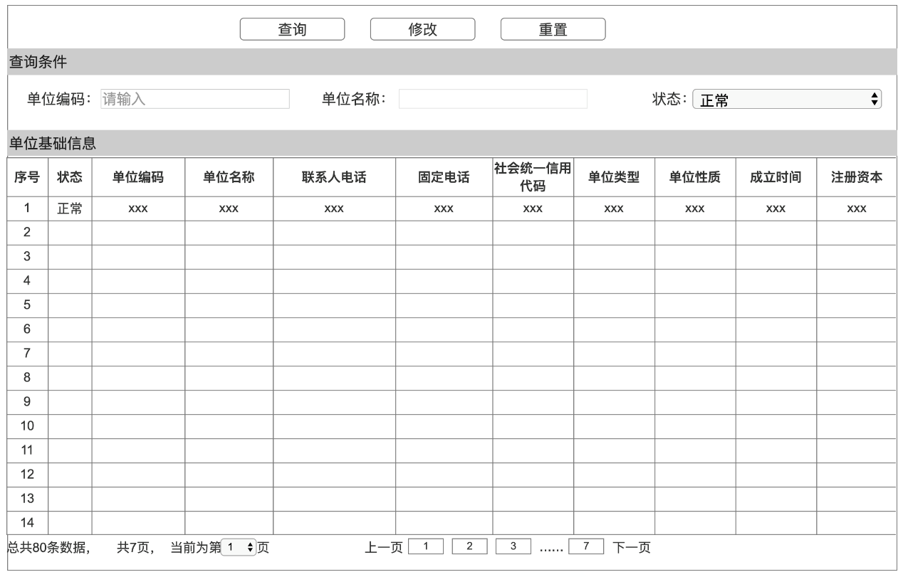

图M03-03-02-UI01单位基础信息管理界面

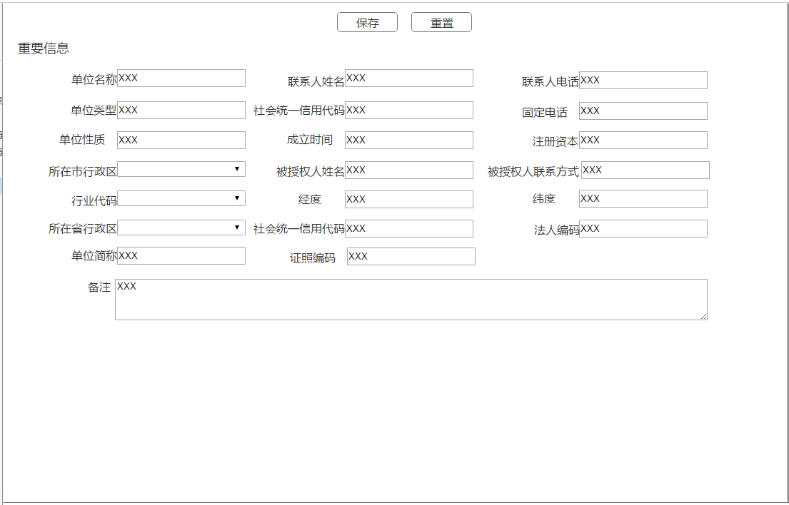

图M03-03-02-UI02单位基础信息变更界面

###### 功能需求点

实现对单位基础信息变更。

1. 【查询】功能（M03-03-02-01）

点击【查询】按钮，根据查询条件精确查询、模糊查询、范围查询参保单位信息。

2. 【重置】功能（M03-03-02-02）

点击【重置】按钮，清空查询条件及查询结果。

3. 【修改】功能（M03-03-02-03）

点击【修改】按钮，弹出修改界面，修改先关信息，点击【保存】按钮，保存修改信息。

输入

|  |  |  |  |  |  |
| --- | --- | --- | --- | --- | --- |
| **序号** | **字段名** | **是否必填** | **类型** | **值范围** | **说明** |
|  | 单位管理类型 | 是 | 字符型 | 6 | 普通单位、虚拟单位 |
|  | 单位状态 | 是 | 字符型 | 6 | 正常、注销、…… |
|  | 工商登记执照种类 | 是 | 字符型 | 6 |  |
|  | 工商登记执照号码 | 是 | 字符型 | 50 |  |
|  | 工商登记发照日期 | 是 | 日期型 |  |  |
|  | 工商登记有效期限（年） | 是 | 数值型 | 6 |  |
|  | 工商登记执照发证机构 | 是 | 字符型 | 100 |  |
|  | 工商登记执照开始日期 | 是 | 日期型 |  |  |
|  | 工商登记执照结束日期 | 是 | 日期型 |  |  |
|  | 经济类型 | 是 | 字符型 | 6 | 私营合伙、个体经营、合资 |
|  | 隶属关系 | 是 | 字符型 | 6 | 省属、镇、乡、…… |
|  | 主管部门或主管机构 | 是 | 字符型 | 100 |  |
|  | 特殊单位类别 | 是 | 字符型 | 6 | 破产企业、农林垦殖场、离休人员管理单位、…… |
|  | 单位管理码 | 是 | 字符型 | 20 |  |
|  | 单位档案编号 | 是 | 字符型 | 20 |  |
|  | 专管员姓名 | 是 | 字符型 | 50 |  |
|  | 专管员身份证号码 | 是 | 字符型 | 20 |  |
|  | 专管员所在部门 | 是 | 字符型 | 100 |  |
|  | 专管员联系电话 | 否 | 字符型 | 50 |  |
|  | 专管员移动电话 | 否 | 字符型 | 50 |  |
|  | 专管员QQ号码 | 否 | 字符型 | 20 |  |
|  | 专管员电子邮箱 | 否 | 字符型 | 50 |  |
|  | 专管员所在部门负责人 | 否 | 字符型 | 50 |  |
|  | 机关事业单位编制类型 | 否 | 字符型 | 6 |  |
|  | 财政所属区 | 否 | 字符型 | 6 |  |
|  | 编制人数 | 否 | 数值型 | 8 |  |
|  | 退休人数 | 否 | 数值型 | 8 |  |
|  | 在编人数 | 否 | 数值型 | 8 |  |
|  | 在职人数 | 否 | 数值型 | 8 |  |
|  | 单位职工人数 | 否 | 数值型 | 8 |  |
|  | 单位工资总额 | 否 | 数值型 | 14,2 |  |
|  | 上级单位编码 | 否 | 字符型 | 20 |  |
|  | 单位网址 | 否 | 字符型 | 100 |  |
|  | 单位税务信息ID | 是 | 字符型 | 20 |  |
|  | 备注 | 否 | 字符型 | 200 |  |
|  | 单位名称 | 是 | 字符型 | 200 |  |
|  | 证照类型 | 是 | 字符型 | 6 | 五证合一、普通营业执照、其他 |
|  | 证照编码 | 是 | 字符型 | 50 |  |
|  | 组织机构编码证颁发单位 | 是 | 字符型 | 100 |  |
|  | 组织机构编码证有效期限 | 是 | 数值型 | 3 |  |
|  | 组织机构类型 | 是 | 字符型 | 6 | 机关、企业、公司、…… |
|  | 成立日期 | 是 | 日期型 |  |  |
|  | 批准成立部门 | 是 | 字符型 | 200 |  |
|  | 批准成立日期 | 是 | 日期型 |  |  |
|  | 批准成立文号 | 是 | 字符型 | 100 |  |
|  | 所属行政区编码 | 是 | 字符型 | 6 |  |
|  | 法定代表人姓名 | 是 | 字符型 | 50 |  |
|  | 法定代表人证件类型 | 是 | 字符型 | 6 |  |
|  | 法定代表人证件号码 | 是 | 字符型 | 20 |  |
|  | 法定代表人电话 | 是 | 字符型 | 20 |  |
|  | 联系人姓名 | 否 | 字符型 | 50 |  |
|  | 联系电话 | 否 | 字符型 | 20 |  |
|  | 传真 | 否 | 字符型 | 50 |  |
|  | 联系电子邮箱 | 否 | 字符型 | 50 |  |
|  | 地址 | 否 | 字符型 | 200 |  |
|  | 邮政编码 | 否 | 字符型 | 6 |  |

处理

经办机构审核单位信息变更信息，根据校验规则进行单位基础信息校验，规则校验通过后同步到国家局。

输出

|  |  |  |  |  |  |
| --- | --- | --- | --- | --- | --- |
| **序号** | **字段名** | **是否必填** | **类型** | **值范围** | **说明** |
|  | 业务事件ID | 是 | 字符型 | 30 |  |
|  | 返回值 | 是 | 字符型 | 12 | 服务返回值：是否成功 |
|  | 返回信息 | 否 | 字符型 | 500 | 服务返回信息，提示、错误 |
|  | 影响数据行数 | 是 | 数值型 | 10 |  |

规则说明

无

#### 医保经办机构信息管理（M03-05）

##### 医保经办机构信息新增（M03-05-01）

###### 功能概述

实现医保经办机构信息新增业务，并将新增的医保经办机构信息上报到国家局。

###### 业务流程和业务规则

【业务流程】

图M03-05-01医保经办机构信息新增

【流程描述】

1. 地方经办人员对医保经办机构信息进行新增，并提交审核；
2. 地方审核不通过，将审核意见反馈给上级经办人员；
3. 地方审核信息，录入医保经办机构信息；
4. 通过审核后进行赋码，将新增的医保经办机构信息上报至国家局。

###### 界面设计

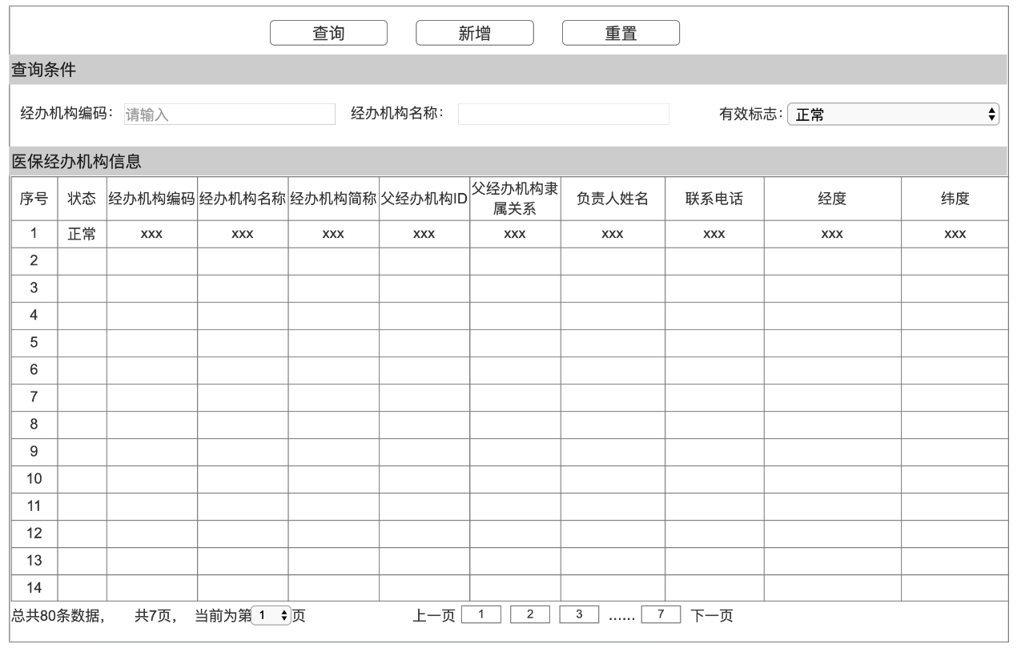

图M03-05-01-UI01医保经办机构信息管理界面

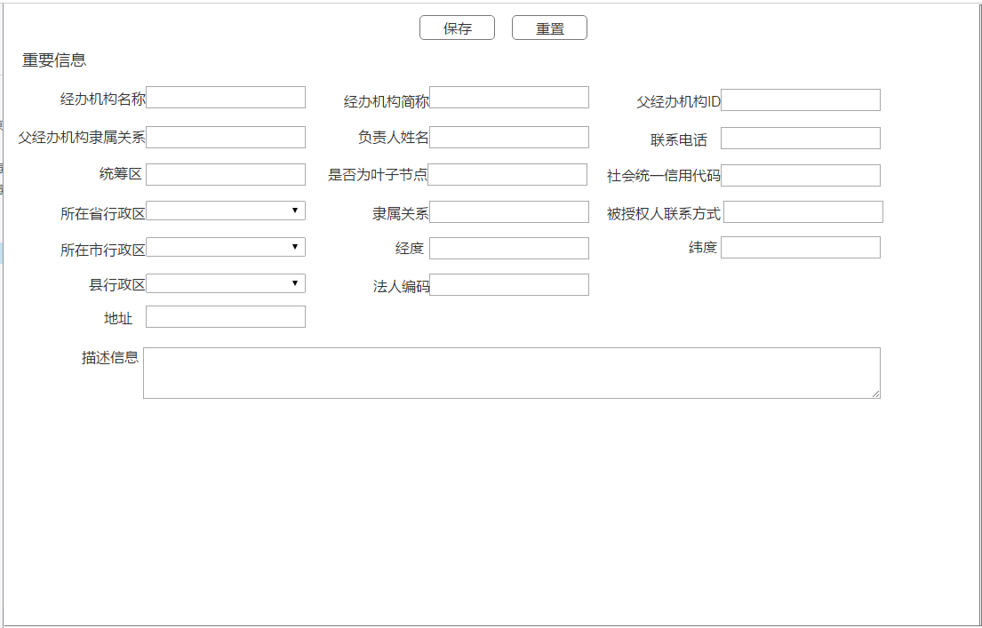

图M03-05-01-UI02医保经办机构信息新增界面

###### 功能需求点

实现对医保经办机构信息新增。

1. 【查询】功能（M03-05-01-01）

点击【查询】按钮，根据查询条件精确查询、模糊查询、范围查询医保经办机构信息。

2. 【新增】功能（M03-05-01-02）

点击【新增】按钮，弹出医保经办机构信息新增界面，填写相关信息，点击【保存】按钮后，提示保存成功，返回主界面。

3. 【重置】功能（M03-05-01-03）

点击【重置】按钮，清空查询条件及查询结果。

输入

|  |  |  |  |  |  |
| --- | --- | --- | --- | --- | --- |
| **序号** | **字段名** | **是否必填** | **类型** | **值范围** | **说明** |
|  | 有效标志 | 是 | 数值型 | 3 |  |
|  | 负责人姓名 | 是 | 字符型 | 50 |  |
|  | 联系电话 | 是 | 字符型 | 20 |  |
|  | 经度 | 否 | 字符型 | 20 |  |
|  | 纬度 | 否 | 字符型 | 20 |  |
|  | 统一社会信用代码 | 是 | 字符型 | 20 |  |
|  | 统筹区 | 是 | 字符型 | 10 |  |
|  | 省行政区 | 是 | 字符型 | 6 |  |
|  | 市行政区 | 是 | 字符型 | 6 |  |
|  | 县行政区 | 是 | 字符型 | 6 |  |
|  | 经办机构ID | 是 | 字符型 | 20 |  |
|  | 经办机构编码 | 是 | 字符型 | 30 |  |
|  | 经办机构名称 | 是 | 字符型 | 50 |  |
|  | 经办机构简称 | 是 | 字符型 | 50 |  |
|  | 父经办机构ID | 是 | 字符型 | 20 |  |
|  | 父经办机构隶属关系 | 是 | 字符型 | 3 |  |
|  | 描述信息 | 否 | 字符型 | 100 |  |
|  | 是否为叶子节点 | 否 | 字符型 | 3 |  |
|  | 法人编码 | 否 | 字符型 | 20 |  |
|  | 地址 | 否 | 字符型 | 200 |  |
|  | 隶属关系 | 是 | 数值型 | 3 |  |

处理

上级管理人员录入医保经办机构信息，系统根据校验规则进行数据校验，规则校验通过后对医保经办机构进行赋码，赋码成功后上报至国家局。

输出

|  |  |  |  |  |  |
| --- | --- | --- | --- | --- | --- |
| **序号** | **字段名** | **是否必填** | **类型** | **值范围** | **说明** |
|  | 业务事件ID | 是 | 字符型 | 30 |  |
|  | 返回值 | 是 | 字符型 | 12 | 服务返回值：是否成功 |
|  | 返回信息 | 否 | 字符型 | 500 | 服务返回信息，提示、错误 |
|  | 影响数据行数 | 是 | 数值型 | 10 |  |

规则说明

无

##### 医保经办机构信息变更（M03-05-02）

###### 功能概述

实现医保经办机构信息变更业务，并将变更的医保经办机构信息上报到国家局。

###### 业务流程和业务规则

【业务流程】

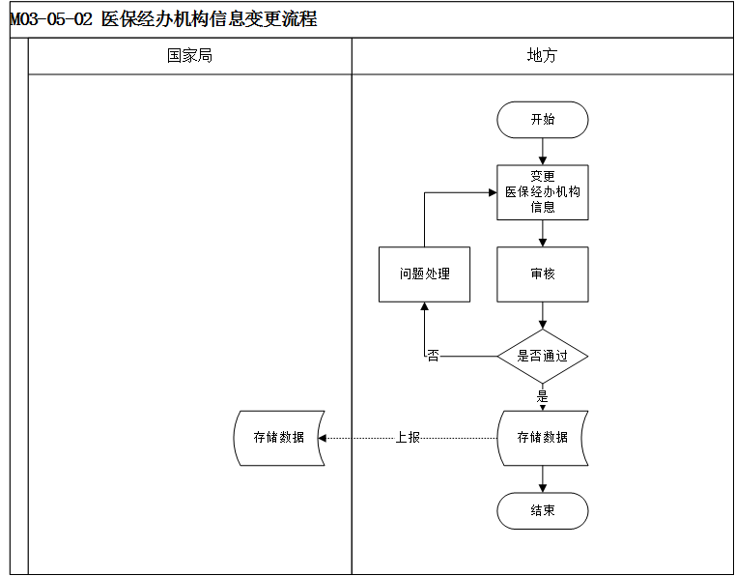

图M03-05-02医保经办机构信息变更

【流程描述】

1. 地方经办人员对医保经办机构信息进行变更，并提交审核；
2. 地方审核不通过，将审核意见反馈给上级经办人员；
3. 通过审核后，将医保经办机构变更数据上报至国家局。

###### 界面设计

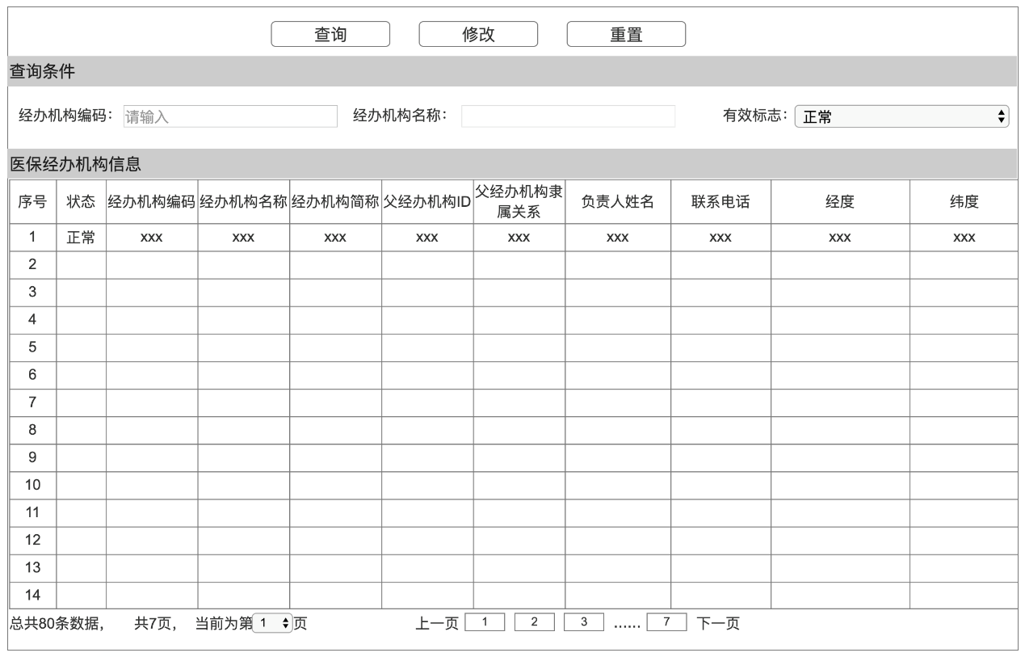

图M03-05-02-UI01医保经办机构信息管理界面

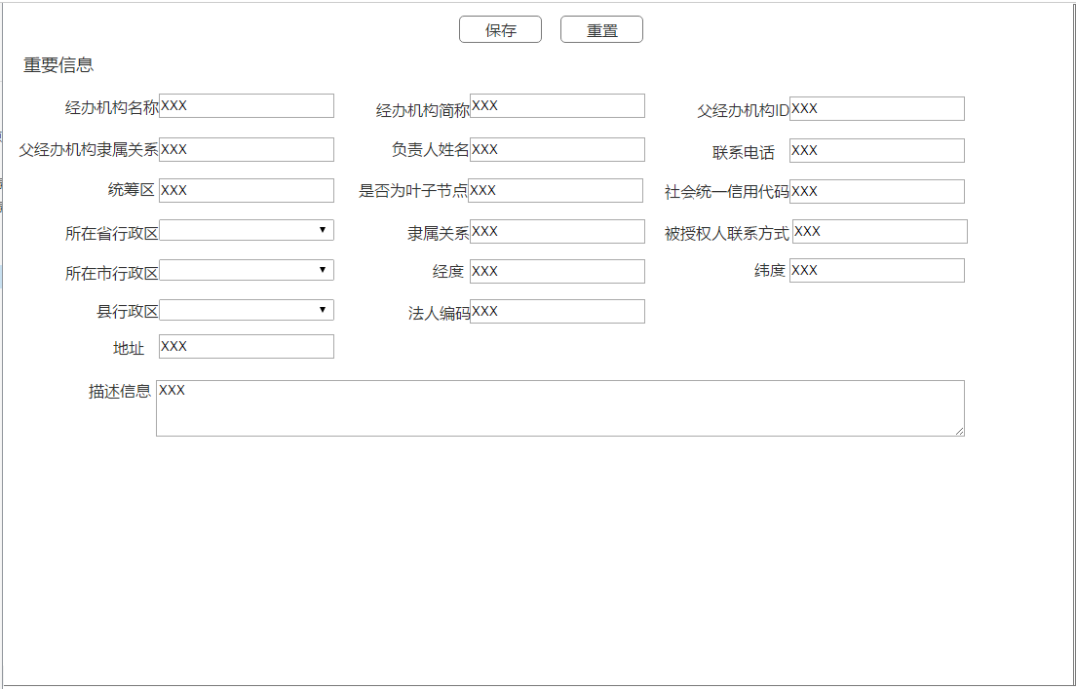

图M03-05-02-UI02医保经办机构信息变更界面

###### 功能需求点

实现对医保经办机构信息变更。

1. 【查询】功能（M03-05-02-01）

点击【查询】按钮，根据查询条件精确查询、模糊查询、范围查询医保经办机构信息。

2. 【重置】功能（M03-05-02-02）

点击【重置】按钮，清空查询条件及查询结果。

3. 【修改】功能（M03-05-02-03）

点击【修改】按钮，弹出修改详细界面，修改相关信息，点击【保存】按钮，保存该条信息。

输入

|  |  |  |  |  |  |
| --- | --- | --- | --- | --- | --- |
| **序号** | **字段名** | **是否必填** | **类型** | **值范围** | **说明** |
|  | 有效标志 | 是 | 数值型 | 3 |  |
|  | 负责人姓名 | 是 | 字符型 | 50 |  |
|  | 联系电话 | 是 | 字符型 | 20 |  |
|  | 经度 | 否 | 字符型 | 20 |  |
|  | 纬度 | 否 | 字符型 | 20 |  |
|  | 统一社会信用代码 | 是 | 字符型 | 20 |  |
|  | 统筹区 | 是 | 字符型 | 10 |  |
|  | 省行政区 | 是 | 字符型 | 6 |  |
|  | 市行政区 | 是 | 字符型 | 6 |  |
|  | 县行政区 | 是 | 字符型 | 6 |  |
|  | 经办机构ID | 是 | 字符型 | 20 |  |
|  | 经办机构编码 | 是 | 字符型 | 30 |  |
|  | 经办机构名称 | 是 | 字符型 | 50 |  |
|  | 经办机构简称 | 是 | 字符型 | 50 |  |
|  | 父经办机构ID | 是 | 字符型 | 20 |  |
|  | 父经办机构隶属关系 | 是 | 字符型 | 3 |  |
|  | 描述信息 | 否 | 字符型 | 100 |  |
|  | 是否为叶子节点 | 否 | 字符型 | 3 |  |
|  | 法人编码 | 否 | 字符型 | 20 |  |
|  | 地址 | 否 | 字符型 | 200 |  |
|  | 隶属关系 | 是 | 数值型 | 3 |  |

处理

1. 点击修改获取医保经办机构信息进行修改。
2. 规则验证修改信息项。
3. 处理修改医保经办机构信息，点击保存系统调取后台服务存储数据。

输出

|  |  |  |  |  |  |
| --- | --- | --- | --- | --- | --- |
| **序号** | **字段名** | **是否必填** | **类型** | **值范围** | **说明** |
|  | 业务事件ID | 是 | 字符型 | 30 |  |
|  | 返回值 | 是 | 字符型 | 12 | 服务返回值：是否成功 |
|  | 返回信息 | 否 | 字符型 | 500 | 服务返回信息，提示、错误 |
|  | 影响数据行数 | 是 | 数值型 | 10 |  |

规则说明

无。

#### 生产、配送、代理企业信息管理（M3-06）

##### 生产、配送、代理企业信息新增（M03-06-01）

###### 功能概述

实现生产、配送、代理企业信息的登记，对企业信息进行赋码，赋码后将新增的企业信息上报到国家局。

###### 业务流程和业务规范

【业务流程】

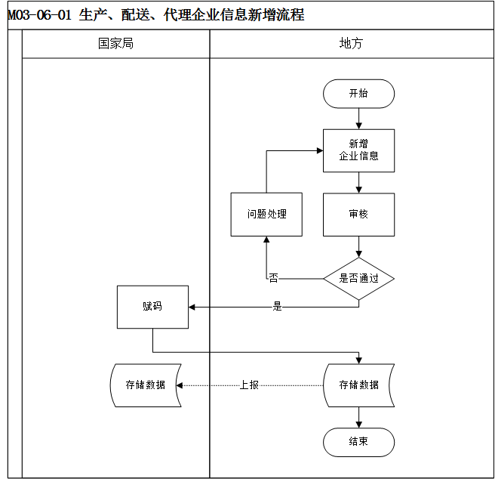

图M03-06-01生产、配送、代理企业信息新增流程

【流程描述】

1. 企业向地方医保局提交企业登记信息，申请办理企业信息新增；
2. 地方医保局审核企业信息登记信息，录入企业基础信息；
3. 通过业务规则校验后，对企业信息进行赋码，赋码成功后，将企业信息新增数据上报至国家局。

###### 界面设计

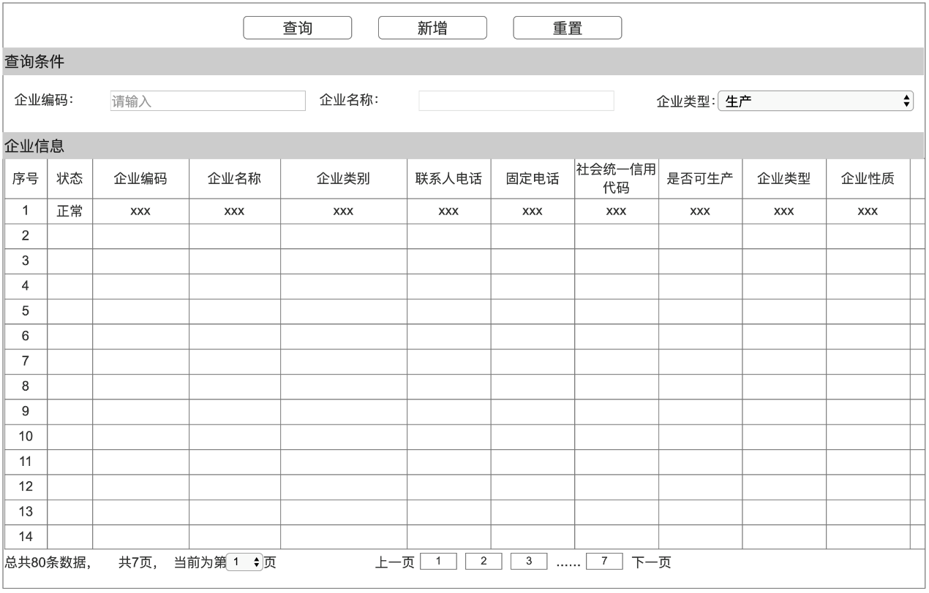

图M03-06-01-UI01生产、配送、代理企业信息管理界面

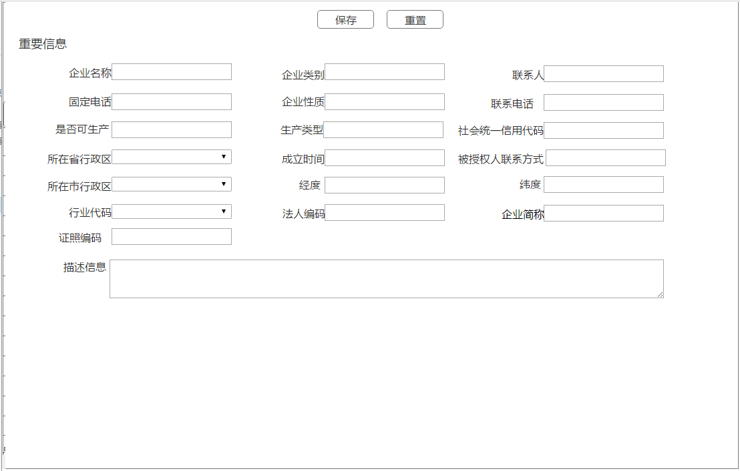

图M03-06-01-UI02生产、配送、代理企业信息新增界面

###### 功能需求点

实现生产、配送、代理企业信息的新增。

1. 【查询】功能（M03-06-01-01）

点击【查询】按钮，根据查询条件精确查询、模糊查询、范围查询企业信息。

2. 【新增】功能（M03-06-01-02）

点击【新增】按钮，弹出企业信息新增界面，填写相关信息，点击【保存】按钮后，提示保存成功，返回主界面。

3. 【重置】功能（M03-06-01-03）

点击【重置】按钮，清空查询条件及查询结果。

输入

|  |  |  |  |  |  |
| --- | --- | --- | --- | --- | --- |
| **序号** | **字段名** | **是否必填** | **类型** | **值范围** | **说明** |
|  | 所在县行政区 | 是 | 字符型 | 6 |  |
| 2 | 所在地址 | 是 | 字符型 | 200 |  |
| 3 | 注册省行政区 | 是 | 字符型 | 6 |  |
| 4 | 注册市行政区 | 是 | 字符型 | 6 |  |
| 5 | 注册县行政区 | 是 | 字符型 | 6 |  |
| 6 | 注册地址 | 是 | 字符型 | 100 |  |
| 7 | 统筹区 | 是 | 字符型 | 10 |  |
| 8 | 简介 | 否 | 字符型 | 100 |  |
| 9 | 企业ID | 是 | 字符型 | 20 |  |
| 10 | 企业编码 | 是 | 字符型 | 20 |  |
| 11 | 企业名称 | 是 | 字符型 | 50 |  |
| 12 | 联系人电话 | 否 | 字符型 | 11 |  |
| 13 | 固定电话 | 否 | 字符型 | 50 |  |
| 14 | 社会统一信用代码 | 是 | 字符型 | 200 |  |
| 15 | 是否可生产 | 是 | 字符型 | 20 |  |
| 16 | 企业类型 | 是 | 数值型 | 3 |  |
| 17 | 企业性质 | 是 | 数值型 | 3 |  |
| 18 | 生产类型 | 是 | 数值型 | 3 |  |
| 19 | 成立时间 | 是 | 日期型 |  |  |
| 20 | 注册资本 | 是 | 字符型 | 14，2 |  |
| 21 | 联系人姓名 | 否 | 数值型 | 50 |  |
| 22 | 所在市行政区 | 是 | 字符型 | 6 |  |
| 23 | 被授权人姓名 | 是 | 字符型 | 50 |  |
| 24 | 被授权人联系方式 | 是 | 字符型 | 20 |  |
| 25  26 | 行业代码 | 是 | 字符型 | 20 |  |
| 27 | 经度 | 否 | 字符型 | 20 |  |
| 28 | 纬度 | 否 | 字符型 | 20 |  |
| 29 | 修改时间 | 否 | 日期型 |  |  |
| 30 | 所在省行政区 | 否 | 字符型 | 6 |  |
| 31 | 企业简称 | 否 | 字符型 | 20 |  |
| 32 | 法人编码 | 是 | 字符型 | 20 |  |
| 33 | 证照编码 | 是 | 字符型 | 20 |  |

处理

新增生产、配送、代理企业信息管理，经过上级管理机构审核并进行赋码，成功后将生产、配送、代理企业信息上报至国家局。

输出

|  |  |  |  |  |  |
| --- | --- | --- | --- | --- | --- |
| **序号** | **字段名** | **是否必填** | **类型** | **值范围** | **说明** |
| 1 | 业务事件ID | 是 | 字符型 | 30 |  |
| 2 | 返回值 | 是 | 字符型 | 12 | 服务返回值：是否成功 |
| 3 | 返回信息 | 否 | 字符型 | 500 | 服务返回信息，提示、错误 |
| 4 | 影响数据行数 | 是 | 数值型 | 10 |  |

规则说明

无

##### 生产、配送、代理企业信息变更（M03-06-02）

###### 功能概述

实现生产、配送、代理企业信息的变更，审核通过后企业信息上报到国家局。

###### 业务流程和业务规范

【业务流程】

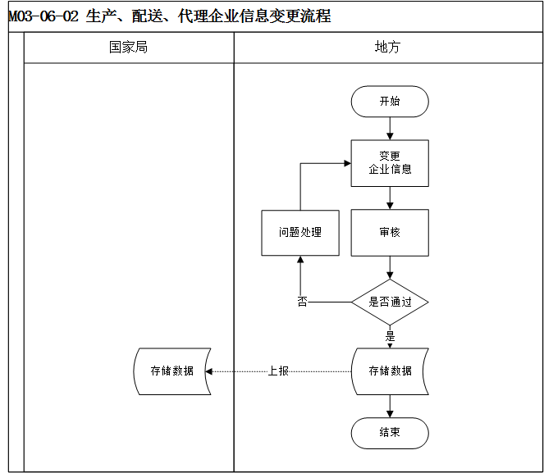

图M03-06-02生产、配送、代理企业信息变更流程

【流程描述】

1. 企业向地方医保局提交企业变更信息，申请办理企业信息变更。
2. 地方医保局审核企业变更信息，录入企业信息。
3. 通过业务规则校验后并审核通过，将生产、配送、代理企业信息上报至国家局。

###### 界面设计

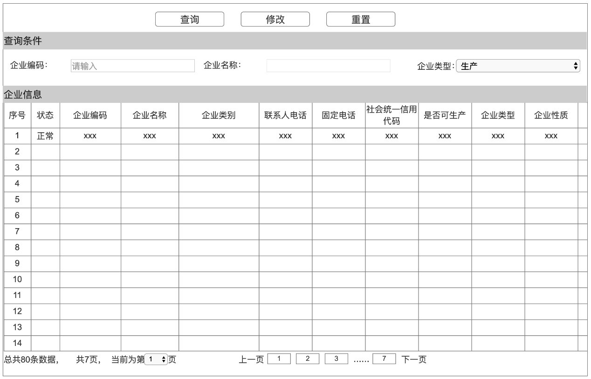

图M03-06-02-UI01生产、配送、代理企业信息管理界面

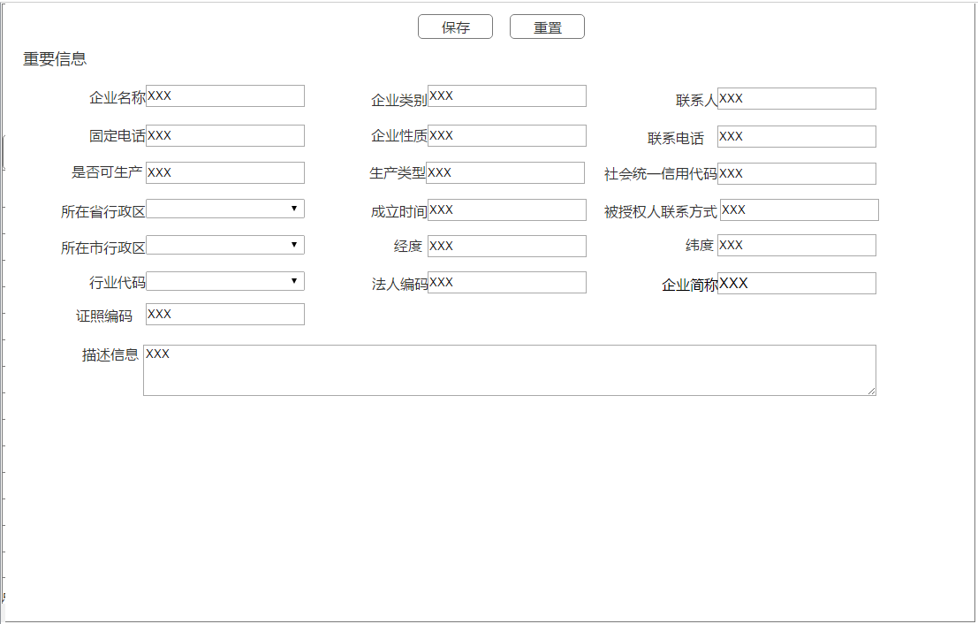

图M03-06-02-UI02生产、配送、代理企业信息变更界面

###### 功能需求点

实现对生产、配送、代理企业信息变更。

1. 【查询】功能（M03-06-02-01）

点击【查询】按钮，根据查询条件精确查询、模糊查询、范围查询企业信息。

2. 【重置】功能（M03-06-02-02）

点击【重置】按钮，清空查询条件及查询结果。

3. 【修改】功能（M03-06-02-03）

点击【修改】按钮，弹出修改界面，修改该条信息，点击【保存】按钮，保存该条信息。

输入

|  |  |  |  |  |  |
| --- | --- | --- | --- | --- | --- |
| **序号** | **字段名** | **是否必填** | **类型** | **值范围** | **说明** |
| 1 | 所在县行政区 | 是 | 字符型 | 6 |  |
| 2 | 所在地址 | 是 | 字符型 | 200 |  |
| 3 | 注册省行政区 | 是 | 字符型 | 6 |  |
| 4 | 注册市行政区 | 是 | 字符型 | 6 |  |
| 5 | 注册县行政区 | 是 | 字符型 | 6 |  |
| 6 | 注册地址 | 是 | 字符型 | 100 |  |
| 7 | 统筹区 | 是 | 字符型 | 10 |  |
| 8 | 简介 | 否 | 字符型 | 100 |  |
| 9 | 企业ID | 是 | 字符型 | 20 |  |
| 10 | 企业编码 | 是 | 字符型 | 20 |  |
| 11 | 企业名称 | 是 | 字符型 | 50 |  |
| 12 | 联系人电话 | 否 | 字符型 | 11 |  |
| 13 | 固定电话 | 否 | 字符型 | 50 |  |
| 14 | 社会统一信用代码 | 是 | 字符型 | 200 |  |
| 15 | 是否可生产 | 是 | 字符型 | 20 |  |
| 16 | 企业类型 | 是 | 数值型 | 3 |  |
| 17 | 企业性质 | 是 | 数值型 | 3 |  |
| 18 | 生产类型 | 是 | 数值型 | 3 |  |
| 19 | 成立时间 | 是 | 日期型 |  |  |
| 20 | 注册资本 | 是 | 字符型 | 14，2 |  |
| 21 | 联系人姓名 | 否 | 数值型 | 50 |  |
| 22 | 所在市行政区 | 是 | 字符型 | 6 |  |
| 23 | 被授权人姓名 | 是 | 字符型 | 50 |  |
| 24 | 被授权人联系方式 | 是 | 字符型 | 20 |  |
| 25  26 | 行业代码 | 是 | 字符型 | 20 |  |
| 27 | 经度 | 否 | 字符型 | 20 |  |
| 28 | 纬度 | 否 | 字符型 | 20 |  |
| 29 | 修改时间 | 否 | 日期型 |  |  |
| 30 | 所在省行政区 | 否 | 字符型 | 6 |  |
| 31 | 企业简称 | 否 | 字符型 | 20 |  |
| 32 | 法人编码 | 是 | 字符型 | 20 |  |
| 33 | 证照编码 | 是 | 字符型 | 20 |  |

处理

1. 点击修改，根据企业编码后台获取修改的企业信息。
2. 调取省行政区、市行政区、县行政区、企业类型、企业性质、生产类型字典表获取名称显示到界面。
3. 地方医保局工作人员修改企业信息，对企业信息进行审核，审核通过后将企业信息上报到国家局。

输出

|  |  |  |  |  |  |
| --- | --- | --- | --- | --- | --- |
| **序号** | **字段名** | **是否必填** | **类型** | **值范围** | **说明** |
| 1 | 业务事件ID | 是 | 字符型 | 30 |  |
| 2 | 返回值 | 是 | 字符型 | 12 | 服务返回值：是否成功 |
| 3 | 返回信息 | 否 | 字符型 | 500 | 服务返回信息，提示、错误 |
| 4 | 影响数据行数 | 是 | 数值型 | 10 |  |

规则说明

无

#### 基层组织信息（M03-04）

##### 街道/乡镇信息登记（M03-04-01）

###### 功能概述

该功能模块用于地方医保经办人员登记街道/乡镇信息，并提供查询服务。

###### 业务流程和业务规则

【业务流程】



图M03-04-01街道/乡镇信息登记

【流程描述】

1. 单位向经办机构提交街道/乡镇信息登记材料，申请街道/乡镇信息登记；
2. 经办机构审核街道/乡镇信息登记材料。业务规则校验成功，上报国家局进行赋码，赋码后将信息返回给地方做数据保存；业务规则校验失败，经问题处理后重新开始登记流程；
3. 根据时效性要求，将街道/乡镇信息登记数据上报至国家局。

###### 界面设计

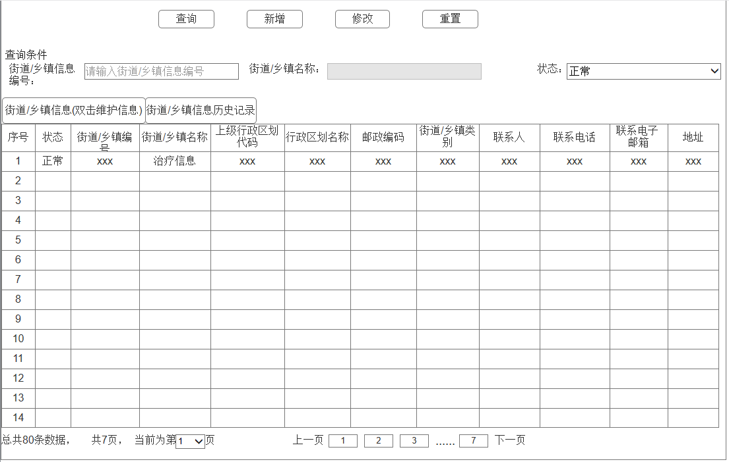

图M03-04-01-UI01街道/乡镇信息管理界面

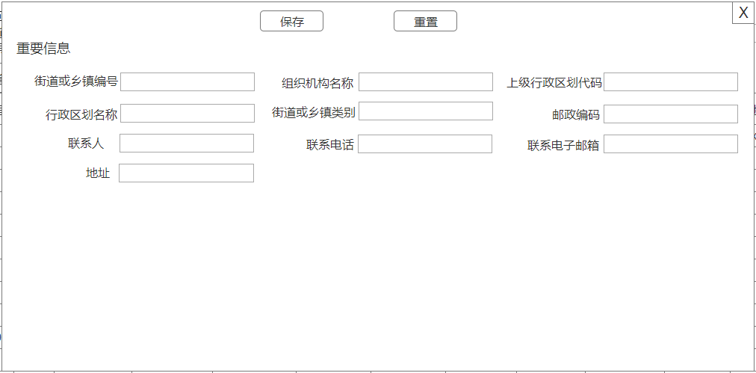

图M03-04-01-UI02街道/乡镇信息新增界面

###### 功能需求点

对街道/乡镇信息进行维护和管理。

1.【查询】（M03-04-01-01）

点击【查询】按钮，根据查询条件精确查询、模糊查询、范围查询街道/乡镇信息。

2.【新增】（M03-04-01-02）

点击【新增】按钮，弹出街道信息新增界面，填写相关信息，点击【保存】按钮后，提示保存成功，返回主界面。

3.【重置】（M03-04-01-03）

点击【重置】按钮，清空查询条件及查询结果。

输入

【街道/乡镇基本信息】

|  |  |  |  |  |  |
| --- | --- | --- | --- | --- | --- |
| **序号** | **字段名称** | **是否必填** | **数据类型** | **范围** | **备注说明** |
|  | 街道或乡镇编号 | 是 | 字符型 | 20 |  |
|  | 街道或乡镇名称 | 是 | 字符型 | 50 |  |
|  | 上级行政区划代码 | 是 | 字符型 | 6 |  |
|  | 行政区划名称 | 是 | 字符型 | 20 |  |
|  | 地址 | 是 | 字符型 | 200 |  |
|  | 邮政编码 | 否 | 字符型 | 6 |  |
|  | 街道或乡镇类别 | 是 | 字符型 | 3 |  |
|  | 联系人 | 是 | 字符型 | 50 |  |
|  | 联系电话 | 是 | 字符型 | 20 |  |
|  | 联系电子邮箱 | 否 | 字符型 | 30 |  |

处理

确认相关资料完整无误，对经过确认的街道/乡镇信息进行维护。

输出

|  |  |  |  |  |  |
| --- | --- | --- | --- | --- | --- |
| **序号** | **字段名称** | **是否必填** | **数据类型** | **范围** | **备注说明** |
|  | 街道或乡镇编号 | 是 | 字符型 | 20 |  |
|  | 街道或乡镇名称 | 是 | 字符型 | 50 |  |
|  | 上级行政区划代码 | 是 | 字符型 | 6 |  |
|  | 行政区划名称 | 是 | 字符型 | 50 |  |
|  | 地址 | 是 | 字符型 | 200 |  |
|  | 邮政编码 | 否 | 字符型 | 6 |  |
|  | 街道或乡镇类别 | 是 | 字符型 | 3 |  |
|  | 联系人 | 是 | 字符型 | 50 |  |
|  | 联系电话 | 是 | 字符型 | 20 |  |
|  | 联系电子邮箱 | 否 | 字符型 | 30 |  |

规则说明

暂无。

##### 街道/乡镇信息变更（M03-04-02）

###### 功能概述

该功能模块用于地方医保经办人员变更街道/乡镇信息，并提供查询服务。

###### 业务流程和业务规则

【业务流程】

图M03-04-02街道/乡镇信息变更

【流程描述】

（1）单位向经办机构提交街道/乡镇信息登记材料，申请街道/乡镇信息变更；

（2）经办机构审核街道/乡镇信息变更材料。业务规则校验成功，地方做数据保存；业务规则校验失败，经问题处理后重新开始变更流程；

（3）根据时效性要求，将街道/乡镇信息变更数据上报至国家局。

###### 界面设计



图M03-04-02-UI01街道/乡镇信息管理界面

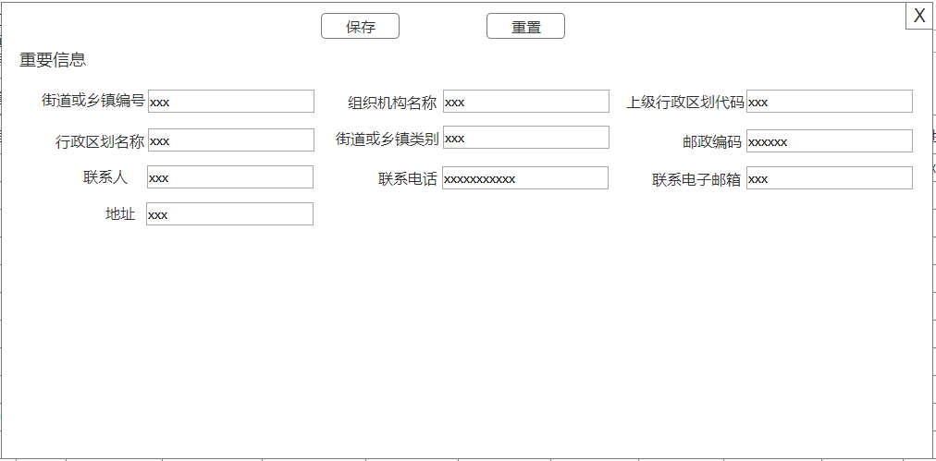

图M03-04-02-UI02街道/乡镇信息变更界面

###### 功能需求点

对街道/乡镇信息进行变更操作。

1. 【查询】（M03-04-02-01）

点击【查询】按钮，根据查询条件精确查询、模糊查询、范围查询街道/乡镇信息。

2. 【重置】（M03-04-02-02）

点击【重置】按钮，清空查询条件及查询结果。

3. 【修改】（M03-04-02-03）

点击【修改】按钮，弹出修改界面，修改该条信息，点击【保存】按钮，保存该条信息。

输入

【街道/乡镇基本信息】

|  |  |  |  |  |  |
| --- | --- | --- | --- | --- | --- |
| **序号** | **字段名称** | **是否必填** | **数据类型** | **范围** | **备注说明** |
|  | 街道或乡镇编号 | 是 | 字符型 | 20 |  |
|  | 街道或乡镇名称 | 是 | 字符型 | 50 |  |
|  | 上级行政区划代码 | 是 | 字符型 | 6 |  |
|  | 行政区划名称 | 是 | 字符型 | 20 |  |
|  | 地址 | 是 | 字符型 | 200 |  |
|  | 邮政编码 | 否 | 字符型 | 6 |  |
|  | 街道或乡镇类别 | 是 | 字符型 | 3 |  |
|  | 联系人 | 是 | 字符型 | 50 |  |
|  | 联系电话 | 是 | 字符型 | 20 |  |
|  | 联系电子邮箱 | 否 | 字符型 | 30 |  |

处理

确认相关资料完整无误，对经过确认的街道/乡镇信息进行维护。

输出

|  |  |  |  |  |  |
| --- | --- | --- | --- | --- | --- |
| **序号** | **字段名称** | **是否必填** | **数据类型** | **范围** | **备注说明** |
|  | 街道或乡镇编号 | 是 | 字符型 | 20 |  |
|  | 街道或乡镇名称 | 是 | 字符型 | 50 |  |
|  | 上级行政区划代码 | 是 | 字符型 | 6 |  |
|  | 行政区划名称 | 是 | 字符型 | 50 |  |
|  | 地址 | 是 | 字符型 | 200 |  |
|  | 邮政编码 | 否 | 字符型 | 6 |  |
|  | 街道或乡镇类别 | 是 | 字符型 | 3 |  |
|  | 联系人 | 是 | 字符型 | 50 |  |
|  | 联系电话 | 是 | 字符型 | 20 |  |
|  | 联系电子邮箱 | 否 | 字符型 | 30 |  |

规则说明

暂无。

##### 社区信息登记（M03-04-03）

###### 功能概述

该功能模块用于地方医保经办人员登记社区信息，并提供查询服务。

###### 业务流程和业务规则

【业务流程】



图M03-04-03社区信息登记

【流程描述】

（1）向经办机构提交社区信息登记材料，申请社区信息登记；

（2）经办机构审核社区登记材料。业务规则校验成功，上报国家局进行赋码，赋码后将信息返回给地方做数据保存；业务规则校验失败，经问题处理后重新开始登记流程；

（3）根据时效性要求，将社区信息登记数据上报至国家局。

###### 界面设计

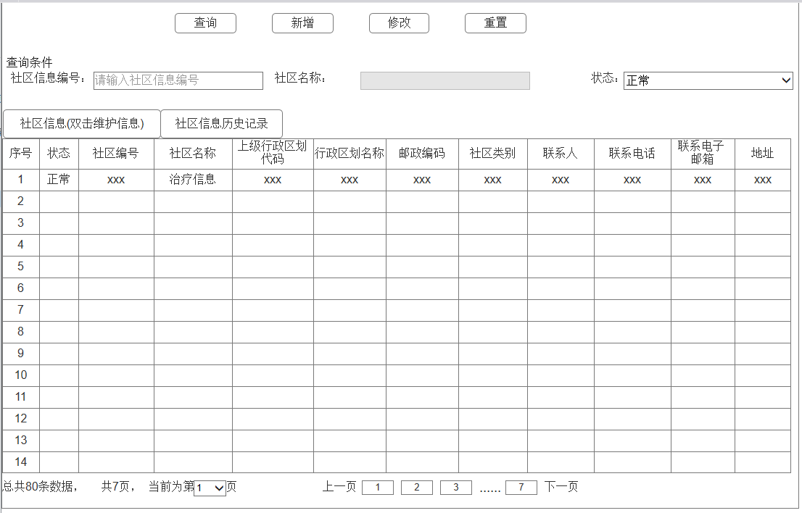

图M03-04-03-UI01社区信息管理界面

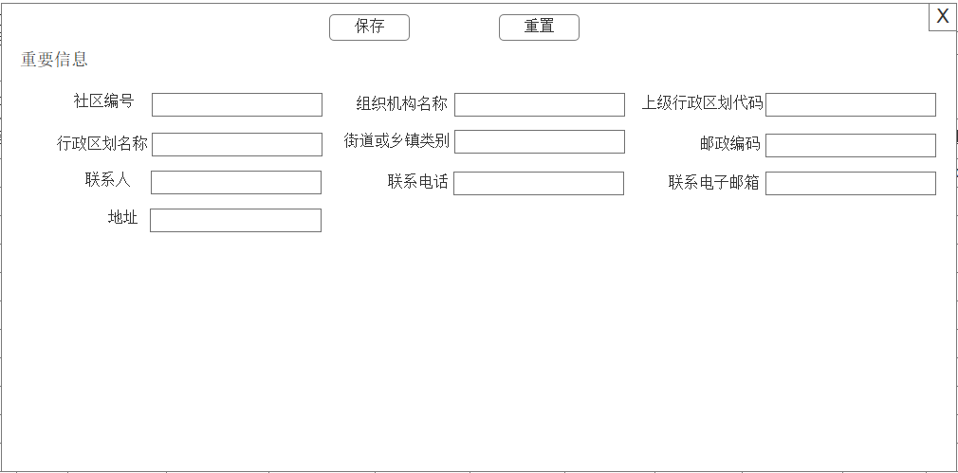

图M03-04-03-UI02社区信息新增界面

###### 功能需求点

对社区信息进行维护和管理。

1. 【查询】（M03-04-03-01）

点击【查询】按钮，根据查询条件精确查询、模糊查询、范围查询社区信息。

2. 【新增】（M03-04-03-02）

点击【新增】按钮，弹出社区信息新增界面，填写相关信息，点击【保存】按钮后，提示保存成功，返回主界面。

3. 【重置】（M03-04-03-03）

点击【重置】按钮，清空查询条件及查询结果。

4. 【修改】（M03-04-03-04）

点击【修改】按钮，弹出修改界面，在该界面上重新编辑相关信息，点击【保存】按钮后，提示保存成功，返回主界面。

输入

【社区基本信息】

|  |  |  |  |  |  |
| --- | --- | --- | --- | --- | --- |
| **序号** | **字段名称** | **是否必填** | **数据类型** | **范围** | **备注说明** |
|  | 社区编号 | 是 | 字符型 | 20 |  |
|  | 社区名称 | 是 | 字符型 | 50 |  |
|  | 上级行政区划代码 | 是 | 字符型 | 6 |  |
|  | 行政区划名称 | 是 | 字符型 | 20 |  |
|  | 街道或乡镇类型 | 是 | 字符型 | 3 |  |
|  | 邮政编码 | 否 | 字符型 | 6 |  |
|  | 联系人 | 是 | 字符型 | 50 |  |
|  | 联系电话 | 是 | 字符型 | 20 |  |
|  | 移动电子邮箱 | 是 | 字符型 | 30 |  |
|  | 地址 | 是 | 字符型 | 200 |  |

处理

确认相关资料完整无误，对经过确认的社区信息进行维护。

输出

|  |  |  |  |  |  |
| --- | --- | --- | --- | --- | --- |
| **序号** | **字段名称** | **是否必填** | **数据类型** | **范围** | **备注说明** |
|  | 社区编号 | 是 | 字符型 | 20 |  |
|  | 社区名称 | 是 | 字符型 | 50 |  |
|  | 上级行政区划代码 | 是 | 字符型 | 6 |  |
|  | 行政区划名称 | 是 | 字符型 | 20 |  |
|  | 街道或乡镇类型 | 是 | 字符型 | 3 |  |
|  | 邮政编码 | 否 | 字符型 | 6 |  |
|  | 联系人 | 是 | 字符型 | 50 |  |
|  | 联系电话 | 是 | 字符型 | 20 |  |
|  | 移动电子邮箱 | 是 | 字符型 | 30 |  |
|  | 地址 | 是 | 字符型 | 200 |  |

规则说明

暂无。

##### 社区信息变更（M03-04-04）

###### 功能概述

该功能模块用于地方医保经办人员变更社区信息，并提供查询服务。

###### 业务流程和业务规则

【业务流程】



图M03-04-04社区信息变更

【流程描述】

（1）单位向经办机构提交社区信息登记材料，申请社区信息变更；

（2）经办机构审核社区信息变更材料。业务规则校验成功，地方做数据保存；业务规则校验失败，经问题处理后重新开始变更流程；

（3）根据时效性要求，将社区信息变更数据上报至国家局。

###### 界面设计



图M03-04-04-UI01社区信息管理界面

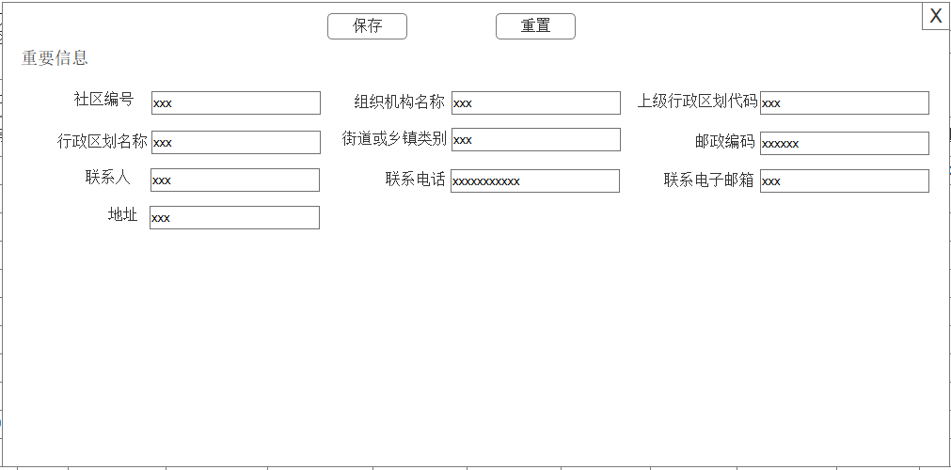

图M03-04-04-UI02社区信息变更界面

###### 功能需求点

对社区信息进行变更操作。

1. 【查询】（M03-04-04-01）

点击【查询】按钮，根据查询条件精确查询、模糊查询、范围查询基层组织信息。

2. 【重置】（M03-04-04-02）

点击【重置】按钮，清空查询条件及查询结果。

3. 【修改】（M03-04-04-03）

点击【修改】按钮，弹出修改界面，修改该条信息，点击【保存】按钮，保存该条信息。

输入

【社区基本信息】

|  |  |  |  |  |  |
| --- | --- | --- | --- | --- | --- |
| **序号** | **字段名称** | **是否必填** | **数据类型** | **范围** | **备注说明** |
|  | 社区编号 | 是 | 字符型 | 20 |  |
|  | 社区名称 | 是 | 字符型 | 50 |  |
|  | 上级行政区划代码 | 是 | 字符型 | 6 |  |
|  | 行政区划名称 | 是 | 字符型 | 20 |  |
|  | 街道或乡镇类型 | 是 | 字符型 | 3 |  |
|  | 邮政编码 | 否 | 字符型 | 6 |  |
|  | 联系人 | 是 | 字符型 | 50 |  |
|  | 联系电话 | 是 | 字符型 | 20 |  |
|  | 移动电子邮箱 | 是 | 字符型 | 30 |  |
|  | 地址 | 是 | 字符型 | 200 |  |

处理

确认相关资料完整无误，对经过确认的社区信息进行维护。

输出

|  |  |  |  |  |  |
| --- | --- | --- | --- | --- | --- |
| **序号** | **字段名称** | **是否必填** | **数据类型** | **范围** | **备注说明** |
|  | 社区编号 | 是 | 字符型 | 20 |  |
|  | 社区名称 | 是 | 字符型 | 50 |  |
|  | 上级行政区划代码 | 是 | 字符型 | 6 |  |
|  | 行政区划名称 | 是 | 字符型 | 20 |  |
|  | 街道或乡镇类型 | 是 | 字符型 | 3 |  |
|  | 邮政编码 | 否 | 字符型 | 6 |  |
|  | 联系人 | 是 | 字符型 | 50 |  |
|  | 联系电话 | 是 | 字符型 | 20 |  |
|  | 移动电子邮箱 | 是 | 字符型 | 30 |  |
|  | 地址 | 是 | 字符型 | 200 |  |

规则说明

暂无。

##### 居委会/村委会信息登记（M03-04-05）

###### 功能概述

该功能模块用于地方医保经办人员登记居委会/村委会信息，并提供查询服务。

###### 业务流程和业务规则

【业务流程】



图M03-04-05居委会/村委会信息登记

【流程描述】

（1）向经办机构提交居委会/村委会信息登记材料，申请居委会/村委会信息登记；

（2）经办机构审核居委会/村委会登记材料。业务规则校验成功，上报国家局进行赋码，赋码后将信息返回给地方做数据保存；业务规则校验失败，经问题处理后重新开始登记流程；

（3）根据时效性要求，将居委会/村委会信息登记数据上报至国家局。

###### 界面设计

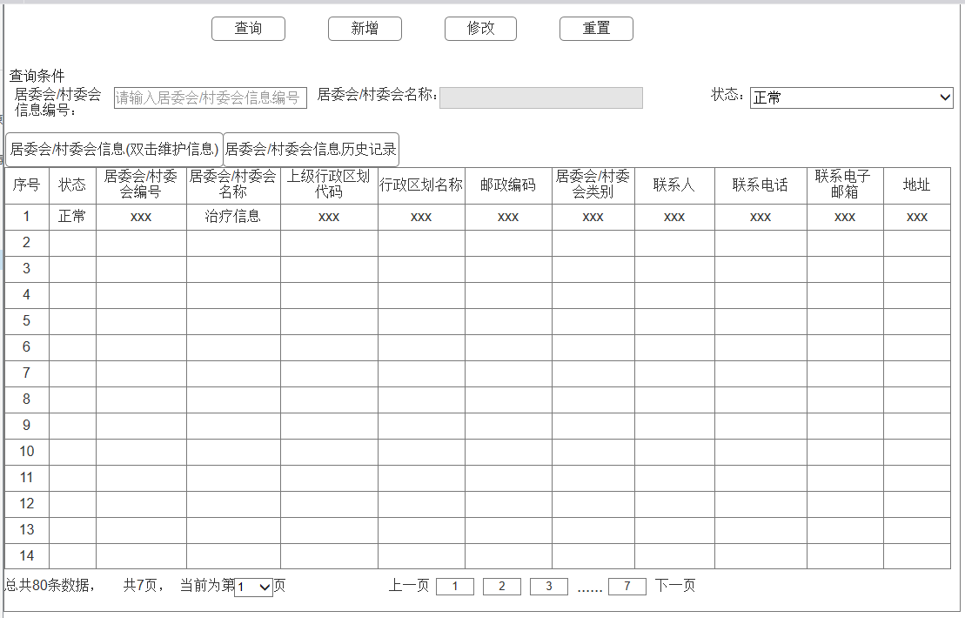

图M03-04-05-UI01居委会/村委会信息管理界面

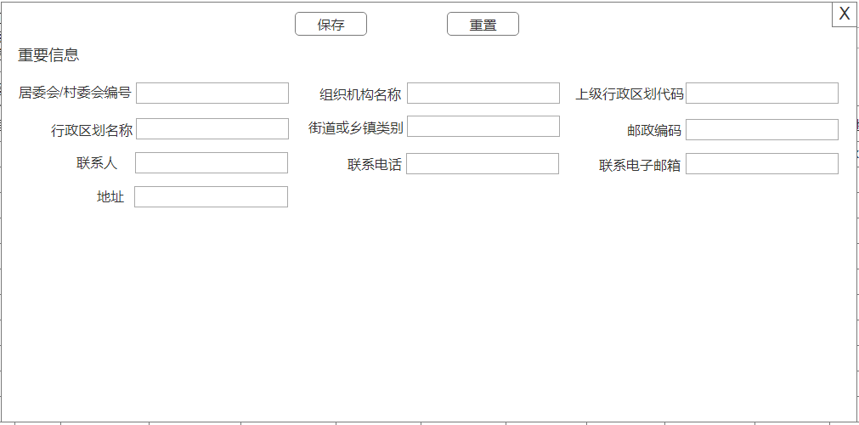

图M03-04-05-UI02居委会/村委会信息新增界面

###### 功能需求点

对居委会/村委会信息进行维护和管理。

1. 【查询】（M03-04-05-01）

点击【查询】按钮，根据查询条件精确查询、模糊查询、范围查询基层组织信息。

2. 【新增】（M03-04-05-02）

点击【新增】按钮，弹出居委会/村委会信息新增界面，填写相关信息，点击【保存】按钮后，提示保存成功，返回主界面。

3. 【重置】（M03-04-05-03）

点击【重置】按钮，清空查询条件及查询结果。

4. 【修改】（M03-04-05-04）

点击【修改】按钮，弹出居委会/村委会信息修改界面，编辑相关信息，点击【保存】按钮后，提示保存成功，返回主界面。

输入

【居委会/村委会基本信息】

|  |  |  |  |  |  |
| --- | --- | --- | --- | --- | --- |
| **序号** | **字段名称** | **是否必填** | **数据类型** | **范围** | **备注说明** |
|  | 居委会/村委会编号 | 是 | 字符型 | 20 |  |
|  | 居委会/村委会名称 | 是 | 字符型 | 50 |  |
|  | 上级行政区划代码 | 是 | 字符型 | 6 |  |
|  | 行政区划名称 | 是 | 字符型 | 20 |  |
|  | 街道或乡镇类型 | 是 | 字符型 | 3 |  |
|  | 邮政编码 | 否 | 字符型 | 6 |  |
|  | 联系人 | 是 | 字符型 | 50 |  |
|  | 联系电话 | 是 | 字符型 | 20 |  |
|  | 移动电子邮箱 | 是 | 字符型 | 30 |  |
|  | 地址 | 是 | 字符型 | 200 |  |

处理

确认相关资料完整无误，对经过确认的居委会/村委会信息进行维护。

输出

|  |  |  |  |  |  |
| --- | --- | --- | --- | --- | --- |
| **序号** | **字段名称** | **是否必填** | **数据类型** | **范围** | **备注说明** |
|  | 居委会/村委会编号 | 是 | 字符型 | 20 |  |
|  | 居委会/村委会名称 | 是 | 字符型 | 50 |  |
|  | 上级行政区划代码 | 是 | 字符型 | 6 |  |
|  | 行政区划名称 | 是 | 字符型 | 20 |  |
|  | 街道或乡镇类型 | 是 | 字符型 | 3 |  |
|  | 邮政编码 | 否 | 字符型 | 6 |  |
|  | 联系人 | 是 | 字符型 | 50 |  |
|  | 联系电话 | 是 | 字符型 | 20 |  |
|  | 移动电子邮箱 | 是 | 字符型 | 30 |  |
|  | 地址 | 是 | 字符型 | 200 |  |

规则说明

暂无。

##### 居委会/村委会信息变更（M03-04-06）

###### 功能概述

该功能模块用于地方医保经办人员变更居委会/村委会信息，并提供查询服务。

###### 业务流程和业务规则

【业务流程】



图M03-04-06居委会/村委会信息变更

【流程描述】

（1）单位向经办机构提交居委会/村委会信息变更材料，申请居委会/村委会信息变更；

（2）经办机构审核居委会/村委会信息变更材料。业务规则校验成功，地方做数据保存；业务规则校验失败，经问题处理后重新开始变更流程；

（3）根据时效性要求，将居委会/村委会信息变更数据上报至国家局。

###### 界面设计



图M03-04-06-UI01居委会/村委会信息管理界面

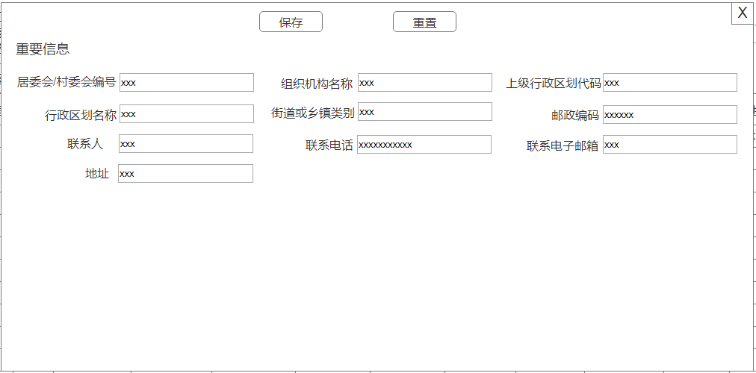

图M03-04-06-UI02居委会/村委会信息变更界面

###### 功能需求点

对居委会/村委会信息进行变更操作。

1. 【查询】（M03-04-06-01）

点击【查询】按钮，根据查询条件精确查询、模糊查询、范围查询基层组织信息。

2. 【重置】（M03-04-06-02）

点击【重置】按钮，清空查询条件及查询结果。

3. 【修改】（M03-04-06-03）

点击【修改】按钮，弹出编辑界面，修改该条信息，点击【保存】按钮，保存该条信息。

输入

【居委会/村委会基本信息】

|  |  |  |  |  |  |
| --- | --- | --- | --- | --- | --- |
| **序号** | **字段名称** | **是否必填** | **数据类型** | **范围** | **备注说明** |
|  | 居委会/村委会编号 | 是 | 字符型 | 20 |  |
|  | 居委会/村委会名称 | 是 | 字符型 | 50 |  |
|  | 上级行政区划代码 | 是 | 字符型 | 6 |  |
|  | 行政区划名称 | 是 | 字符型 | 20 |  |
|  | 街道或乡镇类型 | 是 | 字符型 | 3 |  |
|  | 邮政编码 | 否 | 字符型 | 6 |  |
|  | 联系人 | 是 | 字符型 | 50 |  |
|  | 联系电话 | 是 | 字符型 | 20 |  |
|  | 移动电子邮箱 | 是 | 字符型 | 30 |  |
|  | 地址 | 是 | 字符型 | 200 |  |

处理

确认相关资料完整无误，对经过确认的居委会/村委会信息进行维护。

输出

|  |  |  |  |  |  |
| --- | --- | --- | --- | --- | --- |
| **序号** | **字段名称** | **是否必填** | **数据类型** | **范围** | **备注说明** |
|  | 居委会/村委会编号 | 是 | 字符型 | 20 |  |
|  | 居委会/村委会名称 | 是 | 字符型 | 50 |  |
|  | 上级行政区划代码 | 是 | 字符型 | 6 |  |
|  | 行政区划名称 | 是 | 字符型 | 20 |  |
|  | 街道或乡镇类型 | 是 | 字符型 | 3 |  |
|  | 邮政编码 | 否 | 字符型 | 6 |  |
|  | 联系人 | 是 | 字符型 | 50 |  |
|  | 联系电话 | 是 | 字符型 | 20 |  |
|  | 移动电子邮箱 | 是 | 字符型 | 30 |  |
|  | 地址 | 是 | 字符型 | 200 |  |

规则说明

暂无。

##### 学校信息登记（M03-04-07）

###### 功能概述

该功能模块用于地方医保经办人员登记学校信息，并提供查询服务。

###### 业务流程和业务规则

【业务流程】

图M03-04-07学校信息登记

【流程描述】

（1）向经办机构提交学校信息登记材料，申请学校信息登记；

（2）经办机构审核学校登记材料。业务规则校验成功，上报国家局进行赋码，赋码后将信息返回给地方做数据保存；业务规则校验失败，经问题处理后重新开始登记流程；

（3）根据时效性要求，将学校信息登记数据上报至国家局。

###### 界面设计

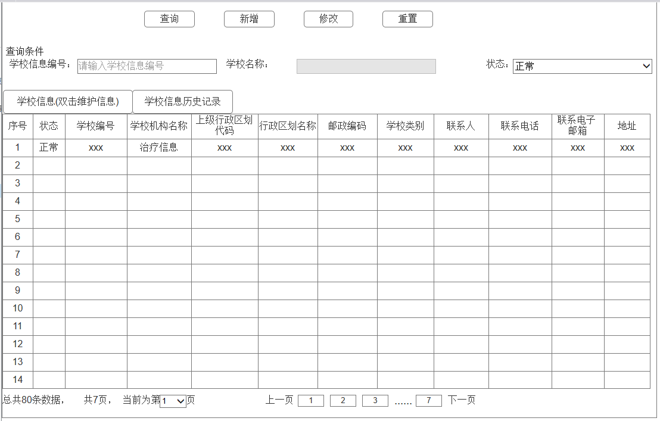

图M03-04-07-UI01学校信息管理界面

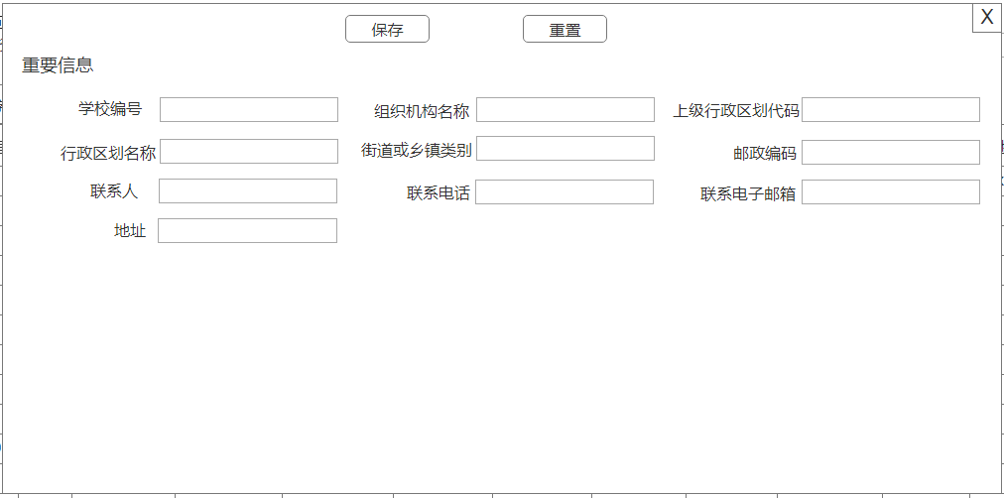

图M03-04-07-UI02学校信息新增界面

###### 功能需求点

对学校信息进行维护和管理。

1. 【查询】（M03-04-07-01）

点击【查询】按钮，根据查询条件精确查询、模糊查询、范围查询基层组织信息。

2. 【新增】（M03-04-07-02）

点击【新增】按钮，弹出学校信息新增界面，填写相关信息，点击【保存】按钮后，提示保存成功，返回主界面。

3. 【重置】（M03-04-07-03）

点击【重置】按钮，清空查询条件及查询结果。

4. 【修改】（M03-04-07-04）

点击【修改】按钮，弹出学校信息修改界面，修改相关信息，点击【保存】按钮后，提示保存成功，返回主界面。

输入

【学校基本信息】

|  |  |  |  |  |  |
| --- | --- | --- | --- | --- | --- |
| **序号** | **字段名称** | **是否必填** | **数据类型** | **范围** | **备注说明** |
|  | 学校编号 | 是 | 字符型 | 20 |  |
|  | 学校名称 | 是 | 字符型 | 50 |  |
|  | 上级行政区划代码 | 是 | 字符型 | 6 |  |
|  | 行政区划名称 | 是 | 字符型 | 20 |  |
|  | 学校类型 | 是 | 字符型 | 3 |  |
|  | 邮政编码 | 否 | 字符型 | 6 |  |
|  | 联系人 | 是 | 字符型 | 50 |  |
|  | 联系电话 | 是 | 字符型 | 20 |  |
|  | 移动电子邮箱 | 是 | 字符型 | 30 |  |
|  | 地址 | 是 | 字符型 | 200 |  |

处理

确认相关资料完整无误，对经过确认的学校信息进行维护。

输出

|  |  |  |  |  |  |
| --- | --- | --- | --- | --- | --- |
| **序号** | **字段名称** | **是否必填** | **数据类型** | **范围** | **备注说明** |
|  | 学校编号 | 是 | 字符型 | 20 |  |
|  | 学校名称 | 是 | 字符型 | 50 |  |
|  | 上级行政区划代码 | 是 | 字符型 | 6 |  |
|  | 行政区划名称 | 是 | 字符型 | 20 |  |
|  | 学校类型 | 是 | 字符型 | 3 |  |
|  | 邮政编码 | 否 | 字符型 | 6 |  |
|  | 联系人 | 是 | 字符型 | 50 |  |
|  | 联系电话 | 是 | 字符型 | 20 |  |
|  | 移动电子邮箱 | 是 | 字符型 | 30 |  |
|  | 地址 | 是 | 字符型 | 200 |  |

规则说明

暂无。

##### 学校信息变更（M03-04-08）

###### 功能概述

该功能模块用于地方医保经办人员变更学校信息，并提供查询服务。

###### 业务流程和业务规则

【业务流程】

图M03-04-08学校信息变更

【流程描述】

（1）向经办机构提交学校信息变更材料，申请学校信息变更；

（2）经办机构审核学校变更材料。业务规则校验成功，地方做数据保存；业务规则校验失败，经问题处理后重新开始变更流程；

（3）根据时效性要求，将学校信息变更数据上报至国家局。

###### 界面设计



图M03-04-08-UI01学校信息管理界面

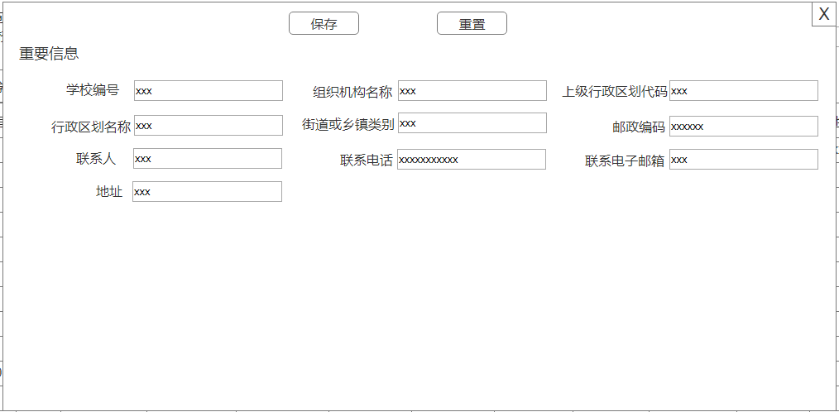

图M03-04-08-UI02学校信息变更界面

###### 功能需求点

对学校信息进行变更操作。

1. 【查询】（M03-04-08-01）

点击【查询】按钮，根据查询条件精确查询、模糊查询、范围查询学校信息。

2. 【重置】（M03-04-08-02）

点击【重置】按钮，清空查询条件及查询结果。

3. 【修改】（M03-04-08-03）

点击【修改】按钮，弹出修改界面，修改该条信息，点击【保存】按钮，保存该条信息。

输入

【学校基本信息】

|  |  |  |  |  |  |
| --- | --- | --- | --- | --- | --- |
| **序号** | **字段名称** | **是否必填** | **数据类型** | **范围** | **备注说明** |
|  | 学校编号 | 是 | 字符型 | 20 |  |
|  | 学校名称 | 是 | 字符型 | 50 |  |
|  | 上级行政区划代码 | 是 | 字符型 | 6 |  |
|  | 行政区划名称 | 是 | 字符型 | 20 |  |
|  | 学校类型 | 是 | 字符型 | 3 |  |
|  | 邮政编码 | 否 | 字符型 | 6 |  |
|  | 联系人 | 是 | 字符型 | 50 |  |
|  | 联系电话 | 是 | 字符型 | 20 |  |
|  | 移动电子邮箱 | 是 | 字符型 | 30 |  |
|  | 地址 | 是 | 字符型 | 200 |  |

处理

确认相关资料完整无误，对经过确认的学校信息进行维护。

输出

|  |  |  |  |  |  |
| --- | --- | --- | --- | --- | --- |
| **序号** | **字段名称** | **是否必填** | **数据类型** | **范围** | **备注说明** |
|  | 学校编号 | 是 | 字符型 | 20 |  |
|  | 学校名称 | 是 | 字符型 | 50 |  |
|  | 上级行政区划代码 | 是 | 字符型 | 6 |  |
|  | 行政区划名称 | 是 | 字符型 | 20 |  |
|  | 学校类型 | 是 | 字符型 | 3 |  |
|  | 邮政编码 | 否 | 字符型 | 6 |  |
|  | 联系人 | 是 | 字符型 | 50 |  |
|  | 联系电话 | 是 | 字符型 | 20 |  |
|  | 移动电子邮箱 | 是 | 字符型 | 30 |  |
|  | 地址 | 是 | 字符型 | 200 |  |

规则说明

暂无。

### 人员管理（P03-02）

#### 人员身份属性信息管理（M04-02）

##### 人员身份属性信息新增（M04-02-01）

###### 功能概述

实现人员身份属性新增业务，并将新增的人员身份属性信息上报到国家局。

###### 业务流程和业务规则

【业务流程】



图 M04-02-01人员身份属性新增

【流程描述】

1. 地方工作人员新增人员身份属性信息；
2. 地方审核不通过，将审核意见反馈给上级经办人员；
3. 审核不通过打回重新新增，审核通过后进行赋码，并将人员基本信息上报至国家局。

###### 界面设计

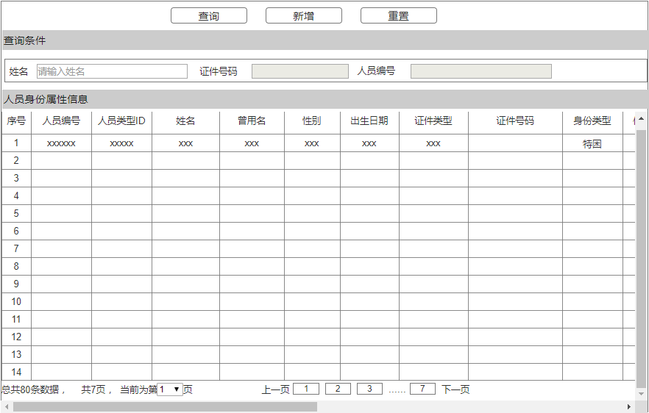

图M04-02-01-UI01人员身份属性管理界面

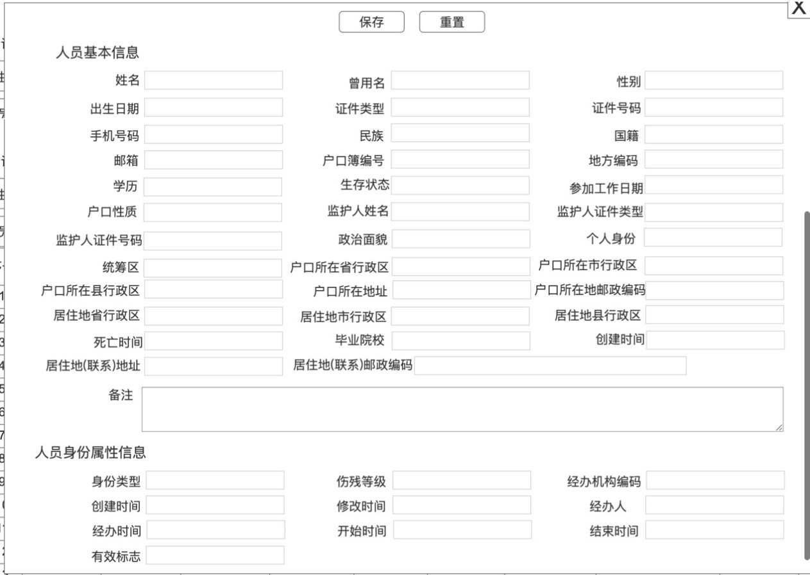

图 M04-02-01-UI02人员身份属性新增界面

###### 功能需求点

实现人员身份属性信息新增。

1. 【查询】功能（M04-02-01-01）

点击【查询】按钮，根据查询条件精确查询、模糊查询、范围查询人员身份属性信息。

2. 【新增】功能（M04-02-01-02）

点击【新增】按钮，弹出人员身份属性信息新增界面，填写相关信息，点击【保存】按钮后，提示保存成功，返回主界面。

3. 【重置】功能（M04-02-01-03）

点击【重置】按钮，清空查询条件及查询结果。

4、【保存】功能（M04-02-01-04）

点击【保存】按钮，提示保存成功，返回主界面。

输入

|  |  |  |  |  |  |
| --- | --- | --- | --- | --- | --- |
| **序号** | **字段名** | **是否必填** | **类型** | **值范围** | **说明** |
|  | 人员编号 | 是 | 字符型 | 20 |  |
|  | 类型（特困、残疾） | 是 | 字符型 | 3 |  |
|  | 伤残等级 | 是 | 字符型 | 3 |  |
|  | 经办机构编码 | 是 | 字符型 | 30 |  |
|  | 备注 | 是 | 字符型 | 500 |  |
|  | 创建时间 | 是 | 日期型 |  |  |
|  | 人员类型ID | 是 | 字符型 | 20 |  |
|  | 修改时间 | 否 | 日期型 | 6 |  |
|  | 经办人 | 否 | 字符型 | 50 |  |
|  | 经办日期 | 否 | 日期型 |  |  |
|  | 开始时间 | 否 | 日期型 |  |  |
|  | 结束时间 | 否 | 日期型 |  |  |
|  | 有效标志 | 是 | 字符型 | 3 |  |

处理

1. 首先查询出要新增身份属性的人员基本信息，如果不存在则同时新增；
2. 调取类型、伤残等级字典表显示选择项信息；
3. 新增人员身份属性或基本信息和身份属性信息，审核通过后将信息上报至国家局。

输出

|  |  |  |  |  |  |
| --- | --- | --- | --- | --- | --- |
| **序号** | **字段名** | **是否必填** | **类型** | **值范围** | **说明** |
|  | 业务事件ID | 是 | 字符型 | 30 |  |
|  | 返回值 | 是 | 字符型 | 12 | 服务返回值：是否成功 |
|  | 返回信息 | 否 | 字符型 | 500 | 服务返回信息，提示、错误 |
|  | 影响数据行数 | 是 | 数值型 | 10 |  |

规则说明

无

##### 人员身份属性信息变更（M04-02-02）

###### 功能概述

实现人员身份属性信息变更业务，并将变更后的人员身份属性信息上报到国家局。

###### 业务流程和业务规则

【业务流程】



图M04-02-02人员身份属性变更

【流程描述】

1. 地方工作人员变更人员身份属性信息；
2. 审核不通过打回重新修改；
3. 审核通过后，并将人员基本信息上报至国家局。

###### 界面设计

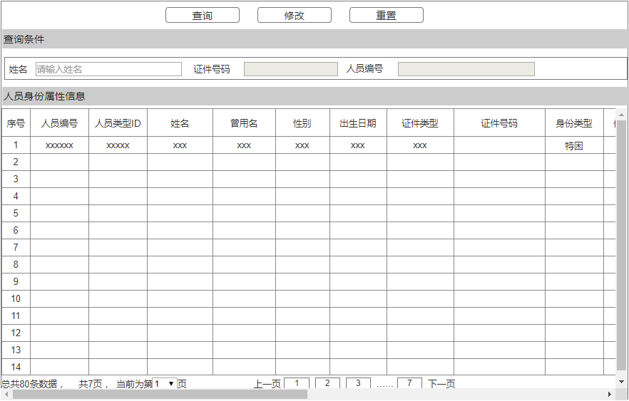

图M04-02-02-UI3人员身份属性管理界面

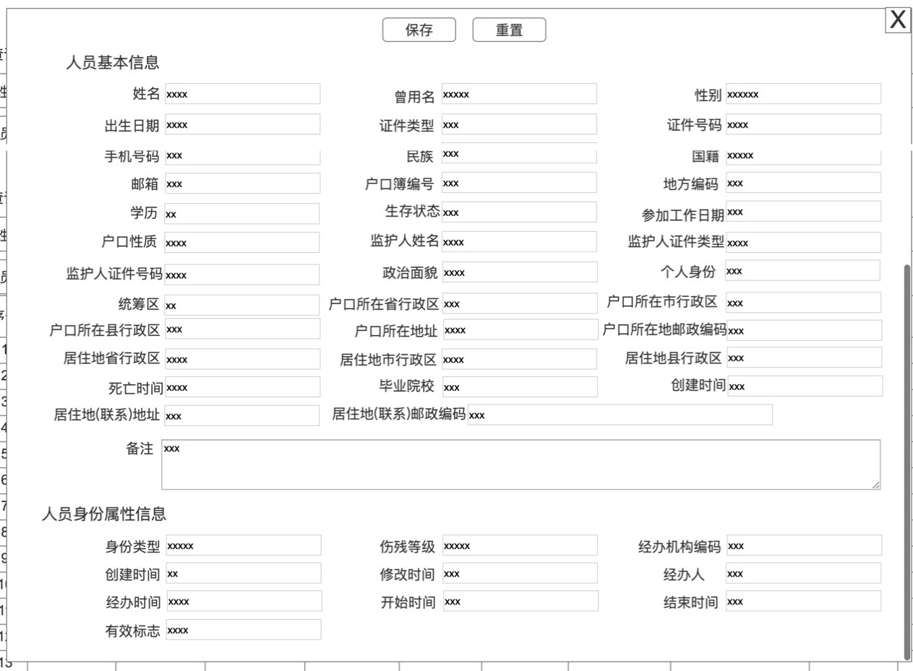

图 M04-02-02-UI3人员身份属性变更界面

###### 功能需求点

实现地方人员身份属性信息变更，并将数据上报国家局。

1. 【查询】功能（M04-02-02-01）

点击【查询】按钮，根据查询条件精确查询、模糊查询、范围查询人员身份属性信息。

2. 【修改】功能（M04-02-02-02）

点击【修改】按钮，弹出人员身份属性信息修改界面，填写相关信息，点击【保存】按钮后，提示保存成功，返回主界面。

3. 【重置】功能（M04-02-02-03）

点击【重置】按钮，清空查询条件及查询结果。

4、【保存】功能（M04-02-02-04）

点击【保存】按钮，提示保存成功，返回主界面。

输入

|  |  |  |  |  |  |
| --- | --- | --- | --- | --- | --- |
| **序号** | **字段名** | **是否必填** | **类型** | **值范围** | **说明** |
|  | 人员编号 | 是 | 字符型 | 20 |  |
|  | 类型（特困、残疾） | 是 | 字符型 | 3 |  |
|  | 伤残等级 | 是 | 字符型 | 3 |  |
|  | 经办机构编码 | 是 | 字符型 | 30 |  |
|  | 备注 | 是 | 字符型 | 500 |  |
|  | 创建时间 | 是 | 日期型 |  |  |
|  | 人员类型ID | 是 | 字符型 | 20 |  |
|  | 修改时间 | 否 | 日期型 | 6 |  |
|  | 经办人 | 否 | 字符型 | 50 |  |
|  | 经办日期 | 否 | 日期型 |  |  |
|  | 开始时间 | 否 | 日期型 |  |  |
|  | 结束时间 | 否 | 日期型 |  |  |
|  | 有效标志 | 是 | 字符型 | 3 |  |

处理

1. 首先查询出要变更人员身份属性信息；
2. 调取类型、伤残等级字典表显示选择项信息；
3. 修改人员身份属性，审核通过后将人员身份属性信息上报至国家局。

输出

|  |  |  |  |  |  |
| --- | --- | --- | --- | --- | --- |
| **序号** | **字段名** | **是否必填** | **类型** | **值范围** | **说明** |
|  | 业务事件ID | 是 | 字符型 | 30 |  |
|  | 返回值 | 是 | 字符型 | 12 | 服务返回值：是否成功 |
|  | 返回信息 | 否 | 字符型 | 500 | 服务返回信息，提示、错误 |
|  | 影响数据行数 | 是 | 数值型 | 10 |  |

规则说明

暂无。

#### 医保医师信息管理（M04-03）

##### 医保医师信息新增（M04-03-01）

###### 功能概述

实现地方医保工作人员新增医保医师信息业务，并将医保医师信息上报至国家局。

###### 业务流程和业务规则

【业务流程】

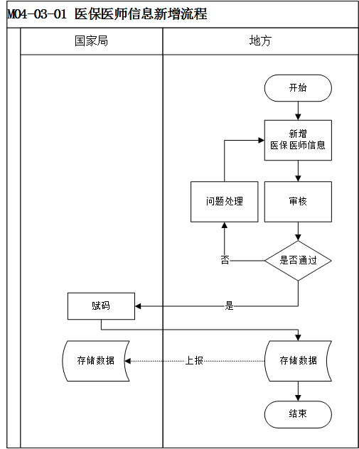

图M04-03-01医保医师信息新增流程图

【流程描述】

1. 经办人员办理医保医师信息新增；
2. 审核医保医师信息登记信息，录入医保医师信息；
3. 通过业务规则校验后，对医保医师信息进行赋码，赋码成功后，将医保医师信息新增数据上报至国家局。

###### 界面设计

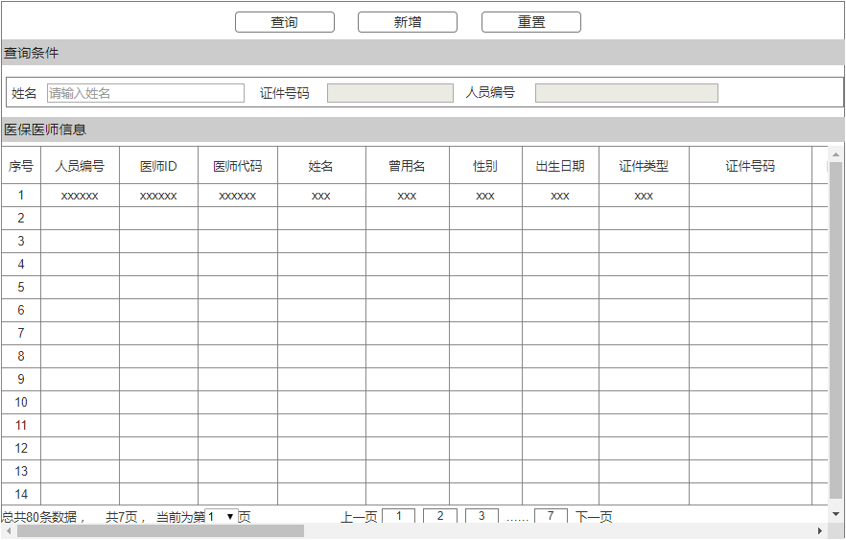

图M04-03-01-UI01医保医师信息管理界面

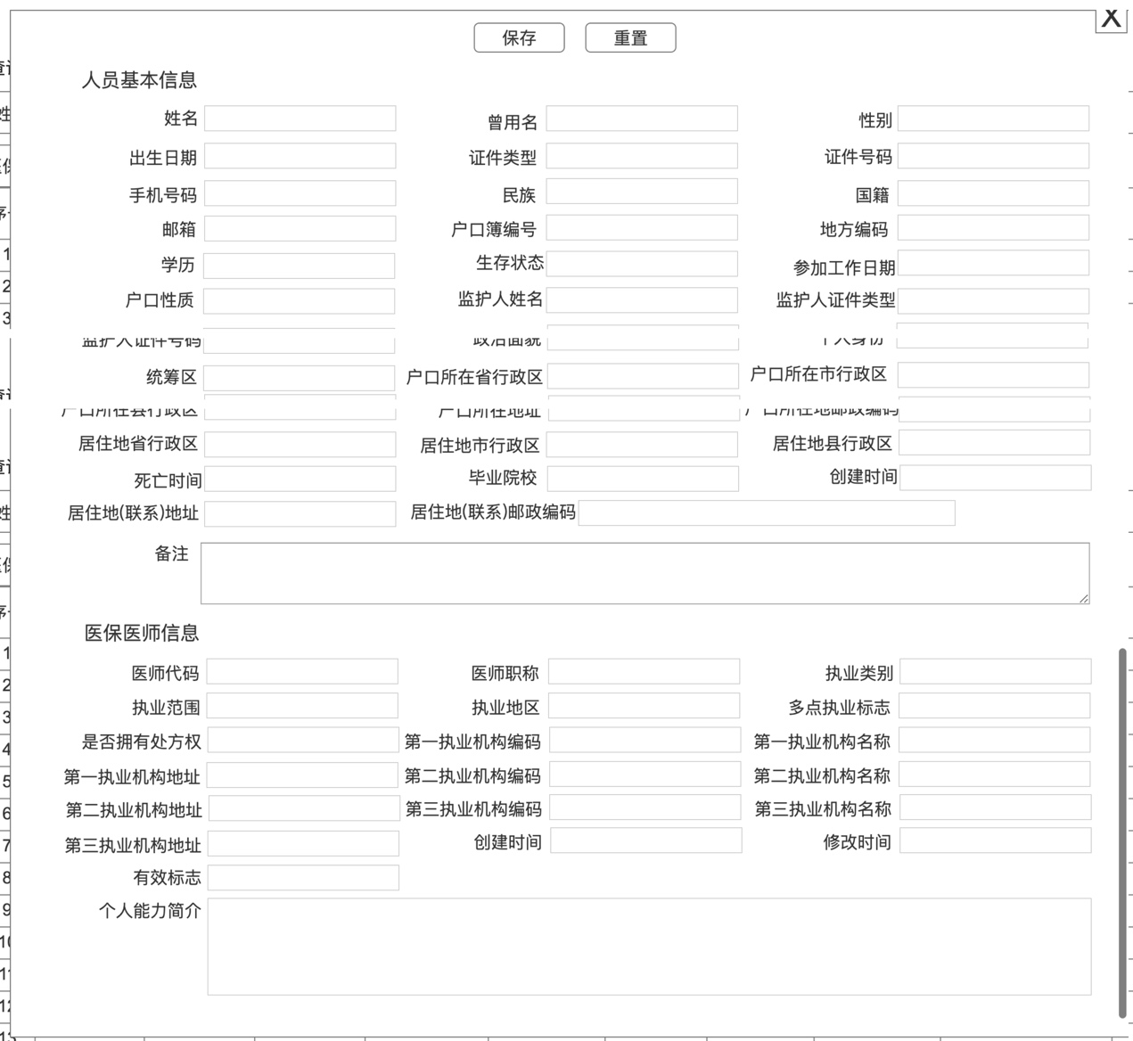

图M04-03-01-UI02医保医师信息新增界面

###### 功能需求点

1.【查询】（M04-03-01-01）

点击【查询】按钮，根据查询条件精确查询、模糊查询、范围查询医保医师信息。

2.【新增】（M04-03-01-02）

点击【新增】按钮，弹出医保医师信息新增界面，填写相关信息，点击【保存】按钮后，提示保存成功，返回主界面。

3.【保存】（M04-03-01-03）

填写相关信息，点击【保存】按钮，提示保存成功，返回主界面。

4.【重置】（M04-03-01-04）

点击【重置】按钮，清空查询条件及查询结果。

输入

|  |  |  |  |  |  |
| --- | --- | --- | --- | --- | --- |
| **序号** | **字段名** | **是否必填** | **类型** | **值范围** | **说明** |
|  | 人员编号 | 是 | 字符型 | 20 |  |
|  | 个人能力简介 | 是 | 字符型 | 100 |  |
|  | 医师职称 | 是 | 字符型 | 100 |  |
|  | 执业类别 | 是 | 字符型 | 3 |  |
|  | 执业范围 | 是 | 字符型 | 100 |  |
|  | 执业地区 | 是 | 字符型 | 100 |  |
|  | 多点执业标志 | 是 | 字符型 | 3 |  |
|  | 是否拥有处方权 | 是 | 字符型 | 3 |  |
|  | 有效标志 | 是 | 字符型 | 3 |  |
|  | 第一执业机构名称 | 否 | 字符型 | 200 |  |
|  | 第一执业机构地址 | 否 | 字符型 | 200 |  |
|  | 第一执业机构编码 | 否 | 字符型 | 20 |  |
|  | 第二执业机构名称 | 否 | 字符型 | 200 |  |
|  | 第二执业机构地址 | 否 | 字符型 | 200 |  |
|  | 第二执业机构编码 | 否 | 字符型 | 20 |  |
|  | 第三执业机构编码 | 否 | 字符型 | 20 |  |
|  | 第三执业机构名称 | 否 | 字符型 | 100 |  |
|  | 第三执业机构地址 | 否 | 字符型 | 100 |  |

处理

1. 先查询到需要新增医师信息的人员基础信息。
2. 获取执业类别、执业范围字典表数据。
3. 新增医保医师信息，保存后将医保医师信息上报至国家局。

输出

|  |  |  |  |  |  |
| --- | --- | --- | --- | --- | --- |
| **序号** | **字段名** | **是否必填** | **类型** | **值范围** | **说明** |
|  | 业务事件ID | 是 | 字符型 | 30 |  |
|  | 返回值 | 是 | 字符型 | 12 | 服务返回值：是否成功 |
|  | 返回信息 | 否 | 字符型 | 500 | 服务返回信息，提示、错误 |
|  | 影响数据行数 | 是 | 数值型 | 10 |  |

规则说明

无。

特殊考虑

医保医师新增信息若不从动态维护平台进行维护，则使用此功能。

##### 医保医师信息变更（M04-03-02）

###### 功能概述

实现地方医保工作人员新增医保医师信息业务，并将医保医师信息上报至国家局。

###### 业务流程和业务规则

【业务流程】

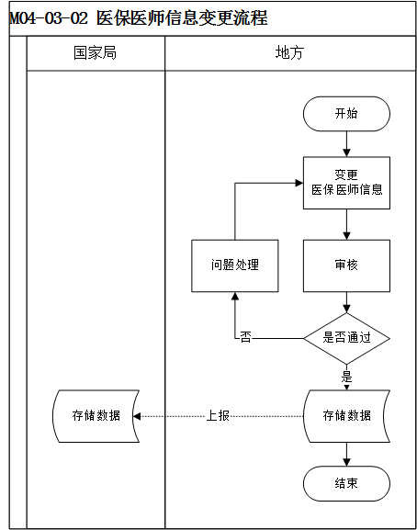

图M04-03-02医保医师信息变更流程

【流程描述】

1. 经办人员办理医保医师信息变更；
2. 审核医保医师信息变更信息，录入医保医师信息；
3. 通过业务规则校验后，将医保医师信息变更数据上报至国家局。

###### 界面设计

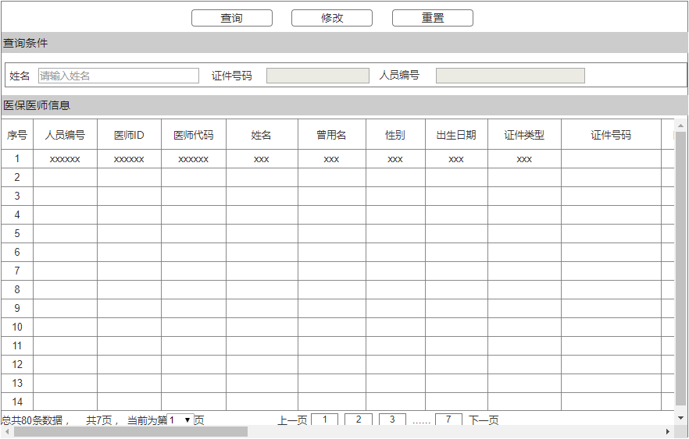

图 M04-03-02-UI01医保医师代码管理界面

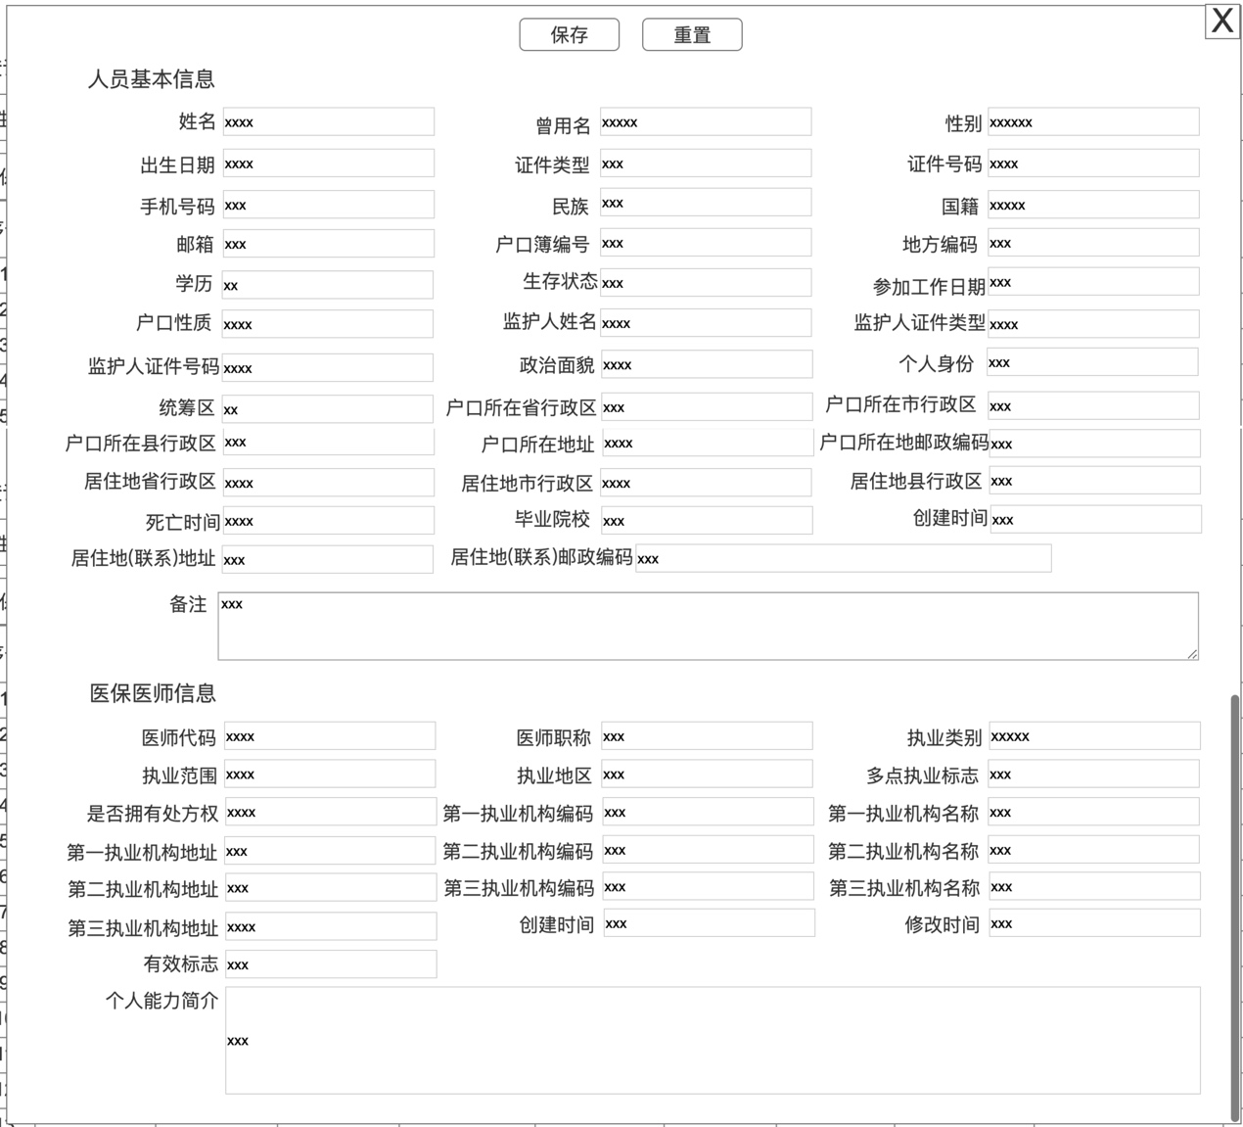

图M04-03-02-UI02医保医师代码变更界面

###### 功能需求点

1.【查询】（M04-03-02-01）

点击【查询】按钮，根据查询条件精确查询、模糊查询、范围查询医保医师信息。

2.【修改】（M04-03-02-02）

点击【修改】按钮，弹出医保医师信息修改界面，填写相关信息，点击【保存】按钮后，提示保存成功，返回主界面。

3.【保存】（M04-03-02-03）

填写相关信息，点击【保存】按钮，提示保存成功，返回主界面。

4. 【重置】（M04-03-02-04）

点击【重置】按钮，清空查询条件及查询结果。

输入

|  |  |  |  |  |  |
| --- | --- | --- | --- | --- | --- |
| **序号** | **字段名** | **是否必填** | **类型** | **值范围** | **说明** |
|  | 人员编号 | 是 | 字符型 | 20 |  |
|  | 个人能力简介 | 是 | 字符型 | 100 |  |
|  | 医师职称 | 是 | 字符型 | 100 |  |
|  | 执业类别 | 是 | 字符型 | 3 |  |
|  | 执业范围 | 是 | 字符型 | 100 |  |
|  | 执业地区 | 是 | 字符型 | 100 |  |
|  | 多点执业标志 | 是 | 字符型 | 3 |  |
|  | 是否拥有处方权 | 是 | 字符型 | 3 |  |
|  | 有效标志 | 是 | 字符型 | 3 |  |
|  | 第一执业机构名称 | 否 | 字符型 | 200 |  |
|  | 第一执业机构地址 | 否 | 字符型 | 200 |  |
|  | 第一执业机构编码 | 否 | 字符型 | 20 |  |
|  | 第二执业机构名称 | 否 | 字符型 | 200 |  |
|  | 第二执业机构地址 | 否 | 字符型 | 200 |  |
|  | 第二执业机构编码 | 否 | 字符型 | 20 |  |
|  | 第三执业机构编码 | 否 | 字符型 | 20 |  |
|  | 第三执业机构名称 | 否 | 字符型 | 100 |  |
|  | 第三执业机构地址 | 否 | 字符型 | 100 |  |

处理

经办人员接受需要变更的医保医师信息，确认相关资料完整无误，对经过认定的医保医师信息进行修改的相关处理。

输出

|  |  |  |  |  |  |
| --- | --- | --- | --- | --- | --- |
| **序号** | **字段名** | **是否必填** | **类型** | **值范围** | **说明** |
|  | 业务事件ID | 是 | 字符型 | 30 |  |
|  | 返回值 | 是 | 字符型 | 12 | 服务返回值：是否成功 |
|  | 返回信息 | 否 | 字符型 | 500 | 服务返回信息，提示、错误 |
|  | 影响数据行数 | 是 | 数值型 | 10 |  |

规则说明

暂无。

特殊考虑

医保医师变更信息若不从动态维护平台进行维护，则使用此功能。

#### 医保护士信息管理（M04-04）

##### 医保护士信息新增（M04-04-01）

###### 功能概述

实现地方医保护士信息新增业务，并将新增的医保护士信息上报至国家局。

###### 业务流程和业务规则

【业务流程】



M03-04-01医保护士信息新增

【流程描述】

（1）地方医保经办人员新增需要添加的医保护士信息，并提交进行审核；

（2）地方审核不通过，将审核意见反馈给上级经办人员；

（3）审核通过后，向国家申请赋码，生成医保护士编码；

（4）将赋码后的医保护士信息上报至国家局。

###### 界面设计

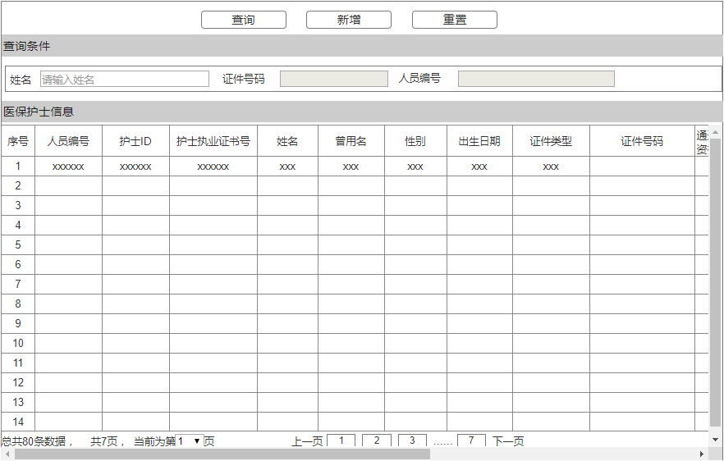

图M04-04-01-UI01医保护士信息管理界面

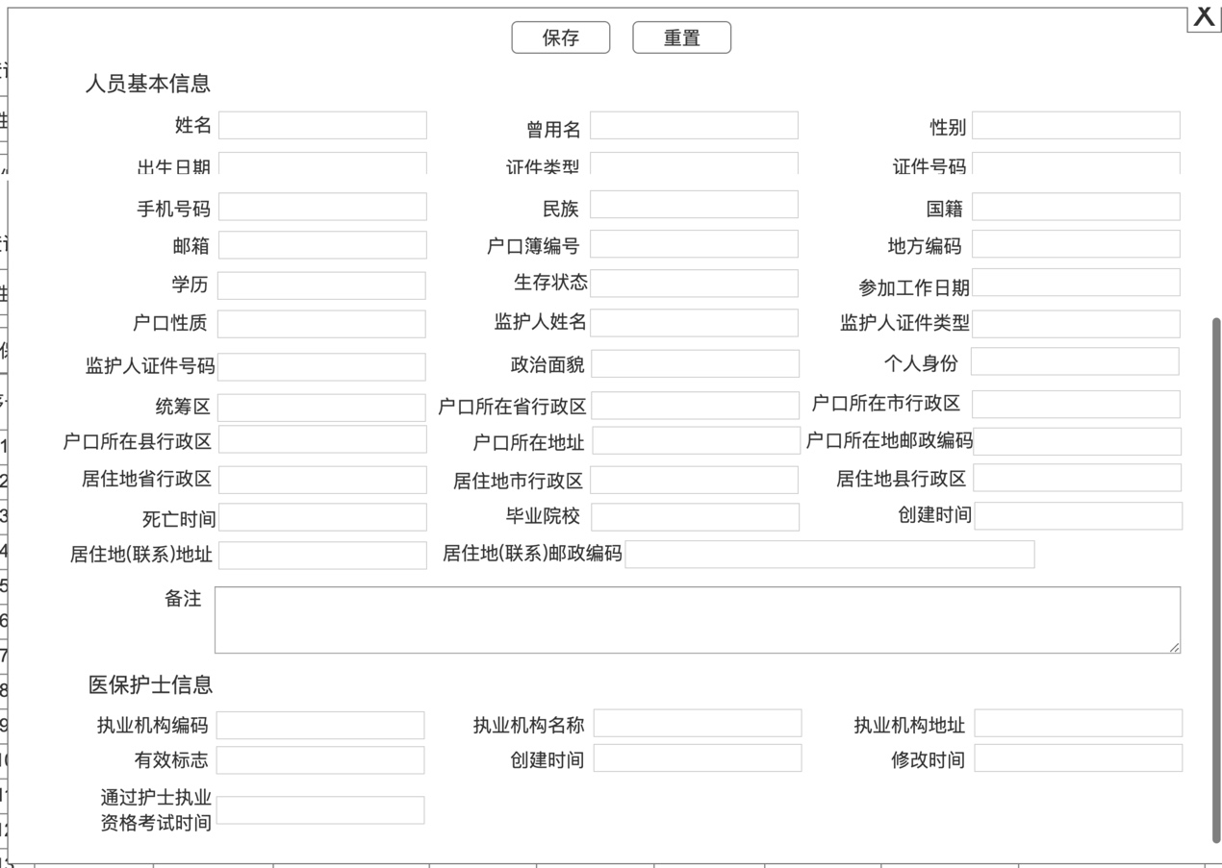

图M04-04-01-UI02医保护士信息新增界面

###### 功能需求点

1.【查询】功能（M04-04-01-01）

点击【查询】按钮，根据查询条件精确查询、模糊查询、范围查询医保护士信息。

2.【新增】功能（M04-04-01-02）

点击【新增】按钮，弹出医保护士信息新增界面，填写相关信息，点击【保存】按钮后，提示保存成功，返回主界面。

3.【保存】功能（M04-01-01-03）

填写相关信息，点击【保存】按钮后，提示保存成功，返回主界面。

4.【重置】功能（M04-04-01-04）

点击【重置】按钮，清空查询条件及查询结果。

输入

|  |  |  |  |  |  |
| --- | --- | --- | --- | --- | --- |
| **序号** | **字段名** | **是否必填** | **类型** | **值范围** | **说明** |
|  | 通过护士执业资格考试时间 | 是 | 日期型 |  |  |
|  | 执业机构编码 | 是 | 字符型 | 20 |  |
|  | 执业机构名称 | 是 | 字符型 | 50 |  |
|  | 执业机构地址 | 是 | 字符型 | 100 |  |
|  | 有效标志 | 是 | 字符型 | 3 |  |
|  | 护士执业证书号 | 是 | 字符型 | 20 |  |

处理

经办人员接受需要维护的医保护士信息，确认相关资料完整无误，对经过认定的医保护士信息进行增加相关处理。

输出

|  |  |  |  |  |  |
| --- | --- | --- | --- | --- | --- |
| **序号** | **字段名** | **是否为空** | **类型** | **值范围** | **说明** |
| 1 | 通过护士执业资格考试时间 | 否 | 日期型 |  |  |
| 2 | 执业机构编码 | 否 | 字符型 | 20 |  |
| 3 | 执业机构名称 | 否 | 字符型 | 50 |  |
| 4 | 执业机构地址 | 否 | 字符型 | 100 |  |
| 5 | 有效标志 | 否 | 字符型 | 3 |  |
| 6 | 修改时间 | 否 | 日期型 |  |  |
| 7 | 创建时间 | 否 | 日期型 |  |  |
| 8 | 医保护士编号 | 否 | 字符型 | 20 |  |
| 9 | 人员编号 | 否 | 字符型 | 20 |  |
| 10 | 护士执业证书号 | 否 | 字符型 | 20 |  |

规则说明

暂无。

特殊考虑

医保护士信息新增若不通过动态维护平台进行新增，则用此功能进行医保护士信息新增。

##### 医保护士信息变更（M04-04-02）

###### 功能概述

实现地方医保护士信息变更业务，并将变更的医保护士信息上报至国家局。

###### 业务流程和业务规则

【业务流程】



图M04-04-02医保护士信息变更

【流程描述】

（1）地方医保经办人员变更需要修改的医保护士信息，提交进行审核；

（2）地方审核不 通过，将审核意见反馈给上级经办人员；

（3）地方审核通过后，将变更后的医保护士信息上报至国家局。

###### 界面设计

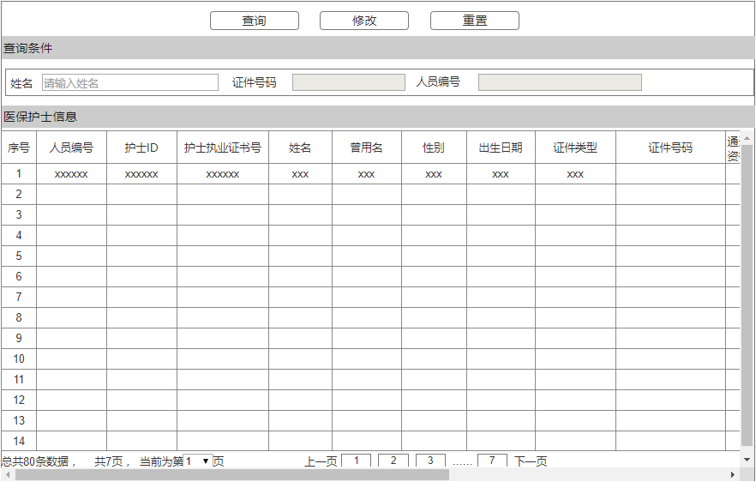

图M04-04-02-UI01医保护士信息管理界面

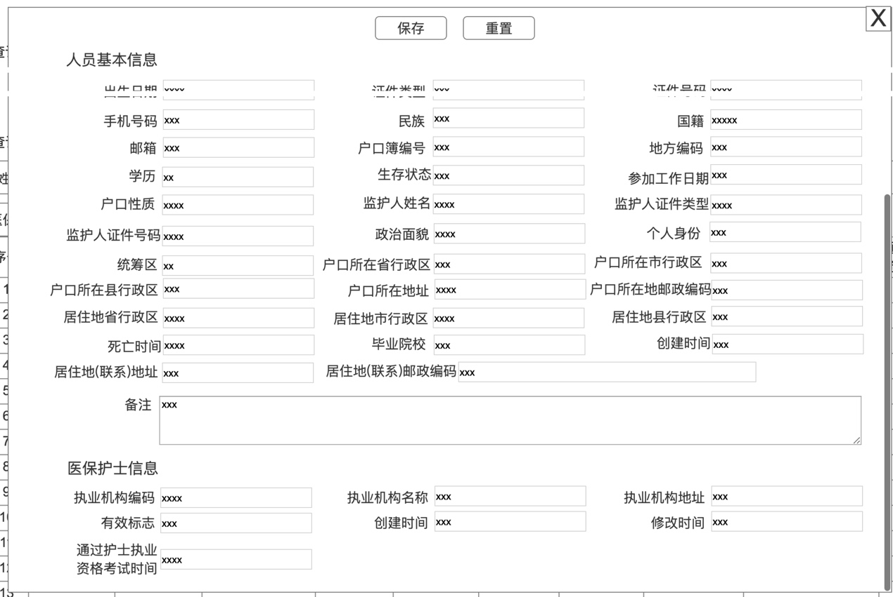

图M04-04-02-UI02医保护士信息变更界面

###### 功能需求点

1.【查询】功能（M04-04-02-01）

点击【查询】按钮，根据查询条件精确查询、模糊查询、范围查询医保护士信息。

2.【修改】功能（M04-04-02-02）

点击【修改】按钮，弹出医保护士信息变更界面，填写变更相关信息，点击【保存】按钮后，提示保存成功，返回主界面。

3.【保存】功能（M04-01-02-03）

填写相关信息，点击【保存】按钮后，提示保存成功，返回主界面。

4.【重置】功能（M04-04-02-04）

点击【重置】按钮，清空查询条件及查询结果。

输入

|  |  |  |  |  |  |
| --- | --- | --- | --- | --- | --- |
| **序号** | **字段名** | **是否为空** | **类型** | **值范围** | **说明** |
|  | 通过护士执业资格考试时间 | 否 | 时间型 |  |  |
|  | 执业机构编码 | 否 | 字符型 | 20 |  |
|  | 执业机构名称 | 否 | 字符型 | 50 |  |
|  | 执业机构地址 | 否 | 时间型 | 100 |  |
|  | 有效标志 | 否 | 时间型 | 3 |  |
|  | 医保护士编号 | 否 | 字符型 | 20 |  |
|  | 人员编号 | 否 | 字符型 | 20 |  |
|  | 护士执业证书号 | 否 | 字符型 | 20 |  |

处理

经办人员接受需要维护的医保护士变更信息，确认相关资料完整无误，对经过认定的医保护士信息进行修改的相关处理。

输出

|  |  |  |  |  |  |
| --- | --- | --- | --- | --- | --- |
| **序号** | **字段名** | **是否为空** | **类型** | **值范围** | **说明** |
|  | 通过护士执业资格考试时间 | 否 | 日期型 |  |  |
|  | 执业机构编码 | 否 | 字符型 | 20 |  |
|  | 执业机构名称 | 否 | 字符型 | 50 |  |
|  | 执业机构地址 | 否 | 字符型 | 100 |  |
|  | 有效标志 | 否 | 字符型 | 3 |  |
|  | 修改时间 | 否 | 日期型 |  |  |
|  | 创建时间 | 否 | 日期型 |  |  |
|  | 医保护士编号 | 否 | 字符型 | 20 |  |
|  | 人员编号 | 否 | 字符型 | 20 |  |
|  | 护士执业证书号 | 否 | 字符型 | 20 |  |

规则说明

暂无。

特殊考虑

医保护士信息变更若不通过动态维护平台进行变更，则用此功能进行医保护士信息变更。

#### 医保药师信息管理（M04-05）

##### 医保药师信息新增（M04-05-01）

###### 功能概述

实现医保药师信息的新增，审核通过后进行赋码，将信息上报至国家局。

###### 业务流程和业务规则

【业务流程】

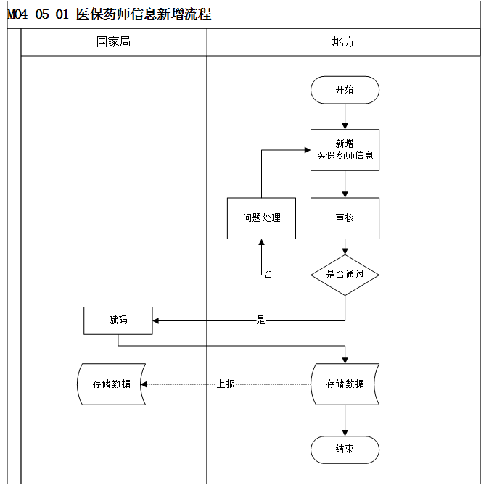

图M04-05-01医保药师信息新增流程图

【流程描述】

1. 经办人员添加医保药师信息；
2. 机构审核医保药师信息，通过业务规则校验后进行赋码，赋码成功后，将医保药师新增数据上报至国家局；

###### 界面设计

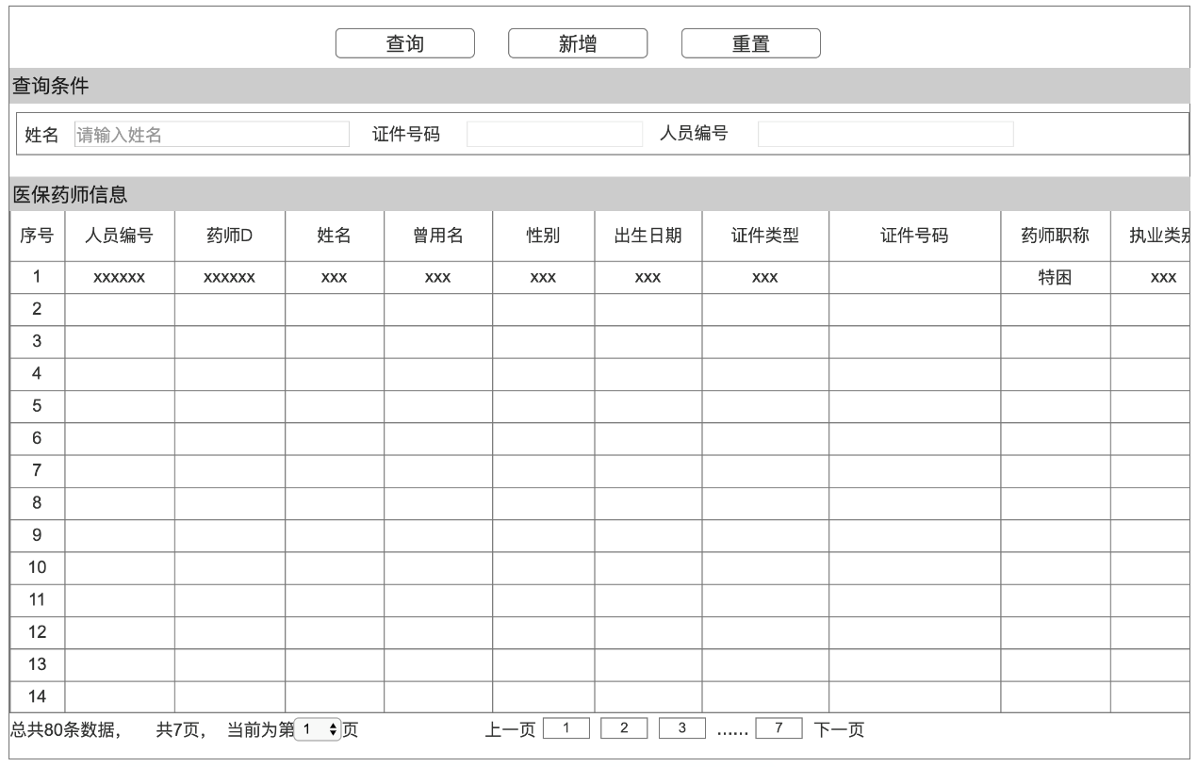

图M04-05-01-UI01医保药师信息管理界面

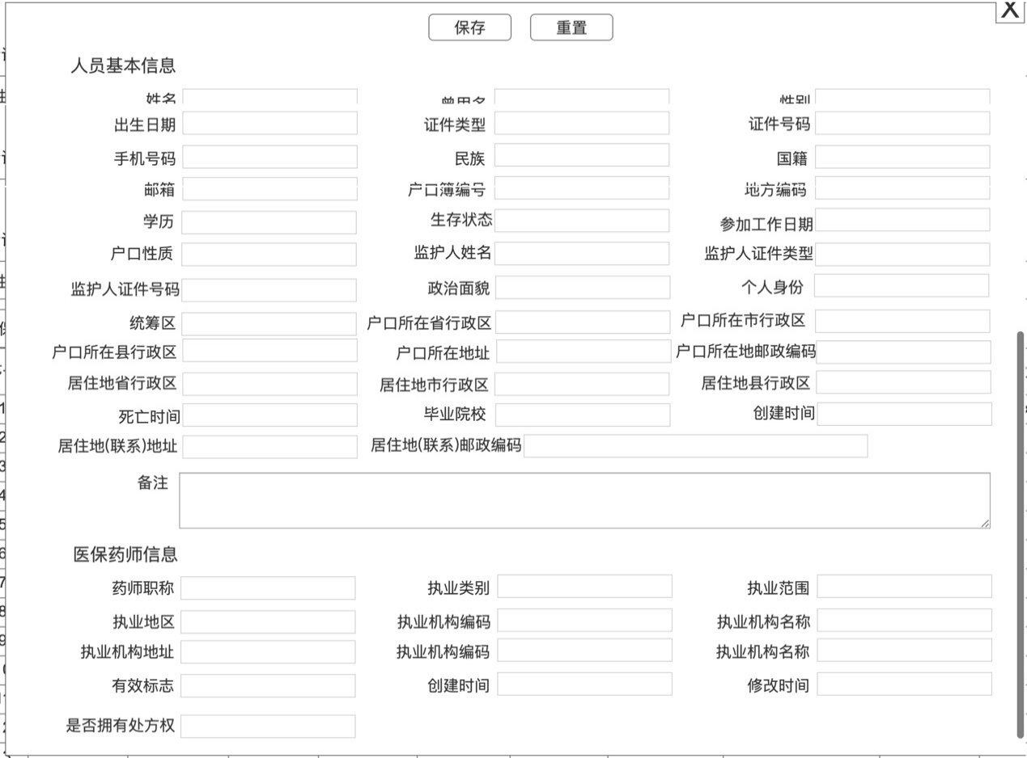

图M04-05-01-UI02医保药师信息新增界面

###### 功能需求点

对医保药师信息新增。

1. 【查询】（M04-05-01-01）

点击【查询】按钮，根据查询条件精确查询、模糊查询、范围查询医保药师信息。

2. 【新增】（M04-05-01-02）

点击【新增】按钮，弹出医保药师信息新增界面，填写相关信息，点击【保存】按钮后，提示保存成功，返回主界面。

3. 【重置】（M04-05-01-03）

点击【重置】按钮，清空查询条件及查询结果。

输入

|  |  |  |  |  |  |
| --- | --- | --- | --- | --- | --- |
| **序号** | **字段名** | **是否必填** | **类型** | **值范围** | **说明** |
| 1 | 是否拥有处方权 | 是 | 字符型 | 3 |  |
| 2 | 创建时间 | 否 | 日期型 |  |  |
| 3 | 有效标志 | 是 | 字符型 | 3 |  |
| 4 | 药师职称 | 是 | 字符型 | 3 |  |
| 5 | 执业类别 | 是 | 字符型 | 3 |  |
| 6 | 执业范围 | 是 | 字符型 | 3 |  |
| 7 | 执业地区 | 是 | 字符型 | 50 |  |
| 8 | 执业机构编码 | 是 | 字符型 | 20 |  |
| 9 | 执业机构名称 | 是 | 字符型 | 50 |  |
| 10 | 执业机构地址 | 是 | 字符型 | 100 |  |
| 11 | 修改时间 | 是 | 日期型 |  |  |
| 12 | 药师ID | 是 | 字符型 | 20 |  |
| 13 | 人员编号 | 是 | 字符型 | 20 |  |
| 14 | 个人能力简介 | 是 | 字符型 | 100 |  |

处理

1. 自动获取医保药师基本信息、经办机构ID、经办机构名称。
2. 点击保存将医保药师信息上报至国家局。

输出

|  |  |  |  |  |  |
| --- | --- | --- | --- | --- | --- |
| **序号** | **字段名** | **是否必填** | **类型** | **值范围** | **说明** |
| 1 | 业务事件ID | 是 | 字符型 | 30 |  |
| 2 | 返回值 | 是 | 字符型 | 12 | 服务返回值：是否成功 |
| 3 | 返回信息 | 否 | 字符型 | 500 | 服务返回信息，提示、错误 |
| 4 | 影响数据行数 | 是 | 数值型 | 10 |  |

规则说明

无

##### 医保药师信息变更（M04-05-02）

###### 功能概述

实现医保药师信息的变更，审核通过后将医保药师信息上报至国家局。

###### 业务流程和业务规则

【业务流程】

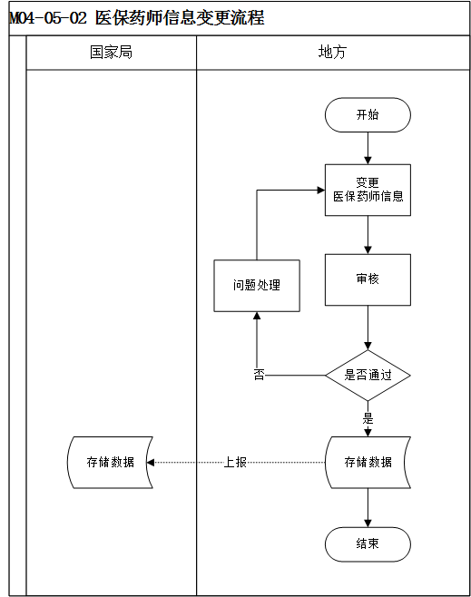

图M04-05-02医保药师信息变更流程图

【流程描述】

1. 经办人员变更医保药师信息；
2. 经办机构审核医保药师信息，通过业务规则校验后，将医保药师数据上报至国家局。

###### 界面设计

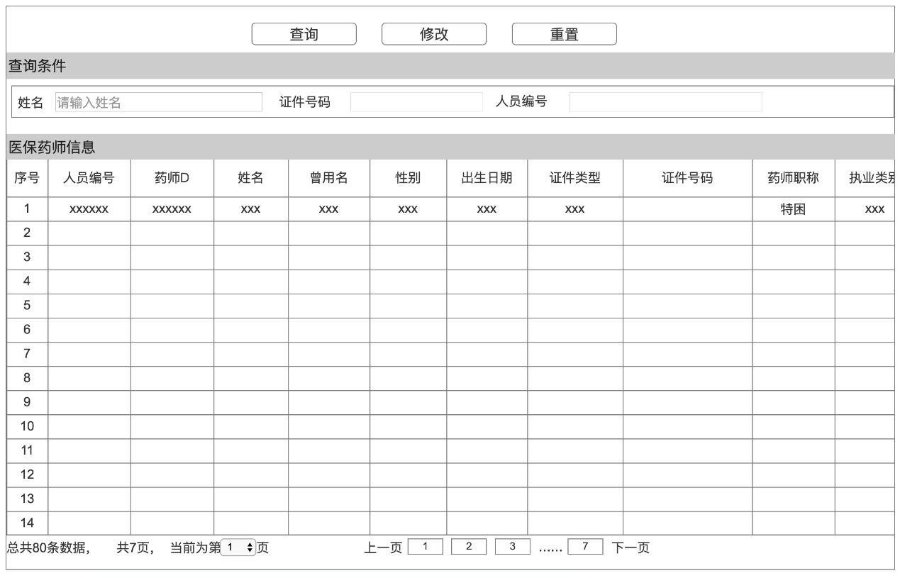

图M04-05-02-UI02医保药师信息管理界面

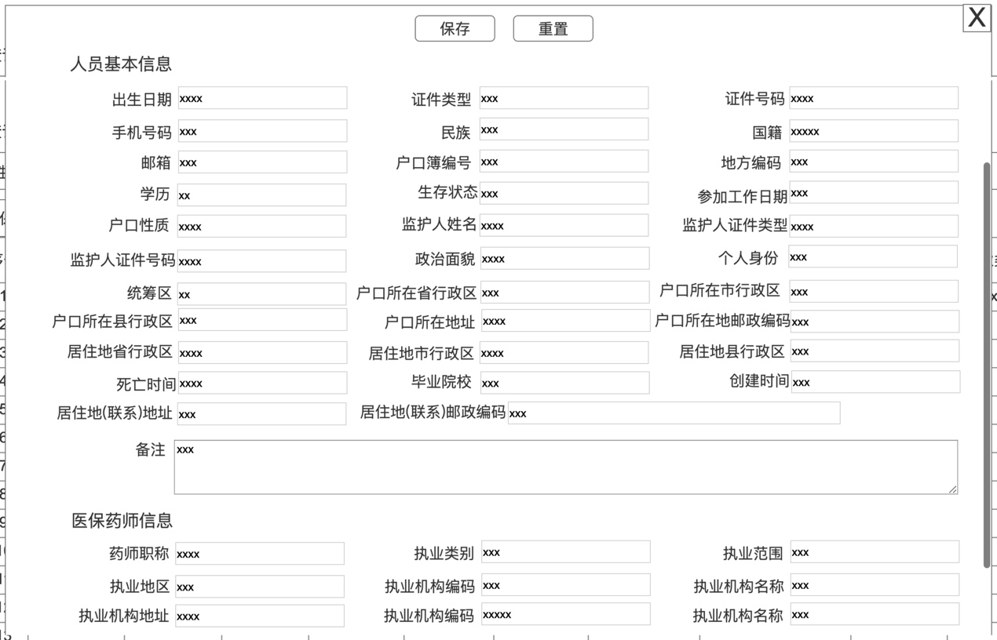

图M04-05-02-UI02医保药师信息变更界面

###### 功能需求点

对医保药师信息变更。

1. 【查询】功能（M04-05-02-01）

点击【查询】按钮，根据查询条件精确查询、模糊查询、范围查询人员医保药师信息。

2. 【重置】功能（M04-05-02-02）

点击【重置】按钮，清空查询条件及查询结果。

4. 【修改】功能（M04-05-02-04）

点击【修改】按钮，弹出编辑界面，修改该条信息，点击【保存】按钮，保存该条信息。

输入

|  |  |  |  |  |  |
| --- | --- | --- | --- | --- | --- |
| **序号** | **字段名** | **是否必填** | **类型** | **值范围** | **说明** |
| 1 | 是否拥有处方权 | 是 | 字符型 | 3 |  |
| 2 | 创建时间 | 否 | 日期型 |  |  |
| 3 | 有效标志 | 是 | 字符型 | 3 |  |
| 4 | 药师职称 | 是 | 字符型 | 3 |  |
| 5 | 执业类别 | 是 | 字符型 | 3 |  |
| 6 | 执业范围 | 是 | 字符型 | 3 |  |
| 7 | 执业地区 | 是 | 字符型 | 50 |  |
| 8 | 执业机构编码 | 是 | 字符型 | 20 |  |
| 9 | 执业机构名称 | 是 | 字符型 | 50 |  |
| 10 | 执业机构地址 | 是 | 字符型 | 100 |  |
| 11 | 修改时间 | 是 | 日期型 |  |  |
| 12 | 药师ID | 是 | 字符型 | 20 |  |
| 13 | 人员编号 | 是 | 字符型 | 20 |  |
| 14 | 个人能力简介 | 是 | 字符型 | 100 |  |

处理

1. 根据人员编号获取医保药师人员基础信息；
2. 自动获取医保药师基本信息、经办机构ID、经办机构名称；
3. 点击保存调取后台服务存储数据。

输出

|  |  |  |  |  |  |
| --- | --- | --- | --- | --- | --- |
| **序号** | **字段名** | **是否必填** | **类型** | **值范围** | **说明** |
| 1 | 业务事件ID | 是 | 字符型 | 30 |  |
| 2 | 返回值 | 是 | 字符型 | 12 | 服务返回值：是否成功 |
| 3 | 返回信息 | 否 | 字符型 | 500 | 服务返回信息，提示、错误 |
| 4 | 影响数据行数 | 是 | 数值型 | 10 |  |

规则说明

无。

#### 医保经办人员信息管理（M04-06）

##### 医保经办人员信息新增（M04-06-01）

###### 功能概述

实现医保经办人员信息的新增，审核通过后进行赋码，数据上报到国家局。

###### 业务流程和业务规则

【业务流程】

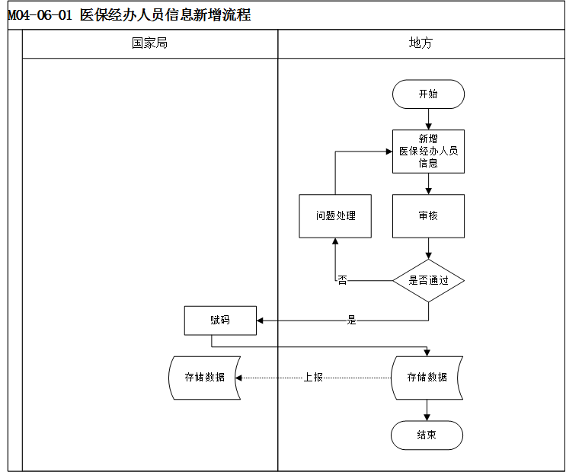

图M04-06-01医保经办人员信息新增流程图

【流程描述】

1. 地方经办机构工作人员添加医保经办人员基本信息，并提交审核；
2. 地方经办机构审核医保经办人员信息，通过业务规则校验后，国家局进行赋码，赋码成功后，将医保经办人员新增数据上报至国家局。

###### 界面设计

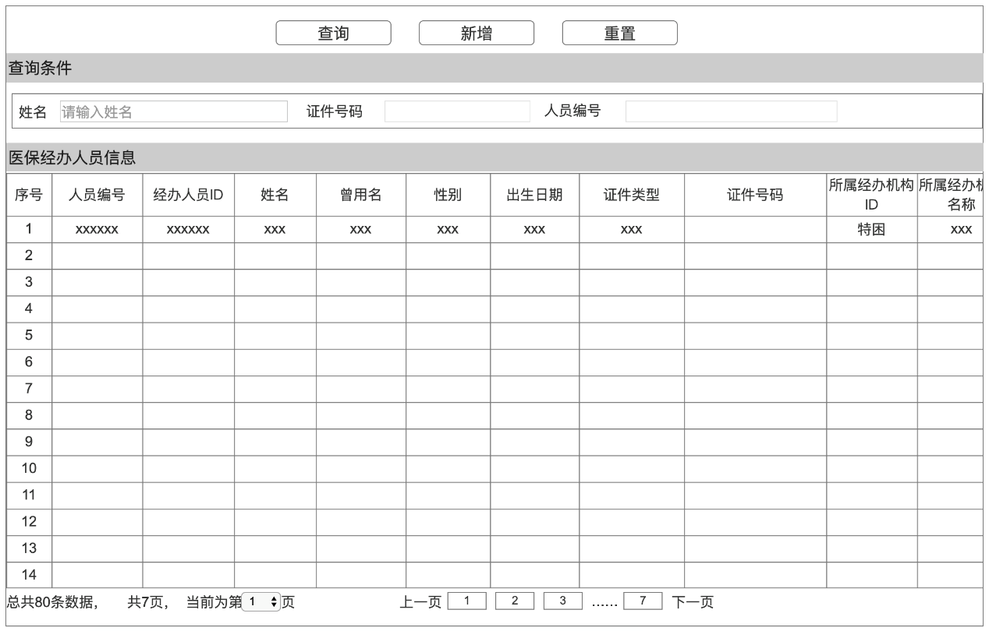

图M04-06-01-UI01医保经办人员信息管理界面

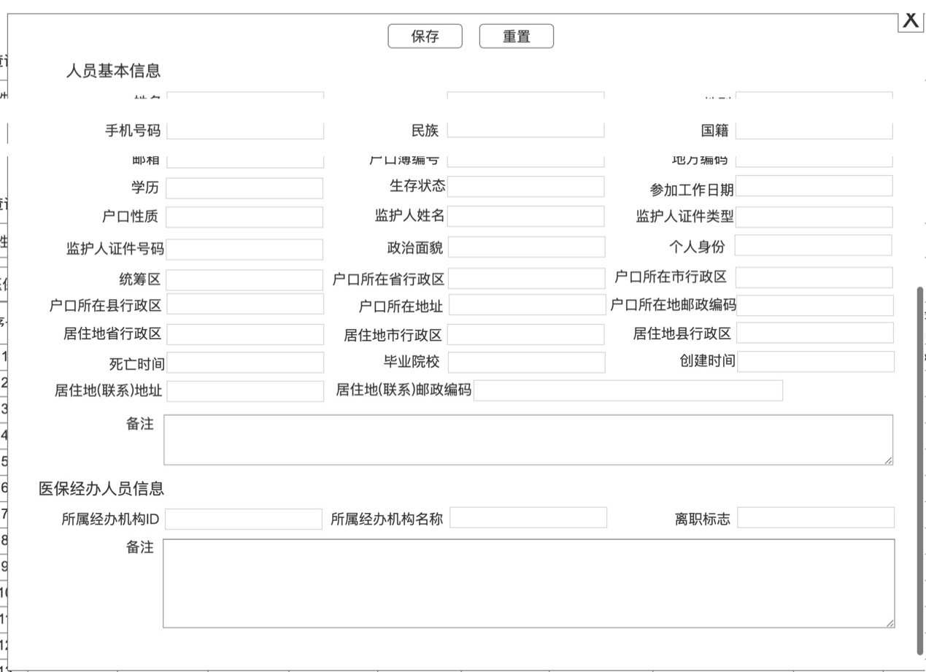

图M04-06-01-UI02医保经办人员信息新增界面

###### 功能需求点

对医保经办人员基本信息新增。

1. 【查询】功能（M04-06-01-01）

点击【查询】按钮，根据查询条件精确查询、模糊查询、范围查询医保经办人员信息。

2. 【新增】功能（M04-06-01-02）

点击【新增】按钮，弹出医保经办人员新增界面，填写相关信息，点击【保存】按钮后，提示保存成功，返回主界面。

3. 【重置】功能（M04-06-01-03）

点击【重置】按钮，清空查询条件及查询结果。

输入

|  |  |  |  |  |  |
| --- | --- | --- | --- | --- | --- |
| **序号** | **字段名** | **是否必填** | **类型** | **值范围** | **说明** |
|  | 经办人ID | 是 | 字符型 | 20 |  |
|  | 人员编号 | 是 | 字符型 | 20 |  |
|  | 所属经办机构ID | 是 | 字符型 | 20 |  |
|  | 所属经办机构名称 | 是 | 字符型 | 50 |  |
|  | 离职标志 | 否 | 数值型 | 3 |  |
|  | 备注 | 否 | 字符型 | 500 |  |
|  | 创建时间 | 否 | 日期型 |  |  |
|  | 修改时间 | 否 | 日期型 |  |  |

处理

录入医保经办人员基础信息，确认相关资料完整无误，进行重复判断，通过和公安系统对接进行人员真实认证，认证审核通过后对个人信息进行赋码，并上报国家局。

输出

|  |  |  |  |  |  |
| --- | --- | --- | --- | --- | --- |
| **序号** | **字段名** | **是否必填** | **类型** | **值范围** | **说明** |
|  | 业务事件ID | 是 | 字符型 | 30 |  |
|  | 返回值 | 是 | 字符型 | 12 | 服务返回值：是否成功 |
|  | 返回信息 | 否 | 字符型 | 500 | 服务返回信息，提示、错误 |
|  | 影响数据行数 | 是 | 数值型 | 10 |  |

规则说明

无

##### 医保经办人员信息变更（M04-06-02）

###### 功能概述

实现医保经办人员基本信息变更。

###### 业务流程和业务规则

【业务流程】

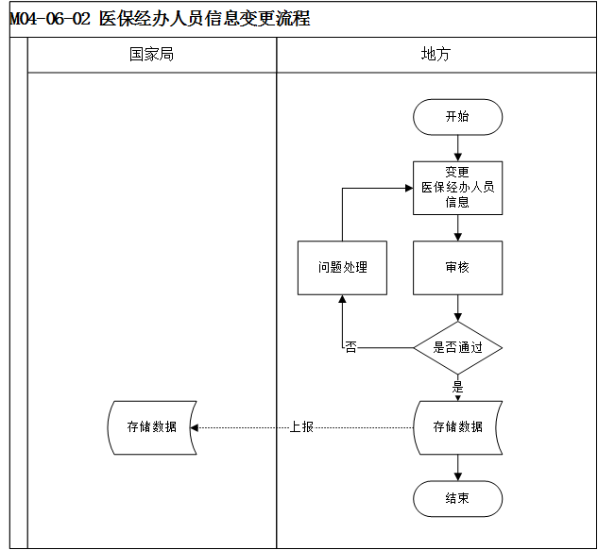

图M04-06-02医保经办人员信息变更

【流程描述】

1. 地方经办人员根据相关信息，变更医保经办人员信息；
2. 审核不通过，进行问题处理，重新开始变更流程，审核通过，存储数据并上报国家局。

###### 界面设计

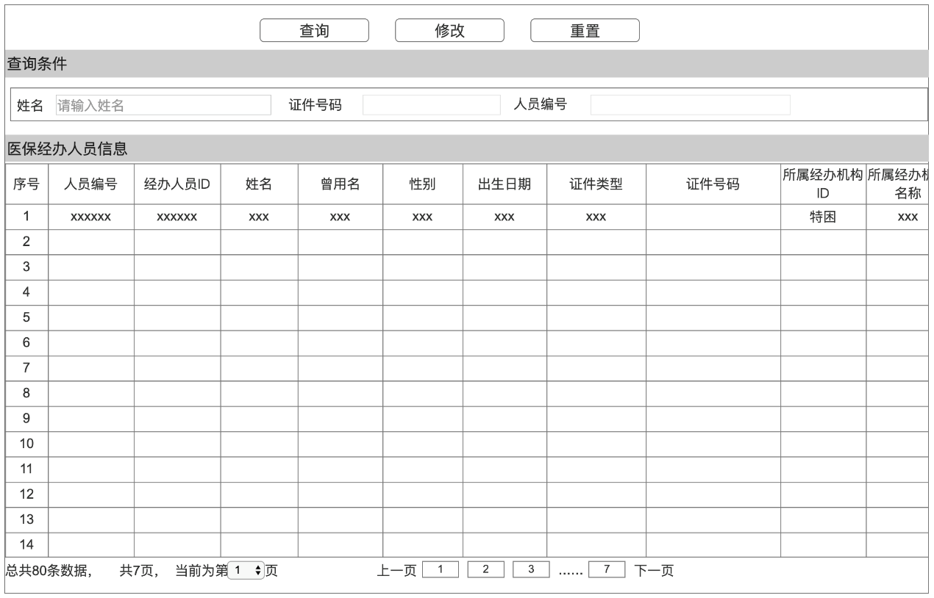

图M04-06-02-UI01医保经办人员信息管理界面

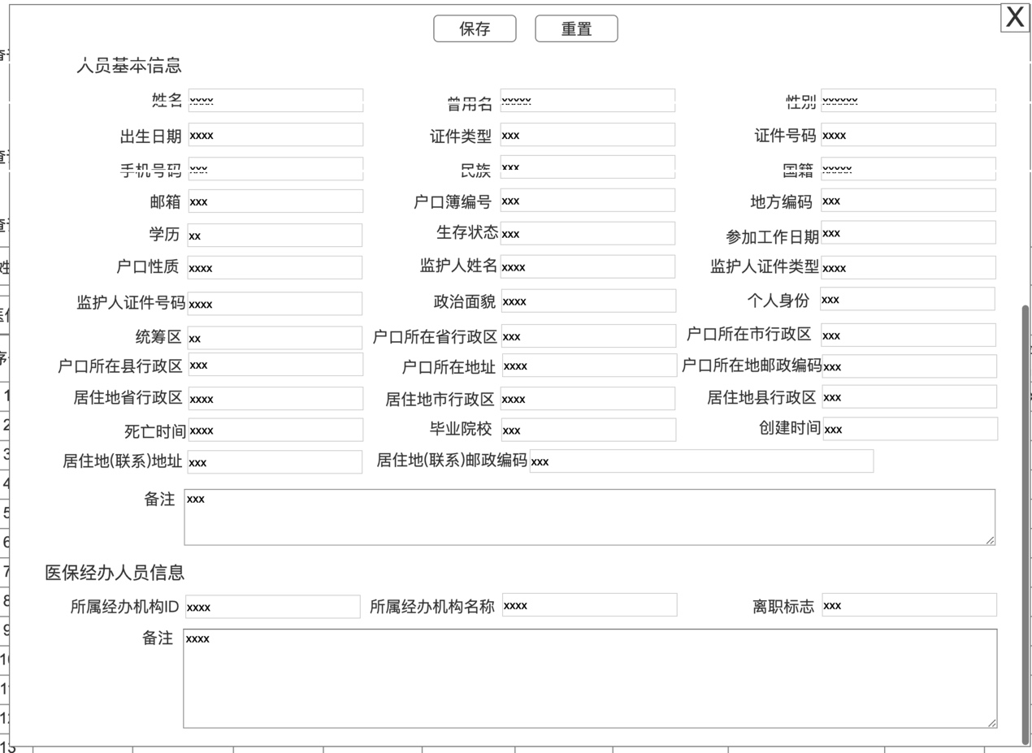

图M04-06-02-UI02医保经办人员信息变更界面

###### 功能需求点

对医保经办人员基本信息进行变更。

1. 【查询】功能（M04-06-02-01）

点击【查询】按钮，根据查询条件精确查询、模糊查询、范围查询人员医保经办人员基本信息。

2. 【重置】功能（M04-06-02-02）

点击【重置】按钮，清空查询条件及查询结果。

3. 【修改】功能（M04-06-02-03）

点击【修改】按钮，弹出编辑界面，修改该条信息，点击【保存】按钮，保存该条信息。

4.【保存】功能（M04-06-02-04）

点击【保存】按钮，保存该条信息。

输入

|  |  |  |  |  |  |
| --- | --- | --- | --- | --- | --- |
| **序号** | **字段名** | **是否必填** | **类型** | **值范围** | **说明** |
|  | 经办人ID | 是 | 字符型 | 20 |  |
|  | 人员编号 | 是 | 字符型 | 20 |  |
|  | 所属经办机构ID | 是 | 字符型 | 20 |  |
|  | 所属经办机构名称 | 是 | 字符型 | 50 |  |
|  | 离职标志 | 是 | 数值型 | 3 |  |
|  | 备注 | 否 | 字符型 | 500 |  |
|  | 创建时间 | 否 | 日期型 |  |  |
|  | 修改时间 | 否 | 日期型 |  |  |

处理

通过输入姓名、身份证号、人员编号等信息获取医保经办人员基本信息，根据相关信息修改相关信息，保存数据并上报国家局。

输出

|  |  |  |  |  |  |
| --- | --- | --- | --- | --- | --- |
| **序号** | **字段名** | **是否必填** | **类型** | **值范围** | **说明** |
|  | 业务事件ID | 是 | 字符型 | 30 |  |
|  | 返回值 | 是 | 字符型 | 12 | 服务返回值：是否成功 |
|  | 返回信息 | 否 | 字符型 | 500 | 服务返回信息，提示、错误 |
|  | 影响数据行数 | 是 | 数值型 | 10 |  |

规则说明

无

#### 医保医技人员信息管理（M4-07）

##### 医保医技人员信息新增（M4-07-01）

###### 功能概述

实现医保医技人员信息的新增业务，审核通过后进行赋码，将医技人员信息上报至国家局。

###### 业务流程和业务规则

【业务流程】



图M04-07-01医保医技人员信息新增流程

【流程描述】

1. 地方经办机构工作人员添加医保医技人员信息；
2. 通过业务规则校验后，地方审核不通过，将审核意见反馈给上级；
3. 审核通过后国家局进行赋码，将医保医技人员信息新增数据保存并上报至国家局。

###### 界面设计

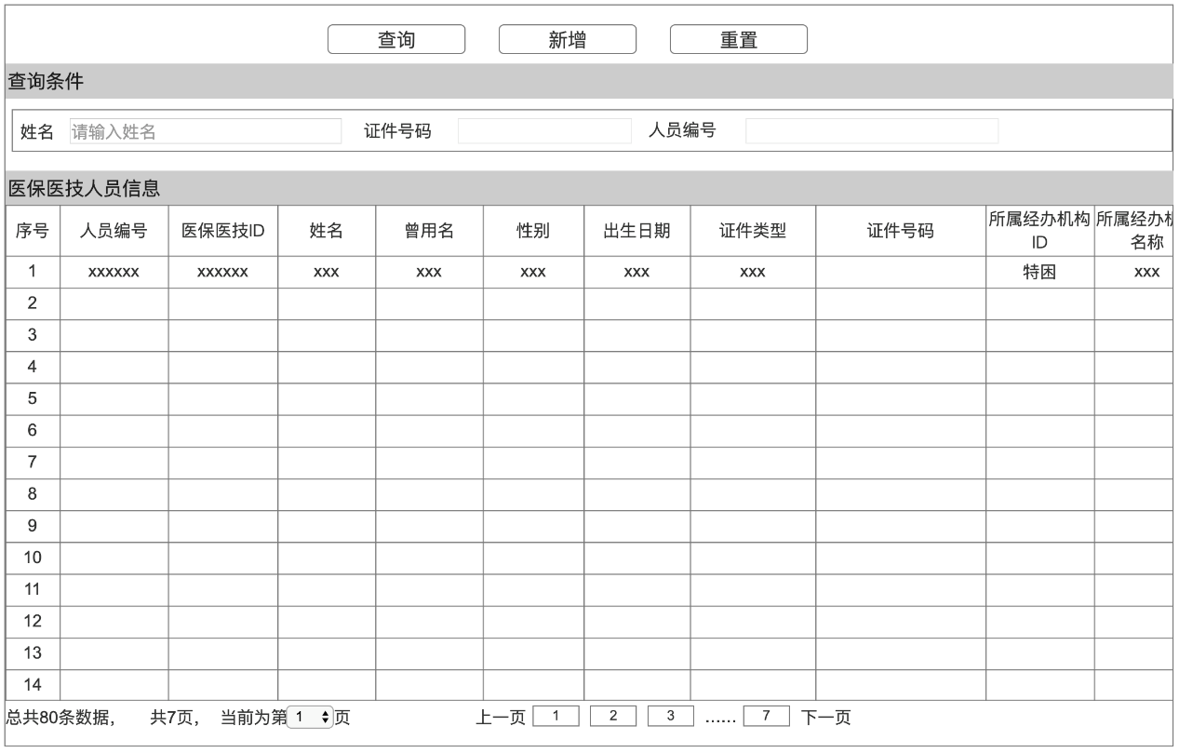

图M04-07-01-UI01医保医技人员信息管理界面

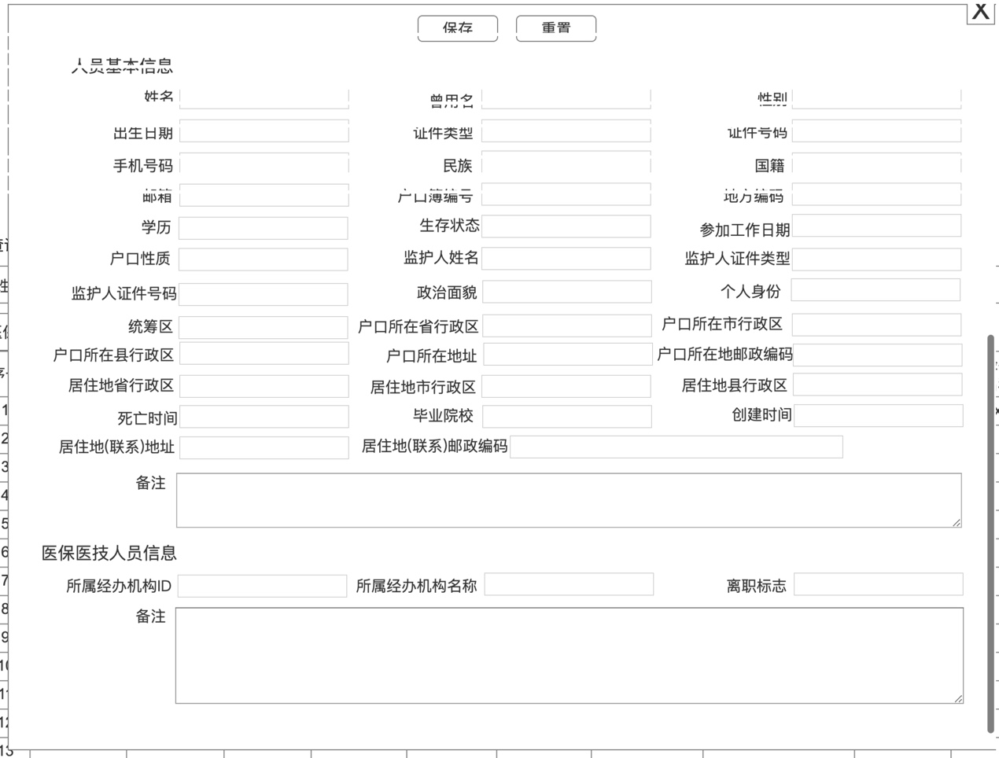

图M04-07-01-UI02医保医技人员信息新增界面

###### 功能需求点

实现医保医技人员信息新增。

1. 【查询】功能（M04-07-01-01）

点击【查询】按钮，根据查询条件精确查询、模糊查询、范围查询医保医技人员信息。

2. 【新增】功能（M04-07-01-02）

点击【新增】按钮，弹出医保医技人员新增界面，填写相关信息，点击【保存】按钮后，提示保存成功，返回主界面。

3. 【重置】功能（M04-07-01-03）

点击【重置】按钮，清空查询条件及查询结果。

4.【保存】功能（M04-07-01-04）

点击【保存】按钮，提示保存成功，返回主界面。

输入

|  |  |  |  |  |  |
| --- | --- | --- | --- | --- | --- |
| **序号** | **字段名** | **是否必填** | **类型** | **值范围** | **说明** |
| 1 | 医保医技人员ID | 是 | 字符型 | 20 |  |
| 2 | 人员编号 | 是 | 字符型 | 20 |  |
| 3 | 所属经办机构ID | 是 | 字符型 | 20 |  |
| 4 | 所属经办机构名称 | 是 | 字符型 | 50 |  |
| 5 | 离职标志 | 是 | 数值型 | 3 |  |
| 6 | 备注 | 否 | 字符型 | 500 |  |
| 7 | 创建时间 | 否 | 日期型 |  |  |
| 8 | 修改时间 | 否 | 日期型 |  |  |

处理

录入医保医技人员基础信息，确认相关资料完整无误，进行重复判断，通过和公安系统对接进行人员真实认证，认证审核通过后对个人信息进行赋码，并上报国家局。

输出

|  |  |  |  |  |  |
| --- | --- | --- | --- | --- | --- |
| **序号** | **字段名** | **是否必填** | **类型** | **值范围** | **说明** |
| 1 | 业务事件ID | 是 | 字符型 | 30 |  |
| 2 | 返回值 | 是 | 字符型 | 12 | 服务返回值：是否成功 |
| 3 | 返回信息 | 否 | 字符型 | 500 | 服务返回信息，提示、错误 |
| 4 | 影响数据行数 | 是 | 数值型 | 10 |  |

规则说明

无

##### 医保医技人员信息变更（M4-07-02）

###### 功能概述

实现医保医技人员信息的变更并保存数据，上报至国家局。

###### 业务流程和业务规则



图M04-07-02医保医技人员信息变更流程

【流程描述】

1. 经办机构工作人员变更医保医技人员信息；
2. 经办机构审核医保医技人员信息，通过业务规则校验后，将变更后的医保医技人员信息上报至国家局。

###### 界面设计

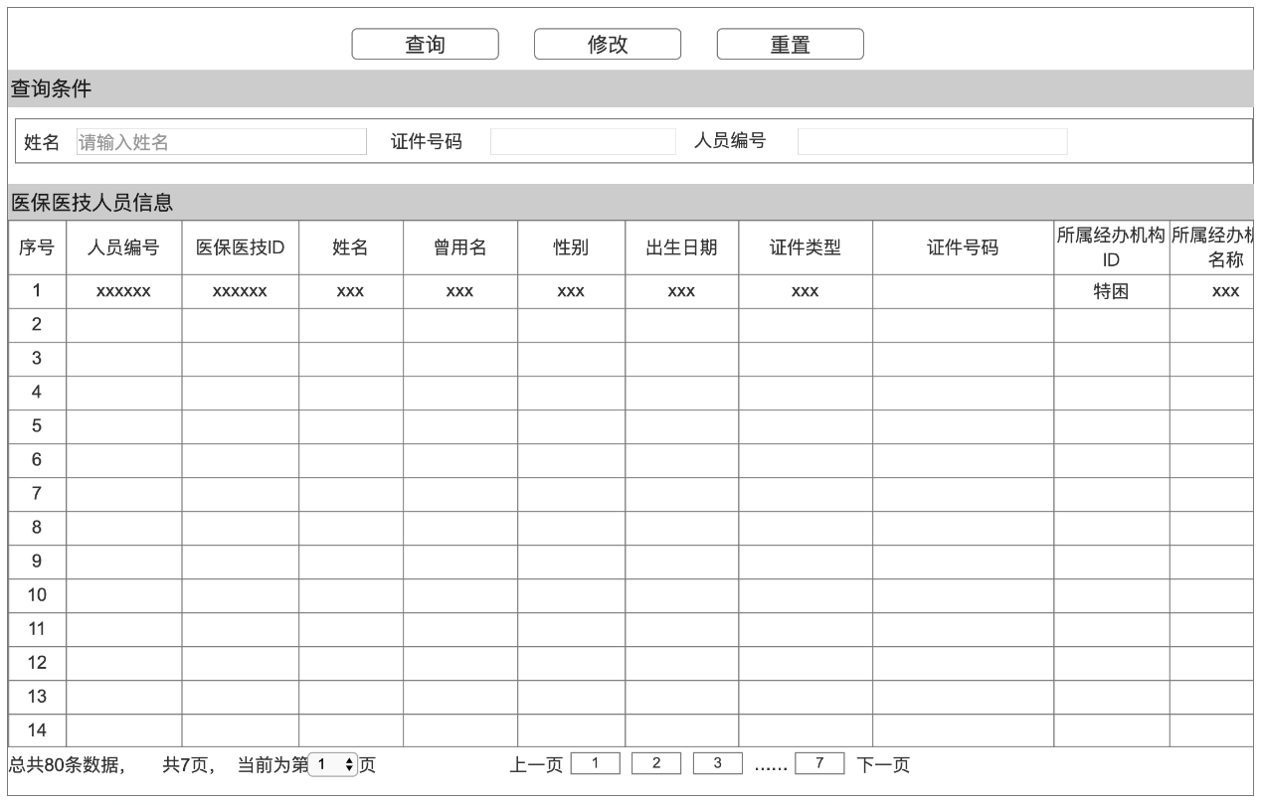

图M04-07-02-UI01医保医技人员信息管理界面

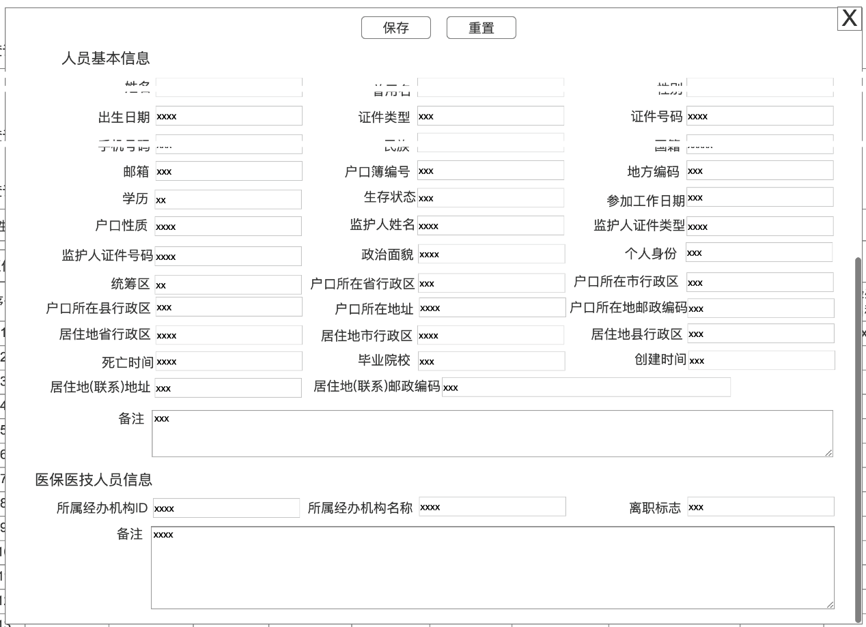

图M04-07-02-UI02医保医技人员信息修改界面

###### 功能需求点

实现医保医技人员信息变更。

1. 【查询】功能（M04-07-02-01）

点击【查询】按钮，根据查询条件精确查询、模糊查询、范围查询医保医技人员信息。

2. 【修改】功能（M04-07-02-02）

点击【修改】按钮，弹出医保医技人员修改界面，填写相关信息，点击【保存】按钮后，提示保存成功，返回主界面。

3. 【重置】功能（M04-07-02-03）

点击【重置】按钮，清空查询条件及查询结果。

4.【保存】功能（M04-07-02-04）

点击【保存】按钮后，提示保存成功，返回主界面。

输入

|  |  |  |  |  |  |
| --- | --- | --- | --- | --- | --- |
| **序号** | **字段名** | **是否必填** | **类型** | **值范围** | **说明** |
| 1 | 医保医技人员ID | 是 | 字符型 | 20 |  |
| 2 | 人员编号 | 是 | 字符型 | 20 |  |
| 3 | 所属经办机构ID | 是 | 字符型 | 20 |  |
| 4 | 所属经办机构名称 | 是 | 字符型 | 50 |  |
| 5 | 离职标志 | 是 | 数值型 | 3 |  |
| 6 | 备注 | 否 | 字符型 | 500 |  |
| 7 | 创建时间 | 否 | 日期型 |  |  |
| 8 | 修改时间 | 否 | 日期型 |  |  |

处理

通过输入姓名、身份证号、人员编号等信息获取医保医技人员基本信息，根据相关信息修改相关信息，保存数据并上报国家局。

输出

|  |  |  |  |  |  |
| --- | --- | --- | --- | --- | --- |
| **序号** | **字段名** | **是否必填** | **类型** | **值范围** | **说明** |
| 1 | 业务事件ID | 是 | 字符型 | 30 |  |
| 2 | 返回值 | 是 | 字符型 | 12 | 服务返回值：是否成功 |
| 3 | 返回信息 | 否 | 字符型 | 500 | 服务返回信息，提示、错误 |
| 4 | 影响数据行数 | 是 | 数值型 | 10 |  |

规则说明

无

### 专家库（P03-03）

#### 专家申报（M05-01）

##### 专家申报（M05-01-01）

###### 功能概述

专家申报分为专家个人申报和专家推荐，专家个人申报是相关领域专家在政府网站或公共服务子系统提交相关资料，通过审核后获取专家资质增加到专家库中；专家推荐是公司推荐相关领域专家提交资料，通过审核后获取专家资质增加到专家库中。

###### 业务流程和业务规则

【业务流程】

图M05-01-01专家申报管理(地方)



图M05-01-01专家申报管理(国家局)

【流程描述】

（1）专家个人申报，专家通过公共服务子系统的专家申报入口进行申报，专家推荐，公司通过公共服务子系统提交相关领域专家；

（2）按照标准格式填报专家信息；

（3）审核通过后添加到专家库，地方系统同步到国家局；

（4）审核不通过，通知专家重新填报专家信息。

###### 界面设计

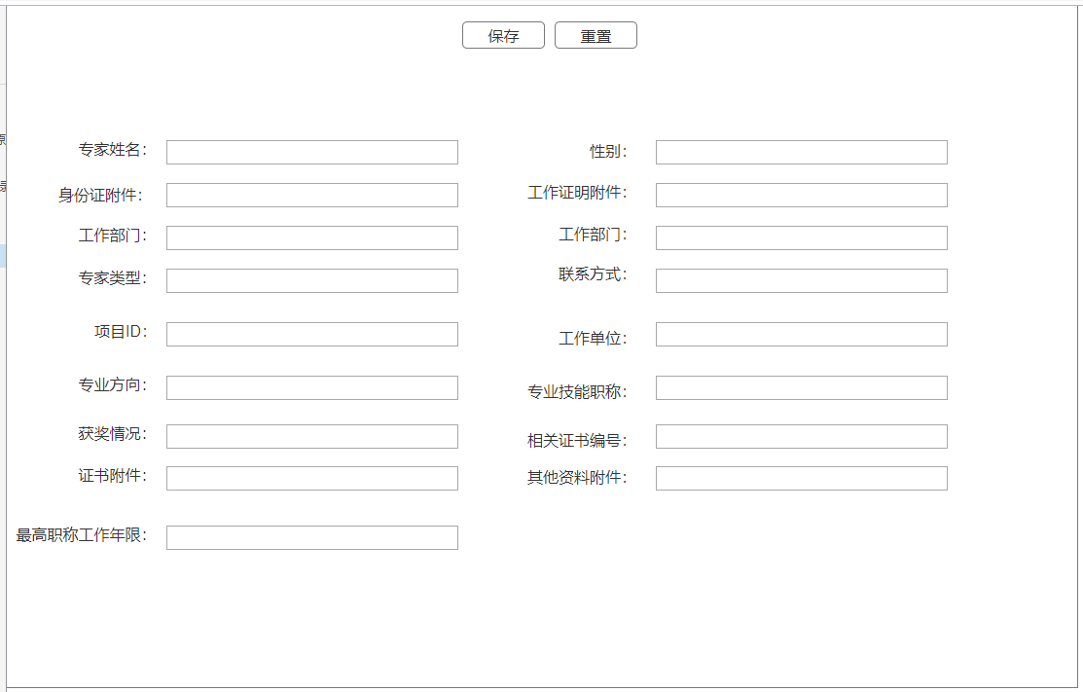

图M05-01-01-UI01专家申报管理界面

###### 功能需求点

1. 【保存】功能（M05-01-01-01）

点击【保存】按钮后，提示保存成功，返回主界面。

1. 【重置】（M05-01-01-02）

点击【重置】按钮，清空查询条件及查询结果。

输入

【专家人员信息】

| 序号 | 字段名称 | 是否必填 | 类型 | 值范围 | 说明 |
| --- | --- | --- | --- | --- | --- |
|  | 专家ID | 是 | 字符型 | 50 |  |
|  | 人员编号 | 是 | 字符型 | 30 |  |
|  | 办公电话 | 是 | 字符型 | 64 |  |
|  | 现任职务 | 是 | 字符型 | 64 | 附件地址 |
|  | 职称 | 是 | 字符型 | 20 |  |
|  | 专家编号 | 是 | 字符型 | 3 |  |
|  | 专家类型 | 是 | 字符型 | 3 |  |
|  | 待遇类别 | 是 | 字符型 | 64 | 附件地址 |
|  | 部门 | 是 | 字符型 | 64 |  |
|  | 专业方向 | 是 | 字符型 | 50 |  |
|  | 专业技术职称 | 是 | 字符型 | 3 |  |
|  | 相关证书编号 | 是 | 字符型 | 50 |  |
|  | 医疗服务机构编号 | 是 | 字符型 | 64 |  |
|  | 医疗服务机构名称 | 是 | 字符型 | 64 |  |
|  | 最高职称工作年限 | 是 | 数值型 |  |  |
|  | 获奖情况 | 是 | 字符型 | 500 |  |
|  | 获奖情况附件 | 是 | 字符型 | 30 |  |
|  | 其他资料附件 | 是 | 字符型 | 30 |  |

处理

通过专家个人申请，或者专家推荐，提交专家资料，经过审核添加到专家库。

输出

【专家人员信息】

| **序号** | **字段名称** | **类型** | **值范围** | **说明** |
| --- | --- | --- | --- | --- |
|  | 专家姓名 | 字符型 | 50 |  |
|  | 项目ID | 字符型 | 30 |  |
|  | 工作部门 | 字符型 | 64 |  |
|  | 工作证明附件 | 字符型 | 64 | 附件地址 |
|  | 专家编码 | 字符型 | 20 |  |
|  | 专家类型 | 字符型 | 3 |  |
|  | 性别 | 字符型 | 3 |  |
|  | 身份证附件 | 字符型 | 64 | 附件地址 |
|  | 联系方式 | 字符型 | 64 |  |
|  | 工作单位 | 字符型 | 50 |  |
|  | 专业方向 | 字符型 | 3 |  |
|  | 专业技术职称 | 字符型 | 50 |  |
|  | 相关证书编号 | 字符型 | 64 |  |
|  | 证书附件 | 字符型 | 64 |  |
|  | 最高职称工作年限 | 数值型 |  |  |
|  | 获奖情况 | 字符型 | 500 |  |
|  | 获奖情况附件 | 字符型 | 30 |  |
|  | 其他资料附件 | 字符型 | 30 |  |

规则说明

暂无。

#### 专家基本信息管理（M05-02）

##### 专家基本信息管理（M05-02-01）

###### 功能概述

将实现专家库基本管理可按照不同类别进行分类，如按专业、领域、职位等分类，进行专家信息的维护，并提供按照查询条件进行筛选和查询，进行专家信息的展示。

###### 业务流程和业务规则

【业务流程】

图M05-02-01专家基本信息管理(地方)



图M05-02-01专家基本信息管理(国家局)

【流程描述】

（1）通过查询条件查询出需要维护的专家人员信息；

（2）对专家人员信息进行维护；

（3）提交修改的专家人员信息，进行审核；

（4）审核不通过，结束流程；

（5）审核通过保存专家信息，地方系统同步到国家局。

###### 界面设计

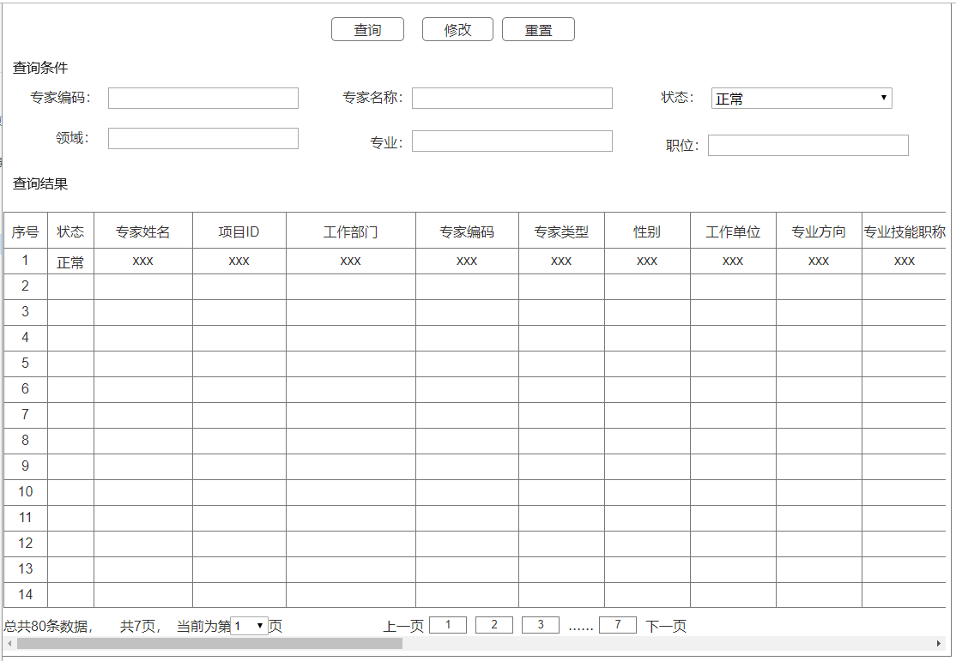图M05-02-01-UI01专家基本信息管理界面

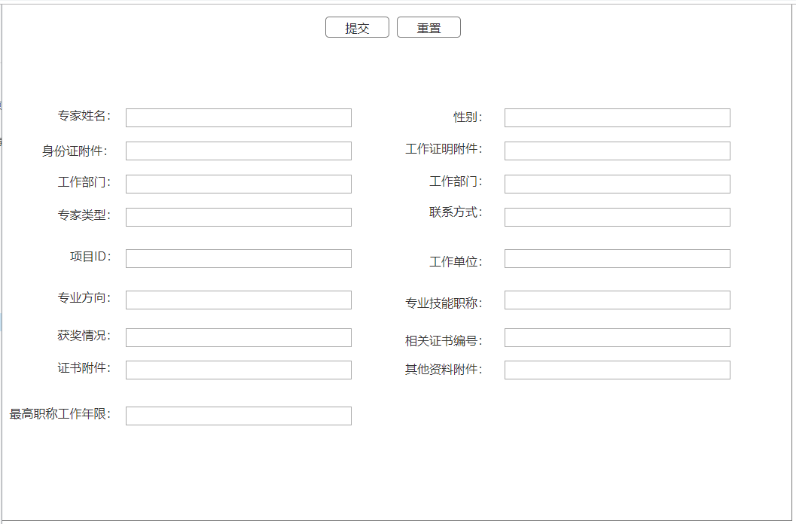

图M05-02-01-UI02专家基本信息管理修改界面

###### 功能需求点

1. 【查询】功能（M05-02-01-01）

点击【查询】按钮，根据查询条件精确查询、模糊查询、范围查询专家信息。

2、【修改】功能（M05-02-01-02）

点击【修改】按钮，跳转至专家人员信息详情页面。

3、【重置】（M05-02-01-03）

点击【重置】按钮，清空表单信息。

输入

【专家人员信息】

| 序号 | 字段名称 | 是否必填 | 类型 | 值范围 | 说明 |
| --- | --- | --- | --- | --- | --- |
|  | 专家ID | 是 | 字符型 | 50 |  |
|  | 人员编号 | 是 | 字符型 | 30 |  |
|  | 办公电话 | 是 | 字符型 | 64 |  |
|  | 现任职务 | 是 | 字符型 | 64 | 附件地址 |
|  | 职称 | 是 | 字符型 | 20 |  |
|  | 专家编号 | 是 | 字符型 | 3 |  |
|  | 专家类型 | 是 | 字符型 | 3 |  |
|  | 待遇类别 | 是 | 字符型 | 64 | 附件地址 |
|  | 部门 | 是 | 字符型 | 64 |  |
|  | 专业方向 | 是 | 字符型 | 50 |  |
|  | 专业技术职称 | 是 | 字符型 | 3 |  |
|  | 相关证书编号 | 是 | 字符型 | 50 |  |
|  | 医疗服务机构编号 | 是 | 字符型 | 64 |  |
|  | 医疗服务机构名称 | 是 | 字符型 | 64 |  |
|  | 最高职称工作年限 | 是 | 数值型 |  |  |
|  | 获奖情况 | 是 | 字符型 | 500 |  |
|  | 获奖情况附件 | 是 | 字符型 | 30 |  |
|  | 其他资料附件 | 是 | 字符型 | 30 |  |

处理

对专家人员信息进行维护，提交修改的专家人员信息，等待审核，审核不通过，结束流程，审核通过保存专家信息。

输出

【专家人员信息】

| **序号** | **字段名称** | **是否为空** | **类型** | **值范围** | **说明** |
| --- | --- | --- | --- | --- | --- |
|  | 专家姓名 | 否 | 字符型 | 50 |  |
|  | 项目ID | 否 | 字符型 | 30 |  |
|  | 工作部门 | 否 | 字符型 | 64 |  |
|  | 工作证明附件 | 否 | 字符型 | 64 | 附件地址 |
|  | 专家编码 | 否 | 字符型 | 20 |  |
|  | 专家类型 | 否 | 字符型 | 3 |  |
|  | 性别 | 否 | 字符型 | 3 |  |
|  | 身份证附件 | 否 | 字符型 | 64 | 附件地址 |
|  | 联系方式 | 否 | 字符型 | 64 |  |
|  | 工作单位 | 否 | 字符型 | 50 |  |
|  | 专业方向 | 否 | 字符型 | 3 |  |
|  | 专业技术职称 | 否 | 字符型 | 50 |  |
|  | 相关证书编号 | 否 | 字符型 | 64 |  |
|  | 证书附件 | 否 | 字符型 | 64 |  |
|  | 最高职称工作年限 | 否 | 数值型 |  |  |
|  | 获奖情况 | 否 | 字符型 | 500 |  |
|  | 获奖情况附件 | 否 | 字符型 | 30 |  |
|  | 其他资料附件 | 否 | 字符型 | 30 |  |

规则说明

暂无。

#### 专家抽取（M05-03）

##### 专家抽取（M05-03-01）

###### 功能概述

将专家抽取管理采用双随机方式和定向抽取方式。

双随机抽取方式，首先随机抽选工作人员，然后工作人员再随机抽选专家；

定向抽取方式可设置按不同领域或不同专业等方式进行抽取。

###### 业务流程和业务规则

【业务流程】

图M05-03-01专家抽取(地方)

图M05-03-01专家抽取(国家局)

【流程描述】

1. 双随机方式

（1）采用双随机方式抽取专家，首先随机选择抽取专家的医保工作人员，然后由被选中的医保工作人员随机抽取相关领域的专家；

（2）如果对抽取结果存疑，标记已抽取的专家，并重新抽取，不存在疑问，保存抽取结果，地方同步到国家局；

（3）抽取结果通过短信通知方式通知到专家进行确认，或者由专家通过访问医保政府网站/公共服务子系统进行访问抽选结果。

1. 定向抽取方式

（1）采用定向抽取方式抽取专家，添加专家领域等进行抽取；

（2）如果对抽取结果存疑，标记已抽取的专家，并重新抽取，不存在疑问，保存抽取结果，地方同步到国家局；

（3）抽取结果通过短信通知方式通知到专家进行确认，或者由专家通过访问医保政府网站/公共服务子系统进行访问抽选结果。

###### 界面设计

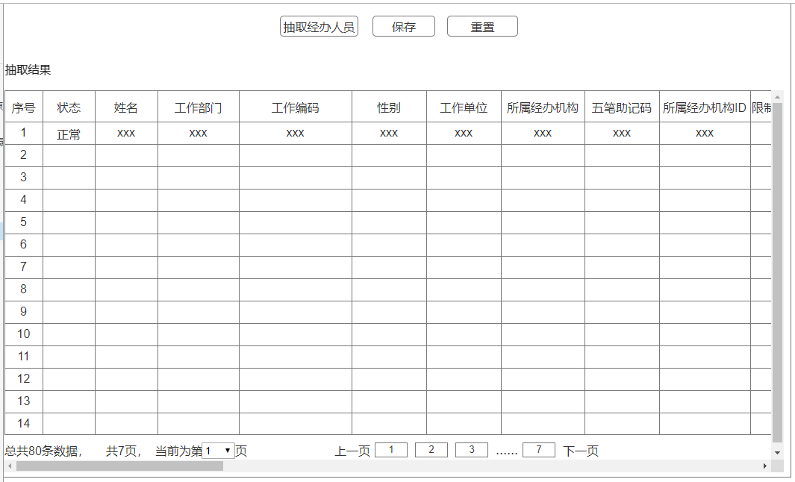图M05-03-01-UI01专家抽取-抽取经办人员界面

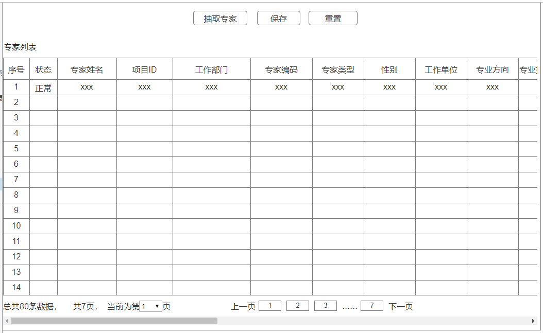

图M05-03-01-UI02专家抽取-抽取专家界面

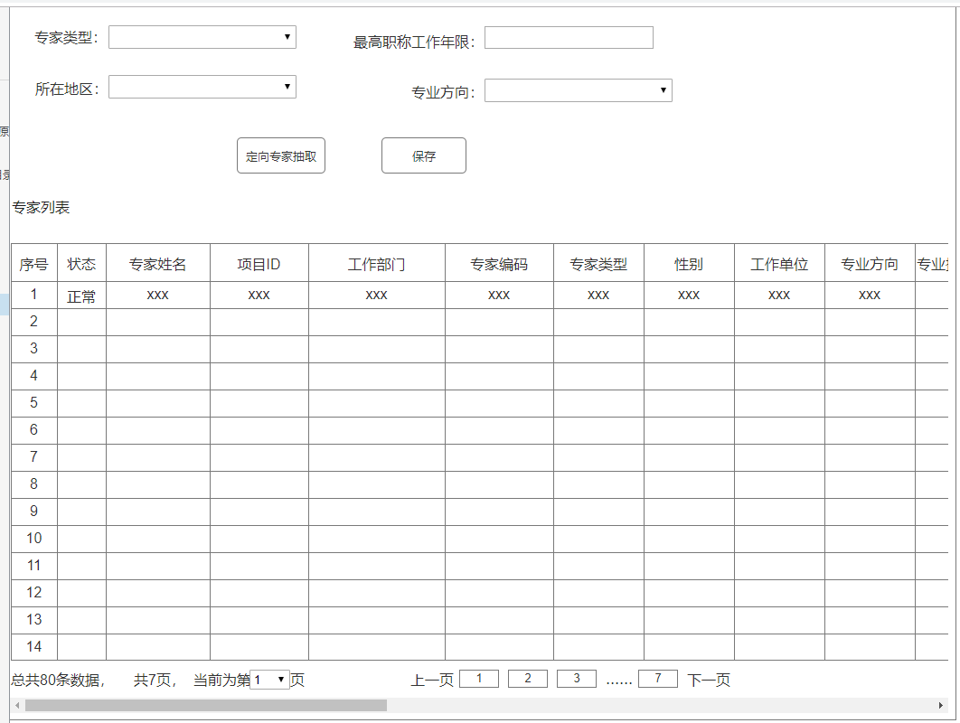图M05-03-01-UI03专家抽取-定向抽取专家界面

###### 功能需求点

1. 【抽取经办人员】（M05-03-01-01）

点击【抽取经办人员】按钮，随机抽选出下一步将要抽取专家的医保工作人员。

1. 【保存】功能(M05-03-01-02)

点击【保存】按钮，保存已经抽取出的人员列表。

1. 【抽取专家】(M05-03-01-03)

点击【抽取专家】按钮，随机抽选专家。

1. 【定向专家抽取】(M05-03-01-04)

点击【抽取经办人员】按钮，随机抽选出专家。

输入

【抽取条件】

| **序号** | **字段名称** | **是否必填** | **数据类型** | **范围** | **备注说明** |
| --- | --- | --- | --- | --- | --- |
|  | 专家类型 | 是 | 字符型 | 6 | 医师、药师等 |
|  | 所在地区 | 是 | 字符型 | 20 |  |
|  | 专业方向 | 是 | 字符型 | 6 | 口腔医学、临床医学等 |
|  | 最高职称工作年限 | 是 | 字符型 | 3 |  |

处理

选取专家，采用双随机方式抽取专家，首先随机选择抽取专家的医保工作人员，然后由被选中的医保工作人员随机抽取相关领域的专家；抽取结果审核通过，则进行项目评审等专家参与的工作，抽取结果不通过，则进行重新抽选，抽取结果通过短信通知方式通知到专家进行确认，或者由专家通过访问医保政府网站/公共服务子系统进行访问抽选结果。定向抽取方式，通过录入的抽取条件，随机抽取专家，存在疑问进行标记，重新抽取。

输出

【专家人员信息】

| **序号** | **字段名称** | **类型** | **值范围** | **说明** |
| --- | --- | --- | --- | --- |
|  | 专家姓名 | 字符型 | 50 |  |
|  | 项目ID | 字符型 | 30 |  |
|  | 工作部门 | 字符型 | 64 |  |
|  | 工作证明附件 | 字符型 | 64 | 附件地址 |
|  | 专家编码 | 字符型 | 20 |  |
|  | 专家类型 | 字符型 | 3 |  |
|  | 性别 | 字符型 | 3 |  |
|  | 身份证附件 | 字符型 | 64 | 附件地址 |
|  | 联系方式 | 字符型 | 64 |  |
|  | 工作单位 | 字符型 | 50 |  |
|  | 专业方向 | 字符型 | 3 |  |
|  | 专业技术职称 | 字符型 | 50 |  |
|  | 相关证书编号 | 字符型 | 64 |  |
|  | 证书附件 | 字符型 | 64 |  |
|  | 最高职称工作年限 | 数值型 |  |  |
|  | 获奖情况 | 字符型 | 500 |  |
|  | 获奖情况附件 | 字符型 | 30 |  |
|  | 其他资料附件 | 字符型 | 30 |  |

【经办人员信息】

| **序号** | **字段名称** | **类型** | **值范围** | **备注说明** |
| --- | --- | --- | --- | --- |
| 1 | 经办人ID | 字符型 | 20 |  |
| 2 | 人员编号 | 字符型 | 20 |  |
| 3 | 所属经办机构ID | 字符型 | 20 |  |
| 4 | 所属经办机构名称 | 字符型 | 50 |  |
| 5 | 离职标志 | 数值型 |  |  |
| 6 | 备注 | 字符型 | 500 |  |

规则说明

暂无。

#### 专家消息通知（M05-04）

##### 专家消息通知（M05-04-01）

###### 功能概述

实现专家消息通知，可通过短信平台通知、网站或公共服务子系统发布。

###### 业务流程和业务规则

【业务流程】

图M05-04-01专家消息通知管理(地方)



图M05-04-01专家消息通知管理(国家局)

【流程描述】

1. 新增消息；
2. 选择收件人；

（3）通过短信平台，发送短信消息，短信发送成功后，保存发送短信记录。

###### 界面设计

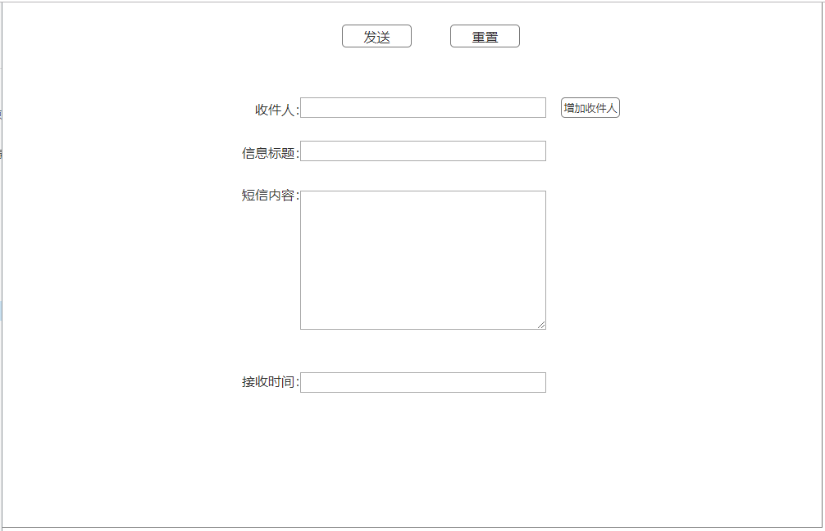图M05-04-01-UI01专家消息通知界面

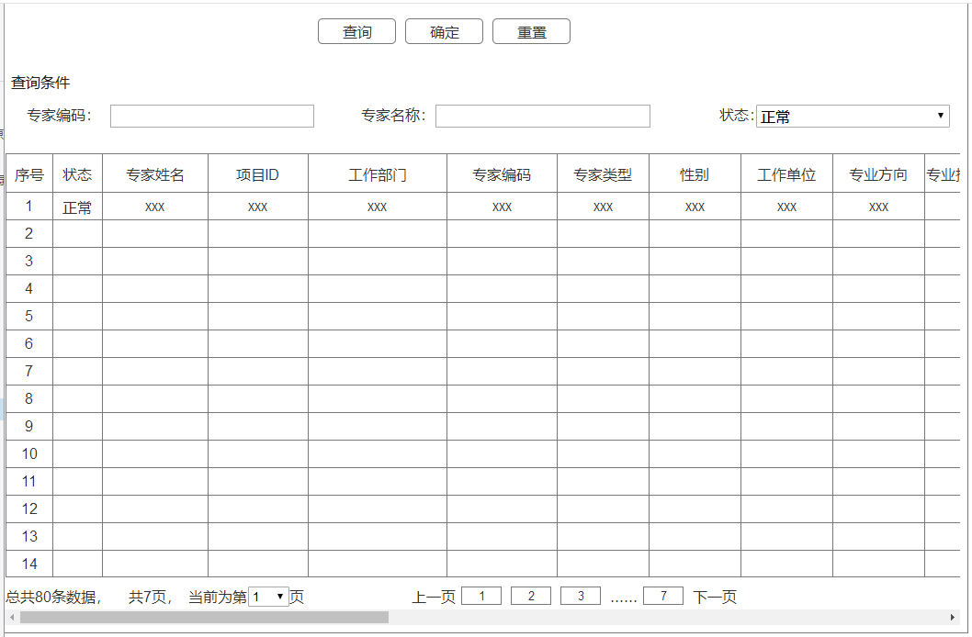图M05-04-01-UI02专家消息通知收件人选择界面

###### 功能需求点

1.【发送】功能（M05-04-01-01）

点击【发送】按钮，即可通过短信平台，将抽取结果发送给相关专家。

2.【增加收件人】功能(M05-04-01-02)

点击【增加收件人】按钮，填充收件人列表。

3.【查询】功能(M05-04-01-03)

点击【查询】按钮，根据查询条件查询专家人员信息。

4.【确定】功能(M05-04-01-04)

点击【确定】按钮，填充接收人列表。

5.【重置】(M05-04-01-05)

点击【重置】按钮，清空表单项。

输入

【发送消息】

| 序号 | 字段名称 | 是否必填 | 类型 | 值范围 | 说明 |
| --- | --- | --- | --- | --- | --- |
|  | 收件人 | 是 | 字符型 | 100 | 专家人员列表json |
|  | 信息标题 | 是 | 字符型 | 30 |  |
|  | 短信内容 | 是 | 字符型 | 500 |  |

处理

通过短信平台，发送自定义消息给选定的专家列表，然后保存发送消息记录。

输出

|  |  |  |  |  |  |
| --- | --- | --- | --- | --- | --- |
| 序号 | 字段名称 | 是否为空 | 类型 | 值范围 | 说明 |
|  | 返回值 | 是 | 字符串 | 12 | 服务返回值：是否成功 |
|  | 返回信息 | 是 | 字符串 | 512 | 服务返回信息，提示、错误 |

规则说明

暂无。

#### 专家退出（M05-05）

##### 专家退出（M05-05-01）

###### 功能概述

经办人员收到举报信，或者专家自己选择退出后，注销专家资质，修改专家库专家信息。

###### 业务流程和业务规则

【业务流程】



图M05-05-01专家退出流程图(地方)



图M05-05-01专家退出流程图(国家局)

【流程描述】

（1）经办人收到被举报违规专家消息，或者专家个人申请退出消息；

（2）进行退出审核，通过审核后，专家退出成功，更新专家库专家状态，地方上报国家局；

（3）审核不通过，结束流程。

###### 界面设计

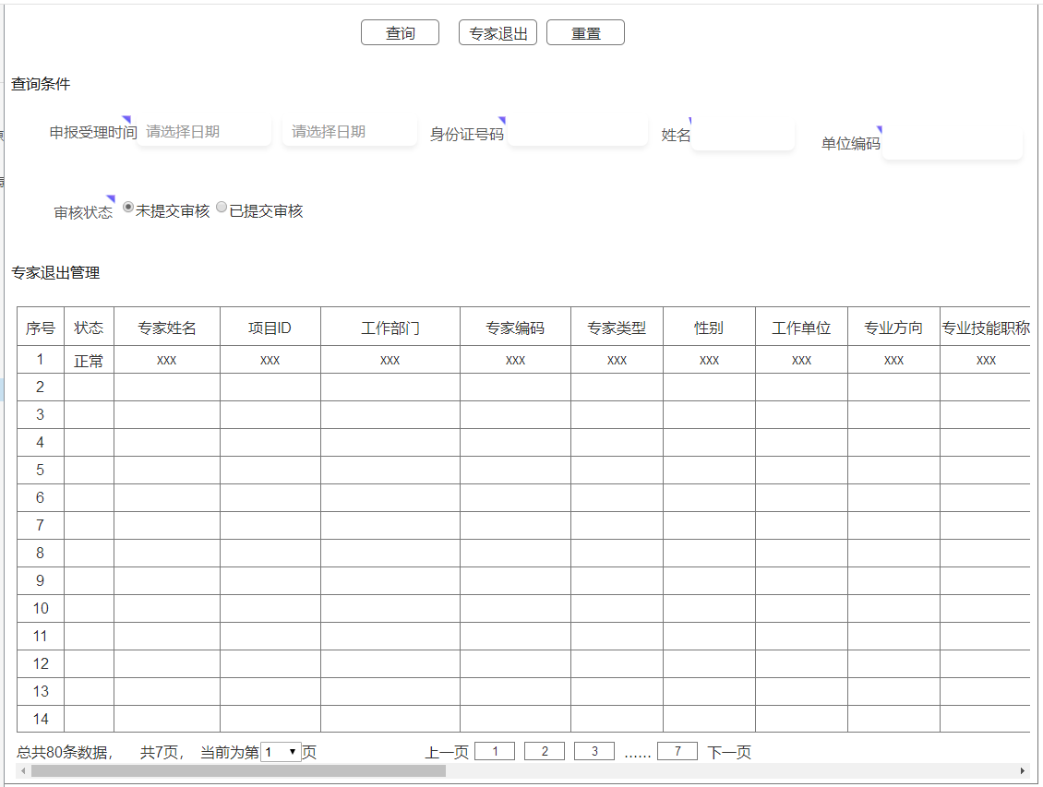

图M05-05-01-UI01专家退出管理界面

###### 功能需求点

1. 【查询】功能（M05-05-01-01）

点击【查询】按钮，根据查询条件精确查询、模糊查询、范围查询专家信息。

1. 【专家退出】功能（M05-05-01-02）

选中专家，点击【专家退出】按钮，弹出专家退出界面，点击确认，提交专家退出信息。

1. 【重置】（M05-05-01-03）

点击【重置】按钮，清空查询条件及查询结果。

输入

【专家人员信息】

| 序号 | 字段名称 | 是否必填 | 类型 | 值范围 | 说明 |
| --- | --- | --- | --- | --- | --- |
|  | 专家ID | 是 | 字符型 | 50 |  |
|  | 人员编号 | 是 | 字符型 | 30 |  |
|  | 办公电话 | 是 | 字符型 | 64 |  |
|  | 现任职务 | 是 | 字符型 | 64 | 附件地址 |
|  | 职称 | 是 | 字符型 | 20 |  |
|  | 专家编号 | 是 | 字符型 | 3 |  |
|  | 专家类型 | 是 | 字符型 | 3 |  |
|  | 待遇类别 | 是 | 字符型 | 64 | 附件地址 |
|  | 部门 | 是 | 字符型 | 64 |  |
|  | 专业方向 | 是 | 字符型 | 50 |  |
|  | 专业技术职称 | 是 | 字符型 | 3 |  |
|  | 相关证书编号 | 是 | 字符型 | 50 |  |
|  | 医疗服务机构编号 | 是 | 字符型 | 64 |  |
|  | 医疗服务机构名称 | 是 | 字符型 | 64 |  |
|  | 最高职称工作年限 | 是 | 数值型 |  |  |
|  | 获奖情况 | 是 | 字符型 | 500 |  |
|  | 获奖情况附件 | 是 | 字符型 | 30 |  |
|  | 其他资料附件 | 是 | 字符型 | 30 |  |

处理

对已经提交的专家退出申请，或者专家举报信息进行审核，审核通过则更新专家库专家状态。

输出

| 序号 | 字段名称 | 可否为空 | 数据类型 | 值范围 | 备注说明 |
| --- | --- | --- | --- | --- | --- |
|  | 返回状态 | 是 | 字符型 | 1 |  |
|  | 返回信息 | 是 | 字符型 | 200 |  |

规则说明

暂无。

#### 专家库与研究基地对接（M05-06）

##### 功能概述

为专家库提供与研究基地的对接接口，目前暂无对接基地，需求暂不实现。

### 医疗救助（P03-04）

#### 医疗救助对象管理（M06-01）

##### 医疗救助对象新增(M06-01-01)

###### 功能概述

该功能模块用于地方医保经办人员对医保医疗救助对象进行新增，并提供查询服务。

###### 业务流程和业务规则

【业务流程】

图M06-01-01 医疗救助对象新增

【流程描述】

（1）地方医保经办人员新增医疗救助对象后，进行审核；

（2）审核不通过，将审核意见反馈给上级经办人员；

（3）审核通过后，上报至国家局。

###### 界面设计

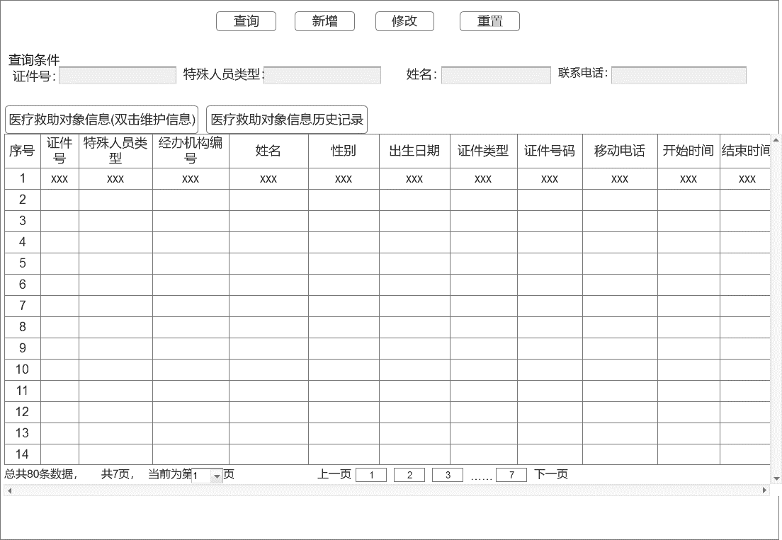

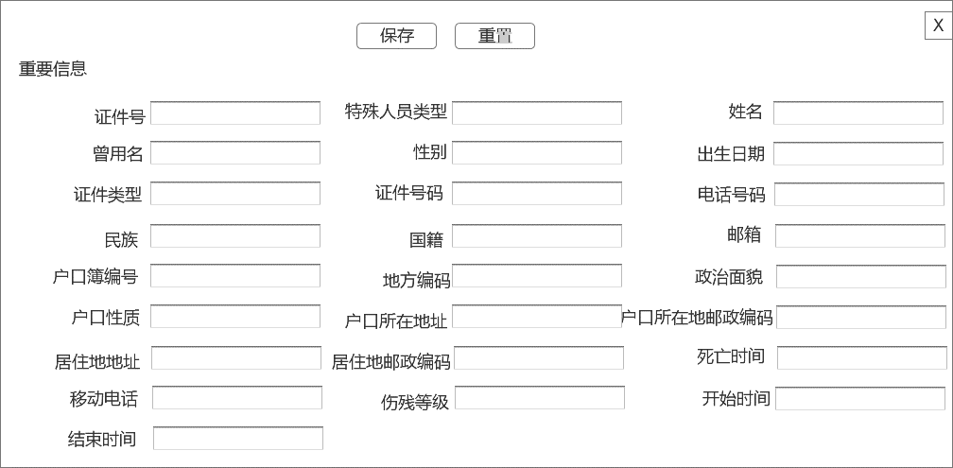图M06-01-01-UI01医疗救助对象管理界面

图M06-01-01-UI02医疗救助对象新增界面

###### 功能需求点

医疗救助对象管理建立医疗救助对象管理目录，分人群进行标识，分别为重点救助对象(低保、特困)、建档立卡贫困人口、低收入救助对象、因病致贫对象等。医保医疗救助对象的数据由医保机构通过地方上传到国家局；对扶贫医疗救助对象的数据进行匹配、审核通过后入库，并提供查询服务。

1.【查询】（M06-01-01-01）

点击【查询】按钮，根据查询条件精确查询、模糊查询、范围查询医疗救助对象信息。

2. 【新增】（M06-01-01-02）

点击【新增】按钮，弹出医疗救助对象新增界面，填写相关信息，点击【保存】按钮后，提示保存成功，返回主界面。

3. 【重置】（M06-0101-03）

点击【重置】按钮，清空查询条件及查询结果。

4. 【修改】（M06-01-01-04）

点击【修改】按钮，弹出编辑界面，修改该条信息，点击【保存】按钮，保存该条信息。

输入

【医疗救助对象】

|  |  |  |  |  |  |
| --- | --- | --- | --- | --- | --- |
| **序号** | **字段名称** | **是否必填** | **数据类型** | **范围** | **备注说明** |
|  | 证件号 | 是 | 字符型 | 20 | 救助证 |
|  | 特殊人员类型 | 是 | 字符型 | 6 | 残疾人、低保户、…… |
|  | 经办机构编号 | 是 | 字符型 | 20 |  |
|  | 经办人 | 否 | 字符型 | 50 |  |
|  | 创建日期 | 否 | 日期型 |  |  |
|  | 姓名 | 是 | 字符型 | 50 |  |
|  | 曾用名 | 否 | 字符型 | 50 |  |
|  | 性别 | 是 | 字符型 | 6 |  |
|  | 出生日期 | 是 | 日期型 |  |  |
|  | 证件类型 | 是 | 字符型 | 6 |  |
|  | 证件号码 | 是 | 字符型 | 20 |  |
|  | 电话号码 | 是 | 字符型 | 20 |  |
|  | 民族 | 是 | 字符型 | 6 |  |
|  | 国籍 | 是 | 字符型 | 6 |  |
|  | 邮箱 | 否 | 字符型 | 50 |  |
|  | 户口簿编号 | 是 | 字符型 | 20 |  |
|  | 地方编码 | 是 | 字符型 | 6 |  |
|  | 政治面貌 | 是 | 字符型 | 6 |  |
|  | 户口性质 | 是 | 字符型 | 6 |  |
|  | 户口所在地址 | 是 | 字符型 | 100 |  |
|  | 户口所在地邮政编码 | 是 | 字符型 | 6 |  |
|  | 居住地(联系)地址 | 是 | 字符型 | 100 |  |
|  | 居住地(联系)邮政编码 | 是 | 字符型 | 6 |  |
|  | 死亡时间 | 否 | 日期型 |  |  |
|  | 移动电话 | 是 | 字符串 | 20 |  |
|  | 伤残等级 | 是 | 数值型 | 6 |  |
|  | 开始时间 | 是 | 日期型 |  |  |
|  | 结束时间 | 是 | 日期型 |  |  |

处理

确认相关资料完整无误，对经过确认的医疗救助人员进行增加的相关处理。

输出

|  |  |  |  |  |  |
| --- | --- | --- | --- | --- | --- |
| **序号** | **字段名称** | **可否为空** | **数据类型** | **范围** | **备注说明** |
|  | 医疗救助人员编号 | 是 | 字符型 | 20 |  |
|  | 救助对象申报流水号 | 是 | 字符型 | 20 | 系统流水号 |
|  | 返回状态 | 是 | 字符型 | 6 |  |
|  | 返回信息 | 否 | 字符型 | 100 |  |

规则说明

暂无。

##### 医疗救助对象变更(M06-01-02)

###### 功能概述

该功能模块用于地方医保经办人员对医保医疗救助对象进行变更，并提供查询服务。

###### 业务流程和业务规则

【业务流程】

图M06-01-02 医疗救助对象变更

【流程描述】

（1）地方医保经办人员变更医疗救助对象后，进行审核；

（2）审核不通过，将审核意见反馈给上级经办人员；

（3）审核通过后，上报至国家局。

###### 界面设计



图M06-01-02-UI01医疗救助对象管理界面



图M06-01-02-UI02医疗救助对象变更界面

###### 功能需求点

医疗救助对象管理建立医疗救助对象管理目录，分人群进行标识，分别为重点救助对象(低保、特困)、建档立卡贫困人口、低收入救助对象、因病致贫对象等。医保医疗救助对象的变更数据由医保机构通过地方上传到国家局；对扶贫医疗救助对象的数据进行匹配、审核通过后入库，并提供查询服务。

1. 【查询】（M06-01-02-01）

点击【查询】按钮，根据查询条件精确查询、模糊查询、范围查询医疗救助对象信息。

2. 【新增】（M06-01-02-02）

点击【新增】按钮，弹出医疗救助对象新增界面，填写相关信息，点击【保存】按钮后，提示保存成功，返回主界面。

3. 【重置】（M06-01-02-03）

点击【重置】按钮，清空查询条件及查询结果。

4. 【修改】（M06-01-02-04）

点击【修改】按钮，弹出编辑界面，修改该条信息，点击【保存】按钮，保存该条信息。

输入

【医疗救助对象】

|  |  |  |  |  |  |
| --- | --- | --- | --- | --- | --- |
| **序号** | **字段名称** | **是否必填** | **数据类型** | **范围** | **备注说明** |
|  | 证件号 | 是 | 字符型 | 20 | 救助证 |
|  | 特殊人员类型 | 是 | 字符型 | 6 | 残疾人、低保户、…… |
|  | 经办机构编号 | 是 | 字符型 | 20 |  |
|  | 经办人 | 否 | 字符型 | 50 |  |
|  | 创建日期 | 否 | 日期型 |  |  |
|  | 姓名 | 是 | 字符型 | 50 |  |
|  | 曾用名 | 否 | 字符型 | 50 |  |
|  | 性别 | 是 | 字符型 | 6 |  |
|  | 出生日期 | 是 | 日期型 |  |  |
|  | 证件类型 | 是 | 字符型 | 6 |  |
|  | 证件号码 | 是 | 字符型 | 20 |  |
|  | 电话号码 | 是 | 字符型 | 20 |  |
|  | 民族 | 是 | 字符型 | 6 |  |
|  | 国籍 | 是 | 字符型 | 6 |  |
|  | 邮箱 | 否 | 字符型 | 50 |  |
|  | 户口簿编号 | 是 | 字符型 | 20 |  |
|  | 地方编码 | 是 | 字符型 | 6 |  |
|  | 政治面貌 | 是 | 字符型 | 6 |  |
|  | 户口性质 | 是 | 字符型 | 6 |  |
|  | 户口所在地址 | 是 | 字符型 | 100 |  |
|  | 户口所在地邮政编码 | 是 | 字符型 | 6 |  |
|  | 居住地(联系)地址 | 是 | 字符型 | 100 |  |
|  | 居住地(联系)邮政编码 | 是 | 字符型 | 6 |  |
|  | 死亡时间 | 否 | 日期型 |  |  |
|  | 移动电话 | 是 | 字符串 | 20 |  |
|  | 伤残等级 | 是 | 数值型 | 6 |  |
|  | 开始时间 | 是 | 日期型 |  |  |
|  | 结束时间 | 是 | 日期型 |  |  |

处理

确认相关资料完整无误，对经过确认的医疗救助人员信息进行修改的相关处理。

输出

|  |  |  |  |  |  |
| --- | --- | --- | --- | --- | --- |
| **序号** | **字段名称** | **可否为空** | **数据类型** | **范围** | **备注说明** |
|  | 医疗救助人员编号 | 是 | 字符型 | 20 |  |
|  | 救助对象申报流水号 | 是 | 字符型 | 20 | 系统流水号 |
|  | 返回状态 | 是 | 字符型 | 6 |  |
|  | 返回信息 | 否 | 字符型 | 100 |  |

规则说明

暂无。

#### 医疗救助目录标准管理（M06-02）

##### 医疗救助目录新增(M06-02-01)

###### 功能概述

该功能模块用于地方医保经办人员对医保医疗救助目录进行新增，并提供查询服务。

###### 业务流程和业务规则

【业务流程】



图M06-02-01 医疗救助目录新增

【流程描述】

（1）地方医保经办人员新增医疗救助目录后，进行审核；

（2）审核不通过，将审核意见反馈给上级经办人员；

（3）审核通过后，上报至国家局。

###### 界面设计

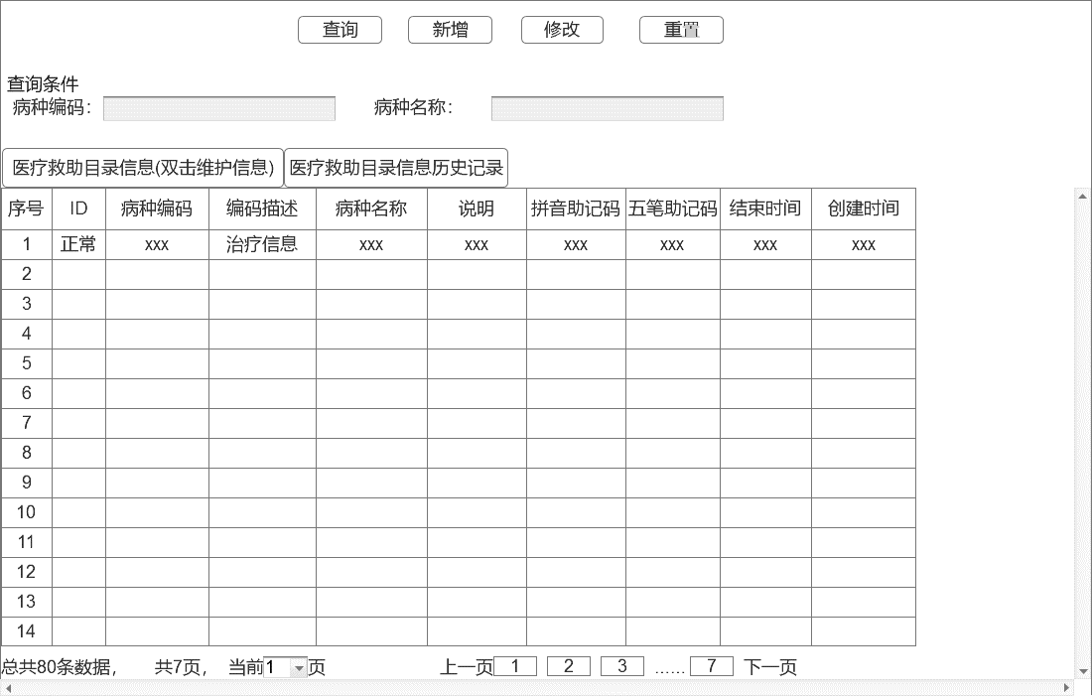

图M06-02-01-UI01 医疗救助对象管理界面

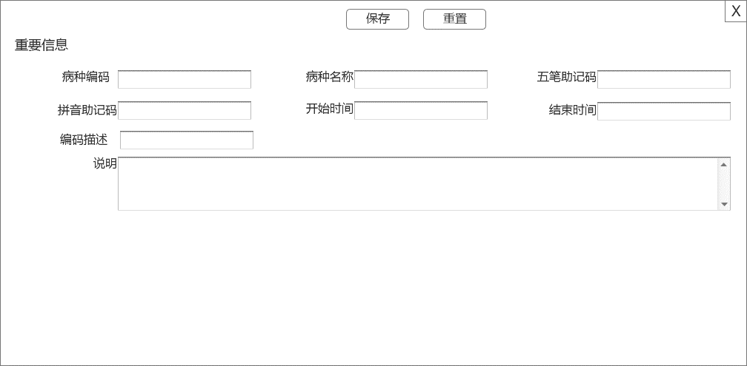

图M06-02-01-UI02 医疗救助目录新增界面

###### 功能需求点

医疗救助目录维护标准管理对医疗救助目录信息进行新增。医疗救助目录维护标准的数据由医疗机构通过地方上传到国家局，对扶贫医疗救助的目录数据进行匹配、审核通过后入库，并提供查询服务。

1. 【查询】（M06-02-01-01）

点击【查询】按钮，根据查询条件精确查询、模糊查询、范围查询医疗救助目录信息。

2. 【新增】（M06-02-01-02）

点击【新增】按钮，弹出医疗救助目录新增界面，填写相关信息，点击【保存】按钮后，提示保存成功，返回主界面。

3. 【重置】（M06-02-01-03）

点击【重置】按钮，清空查询条件及查询结果。

4. 【修改】（M06-02-01-04）

点击【修改】按钮，弹出编辑界面，修改该条信息，点击【保存】按钮，保存该条信息。

输入

【医疗救助目录】

|  |  |  |  |  |  |
| --- | --- | --- | --- | --- | --- |
| **序号** | **字段名称** | **是否必填** | **数据类型** | **范围** | **备注说明** |
|  | 医疗救助目录ID | 是 | 字符型 | 20 |  |
|  | 病种编码 | 是 | 字符型 | 20 |  |
|  | 编码描述 | 是 | 字符型 | 100 |  |
|  | 病种名称 | 是 | 字符型 | 100 |  |
|  | 说明 | 否 | 字符型 | 150 |  |
|  | 拼音助记码 | 否 | 字符型 | 20 |  |
|  | 五笔助记码 | 否 | 字符型 | 20 |  |
|  | 开始时间 | 否 | 日期型 |  |  |
|  | 结束时间 | 否 | 日期型 |  |  |

处理

确认相关资料完整无误，对经过确认的医疗救助目录信息进行增加的相关处理。

输出

|  |  |  |  |  |  |
| --- | --- | --- | --- | --- | --- |
| **序号** | **字段名称** | **是否必填** | **数据类型** | **范围** | **备注说明** |
|  | 医疗救助目录ID | 是 | 字符型 | 20 |  |
|  | 病种编码 | 是 | 字符型 | 20 |  |
|  | 编码描述 | 是 | 字符型 | 100 |  |
|  | 病种名称 | 是 | 字符型 | 100 |  |
|  | 说明 | 否 | 字符型 | 150 |  |
|  | 拼音助记码 | 否 | 字符型 | 20 |  |
|  | 五笔助记码 | 否 | 字符型 | 20 |  |
|  | 开始时间 | 否 | 日期型 |  |  |
|  | 结束时间 | 否 | 日期型 |  |  |

规则说明

暂无。

##### 医疗救助目录变更(M06-02-02)

###### 功能概述

该功能模块用于地方医保经办人员对医保医疗救助目录进行变更，并提供查询服务。

###### 业务流程和业务规则

【业务流程】



图M06-02-02 医疗救助目录变更

【流程描述】

（1）地方医保经办人员变更医疗救助目录后，进行审核；

（2）审核不通过，将审核意见反馈给上级经办人员；

（3）审核通过后，上报至国家局。

###### 界面设计



图M06-02-02-UI01 医疗救助对象管理界面



图M06-02-02-UI02 医疗救助对象变更界面

###### 功能需求点

医疗救助目录维护标准管理对医疗救助目录信息进行新增和变更。医疗救助目录变更的数据由医疗机构通过地方上传到国家局，对扶贫医疗救助的目录数据进行匹配、审核通过后入库，并提供查询服务。

1. 【查询】（M06-02-02-01）

点击【查询】按钮，根据查询条件精确查询、模糊查询、范围查询医疗救助目录信息。

2. 【新增】（M06-02-02-02）

点击【新增】按钮，弹出医疗救助目录新增界面，填写相关信息，点击【保存】按钮后，提示保存成功，返回主界面。

3. 【重置】（M06-02-02-03）

点击【重置】按钮，清空查询条件及查询结果。

4. 【修改】（M06-02-02-04）

点击【修改】按钮，弹出编辑界面，修改该条信息，点击【保存】按钮，保存该条信息。

输入

【医疗救助目录】

|  |  |  |  |  |  |
| --- | --- | --- | --- | --- | --- |
| **序号** | **字段名称** | **是否必填** | **数据类型** | **范围** | **备注说明** |
|  | 医疗救助目录ID | 是 | 字符型 | 20 |  |
|  | 病种编码 | 是 | 字符型 | 20 |  |
|  | 编码描述 | 是 | 字符型 | 100 |  |
|  | 病种名称 | 是 | 字符型 | 100 |  |
|  | 说明 | 否 | 字符型 | 150 |  |
|  | 拼音助记码 | 否 | 字符型 | 20 |  |
|  | 五笔助记码 | 否 | 字符型 | 20 |  |
|  | 开始时间 | 否 | 日期型 |  |  |
|  | 结束时间 | 否 | 日期型 |  |  |

处理

确认相关资料完整无误，对经过确认的医疗救助目录信息进行修改的相关处理。

输出

|  |  |  |  |  |  |
| --- | --- | --- | --- | --- | --- |
| **序号** | **字段名称** | **是否必填** | **数据类型** | **范围** | **备注说明** |
|  | 医疗救助目录ID | 是 | 字符型 | 20 |  |
|  | 病种编码 | 是 | 字符型 | 20 |  |
|  | 编码描述 | 是 | 字符型 | 100 |  |
|  | 病种名称 | 是 | 字符型 | 100 |  |
|  | 说明 | 否 | 字符型 | 150 |  |
|  | 拼音助记码 | 否 | 字符型 | 20 |  |
|  | 五笔助记码 | 否 | 字符型 | 20 |  |
|  | 开始时间 | 否 | 日期型 |  |  |
|  | 结束时间 | 否 | 日期型 |  |  |

规则说明

暂无。

## 政策中心（P04）

提供疾病、药品、诊疗项目、耗材、病种、政策参数等基础信息的管理服务。

### 医药机构支付方式管理(P04-01)

#### 参数管理(D01-01)

采集国家和地方参数信息，对影响支付方式的相关数据项进行参数化管理，提高系统的适应性和可扩充性。



图 4‑1参数管理流程图

##### 参数维护(D01-01-01)

###### 功能模块概述

参数是用于组成支付方式和结算方式的最小单元。该模块用于新增、修改、审核参数，维护参数对应码值。参数可以按统筹区维护，从而达到采集地方参数信息的目的。

###### 业务流程



图 4‑2参数维护功能流程图

1、新增功能：进入弹窗界面新增参数信息；

2、参数信息维护内容包括：参数编码、参数名称、参数类型（条件参数、政策参数）、参数属性、参数说明以及参数码值等信息项；

3、修改功能：通过界面查询参数信息，选定并修改。

补充说明：

条件参数：指支付方式适用的条件范围，如医疗机构级别属于条件参数，一级、二级、三级是这个参数的参数码值。

政策参数：指支付方式适配的政策范围，如人员类型职工，人员类型属于政策参数，职工是这个参数的参数码值。

###### 界面设计

1、参数维护主页面

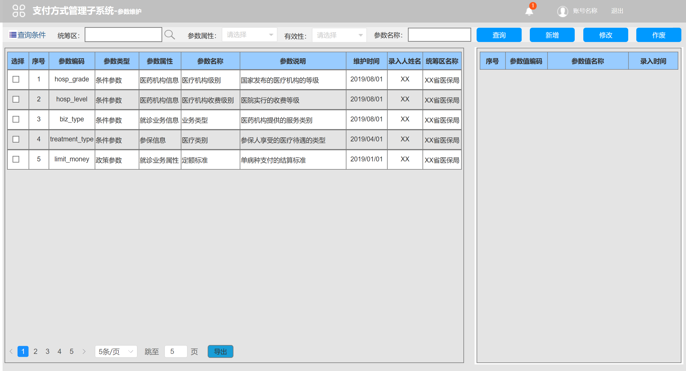

图 4‑3参数维护主页面

2、参数新增弹窗页面

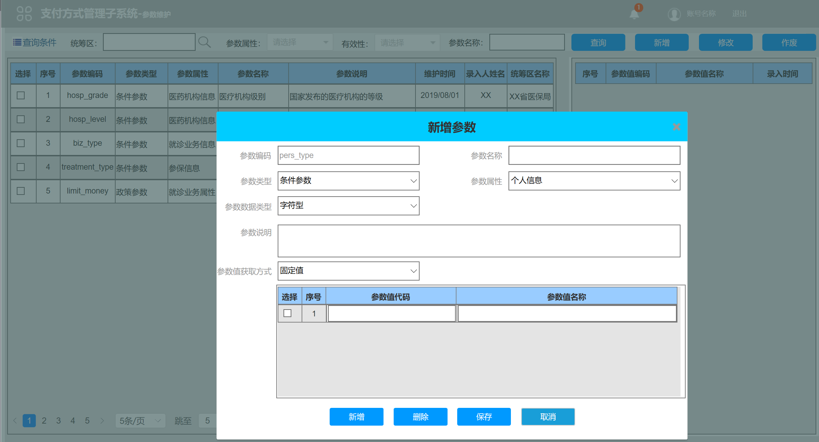

图 4‑4参数新增弹窗页面

3、参数修改弹窗页面

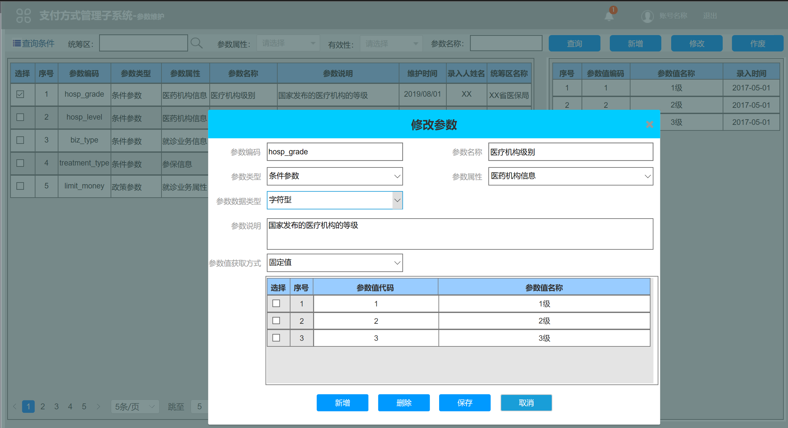

图 4‑5 参数修改弹窗页面

###### 功能需求点

1、查询(D01-01-01-01）：根据查询条件查询参数，默认按照维护时间降序排列，点击表头可以切换升序/降序排列。支持导出页面查询数据的功能。

2、新增（D01-01-01-02）：点击新增按钮，在弹窗页面维护参数详细信息。选择对应的参数值获取方式，当选择固定值时，人工输入参数值编码和参数值名称；选择服务获取时，可动态维护服务或选择已有的服务获取参数值编码和参数组名称。

3、修改（D01-01-01-03）：查询参数，选择需要修改的参数信息，点击修改按钮弹出修改窗口进行维护。 选择对应的参数值获取方式，当选择固定值时，可新增或删除对应的参数值编码和参数值名称；选择服务获取时，可动态增加或选择已有的服务获取参数值编码和参数组名称。

4、作废（D01-01-01-04）：查询参数，在查询列表中选择需要作废的参数，点击作废按钮作废该参数。

输入

| 指标项目 | 录入方式 | 格式 | 类型 | 是否必录 | 备注 |
| --- | --- | --- | --- | --- | --- |
| 参数流水号 | 自动生成 | 数值 | int(12) | 是 |  |
| 参数编码 | 文本框 | 字符 | Varchar(30) | 是 |  |
| 参数名称 | 文本框 | 字符 | Varchar(50) | 是 |  |
| 参数类型 | 下拉框 | 字符 | Varchar(30) | 是 |  |
| 参数属性 | 下拉框 | 字符 | Varchar(30) | 是 |  |
| 参数说明 | 文本框 | 字符 | Varchar(200) | 否 |  |
| 参数值获取方式 | 下拉框 | 字符 | Varchar(2) |  |  |
| 参数值获取内容 | 文本框 | 字符 | Varchar(200) | 否 | 获取方式为固定值时该项为空 |
| 参数值编码 | 文本框 | 字符 | Varchar(20) | 否 |  |
| 参数值名称 | 文本框 | 字符 | Varchar(50) | 否 |  |
| 统筹区 | 下拉框 | 字符 | Varchar(30) | 是 |  |

处理

1、查询处理：在参数表中根据查询条件进行检索并输出查询结果，查询结果见输出表格。

2、新增处理：将输入参数保存到参数表中，保存后返回处理结果(成功/失败)。

3、修改处理：输入查询条件，返回查询结果，界面对查询结果变更后，更新参数表中对应信息，更新后返回处理结果(成功/失败)。

4、作废处理：选择需要作废的参数，修改参数的有效标志为无效。只有待审核的数据才能作废。

输出

| 指标项目 | 输出方式 | 格式 | 备注 |
| --- | --- | --- | --- |
| 参数编码 | 文本框 | 字符 |  |
| 参数名称 | 文本框 | 字符 |  |
| 参数说明 | 文本框 | 字符 |  |
| 参数码值 | 文本框 | 字符 |  |
| 参数编码 | 文本框 | 字符 |  |
| 录入时间 | 文本框 | 日期 | YYYY-MM-DD HH:mm:ss |
| 操作人姓名 | 文本框 | 字符 |  |
| 操作人账号 | 文本框 | 字符 |  |

规则说明

1、进行参数信息修改、作废操作时，需要校验参数是否已存在于有效的支付方式中。已作废的参数，后续的支付方式中不可再选用此参数。

2、用户只能维护自己帐号所属的统筹区参数。

特殊考虑

无

与其他功能点的关系

与支付方式维护功能相关。已经纳入支付方式中的参数，其参数编码、参数名称、参数类型、参数码值不能修改。

##### 参数审核(D01-01-02)

###### 功能模块概述

根据参数属性、有效性、参数名称等条件，检索参数数据，对数据进行审核和取消审核操作。

###### 业务流程



图 4‑6参数审核功能流程图

1、进入参数审核界面，选定查询条件后，点击【查询】按钮查询待审核的参数数据；

2、选择需要审核的数据，点击【审核】按钮，审核通过的参数数据将用于维护医药机构支付方式。

3、对于已经审核通过的参数，如果需要修改，可取消审核后进行修改。点击【取消审核】按钮，取消审核的数据可在维护页面继续修改。

###### 界面设计

1. 参数审核主页面

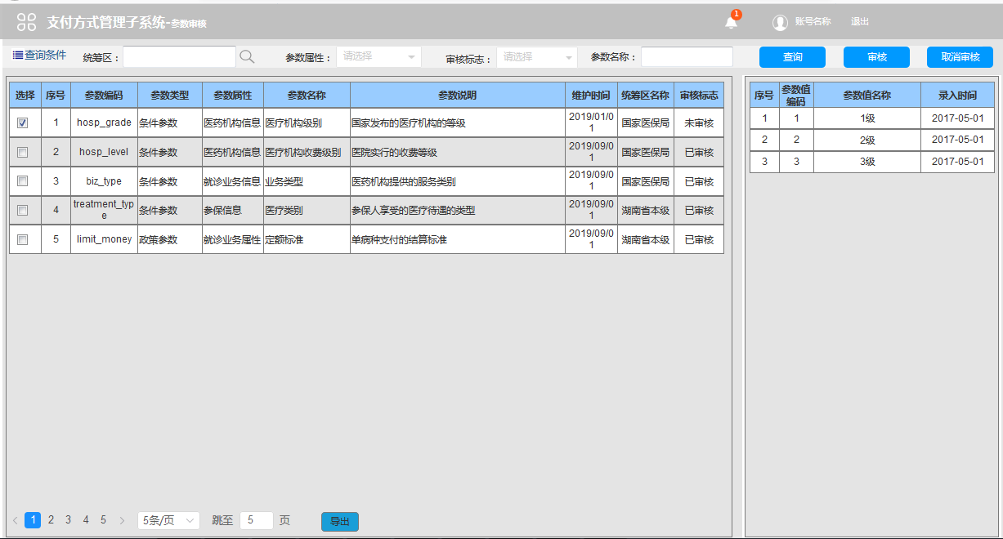

图 4‑7参数审核主页面

###### 功能需求点

1、查询(D01-01-02-01）：根据查询条件查询参数,默认按照维护时间降序排列。点击表头可以切换升序/降序排列。支持导出页面数据功能。

2、审核通过（D01-01-02-02）：选择未审核参数，点击【审核通过】按钮，进行审核通过操作。

3、取消审核(D01-01-02-03）：选择已审核参数，点击【取消审核】按钮完成取消审核操作，已经被支付方式选用的参数，不允许取消审核。

输入

| 指标项目 | 录入方式 | 格式 | 类型 | 是否必录 | 备注 |
| --- | --- | --- | --- | --- | --- |
| 参数流水号 | 自动生成 | 数值 | int(12) | 是 |  |
| 参数编码 | 文本框 | 字符 | Varchar(30) | 是 |  |
| 参数名称 | 文本框 | 字符 | Varchar(50) | 是 |  |
| 参数类型 | 下拉框 | 字符 | Varchar(30) | 是 |  |
| 参数属性 | 下拉框 | 字符 | Varchar(30) | 是 |  |
| 统筹区 | 下拉框 | 字符 | Varchar(30) | 是 |  |
| 审核标志 | 按钮 | 字符 | Varchar(2) | 是 |  |
| 生效时间 | 日期控件 | 日期 | Date | 是 | YYYY-MM-DD |
| 失效时间 | 日期控件 | 日期 | Date | 是 | YYYY-MM-DD |

处理

1、查询处理：输入查询条件,系统在参数表中根据查询条件进行检索并输出查询结果，查询结果见输出表格。

2、审核处理：输入审核标志，修改参数的审核标志为已审核。

3、取消审核处理：输入取消审核的标志，修改已审核参数审核标志为未审核，已经使用的参数不能取消审核。

输出

| 指标项目 | 输出方式 | 格式 | 备注 |
| --- | --- | --- | --- |
| 参数编码 | 文本框 | 字符 |  |
| 参数名称 | 文本框 | 字符 |  |
| 参数说明 | 文本框 | 字符 |  |
| 参数码值 | 文本框 | 字符 |  |
| 参数编码 | 文本框 | 字符 |  |
| 生效时间 | 文本框 | 日期 | YYYY-MM-DD |
| 失效时间 | 文本框 | 日期 | YYYY-MM-DD |
| 录入时间 | 文本框 | 日期 | YYYY-MM-DD HH:mm:ss |
| 操作人姓名 | 文本框 | 字符 |  |
| 操作人账号 | 文本框 | 字符 |  |
| 审核标志 | 文本框 | 字符 |  |
| 审核人 | 文本框 | 字符 |  |
| 审核人工号 | 文本框 | 字符 |  |
| 审核时间 | 文本框 | 日期 | YYYY-MM-DD HH:mm:ss |

规则说明

进行取消审核操作时，需要校验参数是否已存在于有效的支付方式中，如果已经存在，不能进行取消操作。用户只能审核/取消审核本统筹区参数。

特殊考虑

无

与其他功能点的关系

与支付方式维护功能相关，已经纳入支付方式中的参数不能取消审核。

#### 医药机构支付模型管理(D01-02)



图 4‑8支付模型管理流程图

##### 医药机构支付模型维护(D01-02-01)

###### 功能模块概述

采集各省级行政单位事实存在的支付业务，对其中医药机构支付模型归纳总结,配置对应算法，实现新增、修改、作废功能。

由于地方存在的多种支付方式并存的现状，系统支持混合支付方式模型维护管理，动态支持复杂支付模型的新增。

###### 业务流程



图 4‑9支付模型维护图

国家和地方医保工作人员通过此功能，新增支付模型，配置模型算法。支付模型按统筹区维护，按统筹区进行查询，查询后可对选定的支付模型进行修改。

###### 界面设计

1、医药机构支付模型维护主页面

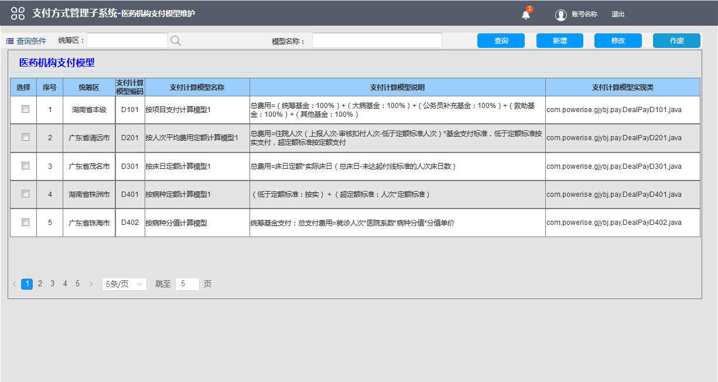

图 4‑10 医药机构支付模型维护主页面

2、医药机构支付模型新增页面

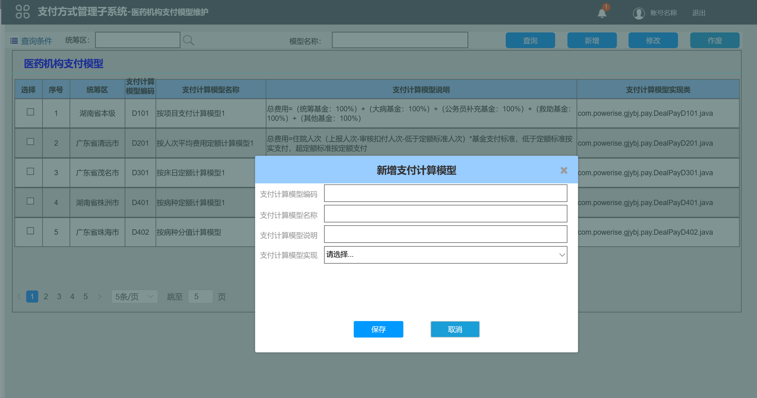

图 4‑11医药机构支付模型新增页面

3、医药机构支付模型修改页面

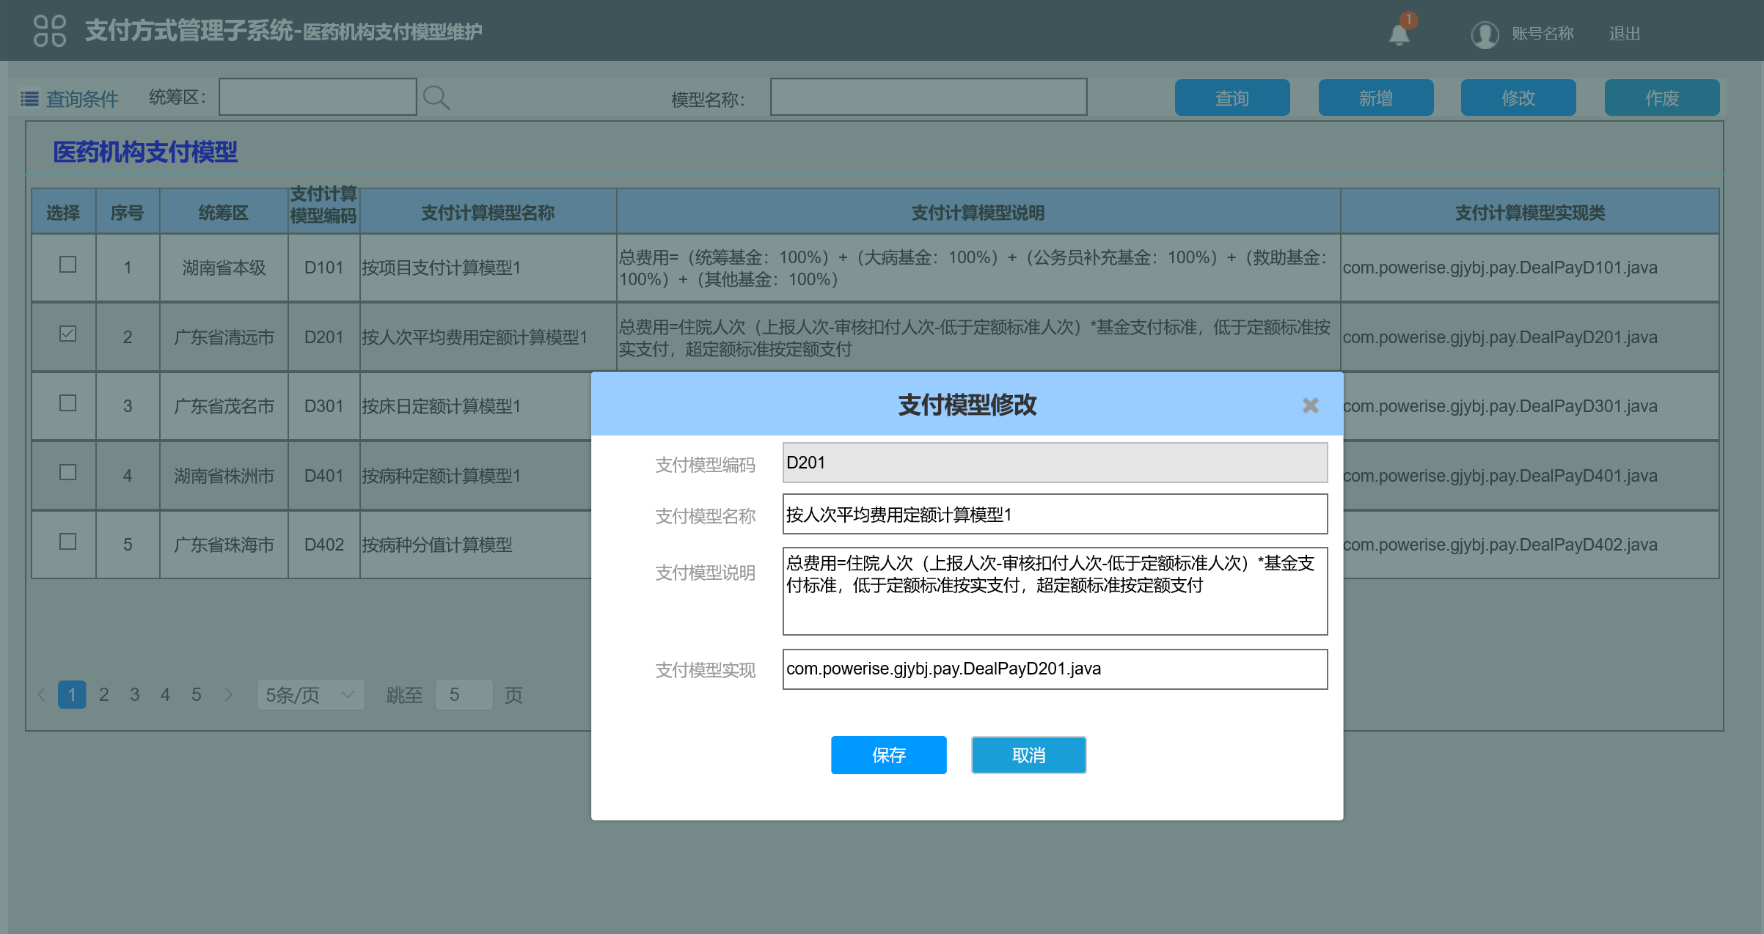

图 4‑12医药机构支付模型修改页面

###### 功能需求点

1、查询（D01-02-01-01）：根据查询条件查询已采集的支付模型；

2、新增（D01-02-01-02）：点击新增按钮，可以打开新增支付模型的窗口，填写内容，配置对应的计算实现类。确认后，校验是否存在重复的支付模型，不存在即可保存成功。

3、修改（D01-02-01-03）：可以对已存在的支付模型进行修改，修改校验该支付模型是否已经被相关支付方式引用，已经引用的无法修改。若需要修改，取消审核进行业务回退后再修改。

4、作废（D01-02-01-04）：支持单条作废和批量作废。

输入

| 指标项目 | 录入方式 | 格式 | 类型 | 是否必录 | 备注 |
| --- | --- | --- | --- | --- | --- |
| 模型编码 | 输入框 | 字符 | Varchar(30) | 是 |  |
| 模型名称 | 输入框 | 字符 | Varchar(100) | 是 |  |
| 生效时间 | 日期控件 | 日期 | Date | 是 | YYYY-MM-DD |
| 失效时间 | 日期控件 | 日期 | Date | 是 | YYYY-MM-DD |
| 模型说明 | 输入框 | 字符 | Varchar(200) | 是 |  |
| 模型对应算法 | 下拉框 | 字符 | Varchar(50) | 是 |  |

处理

1、查询处理：输入查询条件,系统在医药机构支付模型中根据查询条件进行检索并输出查询结果，查询结果见输出表格。

2、新增处理：将输入信息保存到支付模型中，保存后返回处理结果(成功/失败)，新增内容显示在输出表格。

3、修改处理：输入查询条件，返回查询结果，选择查询结果点击修改后弹出修改界面，修改信息后，更新支付模型表中对应信息，更新后返回处理结果(成功/失败)。

4、作废处理：输入查询条件，返回查询结果，选择需要作废的信息，将其置为无效。只有待审核的数据才能作废。

输出

| 指标项目 | 输出方式 | 格式 | 备注 |
| --- | --- | --- | --- |
| 支付模型编码 | 文本框 | 字符 |  |
| 支付模型名称 | 文本框 | 字符 |  |
| 支付模型说明 | 文本框 | 字符 |  |
| 支付模型算法 | 文本框 | 字符 |  |
| 生效时间 | 文本框 | 日期 | YYYY-MM-DD |
| 失效时间 | 文本框 | 日期 | YYYY-MM-DD |
| 录入时间 | 文本框 | 日期 | YYYY-MM-DD HH:mm:ss |
| 操作人姓名 | 文本框 | 字符 |  |
| 操作人账号 | 文本框 | 字符 |  |
| 审核标志 | 文本框 | 字符 | 新增时默认为未审核 |

规则说明

1、进行医药机构支付模型新增时，需要校验是否重复；修改、作废操作时，需要校验支付模型是否已经被医药机构支付方式引用。

2、用户只能维护自己帐号所属的统筹区的支付模型。

特殊考虑

无

与其他功能点的关系

支付模型维护是支付模型审核的前提。

##### 医药机构支付模型审核(D01-02-02)

###### 功能模块概述

根据支付模型名称、审核标志等条件，检索数据，对数据进行审核和取消审核操作。

###### 业务流程



图 4‑13支付模型审核流程图

进入支付模型审核界面，选定查询条件后，点击【查询】按钮查询支付模型信息，选择需要审核的数据，进行审核操作。取消审核的数据可在支付模型维护功能继续修改。

###### 界面设计

1、支付模型审核主页面

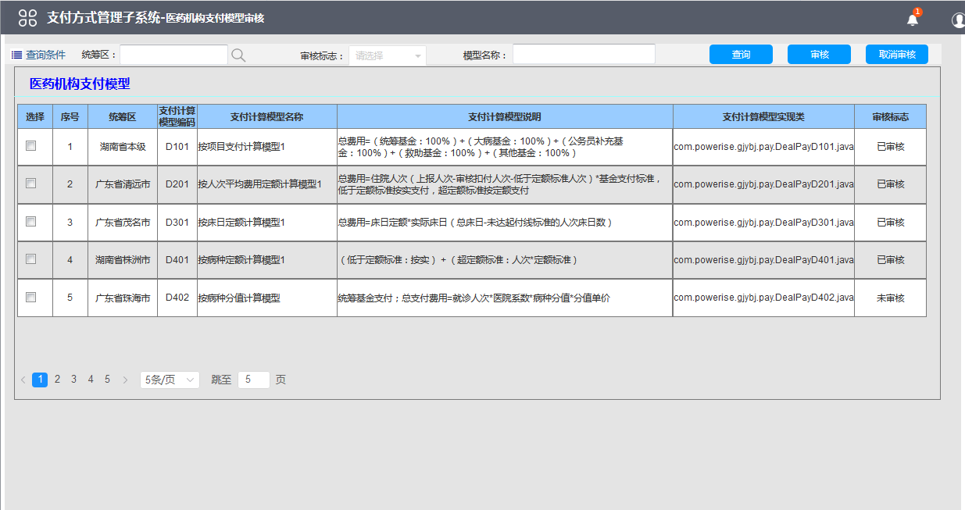

图 4‑14支付模型审核主页面

###### 功能需求点

1、查询(D01-02-02-01)：根据审核标志等条件查询已存在的支付模型。

2、审核通过(D01-02-02-02)：选择未审核的支付模型，点击【审核通过】按钮，进行审核通过操作。

3、取消审核(D01-02-02-03)：选择已审核的支付模型，点击【取消审核】按钮完成取消审核操作。

输入

| 指标项目 | 录入方式 | 格式 | 类型 | 是否必录 | 备注 |
| --- | --- | --- | --- | --- | --- |
| 模型编码 | 输入框 | 字符 | Varchar(30) | 是 |  |
| 审核标志 | 按钮 | 字符 | Varchar(2) | 是 |  |
| 模型名称 | 输入框 | 字符 | Varchar(100) | 是 |  |
| 开始时间 | 日期控件 | 日期 | Date | 是 | YYYY-MM-DD |
| 结束时间 | 日期控件 | 日期 | Date | 是 | YYYY-MM-DD |

处理

1、查询处理：输入查询条件（统筹区,模型名称，审核标志）,系统在支付模型中根据查询条件进行检索并输出查询结果，查询结果见输出表格。

2、审核处理：输入审核标志，修改支付模型的审核标志为已审核。

3、取消审核处理：输入取消审核的标志，修改支付模型的审核标志为未审核。

输出

| 指标项目 | 输出方式 | 格式 | 备注 |
| --- | --- | --- | --- |
| 支付模型名称 | 文本框 | 字符 |  |
| 支付模型编码 | 文本框 | 字符 |  |
| 支付模型说明 | 文本框 | 字符 |  |
| 支付模型算法 | 文本框 | 字符 |  |
| 生效时间 | 文本框 | 日期 | YYYY-MM-DD |
| 失效时间 | 文本框 | 日期 | YYYY-MM-DD |
| 录入时间 | 文本框 | 日期 | YYYY-MM-DD HH:mm:ss |
| 操作人姓名 | 文本框 | 字符 |  |
| 操作人账号 | 文本框 | 字符 |  |
| 审核人 | 文本框 | 字符 |  |
| 审核人工号 | 文本框 | 字符 |  |
| 审核时间 | 文本框 | 日期 | YYYY-MM-DD HH:mm:ss |
| 审核标志 | 文本框 | 字符 |  |

规则说明

1、已审核通过的支付模型不能被修改、作废。

2、用户只能审核/取消审核自己帐号所属的统筹区的支付模型。

特殊考虑

无

与其他功能点的关系

支付模型审核是支付方式维护的前提。

#### 医药机构支付方式设置(D01-03)



图 4‑15医疗机构支付方式设置流程图

采集国家和地方医保人员发起的支付方式信息，实现医药机构支付方式设置,提供医药机构支付方式新增、修改、作废、审核等功能，可设置生效时间、失效时间。

##### 医药机构支付方式维护(D01-03-01)

###### 功能模块概述

按项目结算、病种结算、疾病分组结算、人头结算、床日结算等支付类型维护支付方式，关联医药机构支付模型，配置对应参数,维护支付条件对应支付政策，实现对医药机构支付方式的采集与设置。

###### 业务流程



图 4‑16医药机构支付方式维护流程图

国家和地方医保工作人员进入医药机构支付方式维护界面，通过新增操作维护支付方式基本信息，如：支付方式名称、支付模型、支付方式说明等，新增时配置支付方式对应的参数形成支付条件。在主界面选定支付方式后，维护支付条件对应支付政策，为支付政策中的参数进行赋值。修改支付方式，通过查询条件检索支付方式，然后对支付条件、支付政策等信息进行修改。

###### 界面设计

1、医药机构支付方式维护主页面

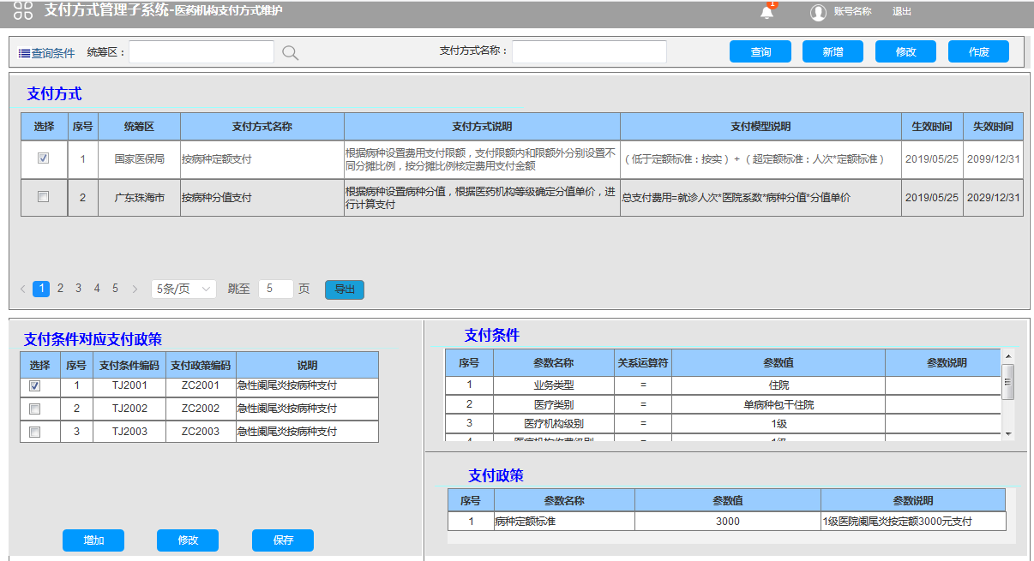

图 4‑17 医药机构支付方式维护主页面

2、医药机构支付方式新增页面

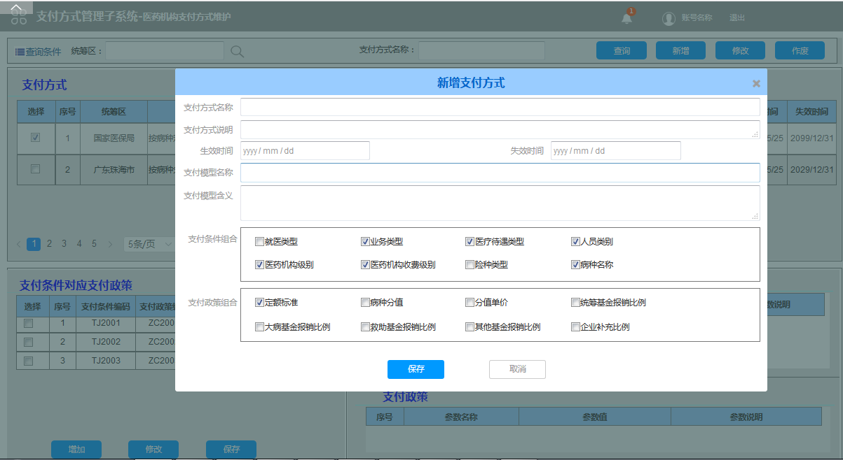

图 4‑18医药机构支付方式新增页面

3、维护支付条件对应支付政策

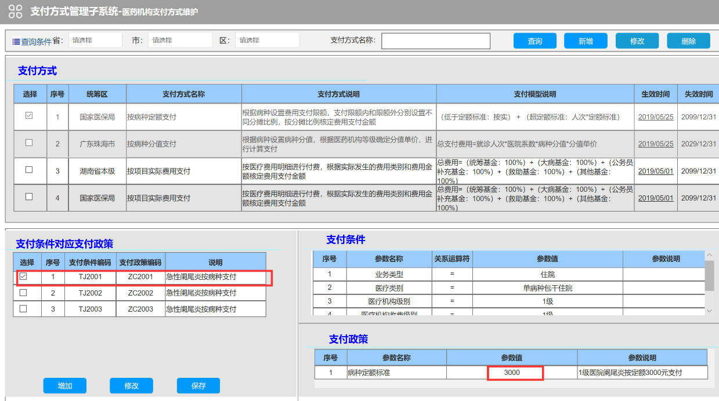

图 4‑19 支付条件对应支付政策维护主页面

###### 功能需求点

1、查询（D01-03-01-01）：根据查询条件筛选已维护的支付方式，默认按照维护时间进行降序排列。点击表头，可以切换升序/降序排列。

2、新增（D01-03-01-02）：点击新增按钮，可以打开新增支付方式的窗口，填写支付方式基础信息，关联支付方式所需要的参数。返回到主界面后维护支付条件对应支付政策。后台校验是否存在重复的支付方式，不存在即可保存。

3、修改（D01-03-01-03）：可以对已存在的支付方式进行修改,已经审核通过的支付方式不能再修改。

4、作废（D01-03-01-04）：将选定的支付方式作废，已经审核通过的无法作废。支持单条作废和批量作废。

输入

| 指标项目 | 录入方式 | 类型 | 格式 | 是否必录 | 备注 |
| --- | --- | --- | --- | --- | --- |
| 支付方式名称 | 输入框 | 字符 | Varchar(100) | 是 |  |
| 支付方式说明 | 输入框 | 字符 | Varchar(200) | 否 |  |
| 生效时间 | 日期控件 | 日期 | Date | 是 |  |
| 失效时间 | 日期控件 | 日期 | Date | 是 |  |
| 参数编码 | 下拉框 | 字符 | Varchar(20) | 是 |  |
| 支付条件编码 | 复选框 | 字符 | Varchar(20) | 是 |  |
| 支付政策编码 | 复选框 | 字符 | Varchar(20) | 是 |  |
| 参数值 | 文本框 | 字符 | Varchar(50) | 是 |  |
| 支付模型编码 | 下拉框 | 字符 | Varchar(20) | 是 |  |

处理

1、查询处理：输入查询条件,系统在后台数据库中根据查询条件进行检索并输出查询结果，查询结果见输出表格。

2、新增处理：弹出新增界面，输入信息保存到医药机构支付方式表中，保存后返回处理结果(成功/失败)，新增内容显示在输出表格。返回到主界面维护支付条件对应支付政策，为支付条件、支付政策赋值，最后保存。

3、修改处理：输入查询条件，返回查询结果，选择查询结果弹出修改界面，对查询结果变更后，更新医药机构支付方式对应信息，更新后返回处理结果(成功/失败)。在主界面可以修改支付条件对应支付政策信息。

4、作废处理：输入查询条件，返回查询结果，选择需要作废的信息，将医药机构支付方式对应信息置为无效。只有待审核的数据才能作废。

输出

| 指标项目 | 输出方式 | 格式 | 备注 |
| --- | --- | --- | --- |
| 支付方式编码 | 文本框 | 字符 |  |
| 支付方式名称 | 文本框 | 字符 |  |
| 支付方式说明 | 文本框 | 字符 |  |
| 参数编码 | 文本框 | 字符 |  |
| 支付模型编码 | 文本框 | 字符 |  |
| 支付条件编码 | 文本框 | 字符 |  |
| 支付政策编码 | 文本框 | 字符 |  |
| 参数值 | 文本框 | 字符 |  |
| 支付模型说明 | 文本框 | 字符 |  |

规则说明

1、新增时，需要校验支付方式是否已存在；修改、作废操作时，需要校验该支付方式是否已经生成标准；

2、用户只能查询和维护自己帐号所属统筹区的支付方式信息。

特殊考虑

无

与其他功能点的关系

支付方式的新增需要维护好对应的参数和支付模型。

##### 医药机构支付方式审核(D01-03-02)

###### 功能模块概述

根据医药机构支付方式名称、审核标志等条件，检索数据，对数据进行审核和取消审核操作。

###### 业务流程



图 4‑20医药机构支付方式审核流程图

进入医药机构支付方式审核界面，选定查询条件后，点击【查询】按钮查询待审核的数据，选择需要审核的数据，点击【审核】按钮，审核通过的业务数据会正式生效。取消审核的数据可在维护功能继续修改。

###### 界面设计

1、医药机构支付方式审核主页面

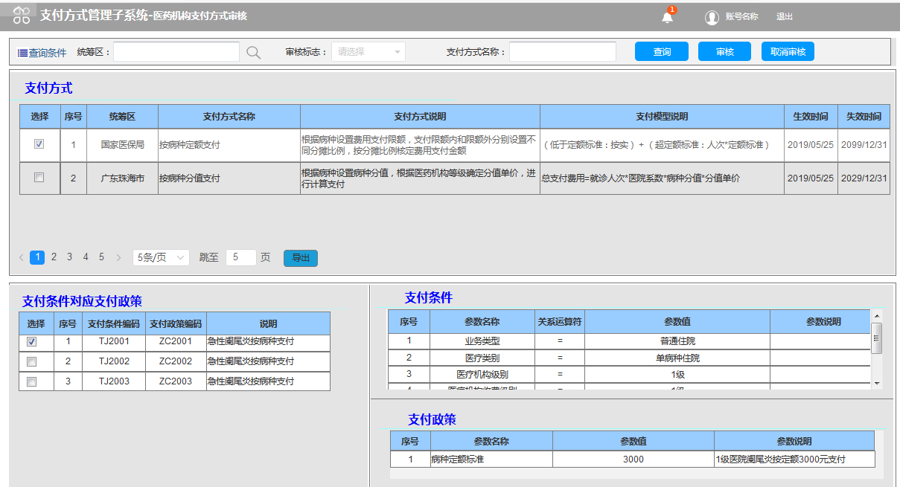

图 4‑21医药机构支付方式审核主页面

###### 功能需求点

1、查询（D01-03-02-01）：根据审核标志等条件查询已存在的支付方式，默认按照维护时间进行降序排列。点击表头，可以切换升序/降序排列。支持导出页面数据功能。

2、审核通过（D01-03-02-02）：选择未审核的医药机构支付方式，点击【审核通过】按钮，进行审核通过操作。

3、取消审核（D01-03-02-03）：选择已审核的医药机构支付方式，点击【取消审核】按钮完成取消审核操作。

输入

| 指标项目 | 录入方式 | 格式 | 类型 | 是否必录 | 备注 |
| --- | --- | --- | --- | --- | --- |
| 医药机构支付方式编码 | 复选框 | 字符 | Varchar(30) | 是 |  |
| 审核标志 | 按钮 | 字符 | Varchar(2) | 是 |  |

处理

1、查询处理：输入查询条件，系统在数据库中根据查询条件进行检索并输出查询结果。

2、审核处理：修改医药机构支付方式的审核标志为已审核。

3、取消审核处理：修改已审核的医药机构支付方式的审核标志为未审核。

输出

| 指标项目 | 输出方式 | 格式 | 备注 |
| --- | --- | --- | --- |
| 医药机构支付方式编码 | 文本框 | 字符 |  |
| 医药机构支付方式名称 | 文本框 | 字符 |  |
| 医药机构支付方式说明 | 文本框 | 字符 |  |
| 支付条件编码 | 文本框 | 字符 |  |
| 支付政策编码 | 文本框 | 字符 |  |
| 参数值 | 文本框 | 字符 |  |
| 支付模型编码 | 文本框 | 字符 |  |
| 审核标志 | 文本框 | 字符 |  |
| 生效时间 | 文本框 | 日期 | YYYY-MM-DD |
| 失效时间 | 文本框 | 日期 | YYYY-MM-DD |
| 审核人 | 文本框 | 字符 |  |

规则说明

1、审核人与维护人不能相同。

2、用户只能审核/取消审核本统筹区的支付方式。

特殊考虑

无

与其他功能点的关系

审核通过的支付方式无法进行修改和作废操作。若要修改、作废，需要通过取消审核进行业务回退。

##### 医药机构支付方式查询(D01-03-03)

###### 功能模块概述

根据统筹区、医药机构支付方式编码等条件，查询出支付方式相关信息。

###### 业务流程

在支付方式查询主界面选择查询条件：支付方式名称、统筹区，点击查询，返回统筹区的支付方式信息。选择支付方式，点击查看或双击该支付方式，页面切换到医药机构支付方式页面。该页面展示统筹区内使用该支付方式的医药机构详情数据。可以选择业务类型，医疗类别，人员类别等信息对医药机构支付数据进行刷选，查询到具体的医药机构的支付方式详细配置数据，如：支付方式条件、支付方式政策。

###### 界面设计

1、统筹区支付方式查询页面

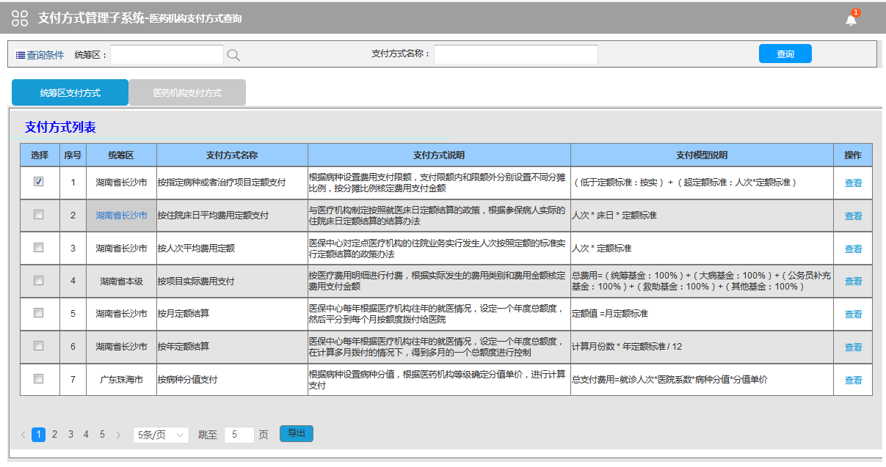

图 4‑22统筹区支付方式查询页面

2、医药机构支付方式查询页面

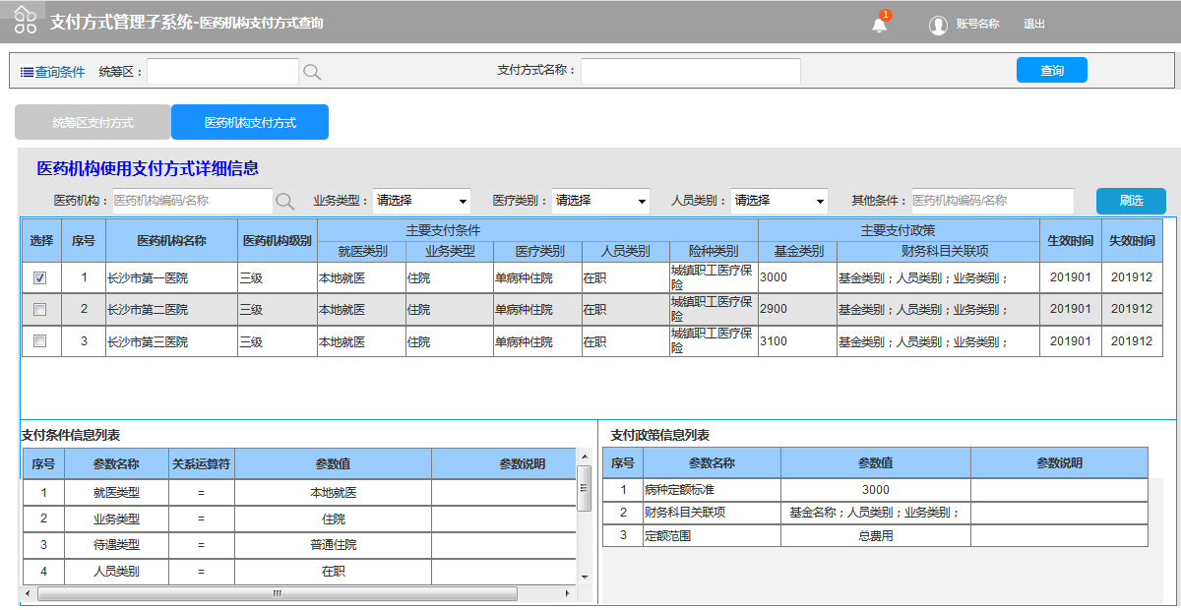

图 4‑23医药机构支付方式查询页面

###### 功能需求点

1、查询（D01-03-03-01）：根据条件查询已存在的支付方式，默认按照维护时间进行降序排列。点击表头，可以切换升序/降序排列。支持导出页面数据功能。

2、浏览详情（D01-03-03-02）：选择医药机构支付方式，点击【查看】按钮或双击支付方式，进入支付方式详情页面浏览信息。

输入

| 指标项目 | 录入方式 | 格式 | 是否必录 | 备注 |
| --- | --- | --- | --- | --- |
| 医药机构支付方式编码 | 文本框 | 字符 | 否 |  |
| 医药机构支付方式名称 | 文本框 | 字符 | 否 |  |
| 统筹区 | 下拉框 | 字符 | 否 |  |

处理

1、查询处理：输入查询条件, 根据查询条件检索并输出查询结果。

2、浏览详情处理：根据选定的医药机构支付方式编码,查询使用该支付方式的医药机构。支持通过医药机构名称、业务类型、人员类别等条件进行刷选，同时支持查看具体的支付条件、支付政策。

输出

| 指标项目 | 输出方式 | 格式 | 备注 |
| --- | --- | --- | --- |
| 医药机构支付方式编码 | 文本框 | 字符 |  |
| 医药机构支付方式名称 | 文本框 | 字符 |  |
| 医药机构支付方式说明 | 文本框 | 字符 |  |
| 支付条件编码 | 文本框 | 字符 |  |
| 支付条件参数值 | 文本框 | 字符 |  |
| 支付政策编码 | 文本框 | 字符 |  |
| 支付政策参数值 | 文本框 | 字符 |  |
| 支付模型编码 | 文本框 | 字符 |  |
| 生效时间 | 文本框 | 日期 | YYYY-MM-DD |
| 失效时间 | 文本框 | 日期 | YYYY-MM-DD |
| 审核人 | 文本框 | 字符 |  |

规则说明

用户只能查询本统筹区的支付方式信息。

特殊考虑

无

与其他功能点的关系

无

#### 省级支付方式指标采集分析(D01-04)



图 4‑24省级支付方式指标采集分析流程图

通过省级上报的形式采集基金支付信息，包括基金收支情况，绩效评价指标，总额控制管理情况，对采集数据进行统计分析。

##### 采集指标维护(D01-04-01)

###### 功能模块概述

国家医保局业务人员通过此功能新增、作废用于采集地方数据的指标信息。

###### 业务流程



图 4‑25采集指标维护流程图

1、在主页面通过新增按钮添加采集指标；

2、在弹窗页面维护采集指基础信息，包含：指标项编码、指标项名称、指标项说明、指标类型；

3、查询采集指标信息功能，选定后，点击【作废】可将指标信息作废。

###### 界面设计

1、采集指标维护主页面

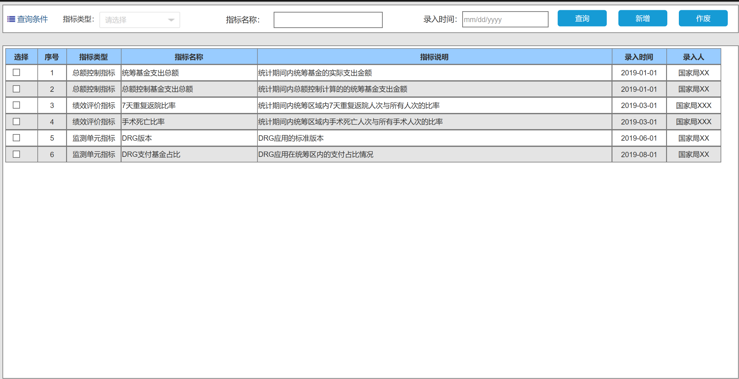

图 4‑26采集指标维护主页面

2、采集指标新增页面

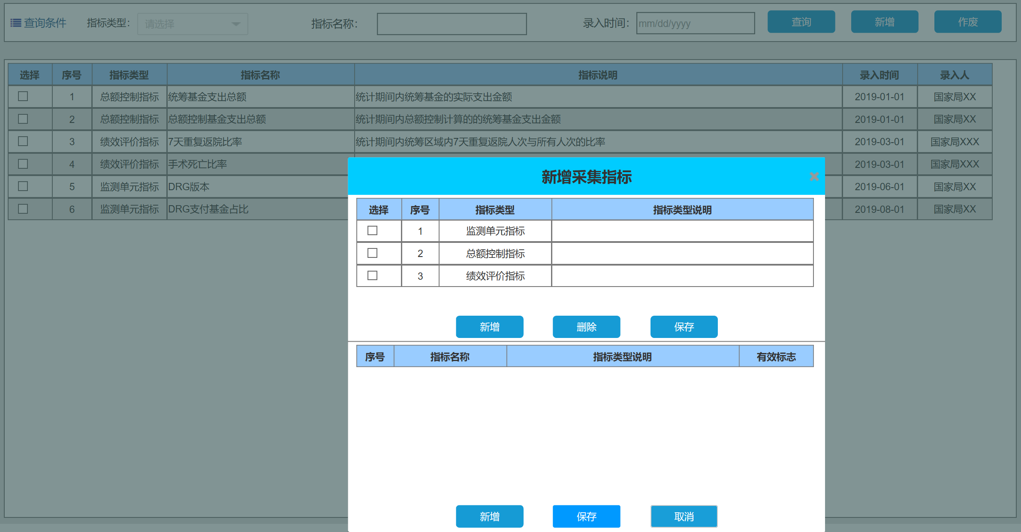

图 4‑27采集指标新增页面

###### 功能需求点

1、查询（D01-04-01-01）：查询已维护的指标信息，界面提供查询条件选择（指标类型、指标名称、录入时间）,默认按照维护时间降序排列。点击表头可以切换升序/降序排列，支持导出页面数据功能。

2、新增（D01-04-01-02）：点击【新增】按钮，在弹窗页面维护采集指标信息；

3、作废（D01-04-01-03）：支持单条作废和批量作废功能，将选定的指标信息置为无效。

输入

| 指标项目 | 录入方式 | 格式 | 类型 | 是否必录 | 备注 |
| --- | --- | --- | --- | --- | --- |
| 指标项编码 | 输入框 | 字符 | Varchar(30) | 是 |  |
| 指标项名称 | 输入框 | 字符 | Varchar(50) | 是 |  |
| 指标类型 | 下拉框 | 字符 | Varchar(10) | 是 |  |
| 指标项说明 | 输入框 | 字符 | Varchar(200) | 否 |  |

处理

1、查询处理：根据查询条件检索已维护的指标信息；

2、新增处理：通过弹窗页面维护指标信息项，维护内容见输入表格，维护后将数据保存到后台数据库；

3、作废处理：将选定的指标信息置为无效状态，支持单条作废和批量作废。只有待审核的数据才能作废。

输出

| 指标项目 | 输出方式 | 格式 | 备注 |
| --- | --- | --- | --- |
| 指标项编码 | 文本框 | 字符 |  |
| 指标项名称 | 文本框 | 字符 |  |
| 指标类型 | 文本框 | 字符 |  |
| 指标项说明 | 文本框 | 字符 |  |
| 操作人账号 | 文本框 | 字符 |  |
| 操作人姓名 | 文本框 | 字符 |  |
| 录入时间 | 文本框 | 日期 | YYYY-MM-DD HH:mm:ss |

规则说明

无

与其他功能点的关系

无

##### 采集指标类型配置(D01-04-02)

###### 功能模块概述

用于配置需要进行采集的指标类型，根据指标类型维护对应指标。

###### 业务流程



图 4‑28国家统计指标类型配置流程图

1、在主页面配置需要采集数据的指标类型；

2、界面提供查询功能，可检索已配置的业务数据，可通过配置按钮修改配置信息。

###### 界面设计

1、国家统计指标类型配置主页面

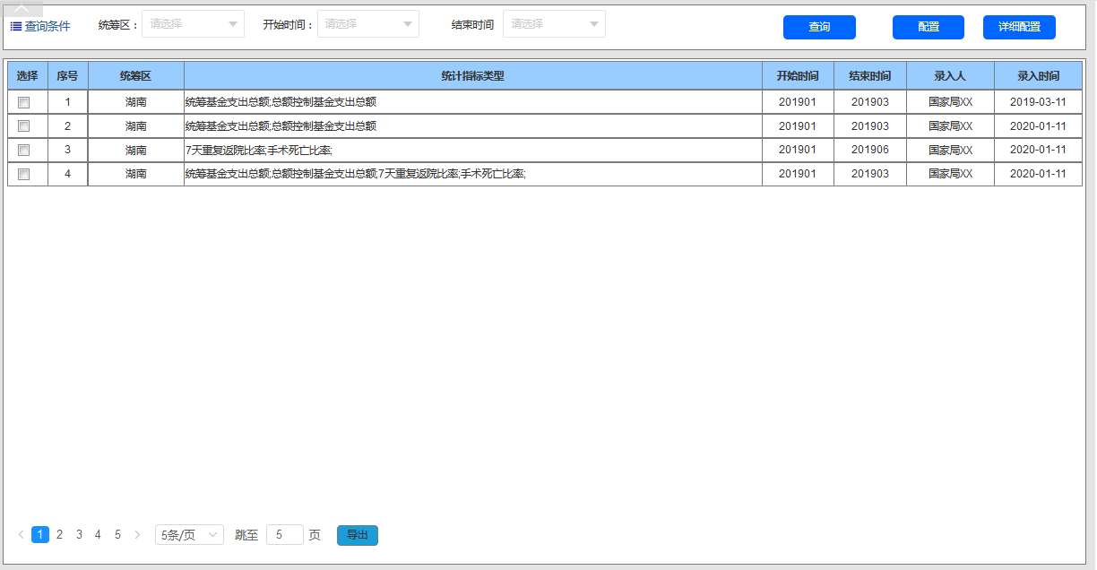

图 4‑29 国家统计指标类型配置主页面

2、国家统计指标配置页面

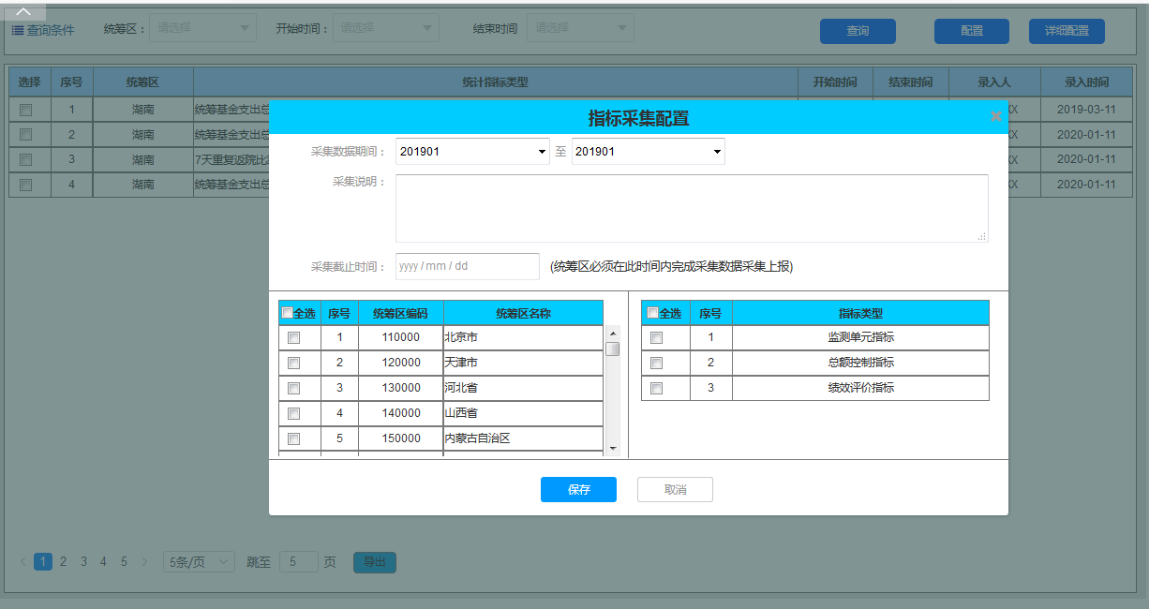

图 4‑30国家统计指标配置页面

###### 功能需求点

1、查询（D01-04-02-01）：提供查询已配置的统计指标类型信息功能,默认按照维护时间降序排列。点击表头可以切换升序/降序排列。支持导出页面数据功能。

2、配置（D01-04-02-02）：提供新增指标类型配置和修改指标类型配置的功能。

输入

| 指标项目 | 录入方式 | 类型 | 格式 | 是否必录 | 备注 |
| --- | --- | --- | --- | --- | --- |
| 统筹区 | 下拉框 | 字符 | Varchar(30) | 是 |  |
| 统计指标项名称 | 输入框 | 字符 | Varchar(10) | 是 |  |
| 统计说明 | 输入框 | 字符 | Varchar(200) |  |  |

处理

1、查询处理：根据查询条件在数据库检索已维护的统计指标类型信息；

2、配置处理：将新增的配置信息和修改的配置信息保存到数据库。

输出

| 指标项目 | 输出方式 | 类型 | 备注 |
| --- | --- | --- | --- |
| 统筹区 | 文本框 | 字符 |  |
| 统计指标项名称 | 文本框 | 字符 |  |
| 统计说明 | 文本框 | 字符 |  |
| 操作人账号 | 文本框 | 字符 |  |
| 操作人姓名 | 文本框 | 字符 |  |
| 录入时间 | 文本框 | 日期 | YYYY-MM-DD HH:mm:ss |

规则说明

无

与其他功能点的关系

无

##### 支付方式指标采集(D01-04-03)

###### 功能模块概述

地方医疗保障局通过该功能进行指标填报，实现国家对地方支付方式改革推进情况的数据采集。采集内容包括预算管理，支付政策监测，绩效评价等数据。

###### 业务流程



图 4‑31支付方式指标采集流程图

采用两种方案实现支付方式评价指标上报。

第一种：由地方业务人员在功能界面录入指标采集项并点击上报，数据变更为上报状态，国家局将数据用于支付方式评价指标分析；

第二种：由宏观大数据平台采集基金收支数据，通过接口将数据提供给支付方式管理子系统用于支付方式指标评价分析。

###### 界面设计

1、指标采集主界面

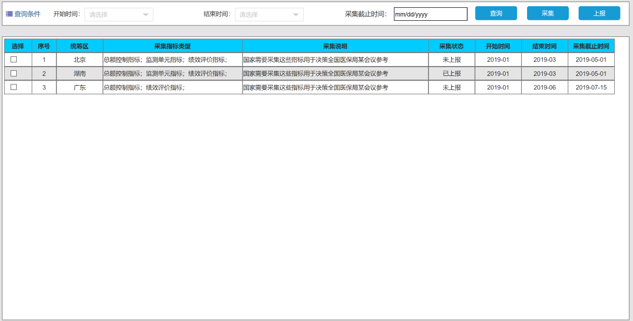

图 4‑32指标采集主页面

2、指标采集弹窗页面

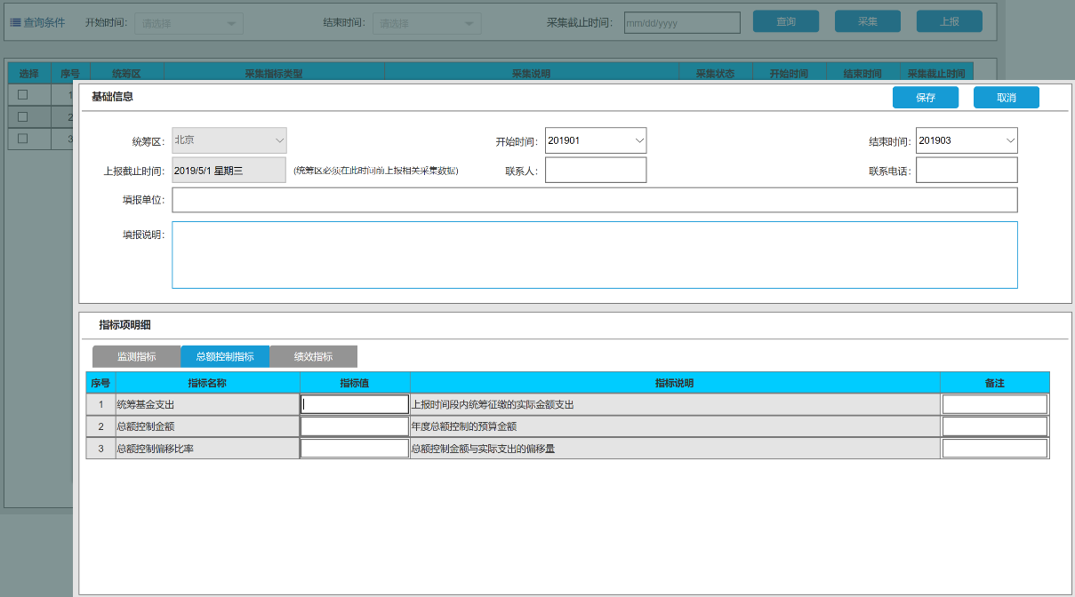

图 4‑33指标采集弹窗页面

###### 功能需求点

1、保存（D01-04-03-01）：将用户填写的指标项值保存；

2、上报（D01-04-03-02）：将用户填写的指标项值上报到国家用于指标分析；

3、采集（D01-04-03-02）：弹出采集信息录入页面用于数据采集维护，未上报的数据均可修改。

输入

| 指标项目 | 录入方式 | 类型 | 格式 | 是否必录 | 备注 |
| --- | --- | --- | --- | --- | --- |
| 统筹区 | 下拉框 | 字符 | Varchar(30) | 是 |  |
| 填报时间 | 日期控件 | 日期 | date | 是 | YYYY-MM-DD HH:mm:ss |
| 联系人 | 输入框 | 字符 | Varchar(50) | 是 |  |
| 联系电话 | 输入框 | 字符 | Varchar(20) | 是 |  |
| 填报单位 | 输入框 | 字符 | Varchar(200) | 是 |  |
| 指标项名称 | 自动 | 字符 | Varchar(50) | 是 |  |
| 指标项值 | 输入框 | 字符 | Varchar(50) | 是 |  |

处理

1、保存处理：按指标名称保存指标项值到后台；

2、上报处理：将指标数据的上报状态更改为已上报；

3、采集处理：弹出采集信息录入页面，根据用户主界面选择的采集任务初始化需要录入的指标。

输出

| 指标项目 | 输出方式 | 类型 | 备注 |
| --- | --- | --- | --- |
| 统筹区 | 文本框 | 字符 |  |
| 填报时间 | 文本框 | 日期 | YYYY-MM-DD HH:mm:ss |
| 联系人 | 文本框 | 字符 |  |
| 联系电话 | 文本框 | 字符 |  |
| 填报单位 | 文本框 | 字符 |  |
| 指标项名称 | 文本框 | 字符 |  |
| 指标项值 | 文本框 | 字符 |  |

规则说明

已上报的指标数据不得再修改。

与其他功能点的关系

上报的数据用于支付方式指标分析。

##### 支付方式指标分析(D01-04-04)

###### 功能模块概述

按总额控制、绩效评价等指标类型对地方上报统计数据分析和排名。对于同一个地区，比较医保支付方式逐年进展情况，包括按项目付费比例持续减少情况，按病种付费的分布情况，支付方式改革后医保基金绩效情况，地区医疗服务水平和分级诊疗提升情况等。对同一时期不同地区间支付方式改革进展横向比较，包括按病种付费覆盖面、医保基金绩效等情况。

###### 业务流程

业务人员在主界面选择指标类型、统计期间、展现方式（表格、柱状、饼状、曲线），点击“统计分析”生成数据。

###### 界面设计

指标分析主界面示意图如下：

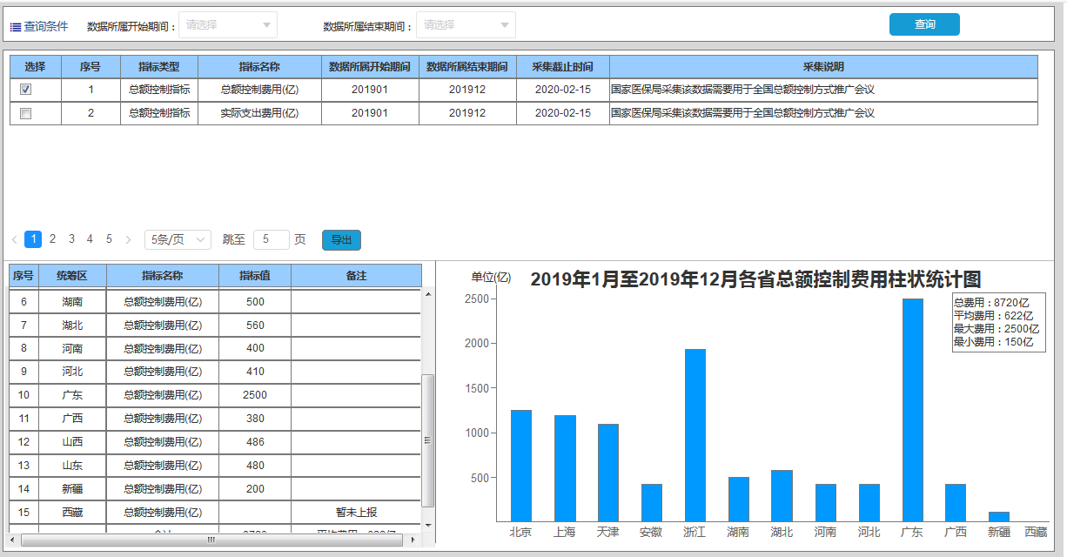

图 4‑34指标分析主页面

###### 功能需求点

1、查询（D01-04-04-01）：根据查询条件检索分析数据；

输入

| 指标项目 | 录入方式 | 格式 | 类型 | 是否必录 | 备注 |
| --- | --- | --- | --- | --- | --- |
| 指标项名称 | 输入框 | 字符 | Varchar(30) | 是 |  |
| 统计期间 | 下拉框 | 字符 | Varchar(30) | 是 |  |
| 统计方式 | 下拉框 | 字符 | Varchar(10) | 是 |  |

处理

1、查询处理：系统将地方采集上报的数据按照查询条件进行统计分析并返回结果到主页面。对于数值型指标可自动标识出最大值、最小值，可取平均数。

输出

| 指标项目 | 输出方式 | 格式 | 备注 |
| --- | --- | --- | --- |
| 统筹区 | 文本框 | 字符 |  |
| 指标项编码 | 文本框 | 字符 |  |
| 指标项值 | 文本框 | 字符 |  |
| 统计期间 | 文本框 | 字符 |  |

规则说明

无

与其他功能点的关系

无

#### 医药机构支付标准管理(D01-05)

##### 医药机构支付标准发布(D01-05-01)

###### 功能模块概述



图 4‑35医药机构支付标准发布流程图

该功能对已审核的医药机构支付方式，进行发布、暂停、终止操作。发布的内容包含：支付方式信息、支付模型信息、支付方式的支付条件对应支付政策信息。

###### 业务流程

国家医保局用户在完成医药机构支付方式审核后，通过该功能在主页面选择已审核的医药机构支付方式，将其发布为医药机构支付标准。页面提供查看详情，可浏览支付方式详细信息。此模块可取消已发布的医药机构支付标准，变更其发布状态（暂停、终止）。

###### 界面设计

1. 医药机构支付标准发布主页面。

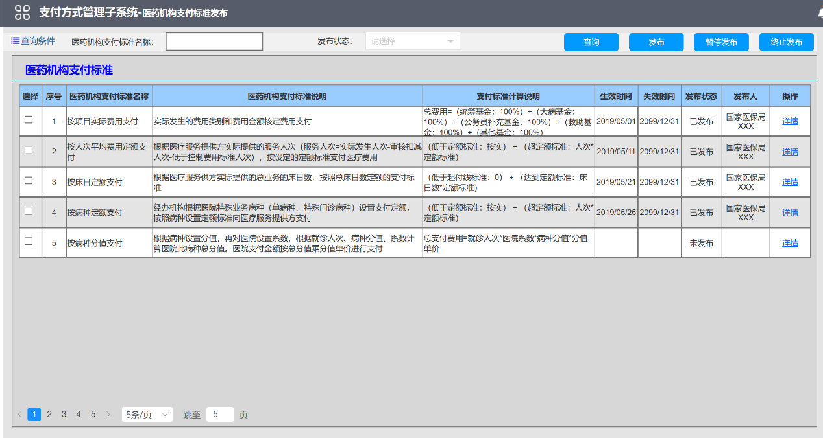

图 4‑36医药机构支付标准发布主页面

###### 功能需求点

1、查询（D01-05-01-01）：选择发布状态等条件，点击【查询】，查询已发布、未发布的医药机构支付标准；

2、发布（D01-05-01-02）：选择已审核的医药机构支付方式，浏览相关明细信息，确认无误后，点击【发布】，发布医药机构支付标准；

3、暂停发布（D01-05-01-03）：选择已发布的支付标准，浏览相关明细信息，确认无误后，点击【暂停发布】，将该支付标准信息变更为暂停状态；

4、终止发布（D01-05-01-04）：选择支付标准，浏览相关明细信息，点击【终止发布】，将该支付标准信息变更为终止状态。

输入

| 指标项目 | 录入方式 | 格式 | 类型 | 是否必录 | 备注 |
| --- | --- | --- | --- | --- | --- |
| 医药机构支付标准名称 | 复选框 | 字符 | Varchar(30) | 是 |  |
| 发布标志 | 按钮 | 字符 | Varchar(1) | 是 |  |

处理

1、查询处理：输入查询条件,在支付标准信息表中根据查询条件进行检索并输出查询结果，查询结果见输出表格；

2、发布处理：输入发布标志，将支付标准信息变更为已发布状态；

3、暂停发布处理：输入暂停标志，将支付标准信息变更为暂停状态；

4、终止发布处理：输入终止标志，将支付标准信息变更为终止状态。

输出

| 指标项目 | 输出方式 | 格式 | 备注 |
| --- | --- | --- | --- |
| 医药机构支付标准ID | 文本框 | 字符 |  |
| 医药机构支付标准名称 | 文本框 | 字符 |  |
| 发布标志 | 文本框 | 字符 |  |
| 操作时间 | 文本框 | 日期 | YYYY-MM-DD HH:mm:ss |
| 操作人姓名 | 文本框 | 字符 |  |
| 操作人账号 | 文本框 | 字符 |  |
| 生效时间 | 文本框 | 日期 | YYYY-MM-DD |
| 失效时间 | 文本框 | 日期 | YYYY-MM-DD |

规则说明

无。

特殊考虑

无

与其他功能点的关系

与医药机构支付方式启用功能相关。该功能不可对已启用的支付方式进行修改、作废的操作。

#### 支付方式信息发布管理(D01-06)

支付方式管理子系统和内部统一门户子系统对接，在个人工作台实现相关功能。

##### 信息简报维护与发布(D01-06-01)

###### 功能模块概述

信息简报维护与发布由内部统一门户系统进行开发，不在支付方式管理子系统实现。

###### 业务流程

业务人员在主界面点击简报编辑按钮，进入弹窗界面维护需要发布的信息简报。保存信息简报后，通过主界面的简报发布按钮将信息简报对外发布。主界面提供作废已保存或已发布的信息简报内容。

###### 界面设计

1. 信息简报主界面

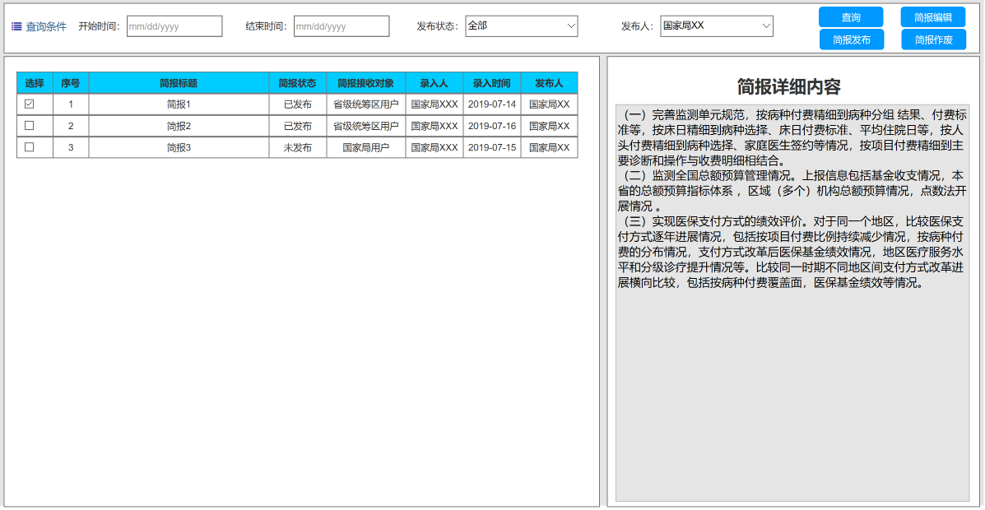

图 4‑37信息简报主页面

1. 信息简报编辑界面

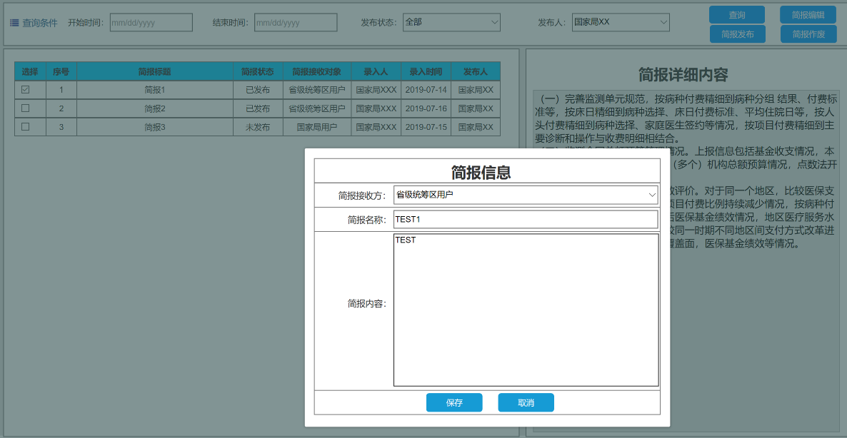

图 4‑38信息简报编辑页面

###### 功能需求点

1、查询（D01-06-01-01）：根据查询条件，检索已发布或未发布的信息简报；

2、简报编辑（D01-06-01-02）：点击进入弹窗页面，维护信息简报的标题、内容、接收人、接受经办机构等信息。

3、简报发布（D01-06-01-03）：系统将待发送的信息简报对外发送。

4、简报作废（D01-06-01-04）：将信息简报作废。

5、保存（D01-06-01-05）：保存信息简报弹窗页面维护的信息。

输入

| 指标项目 | 录入方式 | 类型 | 格式 | 是否必录 | 备注 |
| --- | --- | --- | --- | --- | --- |
| 标题 | 输入框 | 字符 | Varchar(50) | 是 |  |
| 内容 | 输入框 | 字符 | Varchar(500) | 是 |  |
| 接收人 | 输入框 | 字符 | Varchar(50) | 是 |  |
| 接收经办机构 | 输入框 | 字符 | Varchar(50) | 是 |  |

处理

用户将站内消息维护好后，保存到数据库中。消息发送后，系统对接收人进行信息提示。

输出

| 指标项目 | 输出方式 | 格式 | 备注 |
| --- | --- | --- | --- |
| 标题 | 文本框 | 字符 |  |
| 内容 | 文本框 | 字符 |  |
| 发送人 | 文本框 | 字符 |  |
| 发送时间 | 文本框 | 日期 | YYYY-MM-DD HH:mm:ss |
| 发送经办机构 | 文本框 | 字符 |  |
| 简报状态 | 文本框 | 字符 |  |

规则说明

无

与其他功能点的关系

无

##### 政策文件维护与发布(D01-06-02)

###### 功能模块概述

政策文件维护与发布功能由内部统一门户系统进行开发，不在支付方式管理子系统实现。

### 个人待遇结算方式管理(P04-02)

#### 个人待遇结算要素管理(D02-01)

##### 个人待遇结算静态要素维护(D02-01-01)

###### 功能模块概述

静态要素是组成个人待遇结算政策条件的最小单元，此模块实现静态要素的新增、修改，同时提供维护静态要素对应码值维护功能。

###### 业务流程



图 5‑14静态要素维护功能流程图

1、新增功能：弹出新增页面，实现静态要素信息新增；

2、静态要素维护内容包括：静态要素编码、静态要素名称、静态要素属性、静态要素说明以及静态要素码值等；

3、修改功能：查询已经维护的静态要素进行修改。

###### 界面设计

1、个人待遇结算静态要素维护主页面

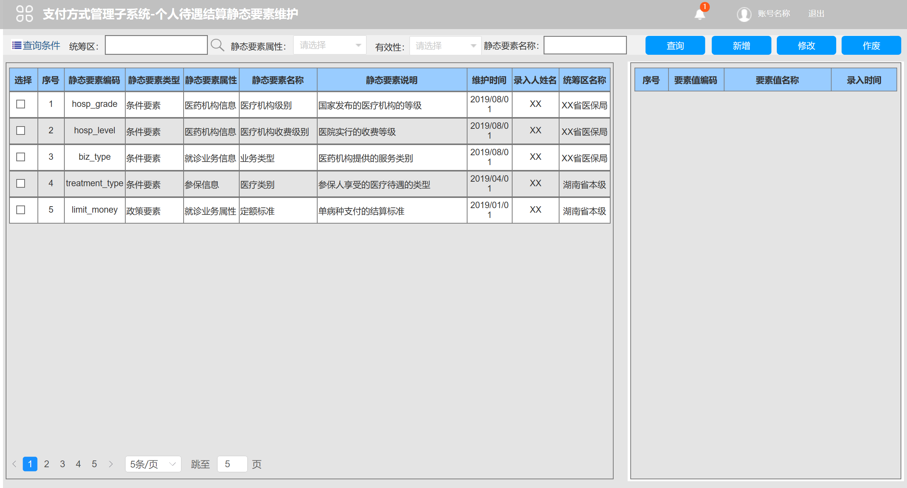

图 5‑15个人待遇结算静态要素维护主页面

2、个人待遇结算静态要素维护新增页面

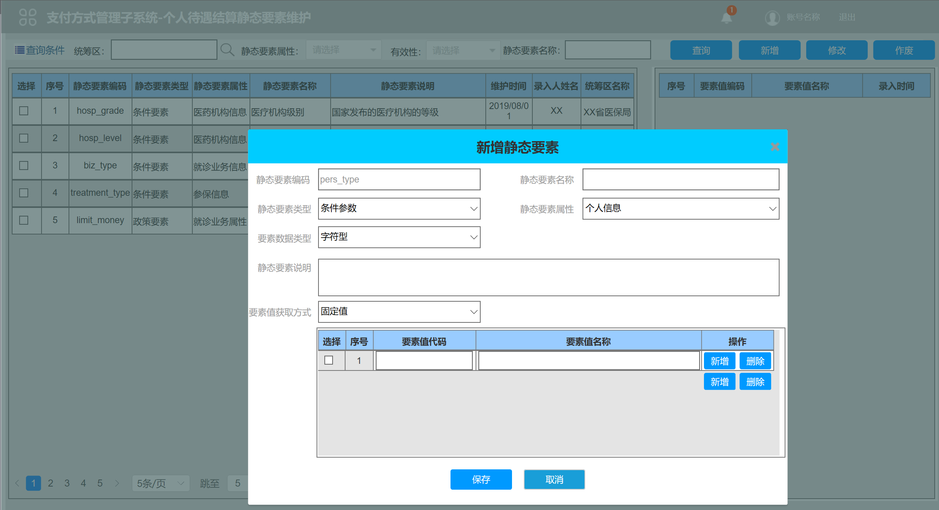

图 5‑16个人待遇结算静态要素新增页面

3、个人待遇结算静态要素维护修改页面

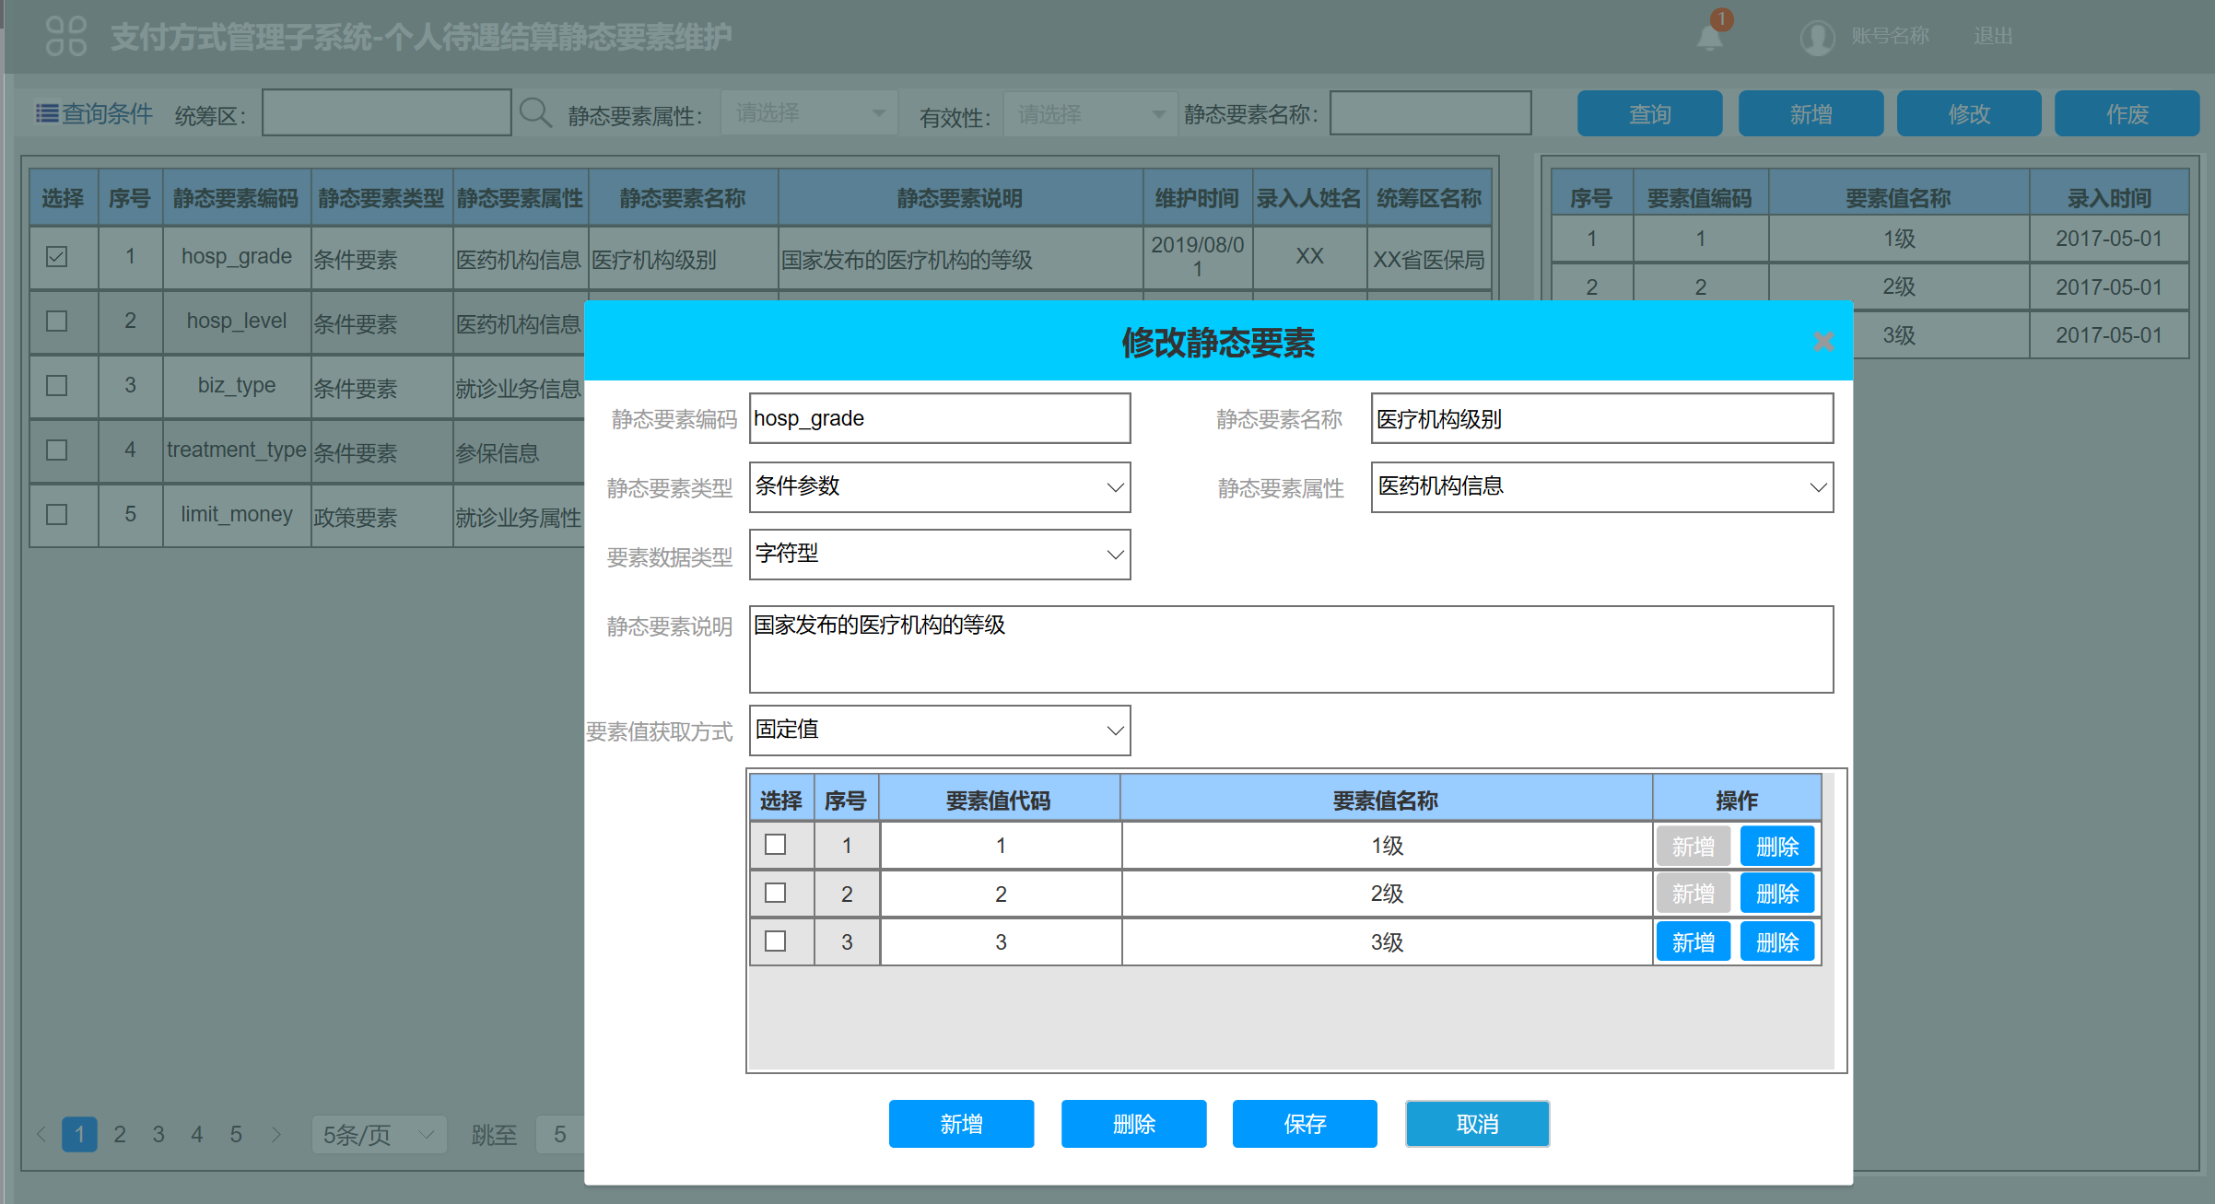

图 5‑17个人待遇结算静态要素修改页面

###### 功能需求点

1、查询(D02-01-01-01)：根据查询条件查询静态要素，默认按照维护时间降序排列，点击表头可以切换升序/降序排列；

2、新增(D02-01-01-02)：点击新增按钮，在弹窗页面维护静态要素详细信息。选择对应的静态要素值获取方式，当选择固定值时，输入静态要素编码和静态要素值名称。选择服务获取时，可动态维护服务或选择已有的服务获取静态要素值编码和静态要素组名称；

3、修改(D02-01-01-03)：查询静态要素，选择需要修改的静态要素，点击修改按钮弹出修改窗口进行维护。选择对应的静态要素值获取方式，当选择固定值时，可新增或删除对应的静态要素值编码和静态要素值名称；选择服务获取时，可动态增加或选择已有的服务获取静态要素值编码和静态要素组名称；

4、作废(D02-01-01-04)：查询静态要素，选择需要作废的静态要素信息，点击作废按钮作废。

输入

| 指标项目 | 录入方式 | 格式 | 类型 | 是否必录 | 备注 |
| --- | --- | --- | --- | --- | --- |
| 静态要素流水号 | 自动生成 | 数值 | int(12) | 是 |  |
| 静态要素编码 | 文本框 | 字符 | Varchar(30) | 是 |  |
| 静态要素名称 | 文本框 | 字符 | Varchar(50) | 是 |  |
| 静态要素类型 | 下拉框 | 字符 | Varchar(30) | 是 |  |
| 静态要素属性 | 下拉框 | 字符 | Varchar(30) | 是 |  |
| 静态要素说明 | 文本框 | 字符 | Varchar(200) | 否 |  |
| 静态要素值获取方式 | 下拉框 | 字符 | Varchar(2) |  |  |
| 静态要素值获取内容 | 文本框 | 字符 | Varchar(200) | 否 | 获取方式为固定值时该项为空 |
| 静态要素值编码 | 文本框 | 字符 | Varchar(20) | 否 |  |
| 静态要素值名称 | 文本框 | 字符 | Varchar(50) | 否 |  |
| 统筹区编码 | 下拉框 | 字符 | Varchar(30) | 是 |  |
| 生效时间 | 日期控件 | 日期 | Date | 是 | YYYY-MM-DD |
| 失效时间 | 日期控件 | 日期 | Date | 是 | YYYY-MM-DD |

处理

1、查询处理：在数据库静态要素表中根据查询条件进行检索并输出查询结果，查询结果见输出表格。

2、新增处理：将输入静态要素保存到静态要素表中，保存后返回处理结果(成功/失败)。

3、修改处理：输入查询条件查询，在查询结果中选择数据进行修改，更新静态要素表对应信息，更新后返回处理结果(成功/失败)。

4、作废处理：输入查询条件查询，在查询结果中选择需要作废的静态要素，修改有效标志。只有未被引用的数据才能作废。

输出

| 指标项目 | 输出方式 | 格式 | 备注 |
| --- | --- | --- | --- |
| 静态要素编码 | 文本框 | 字符 |  |
| 静态要素名称 | 文本框 | 字符 |  |
| 静态要素说明 | 文本框 | 字符 |  |
| 静态要素码值 | 文本框 | 字符 |  |
| 静态要素编码 | 文本框 | 字符 |  |
| 生效时间 | 文本框 | 日期 | YYYY-MM-DD |
| 失效时间 | 文本框 | 日期 | YYYY-MM-DD |
| 录入时间 | 文本框 | 日期 | YYYY-MM-DD HH:mm:ss |
| 操作人姓名 | 文本框 | 字符 |  |
| 操作人账号 | 文本框 | 字符 |  |

规则说明

1、用户只能操作帐号对应的统筹区的静态要素。

特殊考虑

无

与其他功能点的关系

与个人待遇结算政策条件维护功能相关。

##### 个人待遇结算动态要素维护(D02-01-02)

###### 功能模块概述

动态要素是个人待遇结算政策维护功能中，用于动态组成待遇信息的基础要素，该功能用于新增和修改动态要素。

###### 业务流程



图 5‑18个人待遇结算动态要素维护业务流程图

###### 界面设计

1、个人待遇结算动态要素维护主页面

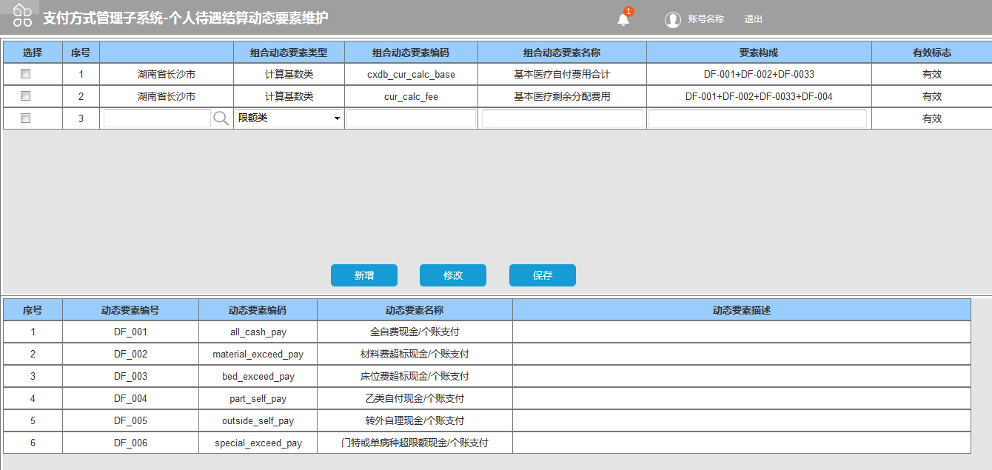

图 5‑19个人待遇结算动态要素维护主页面

2、个人待遇结算动态要素维护弹框页面

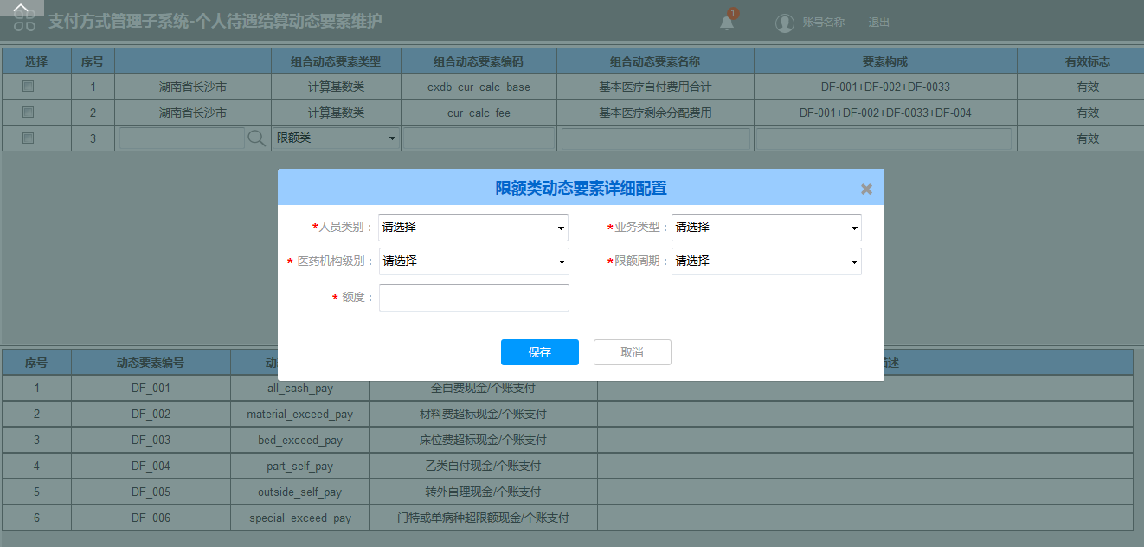

图 5‑20个人待遇结算动态要素维护弹框页面

###### 功能需求点

1、新增（D02-01-02-01）：点击新增按钮，在界面上方的组合动态要素中新增行，填写组合动态要素编码、名称等数据，再根据界面下方基础动态要素的编码，在要素构成栏目中维护新增的组合动态要素的构成信息；

2、修改（D02-01-02-02）：勾选界面上方需要修改的数据行，再点击修改按钮，可对界面上方的组合动态要素的编码、名称和构成信息进行修改；

3、保存（D02-01-02-03）：点击保存按钮，对新增或修改后的数据进行保存。

输入

| 指标项目 | 录入方式 | 格式 | 类型 | 是否必录 | 备注 |
| --- | --- | --- | --- | --- | --- |
| 动态要素流水号 | 自动 | 数值 | int(12) | 是 |  |
| 动态要素编码 | 文本框 | 字符 | Varchar(30) | 是 |  |
| 动态要素构成 | 文本框 | 字符 | Varchar(100) | 是 |  |
| 有效标志 | 自动 | 字符 | Varchar(2) | 是 |  |
| 统筹区编码 | 文本框 | 字符 | Varchar(6) | 是 |  |

处理

1、新增处理：将新增的数据保存到静态要素表中，保存后返回处理结果（成功/失败）；

2、修改处理：将修改的数据保存到静态要素表中，保存后返回处理结果（成功/失败）；

3、保存处理：对组合动态要素表执行新增或更新的操作。

输出

| 指标项目 | 输出方式 | 格式 | 备注 |
| --- | --- | --- | --- |
| 动态要素流水号 | 文本框 | 字符 |  |
| 动态要素编码 | 文本框 | 字符 |  |
| 动态要素构成 | 文本框 | 字符 |  |
| 有效标志 | 文本框 | 字符 |  |
| 统筹区编码 | 文本框 | 字符 |  |

规则说明

1、用户只能操作帐号对应的统筹区的动态要素。

特殊考虑

无

与其他功能点的关系

与个人待遇结算政策维护功能相关。

#### 个人待遇结算方式设置(D02-02)

##### 个人待遇政策项维护(D02-02-01)

###### 功能模块概述

实现对统筹区的个人待遇结算政策项的维护功能，可维护政策项编码、名称、计算顺序等数据，供个人待遇结算政策模块维护时选择。

###### 业务流程



图 5‑2个人待遇政策项维护流程图

进入个人待遇结算政策项维护页面，可进行个人待遇结算政策项查询、新增、修改、作废的操作。

###### 界面设计

1、个人待遇政策项维护主页面

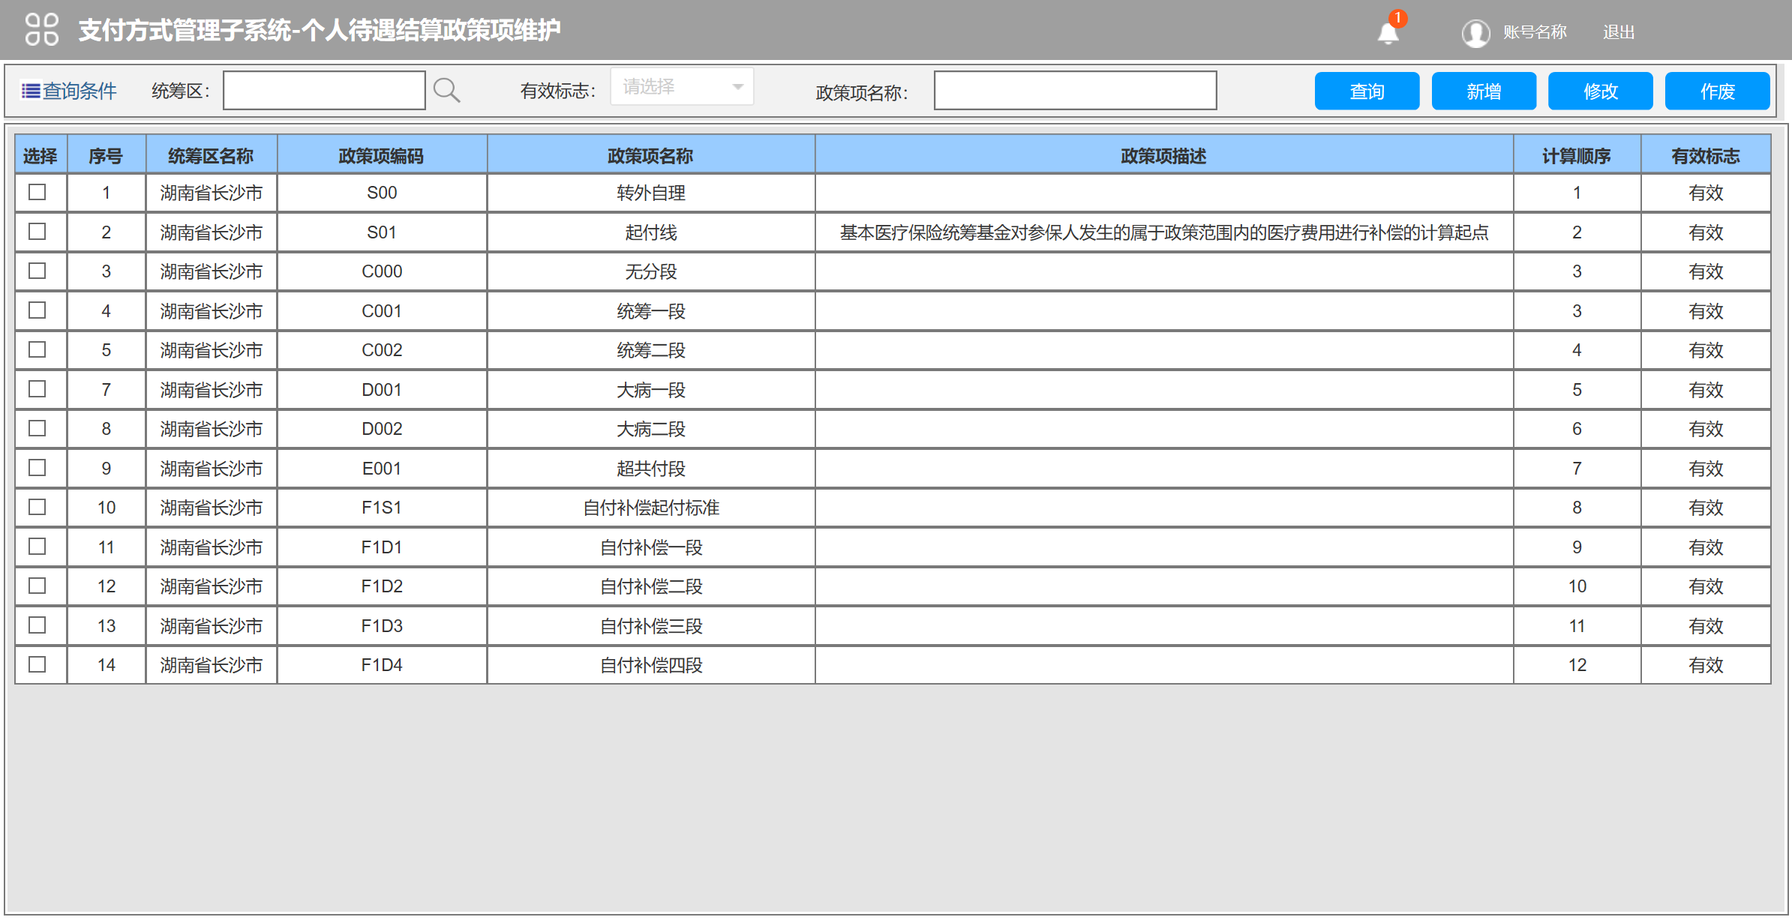

图 5‑3个人待遇政策项维护主页面

2、个人待遇政策项维护新增页面

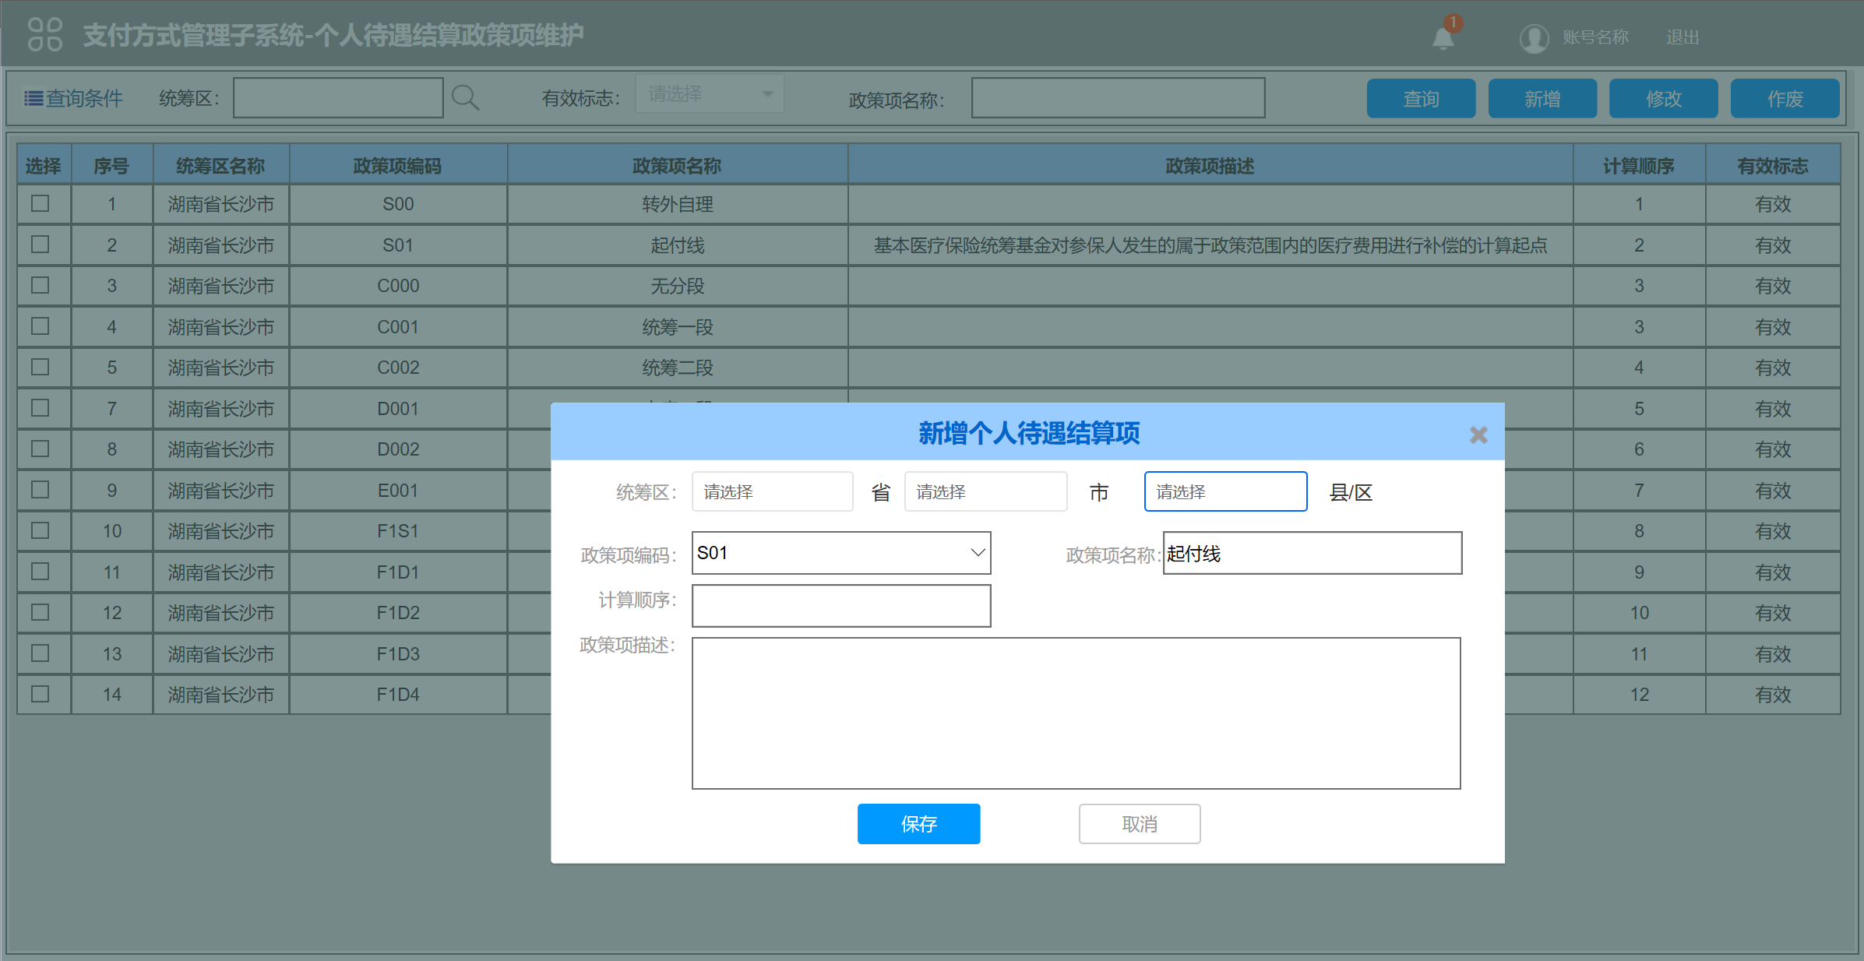

图 5‑4个人待遇政策项维护新增页面

3、个人待遇政策项修改页面

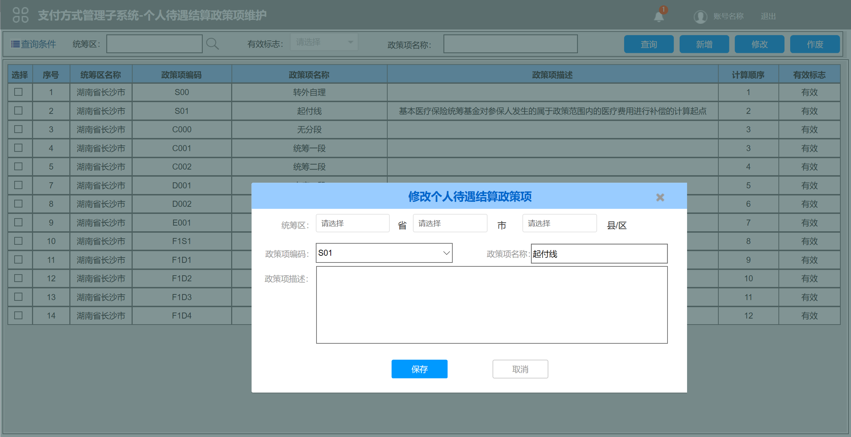

图 5‑5个人待遇政策项修改页面

###### 功能需求点

1、查询（D02-02-01-01）：根据有效标志等条件查询已维护的个人待遇结算政策项的基本信息，如政策项编码，政策项名称，统筹区，描述计算顺序等；

2、新增（D02-02-01-02）：点击新增按钮，弹出新增页面，在该界面维护个人待遇结算政策项编码、名称、计算顺序、政策描述信息；

3、修改（D02-02-01-03）：选择个人待遇结算政策项，在弹框界面进行修改并保存；

4、作废（D02-02-01-04）：选择个人待遇结算政策项，点击作废，系统将数据置为无效。只有未被结算政策引用的数据才能作废。

输入

| 指标项目 | 录入方式 | 格式 | 类型 | 是否必录 | 备注 |
| --- | --- | --- | --- | --- | --- |
| 个人待遇政策项名称 | 文本框 | 字符 | Varchar(30) | 是 |  |
| 个人待遇政策项编码 | 下拉框 | 字符 | Varchar(30) | 是 |  |
| 统筹区编码 | 下拉框 | 字符 | Varchar(30) | 是 |  |
| 计算顺序 | 文本框 | 字符 | Varchar(10) | 是 |  |
| 政策项描述 | 文本框 | 字符 | Varchar(300) | 否 |  |

处理

1、查询处理：输入查询条件,在个人政策项维护表进行检索并输出查询结果，查询结果见输出表格；

2、新增处理：输入政策项信息，详见输入列表，保存输入结果到个人政策项维护表与政策算法维护表中；

3、修改处理：查询个人政策项维护数据，修改后更新个人政策项维护表与政策算法维护表中对应数据；

输出

| 指标项目 | 输出方式 | 格式 | 备注 |
| --- | --- | --- | --- |
| 个人待遇政策项编码 | 文本框 | 字符 |  |
| 个人待遇政策项名称 | 文本框 | 字符 |  |
| 个人待遇政策项说明 | 文本框 | 字符 |  |
| 统筹区名称 | 文本框 | 字符 |  |
| 计算顺序 | 文本框 | 字符 |  |
| 启用标志 | 文本框 | 字符 |  |
| 操作时间 | 文本框 | 日期 | YYYY-MM-DD HH:mm:ss |
| 操作人姓名 | 文本框 | 字符 |  |
| 操作人账号 | 文本框 | 字符 |  |

规则说明

1、已被个人待遇结算引用的政策项，不允许修改和作废。

2、用户只能维护自己帐号所在统筹区的个人待遇结算政策项。

特殊考虑

无

与其他功能点的关系

与个人待遇结算政策维护功能相关。

##### 个人待遇结算政策条件维护(D02-02-02)

###### 功能模块概述

实现个人待遇结算政策条件的新增、修改、作废、复制功能，维护的数据供个人待遇结算政策维护模块进行选择。

###### 业务流程



图 5‑6个人待遇结算政策条件维护流程图

进入个人待遇结算政策条件维护页面，点击新增按钮，可在弹出的新增页面中维护基本信息、配置关联的静态要素。可通过页面查询出已维护的个人待遇政策条件信息，点击修改可进行改动。界面提供复制功能，对已维护的政策条件复制后进行改动，提高操作效率。

###### 界面设计

1、个人待遇结算政策条件维护主页面

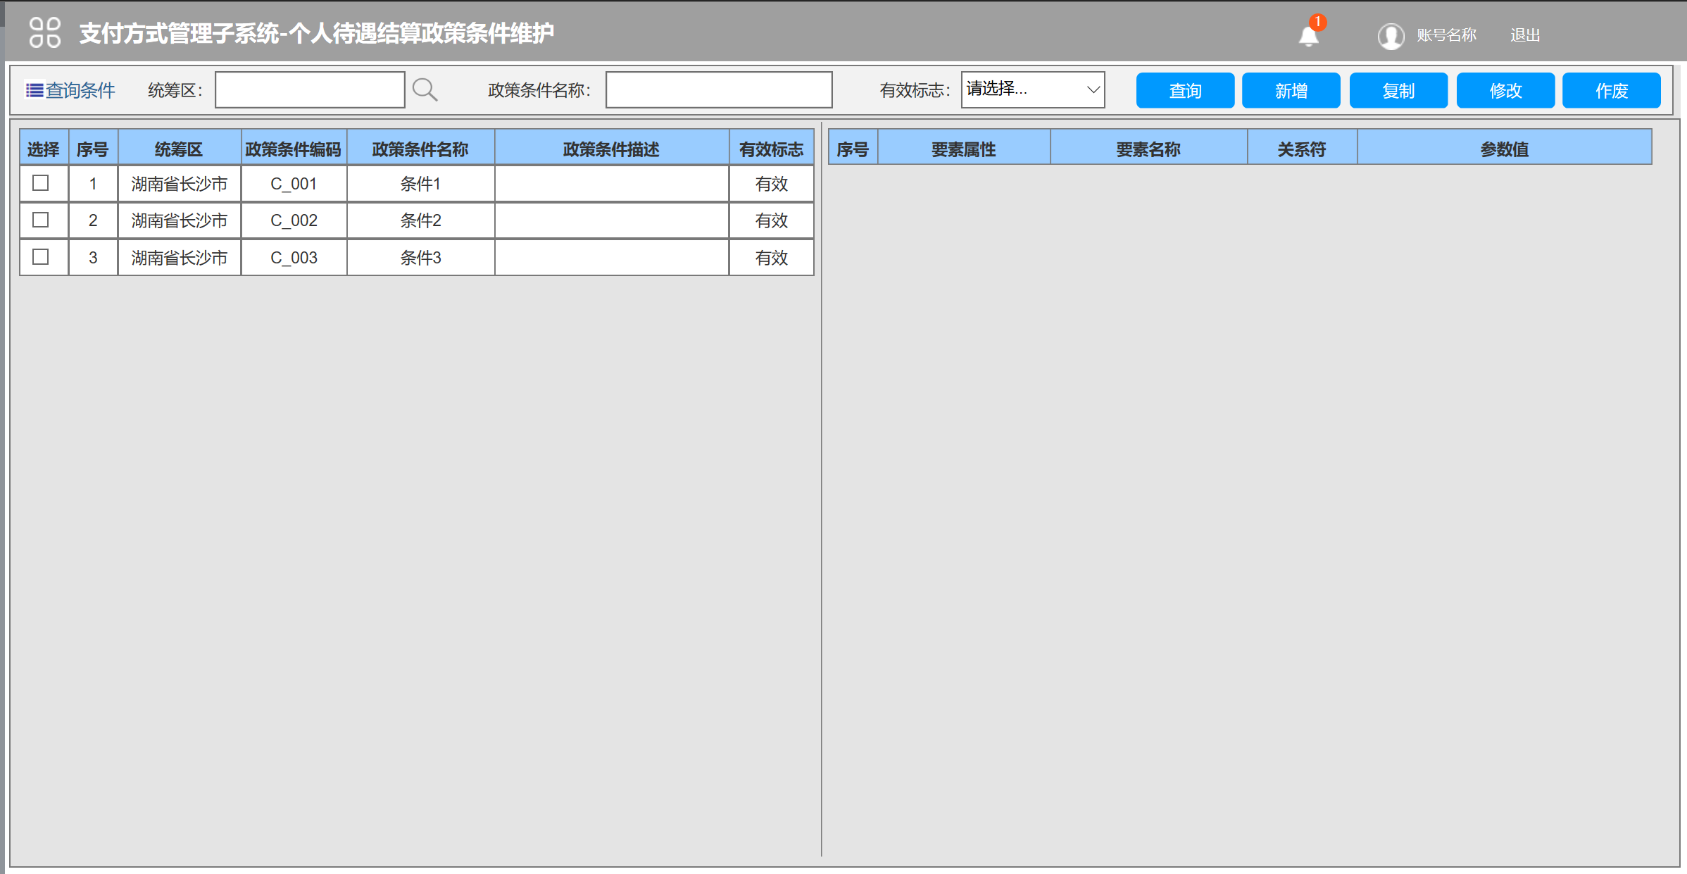

图 5‑7个人待遇结算政策条件维护主页面

2、个人待遇结算政策条件维护新增页面

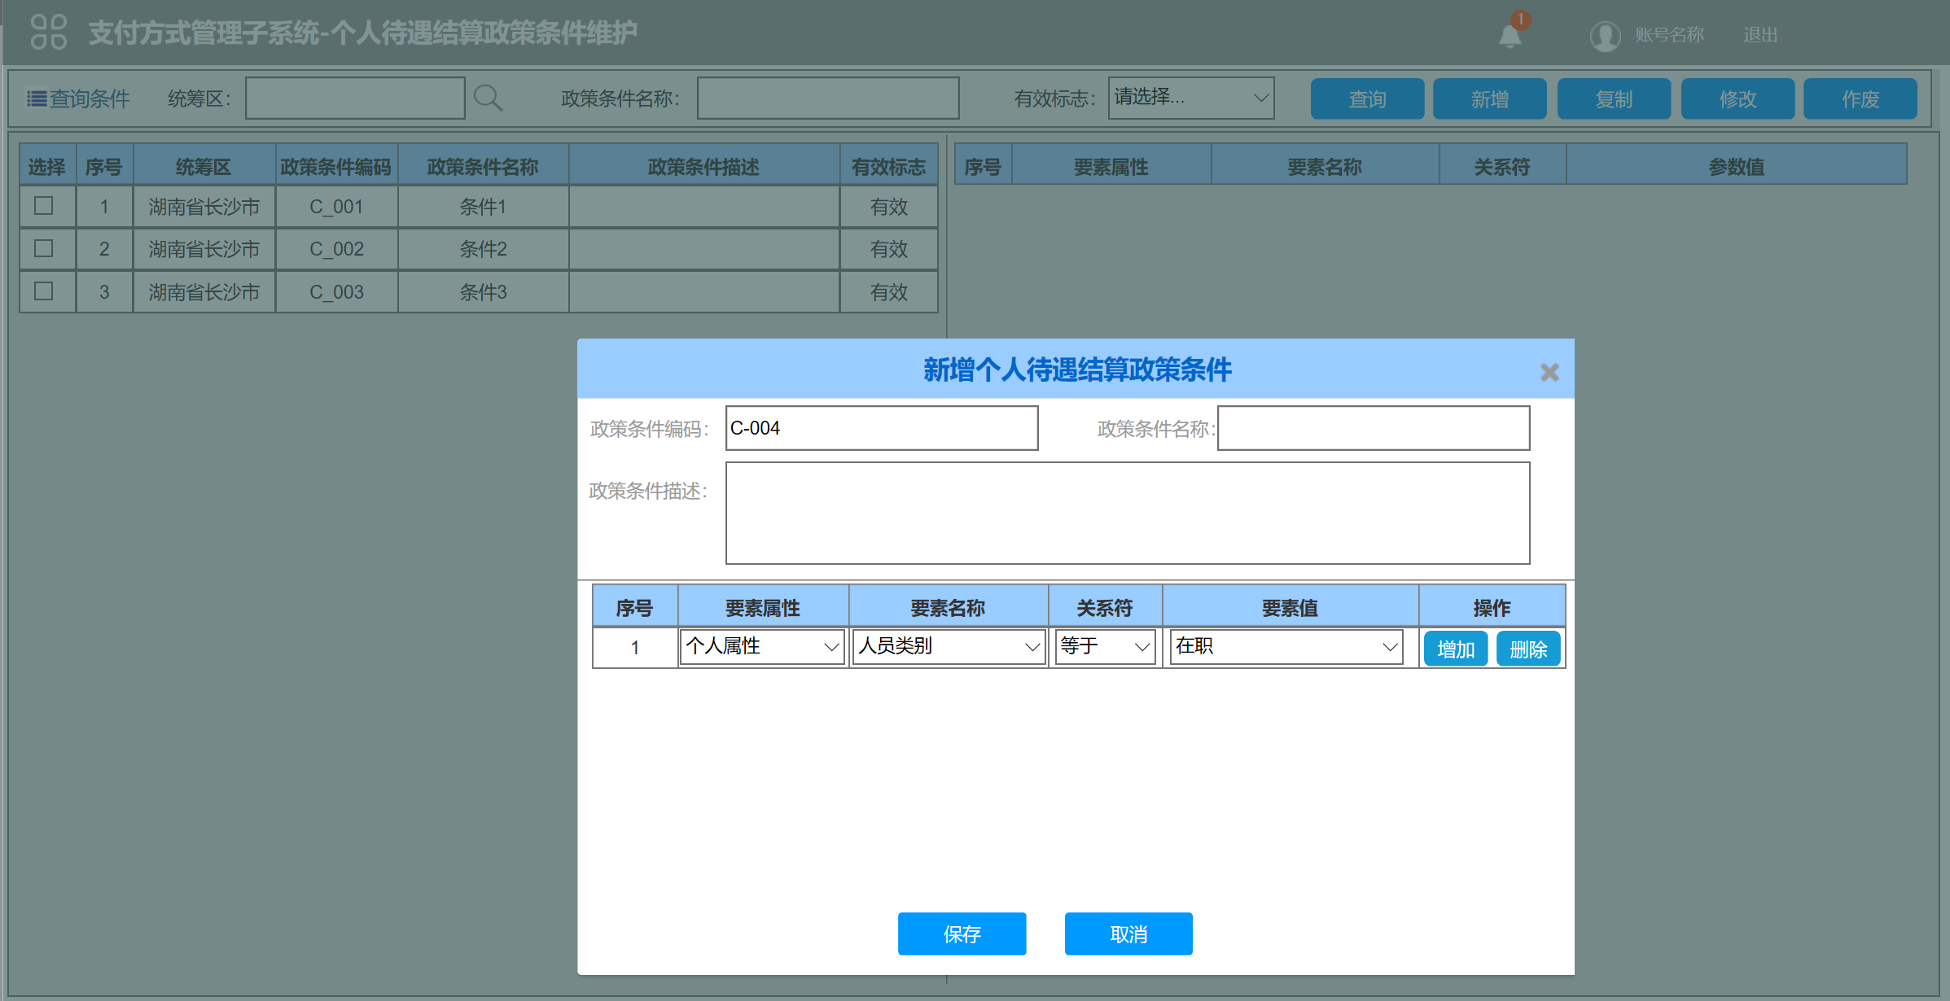

图 5‑8个人待遇结算政策条件维护新增页面

3、个人待遇结算政策条件维护修改页面

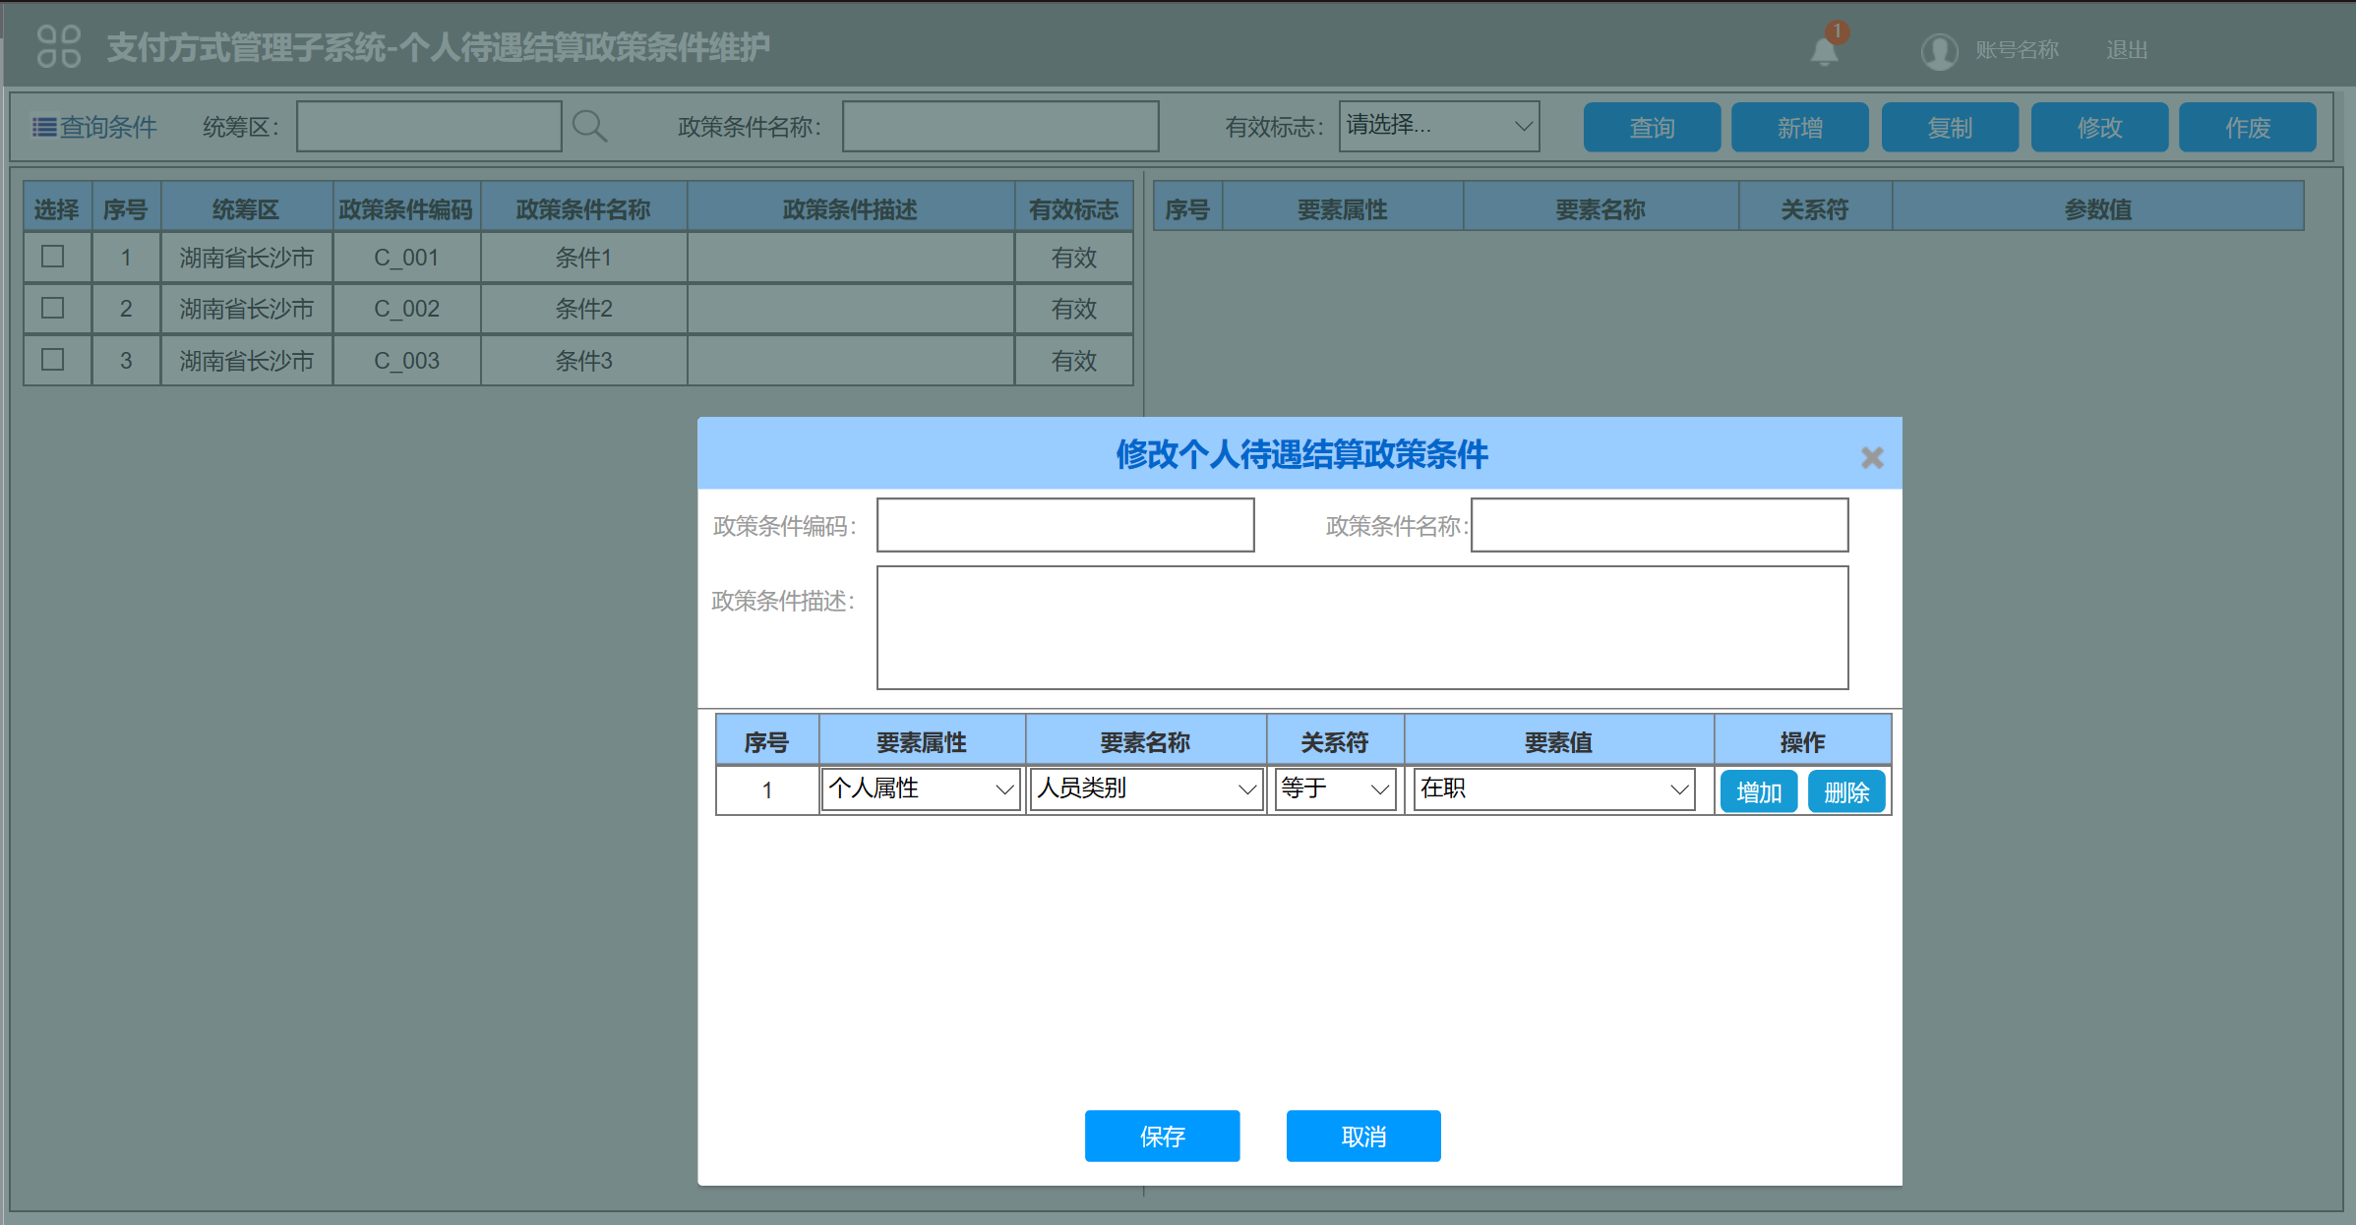

图 5‑9个人待遇政策条件维护修改页面

###### 功能需求点

1、查询（D02-02-02-01）：点击【查询】按钮，根据查询条件查询个人待遇结算政策条件。

2、新增（D02-02-02-02）：点击【新增】按钮，弹出新增页面，可在页面中录入政策条件基本信息、关联静态要素并点击【保存】；

3、作废（D02-02-02-03）：选择个人待遇结算政策条件，点击【作废】按钮，作废选择的个人待遇结算政策条件。作废时需要校验结算政策条件是否已经被引用；

4、修改（D02-02-02-04）：选择个人待遇结算政策条件，点击【修改】按钮，弹出修改页面，可在页面中修改数据并点击【保存】。修改时需要校验结算政策条件是否已经被引用；

5、复制（D02-02-02-05）：选择个人待遇结算政策条件，点击【复制】按钮，可在界面生成一条与选定结算政策条件内容相同的结算政策条件。复制生成的结算政策条件名称后会备注“复制”。

输入

| 指标项目 | 录入方式 | 格式 | 类型 | 是否必录 | 备注 |
| --- | --- | --- | --- | --- | --- |
| 结算政策条件编码 | 文本框 | 字符 | Varchar(30) | 是 |  |
| 结算政策条件名称 | 文本框 | 字符 | Varchar(30) | 否 |  |
| 结算政策条件描述 | 文本框 | 字符 | Varchar(300) | 否 |  |
| 结算政策条件流水号 | 文本框 | 数值 | int(12) | 是 |  |
| 静态要素编码 | 控件选择 | 数值 | int(12) | 是 |  |

处理

1、查询处理：输入查询条件,在个人待遇结算政策条件表中根据查询条件进行检索并输出查询结果，查询结果见输出表格。

2、新增处理：界面通过下拉框加载静态要素信息，将弹出界面维护的基础信息、选定静态要素信息保存到个人待遇结算政策条件信息表中。

3、修改处理：从个人待遇结算政策条件信息表查询已维护的数据，界面修改后,更新表中对应的数据。

4、作废处理：将选定的信息置为无效数据，作废时校验政策条件是否已被引用，若被引用则提示“该政策条件已被结算政策引用，不允许直接作废”。

5、复制处理：将选定的政策条件信息复制并自动保存到数据库。

输出

| 指标项目 | 输出方式 | 格式 | 备注 |
| --- | --- | --- | --- |
| 结算政策条件编码 | 文本框 | 字符 |  |
| 结算政策条件名称 | 文本框 | 字符 |  |
| 结算政策条件描述 | 文本框 | 字符 |  |
| 结算政策条件流水号 | 文本框 | 字符 |  |
| 静态要素属性 | 文本框 | 字符 |  |
| 静态要素名称 | 文本框 | 字符 |  |
| 关系符 | 文本框 | 字符 |  |
| 参数值 | 文本框 | 字符 |  |

规则说明

1、已被结算政策引用的政策条件，不允许修改和作废。

2、用户只能维护本统筹区的个人待遇结算方式。

特殊考虑

无

与其他功能点的关系

与个人待遇结算结算政策维护功能相关。

##### 个人待遇结算政策维护(D02-02-03)

###### 功能模块概述

对已维护的个人待遇政策项进行分段赋值，选择相应的个人待遇结算政策条件，再维护个人待遇结算政策待遇信息，完成个人待遇结算政策的配置。

###### 业务流程



图5‑10个人待遇结算政策维护流程图

在新增弹框页面中维护对应个人待遇政策项的分段明细，关联结算条件，配置结算政策。界面还提供复制功能，提高操作效率。

###### 界面设计

1、个人待遇结算政策维护主页面

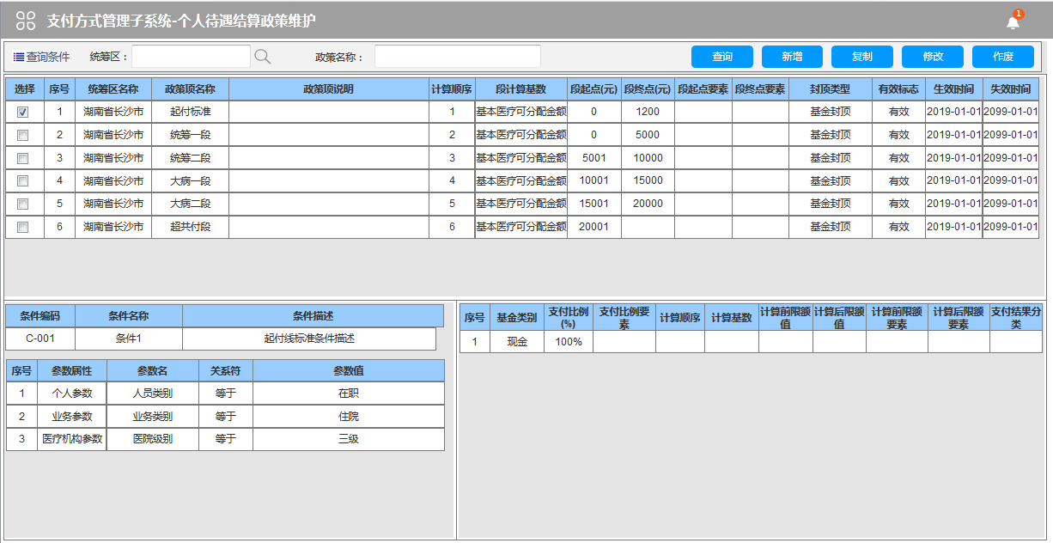

图 5‑11个人待遇结算政策维护主页面

2、个人待遇结算政策维护新增页面

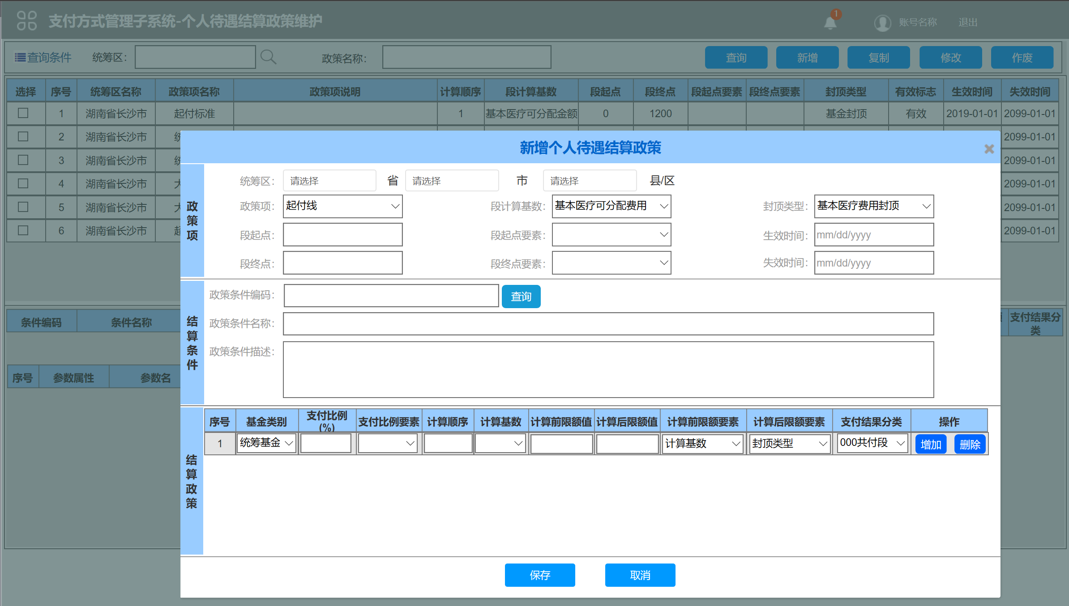

图 5‑12个人待遇结算政策维护新增页面

3、个人待遇结算政策维护修改页面



图 5‑13个人待遇结算政策修改页面

###### 功能需求点

1、查询（D02-02-03-01）：界面提供统筹区、政策名称作为查询条件，根据查询条件检索数据；

2、新增（D02-02-03-02）：点击【新增】按钮，弹出新增页面，可在页面中选择要维护的个人待遇政策项，关联政策条件，配置结算政策并点击【保存】；

3、修改（D02-02-03-03）：在主页面选择要修改的个人待遇政策项，点击【修改】按钮，弹出修改页面，在页面中修改信息并点击【保存】；

4、作废（D02-02-03-04）：在主界面选择要修改的个人待遇政策项，点击【作废】按钮，将选定信息置为无效数据；

5、复制（D02-02-03-05）：在主界面选择个人待遇结算政策数据，点击【复制】按钮，可在界面立即生成一条内容相同的结算政策。复制生成的结算政策名称后会备注“复制”。

输入

| 指标项目 | 录入方式 | 格式 | 类型 | 是否必录 | 备注 |
| --- | --- | --- | --- | --- | --- |
| 个人待遇政策项流水号 | 下拉框 | 数值 | int(12) | 是 |  |
| 统筹区编码 | 下拉框 | 字符 | Varchar(6) | 是 |  |
| 段计算基数 | 下拉框 | 字符 | Varchar(6) | 是 |  |
| 封顶类型 | 下拉框 | 字符 | Varchar(2) | 是 | 封顶类型分为按基金封顶和按申报金额封顶 |
| 段起点 | 文本框 | 数值 | Number(16,2) | 是 |  |
| 段终点 | 文本框 | 数值 | Number(16,2) | 是 |  |
| 生效时间 | 日期控件 | 日期 | YYYY-MM-DD | 是 |  |
| 失效时间 | 日期控件 | 日期 | YYYY-MM-DD | 是 |  |
| 政策条件流水号 | 下拉框 | 数值 | int(12) | 是 |  |
| 基金类别 | 下拉框 | 字符 | Varchar(6) | 是 |  |
| 支付比例 | 下拉框 | 字符 | Varchar(6) | 是 |  |
| 支付比例要素 | 下拉框 | 字符 | Varchar(6) | 是 |  |
| 计算顺序 | 下拉框 | 字符 | Varchar(6) | 是 |  |
| 计算基数 | 下拉框 | 字符 | Varchar(6) | 是 |  |
| 计算前限额值 | 下拉框 | 字符 | Varchar(6) | 是 |  |
| 计算后限额值 | 下拉框 | 字符 | Varchar(6) | 是 |  |
| 计算前限额要素 | 下拉框 | 字符 | Varchar(6) | 是 |  |
| 计算后限额要素 | 下拉框 | 字符 | Varchar(6) | 是 |  |
| 支付结果分类 | 下拉框 | 字符 | Varchar(6) | 是 |  |

处理

1、查询处理：输入查询条件,根据查询条件进行检索并输出查询结果，查询结果见输出表格。

2、新增处理：将弹出界面维护政策详细信息、将选定的结算条件、配置的结算待遇信息保存到数据库中。

3、修改处理：查询选定的个人待遇结算政策的政策详细信息、结算条件和结算待遇信息，在弹出界面展示提供修改操作，修改后更新表中对应的数据。

4、作废处理：将选定的信息有效标志更改为无效。

5、复制处理：将选定的政策信息复制并自动保存到数据库。

输出

| 指标项目 | 输出方式 | 格式 | 备注 |
| --- | --- | --- | --- |
| 个人待遇政策项流水号 | 文本框 | 数值 |  |
| 统筹区编号 | 下拉框 | 字符 |  |
| 段计算基数 | 文本框 | 字符 |  |
| 封顶类型 | 文本框 | 字符 |  |
| 段起点 | 文本框 | 数值 |  |
| 段终点 | 文本框 | 数值 |  |
| 生效时间 | 文本框 | 日期 | YYYY-MM-DD HH:mm:ss |
| 失效时间 | 文本框 | 日期 |  |
| 政策条件编号 | 文本框 | 数值 |  |
| 政策条件名称 | 文本框 | 字符 |  |
| 政策条件描述 | 文本框 | 字符 |  |
| 基金类别 | 文本框 | 字符 |  |
| 支付比例 | 文本框 | 字符 |  |
| 支付比例要素 | 文本框 | 字符 |  |
| 计算顺序 | 文本框 | 字符 |  |
| 计算基数 | 文本框 | 字符 |  |
| 计算前限额值 | 文本框 | 字符 |  |
| 计算后限额值 | 文本框 | 字符 |  |
| 计算前限额要素 | 文本框 | 字符 |  |
| 计算后限额要素 | 文本框 | 字符 |  |
| 支付结果分类 | 文本框 | 字符 |  |

规则说明

用户只能操作本统筹区的个人待遇结算政策。

特殊考虑

无

与其他功能点的关系

与个人待遇结算标准管理模块功能相关。

##### 个人待遇结算政策查询(D02-02-04)

###### 功能模块概述

根据统筹区、险种类型、业务类型、人员类别等查询条件，查询已维护的个人待遇结算政策信息。

###### 业务流程

在主界面选择查询条件，获取个人待遇结算政策信息列表，选定一条结算政策信息可关联显示该政策的政策条件、待遇结算政策。

###### 界面设计

1、个人待遇结算政策查询主页面

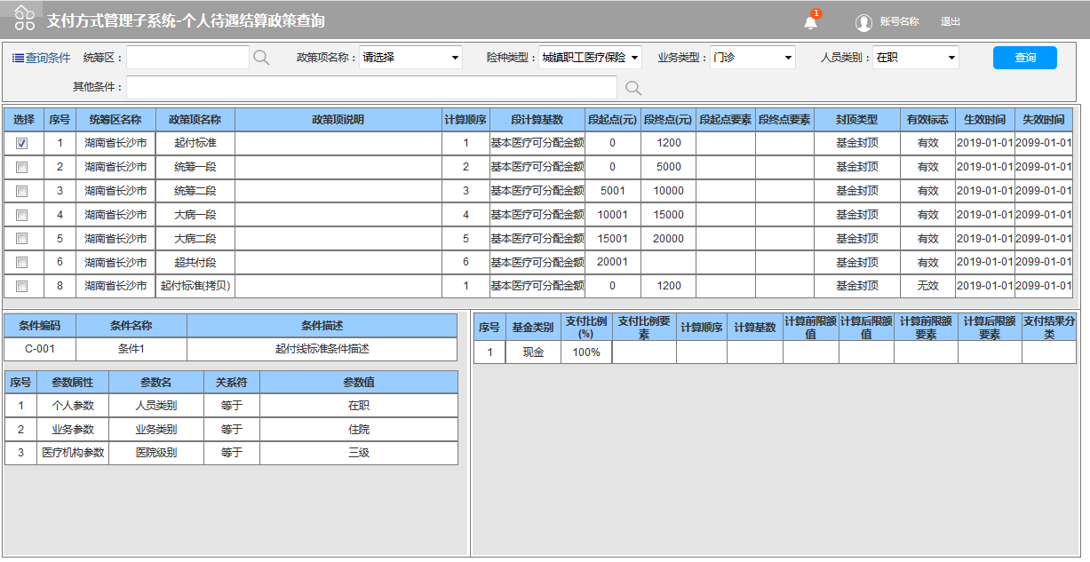

图 5‑21个人待遇结算政策查询页面

###### 功能需求点

1、查询（D02-02-04-01）：根据查询条件查询已维护的个人待遇结算政策。系统根据登录用户自动进行数据权限控制，国家医保局用户可以查询全国的统筹区政策，省级用户可以查询本省统筹区的政策情况，默认按照统筹区编码升序排序，支持点击表头排序。

2、复选框查看详情（D02-02-04-02）：点击复选框，可查看所选个人待遇结算政策的详细信息、政策条件以及待遇结算政策。

输入

| 指标项目 | 录入方式 | 格式 | 类型 | 是否必录 | 备注 |
| --- | --- | --- | --- | --- | --- |
| 统筹区编号 | 下拉框 | 字符 | Varchar(6) | 否 |  |
| 险种类型 | 下拉框 | 字符 | Varchar(6) | 否 |  |
| 业务类型 | 下拉框 | 字符 | Varchar(6) | 否 |  |
| 人员类别 | 下拉框 | 字符 | Varchar(6) | 否 |  |

处理

1、查询处理：输入查询条件,检索并输出查询结果，查询结果见输出表格。

2、查看详情处理：根据个人待遇结算政策流水号，查看政策条件和待遇结算政策。

输出

| 指标项目 | 输出方式 | 格式 | 备注 |
| --- | --- | --- | --- |
| 个人待遇政策项流水号 | 文本框 | 数值 |  |
| 统筹区编号 | 下拉框 | 字符 |  |
| 段计算基数 | 文本框 | 字符 |  |
| 封顶类型 | 文本框 | 字符 |  |
| 段起点 | 文本框 | 数值 |  |
| 段终点 | 文本框 | 数值 |  |
| 生效时间 | 文本框 | 日期 | YYYY-MM-DD |
| 失效时间 | 文本框 | 日期 | YYYY-MM-DD |
| 政策条件编号 | 文本框 | 数值 |  |
| 政策条件名称 | 文本框 | 字符 |  |
| 政策条件描述 | 文本框 | 字符 |  |
| 基金类别 | 文本框 | 字符 |  |
| 支付比例 | 文本框 | 字符 |  |
| 支付比例要素 | 文本框 | 字符 |  |
| 计算顺序 | 文本框 | 字符 |  |
| 计算基数 | 文本框 | 字符 |  |
| 计算前限额值 | 文本框 | 字符 |  |
| 计算后限额值 | 文本框 | 字符 |  |
| 计算前限额要素 | 文本框 | 字符 |  |
| 计算后限额要素 | 文本框 | 字符 |  |
| 支付结果分类 | 文本框 | 字符 |  |

规则说明

无

特殊考虑

无

与其他功能点的关系

与标准管理模块功能相关。

#### 个人待遇结算标准管理(D02-03)

##### 个人待遇结算标准发布(D02-03-01)

###### 功能模块概述



图 5‑22个人待遇结算标准发布流程图

该模块实现对已审核的个人待遇结算方式进行发布、暂停、终止操作。

###### 业务流程

国家医保局用户完成个人待遇结算方式审核后，通过该功能在主页面选择已审核的个人待遇结算方式，将其发布为个人待遇结算标准。页面提供查看详情浏览结算方式详细信息。通过此模块可取消已发布的个人待遇结算标准，变更其发布状态（暂停、终止）。

###### 界面设计

1、个人待遇结算标准发布主页面

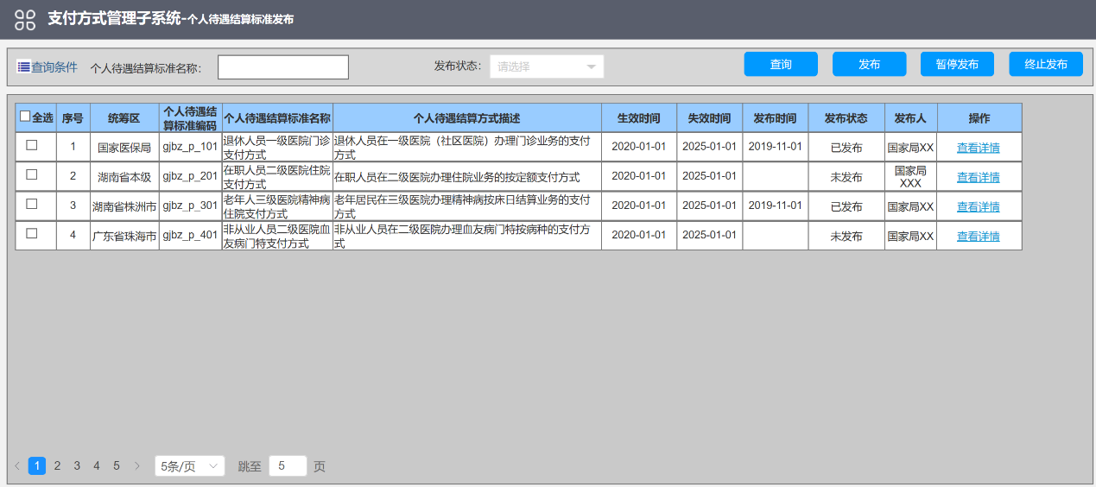

图 5‑23个人待遇结算标准发布主页面

###### 功能需求点

1、查询（D02-03-01-01）：选择发布状态等条件，查询已发布、未发布的个人待遇结算标准；

2、发布（D02-03-01-02）：选择已审核的个人待遇结算方式，浏览相关明细信息，确认无误后，发布个人待遇结算标准；

3、暂停发布（D02-03-01-03）：选择已发布的个人待遇结算标准，将此待遇结算标准信息变更为暂停发布状态；

4、终止发布（D02-03-01-04）：选择个人待遇结算标准，浏览相关明细信息，将此待遇结算标准信息变更为终止状态。

输入

| 指标项目 | 录入方式 | 格式 | 类型 | 是否必录 | 备注 |
| --- | --- | --- | --- | --- | --- |
| 个人待遇结算标准名称 | 复选框 | 字符 | Varchar(30) | 是 |  |
| 发布状态 | 按钮 | 字符 | Varchar(1) | 是 |  |

处理

1、查询处理：输入查询条件,在支付标准信息表中进行检索，并输出查询结果；

2、发布处理：输入发布标志，将支付标准信息表中的状态变更为已发布状态；

3、暂停发布处理：输入暂停标志，将支付标准信息表中的状态变更为暂停状态；

4、终止发布处理：输入终止标志，将支付标准信息表中的状态变更为终止状态。

输出

| 指标项目 | 输出方式 | 格式 | 备注 |
| --- | --- | --- | --- |
| 个人待遇结算标准编码 | 文本框 | 字符 |  |
| 支付标准名称 | 文本框 | 字符 |  |
| 发布标志 | 文本框 | 字符 |  |
| 操作时间 | 文本框 | 日期 | YYYY-MM-DD HH:mm:ss |
| 操作人姓名 | 文本框 | 字符 |  |
| 操作人姓名ID | 文本框 | 字符 |  |
| 生效时间 | 文本框 | 日期 | YYYY-MM-DD |
| 失效时间 | 文本框 | 日期 | YYYY-MM-DD |

规则说明

无。

特殊考虑

无

与其他功能点的关系

与个人待遇结算方式功能相关。

### 医保目录管理（P04-03）

#### 医保疾病诊断信息（M01-01）

##### 医保疾病诊断信息新增（M01-01-01）

###### 功能/模块概述

实现国家局医保疾病诊断信息新增业务，并下发医保疾病诊断目录给地方使用。

编码规则参照【国家医疗保障局关于印发医疗保障标准化工作指导意见的通知】 医保发〔2019〕39号。

###### 业务流程和业务规则

【业务流程】



图M01-01-01医保疾病诊断信息新增

【流程描述】

1. 经办人员录入医保疾病诊断信息后，提交核验；
2. 如果核验不通过，将核验意见反馈给上级经办人员；
3. 核验通过后，调用赋码服务，为新增的信息生成目录编码；
4. 赋码后，系统将生效的目录数据写入国家中台并进行下发，以供地方中台下载使用。

###### 界面设计

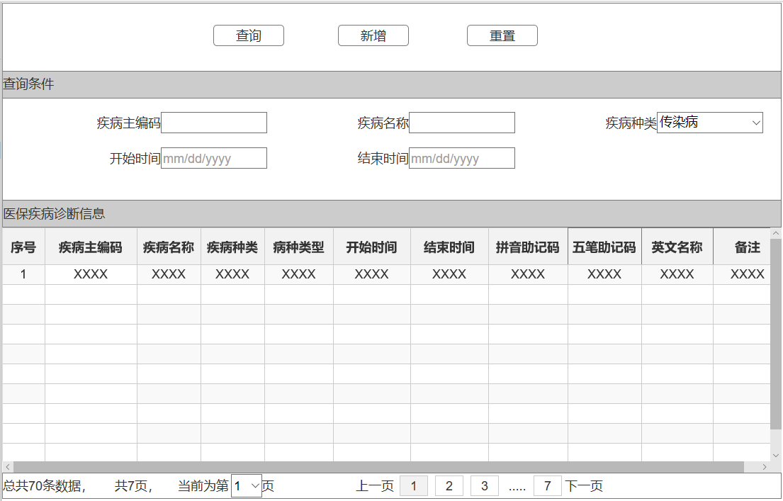

图M01-01-01-UI01医保疾病诊断信息管理界面

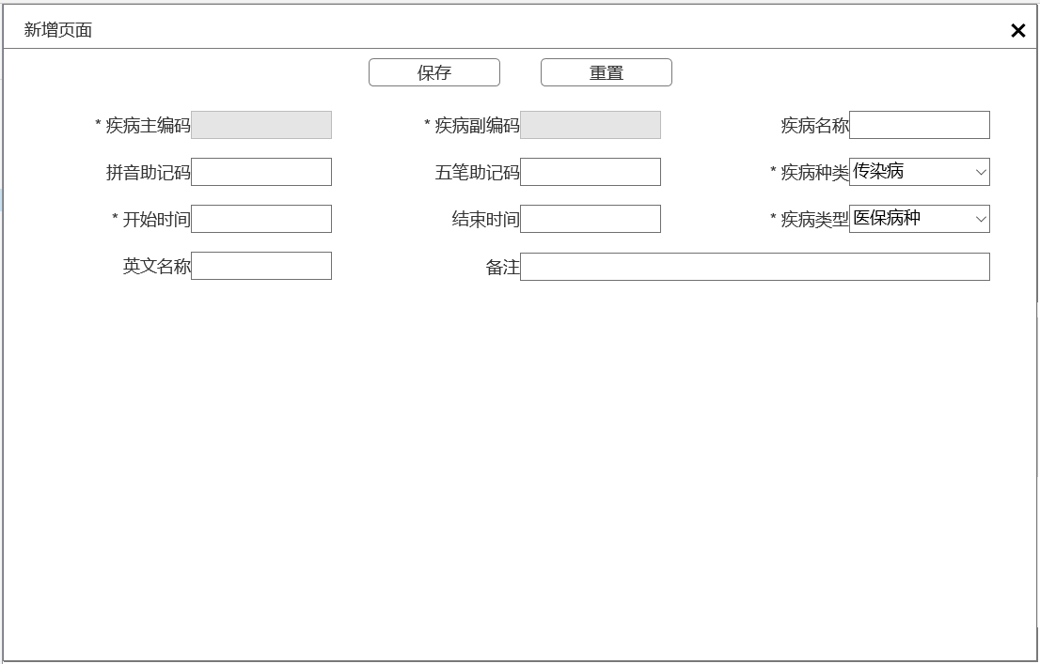

图M01-01-01-UI02医保疾病诊断信息新增界面

###### 功能需求点

1.【查询】功能（M01-01-01-01）

点击【查询】按钮，根据查询条件精确查询、模糊查询、范围查询医保疾病诊断信息。2.【新增】功能（M01-01-01-02）

点击【新增】按钮，弹出医保疾病诊断信息新增界面，

3.【重置】功能（M01-01-01-03）

点击【重置】按钮，清空查询条件及查询结果。

4.【保存】功能（M01-01-01-04）

填写相关信息，点击【保存】按钮后，提示保存成功，返回主界面。

5.【重置】功能（M01-01-01-05）

点击【重置】按钮，清空新增页面相关信息。

输入

【医保疾病诊断信息】

|  |  |  |  |  |  |
| --- | --- | --- | --- | --- | --- |
| **序号** | **字段名称** | **是否必填** | **数据类型** | **范围** | **备注说明** |
|  | 疾病_ID | 是 | 字符型 | 20 |  |
|  | 拼音助记码 | 是 | 字符型 | 20 |  |
|  | 五笔助记码 | 是 | 字符型 | 20 |  |
|  | 开始时间 | 是 | 日期型 |  |  |
|  | 结束时间 | 否 | 日期型 |  |  |
|  | 疾病种类 | 是 | 字符型 | 6 |  |
|  | 疾病主编码 | 是 | 字符型 | 20 |  |
|  | 疾病名称 | 是 | 字符型 | 50 |  |
|  | 疾病副编码 | 否 | 字符型 | 20 |  |
|  | 创建时间 | 是 | 日期型 |  |  |
|  | 病种类型 | 是 | 字符型 | 6 |  |
|  | 英文名称 | 否 | 字符型 | 50 |  |
|  | 备注 | 否 | 字符型 | 200 |  |

处理

医保疾病诊断新增信息录入。经过国家审核赋码，写入国家中台，作为国家标准下发。

输出

【返回信息】

|  |  |  |  |  |  |
| --- | --- | --- | --- | --- | --- |
| **序号** | **字段名称** | **是否必填** | **数据类型** | **范围** | **备注说明** |
|  | 业务事件ID | 是 | 字符串 | 30 |  |
|  | 返回值 | 是 | 字符串 | 20 |  |
|  | 返回信息 | 否 | 字符串 | 500 |  |
|  | 影响数据行数 | 是 | 数值型 | 10 |  |

规则说明

ICD-10医保版编码的前3位为“类目”，由1位大写英文字母加2位阿拉伯数字表示疾病大类；第4位为“亚目”，用1位阿拉伯数字表示疾病大类的细分；第5、6位为“延拓的区分码（条目）”，用2位阿拉伯数字表示临床疾病诊断名称。疾病诊断编码主要结构如下图：。

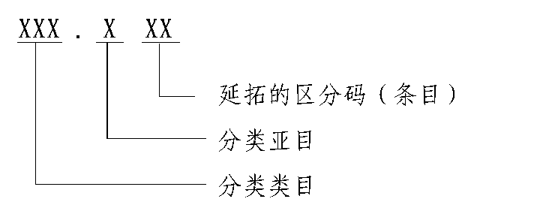

图 医保疾病诊断编码主要结构

特殊考虑

通过动态维护平台新增时不使用本功能。

地方通过主动抓取的方式获取最新信息。

子功能点

疾病诊断信息查询；

疾病诊断信息数据校验；

##### 医保疾病诊断信息变更（M01-01-02）

###### 功能概述

实现国家局医保疾病诊断信息变更业务，并下发医保疾病诊断目录给地方使用。

###### 业务流程和业务规则

【业务流程】



图M01-01-02医保疾病诊断信息变更

【流程描述】

1. 经办人员录入医保疾病诊断变更信息后，提交核验；
2. 如果核验不通过，将核验意见反馈给上级经办人员；
3. 核验通过后，进行医保疾病诊断信息变更处理，系统将变更的目录数据写入国家中台，以供地方中台下载使用。

###### 界面设计

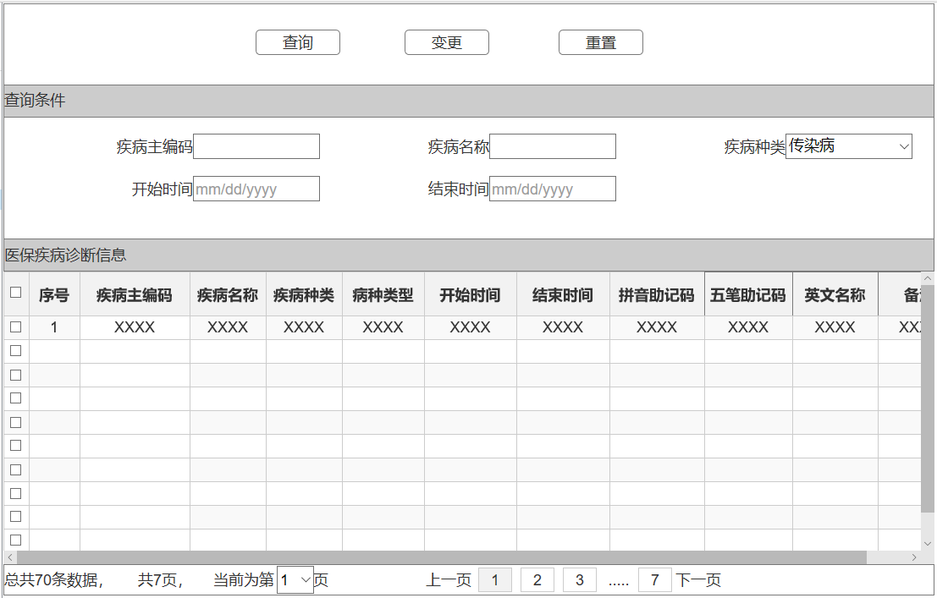

图M01-01-02-UI01医保疾病诊断信息管理界面

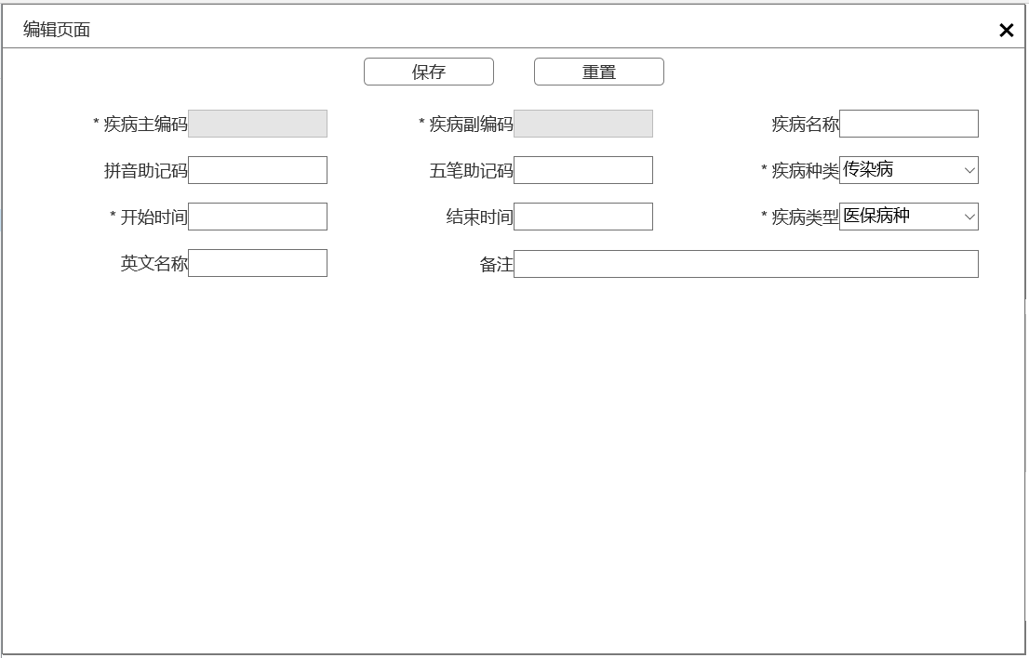

图M01-01-02-UI02医保疾病诊断信息变更界面

###### 功能需求点

1.【查询】功能（M01-01-02-01）

点击【查询】按钮，根据查询条件精确查询、模糊查询、范围查询医保疾病诊断信息。

2. 【重置】功能（M01-01-02-02）

点击【重置】按钮，清空查询条件及查询结果。

3.【变更】功能（M01-01-02-03）

点击【变更】按钮，弹出编辑界面。

4.【保存】功能（M01-01-02-04）

修改该条信息，点击【保存】按钮，保存该条信息。

6.【重置】功能（M01-01-02-05）

点击【重置】按钮，重新加载变更页面相关信息。

输入

【医保疾病诊断信息】

|  |  |  |  |  |  |
| --- | --- | --- | --- | --- | --- |
| **序号** | **字段名称** | **是否必填** | **数据类型** | **范围** | **备注说明** |
|  | 疾病_ID | 是 | 字符型 | 20 |  |
|  | 拼音助记码 | 是 | 字符型 | 20 |  |
|  | 五笔助记码 | 是 | 字符型 | 20 |  |
|  | 开始时间 | 是 | 日期型 |  |  |
|  | 结束时间 | 否 | 日期型 |  |  |
|  | 疾病种类 | 是 | 字符型 | 6 |  |
|  | 疾病主编码 | 是 | 字符型 | 20 |  |
|  | 疾病名称 | 是 | 字符型 | 50 |  |
|  | 疾病副编码 | 否 | 字符型 | 20 |  |
|  | 创建时间 | 是 | 日期型 |  |  |
|  | 病种类型 | 是 | 字符型 | 6 |  |
|  | 英文名称 | 否 | 字符型 | 50 |  |
|  | 备注 | 否 | 字符型 | 200 |  |

处理

医保疾病诊断变更信息录入后，经过审核，写入国家中台，作为国家标准下发。

输出

【返回信息】

|  |  |  |  |  |  |
| --- | --- | --- | --- | --- | --- |
| **序号** | **字段名称** | **是否必填** | **数据类型** | **范围** | **备注说明** |
|  | 业务事件ID | 是 | 字符串 | 30 |  |
|  | 返回值 | 是 | 字符串 | 20 |  |
|  | 返回信息 | 否 | 字符串 | 500 |  |
|  | 影响数据行数 | 是 | 数值型 | 10 |  |

规则说明

无

##### 医保疾病诊断信息新增上报（M01-01-03）

###### 功能/模块概述

实现地方医保疾病诊断信息新增业务，并将新增的疾病诊断信息上报国家局，由国家局统一管理。

编码规则参照【国家医疗保障局关于印发医疗保障标准化工作指导意见的通知】 医保发〔2019〕39号。

###### 业务流程和业务规则

【业务流程】



图M01-01-02医保疾病诊断信息新增上报

【流程描述】

1. 地方经办人员录入医保疾病诊断信息后，提交地方核验；
2. 地方核验不通过，将核验意见反馈给上级经办人员；
3. 地方核验通过后，上报给国家进行核验，如果国家核验不通过，将核验意见反馈给地方；
4. 国家核验通过后，调用赋码服务，为新增的信息生成目录编码；
5. 赋码后，将生效的目录数据写入国家中台，并下发供地方中台下载使用。

###### 界面设计



图M01-01-03-UI01医保疾病诊断信息管理界面



图M01-01-03-UI02医保疾病诊断信息新增界面

###### 功能需求点

1.【查询】功能（M01-01-03-01）

点击【查询】按钮，根据查询条件精确查询、模糊查询、范围查询医保疾病诊断信息。

2.【新增】功能（M01-01-03-02）

点击【新增】按钮，弹出医保疾病诊断信息新增界面，

3.【重置】功能（M01-01-03-03）

点击【重置】按钮，清空查询条件及查询结果。

4.【保存】功能（M01-01-03-04）

填写相关信息，点击【保存】按钮后，提示保存成功，返回主界面。

5.【重置】功能（M01-01-03-05）

点击【重置】按钮，清空新增页面相关信息。

输入

【医保疾病诊断信息】

|  |  |  |  |  |  |
| --- | --- | --- | --- | --- | --- |
| **序号** | **字段名称** | **是否必填** | **数据类型** | **范围** | **备注说明** |
|  | 疾病_ID | 是 | 字符型 | 20 |  |
|  | 拼音助记码 | 是 | 字符型 | 20 |  |
|  | 五笔助记码 | 是 | 字符型 | 20 |  |
|  | 开始时间 | 是 | 日期型 |  |  |
|  | 结束时间 | 否 | 日期型 |  |  |
|  | 疾病种类 | 是 | 字符型 | 6 |  |
|  | 疾病主编码 | 是 | 字符型 | 20 |  |
|  | 疾病名称 | 是 | 字符型 | 50 |  |
|  | 疾病副编码 | 否 | 字符型 | 20 |  |
|  | 创建时间 | 是 | 日期型 |  |  |
|  | 病种类型 | 是 | 字符型 | 6 |  |
|  | 英文名称 | 否 | 字符型 | 50 |  |
|  | 备注 | 否 | 字符型 | 200 |  |

处理

地方医保疾病诊断新增信息录入后，经过国家审核赋码，写入国家中台，作为国家标准下发。

输出

【返回信息】

|  |  |  |  |  |  |
| --- | --- | --- | --- | --- | --- |
| **序号** | **字段名称** | **是否必填** | **数据类型** | **范围** | **备注说明** |
|  | 业务事件ID | 是 | 字符串 | 30 |  |
|  | 返回值 | 是 | 字符串 | 20 |  |
|  | 返回信息 | 否 | 字符串 | 500 |  |
|  | 影响数据行数 | 是 | 数值型 | 10 |  |

规则说明

ICD-10医保版编码的前3位为“类目”，由1位大写英文字母加2位阿拉伯数字表示疾病大类；第4位为“亚目”，用1位阿拉伯数字表示疾病大类的细分；第5、6位为“延拓的区分码（条目）”，用2位阿拉伯数字表示临床疾病诊断名称。疾病诊断编码主要结构如下图：。



图 医保疾病诊断编码主要结构

特殊考虑

通过动态维护平台新增时不使用本功能。

地方通过主动抓取的方式获取最新信息。

##### 医保疾病诊断信息变更上报（M01-01-04）

###### 功能概述

实现地方医保疾病诊断信息变更业务，并将变更的疾病诊断信息上报国家局，由国家局统一管理。

###### 业务流程和业务规则

【业务流程】

图M01-01-04医保疾病诊断信息变更上报

【流程描述】

1. 地方经办人员录入医保疾病诊断变更信息后，提交地方核验；
2. 如果地方核验不通过，将核验意见反馈给上级经办人员；
3. 地方核验通过后，上报给国家进行核验，如果国家核验不通过，将核验意见反馈给地方；
4. 国家核验通过后，将生效的目录数据写入国家中台，并下发供地方中台下载使用。

###### 界面设计



图M01-01-04-UI01医保疾病诊断信息管理界面



图M01-01-04-UI01医保疾病诊断信息变更界面

###### 功能需求点

1.【查询】功能（M01-01-04-01）

点击【查询】按钮，根据查询条件精确查询、模糊查询、范围查询医保疾病诊断信息。

2.【重置】功能（M01-01-04-02）

点击【重置】按钮，清空查询条件及查询结果。

3.【变更】功能（M01-01-04-03）

点击【变更】按钮，弹出编辑界面。

4.【保存】功能（M01-01-04-04）

修改该条信息，点击【保存】按钮，保存该条信息。

6.【重置】功能（M01-01-04-05）

点击【重置】按钮，重新加载变更页面相关信息。

输入

【医保疾病诊断信息】

|  |  |  |  |  |  |
| --- | --- | --- | --- | --- | --- |
| **序号** | **字段名称** | **是否必填** | **数据类型** | **范围** | **备注说明** |
|  | 疾病_ID | 是 | 字符型 | 20 |  |
|  | 拼音助记码 | 是 | 字符型 | 20 |  |
|  | 五笔助记码 | 是 | 字符型 | 20 |  |
|  | 开始时间 | 是 | 日期型 |  |  |
|  | 结束时间 | 否 | 日期型 |  |  |
|  | 疾病种类 | 是 | 字符型 | 6 |  |
|  | 疾病主编码 | 是 | 字符型 | 20 |  |
|  | 疾病名称 | 是 | 字符型 | 50 |  |
|  | 疾病副编码 | 否 | 字符型 | 20 |  |
|  | 创建时间 | 是 | 日期型 |  |  |
|  | 病种类型 | 是 | 字符型 | 6 |  |
|  | 英文名称 | 否 | 字符型 | 50 |  |
|  | 备注 | 否 | 字符型 | 200 |  |

处理

地方医保疾病诊断变更信息录入后，经过国家审核，写入国家中台，作为国家标准下发。

输出

【返回信息】

|  |  |  |  |  |  |
| --- | --- | --- | --- | --- | --- |
| 序号 | 字段名称 | 是否必填 | 数据类型 | 范围 | 备注说明 |
|  | 业务事件ID | 是 | 字符串 | 30 |  |
|  | 返回值 | 是 | 字符串 | 20 |  |
|  | 返回信息 | 否 | 字符串 | 500 |  |
|  | 影响数据行数 | 是 | 数值型 | 10 |  |

规则说明

无

#### 医保药品信息（M01-02）

##### 医保药品信息新增（M01-02-01）

###### 功能概述

实现国家局医保药品信息新增业务，并下发医保药品目录给地方使用。

编码规则参照【国家医疗保障局关于印发医疗保障标准化工作指导意见的通知】 医保发〔2019〕39号。

###### 业务流程和业务规则

【业务流程】



图M01-02-01医保药品信息新增

【流程描述】

1. 经办人员录入医保药品信息，提交核验；
2. 如果核验不通过，将核验意见反馈给上级经办人员；
3. 核验通过后，调用赋码服务，为新增的信息生成目录编码；
4. 赋码后，系统将生效的目录数据写入国家中台并进行下发，以供地方中台下载使用。

###### 界面设计

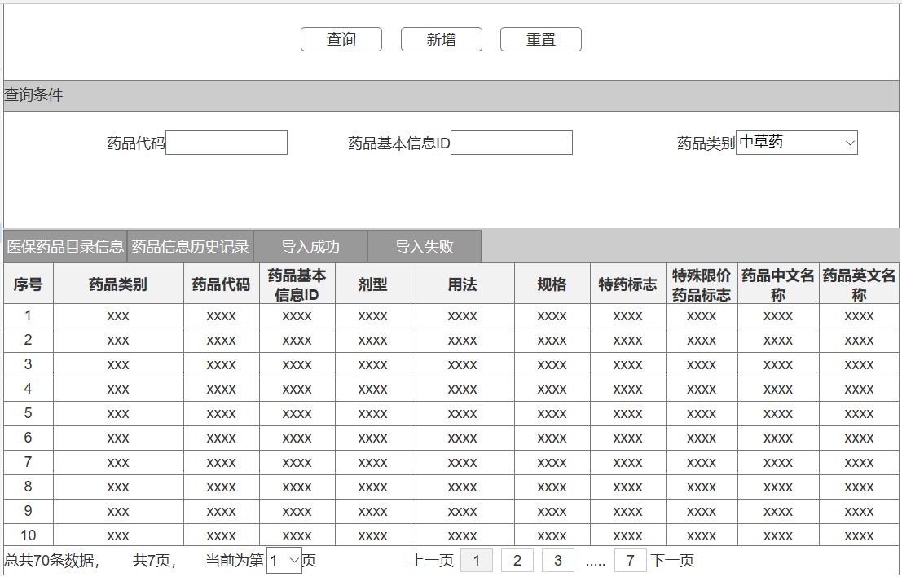

图M01-02-01-UI01医保药品信息管理界面

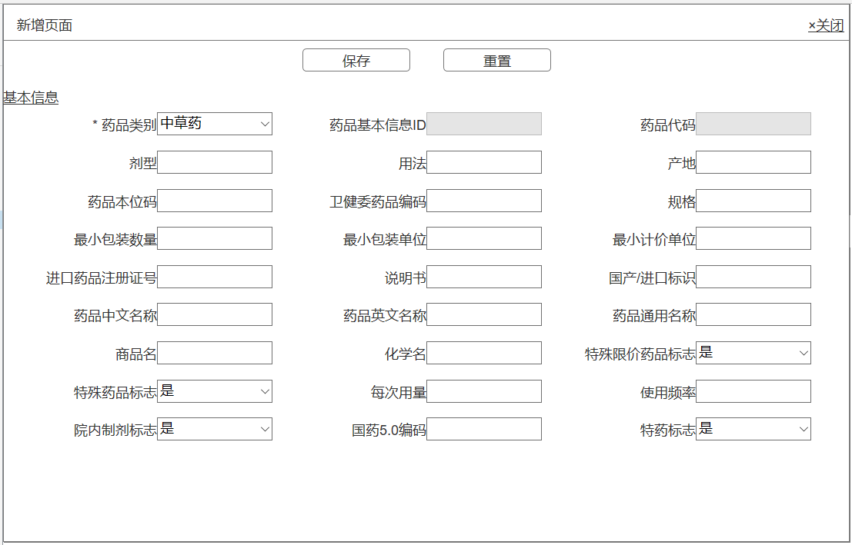

图M01-02-01-UI02医保药品信息新增界面

###### 功能需求点

1.【查询】功能（M01-02-01-01）

点击【查询】按钮，根据查询条件精确查询、模糊查询、范围查询药品信息信息。

2.【新增】功能（M01-02-01-02）

点击【新增】按钮，弹出药品信息新增界面。

3.【重置】功能（M01-02-01-03）

点击【重置】按钮，清空查询条件及查询结果。

4.【保存】功能（M01-02-01-04）

填写相关信息，点击【保存】按钮后，提示保存成功，返回主界面。

5.【重置】功能（M01-02-01-05）

点击【重置】按钮，清空新增页面并重新加载相关信息。

输入

【医保药品信息】

|  |  |  |  |  |  |
| --- | --- | --- | --- | --- | --- |
| 序号 | 字段名称 | 是否必填 | 数据类型 | 范围 | 备注说明 |
|  | 药品基本信息ID | 是 | 字符型 | 20 |  |
|  | 药品中文名称 | 是 | 字符型 | 50 |  |
|  | 药品英文名称 | 是 | 字符型 | 50 |  |
|  | 药品通用名称 | 是 | 字符型 | 50 |  |
|  | 药品代码 | 是 | 字符型 | 30 |  |
|  | 药品类别 | 是 | 字符型 | 6 |  |
|  | 化学名 | 是 | 字符型 | 50 |  |
|  | 说明书 | 是 | 字符型 | 200 |  |
|  | 包装 | 是 | 字符型 | 30 |  |
|  | 产地 | 是 | 字符型 | 30 |  |
|  | 规格 | 是 | 字符型 | 30 |  |
|  | 计价单位 | 是 | 字符型 | 20 |  |
|  | 创建时间 | 是 | 日期型 |  |  |
|  | 每次用量 | 是 | 字符型 | 20 |  |
|  | 进口药品注册证号开始日期 | 否 | 日期型 |  |  |
|  | 进口药品注册证号结束日期 | 否 | 日期型 |  |  |
|  | 药品本位码 | 是 | 字符型 | 20 |  |
|  | 院内制剂标志 | 是 | 字符型 | 6 |  |

处理

医保药品新增信息录入后，经过审核赋码，写入国家中台，作为国家标准下发。

输出

【返回信息】

|  |  |  |  |  |  |
| --- | --- | --- | --- | --- | --- |
| 序号 | 字段名称 | 是否必填 | 数据类型 | 范围 | 备注说明 |
|  | 业务事件ID | 是 | 字符串 | 30 |  |
|  | 返回值 | 是 | 字符串 | 20 |  |
|  | 返回信息 | 否 | 字符串 | 500 |  |
|  | 影响数据行数 | 是 | 数值型 | 10 |  |

规则说明

西药编码分6个部分共23位，通过大写英文字母和阿拉伯数字按特定顺序排列表示。其中，第1部分是西药药品识别码，第2部分是西药药品类别码，第3部分是西药药品名称码，第4部分是西药药品剂型码，第5部分是西药药品规格包装码，第6部分是西药药品企业码。

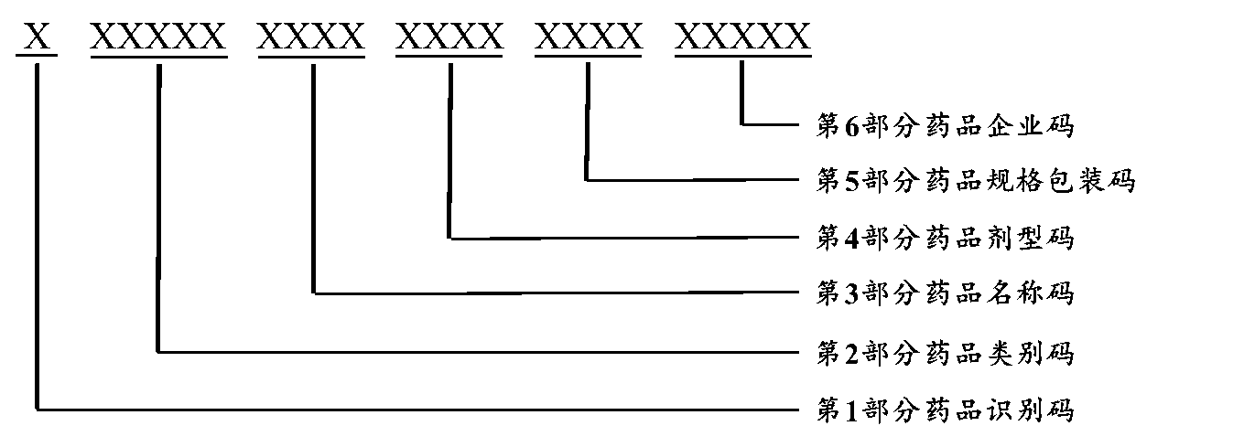

图 西药编码结构

中成药编码分5个部分共20位，通过大写英文字母和阿拉伯数字按特定顺序排列表示。其中，第1部分是中成药药品识别码，第2部分是中成药药品类别码，第3部分是中成药药品名称码，第4部分是中成药药品规格包装码，第5部分是中成药药品企业码。

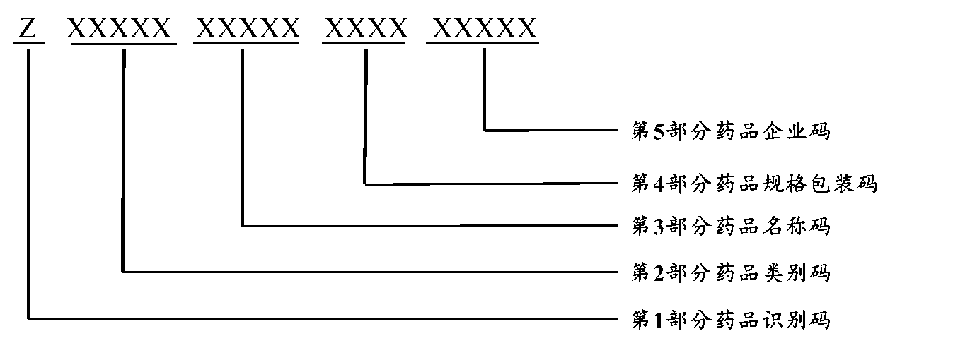

图 中成药编码结构

##### 医保药品信息变更（M01-02-02）

###### 功能概述

实现国家局医保药品信息变更业务，并下发医保药品目录给地方使用。

编码规则参照【国家医疗保障局关于印发医疗保障标准化工作指导意见的通知】 医保发〔2019〕39号。

###### 业务流程和业务规则

【业务流程】



图M01-02-02医保药品信息变更

【流程描述】

1. 经办人员录入医保药品信息后，提交核验；
2. 如果核验不通过，将核验意见反馈给上级经办人员；
3. 核验通过后，进行医保药品信息变更处理，系统将变更的目录数据写入国家中台，以供地方中台下载使用。

###### 界面设计

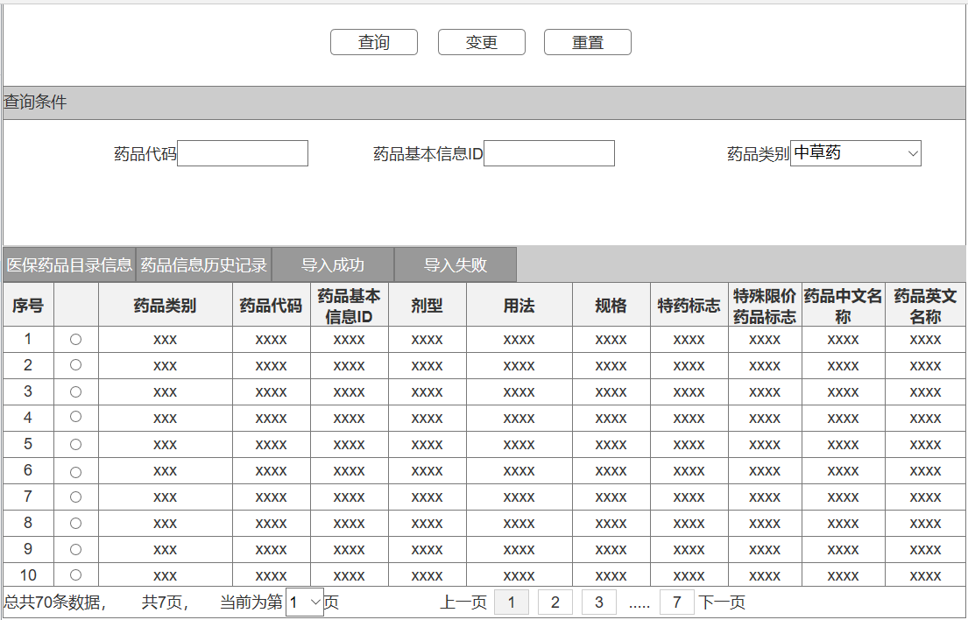

图M01-02-02-UI01医保药品信息管理界面

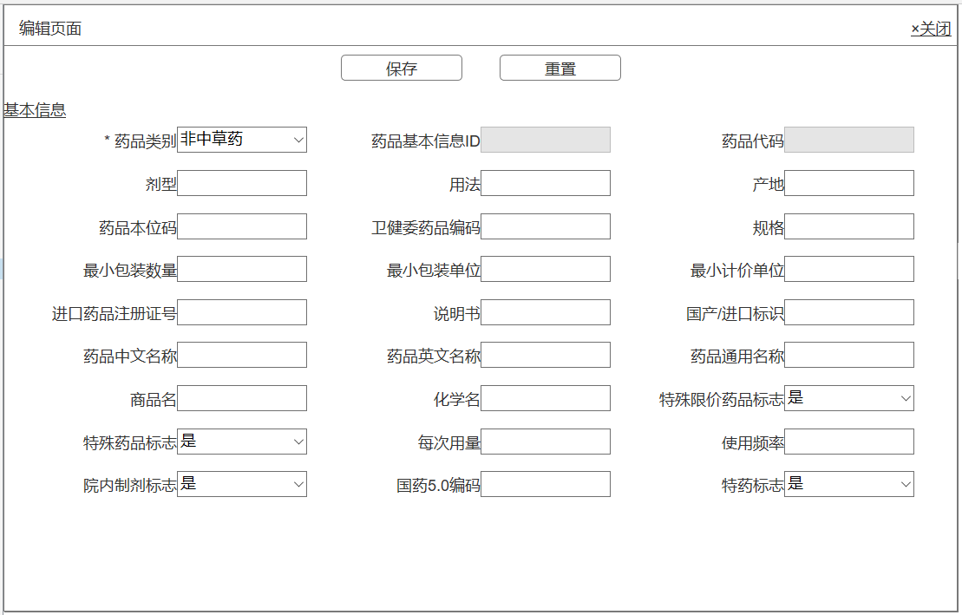

图M01-02-02-UI02医保药品信息变更界面

###### 功能需求点

1.【查询】功能（M01-02-02-01）

点击【查询】按钮，根据查询条件精确查询、模糊查询、范围查询药品信息信息。

2.【重置】功能（M01-02-02-02）

点击【重置】按钮，清空查询条件及查询结果。

3.【变更】功能（M01-02-02-03）

点击【变更】按钮，弹出编辑界面。

4.【保存】功能（M01-02-02-04）

修改该条信息，点击【保存】按钮，保存该条信息。

5.【重置】功能（M01-02-02-05）

点击【重置】按钮，重新加载变更页面相关信息。

输入

【医保药品信息】

|  |  |  |  |  |  |
| --- | --- | --- | --- | --- | --- |
| 序号 | 字段名称 | 是否必填 | 数据类型 | 范围 | 备注说明 |
|  | 药品基本信息ID | 是 | 字符型 | 20 |  |
|  | 药品中文名称 | 是 | 字符型 | 50 |  |
|  | 药品英文名称 | 是 | 字符型 | 50 |  |
|  | 药品通用名称 | 是 | 字符型 | 50 |  |
|  | 药品代码 | 是 | 字符型 | 30 |  |
|  | 药品类别 | 是 | 字符型 | 6 |  |
|  | 化学名 | 是 | 字符型 | 50 |  |
|  | 说明书 | 是 | 字符型 | 200 |  |
|  | 包装 | 是 | 字符型 | 30 |  |
|  | 产地 | 是 | 字符型 | 30 |  |
|  | 规格 | 是 | 字符型 | 30 |  |
|  | 计价单位 | 是 | 字符型 | 20 |  |
|  | 创建时间 | 是 | 日期型 |  |  |
|  | 每次用量 | 是 | 字符型 | 20 |  |
|  | 进口药品注册证号开始日期 | 否 | 日期型 |  |  |
|  | 进口药品注册证号结束日期 | 否 | 日期型 |  |  |
|  | 药品本位码 | 是 | 字符型 | 20 |  |
|  | 院内制剂标志 | 是 | 字符型 | 6 |  |

处理

地方医保药品变更信息录入，经过审核，写入国家中台，作为国家标准下发。

输出

【返回信息】

|  |  |  |  |  |  |
| --- | --- | --- | --- | --- | --- |
| 序号 | 字段名称 | 是否必填 | 数据类型 | 范围 | 备注说明 |
|  | 业务事件ID | 是 | 字符串 | 30 |  |
|  | 返回值 | 是 | 字符串 | 20 |  |
|  | 返回信息 | 否 | 字符串 | 500 |  |
|  | 影响数据行数 | 是 | 数值型 | 10 |  |

规则说明

无。

##### 医保药品信息新增上报（M01-02-03）

###### 功能概述

实现地方医保药品信息新增业务，并将新增的医保药品信息上报国家局，由国家局统一管理。

编码规则参照【国家医疗保障局关于印发医疗保障标准化工作指导意见的通知】 医保发〔2019〕39号。

###### 业务流程和业务规则

【业务流程】

****图M01-02-03医保药品信息新增上报

【流程描述】

1. 地方经办人员录入医保药品信息后，提交地方核验；
2. 地方核验不通过，将核验意见反馈给上级经办人员；
3. 地方核验通过后，上报给国家进行核验，如果国家核验不通过，将核验意见反馈给地方；
4. 国家核验通过后，调用赋码服务，为新增的信息生成目录编码；
5. 赋码后，将生效的目录数据写入国家中台，并下发供地方中台下载使用。

###### 界面设计



图M01-02-03-UI01医保药品信息管理界面



图M01-02-03-UI02医保药品信息新增界面

###### 功能需求点

1.【查询】功能（M01-02-03-01）

点击【查询】按钮，根据查询条件精确查询、模糊查询、范围查询药品信息信息。

2.【新增】功能（M01-02-03-02）

点击【新增】按钮，弹出药品信息新增界面。

3.【重置】功能（M01-02-03-03）

点击【重置】按钮，清空查询条件及查询结果。

4.【保存】功能（M01-02-03-04）

填写相关信息，点击【保存】按钮后，提示保存成功，返回主界面。

5.【重置】功能（M01-02-03-05）

点击【重置】按钮，清空新增页面并重新加载相关信息。

输入

【医保药品信息】

|  |  |  |  |  |  |
| --- | --- | --- | --- | --- | --- |
| 序号 | 字段名称 | 是否必填 | 数据类型 | 范围 | 备注说明 |
|  | 药品基本信息ID | 是 | 字符型 | 20 |  |
|  | 药品中文名称 | 是 | 字符型 | 50 |  |
|  | 药品英文名称 | 是 | 字符型 | 50 |  |
|  | 药品通用名称 | 是 | 字符型 | 50 |  |
|  | 药品代码 | 是 | 字符型 | 30 |  |
|  | 药品类别 | 是 | 字符型 | 6 |  |
|  | 化学名 | 是 | 字符型 | 50 |  |
|  | 说明书 | 是 | 字符型 | 200 |  |
|  | 包装 | 是 | 字符型 | 30 |  |
|  | 产地 | 是 | 字符型 | 30 |  |
|  | 规格 | 是 | 字符型 | 30 |  |
|  | 计价单位 | 是 | 字符型 | 20 |  |
|  | 创建时间 | 是 | 日期型 |  |  |
|  | 每次用量 | 是 | 字符型 | 20 |  |
|  | 进口药品注册证号开始日期 | 否 | 日期型 |  |  |
|  | 进口药品注册证号结束日期 | 否 | 日期型 |  |  |
|  | 药品本位码 | 是 | 字符型 | 20 |  |
|  | 院内制剂标志 | 是 | 字符型 | 6 |  |

处理

地方医保药品新增信息录入后，经过国家审核赋码，写入国家中台，作为国家标准下发。

输出

【返回信息】

|  |  |  |  |  |  |
| --- | --- | --- | --- | --- | --- |
| 序号 | 字段名称 | 是否必填 | 数据类型 | 范围 | 备注说明 |
|  | 业务事件ID | 是 | 字符串 | 30 |  |
|  | 返回值 | 是 | 字符串 | 20 |  |
|  | 返回信息 | 否 | 字符串 | 500 |  |
|  | 影响数据行数 | 是 | 数值型 | 10 |  |

规则说明

西药编码分6个部分共23位，通过大写英文字母和阿拉伯数字按特定顺序排列表示。其中，第1部分是西药药品识别码，第2部分是西药药品类别码，第3部分是西药药品名称码，第4部分是西药药品剂型码，第5部分是西药药品规格包装码，第6部分是西药药品企业码。



图 西药编码结构

中成药编码分5个部分共20位，通过大写英文字母和阿拉伯数字按特定顺序排列表示。其中，第1部分是中成药药品识别码，第2部分是中成药药品类别码，第3部分是中成药药品名称码，第4部分是中成药药品规格包装码，第5部分是中成药药品企业码。



图 中成药编码结构

##### 医保药品信息变更上报（M01-02-04）

###### 功能概述

实现地方医保药品信息变更业务，并将变更的医保药品信息上报国家局，由国家局统一管理。

编码规则参照【国家医疗保障局关于印发医疗保障标准化工作指导意见的通知】 医保发〔2019〕39号。

###### 业务流程和业务规则

****图M01-02-04医保药品信息变更上报

【流程描述】

1. 地方经办人员录入医保药品信息后，提交地方核验；
2. 如果地方核验不通过，将核验意见反馈给上级经办人员；
3. 地方核验通过后，上报给国家进行核验，如果国家核验不通过，将核验意见反馈给地方；
4. 国家核验通过后，将生效的目录数据写入国家中台，并下发供地方中台下载使用。

###### 界面设计



图M01-02-04-UI01医保药品信息管理界面



图M01-02-04-UI02医保药品信息变更界面

###### 功能需求点

1.【查询】功能（M01-02-04-01）

点击【查询】按钮，根据查询条件精确查询、模糊查询、范围查询药品信息信息。

2.【重置】功能（M01-02-04-02）

点击【重置】按钮，清空查询条件及查询结果。

3.【变更】功能（M01-02-04-03）

点击【变更】按钮，弹出编辑界面。

4.【保存】功能（M01-02-04-04）

修改该条信息，点击【保存】按钮，保存该条信息。

5.【重置】功能（M01-02-04-05）

点击【重置】按钮，重新加载变更页面相关信息。

输入

【医保药品信息】

|  |  |  |  |  |  |
| --- | --- | --- | --- | --- | --- |
| 序号 | 字段名称 | 是否必填 | 数据类型 | 范围 | 备注说明 |
|  | 药品基本信息ID | 是 | 字符型 | 20 |  |
|  | 药品中文名称 | 是 | 字符型 | 50 |  |
|  | 药品英文名称 | 是 | 字符型 | 50 |  |
|  | 药品通用名称 | 是 | 字符型 | 50 |  |
|  | 药品代码 | 是 | 字符型 | 30 |  |
|  | 药品类别 | 是 | 字符型 | 6 |  |
|  | 化学名 | 是 | 字符型 | 50 |  |
|  | 说明书 | 是 | 字符型 | 200 |  |
|  | 包装 | 是 | 字符型 | 30 |  |
|  | 产地 | 是 | 字符型 | 30 |  |
|  | 规格 | 是 | 字符型 | 30 |  |
|  | 计价单位 | 是 | 字符型 | 20 |  |
|  | 创建时间 | 是 | 日期型 |  |  |
|  | 每次用量 | 是 | 字符型 | 20 |  |
|  | 进口药品注册证号开始日期 | 否 | 日期型 |  |  |
|  | 进口药品注册证号结束日期 | 否 | 日期型 |  |  |
|  | 药品本位码 | 是 | 字符型 | 20 |  |
|  | 院内制剂标志 | 是 | 字符型 | 6 |  |

处理

地方医保药品变更信息录入，经过审核，写入国家中台，作为国家标准下发。

输出

【返回信息】

|  |  |  |  |  |  |
| --- | --- | --- | --- | --- | --- |
| 序号 | 字段名称 | 是否必填 | 数据类型 | 范围 | 备注说明 |
|  | 业务事件ID | 是 | 字符串 | 30 |  |
|  | 返回值 | 是 | 字符串 | 20 |  |
|  | 返回信息 | 否 | 字符串 | 500 |  |
|  | 影响数据行数 | 是 | 数值型 | 10 |  |

规则说明

与其他功能点的关系

所有使用药品信息的业务。

子功能点

药品信息目录查询。

#### 医疗服务项目信息（M01-03）

##### 医疗服务项目信息新增（M01-03-01）

###### 功能概述

实现国家局医疗服务项目信息新增业务，并下发服务项目目录给地方使用。

编码规则参照【国家医疗保障局关于印发医疗保障标准化工作指导意见的通知】医保发〔2019〕39号。

###### 业务流程和业务规则

【业务流程】



图 M01-03-01 医疗服务项目信息新增

【流程描述】

1. 经办人员录入医疗服务项目信息后，提交核验。
2. 如果核验不通过，将核验意见反馈给上级经办人员。
3. 核验通过后，调用赋码服务，为新增的信息生成目录编码。
4. 赋码后，系统将生效的目录数据写入国家中台并进行下发，以供地方中台下载使用。

###### 界面设计

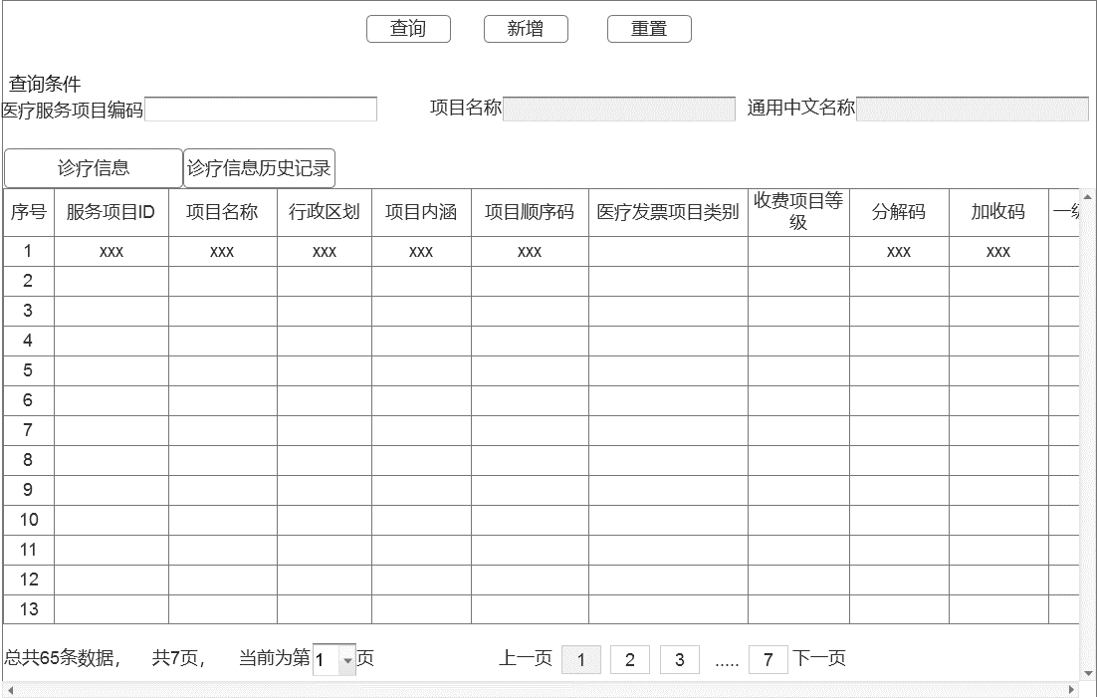

图 M01-03-01-UI01 医疗服务项目信息管理界面

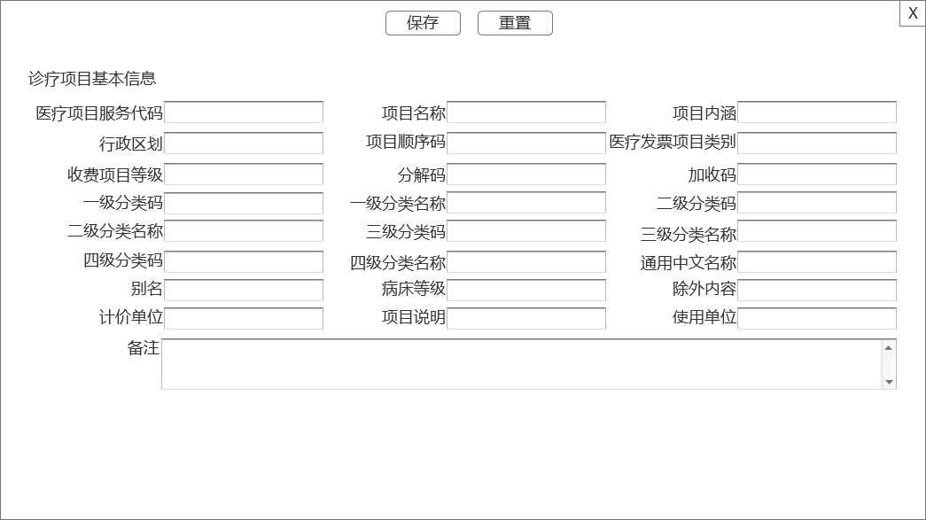

图 M01-03-01-UI02 医疗服务项目信息新增界面

###### 功能需求点

1. 【查询】功能（M01-03-01-01）

点击【查询】按钮，根据查询条件精确查询、模糊查询、范围查询医疗服务项目信息信息。

2. 【新增】功能（M01-03-01-02）

点击【新增】按钮，弹出医疗服务项目信息新增界面，填写相关信息，点击【保存】按钮后，提示保存成功，返回主界面。

3. 【重置】功能（M01-03-01-03）

点击【重置】按钮，清空查询条件及查询结果。

输入

【医疗服务项目信息】

|  |  |  |  |  |  |
| --- | --- | --- | --- | --- | --- |
| 序号 | 字段名称 | 是否必填 | 数据类型 | 范围 | 备注说明 |
|  | 项目名称 | 是 | 字符型 | 100 |  |
|  | 行政区划 | 是 | 字符型 | 6 |  |
|  | 四级分类名称 | 否 | 字符型 | 255 |  |
|  | 项目顺序码 | 否 | 字符型 | 6 |  |
|  | 分解码 | 否 | 字符型 | 6 |  |
|  | 加收码 | 否 | 字符型 | 6 |  |
|  | 一级分类名称 | 否 | 字符型 | 255 |  |
|  | 二级分类码 | 否 | 字符型 | 6 |  |
|  | 二级分类名称 | 否 | 字符型 | 255 |  |
|  | 三级分类码 | 否 | 字符型 | 6 |  |
|  | 三级分类名称 | 否 | 字符型 | 255 |  |
|  | 四级分类码 | 否 | 字符型 | 6 |  |
|  | 项目内涵 | 是 | 字符型 | 1000 |  |
|  | 服务项目ID | 是 | 字符型 | 32 |  |
|  | 医疗服务项目编码 | 是 | 字符型 | 15 |  |
|  | 通用中文名称 | 是 | 字符型 | 255 |  |
|  | 别名 | 否 | 字符型 | 100 |  |
|  | 病床等级 | 否 | 字符型 | 6 |  |
|  | 一级分类代码 | 否 | 字符型 | 6 |  |
|  | 除外内容 | 否 | 字符型 | 500 |  |
|  | 计价单位 | 是 | 字符型 | 30 |  |
|  | 项目说明 | 是 | 字符型 | 500 |  |
|  | 使用单位 | 是 | 字符型 | 6 |  |
|  | 备注 | 否 | 字符型 | 500 |  |
|  | 经办人 | 是 | 字符型 | 20 |  |
|  | 经办机构 | 是 | 字符型 | 20 |  |
|  | 创建时间 | 是 | 日期型 |  |  |
|  | 业务事件ID | 是 | 字符型 | 20 |  |

处理

医疗服务项目信息录入后，经过审核赋码，写入国家中台，作为国家标准下发。

输出

【返回信息】

|  |  |  |  |  |  |
| --- | --- | --- | --- | --- | --- |
| 序号 | 字段名称 | 是否必填 | 数据类型 | 范围 | 备注说明 |
|  | 业务事件ID | 是 | 字符型 | 30 |  |
|  | 返回值 | 是 | 字符型 | 20 |  |
|  | 返回信息 | 是 | 字符型 | 500 |  |
|  | 影响数据行数 | 否 | 数值型 | 10 |  |

规则说明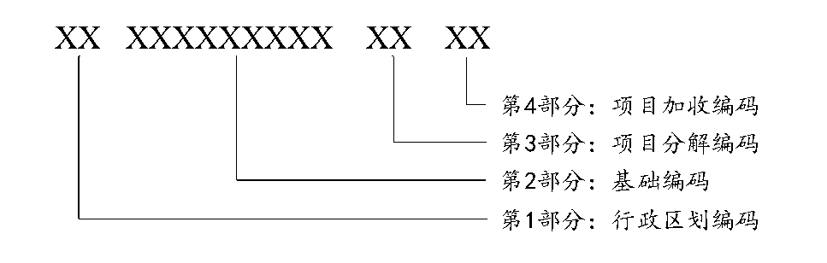

图 医疗服务项目编码结构

医疗服务项目编码分4个部分共15位，通过阿拉伯数字按特定顺序排列表示。其中，第1部分为行政区划编码，第2部分为基础编码，第3部分为项目分解编码，第4部分为项目加收编码。

第1部分：行政区划编码，采用国家标准行政区划代码前两位编码，用“00”表示国家统一的医疗服务项目，用“11”、“12”等表示相关省份的临时医疗服务项目。

第2部分：基础编码，采用《全国医疗服务价格项目规范（试行2001年版）》（2007年修订）版编码，用9位阿拉伯数字表示。

第3部分：项目分解编码，按照医疗服务项目内涵规定可分解的非收费项目的识别码，用2位阿拉伯数字表示。

第4部分：项目加收编码，对医疗服务项目补充收费的附加标识码，用2位阿拉伯数字表示。

子功能点

诊疗项目信息目录查询。

##### 医疗服务项目信息变更（M01-03-02）

###### 功能概述

实现国家局医疗服务项目信息变更业务，并下发服务项目目录给地方使用。

编码规则参照【国家医疗保障局关于印发医疗保障标准化工作指导意见的通知】医保发〔2019〕39号。

###### 业务流程和业务规则

【业务流程】



图 M01-03-02 医疗服务项目信息变更

【流程描述】

1. 经办人员录入医疗服务项目变更信息后，提交核验。
2. 如果核验不通过，将核验意见反馈给上级经办人员。
3. 核验通过后，进行医疗服务项目信息变更处理，系统将变更的目录数据写入国家中台，以供地方中台下载使用。

###### 界面设计

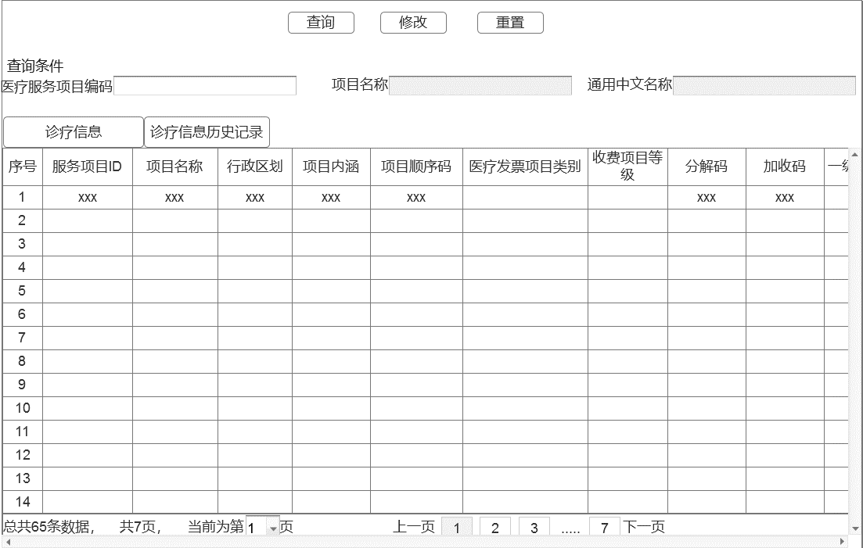

图 M01-03-02-UI01 医疗服务项目信息管理界面

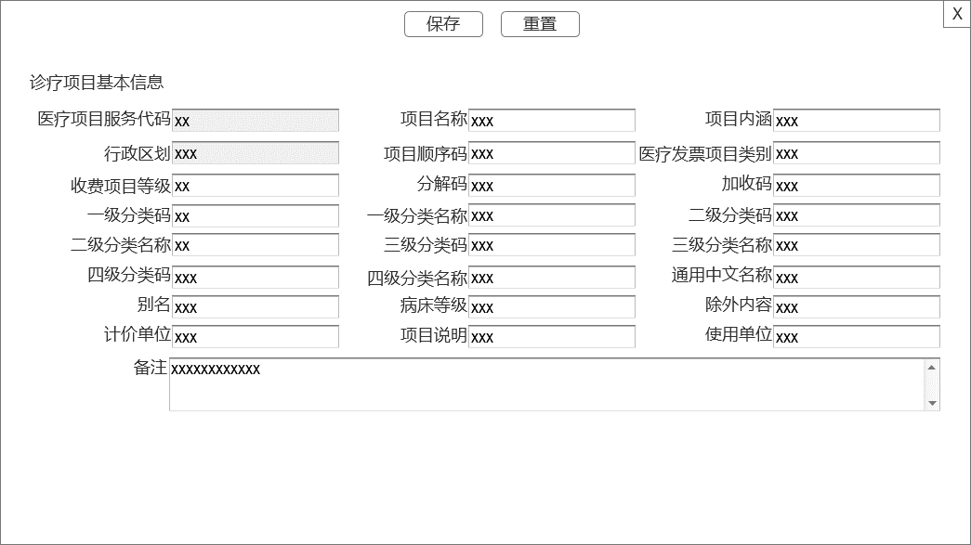

图 M01-03-02-UI02 医疗服务项目信息变更界面

###### 功能需求点

1. 【查询】功能（M01-03-02-01）

点击【查询】按钮，根据查询条件精确查询、模糊查询、范围查询医疗服务项目信息信息。

2. 【修改】功能（M01-03-02-02）

点击【修改】按钮，弹出编辑界面，修改该条信息，点击【保存】按钮，保存该条信息。

3. 【重置】功能（M01-03-02-03）

点击【重置】按钮，清空查询条件及查询结果。

输入

【医疗服务项目信息】

|  |  |  |  |  |  |
| --- | --- | --- | --- | --- | --- |
| 序号 | 字段名称 | 是否必填 | 数据类型 | 范围 | 备注说明 |
|  | 项目名称 | 是 | 字符型 | 100 |  |
|  | 行政区划 | 是 | 字符型 | 6 |  |
|  | 四级分类名称 | 否 | 字符型 | 255 |  |
|  | 项目顺序码 | 否 | 字符型 | 3 |  |
|  | 分解码 | 否 | 字符型 | 3 |  |
|  | 加收码 | 否 | 字符型 | 3 |  |
|  | 一级分类名称 | 否 | 字符型 | 255 |  |
|  | 二级分类码 | 否 | 字符型 | 3 |  |
|  | 二级分类名称 | 否 | 字符型 | 255 |  |
|  | 三级分类码 | 否 | 字符型 | 3 |  |
|  | 三级分类名称 | 否 | 字符型 | 255 |  |
|  | 四级分类码 | 否 | 字符型 | 3 |  |
|  | 项目内涵 | 是 | 字符型 | 1000 |  |
|  | 服务项目ID | 是 | 字符型 | 32 |  |
|  | 医疗服务项目编码 | 是 | 字符型 | 15 |  |
|  | 通用中文名称 | 是 | 字符型 | 255 |  |
|  | 别名 | 否 | 字符型 | 100 |  |
|  | 病床等级 | 否 | 字符型 | 3 |  |
|  | 一级分类代码 | 否 | 字符型 | 3 |  |
|  | 除外内容 | 否 | 字符型 | 500 |  |
|  | 计价单位 | 是 | 字符型 | 30 |  |
|  | 项目说明 | 是 | 字符型 | 500 |  |
|  | 使用单位 | 是 | 字符型 | 3 |  |
|  | 备注 | 否 | 字符型 | 500 |  |
|  | 经办人 | 是 | 字符型 | 20 |  |
|  | 经办机构 | 是 | 字符型 | 20 |  |
|  | 创建时间 | 是 | 日期型 |  |  |
|  | 业务事件ID | 是 | 字符型 | 20 |  |

处理

医疗服务项目信息修改后，经过审核后，写入国家中台，然后作为国家标准下发。

输出

【返回信息】

|  |  |  |  |  |  |
| --- | --- | --- | --- | --- | --- |
| 序号 | 字段名称 | 是否必填 | 数据类型 | 范围 | 备注说明 |
|  | 业务事件ID | 是 | 字符型 | 30 |  |
|  | 返回值 | 是 | 字符型 | 20 |  |
|  | 返回信息 | 是 | 字符型 | 500 |  |
|  | 影响数据行数 | 否 | 数值型 | 10 |  |

规则说明

子功能点

诊疗项目信息目录查询。

##### 医疗服务项目信息新增上报（M01-03-03）

###### 功能概述

实现地方医疗服务项目信息新增业务，并将新增的医疗服务项目信息上报国家局，由国家局统一管理。

编码规则参照【国家医疗保障局关于印发医疗保障标准化工作指导意见的通知】医保发〔2019〕39号。

###### 业务流程和业务规则

【业务流程】



图 M01-03-03 医疗服务项目信息新增上报

【流程描述】

1. 地方经办人员录入医疗服务项目信息后，提交地方核验。
2. 地方核验不通过，录入核验意见并反馈给上级经办人员。
3. 地方核验通过后，上报给国家进行核验，如果国家核验不通过，将核验意见反馈给地方。
4. 国家核验通过后，调用赋码服务，为新增的信息生成目录编码。
5. 赋码后，将生效的目录数据写入国家中台，并下发供地方中台下载使用。

###### 界面设计



图 M01-03-03-UI01 医疗服务项目信息管理界面



图 M01-03-03-UI02 医疗服务项目信息新增上报界面

###### 功能需求点

1. 【查询】功能（M01-03-03-01）

点击【查询】按钮，根据查询条件精确查询、模糊查询、范围查询医疗服务项目信息信息。

2. 【新增】功能（M01-03-03-02）

点击【新增】按钮，弹出医疗服务项目信息新增界面，填写相关信息，点击【保存】按钮后，提示保存成功，返回主界面。

3. 【重置】功能（M01-03-03-03）

点击【重置】按钮，清空查询条件及查询结果。

输入

【医疗服务项目信息】

|  |  |  |  |  |  |
| --- | --- | --- | --- | --- | --- |
| 序号 | 字段名称 | 是否必填 | 数据类型 | 范围 | 备注说明 |
|  | 项目名称 | 是 | 字符型 | 100 |  |
|  | 行政区划 | 是 | 字符型 | 6 |  |
|  | 四级分类名称 | 否 | 字符型 | 255 |  |
|  | 项目顺序码 | 否 | 字符型 | 3 |  |
|  | 分解码 | 否 | 字符型 | 3 |  |
|  | 加收码 | 否 | 字符型 | 3 |  |
|  | 一级分类名称 | 否 | 字符型 | 255 |  |
|  | 二级分类码 | 否 | 字符型 | 3 |  |
|  | 二级分类名称 | 否 | 字符型 | 255 |  |
|  | 三级分类码 | 否 | 字符型 | 3 |  |
|  | 三级分类名称 | 否 | 字符型 | 255 |  |
|  | 四级分类码 | 否 | 字符型 | 3 |  |
|  | 项目内涵 | 是 | 字符型 | 1000 |  |
|  | 服务项目ID | 是 | 字符型 | 32 |  |
|  | 医疗服务项目编码 | 是 | 字符型 | 15 |  |
|  | 通用中文名称 | 是 | 字符型 | 255 |  |
|  | 别名 | 否 | 字符型 | 100 |  |
|  | 病床等级 | 否 | 字符型 | 3 |  |
|  | 一级分类代码 | 否 | 字符型 | 3 |  |
|  | 除外内容 | 否 | 字符型 | 500 |  |
|  | 计价单位 | 是 | 字符型 | 30 |  |
|  | 项目说明 | 是 | 字符型 | 500 |  |
|  | 使用单位 | 是 | 字符型 | 3 |  |
|  | 备注 | 否 | 字符型 | 500 |  |
|  | 经办人 | 是 | 字符型 | 20 |  |
|  | 经办机构 | 是 | 字符型 | 20 |  |
|  | 创建时间 | 是 | 日期型 |  |  |
|  | 业务事件ID | 是 | 字符型 | 20 |  |

处理

医疗服务项目信息新增后，经过审核，上报国家中台，国家局审核通过后作为国家标准下发。

输出

【返回信息】

|  |  |  |  |  |  |
| --- | --- | --- | --- | --- | --- |
| 序号 | 字段名称 | 是否必填 | 数据类型 | 范围 | 备注说明 |
|  | 业务事件ID | 是 | 字符型 | 30 |  |
|  | 返回值 | 是 | 字符型 | 20 |  |
|  | 返回信息 | 是 | 字符型 | 500 |  |
|  | 影响数据行数 | 否 | 数值型 | 10 |  |

规则说明

图 医疗服务项目编码结构

医疗服务项目编码分4个部分共15位，通过阿拉伯数字按特定顺序排列表示。其中，第1部分为行政区划编码，第2部分为基础编码，第3部分为项目分解编码，第4部分为项目加收编码。

第1部分：行政区划编码，采用国家标准行政区划代码前两位编码，用“00”表示国家统一的医疗服务项目，用“11”、“12”等表示相关省份的临时医疗服务项目。

第2部分：基础编码，采用《全国医疗服务价格项目规范（试行2001年版）》（2007年修订）版编码，用9位阿拉伯数字表示。

第3部分：项目分解编码，按照医疗服务项目内涵规定可分解的非收费项目的识别码，用2位阿拉伯数字表示。

第4部分：项目加收编码，对医疗服务项目补充收费的附加标识码，用2位阿拉伯数字表示。

子功能点

诊疗项目信息目录查询。

##### 医疗服务项目信息变更上报（M01-03-04）

###### 功能概述

实现地方医疗服务项目信息变更业务，并将变更的医疗服务项目信息上报国家局，由国家局统一管理。

编码规则参照【国家医疗保障局关于印发医疗保障标准化工作指导意见的通知】医保发〔2019〕39号。

###### 业务流程和业务规则

【业务流程】



图 M01-03-04 医疗服务项目信息变更上报

【流程描述】

1. 地方经办人员录入医疗服务项目变更信息后，提交地方核验。
2. 如果地方核验不通过，将核验意见反馈给上级经办人员。
3. 地方核验通过后，上报给国家进行核验，如果国家核验不通过，将核验意见反馈给地方。
4. 国家核验通过后，将生效的目录数据写入国家中台，并下发供地方中台下载使用。

###### 界面设计



图 M01-03-04-UI01 医疗服务项目信息管理界面



图 M01-03-04-UI02 医疗服务项目信息变更上报界面

###### 功能需求点

1. 【查询】功能（M01-03-04-01）

点击【查询】按钮，根据查询条件精确查询、模糊查询、范围查询医疗服务项目信息信息。

2. 【修改】功能（M01-03-04-02）

点击【修改】按钮，弹出编辑界面，修改该条信息，点击【保存】按钮，保存该条信息。

3. 【重置】功能（M01-03-04-03）

点击【重置】按钮，清空查询条件及查询结果。

输入

【医疗服务项目信息】

|  |  |  |  |  |  |
| --- | --- | --- | --- | --- | --- |
| 序号 | 字段名称 | 是否必填 | 数据类型 | 范围 | 备注说明 |
|  | 项目名称 | 是 | 字符型 | 100 |  |
|  | 行政区划 | 是 | 字符型 | 6 |  |
|  | 四级分类名称 | 否 | 字符型 | 255 |  |
|  | 项目顺序码 | 否 | 字符型 | 3 |  |
|  | 分解码 | 否 | 字符型 | 3 |  |
|  | 加收码 | 否 | 字符型 | 3 |  |
|  | 一级分类名称 | 否 | 字符型 | 255 |  |
|  | 二级分类码 | 否 | 字符型 | 3 |  |
|  | 二级分类名称 | 否 | 字符型 | 255 |  |
|  | 三级分类码 | 否 | 字符型 | 3 |  |
|  | 三级分类名称 | 否 | 字符型 | 255 |  |
|  | 四级分类码 | 否 | 字符型 | 3 |  |
|  | 项目内涵 | 是 | 字符型 | 1000 |  |
|  | 服务项目ID | 是 | 字符型 | 32 |  |
|  | 医疗服务项目编码 | 是 | 字符型 | 15 |  |
|  | 通用中文名称 | 是 | 字符型 | 255 |  |
|  | 别名 | 否 | 字符型 | 100 |  |
|  | 病床等级 | 否 | 字符型 | 3 |  |
|  | 一级分类代码 | 否 | 字符型 | 3 |  |
|  | 除外内容 | 否 | 字符型 | 500 |  |
|  | 计价单位 | 是 | 字符型 | 30 |  |
|  | 项目说明 | 是 | 字符型 | 500 |  |
|  | 使用单位 | 是 | 字符型 | 3 |  |
|  | 备注 | 否 | 字符型 | 500 |  |
|  | 经办人 | 是 | 字符型 | 20 |  |
|  | 经办机构 | 是 | 字符型 | 20 |  |
|  | 创建时间 | 是 | 日期型 |  |  |
|  | 业务事件ID | 是 | 字符型 | 20 |  |

处理

医疗服务项目信息修改后，经过审核，上报国家中台，国家局审核通过后作为国家标准下发。

输出

【返回信息】

|  |  |  |  |  |  |
| --- | --- | --- | --- | --- | --- |
| 序号 | 字段名称 | 是否必填 | 数据类型 | 范围 | 备注说明 |
|  | 业务事件ID | 是 | 字符型 | 30 |  |
|  | 返回值 | 是 | 字符型 | 20 |  |
|  | 返回信息 | 是 | 字符型 | 500 |  |
|  | 影响数据行数 | 否 | 数值型 | 10 |  |

规则说明

无。

子功能点

诊疗项目信息目录查询。

#### 医保医用耗材信息（M01-04）

##### 医保医用耗材信息新增（M01-04-01）

###### 功能概述

实现国家局医保医用耗材信息新增业务，并下发医保医用耗材目录给地方使用。

编码规则参照【国家医疗保障局关于印发医疗保障标准化工作指导意见的通知】医保发〔2019〕39号。

###### 业务流程和业务规则

【业务流程】



图M01-04-01医保医用耗材信息新增

【流程描述】

1. 经办人员新增医保医用耗材信息；
2. 核验变更的医保医用耗材信息，核验通过，存储更新，各地方基础信息管理子系统进行同步数据；
3. 核验不通过，录入核验意见并反馈给上级经办人员。

###### 界面设计

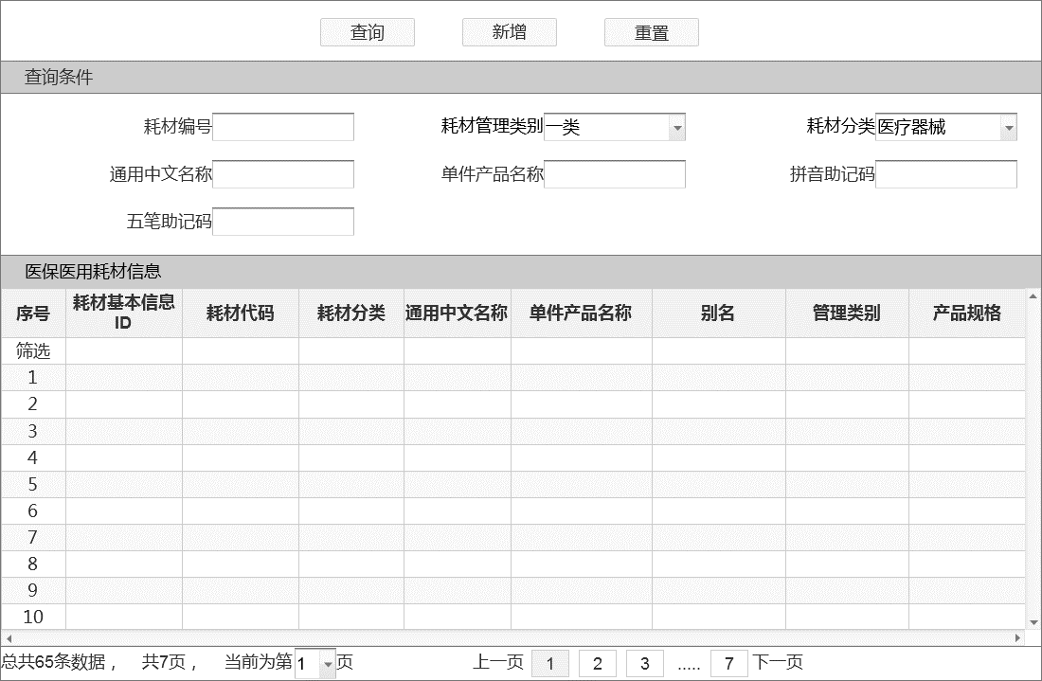

图M01-04-01-UI01医保医用耗材信息新增主界面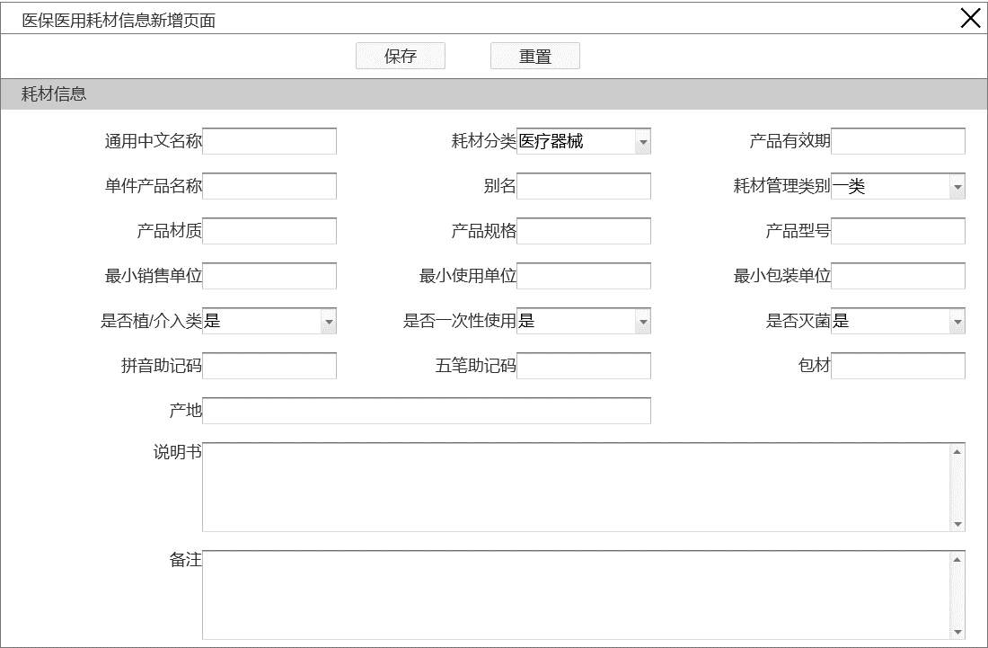

图M01-04-01-UI02医保医用耗材信息新增界面

###### 功能需求点

1.【查询】功能（M01-04-01-01）

点击【查询】按钮，根据查询条件精确查询、模糊查询、范围查询医保医用耗材信息目录信息。

2.【新增】功能（M01-04-01-02）

点击【新增】按钮，弹出医保医用耗材信息目录新增界面，填写相关信息，点击【保存】按钮后，提示保存成功，返回主界面。

3.【重置】功能（M01-04-01-03）

点击【重置】按钮，清空查询条件及查询结果。

4.【重置】功能（M01-04-01-04）

点击【重置】按钮，清空输入的待新增信息。

输入

【医保医用耗材信息】

|  |  |  |  |  |  |
| --- | --- | --- | --- | --- | --- |
| **序号** | **字段名称** | **是否必填** | **类型** | **值范围** | **说明** |
|  | 耗材基本信息ID | 是 | 字符型 | 50 |  |
|  | 耗材编号 | 是 | 字符型 | 30 |  |
|  | 耗材分类 | 是 | 字符型 | 6 |  |
|  | 通用中文名称 | 是 | 字符型 | 200 |  |
|  | 单件产品名称 | 否 | 字符型 | 200 |  |
|  | 别名 | 否 | 字符型 | 200 |  |
|  | 管理类别 | 否 | 字符型 | 6 |  |
|  | 产品规格 | 否 | 字符型 | 100 |  |
|  | 产品型号 | 否 | 字符型 | 100 |  |
|  | 产品材质 | 否 | 字符型 | 100 |  |
|  | 最小使用单位 | 否 | 字符型 | 6 |  |
|  | 最小包装单位 | 否 | 字符型 | 6 |  |
|  | 最小销售单位 | 否 | 字符型 | 6 |  |
|  | 包材 | 否 | 字符型 | 100 |  |
|  | 产品有效期 | 否 | 字符型 | 20 |  |
|  | 是否植/介入类 | 否 | 字符型 | 6 |  |
|  | 是否一次性使用 | 否 | 字符型 | 6 |  |
|  | 是否灭菌 | 否 | 字符型 | 6 |  |
|  | 产地 | 否 | 字符型 | 200 |  |
|  | 适用范围 | 否 | 字符型 | 2000 |  |
|  | 说明书 | 否 | 字符型 | 2000 |  |
|  | 备注 | 否 | 字符型 | 500 |  |
|  | 拼音助记码 | 否 | 字符型 | 50 |  |
|  | 五笔助记码 | 否 | 字符型 | 50 |  |

处理

医保医用耗材信息录入后，经过核验赋码，在写入国家中台后，作为国家标准下发。

输出

【返回信息】

|  |  |  |  |  |  |
| --- | --- | --- | --- | --- | --- |
| **序号** | **输出名** | **是否必填** | **类型** | **值范围** | **说明** |
|  | 业务事件ID | 是 | 字符型 | 30 |  |
|  | 返回值 | 是 | 字符型 | 20 | 服务返回值：是否成功 |
|  | 返回信息 | 否 | 字符型 | 500 | 服务返回信息，提示、错误 |
|  | 影响数据行数 | 是 | 数值型 | 10 |  |

规则说明

医保医用耗材编码分5个部分共20位，通过大写英文字母和阿拉伯数字按特定顺序排列表示。其中第1部分是耗材标识码，第2部分是分类码，第3部分是通用名码，第4部分是产品特征码，第5部分是生产企业码。医保医用耗材编码结构见下图。

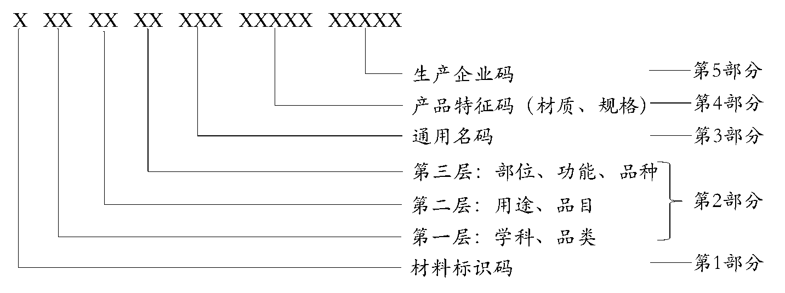

图 医保医用耗材代码结构

第1部分：耗材标识码，用1位大写英文字母“C”表示。

第2部分：分类码，根据医用耗材学科、用途、部位、功能划分，用6位阿拉伯数字表示。

第3部分：通用名码，创建全国统一的医保医用耗材通用名码，用3位阿拉伯数字表示。

第4部分：产品特征码，根据耗材材质、规格等特征赋予的代码，用5位阿拉伯数字表示。

第5部分：生产企业码，依据医疗器械注册证或备案凭证为耗材生产企业赋予的唯一代码，用5位阿拉伯数字表示。

##### 医保医用耗材信息变更（M01-04-02）

###### 功能概述

实现国家局医保医用耗材信息变更业务，并下发医保医用耗材目录给地方使用。

###### 业务流程和业务规则

【业务流程】

****图M01-04-02医保医用耗材信息变更

【流程描述】

1. 经办人员变更医保医用耗材信息；
2. 核验变更的医保医用耗材信息，核验通过，存储更新，各地方基础信息管理子系统进行同步数据；
3. 核验不通过，录入核验意见并反馈给上级经办人员。

###### 界面设计

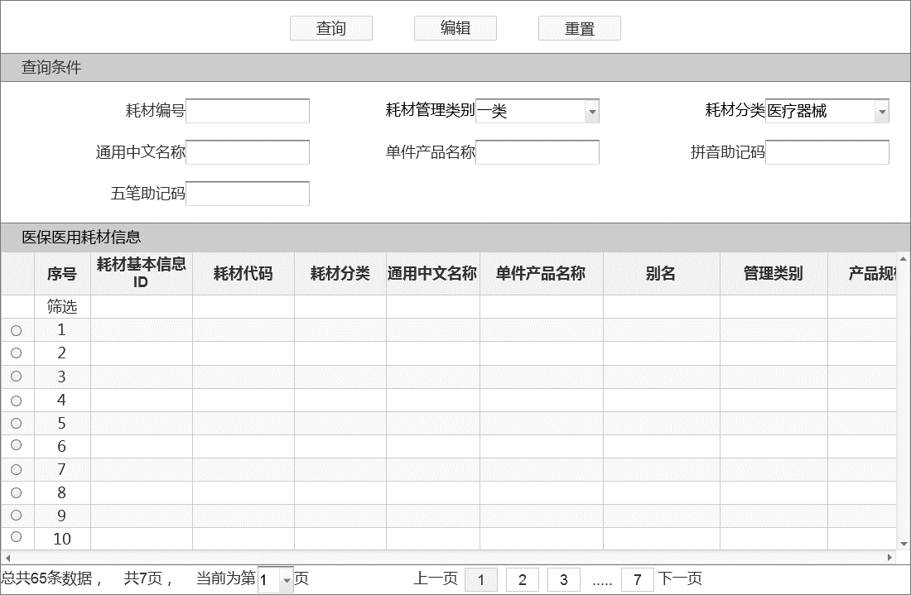

图M01-04-02-UI01医保医用耗材信息变更主界面

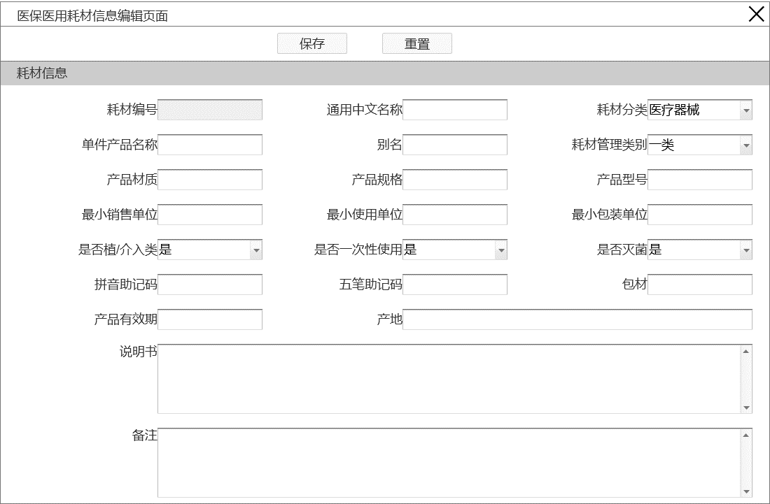

图M01-04-02-UI02医保医用耗材信息变更界面

###### 功能需求点

1.【查询】功能（M01-04-02-01）

点击【查询】按钮，根据查询条件精确查询、模糊查询、范围查询医用耗材信息目录信息。

2.【重置】功能（M01-04-02-02）

点击【重置】按钮，清空查询条件及查询结果。

3.【编辑】功能（M01-04-02-03）

点击【编辑】按钮，弹出编辑界面，修改该条信息，点击【保存】按钮，保存该条信息。

4.【重置】功能（M01-04-02-04）

点击【重置】按钮，将待编辑信息重置为初始内容。

输入

【医保医用耗材信息】

|  |  |  |  |  |  |
| --- | --- | --- | --- | --- | --- |
| **序号** | **字段名称** | **是否必填** | **类型** | **值范围** | **说明** |
|  | 耗材基本信息ID | 是 | 字符型 | 50 |  |
|  | 耗材编号 | 是 | 字符型 | 30 |  |
|  | 耗材分类 | 是 | 字符型 | 6 |  |
|  | 通用中文名称 | 是 | 字符型 | 200 |  |
|  | 单件产品名称 | 否 | 字符型 | 200 |  |
|  | 别名 | 否 | 字符型 | 200 |  |
|  | 管理类别 | 否 | 字符型 | 6 |  |
|  | 产品规格 | 否 | 字符型 | 100 |  |
|  | 产品型号 | 否 | 字符型 | 100 |  |
|  | 产品材质 | 否 | 字符型 | 100 |  |
|  | 最小使用单位 | 否 | 字符型 | 6 |  |
|  | 最小包装单位 | 否 | 字符型 | 6 |  |
|  | 最小销售单位 | 否 | 字符型 | 6 |  |
|  | 包材 | 否 | 字符型 | 100 |  |
|  | 产品有效期 | 否 | 字符型 | 20 |  |
|  | 是否植/介入类 | 否 | 字符型 | 6 |  |
|  | 是否一次性使用 | 否 | 字符型 | 6 |  |
|  | 是否灭菌 | 否 | 字符型 | 6 |  |
|  | 产地 | 否 | 字符型 | 200 |  |
|  | 适用范围 | 否 | 字符型 | 2000 |  |
|  | 说明书 | 否 | 字符型 | 2000 |  |
|  | 备注 | 否 | 字符型 | 500 |  |
|  | 拼音助记码 | 否 | 字符型 | 50 |  |
|  | 五笔助记码 | 否 | 字符型 | 50 |  |

处理

医保医用耗材信息修改后，经过核验后，写入国家中台，然后作为国家标准下发。

输出

【返回信息】

|  |  |  |  |  |  |
| --- | --- | --- | --- | --- | --- |
| **序号** | **输出名** | **是否必填** | **类型** | **值范围** | **说明** |
|  | 业务事件ID | 是 | 字符型 | 30 |  |
|  | 返回值 | 是 | 字符型 | 20 | 服务返回值：是否成功 |
|  | 返回信息 | 否 | 字符型 | 500 | 服务返回信息，提示、错误 |
|  | 影响数据行数 | 是 | 数值型 | 10 |  |

规则说明

##### 医保医用耗材信息新增上报（M01-04-03）

###### 功能概述

实现地方医保医用耗材信息新增业务，并将新增的医保医用耗材信息上报国家局，由国家局统一管理。

编码规则参照【国家医疗保障局关于印发医疗保障标准化工作指导意见的通知】医保发〔2019〕39号。

###### 业务流程和业务规则

【业务流程】

图M01-04-03医保医用耗材信息新增

【流程描述】

1. 地方医保工作人员新增医保医用耗材信息；
2. 核验新增医保医用耗材信息，核验通过，向国家局上报数据。核验不通过，反馈核验情况，重新进行新增申请。
3. 国家局核验通过并赋码，存储医保医用耗材信息。地方基础信息管理子系统进行同步数据；
4. 国家局核验不通过，向地方反馈核验情况，重新进行医保医用耗材信息确认。

###### 界面设计



图M01-04-03-UI01医保医用耗材信息新增主界面

图M01-04-03-UI02医保医用耗材信息新增界面

###### 功能需求点

1.【查询】功能（M01-04-03-01）

点击【查询】按钮，根据查询条件精确查询、模糊查询、范围查询医保医用耗材信息目录信息。

2.【新增】功能（M01-04-03-02）

点击【新增】按钮，弹出医保医用耗材信息目录新增界面，填写相关信息，点击【保存】按钮后，提示保存成功，返回主界面。

3.【重置】功能（M01-04-03-03）

点击【重置】按钮，清空查询条件及查询结果。

4.【重置】功能（M01-04-03-04）

点击【重置】按钮，清空输入的待新增信息。

输入

【医保医用耗材信息】

|  |  |  |  |  |  |
| --- | --- | --- | --- | --- | --- |
| **序号** | **字段名称** | **是否必填** | **类型** | **值范围** | **说明** |
|  | 耗材基本信息ID | 是 | 字符型 | 50 |  |
|  | 耗材编号 | 是 | 字符型 | 30 |  |
|  | 耗材分类 | 是 | 字符型 | 6 |  |
|  | 通用中文名称 | 是 | 字符型 | 200 |  |
|  | 单件产品名称 | 否 | 字符型 | 200 |  |
|  | 别名 | 否 | 字符型 | 200 |  |
|  | 管理类别 | 否 | 字符型 | 6 |  |
|  | 产品规格 | 否 | 字符型 | 100 |  |
|  | 产品型号 | 否 | 字符型 | 100 |  |
|  | 产品材质 | 否 | 字符型 | 100 |  |
|  | 最小使用单位 | 否 | 字符型 | 6 |  |
|  | 最小包装单位 | 否 | 字符型 | 6 |  |
|  | 最小销售单位 | 否 | 字符型 | 6 |  |
|  | 包材 | 否 | 字符型 | 100 |  |
|  | 产品有效期 | 否 | 字符型 | 20 |  |
|  | 是否植/介入类 | 否 | 字符型 | 6 |  |
|  | 是否一次性使用 | 否 | 字符型 | 6 |  |
|  | 是否灭菌 | 否 | 字符型 | 6 |  |
|  | 产地 | 否 | 字符型 | 200 |  |
|  | 适用范围 | 否 | 字符型 | 2000 |  |
|  | 说明书 | 否 | 字符型 | 2000 |  |
|  | 备注 | 否 | 字符型 | 500 |  |
|  | 拼音助记码 | 否 | 字符型 | 50 |  |
|  | 五笔助记码 | 否 | 字符型 | 50 |  |

处理

医保医用耗材信息新增后，经过核验，上报国家中台，国家局核验通过后作为国家标准下发。

输出

【返回信息】

|  |  |  |  |  |  |
| --- | --- | --- | --- | --- | --- |
| **序号** | **输出名** | **是否必填** | **类型** | **值范围** | **说明** |
|  | 业务事件ID | 是 | 字符型 | 30 |  |
|  | 返回值 | 是 | 字符型 | 20 | 服务返回值：是否成功 |
|  | 返回信息 | 否 | 字符型 | 500 | 服务返回信息，提示、错误 |
|  | 影响数据行数 | 是 | 数值型 | 10 |  |

规则说明

医保医用耗材编码分5个部分共20位，通过大写英文字母和阿拉伯数字按特定顺序排列表示。其中第1部分是耗材标识码，第2部分是分类码，第3部分是通用名码，第4部分是产品特征码，第5部分是生产企业码。医保医用耗材编码结构见下图。



图 医保医用耗材代码结构

第1部分：耗材标识码，用1位大写英文字母“C”表示。

第2部分：分类码，根据医用耗材学科、用途、部位、功能划分，用6位阿拉伯数字表示。

第3部分：通用名码，创建全国统一的医保医用耗材通用名码，用3位阿拉伯数字表示。

第4部分：产品特征码，根据耗材材质、规格等特征赋予的代码，用5位阿拉伯数字表示。

第5部分：生产企业码，依据医疗器械注册证或备案凭证为耗材生产企业赋予的唯一代码，用5位阿拉伯数字表示。

##### 医保医用耗材信息变更上报（M01-04-04）

###### 功能概述

实现地方医保医用耗材信息变更业务，并将变更的医保医用耗材信息上报国家局，由国家局统一管理。

###### 业务流程和业务规则

【业务流程】



图M01-04-04医保医用耗材信息变更

【流程描述】

1. 地方医保工作人员变更医保医用耗材信息；
2. 核验变更的医保医用耗材信息，核验通过，向国家局上报数据。核验不通过，反馈核验情况，重新进行变更申请。
3. 国家局核验通过，更新医保医用耗材信息。各地方基础信息管理子系统进行同步数据；
4. 国家局核验不成功，向地方反馈核验情况，重新进行医保医用耗材信息确认。

###### 界面设计



图M01-04-04-UI01医保医用耗材信息变更主界面



图M01-04-04-UI02医保医用耗材信息变更界面

###### 功能需求点

1.【查询】功能（M01-04-04-01）

点击【查询】按钮，根据查询条件精确查询、模糊查询、范围查询医用耗材信息目录信息。

2.【重置】功能（M01-04-04-02）

点击【重置】按钮，清空查询条件及查询结果。

3.【编辑】功能（M01-04-04-03）

点击【编辑】按钮，弹出编辑界面，修改该条信息，点击【保存】按钮，保存该条信息。

4.【重置】功能（M01-04-04-04）

点击【重置】按钮，将待编辑信息重置为初始内容。

输入

【医保医用耗材信息】

|  |  |  |  |  |  |
| --- | --- | --- | --- | --- | --- |
| **序号** | **字段名称** | **是否必填** | **类型** | **值范围** | **说明** |
|  | 耗材基本信息ID | 是 | 字符型 | 50 |  |
|  | 耗材编号 | 是 | 字符型 | 30 |  |
|  | 耗材分类 | 是 | 字符型 | 6 |  |
|  | 通用中文名称 | 是 | 字符型 | 200 |  |
|  | 单件产品名称 | 否 | 字符型 | 200 |  |
|  | 别名 | 否 | 字符型 | 200 |  |
|  | 管理类别 | 否 | 字符型 | 6 |  |
|  | 产品规格 | 否 | 字符型 | 100 |  |
|  | 产品型号 | 否 | 字符型 | 100 |  |
|  | 产品材质 | 否 | 字符型 | 100 |  |
|  | 最小使用单位 | 否 | 字符型 | 6 |  |
|  | 最小包装单位 | 否 | 字符型 | 6 |  |
|  | 最小销售单位 | 否 | 字符型 | 6 |  |
|  | 包材 | 否 | 字符型 | 100 |  |
|  | 产品有效期 | 否 | 字符型 | 20 |  |
|  | 是否植/介入类 | 否 | 字符型 | 6 |  |
|  | 是否一次性使用 | 否 | 字符型 | 6 |  |
|  | 是否灭菌 | 否 | 字符型 | 6 |  |
|  | 产地 | 否 | 字符型 | 200 |  |
|  | 适用范围 | 否 | 字符型 | 2000 |  |
|  | 说明书 | 否 | 字符型 | 2000 |  |
|  | 备注 | 否 | 字符型 | 500 |  |
|  | 拼音助记码 | 否 | 字符型 | 50 |  |
|  | 五笔助记码 | 否 | 字符型 | 50 |  |

处理

医保医用耗材信息修改后，经过核验，上报国家中台，国家局核验通过后作为国家标准下发。

输出

【返回信息】

|  |  |  |  |  |  |
| --- | --- | --- | --- | --- | --- |
| **序号** | **输出名** | **是否必填** | **类型** | **值范围** | **说明** |
|  | 业务事件ID | 是 | 字符型 | 30 |  |
|  | 返回值 | 是 | 字符型 | 20 | 服务返回值：是否成功 |
|  | 返回信息 | 否 | 字符型 | 500 | 服务返回信息，提示、错误 |
|  | 影响数据行数 | 是 | 数值型 | 10 |  |

规则说明

#### 医保手术操作信息（M01-05）

##### 医保手术操作信息新增（M01-05-01）

###### 功能/模块概述

实现国家局医保手术操作信息新增业务，并下发医保手术操作目录给地方使用。

编码规则参照【国家医疗保障局关于印发医疗保障标准化工作指导意见的通知】 医保发〔2019〕39号。

###### 业务流程和业务规则

【业务流程】



图M01-05-01 医保手术操作信息新增

【流程描述】

1. 经办人员录入医保手术操作信息后，提交核验；
2. 如果核验不通过，将核验意见反馈给上级经办人员；
3. 核验通过后，调用赋码服务，为新增的信息生成目录编码；
4. 赋码后，系统将生效的目录数据写入国家中台并进行下发，以供地方中台下载使用。

###### 界面设计

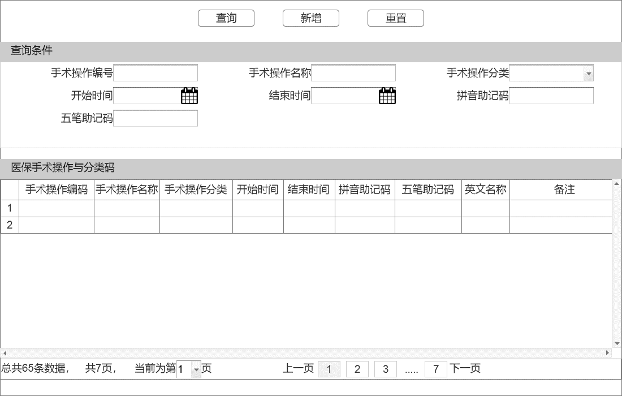

图M01-05-01-UI01医保手术操作信息管理界面

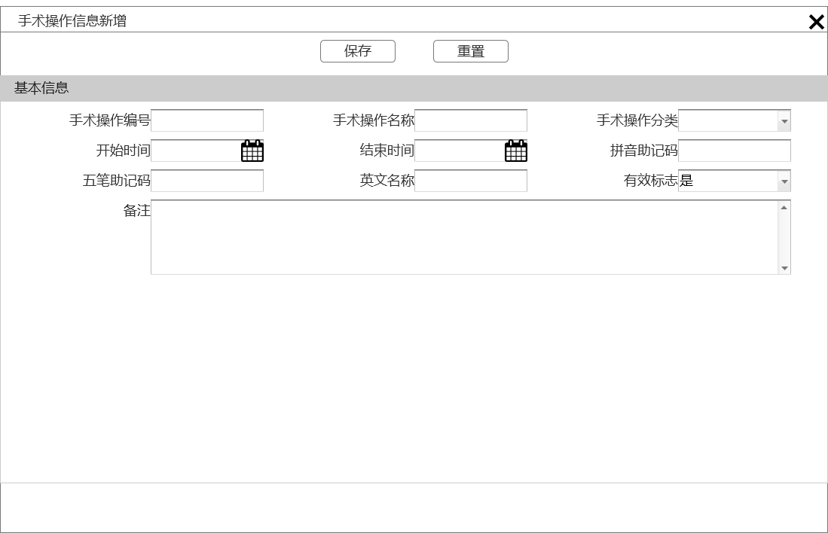

图M01-05-01-UI02医保手术操作信息新增界面

###### 功能需求点

1.【查询】（M01-05-01-01）

点击【查询】按钮，根据查询条件精确查询、模糊查询、范围查询医保手术操作信息。

2.【新增】（M01-05-01-02）

点击【新增】按钮，弹出医保手术操作信息新增界面，填写相关信息，点击【保存】按钮后，提示保存成功，返回主界面。

3.【重置】（M01-05-01-03）

点击【重置】按钮，清空查询条件及查询结果。

输入

【手术操作信息】

|  |  |  |  |  |  |
| --- | --- | --- | --- | --- | --- |
| 序号 | 字段名称 | 是否必填 | 数据类型 | 范围 | 备注说明 |
|  | 手术操作编号 | 是 | 字符型 | 6 |  |
|  | 手术操作名称 | 是 | 字符型 | 100 |  |
|  | 手术操作分类 | 是 | 字符型 | 6 |  |
|  | 开始时间 | 是 | 日期型 |  |  |
|  | 结束时间 | 否 | 日期型 |  |  |
|  | 有效标志 | 是 | 字符型 | 6 |  |
|  | 拼音助记码 | 是 | 字符型 | 30 |  |
|  | 五笔助记码 | 是 | 字符型 | 30 |  |
|  | 英文名称 | 否 | 字符型 | 100 |  |
|  | 备注 | 否 | 字符型 | 100 |  |
|  | 创建时间 | 是 | 日期型 |  |  |

处理

医保手术操作信息录入后，经过核验赋码，写入国家中台，作为国家标准下发。

输出

【返回信息】

|  |  |  |  |  |  |
| --- | --- | --- | --- | --- | --- |
| 序号 | 字段名称 | 是否必填 | 数据类型 | 范围 | 备注说明 |
|  | 业务事件ID | 是 | 字符型 | 30 |  |
|  | 返回值 | 是 | 字符型 | 20 |  |
|  | 返回信息 | 否 | 字符型 | 500 |  |
|  | 影响数据行数 | 是 | 数值型 | 10 |  |

规则说明

ICD-9-CM3医保版编码全部由阿拉伯数字组成，前2位为“类目”，代表手术章节；第3位为“亚目”，代表手术大类；第4位为“细目”，代表手术大类的细分；第5、6位为“延拓的区分码（条目）”，代表具体手术操作名称。手术操作编码主要结构如下图：

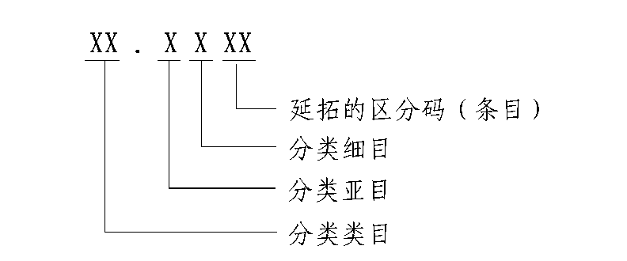

图 手术操作编码主要结构

特殊考虑

通过动态维护平台新增时不使用本功能。

地方通过主动抓取的方式获取最新信息。

子功能点

手术操作信息查询；

手术操作信息数据校验；

##### 医保手术操作信息变更（M01-05-02）

###### 功能概述

实现国家局医保手术操作信息变更业务，并下发医保手术操作目录给地方使用。

###### 业务流程和业务规则

【业务流程】



图M01-05-02医保手术操作信息变更

【流程描述】

1. 经办人员录入医保手术操作变更信息后，提交核验；
2. 如果核验不通过，将核验意见反馈给上级经办人员；
3. 核验通过后，进行医保手术操作信息变更处理，系统将变更的目录数据写入国家中台，以供地方中台下载使用。

###### 界面设计

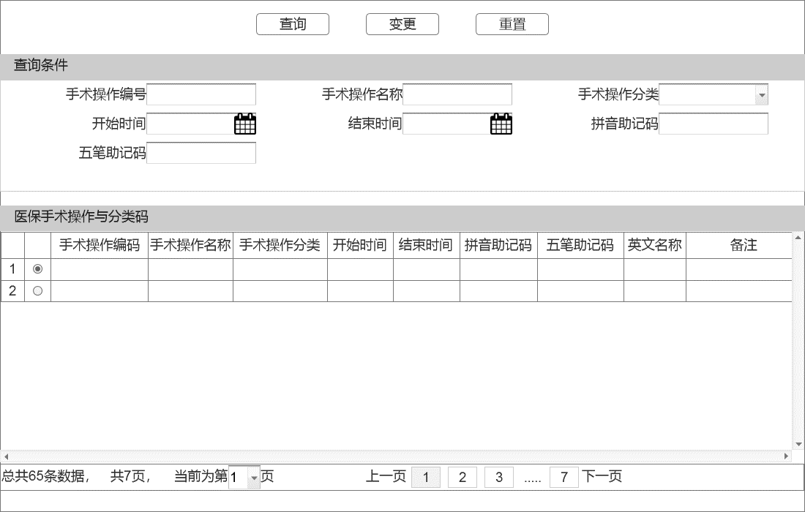

图M01-05-02-UI01医保手术操作信息管理界面

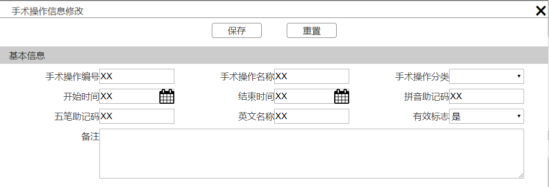

图 M01-05-02-UI02医保手术操作信息变更界面

###### 功能需求点

1.【查询】（M01-05-02-01）

点击【查询】按钮，根据查询条件精确查询、模糊查询、范围查询医保手术操作信息。

2.【变更】（M01-05-02-02）

点击【变更】按钮，弹出医保手术操作信息变更界面，填写相关信息，点击【保存】按钮后，提示保存成功，返回主界面。

3.【重置】（M01-05-02-03）

点击【重置】按钮，清空查询条件及查询结果。

输入

【手术操作信息】

|  |  |  |  |  |  |
| --- | --- | --- | --- | --- | --- |
| 序号 | 字段名称 | 是否必填 | 数据类型 | 范围 | 备注说明 |
|  | 手术操作编号 | 是 | 字符型 | 6 |  |
|  | 手术操作名称 | 是 | 字符型 | 100 |  |
|  | 手术操作分类 | 是 | 字符型 | 6 |  |
|  | 开始时间 | 是 | 日期型 |  |  |
|  | 结束时间 | 否 | 日期型 |  |  |
|  | 有效标志 | 是 | 字符型 | 6 |  |
|  | 拼音助记码 | 是 | 字符型 | 30 |  |
|  | 五笔助记码 | 是 | 字符型 | 30 |  |
|  | 英文名称 | 否 | 字符型 | 100 |  |
|  | 备注 | 否 | 字符型 | 100 |  |
|  | 创建时间 | 是 | 日期型 |  |  |

处理

医保手术操作变更信息录入后，经过核验，写入国家中台，作为国家标准下发。

输出

【返回信息】

|  |  |  |  |  |  |
| --- | --- | --- | --- | --- | --- |
| 序号 | 字段名称 | 是否必填 | 数据类型 | 范围 | 备注说明 |
|  | 业务事件ID | 是 | 字符型 | 30 |  |
|  | 返回值 | 是 | 字符型 | 20 |  |
|  | 返回信息 | 否 | 字符型 | 500 |  |
|  | 影响数据行数 | 是 | 数值型 | 10 |  |

规则说明

无。

特殊考虑

通过动态维护平台变更时不使用本功能。

地方通过主动抓取的方式获取最新信息。

子功能点

手术操作信息查询；

手术操作信息数据校验；

##### 医保手术操作信息新增上报（M01-05-03）

###### 功能/模块概述

实现地方医保手术操作信息新增业务，并将新增的医保手术操作信息上报国家局，由国家局统一管理。

编码规则参照【国家医疗保障局关于印发医疗保障标准化工作指导意见的通知】 医保发〔2019〕39号。

###### 业务流程和业务规则

【业务流程】



图M01-05-03医保手术操作信息新增上报

【流程描述】

1. 地方经办人员录入医保手术操作信息后，提交地方核验；
2. 如果地方核验不通过，将核验意见反馈给上级经办人员；
3. 地方核验通过后，上报给国家进行核验，如果国家核验不通过，将核验意见反馈给地方；
4. 国家核验通过后，调用赋码服务，为新增的信息生成目录编码；
5. 赋码后，将生效的目录数据写入国家中台，并下发供地方中台下载使用。

###### 界面设计



图M01-05-03-UI01医保手术操作信息管理界面



图M01-05-03-UI02医保手术操作信息新增界面

###### 功能需求点

1.【查询】（M01-05-03-01）

点击【查询】按钮，根据查询条件精确查询、模糊查询、范围查询医保手术操作信息。

2.【新增】（M01-05-03-02）

点击【新增】按钮，弹出医保手术操作信息新增界面，填写相关信息，点击【保存】按钮后，提示保存成功，返回主界面。

3.【重置】（M01-05-03-03）

点击【重置】按钮，清空查询条件及查询结果。

输入

【手术操作信息】

|  |  |  |  |  |  |
| --- | --- | --- | --- | --- | --- |
| 序号 | 字段名称 | 是否必填 | 数据类型 | 范围 | 备注说明 |
|  | 手术操作编号 | 是 | 字符型 | 6 |  |
|  | 手术操作名称 | 是 | 字符型 | 100 |  |
|  | 手术操作分类 | 是 | 字符型 | 6 |  |
|  | 开始时间 | 是 | 日期型 |  |  |
|  | 结束时间 | 否 | 日期型 |  |  |
|  | 有效标志 | 是 | 字符型 | 6 |  |
|  | 拼音助记码 | 是 | 字符型 | 30 |  |
|  | 五笔助记码 | 是 | 字符型 | 30 |  |
|  | 英文名称 | 否 | 字符型 | 100 |  |
|  | 备注 | 否 | 字符型 | 100 |  |
|  | 创建时间 | 是 | 日期型 |  |  |

处理

地方医保手术操作信息录入后，经过核验赋码，写入国家中台，作为国家标准下发。

输出

【返回信息】

|  |  |  |  |  |  |
| --- | --- | --- | --- | --- | --- |
| 序号 | 字段名称 | 是否必填 | 数据类型 | 范围 | 备注说明 |
|  | 业务事件ID | 是 | 字符型 | 30 |  |
|  | 返回值 | 是 | 字符型 | 20 |  |
|  | 返回信息 | 否 | 字符型 | 500 |  |
|  | 影响数据行数 | 是 | 数值型 | 10 |  |

规则说明

ICD-9-CM3医保版编码全部由阿拉伯数字组成，前2位为“类目”，代表手术章节；第3位为“亚目”，代表手术大类；第4位为“细目”，代表手术大类的细分；第5、6位为“延拓的区分码（条目）”，代表具体手术操作名称。手术操作编码主要结构如下图：



图 手术操作编码主要结构

特殊考虑

通过动态维护平台新增时不使用本功能。

地方通过主动抓取的方式获取最新信息。

子功能点

手术操作信息查询；

手术操作信息数据校验；

##### 医保手术操作信息变更上报（M01-05-04）

###### 功能概述

实现地方医保手术操作信息变更业务，并将变更的医保手术操作信息上报国家局，由国家局统一管理。

###### 业务流程和业务规则

【业务流程】

图M01-05-04医保手术操作信息变更上报

【流程描述】

1. 地方经办人员录入医保手术操作变更信息后，提交地方核验；
2. 如果地方核验不通过，将核验意见反馈给上级经办人员；
3. 地方核验通过后，上报给国家进行核验，如果国家核验不通过，将核验意见反馈给地方；
4. 国家核验通过后，将生效的目录数据写入国家中台，并下发供地方中台下载使用。

###### 界面设计



图M01-05-04-UI01医保手术操作信息管理界面



图M01-05-04-UI02医保手术操作信息变更界面

###### 功能需求点

1.【查询】（M01-05-04-01）

点击【查询】按钮，根据查询条件精确查询、模糊查询、范围查询医保手术操作信息。

2.【变更】（M01-05-04-02）

点击【变更】按钮，弹出医保手术操作信息变更界面，填写相关信息，点击【保存】按钮后，提示保存成功，返回主界面。

3.【重置】（M01-05-04-03）

点击【重置】按钮，清空查询条件及查询结果。

输入

【手术操作信息】

|  |  |  |  |  |  |
| --- | --- | --- | --- | --- | --- |
| 序号 | 字段名称 | 是否必填 | 数据类型 | 范围 | 备注说明 |
|  | 手术操作编号 | 是 | 字符型 | 6 |  |
|  | 手术操作名称 | 是 | 字符型 | 100 |  |
|  | 手术操作分类 | 是 | 字符型 | 6 |  |
|  | 开始时间 | 是 | 日期型 |  |  |
|  | 结束时间 | 否 | 日期型 |  |  |
|  | 有效标志 | 是 | 字符型 | 6 |  |
|  | 拼音助记码 | 是 | 字符型 | 30 |  |
|  | 五笔助记码 | 是 | 字符型 | 30 |  |
|  | 英文名称 | 否 | 字符型 | 100 |  |
|  | 备注 | 否 | 字符型 | 100 |  |
|  | 创建时间 | 是 | 日期型 |  |  |

处理

地方医保手术操作变更信息录入后，经过核验，写入国家中台，作为国家标准下发。

输出

【返回信息】

|  |  |  |  |  |  |
| --- | --- | --- | --- | --- | --- |
| 序号 | 字段名称 | 是否必填 | 数据类型 | 范围 | 备注说明 |
|  | 业务事件ID | 是 | 字符型 | 30 |  |
|  | 返回值 | 是 | 字符型 | 20 |  |
|  | 返回信息 | 否 | 字符型 | 500 |  |
|  | 影响数据行数 | 是 | 数值型 | 10 |  |

规则说明

无。

特殊考虑

通过动态维护平台变更时不使用本功能。

地方通过主动抓取的方式获取最新信息。

子功能点

手术操作信息查询；

手术操作信息数据校验；

### 病种目录管理(P04-04)

#### 医保门慢门特病种目录（M02-01）

##### 医保门慢门特病种目录新增（M02-01-01）

###### 功能/模块概述

实现国家局医保门慢门特病种新增业务，并下发病种目录给地方使用。

###### 业务流程和业务规则

【业务流程】



图M2-01-01医保门慢门特病种目录新增

【流程描述】

1. 经办人员录入医保门慢门特病种目录信息后，提交核验；
2. 如果核验不通过，将核验意见反馈给上级经办人员；
3. 核验通过后，调用赋码服务，为新增的信息生成目录编码；
4. 赋码后，系统将生效的目录数据写入国家中台并进行下发，以供地方中台下载使用。

###### 界面设计

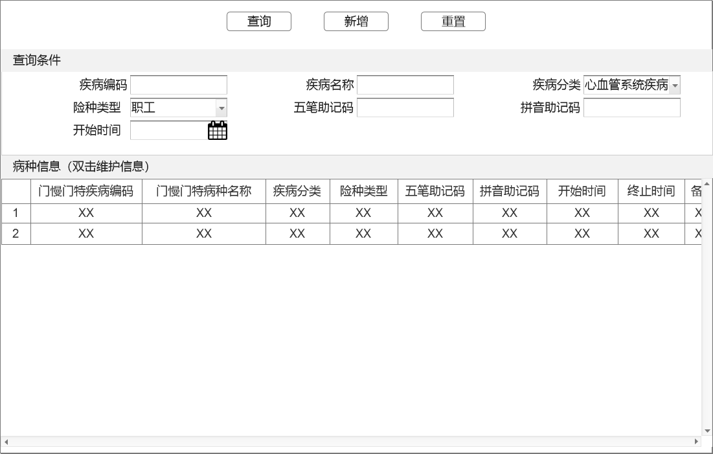

图M02-01-01-UI01医保门慢门特病种目录管理界面

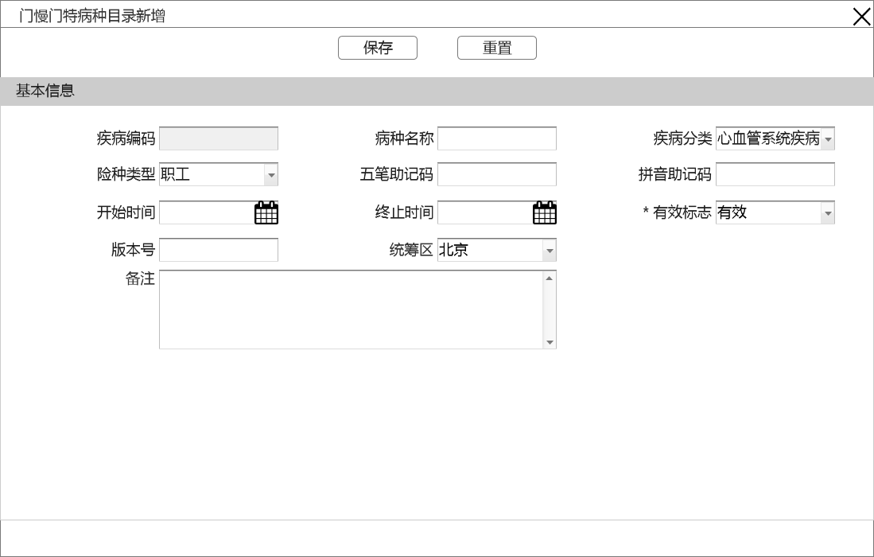

图M02-01-01-UI02医保门慢门特病种目录新增界面

###### 功能需求点

1.【查询】（M02-01-01-01）

点击【查询】按钮，根据查询条件精确查询、模糊查询、范围查询医保门慢门特病种目录信息。

2.【新增】（M02-01-01-02）

点击【新增】按钮，弹出医保门慢门特病种目录新增界面，填写相关信息，点击【保存】按钮后，提示保存成功，返回主界面。

3.【重置】（M02-01-01-03）

点击【重置】按钮，清空查询条件及查询结果。

输入

【医保门慢门特病种目录信息】

|  |  |  |  |  |  |
| --- | --- | --- | --- | --- | --- |
| 序号 | 字段名称 | 是否必填 | 数据类型 | 范围 | 备注说明 |
|  | 疾病编码 | 是 | 字符型 | 20 |  |
|  | 病种名称 | 是 | 字符型 | 50 |  |
|  | 开始时间 | 是 | 日期型 |  |  |
|  | 疾病分类 | 是 | 字符型 | 6 |  |
|  | 终止时间 | 否 | 日期型 |  |  |
|  | 险种类型 | 是 | 字符型 | 6 |  |
|  | 限价类型 | 是 | 字符型 | 6 |  |
|  | 备注 | 否 | 字符型 | 100 |  |
|  | 拼音助记码 | 是 | 字符型 | 30 |  |
|  | 统筹区 | 是 | 字符型 | 6 |  |
|  | 有效标志 | 是 | 字符型 | 6 |  |
|  | 版本号 | 是 | 字符型 | 20 |  |
|  | 五笔助记码 | 是 | 字符型 | 30 |  |

处理

医保门慢门特病种目录信息录入后，经过核验赋码，写入国家中台，作为国家标准下发。

输出

【返回信息】

|  |  |  |  |  |  |
| --- | --- | --- | --- | --- | --- |
| 序号 | 字段名称 | 是否必填 | 数据类型 | 范围 | 备注说明 |
|  | 业务事件ID | 是 | 字符型 | 30 |  |
|  | 返回值 | 是 | 字符型 | 20 |  |
|  | 返回信息 | 否 | 字符型 | 500 |  |
|  | 影响数据行数 | 是 | 数值型 | 10 |  |

规则说明

无。

特殊考虑

通过动态维护平台新增时不使用本功能。

地方通过主动抓取的方式获取最新信息。

子功能点

门慢门特病种目录信息查询；

门慢门特病种目录信息数据校验；

##### 医保门慢门特病种目录变更（M02-01-02）

###### 功能概述

实现国家局医保门慢门特病种变更业务，并下发病种目录给地方使用。

###### 业务流程和业务规则

【业务流程】



图M02-01-02医保门慢门特病种目录变更

【流程描述】

1. 经办人员录入医保门慢门特病种目录变更信息后，提交核验；
2. 如果核验不通过，将核验意见反馈给上级经办人员；
3. 核验通过后，进行医保门慢门特病种目录变更处理，系统将变更的目录数据写入国家中台，以供地方中台下载使用。

###### 界面设计

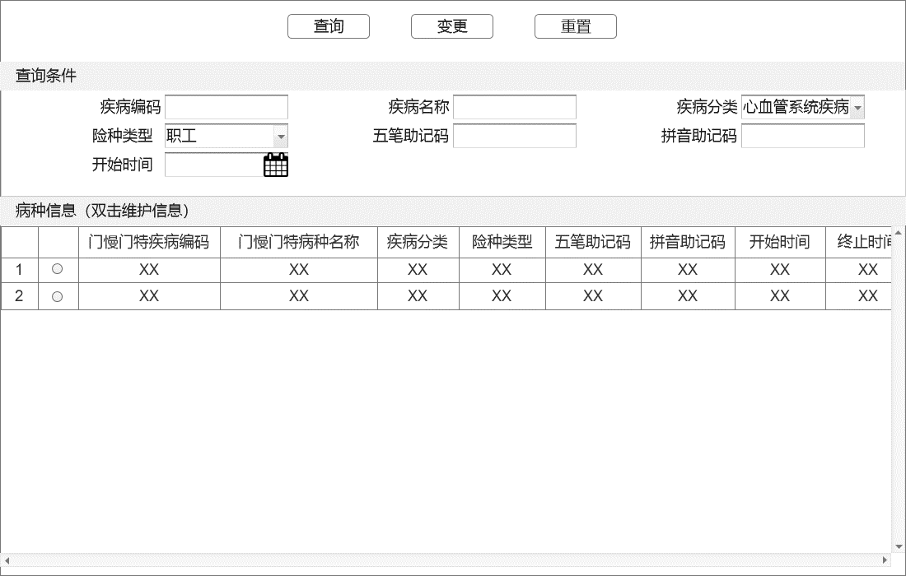

图M02-01-02-UI01医保门慢门特病种目录管理界面

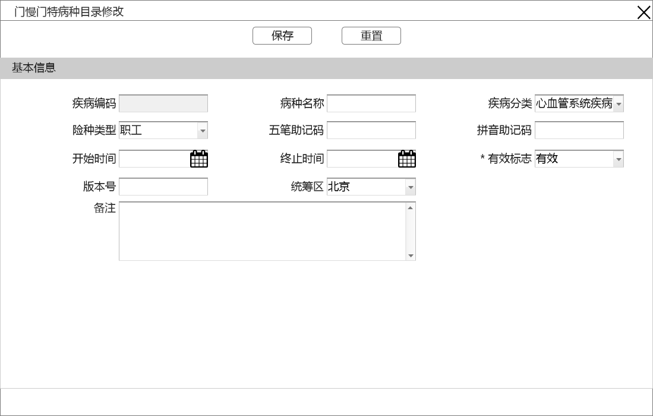

图 M02-01-02-UI02医保门慢门特病种目录信息变更界面

###### 功能需求点

1.【查询】（M02-01-02-01）

点击【查询】按钮，根据查询条件精确查询、模糊查询、范围查询医保门慢门特病种目录信息。

2.【变更】（M02-01-02-02）

点击【变更】按钮，弹出医保门慢门特病种目录信息变更界面，填写相关信息，点击【保存】按钮后，提示保存成功，返回主界面。

3.【重置】（M02-01-02-03）

点击【重置】按钮，清空查询条件及查询结果。

输入

【医保门慢门特病种目录信息】

|  |  |  |  |  |  |
| --- | --- | --- | --- | --- | --- |
| 序号 | 字段名称 | 是否必填 | 数据类型 | 范围 | 备注说明 |
|  | 疾病编码 | 是 | 字符型 | 20 |  |
|  | 病种名称 | 是 | 字符型 | 50 |  |
|  | 开始时间 | 是 | 日期型 |  |  |
|  | 疾病分类 | 是 | 字符型 | 6 |  |
|  | 终止时间 | 否 | 日期型 |  |  |
|  | 险种类型 | 是 | 字符型 | 6 |  |
|  | 限价类型 | 是 | 字符型 | 6 |  |
|  | 备注 | 否 | 字符型 | 100 |  |
|  | 拼音助记码 | 是 | 字符型 | 30 |  |
|  | 统筹区 | 是 | 字符型 | 6 |  |
|  | 有效标志 | 是 | 字符型 | 6 |  |
|  | 版本号 | 是 | 字符型 | 20 |  |
|  | 五笔助记码 | 是 | 字符型 | 30 |  |

处理

医保门慢门特病种目录变更信息录入后，经过核验，写入国家中台，作为国家标准下发。

输出

【返回信息】

|  |  |  |  |  |  |
| --- | --- | --- | --- | --- | --- |
| 序号 | 字段名称 | 是否必填 | 数据类型 | 范围 | 备注说明 |
|  | 业务事件ID | 是 | 字符型 | 30 |  |
|  | 返回值 | 是 | 字符型 | 20 |  |
|  | 返回信息 | 否 | 字符型 | 500 |  |
|  | 影响数据行数 | 是 | 数值型 | 10 |  |

规则说明

无。

特殊考虑

通过动态维护平台变更时不使用本功能。

地方通过主动抓取的方式获取最新信息。

子功能点

门慢门特病种目录信息查询；

门慢门特病种目录信息数据校验；

##### 医保门慢门特病种目录新增上报（M02-01-03）

###### 功能/模块概述

实现地方医保门慢门特病种新增业务，并将新增的病种信息上报国家局，由国家局统一管理。

###### 业务流程和业务规则

【业务流程】

图M02-01-03医保门慢门特病种目录新增上报

【流程描述】

1. 地方经办人员录入医保门慢门特病种目录信息后，提交地方核验；
2. 如果地方核验不通过，将核验意见反馈给上级经办人员；
3. 地方核验通过后，上报给国家进行核验，如果国家核验不通过，将核验意见反馈给地方；
4. 国家核验通过后，调用赋码服务，为新增的信息生成目录编码；
5. 赋码后，将生效的目录数据写入国家中台，并下发供地方中台下载使用。

###### 界面设计



图M02-01-03-UI01医保门慢门特病种目录管理界面



图 M02-01-03-UI02医保门慢门特病种目录新增界面

###### 功能需求点

1.【查询】（M02-01-03-01）

点击【查询】按钮，根据查询条件精确查询、模糊查询、范围查询医保门慢门特病种目录信息。

2.【新增】（M02-01-03-02）

点击【新增】按钮，弹出医保门慢门特病种目录新增界面，填写相关信息，点击【保存】按钮后，提示保存成功，返回主界面。

3.【重置】（M02-01-03-03）

点击【重置】按钮，清空查询条件及查询结果。

输入

【医保门慢门特病种目录信息】

|  |  |  |  |  |  |
| --- | --- | --- | --- | --- | --- |
| 序号 | 字段名称 | 是否必填 | 数据类型 | 范围 | 备注说明 |
|  | 疾病编码 | 是 | 字符型 | 20 |  |
|  | 病种名称 | 是 | 字符型 | 50 |  |
|  | 开始时间 | 是 | 日期型 |  |  |
|  | 疾病分类 | 是 | 字符型 | 6 |  |
|  | 终止时间 | 否 | 日期型 |  |  |
|  | 险种类型 | 是 | 字符型 | 6 |  |
|  | 限价类型 | 是 | 字符型 | 6 |  |
|  | 备注 | 否 | 字符型 | 100 |  |
|  | 拼音助记码 | 是 | 字符型 | 30 |  |
|  | 统筹区 | 是 | 字符型 | 6 |  |
|  | 有效标志 | 是 | 字符型 | 6 |  |
|  | 版本号 | 是 | 字符型 | 20 |  |
|  | 五笔助记码 | 是 | 字符型 | 30 |  |

处理

医保门慢门特病种目录信息录入后，经过核验赋码，写入国家中台，作为国家标准下发。

输出

【返回信息】

|  |  |  |  |  |  |
| --- | --- | --- | --- | --- | --- |
| 序号 | 字段名称 | 是否必填 | 数据类型 | 范围 | 备注说明 |
|  | 业务事件ID | 是 | 字符型 | 30 |  |
|  | 返回值 | 是 | 字符型 | 20 |  |
|  | 返回信息 | 否 | 字符型 | 500 |  |
|  | 影响数据行数 | 是 | 数值型 | 10 |  |

规则说明

无。

特殊考虑

通过动态维护平台新增时不使用本功能。

地方通过主动抓取的方式获取最新信息。

子功能点

门慢门特病种目录信息查询；

门慢门特病种目录信息数据校验；

##### 医保门慢门特病种目录变更上报（M02-01-04）

###### 功能概述

实现地方医保门慢门特病种变更业务，并将变更的病种信息上报国家局，由国家局统一管理。

###### 业务流程和业务规则

【业务流程】

图M02-01-04医保门慢门特病种目录变更上报

【流程描述】

1. 地方经办人员录入医保门慢门特病种目录变更信息后，提交地方核验；
2. 如果地方核验不通过，将核验意见反馈给上级经办人员；
3. 地方核验通过后，上报给国家进行核验，如果国家核验不通过，将核验意见反馈给地方；
4. 国家核验通过后，将生效的目录数据写入国家中台，并下发供地方中台下载使用。

###### 界面设计



图M02-01-04-UI01医保门慢门特病种目录管理界面



图M02-01-04-UI02医保门慢门特病种目录信息变更界面

###### 功能需求点

1.【查询】（M02-01-04-01）

点击【查询】按钮，根据查询条件精确查询、模糊查询、范围查询医保门慢门特病种目录信息。

2.【变更】（M02-01-04-02）

点击【变更】按钮，弹出医保门慢门特病种目录信息变更界面，填写相关信息，点击【保存】按钮后，提示保存成功，返回主界面。

3.【重置】（M02-01-04-03）

点击【重置】按钮，清空查询条件及查询结果。

输入

【医保门慢门特病种目录信息】

|  |  |  |  |  |  |
| --- | --- | --- | --- | --- | --- |
| 序号 | 字段名称 | 是否必填 | 数据类型 | 范围 | 备注说明 |
|  | 疾病编码 | 是 | 字符型 | 20 |  |
|  | 病种名称 | 是 | 字符型 | 50 |  |
|  | 开始时间 | 是 | 日期型 |  |  |
|  | 疾病分类 | 是 | 字符型 | 6 |  |
|  | 终止时间 | 否 | 日期型 |  |  |
|  | 险种类型 | 是 | 字符型 | 6 |  |
|  | 限价类型 | 是 | 字符型 | 6 |  |
|  | 备注 | 否 | 字符型 | 100 |  |
|  | 拼音助记码 | 是 | 字符型 | 30 |  |
|  | 统筹区 | 是 | 字符型 | 6 |  |
|  | 有效标志 | 是 | 字符型 | 6 |  |
|  | 版本号 | 是 | 字符型 | 20 |  |
|  | 五笔助记码 | 是 | 字符型 | 30 |  |

处理

地方医保门慢门特病种目录变更信息录入后，经过核验，写入国家中台，作为国家标准下发。

输出

【返回信息】

|  |  |  |  |  |  |
| --- | --- | --- | --- | --- | --- |
| 序号 | 字段名称 | 是否必填 | 数据类型 | 范围 | 备注说明 |
|  | 业务事件ID | 是 | 字符型 | 30 |  |
|  | 返回值 | 是 | 字符型 | 20 |  |
|  | 返回信息 | 否 | 字符型 | 500 |  |
|  | 影响数据行数 | 是 | 数值型 | 10 |  |

规则说明

无。

特殊考虑

通过动态维护平台变更时不使用本功能。

地方通过主动抓取的方式获取最新信息。

子功能点

门慢门特病种目录信息查询；

门慢门特病种目录信息数据校验；

#### 医保按病种结算目录（M02-02）

##### 医保按病种结算目录新增（M02-02-01）

###### 功能概述

实现国家局医保按病种结算信息新增业务，并下发医保按病种结算目录给地方使用。

###### 业务流程和业务规则

【业务流程】

图M02-02-01医保按病种结算目录新增

【流程描述】

1. 增加新的医保按病种结算目录；
2. 核验新增医保按病种结算目录，核验通过，赋码并存储，各地方基础信息管理子系统进行同步数据；
3. 核验不通过，反馈核验情况，重新进行新增申请。

###### 界面设计

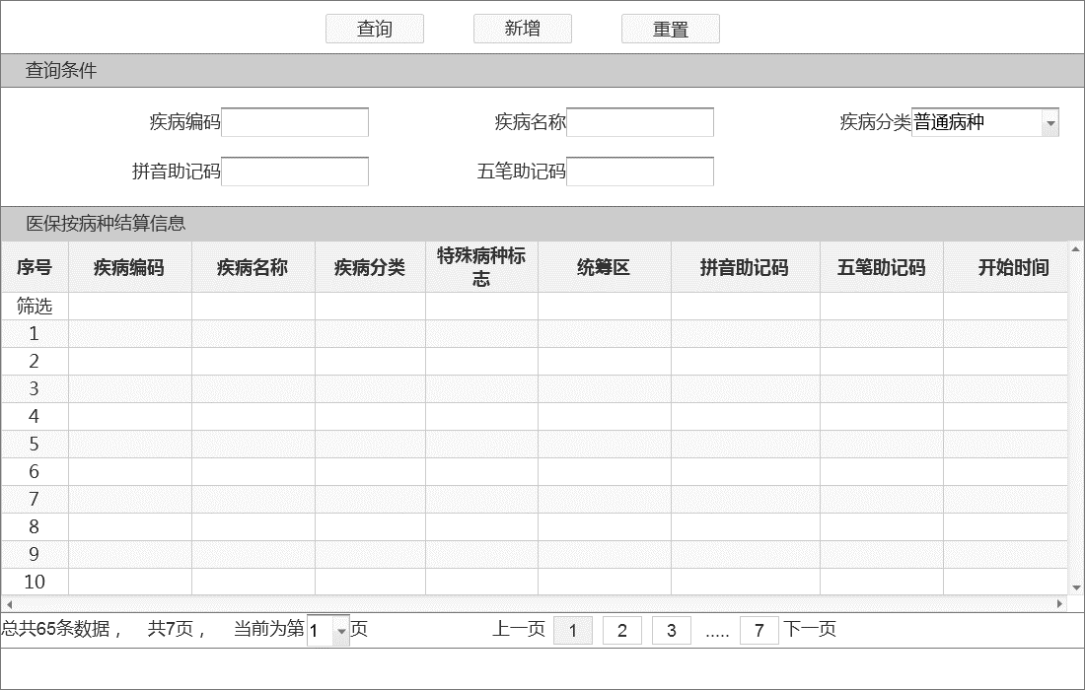

图M02-02-01-UI01医保按病种结算目录界面

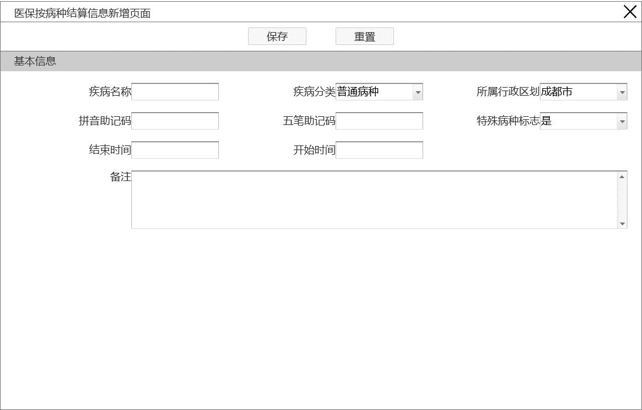

图M02-02-01-UI01医保按病种结算目录新增界面

###### 功能需求点

1.【查询】功能（M02-02-01-01）

点击【查询】按钮，根据查询条件精确查询、模糊查询、范围查询医保按病种结算目录信息。

2.【新增】功能（M02-02-01-02）

点击【新增】按钮，弹出医保按病种结算目录新增界面，填写相关信息，点击【保存】按钮后，提示保存成功，返回主界面。

3.【重置】功能（M02-02-01-03）

点击【重置】按钮，清空查询条件及查询结果。

4.【重置】功能（M02-02-01-04）

点击【重置】按钮，清空带新增信息。

输入

【医保按病种结算目录信息】

|  |  |  |  |  |  |
| --- | --- | --- | --- | --- | --- |
| **序号** | **输出名** | **是否必填** | **类型** | **值范围** | **说明** |
|  | 病种目录ID | 是 | 字符型 | 30 |  |
|  | 疾病编码 | 是 | 字符型 | 10 |  |
|  | 疾病名称 | 是 | 字符型 | 100 |  |
|  | 疾病分类 | 是 | 字符型 | 6 |  |
|  | 特殊病种标志 | 是 | 字符型 | 6 |  |
|  | 开始日期 | 是 | 日期型 |  |  |
|  | 终止日期 | 否 | 日期型 |  |  |
|  | 备注 | 否 | 字符型 | 500 |  |
|  | 经办人 | 是 | 字符型 | 50 |  |
|  | 经办机构 | 是 | 字符型 | 30 |  |
|  | 拼音助记码 | 是 | 字符型 | 50 |  |
|  | 五笔助记码 | 是 | 字符型 | 50 |  |

处理

医保按病种结算目录信息录入后，经过核验赋码，在写入国家中台后，作为国家标准下发。

输出

【返回信息】

|  |  |  |  |  |  |
| --- | --- | --- | --- | --- | --- |
| **序号** | **输出名** | **是否必填** | **类型** | **值范围** | **说明** |
|  | 业务事件ID | 是 | 字符型 | 30 |  |
|  | 返回值 | 是 | 字符型 | 20 | 服务返回值：是否成功 |
|  | 返回信息 | 否 | 字符型 | 500 | 服务返回信息，提示、错误 |
|  | 影响数据行数 | 是 | 数值型 | 10 |  |

规则说明

无。

##### 医保按病种结算目录变更（M02-02-02）

###### 功能概述

实现国家局医保按病种结算信息变更业务，并下发医保按病种结算目录给地方使用。

###### 业务流程和业务规则

【业务流程】



图M02-02-02医保按病种结算目录变更

【流程描述】

1. 经办人员变更医保按病种结算目录；
2. 核验变更的医保按病种结算目录，核验通过，存储更新，各地方基础信息管理子系统进行同步数据；
3. 核验不通过，反馈核验情况，重新进行变更申请。

###### 界面设计

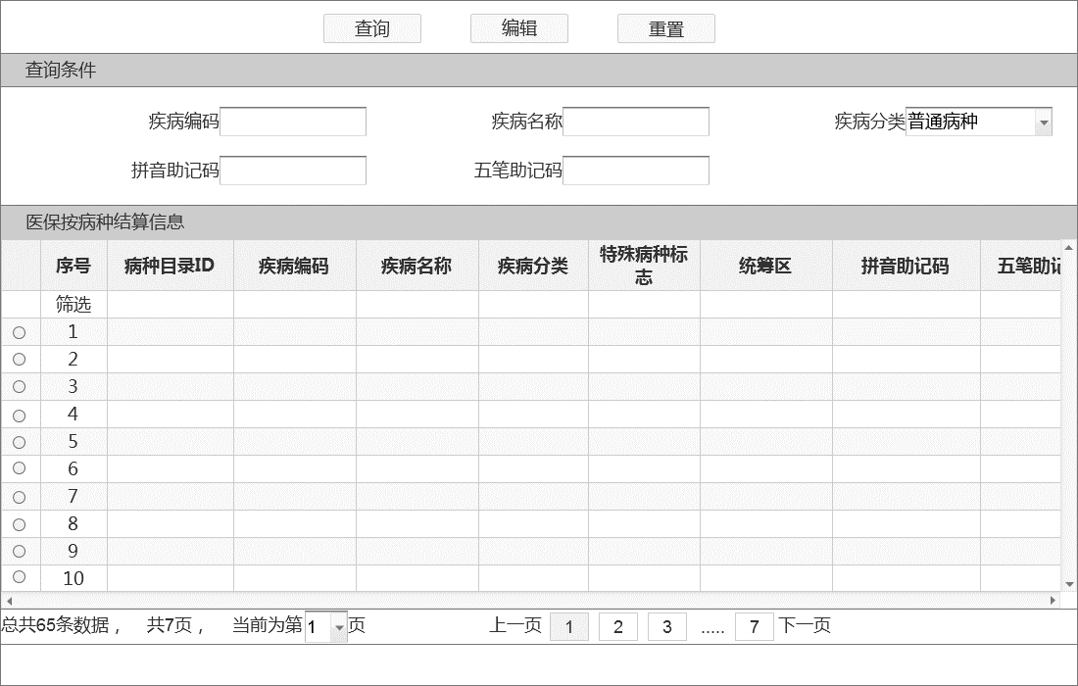

图M02-02-02-UI01医保按病种结算目录变更主界面

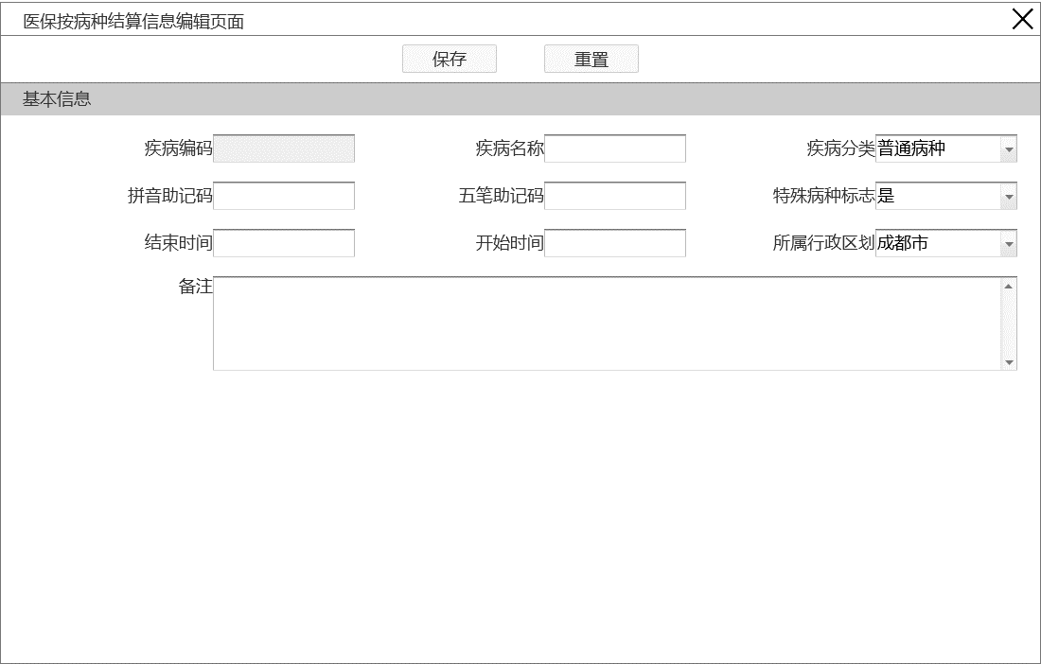

图M02-02-02-UI02医保按病种结算目录变更界面

###### 功能需求点

1.【查询】功能（M02-02-02-01）

点击【查询】按钮，根据查询条件精确查询、模糊查询、范围查询医保按病种结算目录信息。

2.【重置】功能（M02-02-02-02）

点击【重置】按钮，清空查询条件及查询结果。

3.【编辑】功能（M02-02-02-03）

点击【编辑】按钮，弹出编辑界面，修改该条信息，点击【保存】按钮，保存该条信息。

4.【重置】功能（M02-02-02-04）

点击【重置】按钮，将待编辑信息重置为初始内容。

输入

【医保按病种结算目录信息】

|  |  |  |  |  |  |
| --- | --- | --- | --- | --- | --- |
| **序号** | **输出名** | **是否必填** | **类型** | **值范围** | **说明** |
|  | 病种目录ID | 是 | 字符型 | 30 |  |
|  | 疾病编码 | 是 | 字符型 | 10 |  |
|  | 疾病名称 | 是 | 字符型 | 100 |  |
|  | 疾病分类 | 是 | 字符型 | 6 |  |
|  | 特殊病种标志 | 是 | 字符型 | 6 |  |
|  | 开始日期 | 是 | 日期型 |  |  |
|  | 终止日期 | 否 | 日期型 |  |  |
|  | 备注 | 否 | 字符型 | 500 |  |
|  | 经办人 | 是 | 字符型 | 50 |  |
|  | 经办机构 | 是 | 字符型 | 30 |  |
|  | 拼音助记码 | 是 | 字符型 | 50 |  |
|  | 五笔助记码 | 是 | 字符型 | 50 |  |

处理

医保按病种结算目录信息修改后，在写入国家中台，然后作为国家标准下发。

输出

【返回信息】

|  |  |  |  |  |  |
| --- | --- | --- | --- | --- | --- |
| **序号** | **输出名** | **是否必填** | **类型** | **值范围** | **说明** |
|  | 业务事件ID | 是 | 字符型 | 30 |  |
|  | 返回值 | 是 | 字符型 | 20 | 服务返回值：是否成功 |
|  | 返回信息 | 否 | 字符型 | 500 | 服务返回信息，提示、错误 |
|  | 影响数据行数 | 是 | 数值型 | 10 |  |

规则说明

无。

##### 医保按病种结算目录新增上报（M02-02-03）

###### 功能概述

实现地方医保按病种结算信息新增业务，并将新增的医保按病种结算信息上报国家局，由国家局统一管理。

###### 业务流程和业务规则

【业务流程】

图M02-02-03医保按病种结算目录新增

【流程描述】

1. 地方医保工作人员新增医保按病种结算目录；
2. 核验新增医保按病种结算目录，核验通过，向国家局上报数据。核验不通过，反馈核验情况，重新进行新增申请。
3. 国家局核验通过并赋码，存储医保按病种结算目录。各地方基础信息管理子系统进行同步数据；
4. 国家局核验不成功，向地方反馈核验情况，重新进行医保按病种结算目录确认。

###### 界面设计



图M02-02-03-UI01医保按病种结算目录新增主界面



图M02-02-03-UI02医保按病种结算目录新增界面

###### 功能需求点

1.【查询】功能（M02-02-03-01）

点击【查询】按钮，根据查询条件精确查询、模糊查询、范围查询医保按病种结算目录信息。

2.【新增】功能（M02-02-03-02）

点击【新增】按钮，弹出医保按病种结算目录新增界面，填写相关信息，点击【保存】按钮后，提示保存成功，返回主界面。

3.【重置】功能（M02-02-03-03）

点击【重置】按钮，清空查询条件及查询结果。

4.【重置】功能（M02-02-03-04）

点击【重置】按钮，清空带新增信息。

输入

【医保按病种结算目录信息】

|  |  |  |  |  |  |
| --- | --- | --- | --- | --- | --- |
| **序号** | **输出名** | **是否必填** | **类型** | **值范围** | **说明** |
|  | 病种目录ID | 是 | 字符型 | 30 |  |
|  | 疾病编码 | 是 | 字符型 | 10 |  |
|  | 疾病名称 | 是 | 字符型 | 100 |  |
|  | 疾病分类 | 是 | 字符型 | 6 |  |
|  | 特殊病种标志 | 是 | 字符型 | 6 |  |
|  | 开始日期 | 是 | 日期型 |  |  |
|  | 终止日期 | 否 | 日期型 |  |  |
|  | 备注 | 否 | 字符型 | 500 |  |
|  | 经办人 | 是 | 字符型 | 50 |  |
|  | 经办机构 | 是 | 字符型 | 30 |  |
|  | 拼音助记码 | 是 | 字符型 | 50 |  |
|  | 五笔助记码 | 是 | 字符型 | 50 |  |

处理

医保按病种结算目录信息新增后，经过核验，上报国家中台，国家局核验通过后作为国家标准下发。

输出

【返回信息】

|  |  |  |  |  |  |
| --- | --- | --- | --- | --- | --- |
| **序号** | **输出名** | **是否必填** | **类型** | **值范围** | **说明** |
|  | 业务事件ID | 是 | 字符型 | 30 |  |
|  | 返回值 | 是 | 字符型 | 20 | 服务返回值：是否成功 |
|  | 返回信息 | 否 | 字符型 | 500 | 服务返回信息，提示、错误 |
|  | 影响数据行数 | 是 | 数值型 | 10 |  |

规则说明

无。

##### 医保按病种结算目录变更上报（M02-02-04）

###### 功能概述

实现地方医保按病种结算信息变更业务，并将变更的医保按病种结算信息上报国家局，由国家局统一管理。

###### 业务流程和业务规则

【业务流程】



图M02-02-04医保按病种结算目录变更

【流程描述】

1. 地方医保工作人员变更医保按病种结算目录；
2. 核验变更的医保按病种结算目录，核验通过，向国家局上报数据。核验不通过，反馈核验情况，重新进行变更申请。
3. 国家局核验通过，更新医保按病种结算目录。各省基础信息管理子系统进行同步数据；
4. 国家局核验不成功，向地方反馈核验情况，重新进行医保按病种结算目录确认。

###### 界面设计



图M02-02-04-UI01医保按病种结算目录变更主界面



图M02-02-04-UI01医保按病种结算目录变更界面

###### 功能需求点

1.【查询】功能（M02-02-04-01）

点击【查询】按钮，根据查询条件精确查询、模糊查询、范围查询医保按病种结算目录信息。

2.【重置】功能（M02-02-04-02）

点击【重置】按钮，清空查询条件及查询结果。

3.【编辑】功能（M02-02-04-03）

点击【编辑】按钮，弹出编辑界面，修改该条信息，点击【保存】按钮，保存该条信息。

4.【重置】功能（M02-02-04-04）

点击【重置】按钮，将待编辑信息重置为初始内容。

输入

【医保按病种结算目录信息】

|  |  |  |  |  |  |
| --- | --- | --- | --- | --- | --- |
| **序号** | **输出名** | **是否必填** | **类型** | **值范围** | **说明** |
|  | 病种目录ID | 是 | 字符型 | 30 |  |
|  | 疾病编码 | 是 | 字符型 | 10 |  |
|  | 疾病名称 | 是 | 字符型 | 100 |  |
|  | 疾病分类 | 是 | 字符型 | 6 |  |
|  | 特殊病种标志 | 是 | 字符型 | 6 |  |
|  | 开始日期 | 是 | 日期型 |  |  |
|  | 终止日期 | 否 | 日期型 |  |  |
|  | 备注 | 否 | 字符型 | 500 |  |
|  | 经办人 | 是 | 字符型 | 50 |  |
|  | 经办机构 | 是 | 字符型 | 30 |  |
|  | 拼音助记码 | 是 | 字符型 | 50 |  |
|  | 五笔助记码 | 是 | 字符型 | 50 |  |

处理

医保按病种结算目录信息修改后，经过核验，上报国家中台，国家局核验通过后作为国家标准下发。

输出

【返回信息】

|  |  |  |  |  |  |
| --- | --- | --- | --- | --- | --- |
| **序号** | **输出名** | **是否必填** | **类型** | **值范围** | **说明** |
|  | 业务事件ID | 是 | 字符型 | 30 |  |
|  | 返回值 | 是 | 字符型 | 20 | 服务返回值：是否成功 |
|  | 返回信息 | 否 | 字符型 | 500 | 服务返回信息，提示、错误 |
|  | 影响数据行数 | 是 | 数值型 | 10 |  |

规则说明

无。

#### 医保日间手术治疗目录（M02-03）

##### 医保日间手术治疗目录新增（M02-03-01）

###### 功能概述

实现国家局医保日间手术治疗病种信息新增业务，并下发医保日间手术治疗病种目录给地方使用。

###### 业务流程和业务规则

【业务流程】



图 M02-03-01 医保日间手术治疗目录新增

【流程描述】

（1）增加新的医保日间手术治疗目录；

（2）审核新增医保日间手术治疗目录，审核通过，赋码并存储，各省基础信息管理子系统进行同步数据；

（3）审核不通过，向地方反馈核验情况，重新确认医保日间手术治疗目录信息。

###### 界面设计

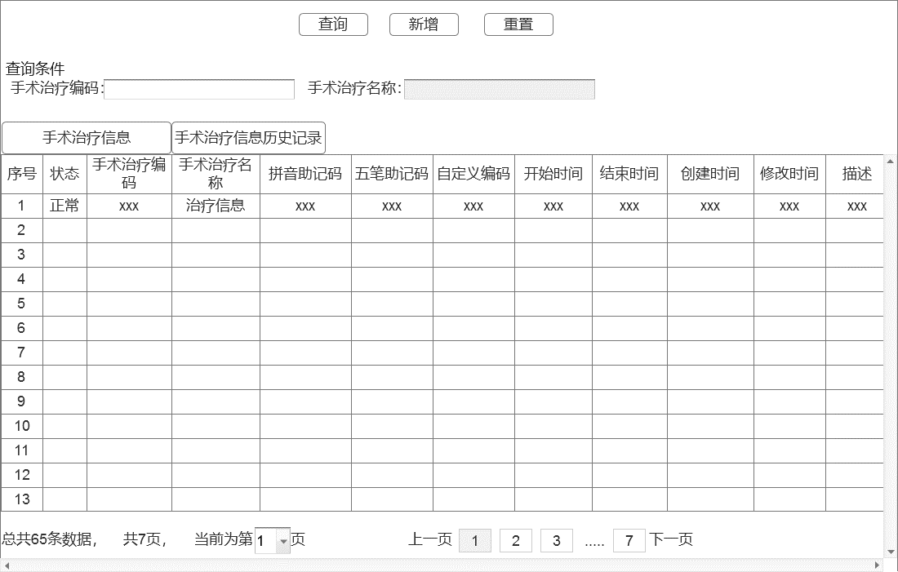

图 M02-03-01-UI01 医保日间手术治疗目录管理界面

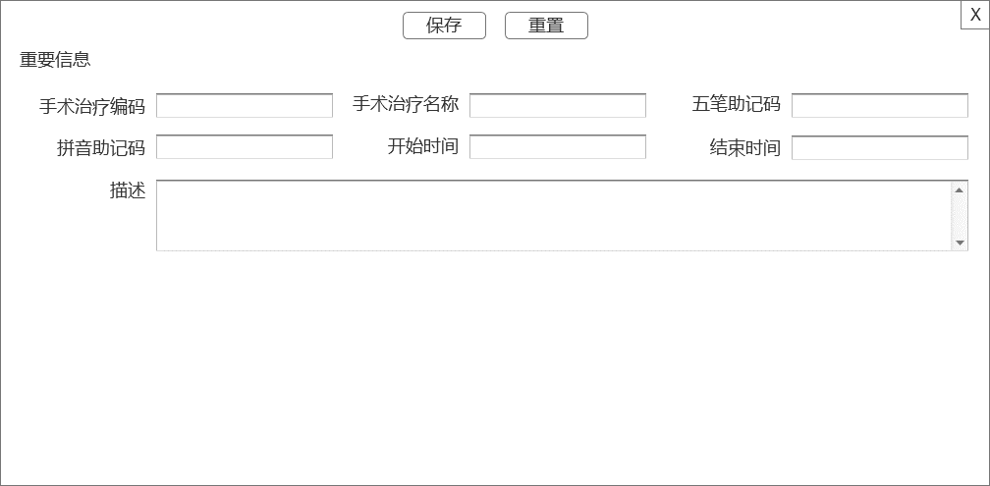

M02-03-01-UI02 医保日间手术治疗目录新增界面

###### 功能需求点

1. 【查询】功能（M02-03-01-01）

点击【查询】按钮，根据查询条件精确查询、模糊查询、范围查询医保日间手术治疗目录信息。

2. 【新增】功能（M02-03-01-02）

点击【新增】按钮，弹出医疗保险医保按病种结算目录新增界面，填写相关信息，点击【保存】按钮后，提示保存成功，返回主界面。

3. 【重置】功能（M02-03-01-03）

点击【重置】按钮，清空查询条件及查询结果。

输入

【医保日间手术治疗目录信息】

|  |  |  |  |  |  |
| --- | --- | --- | --- | --- | --- |
| **序号** | **字段名称** | **是否必填** | **数据类型** | **范围** | **备注说明** |
|  | 手术治疗编码 | 是 | 字符型 | 50 |  |
|  | 手术治疗名称 | 是 | 字符型 | 100 |  |
|  | 拼音助记码 | 否 | 字符型 | 30 |  |
|  | 五笔助记码 | 否 | 字符型 | 30 |  |
|  | 开始时间 | 是 | 日期型 |  |  |
|  | 结束时间 | 否 | 日期型 |  |  |
|  | 创建时间 | 是 | 日期型 |  |  |
|  | 修改时间 | 否 | 日期型 |  |  |
|  | 描述 | 是 | 字符型 | 2000 |  |
|  | 经办人 | 是 | 字符型 | 20 |  |
|  | 经办机构 | 是 | 字符型 | 20 |  |
|  | 创建时间 | 是 | 日期型 |  |  |
|  | 业务事件ID | 否 | 字符型 | 20 |  |

处理

医保日间手术治疗目录信息录入后，经过审核赋码，写入国家中台，作为国家标准下发。

输出

【返回信息】

|  |  |  |  |  |  |
| --- | --- | --- | --- | --- | --- |
| **序号** | **字段名称** | **是否必填** | **数据类型** | **范围** | **备注说明** |
|  | 业务事件ID | 是 | 字符型 | 30 |  |
|  | 返回值 | 是 | 字符型 | 20 |  |
|  | 返回信息 | 是 | 字符型 | 500 |  |
|  | 影响数据行数 | 否 | 数值型 | 10 |  |

规则说明

暂无。

子功能点

医保日间手术治疗目录查询。

##### 医保日间手术治疗目录变更（M02-03-02）

###### 功能概述

实现国家局医保日间手术治疗病种信息变更业务，并下发医保日间手术治疗病种目录给地方使用。

###### 业务流程和业务规则

【业务流程】



图 M02-03-02 医保日间手术治疗病种目录变更

【流程描述】

（1）经办人员变更医保日间手术治疗目录；

（2）审核变更的医保日间手术治疗目录，审核通过，存储更新，各省基础信息管理子系统进行同步数据；

（3）审核不通过，向地方反馈核验情况，重新确认医保日间手术治疗目录信息。

###### 界面设计

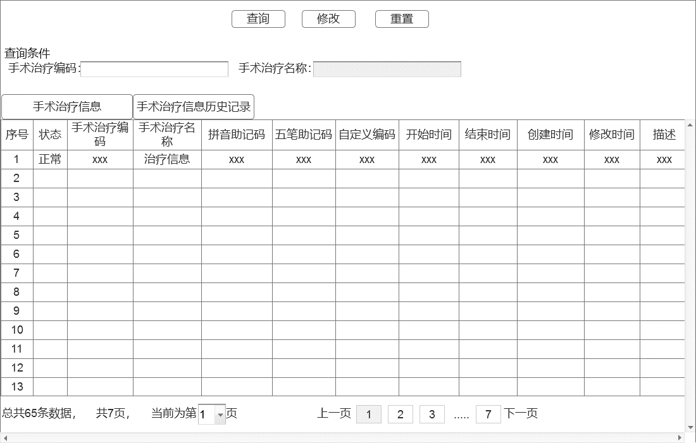

M02-03-02-UI01 医保日间手术治疗目录管理界面

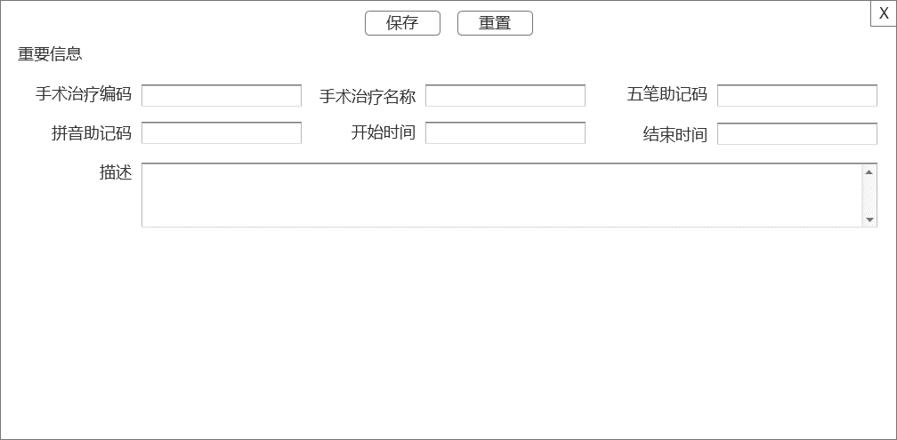

M02-03-02-UI02 医保日间手术治疗目录变更界面

###### 功能需求点

1. 【查询】功能（M02-03-02-01）

点击【查询】按钮，根据查询条件精确查询、模糊查询、范围查询医保日间手术治疗目录信息。

2. 【修改】功能（M02-03-02-02）

点击【修改】按钮，弹出编辑界面，修改该条信息，点击【保存】按钮，保存该条信息。

3. 【重置】功能（M02-03-02-03）

点击【重置】按钮，清空查询条件及查询结果。

输入

【医保日间手术治疗目录信息】

|  |  |  |  |  |  |
| --- | --- | --- | --- | --- | --- |
| **序号** | **字段名称** | **是否必填** | **数据类型** | **范围** | **备注说明** |
|  | 手术治疗编码 | 是 | 字符型 | 50 |  |
|  | 手术治疗名称 | 是 | 字符型 | 100 |  |
|  | 拼音助记码 | 否 | 字符型 | 30 |  |
|  | 五笔助记码 | 否 | 字符型 | 30 |  |
|  | 开始时间 | 是 | 日期型 |  |  |
|  | 结束时间 | 否 | 日期型 |  |  |
|  | 创建时间 | 是 | 日期型 |  |  |
|  | 修改时间 | 否 | 日期型 |  |  |
|  | 描述 | 是 | 字符型 | 2000 |  |
|  | 经办人 | 是 | 字符型 | 20 |  |
|  | 经办机构 | 是 | 字符型 | 20 |  |
|  | 创建时间 | 是 | 日期型 |  |  |
|  | 业务事件ID | 否 | 字符型 | 20 |  |

处理

医保日间手术治疗目录信息修改后，经过审核后，写入国家中台，然后作为国家标准下发。

输出

【返回信息】

|  |  |  |  |  |  |
| --- | --- | --- | --- | --- | --- |
| **序号** | **字段名称** | **是否必填** | **数据类型** | **范围** | **备注说明** |
|  | 业务事件ID | 是 | 字符型 | 30 |  |
|  | 返回值 | 是 | 字符型 | 20 |  |
|  | 返回信息 | 是 | 字符型 | 500 |  |
|  | 影响数据行数 | 否 | 数值型 | 10 |  |

规则说明

暂无。

子功能点

医保日间手术治疗目录查询。

##### 医保日间手术治疗目录新增上报（M02-03-03）

###### 功能概述

实现地方医保日间手术治疗病种信息新增业务，并将新增的医保日间手术治疗病种信息上报国家局，由国家局统一管理。

###### 业务流程和业务规则

【业务流程】



图 M02-03-03 医保日间手术治疗目录新增上报

【流程描述】

（1）地方医保工作人员新增医保日间手术治疗目录；

（2）审核新增医保日间手术治疗目录，审核通过，向国家局上报数据。审核不通过，反馈审核情况，重新进行新增申请；

（3）国家局审核通过并赋码，存储医保日间手术治疗目录。各省基础信息管理子系统进行同步数据；

（4）国家局审核不成功，向地方反馈审核情况，重新进行医保日间手术治疗目录确认。

###### 界面设计



M02-03-03-UI01 医保日间手术治疗目录管理界面



M02-03-03-UI02 医保日间手术治疗目录新增上报界面

###### 功能需求点

1. 【查询】功能（M02-03-03-01）

点击【查询】按钮，根据查询条件精确查询、模糊查询、范围查询医保日间手术治疗目录信息。

2. 【新增】功能（M02-03-03-02）

点击【新增】按钮，弹出医疗保险医保按病种结算目录新增界面，填写相关信息，点击【保存】按钮后，提示保存成功，返回主界面。

3. 【重置】功能（M02-03-03-03）

点击【重置】按钮，清空查询条件及查询结果。

输入

【医保日间手术治疗目录信息】

|  |  |  |  |  |  |
| --- | --- | --- | --- | --- | --- |
| **序号** | **字段名称** | **是否必填** | **数据类型** | **范围** | **备注说明** |
|  | 手术治疗编码 | 是 | 字符型 | 50 |  |
|  | 手术治疗名称 | 是 | 字符型 | 100 |  |
|  | 拼音助记码 | 否 | 字符型 | 30 |  |
|  | 五笔助记码 | 否 | 字符型 | 30 |  |
|  | 开始时间 | 是 | 日期型 |  |  |
|  | 结束时间 | 否 | 日期型 |  |  |
|  | 创建时间 | 是 | 日期型 |  |  |
|  | 修改时间 | 否 | 日期型 |  |  |
|  | 描述 | 是 | 字符型 | 2000 |  |
|  | 经办人 | 是 | 字符型 | 20 |  |
|  | 经办机构 | 是 | 字符型 | 20 |  |
|  | 创建时间 | 是 | 日期型 |  |  |
|  | 业务事件ID | 否 | 字符型 | 20 |  |

处理

医保日间手术治疗目录信息新增后，经过审核，上报国家中台，国家局审核通过后作为国家标准下发。

输出

【返回信息】

|  |  |  |  |  |  |
| --- | --- | --- | --- | --- | --- |
| **序号** | **字段名称** | **是否必填** | **数据类型** | **范围** | **备注说明** |
|  | 业务事件ID | 是 | 字符型 | 30 |  |
|  | 返回值 | 是 | 字符型 | 20 |  |
|  | 返回信息 | 是 | 字符型 | 500 |  |
|  | 影响数据行数 | 否 | 数值型 | 10 |  |

规则说明

暂无。

子功能点

医保日间手术治疗目录查询。

##### 医保日间手术治疗目录变更上报（M02-03-04）

###### 功能概述

实现地方医保日间手术治疗病种信息变更业务，并将变更的医保日间手术治疗病种信息上报国家局，由国家局统一管理。

###### 业务流程和业务规则

【业务流程】



图 M02-03-04 医保日间手术治疗目录变更上报

【流程描述】

（1）地方医保工作人员变更医保日间手术治疗目录；

（2）审核变更的医保日间手术治疗目录，审核通过，向国家局上报数据。审核不通过，反馈审核情况，重新进行变更申请；

（3）国家局审核通过，更新医保日间手术治疗目录。各省基础信息管理子系统进行同步数据；

（4）国家局审核不成功，向地方反馈审核情况，重新进行医保日间手术治疗目录确认。

###### 界面设计



M02-03-04-UI01 医保日间手术治疗目录管理界面



M02-03-04-UI02 医保日间手术治疗目录变更上报界面

###### 功能需求点

1. 【查询】功能（M02-03-04-01）

点击【查询】按钮，根据查询条件精确查询、模糊查询、范围查询医保日间手术治疗目录信息。

2. 【修改】功能（M02-03-04-02）

点击【修改】按钮，弹出编辑界面，修改该条信息，点击【保存】按钮，保存该条信息。

3. 【重置】功能（M02-03-04-03）

点击【重置】按钮，清空查询条件及查询结果。

输入

【医保日间手术治疗目录信息】

|  |  |  |  |  |  |
| --- | --- | --- | --- | --- | --- |
| **序号** | **字段名称** | **是否必填** | **数据类型** | **范围** | **备注说明** |
|  | 手术治疗编码 | 是 | 字符型 | 50 |  |
|  | 手术治疗名称 | 是 | 字符型 | 100 |  |
|  | 拼音助记码 | 否 | 字符型 | 30 |  |
|  | 五笔助记码 | 否 | 字符型 | 30 |  |
|  | 开始时间 | 是 | 日期型 |  |  |
|  | 结束时间 | 否 | 日期型 |  |  |
|  | 创建时间 | 是 | 日期型 |  |  |
|  | 修改时间 | 否 | 日期型 |  |  |
|  | 描述 | 是 | 字符型 | 2000 |  |
|  | 经办人 | 是 | 字符型 | 20 |  |
|  | 经办机构 | 是 | 字符型 | 20 |  |
|  | 创建时间 | 是 | 日期型 |  |  |
|  | 业务事件ID | 否 | 字符型 | 20 |  |

处理

医保日间手术治疗目录信息修改后，经过审核，上报国家中台，国家局审核通过后作为国家标准下发。

输出

【返回信息】

|  |  |  |  |  |  |
| --- | --- | --- | --- | --- | --- |
| **序号** | **字段名称** | **是否必填** | **数据类型** | **范围** | **备注说明** |
|  | 业务事件ID | 是 | 字符型 | 30 |  |
|  | 返回值 | 是 | 字符型 | 20 |  |
|  | 返回信息 | 是 | 字符型 | 500 |  |
|  | 影响数据行数 | 否 | 数值型 | 10 |  |

规则说明

暂无。

子功能点

医保日间手术治疗目录查询。

## 结算中心（P05）

### 医药机构基金支付计算服务（P05-01）

#### 服务描述

核心业务区中台服务的结算中心实现医药机构基金计算的服务输出。

#### 实现逻辑

传入医药机构的业务信息，包含支付方式编码，就医类别等关键信息。返回内容为该医药机构的支付信息，包含基金支付金额，超定额暂扣金额等信息

#### 输入

| 序号 | 字段名称 | 是否必填 | 数据类型 | 范围 | 备注说明 |
| --- | --- | --- | --- | --- | --- |
|  | 交易流水号 | 是 | 字符型 | 20 |  |
|  | 就诊信息结果集 | 是 | 数据集 |  | 见：就诊信息结果集说明 |
|  | 汇总信息结果集 | 是 | 数据集 |  | 见：汇总信息结果集说明 |

就诊信息结果集：

| 序号 | 字段名称 | 是否必填 | 数据类型 | 范围 | 备注说明 |
| --- | --- | --- | --- | --- | --- |
|  | 计算批次号 | 是 | 字符型 | 50 | 统筹区编码+年月日(YYYYMMDD)+唯一序列号 |
|  | 业务主键号 | 是 | 字符型 | 50 | 业务唯一标识 |
|  | 险种类型 | 是 | 字符型 | 3 |  |
|  | 统筹区编码 | 是 | 字符型 | 6 |  |
|  | 医药机构编码 | 是 | 字符型 | 20 |  |
|  | 医药机构名称 | 是 | 字符型 | 100 |  |
|  | 医院等级 | 是 | 字符型 | 3 |  |
|  | 医院级别 | 是 | 字符型 | 3 |  |
|  | 单位名称 | 是 | 字符型 | 100 |  |
|  | 单位编码 | 是 | 字符型 | 20 |  |
|  | 单位类型编码 | 是 | 字符型 | 50 |  |
|  | 单位模式 | 是 | 字符型 | 2 |  |
|  | 公民身份号码 | 是 | 字符型 | 20 |  |
|  | 人员姓名 | 是 | 字符型 | 50 |  |
|  | 性别 | 是 | 字符型 | 3 |  |
|  | 人员类别 | 是 | 字符型 | 3 |  |
|  | 公务员级别 | 是 | 字符型 | 2 |  |
|  | 业务类型 | 是 | 字符型 | 2 |  |
|  | 医疗类别 | 是 | 字符型 | 3 |  |
|  | 出院诊断疾病编码 | 是 | 字符型 | 50 |  |
|  | 出院疾病诊断名称 | 是 | 字符型 | 100 |  |
|  | 住院天数 | 是 | 数值型 | 4 |  |
|  | 支付对象类型 | 是 | 数值型 | 1 | 1医药机构，2个人，3单位 |
|  | 结算日期 | 是 | 日期型 |  | 格式：YYYYMMDD |
|  | 支付期别 | 是 | 字符型 | 6 | 格式：YYYYMM |
|  | 异地标志 | 是 | 字符型 | 1 | 0本地，1异地 |
|  | 生育备案号 | 否 | 字符型 | 50 |  |
|  | 级联机构编码 | 否 | 字符型 | 20 | 级联机构制单，填写上级级联机构编码 |
|  | 支付方式 | 否 | 字符型 | 2 | 1按人次平均费用定额，2按服务项目结算（即按实），3按指定病种或者治疗项目定额结算，4按住院床日平均费用定额结算，5按月定额结算，6按年定额结算 |
|  | 总费用 | 是 | 数值 | 16,2 | 指参保人本次就诊行为发生的原始医疗费用总额。不含医院减免、疾病应急救助的费用 |
|  | 统筹基金支付范围内费用 | 是 | 数值 | 16,2 | 指按照有关规定属于基本医疗保险支付范围内，由统筹基金和参保人分别承担的费用 |
|  | 甲类费用合计 | 是 | 数值 | 16,2 | 指属于基本医疗保险政策范围内，使用“甲类目录”的项目的费用 |
|  | 乙类先自付费用合计 | 是 | 数值 | 16,2 | 指属于基本医疗保险政策范围内，使用“乙类目录”的项目，先由参保人员自付一定比例的费用 |
|  | 个人自费费用 | 是 | 数值 | 16,2 | 指不属于基本医疗保险政策范围内的个人实际支付费用（目录外） |
|  | 超限价自付费用 | 是 | 数值 | 16,2 | 指属于基本医疗保险政策范围内，超过最高支付限价的费用 |
|  | 生育津贴费用 | 否 | 数值 | 16,2 | 生育津贴补贴费用 |
|  | 结算信息结果集 | 是 | 数据集 |  | 见：结算信息结果集说明 |
|  | 扣费信息结果集 | 否 | 数据集 |  | 见：扣费信息结果集说明 |
|  | 服务单元信息结果集 | 否 | 数据集 |  | 见：服务单元信息结果集说明 |

汇总信息结果集：

|  |  |  |  |  |  |
| --- | --- | --- | --- | --- | --- |
| 序号 | 输入名 | 类型 | 是否必填 | 值范围 | 说明 |
|  | 计算批次号 | 字符型 | 是 | 50 |  |
|  | 计算总费用 | 数值型 | 是 | 16,2 |  |
|  | 就诊信息记录条数 | 数值型 | 是 | 16 | 整数 |

结算信息结果集：

|  |  |  |  |  |  |
| --- | --- | --- | --- | --- | --- |
| 序号 | 输入名 | 类型 | 是否必填 | 值范围 | 说明 |
|  | 业务主键号 | 字符型 | 是 | 50 |  |
|  | 基金编码 | 字符型 | 是 | 6 |  |
|  | 基金费用 | 数值型 | 是 | 16,2 |  |

扣费信息结果集：

|  |  |  |  |  |  |
| --- | --- | --- | --- | --- | --- |
| 序号 | 输入名 | 类型 | 是否必填 | 值范围 | 说明 |
|  | 业务主键号 | 字符型 | 是 | 50 |  |
|  | 扣付类型 | 字符型 | 是 | 3 | 1整笔拒付,2部分费用拒付，3扣人次定额，4扣床日定额 |
|  | 基金编号 | 字符型 | 否 | 6 |  |
|  | 扣费金额 | 数值型 | 是 | 16,2 | 扣付类型为2时为必填项 |

服务单元信息结果集：

|  |  |  |  |  |  |
| --- | --- | --- | --- | --- | --- |
| 序号 | 输入名 | 类型 | 是否必填 | 值范围 | 说明 |
|  | 业务主键号 | 字符型 | 是 | 50 |  |
|  | 目录ID | 字符型 | 是 | 20 |  |
|  | 目录编码 | 字符型 | 是 | 50 |  |
|  | 目录名称 | 字符型 | 是 | 100 |  |
|  | 单价 | 数值 | 是 | 16,2 |  |
|  | 数量 | 数值 | 是 | 16,4 |  |
|  | 金额 | 数值 | 是 | 16,2 |  |
|  | 先支付比例 | 数值 | 否 | 16,2 |  |
|  | 个人自付金额 | 数值 | 是 | 16,2 |  |

#### 输出

| 序号 | 字段名称 | 可否为空 | 数据类型 | 范围 | 备注说明 |
| --- | --- | --- | --- | --- | --- |
|  | 交易流水号 | 否 | 字符型 | 20 |  |
|  | 服务状态码 | 否 | 字符型 | 1 | 0-成功，1-失败 |
|  | 服务消息 | 是 | 字符型 | 255 | 失败则返回详细错误信息文本 |
|  | 支付数据汇总结果集 | 否 | 数据集 |  | 见：支付数据汇总结果集说明 |
|  | 就诊明细适配支付方式结果集 | 是 | 数据集 |  | 见：就诊明细适配支付方式结果集说明 |

支付数据汇总结果集：

|  |  |  |  |  |
| --- | --- | --- | --- | --- |
| 序号 | 输出名 | 类型 | 值范围 | 说明 |
|  | 计算批次号 | 字符型 | 50 |  |
|  | 计算总费用 | 数值型 | 16,2 |  |
|  | 就诊信息记录条数 | 数值型 |  | 整数 |
|  | 支付对象类型 | 数值型 | 1 | 1医药机构，2个人，3单位 |
|  | 支付对象编码 | 字符型 | 20 |  |
|  | 应支付总费用 | 数值型 | 16,2 |  |
|  | 超定额暂扣总费用 | 数值型 | 16,2 |  |
|  | 扣付总费用 | 数值型 | 16,2 |  |
|  | 实际支付总费用 | 数值型 | 16,2 |  |
|  | 支付数据明细结果集 | 数据集 |  | 见：支付数据明细结果集说明 |

支付数据明细结果集：

|  |  |  |  |  |
| --- | --- | --- | --- | --- |
| 序号 | 输出名 | 类型 | 值范围 | 说明 |
|  | 基金编码 | 字符型 | 6 |  |
|  | 支付方式 | 字符型 | 2 |  |
|  | 拆分项名称 |  |  | 根据财务记账规则维护支付政策，进行业务数据拆分 |
|  | 应支付费用 | 数值型 | 16,2 |  |
|  | 超定额暂扣费用 | 数值型 | 16,2 |  |
|  | 扣付费用 | 数值型 | 16,2 |  |
|  | 实际支付费用 | 数值型 | 16,2 |  |

就诊明细适配支付方式结果集：

|  |  |  |  |  |
| --- | --- | --- | --- | --- |
| 序号 | 输出名 | 类型 | 值范围 | 说明 |
|  | 业务主键号 | 字符型 | 50 |  |
|  | 支付方式 | 字符型 | 2 |  |

### 个人医疗待遇计算服务（P05-02）

#### 服务描述

核心业务区中台服务的结算中心实现个人医疗待遇计算的服务输出。

#### 实现逻辑

外部系统传入业务信息、费用信息、基金信息、静态要素信息以及累计信息，系统调用个人待遇结算模型进行计算，返回待遇计算结果信息。

#### 输入

| 序号 | 字段名称 | 是否必填 | 数据类型 | 范围 | 备注说明 |
| --- | --- | --- | --- | --- | --- |
| 1 | 交易流水号 | 是 | 字符型 | 20 |  |
| 2 | 业务信息结果集 | 是 | 数据集 |  | 见：业务信息结果集说明 |
| 3 | 费用信息结果集 | 是 | 数据集 |  | 见：费用信息结果集说明 |
| 4 | 基金信息结果集 | 是 | 数据集 |  | 见：扣费信息结果集说明 |
| 5 | 静态要素信息结果集 | 是 | 数据集 |  | 见：静态要素信息结果集说明 |
| 6 | 累计信息结果集 | 是 | 数据集 |  | 见：累计信息结果集说明 |

业务信息结果集：

|  |  |  |  |  |  |
| --- | --- | --- | --- | --- | --- |
| 序号 | 输入名 | 类型 | 是否必填 | 值范围 | 说明 |
| 1 | 就医登记号 | 字符型 | 是 | 20 | 一次就医业务的唯一序列号 |
| 2 | 个人电脑号 | 字符型 | 是 | 24 |  |
| 3 | 社会保障号 | 字符型 | 是 | 24 |  |
| 4 | 性别 | 字符型 | 是 | 1 | 1--男 2--女 |
| 5 | 人员类别 | 字符型 | 是 | 3 |  |
| 6 | 业务所属统筹区 | 字符型 | 是 | 10 |  |
| 7 | 参保地统筹区 | 字符型 | 是 | 10 |  |
| 8 | 单位编码 | 字符型 | 是 | 20 |  |
| 9 | 单位名称 | 字符型 | 是 | 60 |  |
| 10 | 单位类型 | 字符型 | 是 | 2 |  |
| 11 | 险种类型 | 字符型 | 是 | 10 |  |
| 12 | 个人账户余额 | 数字型 | 是 | 16,2 |  |
| 13 | 医疗机构编码 | 字符型 | 是 | 20 |  |
| 14 | 医疗机构名称 | 字符型 | 是 | 60 |  |
| 15 | 医疗业务类别 | 字符型 | 是 | 2 |  |
| 16 | 医疗类别 | 字符型 | 是 | 6 |  |
| 17 | 入院诊断 | 字符型 | 是 | 20 | ICD编码 |
| 18 | 入院日期 | 字符型 | 是 | 8 | YYYYMMDD |
| 19 | 出院诊断 | 字符型 | 是 | 20 | ICD编码 |
| 20 | 出院日期 | 字符型 | 是 | 8 | YYYYMMDD |

费用信息结果集：

|  |  |  |  |  |  |
| --- | --- | --- | --- | --- | --- |
| 序号 | 输入名 | 类型 | 是否必填 | 值范围 | 说明 |
| 1 | 费用明细序列号 | 字符型 | 是 | 20 | 本次就医明细的唯一序列号。 |
| 2 | 目录编码 | 字符型 | 是 | 20 |  |
| 3 | 目录名称 | 字符型 | 否 | 60 |  |
| 4 | 目录收费等级 | 字符型 | 否 | 1 | 甲类、乙类、丙类 |
| 5 | 目录类别 | 字符型 | 是 | 1 | 中成药、中草药、西药、诊疗项目 |
| 6 | 统计类别 | 字符型 | 是 | 3 | 检查费、治疗费、注射费、手术费等 |
| 7 | 单价 | 数字型 | 是 | 10,4 |  |
| 8 | 数量 | 数字型 | 是 | 10,4 |  |
| 9 | 金额 | 数字型 | 是 | 12,2 |  |
| 10 | 限价金额 | 数字型 | 是 | 12,2 | 无限价填0 |
| 11 | 支付类别 | 字符型 | 是 | 10 | 床位费、先自负5%、先自负10%等 |
| 12 | 限制用药标志 | 字符型 | 是 | 1 |  |

基金信息结果集：

|  |  |  |  |  |  |
| --- | --- | --- | --- | --- | --- |
| 序号 | 输入名 | 类型 | 是否必填 | 值范围 | 说明 |
| 1 | 基金编码 | 字符型 | 是 | 6 |  |
| 2 | 基金名称 | 字符型 | 是 | 20 |  |
| 3 | 基金状态 | 字符型 | 是 | 1 | 1—冻结 0—正常 |

静态要素信息结果集：

|  |  |  |  |  |  |
| --- | --- | --- | --- | --- | --- |
| 序号 | 输入名 | 类型 | 是否必填 | 值范围 | 说明 |
| 1 | 静态要素代码 | 字符型 | 是 | 20 | 医疗机构级别、缴费档次、公务员级别等 |
| 2 | 静态要素值 | 字符型 | 是 | 30 |  |

累计信息结果集：

|  |  |  |  |  |  |
| --- | --- | --- | --- | --- | --- |
| 序号 | 输入名 | 类型 | 是否必填 | 值范围 | 说明 |
| 1 | 累计年度 | 数字型 | 是 | 4 | 医保年度 |
| 2 | 累计类别代码 | 字符型 | 是 | 30 | 累计类别代码 |
| 3 | 累计值 | 数字型 | 是 | 16,2 | 累计值 |

#### 输出

| 序号 | 字段名称 | 可否为空 | 数据类型 | 范围 | 备注说明 |
| --- | --- | --- | --- | --- | --- |
| 1 | 交易流水号 | 是 | 字符型 | 20 |  |
| 1 | 服务状态码 | 否 | 字符型 | 1 | 0-成功，1-失败 |
| 2 | 服务消息 | 是 | 字符型 | 255 | 失败则返回详细错误信息文本 |
| 3 | 支付数据结果集 | 是 | 数据集 |  | 支付数据结果集内容详见下表 |

支付数据结果集：

|  |  |  |  |  |
| --- | --- | --- | --- | --- |
| 序号 | 输出名 | 类型 | 值范围 | 说明 |
| 1 | 就医登记号 | 字符型 | 20 | 标识一次就医业务的唯一序列号。 |
| 2 | 政策项编码 | 字符型 | 20 | 如是明细政策，则存目录编码。 |
| 3 | 费用明细序列号 | 字符型 | 20 | 本次就医明细的唯一序列号，该字段共付段政策存0。 |
| 4 | 支付序列号 | 字符型 | 10 | 本次计算结果中的流水号 |
| 5 | 基金编号 | 字符型 | 6 |  |
| 6 | 支付金额 | 数字型 | 16,2 |  |
| 7 | 分类标志 | 字符型 | 3 | 101-全自费 102-部分自付 000-共付段 |

## 参保中心（P06）

### 参保登记管理（P06-01）

#### 单位参保登记（N02-01-01）

##### 功能概述

用人单位依法进行医疗保险参保登记，为公司职工依法缴纳医疗保险费，如用人单位已参加部分险种，可在本模块中办理其它险种的新增。

##### 业务流程和业务规则

【业务流程】



图N02-01-01单位参保登记

【流程描述】

1. 医保经办机构审核单位参保登记材料，受理单位参保登记申请，录入单位参保登记信息。
2. 进行数据校验及判断是否存在单位基本信息，不存在先新增单位基本信息。
3. 如存在单位基本信息则直接使用，保存单位参保信息。
4. 根据时效性要求，将业务数据同步至国家局和税务部门。

##### 界面设计

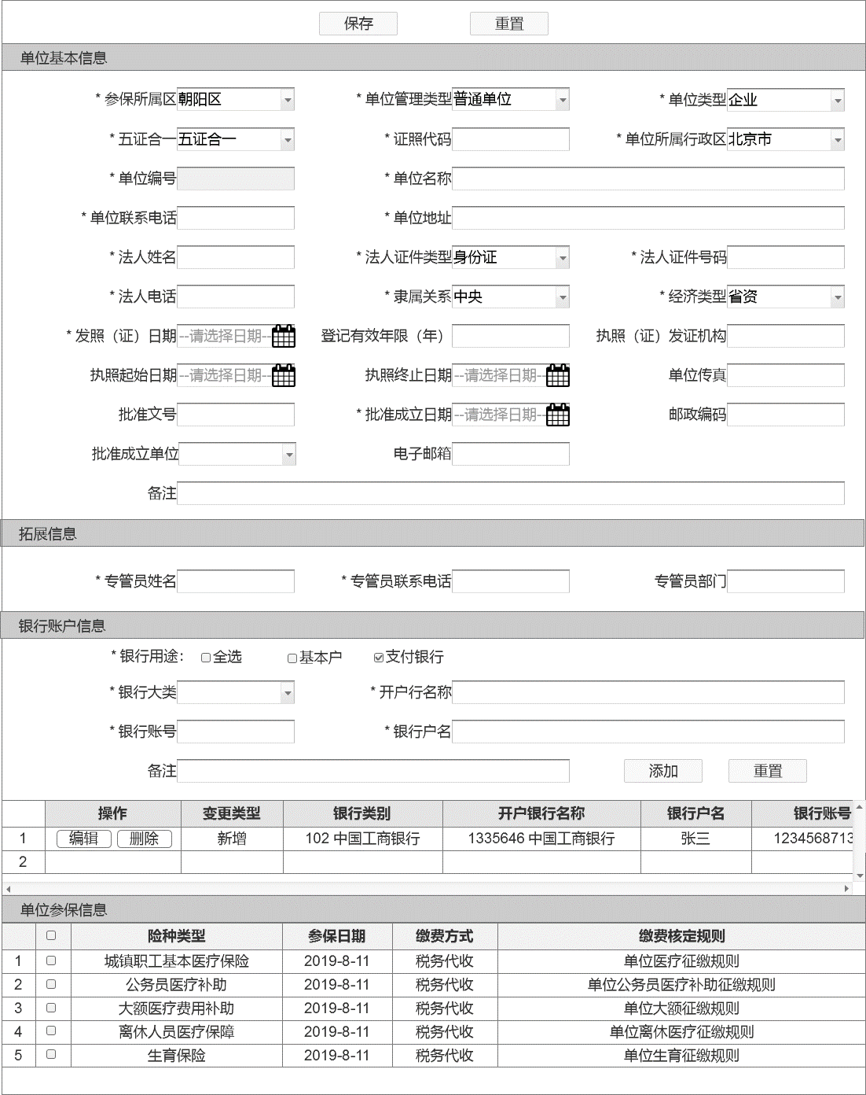

图N02-01-01-UI01单位参保登记界面

##### 功能需求点

1.【保存】功能（N02-01-01-01）

点击【保存】按钮，将界面上录入的单位基本信息、拓展信息、银行账户信息及参保信息保存。

2.【重置】功能（N02-01-01-02）

点击【重置】按钮，清空界面上已录入信息。

3.【编辑】功能（N02-01-01-03）

点击【编辑】按钮，弹出单位参保银行账户信息编辑界面，填写相关信息，点击【确定】按钮后，提示保存成功，返回主界面。

4.【删除】功能（N02-01-01-04）

删除单位参保银行账户信息。

###### 输入

【单位参保信息】

|  |  |  |  |  |  |  |
| --- | --- | --- | --- | --- | --- | --- |
| **序号** | **输入名** | **是否必填** | **类型** | **值范围** | **输入来源** | **说明** |
|  | 参保所属机构 | 是 | 字符型 | 6 | 手动录入 |  |
|  | 险种类型 | 是 | 字符型 | 6 | 选择录入 |  |
|  | 征收方式 | 是 | 字符型 | 6 | 选择录入 |  |
|  | 参保日期 | 是 | 日期型 |  | 选择录入 | YYYY-MM-DD |
|  | 征缴规则类型编码 | 是 | 字符型 | 20 | 选择录入 |  |
|  | 基数核定规则参数编码 | 是 | 字符型 | 20 | 选择录入 |  |

【单位附属险种信息】

|  |  |  |  |  |  |  |
| --- | --- | --- | --- | --- | --- | --- |
| **序号** | **输入名** | **是否必填** | **类型** | **值范围** | **输入来源** | **说明** |
|  | 单位类型 | 是 | 字符型 | 6 | 选择录入 |  |
|  | 单位管理类型 | 是 | 字符型 | 6 | 选择录入 | 区分灵活就业单位与普通单位 |
|  | 专管员姓名 | 否 | 字符型 | 60 | 手动录入 |  |
|  | 专管员所在部门 | 否 | 字符型 | 100 | 手动录入 |  |
|  | 专管员联系电话 | 否 | 字符型 | 50 | 手动录入 |  |

【单位法人信息】

|  |  |  |  |  |  |  |
| --- | --- | --- | --- | --- | --- | --- |
| **序号** | **输入名** | **是否必填** | **类型** | **值范围** | **输入来源** | **说明** |
|  | 单位名称 | 是 | 字符型 | 200 | 手动录入 |  |
|  | 单位地址 | 是 | 字符型 | 200 | 手动录入 |  |
|  | 联系电话 | 是 | 字符型 | 20 | 手动录入 |  |
|  | 经济类型 | 是 | 字符型 | 6 | 选择录入 |  |
|  | 隶属关系 | 是 | 字符型 | 6 | 选择录入 |  |
|  | 法定代表人姓名 | 是 | 字符型 | 60 | 手动录入 |  |
|  | 法定代表人证件类型 | 是 | 字符型 | 6 | 手动录入 |  |
|  | 法定代表人证件号码 | 是 | 字符型 | 40 | 手动录入 |  |
|  | 法定代表人电话 | 是 | 字符型 | 200 | 手动录入 |  |
|  | 执证（照）发证机构 | 否 | 字符型 | 200 | 手动录入 |  |
|  | 成立日期 | 否 | 日期型 |  | 选择录入 | YYYY-MM-DD |
|  | 批准成立部门 | 否 | 字符型 | 200 | 手动录入 |  |
|  | 批准成立日期 | 否 | 日期型 |  | 选择录入 | YYYY-MM-DD |
|  | 批准成立文号 | 否 | 字符型 | 100 | 手动录入 |  |

【单位证照信息】

|  |  |  |  |  |  |  |
| --- | --- | --- | --- | --- | --- | --- |
| **序号** | **输入名** | **是否必填** | **类型** | **值范围** | **输入来源** | **说明** |
|  | 证照类型 | 是 | 字符型 | 6 | 选择录入 | 证照类型为五证合一时，证照号码为统一社会信用代码 |
|  | 证照代码 | 是 | 字符型 | 50 | 手动录入 |  |
|  | 发证（照）日期 | 是 | 日期型 |  |  | YYYY-MM-DD |
|  | 证照有效期限（年） | 否 | 数值型 | 3 | 手动录入 |  |
|  | 执照起始日期 | 否 | 日期型 |  | 选择录入 | YYYY-MM-DD |
|  | 执照终止日期 | 否 | 日期型 |  | 选择录入 | YYYY-MM-DD |

【单位银行信息】

|  |  |  |  |  |  |  |
| --- | --- | --- | --- | --- | --- | --- |
| **序号** | **输入名** | **是否必填** | **类型** | **值范围** | **输入来源** | **说明** |
|  | 户名 | 否 | 字符型 | 200 | 手动录入 |  |
|  | 银行账号 | 否 | 字符型 | 50 | 手动录入 |  |

###### 处理

录入单位关键信息后查询单位是否存在基础信息，如不存在则录入单位基本信息，如存在则使用查询结果；录入其它信息及参保信息后保存数据。

###### 输出

|  |  |  |  |  |
| --- | --- | --- | --- | --- |
| 序号 | 输出名 | 类型 | 值范围 | 说明 |
|  | 单位编号 | 字符型 | 20 |  |
|  | 返回值 | 字符型 | 20 |  |
|  | 返回信息 | 字符型 | 500 |  |

###### 规则说明

1. 查询是否已存在参保单位的基础信息，如果存在，则直接使用；不存在，就先新增再使用。
2. 单位选择的险种参保时间当月开始缴费。
3. 不能早于开展险种业务时间且不能晚于系统时间，也不能早于单位批准成立日期。
4. 险种依赖互斥关系规则：

依赖关系：

1. 企业：大额补充医疗保险依赖于城镇职工基本医疗保险。
2. 机关事业单位：大额补充医疗保险、公务员医疗补助依赖于城镇职工基本医疗保险。
3. 灵活就业单位：大额补充医疗保险依赖于城镇职工基本医疗保险。

互斥关系：

1. 公务员医疗补助、大额补充医疗保险互斥，参加公务员医疗补助不参加大额补充医疗保险。
2. 城镇职工基本医疗保险与城乡居民基本医疗保险互斥。

###### 特殊考虑

虚拟灵活就业单位建立。

###### 子功能点

1. 单位参保统计
2. 报表统计：统计单位登记信息（单位编号、单位名称、参保所属机构、参保状态、开始日期、结束日期），可导出、打印。

#### 职工参保登记（N02-01-02）

##### 功能概述

用人单位因新招录、调入、单位合并等原因增加人员，单位应当自用工之日起向所属地经办机构申请办理医疗（生育）保险参保登记业务，并提供相关证件及材料。

##### 业务流程和业务规则

【业务流程】



图N02-01-02职工参保登记

【流程描述】

1. 用人单位向医保经办机构提交参保登记材料，申请办理人员参保登记。
2. 医保经办机构审核参保登记材料，受理参保登记申请，录入人员参保登记信息，通过业务规则校验后，保存人员参保登记信息。如果人员基础信息不存在，则先新增该人员的基本信息。
3. 保存人员参保信息，根据时效性要求，将业务数据同步至国家局和税务部门。

##### 界面设计

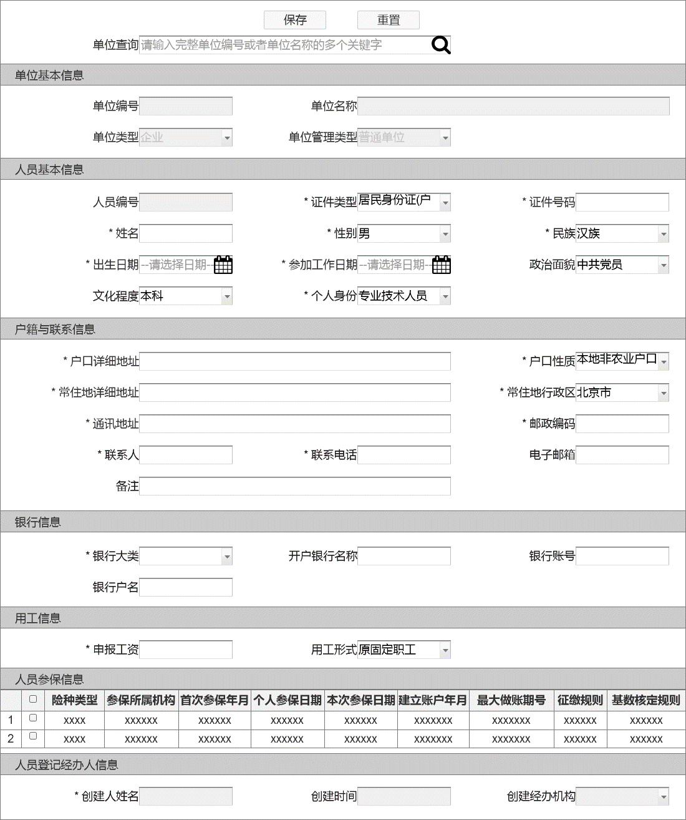

图N02-01-02-UI01职工参保登记界面

##### 功能需求点

1.【查询】功能（N02-01-02-01）

根据录入的单位关键字用精确查询、模糊查询查询单位基础信息。

2.【保存】功能（N02-01-02-02）

点击【保存】按钮，将界面上录入的人员基本信息、联系信息、银行账户信息及人员参保信息等进行保存。

3.【重置】功能（N02-01-02-03）

点击【重置】按钮，清空界面上已录入信息。

###### 输入

【人员基础信息】

|  |  |  |  |  |  |  |
| --- | --- | --- | --- | --- | --- | --- |
| **序号** | **输入名** | **是否必填** | **类型** | **值范围** | **输入来源** | **说明** |
|  | 证件类型 | 是 | 字符型 | 6 |  |  |
|  | 证件号码 | 是 | 字符型 | 20 |  |  |
|  | 出生日期 | 是 | 日期型 |  |  | YYYY-MM-DD |
|  | 姓名 | 是 | 字符型 | 50 |  |  |
|  | 性别 | 是 | 字符型 | 6 |  |  |
|  | 国籍 | 是 | 字符型 | 6 |  |  |
|  | 民族 | 是 | 字符型 | 6 |  |  |
|  | 户口性质 | 是 | 字符型 | 6 |  |  |
|  | 联系电话 | 否 | 字符型 | 50 |  |  |
|  | 邮箱 | 否 | 字符型 | 50 |  |  |
|  | 学历 | 否 | 字符型 | 6 |  |  |
|  | 参加工作日期 | 是 | 日期型 |  |  | YYYY-MM-DD |
|  | 个人身份 | 是 | 字符型 | 6 |  |  |
|  | 毕业院校 | 否 | 字符型 | 50 |  |  |
|  | 户口所在行政区 | 否 | 字符型 | 6 |  |  |
|  | 户口所在地址 | 否 | 字符型 |  |  |  |
|  | 户口所在地邮政编码 | 否 | 字符型 | 6 |  |  |
|  | 居住地行政区 | 否 | 字符型 | 6 |  |  |
|  | 居住地地址 | 否 | 字符型 | 100 |  |  |
|  | 居住地邮政编码 | 否 | 字符型 | 6 |  |  |

【人员银行信息】

|  |  |  |  |  |  |  |
| --- | --- | --- | --- | --- | --- | --- |
| **序号** | **输入名** | **是否必填** | **类型** | **值范围** | **输入来源** | **说明** |
|  | 银行账号用途类别 | 否 | 字符型 | 6 |  |  |
|  | 银行户名 | 否 | 字符型 | 50 |  |  |
|  | 银行账号 | 否 | 字符型 | 50 |  |  |
|  | 银行名称 | 否 | 字符型 | 50 |  |  |
|  | 银行账号用途类别 | 否 | 字符型 | 6 |  |  |
|  | 银行户名 | 否 | 字符型 | 50 |  |  |
|  | 银行账号 | 否 | 字符型 | 50 |  |  |

【人员缴费基数】

|  |  |  |  |  |  |  |
| --- | --- | --- | --- | --- | --- | --- |
| **序号** | **输入名** | **是否必填** | **类型** | **值范围** | **输入来源** | **说明** |
|  | 申报工资 | 是 | 数值型 | 14，2 |  |  |

【人员险种信息】

|  |  |  |  |  |  |  |
| --- | --- | --- | --- | --- | --- | --- |
| **序号** | **输入名** | **是否必填** | **类型** | **值范围** | **输入来源** | **说明** |
|  | 参保身份 | 是 | 字符型 | 6 |  |  |
|  | 单位编号 | 是 | 字符型 | 20 |  |  |
|  | 险种类型 | 是 | 字符型 | 6 |  |  |
|  | 参保身份 | 是 | 字符型 | 6 |  |  |
|  | 本次参加工作日期 | 是 | 日期型 |  |  | YYYY-MM-DD |
|  | 参保时间 | 是 | 日期型 |  |  | YYYY-MM-DD |
|  | 征收方式 | 是 | 字符型 | 6 |  |  |
|  | 用工形式 | 是 | 字符型 | 6 |  |  |
|  | 参保所属机构 | 是 | 字符型 | 6 |  |  |
|  | 医疗保险类别 | 是 | 字符型 | 6 |  |  |
|  | 基数核定规则类型编码 | 是 | 字符型 | 6 |  |  |
|  | 征缴规则类型编码 | 是 | 字符型 | 6 |  |  |

###### 处理

录入个人关键信息后查询个人是否存在基础信息，如不存在则录入个人基本信息，如存在则使用查询结果；录入其它信息及参保信息后保存数据。

###### 输出

|  |  |  |  |  |
| --- | --- | --- | --- | --- |
| 序号 | 输出名 | 类型 | 值范围 | 说明 |
|  | 个人编号 | 字符型 | 20 |  |
|  | 返回值 | 字符型 | 20 |  |
|  | 返回信息 | 字符型 | 500 |  |

###### 规则说明

1. 录入身份证号码后校验人员是否存在可参保的险种信息，不存在时结束操作。
2. 本次参保时间、本次参加工作日期不能为空。
3. 人员本次参保时间不能早于单位参保时间。

#### 灵活就业人员参保登记（N02-01-03）

##### 功能概述

无雇工的个体工商户、未在用人单位参加职工基本医疗险的非全日制从业人员以及其他灵活就业人员可向户口所在地医保经办机构申请办理医疗保险参保登记业务，并提供相关证件及材料。

##### 业务流程和业务规则

【业务流程】



图N02-01-03灵活就业人员参保登记

【**流程描述】**

1. 灵活就业人员向经办机构提交参保登记材料，申请办理人员参保登记。
2. 经办机构审核参保登记材料，受理参保登记申请，录入人员参保登记信息，通过业务规则校验后，保存人员参保登记信息。如果人员基础信息不存在，则先新增该人员的基础信息。
3. 保存人员参保信息，根据时效性要求，将业务数据同步至国家局和税务部门。

##### 界面设计

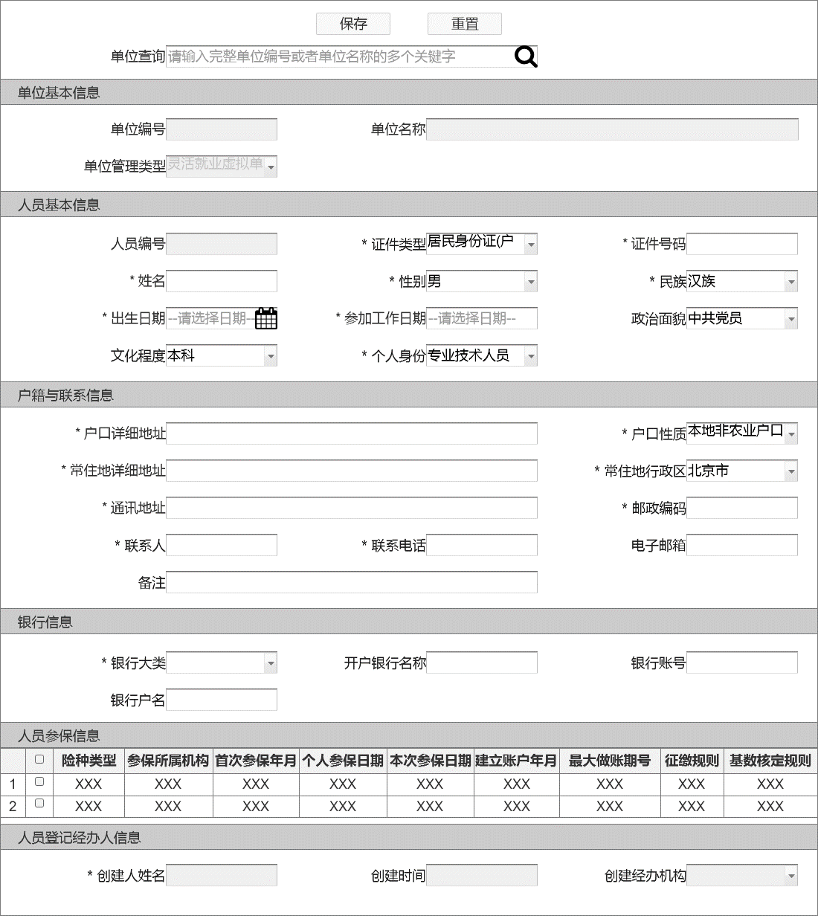

图N02-01-03-UI01灵活就业人员参保界面

##### 功能需求点

1.【查询】功能（N02-01-03-01）

根据录入的单位关键字用精确查询、模糊查询查询当前参保所属机构下灵活就业单位基础信息。

2.【保存】功能（N02-01-03-02）

点击【保存】按钮，将界面上录入的人员基本信息、联系信息、银行账户信息及人员参保信息等进行保存。

3.【重置】功能（N02-01-03-03）

点击【重置】按钮，清空界面上已录入信息。

###### 输入

【人员基础信息】

|  |  |  |  |  |  |  |
| --- | --- | --- | --- | --- | --- | --- |
| **序号** | **输入名** | **是否必填** | **类型** | **值范围** | **输入来源** | **说明** |
|  | 证件类型 | 是 | 字符型 | 6 | 选择录入 |  |
|  | 证件号码 | 是 | 字符型 | 20 | 手动录入 |  |
|  | 出生日期 | 是 | 日期型 |  | 选择录入 | YYYY-MM-DD |
|  | 姓名 | 是 | 字符型 | 50 | 手动录入 |  |
|  | 性别 | 是 | 字符型 | 6 | 选择录入 |  |
|  | 国籍 | 是 | 字符型 | 6 | 选择录入 |  |
|  | 民族 | 是 | 字符型 | 6 | 选择录入 |  |
|  | 户口性质 | 是 | 字符型 | 6 | 选择录入 |  |
|  | 联系电话 | 是 | 字符型 | 50 | 手动录入 |  |
|  | 邮箱 | 否 | 字符型 | 50 | 手动录入 |  |
|  | 学历 | 否 | 字符型 | 6 | 选择录入 |  |
|  | 个人身份 | 是 | 字符型 | 6 | 手动录入 |  |
|  | 毕业院校 | 否 | 字符型 | 50 | 手动录入 |  |
|  | 户口所在行政区 | 否 | 字符型 | 6 | 手动录入 |  |
|  | 户口所在地址 | 否 | 字符型 |  | 手动录入 |  |
|  | 户口所在地邮政编码 | 否 | 字符型 | 6 | 手动录入 |  |
|  | 居住地行政区 | 否 | 字符型 | 6 | 手动录入 |  |
|  | 居住地地址 | 否 | 字符型 | 100 | 手动录入 |  |
|  | 居住地邮政编码 | 否 | 字符型 | 6 | 手动录入 |  |

【人员银行信息】

|  |  |  |  |  |  |  |
| --- | --- | --- | --- | --- | --- | --- |
| **序号** | **输入名** | **是否必填** | **类型** | **值范围** | **输入来源** | **说明** |
|  | 银行账号用途类别 | 否 | 字符型 | 6 | 选择录入 |  |
|  | 银行户名 | 否 | 字符型 | 50 | 手动录入 |  |
|  | 银行账号 | 否 | 字符型 | 50 | 手动录入 |  |
|  | 银行名称 | 否 | 字符型 | 50 | 手动录入 |  |

【人员险种信息】

|  |  |  |  |  |  |  |
| --- | --- | --- | --- | --- | --- | --- |
| **序号** | **输入名** | **是否必填** | **类型** | **值范围** | **输入来源** | **说明** |
|  | 单位编号 | 是 | 字符型 | 20 | 手动录入 |  |
|  | 险种类型 | 是 | 字符型 | 6 | 选择录入 |  |
|  | 征收方式 | 是 | 字符型 | 10 | 选择录入 |  |
|  | 参保所属机构 | 是 | 字符型 | 6 | 手动录入 |  |
|  | 医疗保险类别 | 是 | 字符型 | 6 | 选择录入 |  |
|  | 参保时间 | 是 | 日期型 |  | 选择录入 | YYYY-MM-DD |
|  | 基数核定规则类型编码 | 是 | 字符型 | 6 | 手动录入 | 缴费档次 |
|  | 征缴规则类型编码 | 是 | 字符型 | 6 |  |  |

###### 处理

录入个人关键信息后查询个人是否存在基础信息，如不存在则录入个人基本信息，如存在则使用查询结果；录入其它信息及参保信息后保存数据。

###### 输出

|  |  |  |  |  |
| --- | --- | --- | --- | --- |
| 序号 | 输出名 | 类型 | 值范围 | 说明 |
|  | 个人编号 | 字符型 | 20 |  |
|  | 返回值 | 字符型 | 20 |  |
|  | 返回信息 | 字符型 | 500 |  |

###### 规则说明

1. 录入身份证号码后校验人员是否存在可参保的险种信息，不存在时结束操作。
2. 大病互助医疗保险默认勾选。
3. 年龄限制：年龄一般不能小于16岁（和当前时间、参保时间进行比较）；按照各个险种、人员的户籍进行判断是否超龄。

#### 居民参保登记（N02-01-04）

##### 功能概述

未参加城镇职工医疗保险的城乡居民（未参加过城乡居民医疗保险的居民，包含新生儿、未成年居民、成年居民、老年居民）可向居住地医保经办机构申请办理城乡居民医疗保险参保登记业务，并提供相关材料。

##### 业务流程和业务规则

【业务流程】



图N02-01-04居民参保登记

【流程描述】

* 1. 个人或代办机构向经办机构提交城乡居民参保登记材料，申请办理城乡居民参保登记。
  2. 经办机构审核参保登记材料，受理参保登记申请，录入城乡居民参保登记信息；进行数据校验，判断是否存在人员基本信息，不存在时先新增人员基本信息。
  3. 保存居民参保登记信息，根据时效性要求，将业务数据同步至国家局和税务部门。

##### 界面设计

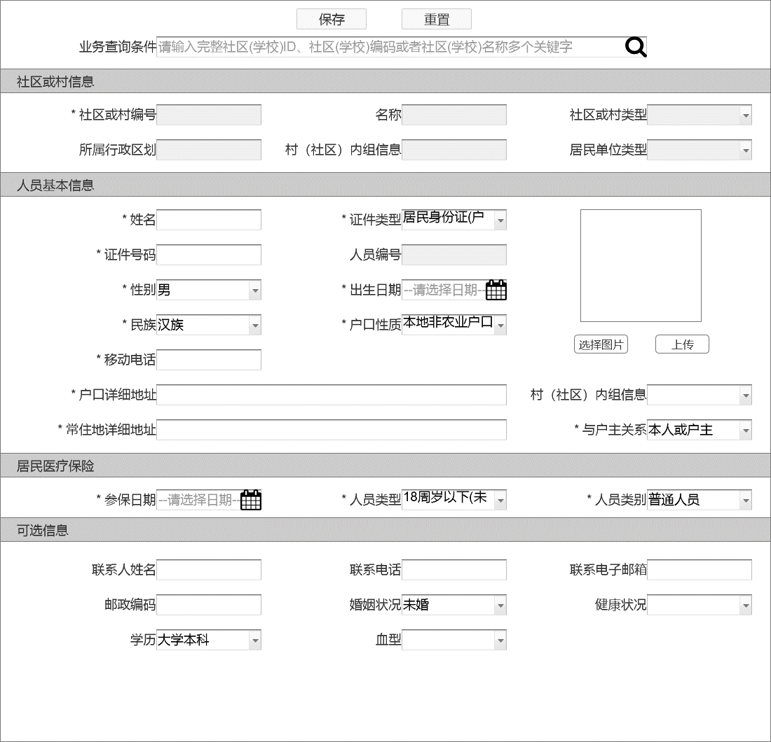

图N02-01-04-UI01居民参保登记界面

##### 功能需求点

1.【查询】功能（N02-01-04-01）

根据录入的居民单位（村社区或学校）关键字用精确查询、模糊查询查询当前参保所属机构下居民单位（村社区或学校）基础信息。

2.【保存】功能（N02-01-04-02）

点击【保存】按钮，将界面上录入的人员基本信息、联系信息及人员参保信息等进行保存。

3.【重置】功能（N02-01-04-03）

点击【重置】按钮，清空界面上已录入信息。

4.【选择图片】功能（N02-01-04-04）

点击【选择图片】按钮，选择需要的证件照。

5.【上传】功能（N02-01-04-05）

点击【上传】按钮，将所选择的证件照进行上传。

###### 输入

【人员基础信息】

|  |  |  |  |  |  |  |
| --- | --- | --- | --- | --- | --- | --- |
| **序号** | **输入名** | **是否必填** | **类型** | **值范围** | **输入来源** | **说明** |
|  | 证件类型 | 是 | 字符型 | 6 | 选择录入 |  |
|  | 证件号码 | 是 | 字符型 | 20 | 手动录入 |  |
|  | 出生日期 | 是 | 日期型 |  | 选择录入 | YYYY-MM-DD |
|  | 姓名 | 是 | 字符型 | 50 | 手动录入 |  |
|  | 性别 | 是 | 字符型 | 6 | 选择录入 |  |
|  | 国籍 | 是 | 字符型 | 6 | 选择录入 |  |
|  | 民族 | 是 | 字符型 | 6 | 选择录入 |  |
|  | 户口性质 | 是 | 字符型 | 6 | 选择录入 |  |
|  | 联系电话 | 是 | 字符型 | 50 | 手动录入 |  |
|  | 邮箱 | 否 | 字符型 | 50 | 手动录入 |  |
|  | 学历 | 否 | 字符型 | 6 | 选择录入 |  |
|  | 个人身份 | 是 | 字符型 | 6 | 手动录入 |  |
|  | 毕业院校 | 否 | 字符型 | 50 | 手动录入 |  |
|  | 户口所在行政区 | 是 | 字符型 | 6 | 手动录入 |  |
|  | 户口所在地址 | 是 | 字符型 | 200 | 手动录入 |  |
|  | 户口所在地邮政编码 | 否 | 字符型 | 6 | 手动录入 |  |
|  | 居住地行政区 | 是 | 字符型 | 6 | 手动录入 |  |
|  | 居住地地址 | 是 | 字符型 | 100 | 手动录入 |  |
|  | 居住地邮政编码 | 否 | 字符型 | 6 | 手动录入 |  |

【人员银行信息】

|  |  |  |  |  |  |  |
| --- | --- | --- | --- | --- | --- | --- |
| **序号** | **输入名** | **是否必填** | **类型** | **值范围** | **输入来源** | **说明** |
|  | 银行账号用途类别 | 否 | 字符型 | 6 | 选择录入 |  |
|  | 银行户名 | 否 | 字符型 | 50 | 手动录入 |  |
|  | 银行账号 | 否 | 字符型 | 50 | 手动录入 |  |
|  | 银行名称 | 否 | 字符型 | 50 | 手动录入 |  |

【城乡人员参保信息】

|  |  |  |  |  |  |  |
| --- | --- | --- | --- | --- | --- | --- |
| **序号** | **输入名** | **是否必填** | **类型** | **值范围** | **输入来源** | **说明** |
|  | 居民单位编号 | 是 | 字符型 | 20 | 手动录入 |  |
|  | 险种类型 | 是 | 字符型 | 6 | 选择录入 |  |
|  | 征收方式 | 是 | 字符型 | 10 | 选择录入 |  |
|  | 参保所属机构 | 是 | 字符型 | 6 | 手动录入 |  |
|  | 参保时间 | 是 | 日期型 |  | 选择录入 | YYYY-MM-DD |
|  | 缴费档次 | 是 | 字符型 | 6 | 选择录入 |  |

###### 处理

录入个人关键信息后查询个人是否存在基础信息，如不存在则录入个人基本信息，如存在则使用查询结果；录入其它信息及参保信息后保存数据。

###### 输出

|  |  |  |  |  |
| --- | --- | --- | --- | --- |
| 序号 | 输出名 | 类型 | 值范围 | 说明 |
|  | 个人编号 | 字符型 | 20 |  |
|  | 返回值 | 字符型 | 20 |  |
|  | 返回信息 | 字符型 | 500 |  |

###### 规则说明

1. 参考险种依赖互斥原则，不能同时参加城镇职工基本医疗保险与城乡居民基本医疗保险。

###### 特殊考虑

新生儿参保登记、学生参保登记、特殊人员参保登记单独考虑。

#### 街道信息登记（N02-01-05）

##### 功能概述

医保经办机构新增、修改、注销所辖基层管理机构乡镇（街道)的基本信息，包括：所属行政区划代码、乡镇（街道）名称、联系人姓名、联系人电话、邮政编码、地址、电子邮箱等。

##### 业务流程和业务规则

【业务流程】



图N02-01-05街道信息登记

【流程描述】

1. 经办人员录入街道/乡镇信息关键字，进行数据校验并判断是否存在街道/乡镇基本信息。
2. 不存在则先新增街道/乡镇基本信息，保存街道/乡镇基本信息。
3. 根据时效性要求，将业务数据同步至国家局和税务部门。

##### 界面设计

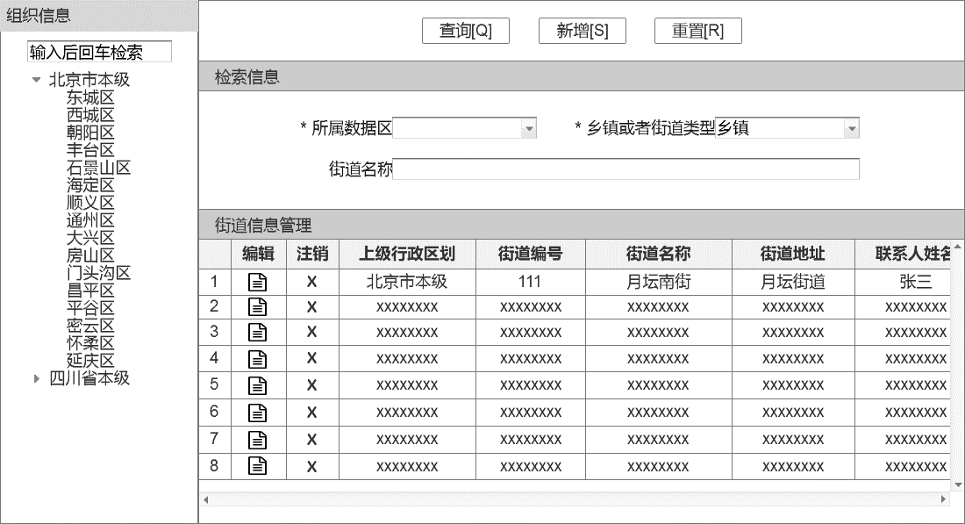

图N02-01-05-UI01街道信息管理界面

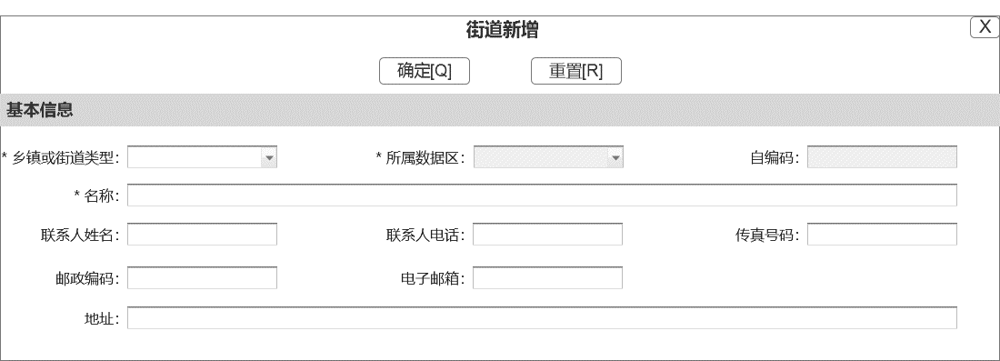图N02-01-05-UI02街道信息新增界面

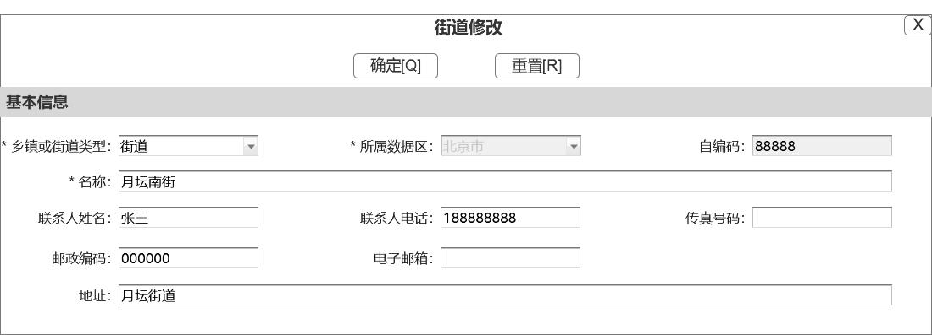

图N02-01-05-UI03街道信息修改界面

##### 功能需求点

1.【查询】功能（N02-01-05-01）

点击【查询】按钮，根据查询条件查询乡镇或街道基本信息。

2.【新增】功能（N02-01-05-02）

点击【新增】按钮，弹出乡镇或街道新增界面，填写相关信息，点击【确定】按钮后，提示保存成功，返回主界面。

3.【编辑】功能（N02-01-05-03）

点击【编辑】按钮，弹出乡镇或街道编辑界面，填写相关信息，点击【确定】按钮后，提示保存成功，返回主界面。

4.【注销】功能（N02-01-05-04）

点击【注销】按钮，弹出确认注销提示框，如确认注销则点击【是】，提示注销成功，返回主界面。

5.【重置】功能（N02-01-05-05）

点击【重置】按钮，清空界面上已录入信息。

###### 输入

【街道基本信息】

|  |  |  |  |  |  |  |
| --- | --- | --- | --- | --- | --- | --- |
| **序号** | **输入名** | **是否必填** | **类型** | **值范围** | **输入来源** | **说明** |
|  | 街道或乡镇编号 | 是 | 字符型 | 20 | 手动录入 | 修改或注销时必填 |
|  | 组织机构名称 | 是 | 字符型 | 150 | 手动录入 |  |
|  | 上级行政区划代码 | 是 | 字符型 | 6 | 手动录入 |  |
|  | 行政区划名称 | 是 | 字符型 | 100 | 手动录入 |  |
|  | 联系人 | 否 | 字符型 | 60 | 手动录入 |  |
|  | 联系电话 | 是 | 字符型 | 40 | 手动录入 |  |
|  | 地址 | 否 | 字符型 | 200 | 手动录入 |  |
|  | 邮政编码 | 否 | 字符型 | 6 | 手动录入 |  |
|  | 联系电子邮箱 | 否 | 字符型 | 50 | 手动录入 |  |
|  | 街道或乡镇类别 | 否 | 字符型 | 6 | 选择录入 |  |

###### 处理

对乡镇或街道基本信息进行新增、修改、注销；注销时修改乡镇或街道有效标志为无效。

###### 输出

【新增或注销】

|  |  |  |  |  |
| --- | --- | --- | --- | --- |
| 序号 | 输出名 | 类型 | 值范围 | 说明 |
|  | 街道或乡镇编号 | 字符型 | 20 |  |
|  | 返回值 | 字符型 | 20 |  |
|  | 返回信息 | 字符型 | 500 |  |

【修改】

|  |  |  |  |  |
| --- | --- | --- | --- | --- |
| **序号** | **输出名** | **类型** | **值范围** | **说明** |
|  | 街道或乡镇编号 | 字符型 | 20 | 修改或注销时必填 |
|  | 组织机构名称 | 字符型 | 150 |  |
|  | 上级行政区划代码 | 字符型 | 6 |  |
|  | 行政区划名称 | 字符型 | 100 |  |
|  | 联系人 | 字符型 | 60 |  |
|  | 联系电话 | 字符型 | 40 |  |
|  | 地址 | 字符型 | 200 |  |
|  | 邮政编码 | 字符型 | 6 |  |
|  | 联系电子邮箱 | 字符型 | 50 |  |

#### 学校信息登记（N02-01-06）

##### 功能概述

参加城乡居民医疗保险的学生以学校为单位进行参保缴费，医保经办机构可通过学校信息登记功能对学校的基本信息进行管理。

##### 业务流程和业务规则

【业务流程】



图N02-01-06学校信息登记

【流程描述】

1. 经办人员录入学校信息关键字，进行数据校验并判断是否存在学校基本信息。
2. 不存在则先新增学校基本信息，保存学校基本信息。
3. 根据时效性要求，将业务信息上报至国家局和税务部门。

##### 界面设计

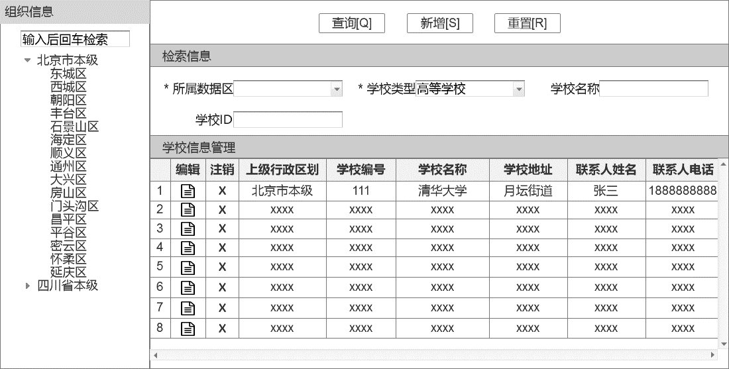

图N02-01-06-UI01学校信息管理界面

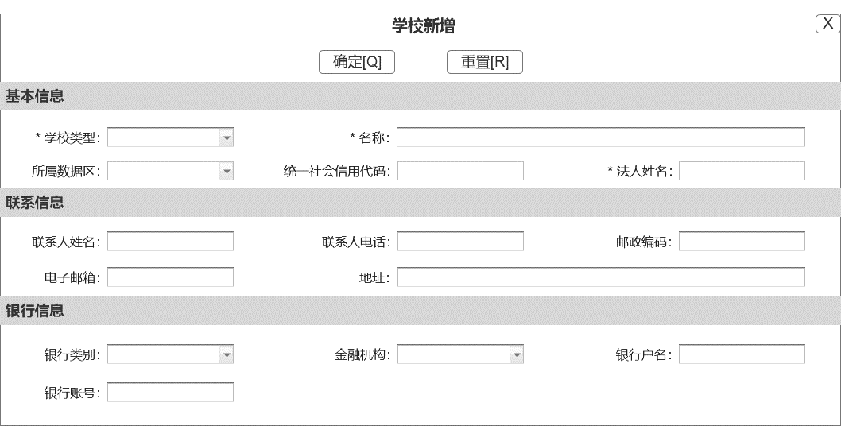图 N02-01-06-UI02学校信息新增界面

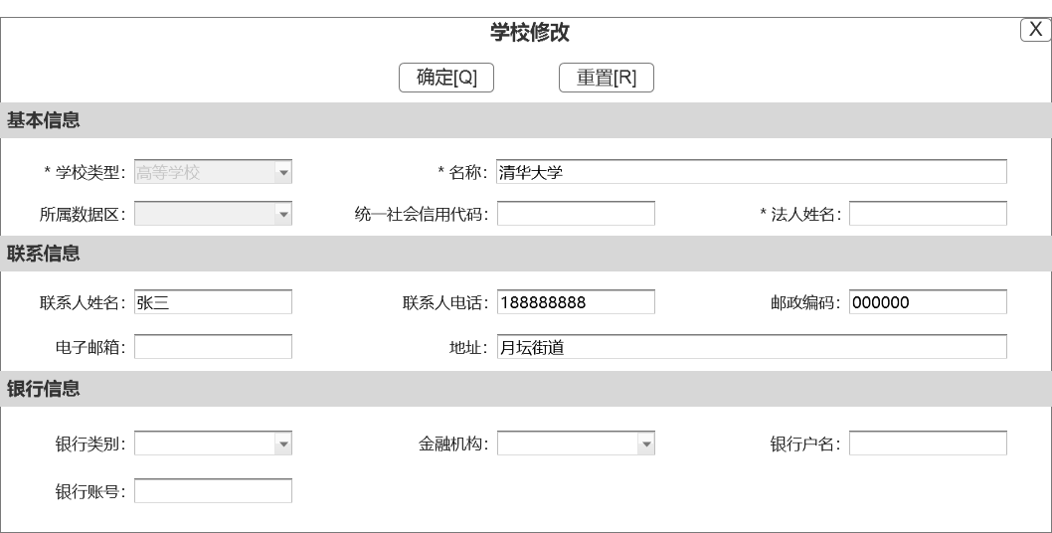

图 N02-01-06-UI03学校信息修改界面

##### 功能需求点

1.【查询】功能（N02-01-06-01）

点击【查询】按钮，根据查询条件查询学校基本信息。

2.【新增】功能（N02-01-06-02）

点击【新增】按钮，弹出学校信息新增界面，填写相关信息，点击【确定】按钮后，提示保存成功，返回主界面。

3.【编辑】功能（N02-01-06-03）

点击【编辑】按钮，弹出学校编辑界面，填写相关信息，点击【确定】按钮后，提示保存成功，返回主界面。

4.【注销】功能（N02-01-06-04）

点击【注销】按钮，弹出确认注销提示框，如确认注销则点击【是】，提示注销成功，返回主界面。

5.【重置】功能（N02-01-06-05）

点击【重置】按钮，清空界面上已录入信息。

###### 输入

【学校基本信息】

|  |  |  |  |  |  |  |
| --- | --- | --- | --- | --- | --- | --- |
| **序号** | **输入名** | **是否必填** | **类型** | **值范围** | **输入来源** | **说明** |
|  | 学校编号 | 是 | 字符型 | 20 | 手动录入 | 修改或注销时必填 |
|  | 组织机构名称 | 是 | 字符型 | 150 | 手动录入 |  |
|  | 上级行政区划代码 | 是 | 字符型 | 6 | 选择录入 |  |
|  | 行政区划名称 | 是 | 字符型 | 100 | 选择录入 |  |
|  | 联系人 | 否 | 字符型 | 60 | 手动录入 |  |
|  | 联系电话 | 是 | 字符型 | 40 | 手动录入 |  |
|  | 地址 | 否 | 字符型 | 200 | 手动录入 |  |
|  | 邮政编码 | 否 | 字符型 | 6 | 手动录入 |  |
|  | 联系电子邮箱 | 否 | 字符型 | 50 | 手动录入 |  |
|  | 学校类别 | 否 | 字符型 | 6 | 选择录入 |  |

【银行账户信息】

|  |  |  |  |  |  |  |
| --- | --- | --- | --- | --- | --- | --- |
| **序号** | **输入名** | **是否必填** | **类型** | **值范围** | **输入来源** | **说明** |
|  | 银行账号用途类别 | 否 | 字符型 | 6 | 选择录入 |  |
|  | 银行户名 | 否 | 字符型 | 50 | 手动录入 |  |
|  | 银行账号 | 否 | 字符型 | 50 | 手动录入 |  |
|  | 银行名称 | 否 | 字符型 | 50 | 手动录入 |  |
|  | 征收方式 | 是 | 字符型 | 10 | 选择录入 |  |

###### 处理

对学校基本信息进行新增、修改、注销，包含学校的银行账户信息。

###### 输出

【新增或注销】

|  |  |  |  |  |
| --- | --- | --- | --- | --- |
| 序号 | 输出名 | 类型 | 值范围 | 说明 |
|  | 学校编号 | 字符型 | 20 |  |
|  | 返回值 | 字符型 | 20 |  |
|  | 返回信息 | 字符型 | 500 |  |

【修改】

|  |  |  |  |  |
| --- | --- | --- | --- | --- |
| **序号** | **输出名** | **类型** | **值范围** | **说明** |
|  | 学校编号 | 字符型 | 20 | 修改或注销时必填 |
|  | 组织机构名称 | 字符型 | 150 |  |
|  | 上级行政区划代码 | 字符型 | 6 |  |
|  | 行政区划名称 | 字符型 | 100 |  |
|  | 联系人 | 字符型 | 60 |  |
|  | 联系电话 | 字符型 | 40 |  |
|  | 地址 | 字符型 | 200 |  |
|  | 邮政编码 | 字符型 | 6 |  |
|  | 联系电子邮箱 | 字符型 | 50 |  |
|  | 学校类别 | 字符型 | 6 |  |
|  | 银行账号用途类别 | 字符型 | 6 |  |
|  | 银行户名 | 字符型 | 50 |  |
|  | 银行账号 | 字符型 | 50 |  |
|  | 银行名称 | 字符型 | 50 |  |
|  | 征收方式 | 字符型 | 10 |  |

#### 居委会/村委会信息登记（N02-01-07）

##### 功能概述

参加城乡居民医疗保险的城乡居民以社区或村为单位进行参保缴费，医保经办机构可通过街道信息登记功能对社区或村的基本信息进行管理。

##### 业务流程和业务规则

【业务流程】



图N02-01-07社区信息登记

【流程描述】

1. 经办人员录入社区信息关键字，进行数据校验并判断是否存在社区基本信息。
2. 不存在则先新增社区基本信息，保存社区信息。
3. 根据时效性要求，将业务数据同步至国家局和税务部门。

##### 界面设计

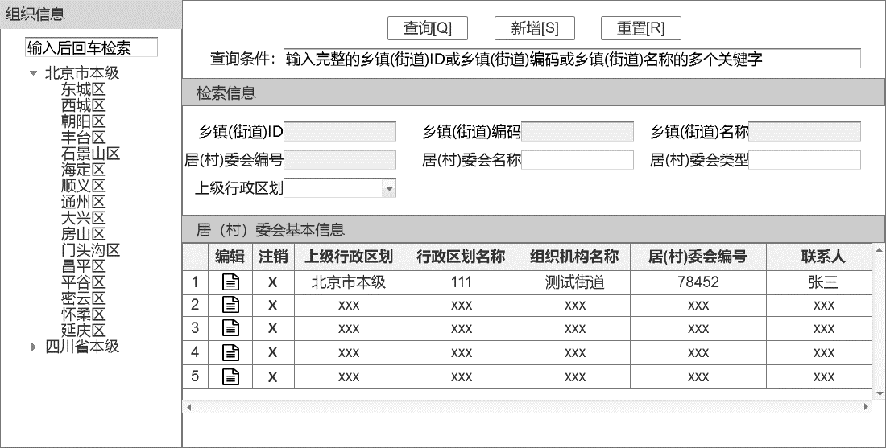

图N02-01-07-UI01居委会/村委会信息登记界面

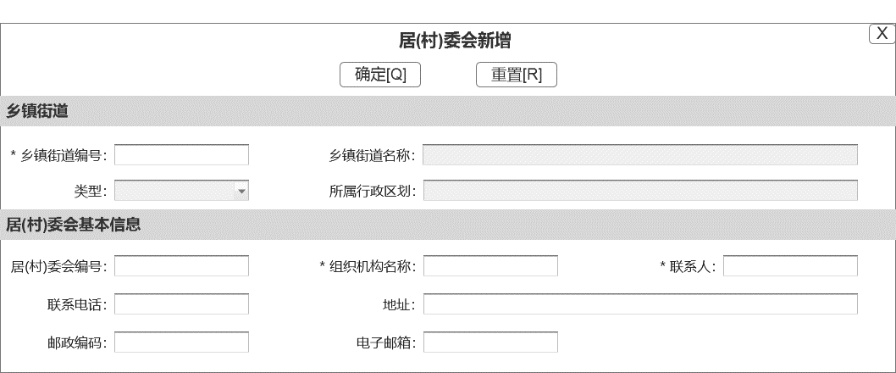

图 N02-01-07-UI02居委会/村委会信息新增界面

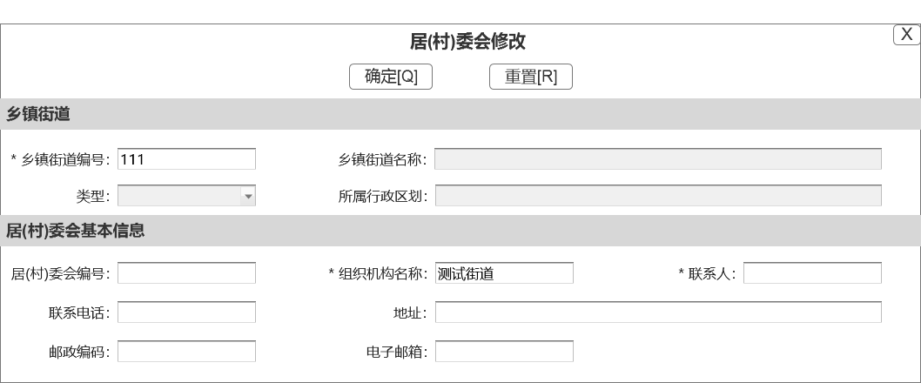

图 N02-01-07-UI03居委会/村委会信息修改界面

##### 功能需求点

1.【查询】功能（N02-01-07-01）

点击【查询】按钮，根据查询条件查询村社区基本信息。

2.【新增】功能（N02-01-07-02）

点击【新增】按钮，弹出村社区新增界面，填写相关信息，点击【确定】按钮后，提示保存成功，返回主界面。

3.【编辑】功能（N02-01-07-03）

点击【编辑】按钮，弹出村社区编辑界面，填写相关信息，点击【确定】按钮后，提示保存成功，返回主界面。

4.【注销】功能（N02-01-07-04）

点击【注销】按钮，弹出确认注销提示框，如确认注销则点击【是】，提示注销成功，返回主界面。

5.【重置】功能（N02-01-07-05）

点击【重置】按钮，清空界面上已录入信息。

###### 输入

|  |  |  |  |  |  |  |
| --- | --- | --- | --- | --- | --- | --- |
| **序号** | **输入名** | **是否必填** | **类型** | **值范围** | **输入来源** | **说明** |
|  | 居委会/村委会编号 | 是 | 字符型 | 20 | 系统自动 | 修改或注销时必填 |
|  | 组织机构名称 | 是 | 字符型 | 150 | 手动录入 |  |
|  | 上级行政区划代码 | 是 | 字符型 | 6 | 选择录入 |  |
|  | 行政区划名称 | 是 | 字符型 | 100 | 手动录入 |  |
|  | 联系人 | 否 | 字符型 | 60 | 手动录入 |  |
|  | 联系电话 | 是 | 字符型 | 40 | 手动录入 |  |
|  | 地址 | 否 | 字符型 | 200 | 手动录入 |  |
|  | 邮政编码 | 否 | 字符型 | 6 | 手动录入 |  |
|  | 联系电子邮箱 | 否 | 字符型 | 50 | 手动录入 |  |

###### 处理

对村社区基本信息进行新增、修改、注销；注销时修改村社区有效标志为无效。

###### 输出

【新增或注销】

|  |  |  |  |  |
| --- | --- | --- | --- | --- |
| **序号** | **输出名** | **类型** | **值范围** | **说明** |
|  | 居委会/村委会编号 | 字符型 | 20 |  |
|  | 返回值 | 字符型 | 20 | 服务返回值：是否成功 |
|  | 返回信息 | 字符型 | 500 | 服务返回信息，提示、错误 |

【修改】

|  |  |  |  |  |
| --- | --- | --- | --- | --- |
| **序号** | **输出名** | **类型** | **值范围** | **说明** |
|  | 居委会/村委会编号 | 字符型 | 20 |  |
|  | 组织机构名称 | 字符型 | 150 |  |
|  | 上级行政区划代码 | 字符型 | 6 |  |
|  | 行政区划名称 | 字符型 | 100 |  |
|  | 联系人 | 字符型 | 60 |  |
|  | 联系电话 | 字符型 | 40 |  |
|  | 地址 | 字符型 | 200 |  |
|  | 邮政编码 | 字符型 | 6 |  |
|  | 联系电子邮箱 | 字符型 | 50 |  |

参保单位管理（P06-02）

#### 单位信息维护（N02-02-01）

##### 功能/模块概述

用人单位信息发生变更时，向医保经办机构申请办理单位参保信息变更登记业务，并提供相关证件及材料。

##### 业务流程和业务规则

【业务流程】



图N02-02-01单位信息维护

【流程描述】

1. 用人单位在信息发生变化后，在规定的时间范围内携带资料到医疗保险机构进行变更登记。
2. 经办人员对申请材料进行受理。
3. 根据获取的信息和材料，经办人员录入单位变更信息，进行数据校验如果校验通过，则允许单位继续办理；如果不通过则不予单位进行信息变更。
4. 根据时效性要求，将业务数据同步至国家局和税务部门。

##### 界面设计

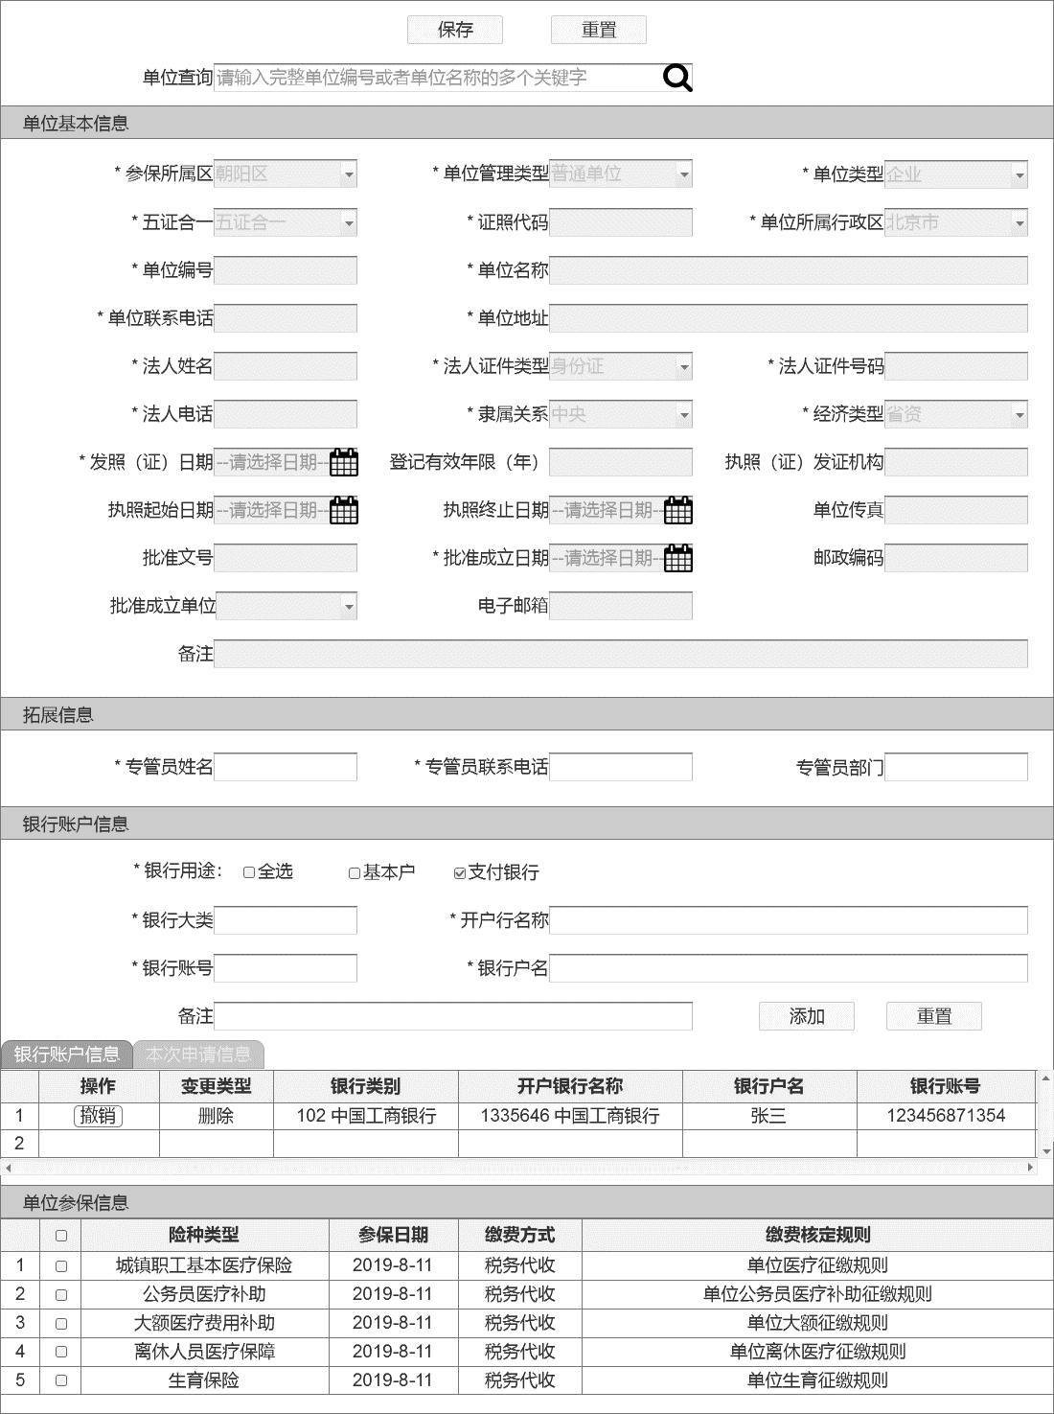

图N02-02-01-UI01单位信息维护界面

##### 功能需求点

1.【保存】功能（N02-02-01-01）

在页面中填写信息后，点击【保存】按钮，更新单位信息。

2.【重置】功能（N02-02-01-02）

清除页面中填写的信息。

###### 输入

【单位法人信息】

|  |  |  |  |  |  |  |
| --- | --- | --- | --- | --- | --- | --- |
| **序号** | **输入名** | **是否必填** | **类型** | **值范围** | **输入来源** | **说明** |
|  | 单位编号 | 是 | 字符型 | 20 | 系统自动 |  |
|  | 单位名称 | 是 | 字符型 | 50 | 手动录入 |  |
|  | 法定姓名 | 是 | 字符型 | 50 | 手动录入 |  |
|  | 成立日期 | 是 | 日期型 |  | 选择录入 | YYYY-MM-DD |
|  | 批准成立部门 | 否 | 字符型 | 50 | 手动录入 |  |
|  | 批准成立日期 | 是 | 日期型 |  | 选择录入 | YYYY-MM-DD |
|  | 批准文号 | 否 | 字符型 | 20 | 手动录入 |  |
|  | 法人电话 | 是 | 字符型 | 11 | 手动录入 |  |
|  | 注册或登记机构名称 | 否 | 字符型 | 50 | 手动录入 |  |
|  | 邮政编码 | 否 | 字符型 | 6 | 手动录入 |  |
|  | 所属行业 | 是 | 字符型 | 6 | 选择录入 |  |
|  | 隶属关系 | 是 | 字符型 | 6 | 选择录入 |  |
|  | 经济类型 | 是 | 字符型 | 6 | 选择录入 |  |
|  | 法人类型 | 是 | 字符型 | 6 | 选择录入 |  |
|  | 法人地址 | 是 | 字符型 | 200 | 手动录入 |  |

【单位银行信息】

|  |  |  |  |  |  |  |
| --- | --- | --- | --- | --- | --- | --- |
| **序号** | **输入名** | **是否必填** | **类型** | **值范围** | **输入来源** | **说明** |
|  | 银行账号用途类别 | 是 | 字符型 | 6 | 选择录入 |  |
|  | 银行户名 | 是 | 字符型 | 50 | 手动录入 |  |
|  | 银行账号 | 是 | 字符型 | 50 | 手动录入 |  |

【单位证照信息】

|  |  |  |  |  |  |  |
| --- | --- | --- | --- | --- | --- | --- |
| **序号** | **输入名** | **是否必填** | **类型** | **值范围** | **输入来源** | **说明** |
|  | 证照类型 | 是 | 字符型 | 6 | 选择录入 |  |
|  | 证照编码 | 否 | 字符型 | 50 | 手动录入 |  |
|  | 证照签发日期 | 否 | 日期型 |  | 选择录入 | YYYY-MM-DD |
|  | 证照开始时间 | 否 | 日期型 |  | 选择录入 | YYYY-MM-DD |
|  | 证照结束时间 | 否 | 日期型 |  | 选择录入 | YYYY-MM-DD |

【单位险种信息】

|  |  |  |  |  |  |  |
| --- | --- | --- | --- | --- | --- | --- |
| **序号** | **输入名** | **是否必填** | **类型** | **值范围** | **输入来源** | **说明** |
|  | 参保日期 | 是 | 日期型 |  | 选择录入 | YYYY-MM-DD |
|  | 险种类型 | 是 | 字符型 | 3 | 选择录入 |  |
|  | 征收方式 | 是 | 字符型 | 10 | 选择录入 |  |
|  | 开始年月 | 是 | 日期型 |  | 选择录入 | YYYYMM |
|  | 基数核定规则类型编码 | 是 | 字符型 | 6 | 系统自动 |  |
|  | 征缴规则类型编码 | 是 | 字符型 | 6 | 系统自动 |  |
|  | 最大做账期号 | 是 | 数值型 | 6 | 选择录入 |  |
|  | 参保所属机构 | 是 | 字符型 | 6 | 选择录入 |  |

【单位险种附属信息】

|  |  |  |  |  |  |  |
| --- | --- | --- | --- | --- | --- | --- |
| **序号** | **输入名** | **是否必填** | **类型** | **值范围** | **输入来源** | **说明** |
|  | 单位经费来源 | 否 | 字符型 | 10 | 选择录入 |  |
|  | 专管员姓名 | 否 | 字符型 | 100 | 手动录入 |  |
|  | 专管员身份证号码 | 否 | 字符型 | 20 | 手动录入 |  |
|  | 专管员联系电话 | 否 | 字符型 | 11 | 手动录入 |  |
|  | 专管员电子邮箱 | 否 | 字符型 | 30 | 手动录入 |  |

###### 处理

1. 经办人员根据单位提供的材料，查询出对应单位的信息。
2. 录入或修改需要变更的基本信息、银行信息、险种信息。
3. 确认无误后，点击保存。
4. 保存成功后，打印相关报表。

###### 输出

|  |  |  |  |  |
| --- | --- | --- | --- | --- |
| **序号** | **输出名** | **类型** | **值范围** | **说明** |
|  | 返回状态 | 字符型 | 6 | 服务返回值：是否成功 |
|  | 返回信息 | 字符型 | 100 | 服务返回信息，提示、错误 |

###### 规则说明

1. 变更参保日期不能晚于当前经办时间。
2. 已经参保险种只能变更缴费状态，不能更改参保状态。

#### 单位缴费状态变更（N02-02-02）

##### 功能/模块概述

用人单位因企业原因，无法缴纳医疗保险费用或恢复缴费时，应向医保经办机构申请办理单位缴费状态变更业务，并提供相应证件和资料。

##### 业务流程和业务规则

【业务流程】



图N02-02-02 单位缴费状态变更

【流程描述】

1. 用人单位在某些特殊的情况下，需要暂停/恢复缴纳医疗保险费的，需要携带相关资料到医保经办机构进行申请办理。
2. 经办人员对申请材料进行受理。
3. 根据获取的信息和材料，经办人员录入单位缴费状态变更信息，进行数据校验，校验通过的可以暂停/恢复缴纳医疗保险费；校验不通过的不予办理单位缴费状态变更业务。
4. 根据时效性要求，将业务数据同步至国家局。

##### 界面设计

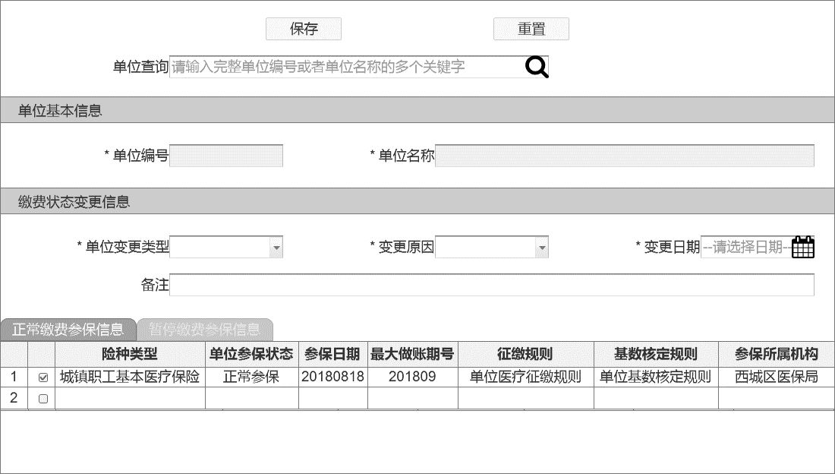

图N02-02-02-UI01单位缴费状态变更界面

##### 功能需求点

1.【保存】功能（N02-02-02-01）

在页面中填写信息后，点击【保存】按钮，保存单位缴费状态变更信息。

2.【重置】功能（N02-02-02-02）

清除页面中填写的信息。

###### 输入

|  |  |  |  |  |  |  |
| --- | --- | --- | --- | --- | --- | --- |
| **序号** | **输入名** | **是否必填** | **类型** | **值范围** | **输入来源** | **说明** |
|  | 单位编号 | 是 | 字符型 | 200 | 手动录入 |  |
|  | 单位变更类型 | 是 | 字符型 | 6 | 系统自动 |  |
|  | 变更日期 | 是 | 日期型 |  | 选择录入 | YYYY-MM-DD |
|  | 变更原因 | 是 | 字符型 | 200 | 选择录入 |  |

###### 处理

1. 经办人员根据单位提供的材料，查询出对应单位的信息。
2. 选择单位是暂停或恢复险种缴费。
3. 确认无误后，点击保存。
4. 保存成功后，打印相关报表。

###### 输出

|  |  |  |  |  |
| --- | --- | --- | --- | --- |
| **序号** | **输出名** | **类型** | **值范围** | **说明** |
|  | 返回状态 | 字符型 | 6 | 服务返回值：是否成功 |
|  | 返回信息 | 字符型 | 100 | 服务返回信息，提示、错误 |

###### 规则说明

1. 单位暂停缴费的险种不存在欠费。
2. 单位暂停缴费的险种下不存在正常的参保人员。
3. 遵循参保险种依赖互斥关系的规则。

###### 子功能点

欠缴单位中断

医保经办机构对累计欠缴满三个月的企业参保单位通过电话联系、发放催缴通知书、上网公告等方式进行欠款预警,逾期仍未清欠的,并从次月起暂停其社会保险结算业务。

欠缴单位恢复

欠缴预警暂停企业申请恢复结算的,医保经办机构应要求单位至财务部门缴清所有欠款清欠后,医保经办机构办理单位暂停恢复手续,并对其暂停期间应缴的保险费进行补结算操作。

单位合并（N02-02-03）

##### 功能/模块概述

用人单位因经营或者发展战略等原因，需将多个用人单位合并成一个用人单位时，应向医保经办机构申请办理单位合并登记业务，并提供相应证件和资料。

##### 业务流程和业务规则

【业务流程】



图N02-02-03单位合并

【流程描述】

1. 用人单位携带办理合并需要的资料到医疗经办机构。
2. 经办人员对申请材料进行受理。
3. 根据获取的信息和材料，经办人员录入合并单位与被合并单位信息，进行数据校验如果校验通过，则允许单位继续办理；如果不通过则不予单位办理合并。
4. 根据时效性要求，将业务信息同步至国家局和税务部门。

##### 界面设计

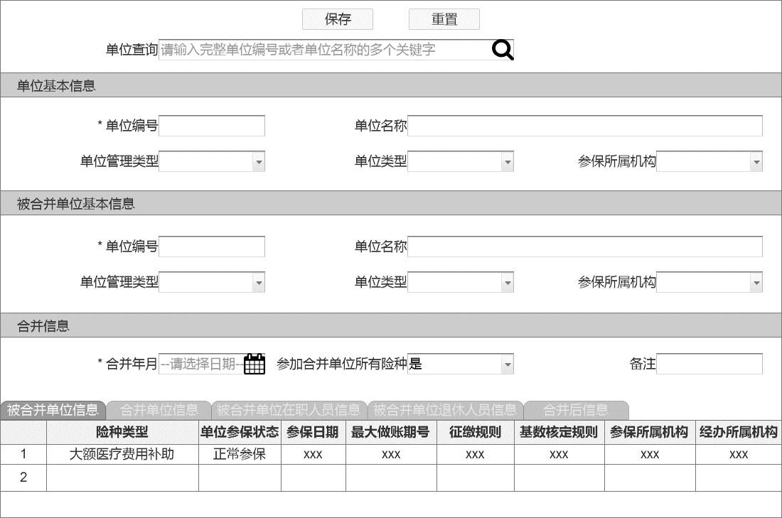图N02-02-03-UI01单位合并界面

##### 功能需求点

1.【保存】功能（N02-02-03-01）

在页面中填写信息后，点击【保存】按钮，保存单位合并信息。

2.【重置】功能（N02-02-03-02）

清除页面中填写的信息。

###### 输入

|  |  |  |  |  |  |  |
| --- | --- | --- | --- | --- | --- | --- |
| **序号** | **输入名** | **是否必填** | **类型** | **范围** | **输入来源** | **说明** |
|  | 合并单位编号 | 是 | 字符型 | 20 | 手动录入 |  |
|  | 被合并单位编号 | 是 | 字符型 | 20 | 手动录入 |  |
|  | 合并年月 | 是 | 日期型 |  | 选择录入 |  |
|  | 备注 | 否 | 字符型 | 200 | 手动录入 |  |

###### 处理

1. 录入单位编号或单位名称，查询出合并单位的信息。
2. 录入单位编号或单位名称，查询出被合并单位的信息。
3. 经办人员根据参保单位提供的资料完善信息。
4. 选择完成后，点击保存。
5. 保存成功后，点击打印生成表单。

###### 输出

|  |  |  |  |  |
| --- | --- | --- | --- | --- |
| **序号** | **输出名** | **类型** | **值范围** | **说明** |
|  | 返回状态 | 字符型 | 6 | 服务返回值：是否成功 |
|  | 返回信息 | 字符型 | 100 | 服务返回信息，提示、错误 |

###### 规则说明

1. 被合并单位不能有欠费，不存在待转金。
2. 变更日期不能晚于当前经办时间。
3. 合并单位与被合并单位必须不同。
4. 合并单位和被合并单位结算年月必须一致。

#### 单位分户（N02-02-04）

##### 功能/模块概述

用人单位因成立下属单位等原因，自有关部门批准之日后，应向医保经办机构申请办理单位分户业务，并提供相应证件和资料。

##### 业务流程和业务规则

【业务流程】



图N02-02-04单位分户

【流程描述】

1. 用人单位携带办理分户需要的资料到医保经办机构。
2. 地方经办人员对申请材料进行受理。
3. 根据获取的信息和材料，经办人员通过地方业务基础子系统进行查询和审核参保单位信息；如果信息审核通过，则允许单位继续办理；如果审核不通过则不予单位办理分户。
4. 根据时效性要求，将业务信息同步至国家局和税务部门。

##### 界面设计

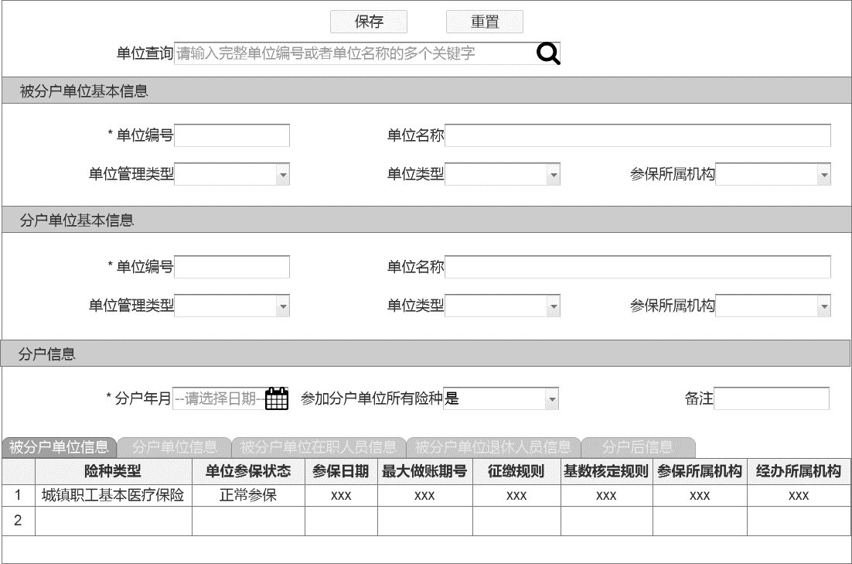

图N02-02-04-UI01单位分户界面

##### 功能需求点

1.【保存】功能（N02-02-04-01）

在页面中填写信息后，点击【保存】按钮，保存单位分户信息。

2.【重置】功能（N02-02-04-02）

清除页面中填写的信息。

###### 输入

|  |  |  |  |  |  |  |
| --- | --- | --- | --- | --- | --- | --- |
| **序号** | **输入名** | **是否必填** | **类型** | **范围** | **输入来源** | **说明** |
|  | 被分户单位编号 | 是 | 字符型 | 20 | 手动录入 |  |
|  | 分户单位编号 | 是 | 字符型 | 20 | 手动录入 |  |
|  | 分户年月 | 是 | 日期型 |  | 选择录入 | YYYY-MM-DD |
|  | 分户人员列表ID | 是 | 字符型 | 200 | 选择录入 | 在人员列表中选择分户人员 |
|  | 备注 | 否 | 字符型 | 200 | 手动录入 |  |

###### 处理

1. 录入单位编号或单位名称，查询出被分户单位的信息。
2. 录入单位编号或单位名称，查询出分户单位的信息。
3. 系统对单位数据进行校验，校验不通过的，根据系统提示，引导单位办理其他业务后再来办理。
4. 经办人员根据参保单位提供的资料选择需要调整的人员，完善分户信息。
5. 选择完成后，点击保存。
6. 保存成功后，点击打印生成表单。

###### 输出

|  |  |  |  |  |
| --- | --- | --- | --- | --- |
| **序号** | **输出名** | **类型** | **值范围** | **说明** |
|  | 返回状态 | 字符型 | 6 | 服务返回值：是否成功 |
|  | 返回信息 | 字符型 | 100 | 服务返回信息，提示、错误 |

###### 规则说明

1. 被分户与分户单位登记在册。
2. 被分户与分户单位在一个统筹范围内。
3. 被分户单位与分户单位的结算年月相同。
4. 被分户单位不允许有欠费及待转基金。

#### 单位注销（N02-02-05）

##### 功能/模块概述

用人单位因发生破产、合并、撤销、解散、改制、成建制转出等情形，依法终止医疗保险缴费义务的，自有关部门批准之日后，应向医保经办机构申请办理单位注销业务，并提供相应证件和资料。

##### 业务流程和业务规则

【业务流程】



图N02-02-05单位注销

【流程描述】

1. 用人单位在性质变化发生后，在规定的时间范围内携带资料到医疗保险机构进行注销登记。
2. 经办人员对申请材料进行受理；根据获取的信息和材料，经办人员通过局本级业务基础子系统进行查询和审核参保单位信息。
3. 如果信息审核通过，则允许单位继续办理业务；如果审核不通过则不予单位注销参保信息。
4. 根据时效性要求，将业务信息同步至国家局和税务部门。

##### 界面设计

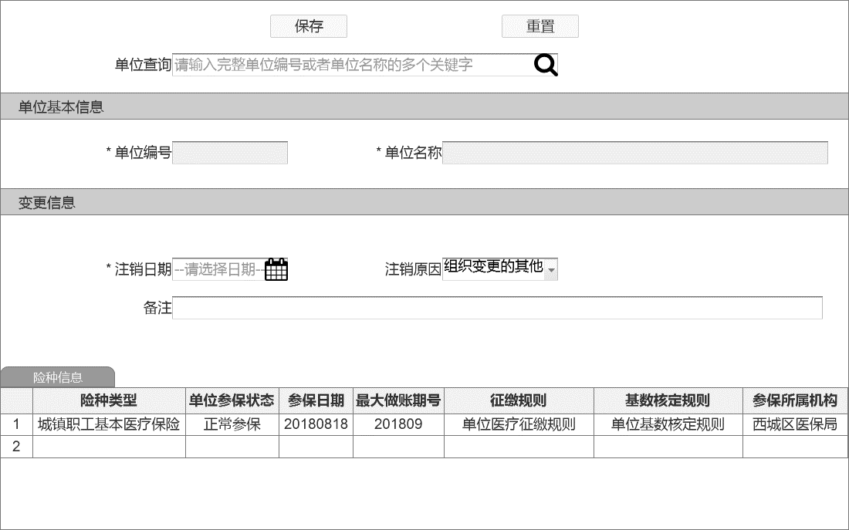

图N02-02-05-UI01单位注销界面

##### 功能需求点

1.【保存】功能（N02-02-05-01）

在页面中填写信息后，点击【保存】按钮，保存单位注销信息。

2.【重置】功能（N02-02-05-02）

清除页面中填写的信息。

###### 输入

|  |  |  |  |  |  |  |
| --- | --- | --- | --- | --- | --- | --- |
| **序号** | **输入名** | **是否必填** | **类型** | **范围** | **输入来源** | **说明** |
|  | 单位编号 | 是 | 字符型 | 20 | 手动录入 |  |
|  | 注销原因 | 是 | 字符型 | 6 | 选择录入 |  |
|  | 注销日期 | 是 | 日期型 |  | 选择录入 | YYYY-MM-DD |
|  | 备注 | 否 | 字符型 | 200 | 手动录入 |  |

###### 处理

1. 录入单位编号或单位名称，查询出需要注销的单位信息。
2. 系统对单位的信息进行校验，对校验不通过的，根据系统提示，引导单位办理其他业务后再来办理。
3. 经办人员根据参保单位提供的资料录入注销日期，选择注销原因。
4. 选择完成后，点击保存。
5. 保存成功后，点击打印生成表单。

###### 输出

|  |  |  |  |  |
| --- | --- | --- | --- | --- |
| **序号** | **输出名** | **类型** | **值范围** | **说明** |
|  | 返回状态 | 字符型 | 6 | 服务返回值：是否成功 |
|  | 返回信息 | 字符型 | 100 | 服务返回信息，提示、错误 |

###### 规则说明

1. 单位状态正常。
2. 单位不存在欠费。
3. 单位不存在待转基金。
4. 单位不存在正常参保人员（含退休人员）。
5. 单位下不能存在住院人员。

参保人员管理（P06-03）

参保人员续保登记（N02-03-01）

##### 功能概述

参保人员中断缴费后因新招录、调入等原因需恢复缴费时，用人单位应当自用工之日起向所属地经办机构申请办理参保人员续保登记业务，并提供相关证件及材料。

##### 业务流程和业务规则

【业务流程】



图N02-03-01 参保人员续保登记

【流程描述】

1. 用人单位携带资料到经办机构或者通过在公共服务子系统网上的账号线上提交职工参保信息和资格材料，为新入职的员工进行参保登记申请。
2. 经办人员通过窗口或者线上获取申请材料进行受理。
3. 根据获取的信息和材料，经办人员通过地方基础信息管理子系统进行唯一性参保校验；如果信息已经存在，则不需要重复登记；如果信息不存在，则新增职工参保信息。
4. 保存人员参保数据，根据时效性要求，将业务信息同步至国家局和税务部门。

##### 界面设计

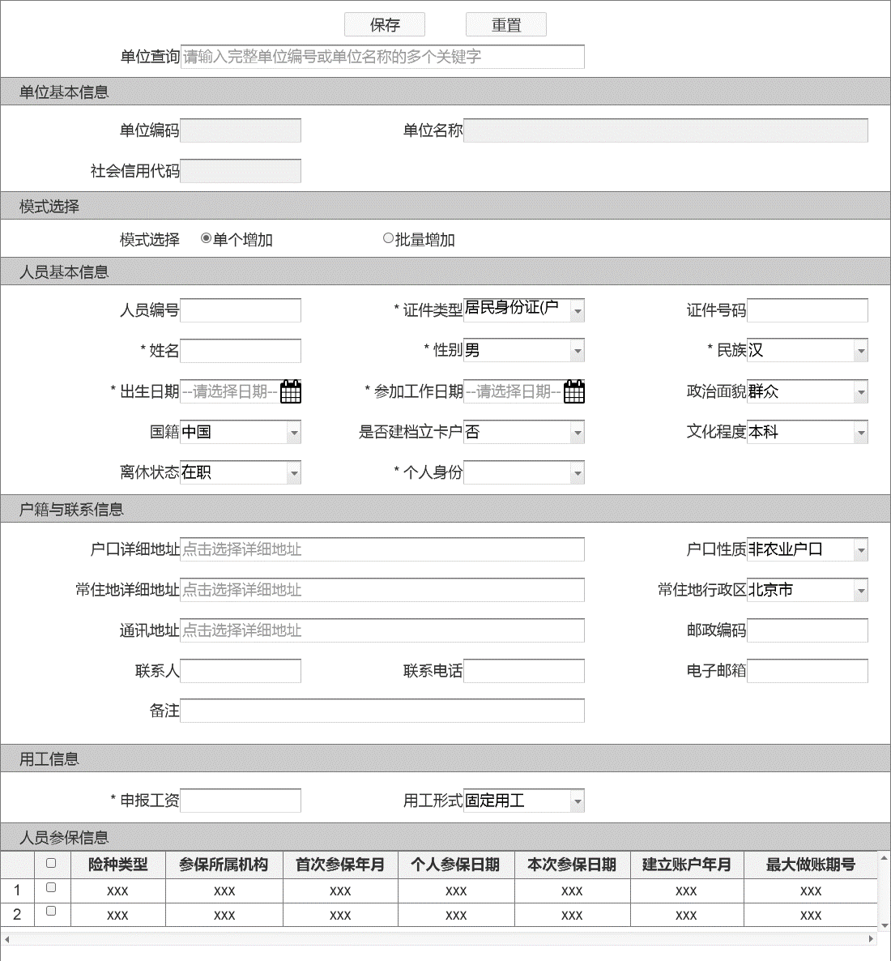

图N02-03-01-UI01参保人员续保登记-单个增加界面

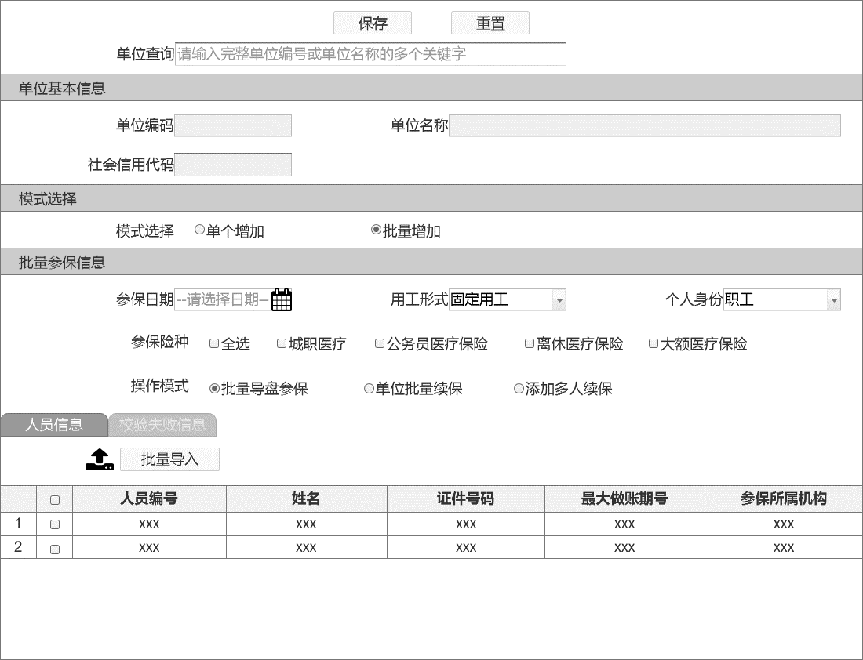

图N02-03-01-UI02 批量人员续保登记-导盘模式界面

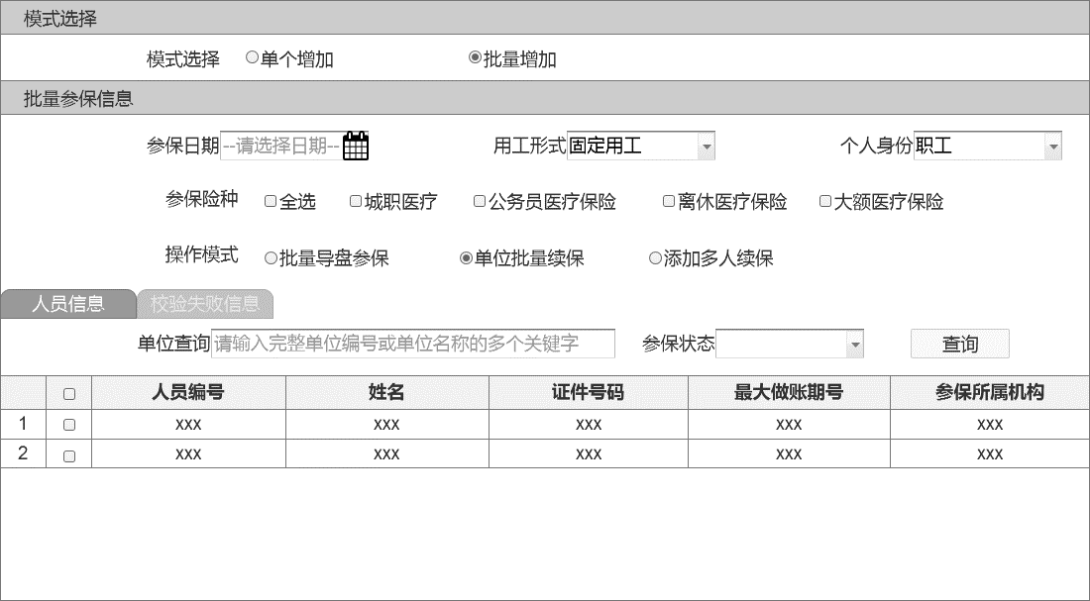

图N02-03-01-UI03 批量人员续保登记-单位查询模式界面

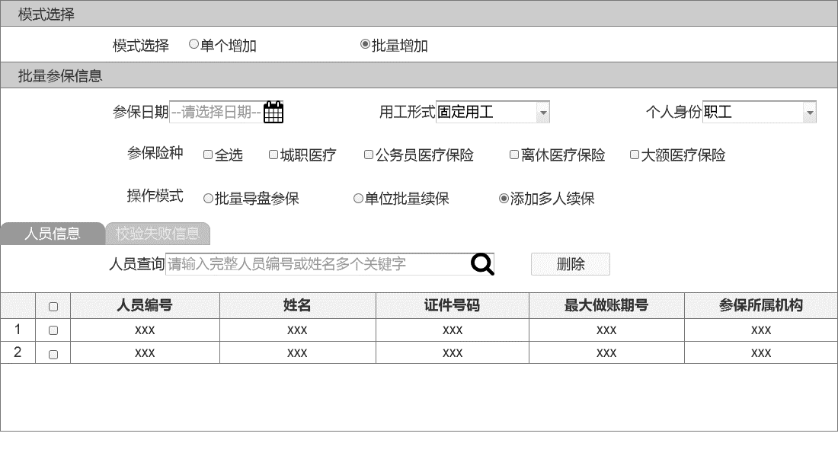

图N02-03-01-UI04 批量人员续保登记-人员查询模式界面

##### 功能需求点

1.【保存】功能（N02-03-01-01）

在页面中填写信息后，点击【保存】按钮，保存参保人员续保信息。

2.【重置】功能（N02-03-01-02）

点击【重置】按钮后清除页面中填写的信息。

3.【批量增加】功能（N02-03-01-03）

点击【批量增加】单选按钮后切换到批量导入面板，进行批量导入人员信息。

4.【批量导盘参保】功能（N02-03-01-04）

点击【批量导盘参保】单选按钮后切换到导盘模式导入人员信息。

5.【单位批量续保】功能（N02-03-01-05）

点击【单位批量续保】单选按钮后切换到单位查询模式，通过单位批量导入人员信息。

6.【添加多人续保】功能（N02-03-01-06）

点击【添加多人续保】单选按钮后切换到人员查询模式导入人员。

输入

【人员基础信息】

|  |  |  |  |  |  |  |
| --- | --- | --- | --- | --- | --- | --- |
| **序号** | **输入名** | **是否必填** | **类型** | **值范围** | **输入来源** | **说明** |
|  | 社会保障号码 | 是 | 字符型 | 30 | 手工录入 |  |
|  | 姓名 | 是 | 字符型 | 60 | 手工录入 |  |
|  | 性别 | 是 | 字符型 | 6 | 选择录入 |  |
|  | 民族 | 是 | 字符型 | 6 | 选择录入 |  |
|  | 出生日期 | 是 | 日期型 |  | 选择录入 |  |
|  | 国籍 | 是 | 字符型 | 6 | 选择录入 |  |
|  | 身份证件类型 | 是 | 字符型 | 6 | 选择录入 |  |
|  | 证件号码 | 是 | 字符型 | 30 | 手工录入 |  |
|  | 户口所在地区 | 是 | 字符型 | 100 | 选择录入 |  |
|  | 户口簿编号 | 是 | 字符型 | 20 | 手工录入 |  |
|  | 所属行政区代码 | 否 | 字符型 | 6 | 选择录入 |  |
|  | 政治面貌 | 否 | 字符型 | 6 | 选择录入 |  |
|  | 参加工作日期 | 否 | 日期型 |  | 手工录入 |  |
|  | 户口性质 | 是 | 字符型 | 6 | 选择录入 |  |
|  | 户口所在地址 | 是 | 字符型 | 200 | 选择录入 |  |
|  | 毕业院校 | 否 | 字符型 | 150 | 手工录入 |  |
|  | 所学专业 | 否 | 字符型 | 150 | 手工录入 |  |
|  | 学位 | 否 | 字符型 | 150 | 选择录入 |  |
|  | 个人身份 | 否 | 字符型 | 6 | 选择录入 | 记录人员的分类，国家公务员、企业职工、工人、农民等 |
|  | 就业状态 | 否 | 字符型 | 6 | 选择录入 |  |
|  | 婚姻状况 | 是 | 字符型 | 6 | 选择录入 |  |
|  | 血型 | 否 | 字符型 | 6 | 选择录入 |  |
|  | 健康状况 | 是 | 字符型 | 6 | 手工录入 |  |
|  | 生存状态 | 否 | 字符型 | 6 | 选择录入 |  |
|  | 联系人姓名 | 是 | 字符型 | 60 | 手工录入 |  |
|  | 联系电话 | 是 | 字符型 | 50 | 手工录入 |  |
|  | 移动电话 | 是 | 字符型 | 50 | 手工录入 |  |
|  | 地址 | 是 | 字符型 | 200 | 手工录入 |  |
|  | 邮政编码 | 否 | 字符型 | 6 | 手工录入 |  |
|  | 联系电子邮箱 | 否 | 字符型 | 50 | 手工录入 |  |
|  | 通信地址 | 否 | 字符型 | 150 | 手工录入 |  |
|  | 征缴规则类型编码 | 是 | 字符型 | 20 | 手工录入 | 表明险种的缴费征收比例 |
|  | 基数核定规则参数编码 | 是 | 字符型 | 20 | 手工录入 | 表明险种的基数保定封顶规则 |
|  | 退休待遇开始年月 | 是 | 数值型 | 6 | 手工录入 |  |
|  | 用工形式 | 是 | 字符型 | 6 | 选择录入 | 表明参保人和单位之间的管理。原固定职工、城镇合同制等 |

【人员参保信息】

|  |  |  |  |  |  |  |
| --- | --- | --- | --- | --- | --- | --- |
| **序号** | **输入名** | **是否必填** | **类型** | **值范围** | **输入来源** | **说明** |
|  | 险种类型 | 是 | 字符型 | 6 | 选择录入 | 标识参保险种类型 |
|  | 征缴方式 | 是 | 字符型 | 6 | 选择录入 | 表示人员缴费方式 |
|  | 参保所属机构 | 是 | 字符型 | 15 | 系统默认 |  |
|  | 首次参保年月 | 是 | 数值型 | 6 | 手工录入 | 全国范围内的首次参保 |
|  | 账户建立年月 | 是 | 数值型 | 6 | 手工录入 |  |
|  | 个人参保日期 | 是 | 日期型 |  | 手工录入 | 本系统中首次参保 |
|  | 本次参加工作时间 | 是 | 日期型 |  | 手工录入 | 本次参保时间 |
|  | 开始年月 | 是 | 数值型 | 6 | 手工录入 |  |
|  | 终止年月 | 是 | 数值型 | 6 | 手工录入 |  |
|  | 人员类型 | 是 | 字符型 | 6 | 选择录入 | 按人员年龄阶段分类。 |
|  | 人员类别 | 是 | 字符型 | 6 | 选择录入 | 按险种的人群分类。普通人员，特困供养人员... |
|  | 征缴规则类型编码 | 是 | 字符型 | 20 | 手工录入 | 表明险种的缴费征收比例 |
|  | 基数核定规则参数编码 | 是 | 字符型 | 20 | 手工录入 | 表明险种的基数保定封顶规则 |
|  | 最大做账期号 | 是 | 数值型 | 6 | 手工录入 | 表明人员的最后缴费月 |
|  | 退休待遇开始年月 | 是 | 数值型 | 6 | 手工录入 |  |
|  | 用工形式 | 是 | 字符型 | 6 | 选择录入 | 表明参保人和单位之间的管理。原固定职工、城镇合同制等 |

处理

1. 录入参保单位编号，选择人员参保模式（单个/批量）。
2. 单个模式：
   * 1. 选择证件类型，录入证件号码（或者刷身份证），系统通过局本级基础信息子系统进行唯一性参保校验：如果为获取到基本信息，局本级基础信息子系统进行信息登记并生成电子身份凭证信息；
     2. 业务系统获取基础信息子系统中的参保人信息，展示在办理界面；
     3. 录入参保人工资，选择需要参保的险种信息，完善对应险种需要录入的信息。
3. 批量模式：
   * 1. 选择批量录入的方式：导盘、单位、添加多人录入等；
     2. 业务系统更具获取的人员信息向基础信息子系统查询参保人信息，展示在办理界面；
     3. 确认参保人的工资，需要参保的险种信息，完善相关必录信息。
4. 确认信息，点击保存。系统对参保人员进行登记，生成电子身份凭证信息。
5. 打印相关表单。

输出

|  |  |  |  |  |
| --- | --- | --- | --- | --- |
| **序号** | **输出名** | **类型** | **值范围** | **说明** |
|  | 返回状态 | 字符型 | 6 | 服务返回值：是否成功 |
|  | 返回信息 | 字符型 | 100 | 服务返回信息，提示、错误 |
|  | 险种类型 | 字符型 | 6 | 标识参保险种类型 |
|  | 征缴方式 | 字符型 | 6 | 表示人员缴费方式 |
|  | 参保所属机构 | 字符型 | 15 |  |
|  | 首次参保年月 | 数值型 | 6 | 全国范围内的首次参保 |
|  | 账户建立年月 | 数值型 | 6 |  |
|  | 个人参保日期 | 日期型 |  | 本系统中首次参保 |
|  | 本次参加工作时间 | 日期型 |  | 本次参保时间 |
|  | 开始年月 | 数值型 | 6 |  |
|  | 终止年月 | 数值型 | 6 |  |
|  | 人员类型 | 字符型 | 6 | 按人员年龄阶段分类。 |
|  | 人员类别 | 字符型 | 6 | 按险种的人群分类。普通人员，特困供养人员... |
|  | 征缴规则类型编码 | 字符型 | 20 | 表明险种的缴费征收比例 |
|  | 基数核定规则参数编码 | 字符型 | 20 | 表明险种的基数保定封顶规则 |
|  | 最大做账期号 | 数值型 | 6 | 表明人员的最后缴费月 |
|  | 退休待遇开始年月 | 数值型 | 6 |  |
|  | 用工形式 | 字符型 | 6 | 表明参保人和单位之间的管理。原固定职工、城镇合同制等 |

规则说明

1. 录入身份证号码后校验人员是否重复参保。
2. 首次参保年月、本次参加工作日期不能为空。
3. 人员新参保时间不能早于单位参保时间。
4. 人员已处于退休状态，不能办理新增。

参保人员暂停缴费（N02-03-02）

##### 功能概述

用人单位因参保人员的工作调动、辞职等原因减少人员，单位应终止劳动关系之日起向所属地经办机构申请办理医疗（生育）保险暂停参保登记业务，并提供相关证件及材料。

##### 业务流程和业务规则

【业务流程】



图N02-03-02参保人员暂停缴费

【流程描述】

1. 参保人员在和参保单位解除参保关系后，参保单位需到医疗经办机构进行人员暂停缴费申请。
2. 地方经办人员对申请材料进行受理。
3. 地方经办人员对获取的信息和材料进行审核确认。
4. 保存参保人员暂停缴费信息，根据时效性要求，将业务信息同步至国家局和地方税务。

##### 界面设计

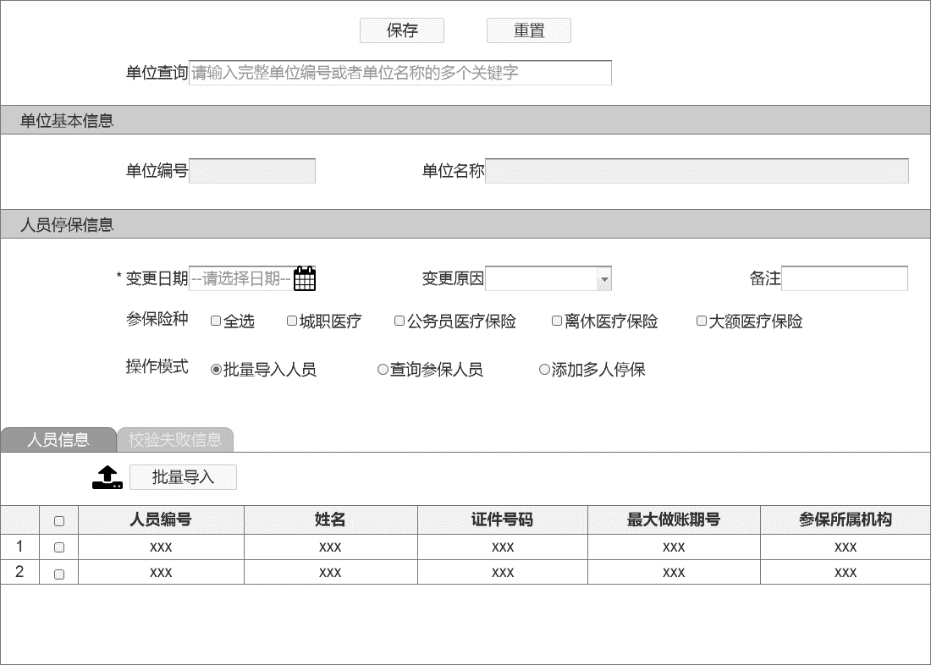

图N02-03-02-UI01参保人员暂停缴费-批量导入人员界面

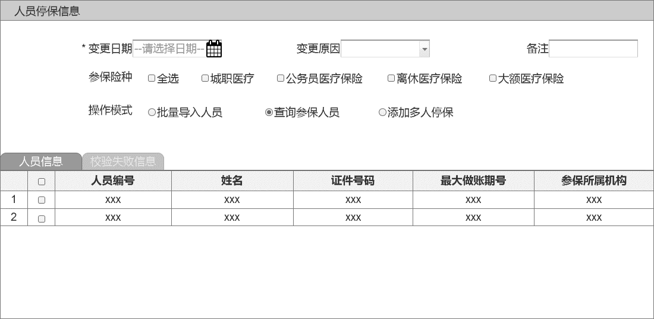

图N02-03-02-UI02参保人员暂停缴费-查询参保人员界面

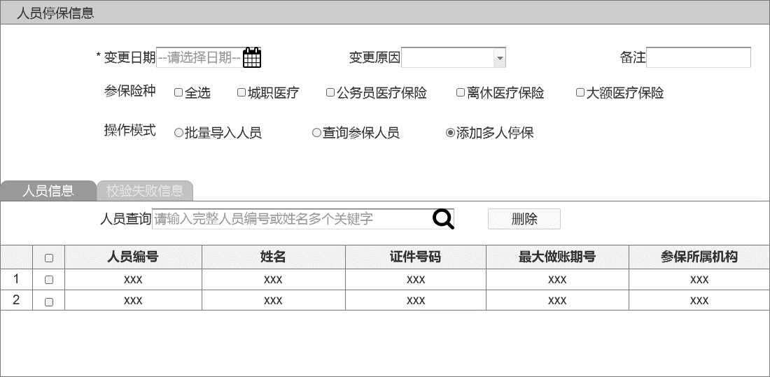

图N02-03-02-UI03参保人员暂停缴费-添加多人停保界面

##### 功能需求点

1.【保存】功能（N02-03-02-01）

在页面中填写信息后，点击【保存】按钮，保存参保人员信息暂停缴费信息。

2.【重置】功能（N02-03-02-02）

清除页面中填写的信息。

3.【批量导入人员】功能（N02-03-02-03）

点击【批量导入人员】单选按钮后进入导盘模式批量导入需要暂停参保的人员信息。

4.【查询参保人员】功能（N02-03-02-04）

点击【查询参保人员】单选按钮进入查询模式批量导入需要暂停参保的人员信息。

5.【添加多人停保】功能（N02-03-02-05）

点击【添加多人停保】单选按钮进入添加多人停保导入需要暂停参保的人员信息。

###### 输入

|  |  |  |  |  |  |  |
| --- | --- | --- | --- | --- | --- | --- |
| **序号** | **输入名** | **是否必填** | **类型** | **值范围** | **输入来源** | **说明** |
|  | 单位编号 | 是 | 字符型 | 20 | 系统自动 |  |
|  | 人员编号 | 是 | 字符型 | 20 | 手动录入 |  |
|  | 参保所属机构 | 是 | 字符型 | 20 | 手动录入 |  |
|  | 变更时间 | 是 | 日期型 |  | 选择录入 |  |
|  | 变更原因 | 否 | 字符型 | 200 | 选择录入 |  |
|  | 参保险种 | 是 | 字符型 | 6 | 选择录入 |  |

处理

1. 单个模式：
2. 录入需要办理暂停缴费的人员信息，人员必须在单位下存正常参保缴费的险种；
3. 录入本次暂停缴费需要的信息。
4. 批量导入：
5. 根据人员暂停缴费模板，填入人员信息，导入信息即可，系统会自动校验；
6. 查询参保人员：
7. 查询单位下能够暂停缴费的人员信息，经办人员直接勾选即可。
8. 添加多人停保：
9. 通过人员编号、姓名等查询人员信息，添加停保人员；
10. 点击保存；
11. 保存成功后，打印相关单据。

输出

|  |  |  |  |  |
| --- | --- | --- | --- | --- |
| **序号** | **输出名** | **类型** | **值范围** | **说明** |
|  | 变更结果 | 字符型 | 20 |  |
|  | 返回状态 | 字符型 | 6 | 服务返回值：是否成功 |
|  | 返回信息 | 字符型 | 100 | 服务返回信息，提示、错误 |

规则说明

1. 停保人员在单位下正常参保，停保时间之前在当前单位不能存在欠费；
2. 正在享受医疗待遇的人员无法办理。

人员信息维护（N02-03-03）

##### 功能概述

参保人员信息发生变化时,用人单位应向所属地经办机构申请办理参保人员信息维护业务，并提供相关证件及材料。

##### 业务流程和业务规则

【业务流程】



图N02-03-03人员信息维护流程图

【流程描述】

1. 参保人员在个人信息发生变化后，可以由参保单位或个人到经办机构进行变更登记申请；经办人员对申请材料进行受理。
2. 根据获取的信息和材料，经办人员通过基础信息管理子系统进行唯一性参保校验。
3. 如果信息已经变更，则不需要重复变更维护；如果维护信息不存在并审核通过，则同步要变更的参保人信息；如果审核不通过则不予变更维护参保人信息。
4. 保存参保人员信息，根据时效性要求，将业务信息同步至国家局和税务部门。

##### 界面设计

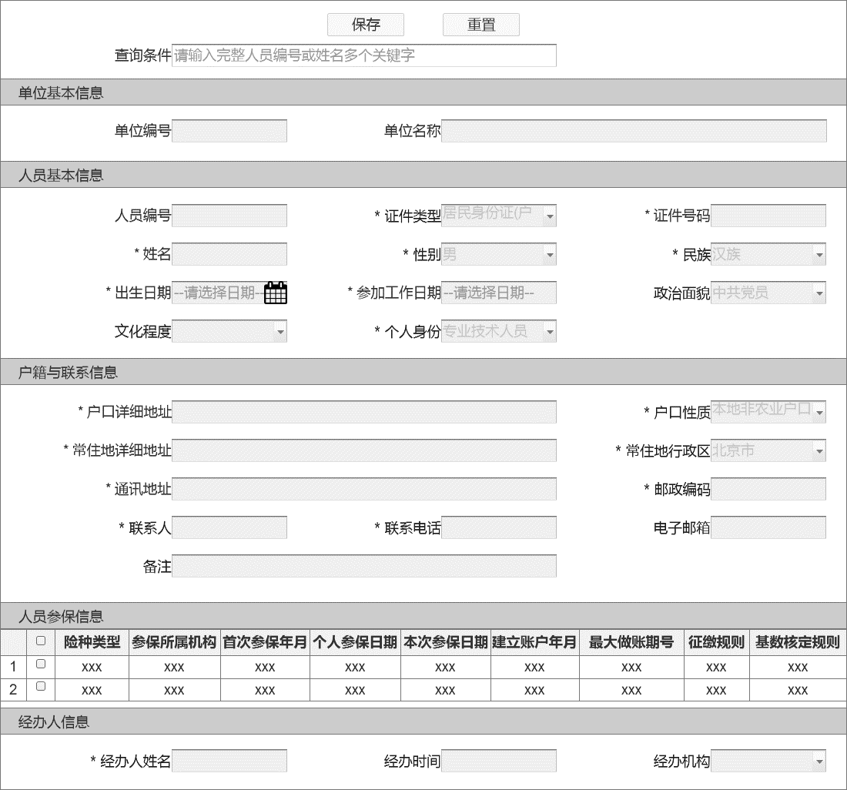

图 N02-03-03-UI01人员信息维护界面

##### 功能需求点

1.【保存】功能（N02-03-03-01）

在页面中填写信息后，点击【保存】按钮，保存人员信息。

2.【重置】功能（N02-03-03-02）

清除页面中填写的信息。

输入

【人员基础信息】

|  |  |  |  |  |  |  |
| --- | --- | --- | --- | --- | --- | --- |
| **序号** | **输入名** | **是否必填** | **类型** | **值范围** | **输入来源** | **说明** |
|  | 社会保障号码 | 是 | 字符型 | 30 | 手工录入 |  |
|  | 姓名 | 是 | 字符型 | 60 | 手工录入 |  |
|  | 性别 | 是 | 字符型 | 6 | 选择录入 |  |
|  | 民族 | 是 | 字符型 | 6 | 选择录入 |  |
|  | 出生日期 | 是 | 日期型 |  | 选择录入 |  |
|  | 国籍 | 是 | 字符型 | 6 | 选择录入 |  |
|  | 身份证件类型 | 是 | 字符型 | 6 | 选择录入 |  |
|  | 证件号码 | 是 | 字符型 | 30 | 手工录入 |  |
|  | 户口所在地区 | 是 | 字符型 | 100 | 选择录入 |  |
|  | 户口簿编号 | 是 | 字符型 | 20 | 手工录入 |  |
|  | 所属行政区代码 | 是 | 字符型 | 6 | 选择录入 |  |
|  | 政治面貌 | 否 | 字符型 | 6 | 选择录入 |  |
|  | 参加工作日期 | 否 | 日期型 |  | 手工录入 |  |
|  | 户口性质 | 是 | 字符型 | 6 | 选择录入 |  |
|  | 户口所在地址 | 是 | 字符型 | 200 | 选择录入 |  |
|  | 毕业院校 | 否 | 字符型 | 150 | 手工录入 |  |
|  | 所学专业 | 否 | 字符型 | 150 | 手工录入 |  |
|  | 学位 | 否 | 字符型 | 150 | 选择录入 |  |
|  | 个人身份 | 是 | 字符型 | 6 | 选择录入 | 记录人员的分类，国家公务员、企业职工、工人、农民等 |
|  | 就业状态 | 否 | 字符型 | 6 | 选择录入 |  |
|  | 婚姻状况 | 是 | 字符型 | 6 | 选择录入 |  |
|  | 血型 | 是 | 字符型 | 6 | 选择录入 |  |
|  | 健康状况 | 否 | 字符型 | 6 | 手工录入 |  |
|  | 生存状态 | 否 | 字符型 | 6 | 选择录入 |  |
|  | 联系人姓名 | 是 | 字符型 | 60 | 手工录入 |  |
|  | 联系电话 | 是 | 字符型 | 50 | 手工录入 |  |
|  | 移动电话 | 否 | 字符型 | 50 | 手工录入 |  |
|  | 地址 | 否 | 字符型 | 200 | 手工录入 |  |
|  | 邮政编码 | 否 | 字符型 | 6 | 手工录入 |  |
|  | 联系电子邮箱 | 否 | 字符型 | 50 | 手工录入 |  |
|  | 通信地址 | 否 | 字符型 | 150 | 手工录入 |  |

【人员参保信息】

|  |  |  |  |  |  |  |
| --- | --- | --- | --- | --- | --- | --- |
| **序号** | **输入名** | **是否必填** | **类型** | **值范围** | **输入来源** | **说明** |
|  | 险种类型 | 是 | 字符型 | 6 | 选择录入 | 标识参保险种类型 |
|  | 征缴方式 | 否 | 字符型 | 6 | 选择录入 | 表示人员缴费方式 |
|  | 参保所属机构 | 是 | 字符型 | 15 | 系统默认 |  |
|  | 首次参保年月 | 否 | 数值型 | 6 | 手工录入 | 全国范围内的首次参保 |
|  | 账户建立年月 | 否 | 数值型 | 6 | 手工录入 |  |
|  | 个人参保日期 | 否 | 日期型 |  | 手工录入 | 本系统中首次参保 |
|  | 本次参加工作时间 | 否 | 日期型 |  | 手工录入 | 本次参保时间 |
|  | 开始年月 | 否 | 数值型 | 6 | 手工录入 |  |
|  | 终止年月 | 否 | 数值型 | 6 | 手工录入 |  |
|  | 人员类型 | 否 | 字符型 | 6 | 选择录入 | 按人员年龄阶段分类。 |
|  | 人员类别 | 否 | 字符型 | 6 | 选择录入 | 按险种的人群分类。普通人员，特困供养人员... |
|  | 征缴规则类型编码 | 否 | 字符型 | 20 | 手工录入 | 表明险种的缴费征收比例 |
|  | 基数核定规则参数编码 | 否 | 字符型 | 20 | 手工录入 | 表明险种的基数保定封顶规则 |
|  | 最大做账期号 | 否 | 数值型 | 6 | 手工录入 | 表明人员的最后缴费月 |
|  | 退休待遇开始年月 | 否 | 数值型 | 6 | 手工录入 |  |
|  | 用工形式 | 否 | 字符型 | 6 | 选择录入 | 表明参保人和单位之间的管理。原固定职工、城镇合同制等 |

处理

1. 通过个人编号或身份证号码，查询展示人员信息。
2. 系统自动连接基础信息子系统校验人员信息状态等情况。
3. 经办人员修改需要变更的内容。
4. 确认信息，点击保存。

输出

|  |  |  |  |  |
| --- | --- | --- | --- | --- |
| **序号** | **输出名** | **类型** | **值范围** | **说明** |
|  | 变更结果 | 字符型 | 20 |  |
|  | 返回状态 | 字符型 | 6 | 服务返回值：是否成功 |
|  | 返回信息 | 字符型 | 100 | 服务返回信息，提示、错误 |

规则说明

1. 参保人员变更证件类型与证件号码时，新的证件类型和号码不能已经在系统内存在。
2. 变更证件类型与证件号码时，系统会重新生成社会保障号码。
3. 人员性别和出生日期通过身份证号码获取，不可修改。
4. 参保信息首次参保年月早于或等于个人参保日期，个人参保日期早于或等于本次参保日期。

人员多号合并（N02-03-04）

##### 功能描述

同一自然人因其它客观原因造成存在多个参保档案时，可向所属地经办机构申请办理人员多号合并业务，对个人的缴费明细、医保账户、待遇享受等信息按一定的规则进行合并处理。

##### 业务流程和业务规则

【业务流程】



图N02-03-04人员多号合并

【流程描述】

1. 参保人员携带办理合并业务需要的资料到经办机构申请办理。
2. 经办人员对申请材料进行受理。
3. 根据获取的信息和材料，经办人员通过基础信息管理子系统查询参保人信息，并审核参保人合并信息；如果审核不通过则不予参保人员办理合并业务；如果审核通过则为参保人员办理多号合并。
4. 保存人员多号合并后信息，根据时效性要求，将业务信息同步至国家局和税务部门。

##### 界面设计

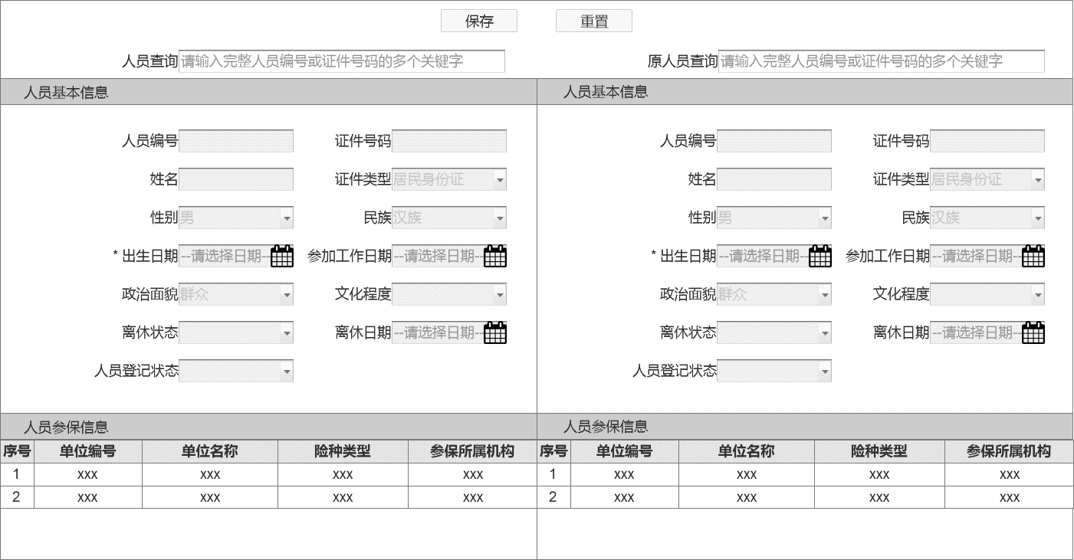

图N02-03-04-UI01人员多号合并界面

##### 功能需求点

1.【保存】功能（N02-03-04-01）

在页面中填写信息后，点击【保存】按钮，保存参保人员合并信息。

2.【重置】功能（N02-03-04-02）

清除页面中填写的信息。

输入

|  |  |  |  |  |  |  |
| --- | --- | --- | --- | --- | --- | --- |
| **序号** | **输入名** | **是否必填** | **类型** | **值范围** | **输入来源** | **说明** |
|  | 人员编号 | 是 | 字符型 | 20 | 手动录入 |  |
|  | 被合并人员编号 | 是 | 字符型 | 20 | 手动录入 |  |
|  | 合并原因 | 否 | 字符型 | 200 | 选择录入 |  |
|  | 合并时间 | 是 | 字符型 | 14 | 选择录入 |  |

处理

1. 根据将要合并的信息，选择人员需要保留的主号，和被合并的号，查询出相关人员的信息。
2. 选择人员对应被合并号编号，核实主号、被合并号。
3. 系统校验该人员是否可办理账号合并，并展示人员信息。
4. 经办人员审核页面的信息，点击保存。

输出

|  |  |  |  |  |
| --- | --- | --- | --- | --- |
| **序号** | **输出名** | **类型** | **值范围** | **说明** |
|  | 变更结果 | 字符型 | 20 |  |
|  | 返回状态 | 字符型 | 6 | 服务返回值：是否成功 |
|  | 返回信息 | 字符型 | 100 | 服务返回信息，提示、错误 |

规则说明

1. 合并后注销被合并号个人信息，终止参保关系。
2. 被合并号不允许存在未审核的以下业务：续保、停保、转入、工资申报。
3. 个人缴费基数：被合并号与主号在(同一单位、同一险种、同一年度、在职\退休)都存在的缴费基数不处理，被合并号其他的缴费基数合并至主号。
4. 个人缴费信息：被合并号合并时不允许存在已经被征集的欠费；被合并号所有正常的缴费数据将合并至主号。
5. 个人身份、个人视同等信息直接合并至主号。

灵活就业人员中断缴费（N02-03-05）

##### 功能描述

参保人员重新就业或者无法继续缴纳医疗保险费的情况下，参保人员可向经办机构申请中断缴费业务，从申请当月起不再进行缴费。

##### 业务流程和业务规则

【业务流程】



图N02-03-05灵活就业人员中断缴费

【流程描述】

1. 灵活就业人员不再以个体身份缴纳医疗保险时，申请暂停缴纳医疗保险费或者通过地方公共服务子系统网上办事的账号登录，提交暂停缴费的申请。
2. 经办人员对申请材料进行受理、审核确认；。
3. 保存参保人员中断缴费信息，根据时效性要求，将业务信息同步至国家局和税务部门。

##### 界面设计

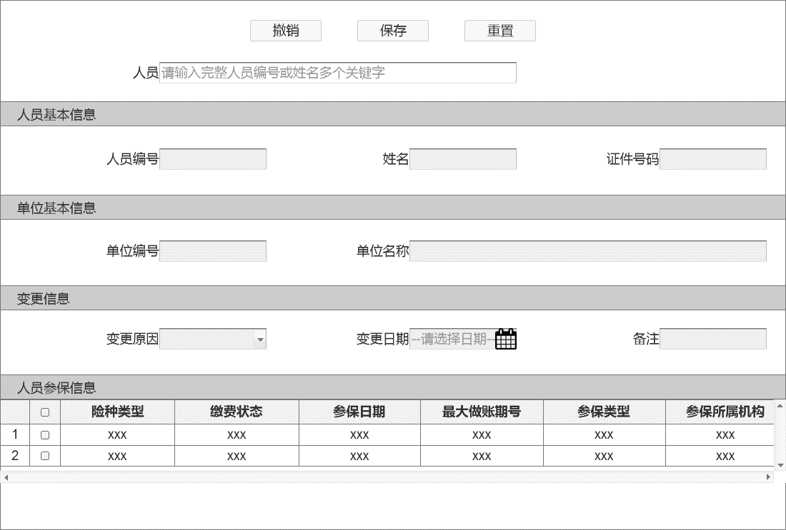

图N02-03-05-UI01灵活就业人员中断缴费界面

##### 功能需求点

1.【撤销】功能（N02-03-05-01）

撤销灵活就业人员缴费信息。

2.【保存】功能（N02-03-05-02）

在页面中填写信息后，点击【保存】按钮，保存灵活就业人员缴费信息。

3.【重置】功能（N02-03-05-03）

清除页面中填写的信息。

输入

|  |  |  |  |  |  |  |
| --- | --- | --- | --- | --- | --- | --- |
| **序号** | **输入名** | **是否必填** | **类型** | **值范围** | **输入来源** | **说明** |
|  | 人员编号 | 是 | 字符型 | 20 | 手动录入 |  |
|  | 参保所属机构 | 是 | 字符型 | 15 | 手动录入 |  |
|  | 中断缴费时间 | 是 | 日期型 |  | 选择录入 |  |
|  | 中断缴费原因 | 否 | 字符型 | 200 | 选择录入 |  |

处理

1. 录入个人编号或者社会保障号码，获取人员信息。
2. 选择需要中断缴费的险种、录入中断时间和原因。
3. 确认信息后，点击保存。

输出

|  |  |  |  |  |
| --- | --- | --- | --- | --- |
| **序号** | **输出名** | **类型** | **值范围** | **说明** |
|  | 变更结果 | 字符型 | 20 |  |
|  | 返回状态 | 字符型 | 6 | 服务返回值：是否成功 |
|  | 返回信息 | 字符型 | 100 | 服务返回信息，提示、错误 |

规则说明

1. 人员在灵活就业单位下正常参保缴费。

人员特殊身份认定（N02-03-06）

##### 功能概述

经办机构针对扶贫办等相关机构认定的建档立卡人员、医疗救助对象、医疗照顾人员等，进行登记业务。

##### 业务流程和业务规则

【业务流程】



图N02-03-06人员特殊身份认定

【流程描述】

1. 参保人员由于身份属性的变更，会影响参保人医疗保险费的缴纳、医疗待遇的享受的，需要携带认定资料到经办机构申请办理。
2. 经办人员对申请材料进行受理。
3. 经办人员根据获取的信息和材料，对参保人的申请进行审核确认。
4. 保存参保人员特殊身份认定信息，根据时效性要求，将业务数据同步至国家局。

##### 界面设计

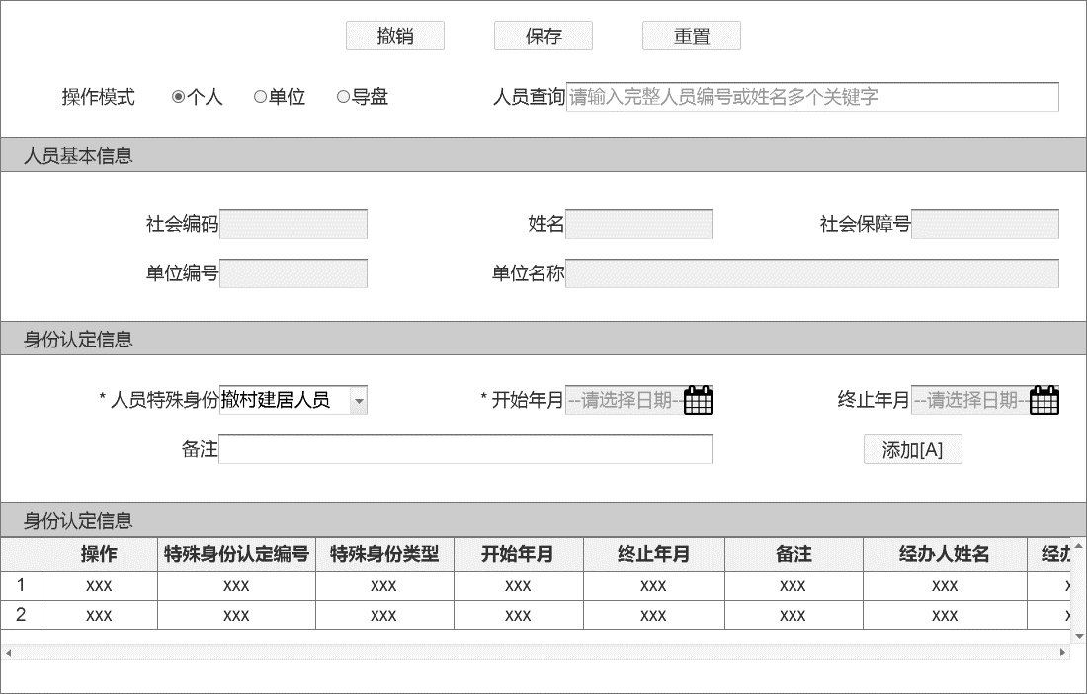

图N02-03-06-UI01人员特殊身份认定界面

##### 功能需求点

1.【撤销】功能（N02-03-06-01）

撤销人员特殊身份信息。

2.【保存】功能（N02-03-06-02）

在页面中填写信息后，点击【保存】按钮，保存人员特殊身份信息。

3.【重置】功能（N02-03-06-03）

清除页面中填写的信息。

输入

|  |  |  |  |  |  |  |
| --- | --- | --- | --- | --- | --- | --- |
| **序号** | **输入名** | **是否必填** | **类型** | **值范围** | **输入来源** | **说明** |
|  | 人员编号 | 是 | 字符型 | 20 | 手动录入 |  |
|  | 参保所属机构 | 是 | 字符型 | 15 | 手动录入 |  |
|  | 开始时间 | 是 | 日期型 |  | 选择录入 |  |
|  | 结束时间 | 是 | 日期型 |  | 选择录入 |  |
|  | 特殊身份类型 | 是 | 字符型 | 20 | 手动录入 |  |

处理

1. 通过个人编号或身份证号码，查询展示人员信息；
2. 经办人员录入参保人要认定的身份，认定时间等；
3. 确认信息，点击保存。

输出

|  |  |  |  |  |
| --- | --- | --- | --- | --- |
| **序号** | **输出名** | **类型** | **值范围** | **说明** |
|  | 认定结果 | 字符型 | 20 |  |
|  | 返回状态 | 字符型 | 6 | 服务返回值：是否成功 |
|  | 返回信息 | 字符型 | 100 | 服务返回信息，提示、错误 |

规则说明

1. 参保人在系统中正常参保。

医疗视同缴费年限认定（N02-03-07）

##### 功能概述

参保人员属于退役军人，转业干部等情况下，可按政策规定向经办机构办理视同缴费年限登记业务，并根据地方政策规定进行视同年限折算。

##### 业务流程和业务规则

【业务流程】



图N02-03-07医疗视同缴费年限认定

【流程描述】

1. 参保人员以前的工作年月按政策可以被认定为正常缴纳医疗保险年月，由参保人提供认定资料，到经办机构申请。
2. 经办人员对申请材料进行受理。
3. 经办人员根据获取的信息和材料，通过地方业务基础子系统进行查询和审核参保人信息；如果审核不通过则不允许参保人办理医疗视同缴费年限认定业务，审核通过则保存认定信息，并上传至地方业务基础子系统。
4. 保存参保人员视同缴费年限信息，根据时效性要求，将业务数据同步至国家局。

##### 界面设计

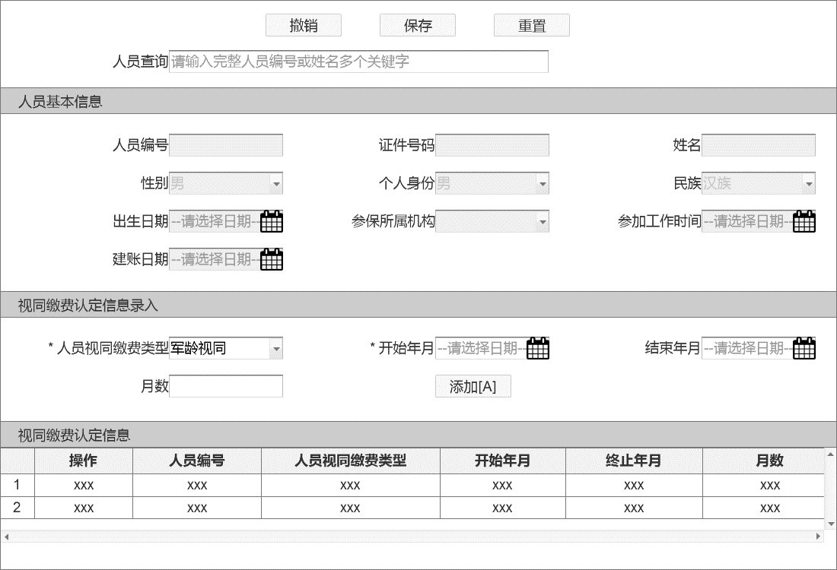

图N02-03-07-UI01 医疗视同缴费年限认定界面

##### 功能需求点

1.【撤销】功能（N02-03-07-01）

撤销医疗视同缴费年限认定信息。

2.【保存】功能（N02-03-07-02）

在页面中填写信息后，点击【保存】按钮，保存医疗视同缴费年限认定信息。

3.【重置】功能（N02-03-07-03）

清除页面中填写的信息。

输入

|  |  |  |  |  |  |  |
| --- | --- | --- | --- | --- | --- | --- |
| **序号** | **输入名** | **是否必填** | **类型** | **值范围** | **输入来源** | **说明** |
|  | 单位编号 | 是 | 字符型 | 20 | 系统自动 |  |
|  | 人员编号 | 是 | 字符型 | 20 | 手动录入 |  |
|  | 参保所属机构 | 是 | 字符型 | 20 | 手动录入 |  |
|  | 视同开始时间 | 是 | 日期型 |  | 选择录入 |  |
|  | 视同结束时间 | 是 | 日期型 |  | 选择录入 |  |
|  | 医疗视同类型 | 是 | 字符型 | 20 | 手动录入 |  |

处理

1. 录入人员相关信息，查询出参保人的参保信息。
2. 经办人录入视同认定相关信息，系统自动判断参保人是否复核业务办理条件。

输出

|  |  |  |  |  |
| --- | --- | --- | --- | --- |
| **序号** | **输出名** | **类型** | **值范围** | **说明** |
|  | 认定结果 | 字符型 | 20 |  |
|  | 返回状态 | 字符型 | 6 | 服务返回值：是否成功 |
|  | 返回信息 | 字符型 | 100 | 服务返回信息，提示、错误 |

规则说明

1. 视同缴费认定时，开始结束年月不能冲突。
2. 视同缴费信息，同一类型，时间不能交叉。

在职转退休（N02-03-08）

##### 功能概述

参保人员达到法定退休年龄并满足法定退休条件时，应向经办机构办理在职转退休业务，并提供相关材料。

##### 业务流程和业务规则

【业务流程】



图N02-03-08在职转退休

【流程描述】

1. 参保人员达到法定退休年龄，并且满足医疗退休条件的，到经办机构申请办理。
2. 经办人员对申请材料进行受理。
3. 经办人员根据获取的信息和材料，通过省级业务基础子系统进行查询和审核参保人信息；如果审核不通过则不允许参保人办理业务，审核通过则保存参保人退休信息，并上传至局本级业务基础子系统。

##### 界面设计：

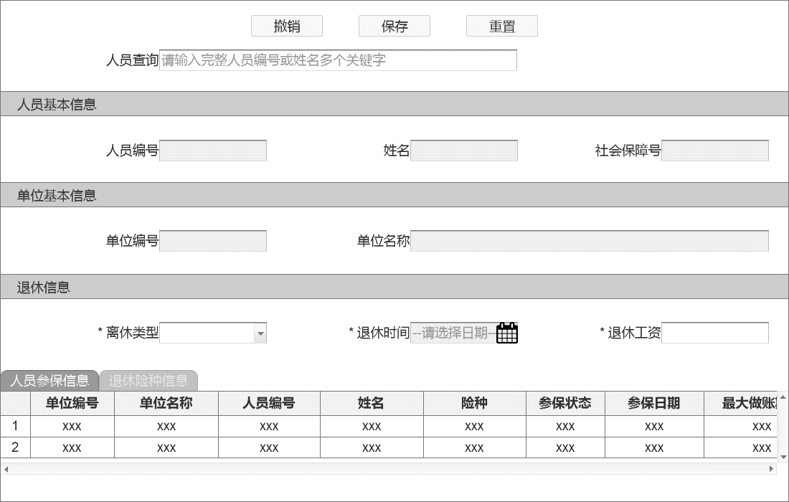

图N02-03-08-UI01在职转退休界面

功能需求点

1.【撤销】功能（N02-03-08-01）

撤销在职转退休信息。

2.【保存】功能（N02-03-08-02）

在页面中填写信息后，点击【保存】按钮，保存人员在职转退休信息。

3.【重置】功能（N02-03-08-03）

清除页面中填写的信息。

输入

|  |  |  |  |  |  |  |
| --- | --- | --- | --- | --- | --- | --- |
| **序号** | **输入名** | **是否必填** | **类型** | **值范围** | **输入来源** | **说明** |
|  | 单位编号 | 是 | 字符型 | 20 | 系统自动 |  |
|  | 人员编号 | 是 | 字符型 | 20 | 手动录入 |  |
|  | 参保所属机构 | 是 | 字符型 | 15 | 手动录入 |  |
|  | 退休时间 | 是 | 日期型 |  | 选择录入 |  |
|  | 退休工资 | 是 | 数值型 | 16，2 | 选择录入 |  |

处理

1. 录入个人编号、身份证号等获取参保人员的参保信息；
2. 若系统校验参保人员符合退休条件，录入离退休日期与类型。

输出

|  |  |  |  |  |
| --- | --- | --- | --- | --- |
| **序号** | **输出名** | **类型** | **值范围** | **说明** |
|  | 变更结果 | 字符型 | 20 |  |
|  | 返回状态 | 字符型 | 6 | 服务返回值：是否成功 |
|  | 返回信息 | 字符型 | 100 | 服务返回信息，提示、错误 |

规则说明

1. 清退离退休日期后缴费。
2. 自动补划账户，从离退休日期开始补划退休账户。

#### 人员终止参保（N02-03-09）

##### 功能/模块概述

参保人由于死亡、出国定居、转移等原因终止医疗保险参保关系时，应向所属地经办机构申请办理医疗（生育）保险终止参保业务，并提供相关证件及材料。

##### 业务流程和业务规则

【业务流程】



图N02-03-09 人员终止参保

【流程描述】

1. 参保人员因为出国、转移、死亡等原因需要终止医疗保险缴费的，携带申请资料到医疗经办机构申请办理。
2. 经办人员对申请材料进行受理。
3. 经办人员对获取的信息和材料通过局本级基础信息管理子系统进行查询和审核参保人信息。
4. 地方业务系统须将参保人退保后的信息同步到税务数据交换平台中。

##### 界面设计

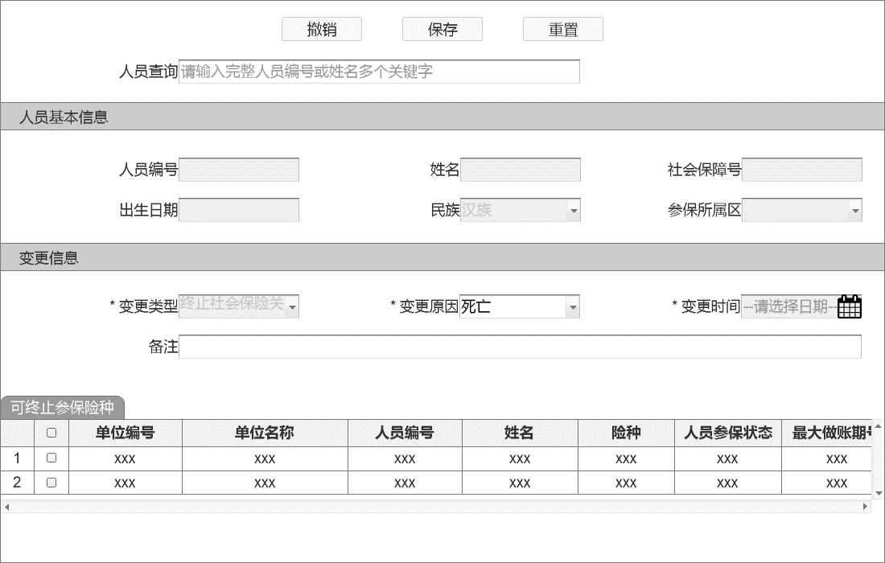

图N02-03-09-UI01 人员终止参保界面

##### 功能需求点

1.【查询】功能（N02-03-09-01）

输入人员关键字，查询参保人员基本信息、险种信息。

2.【保存】功能（N02-03-09-02）

点击【保存】按钮，保存参保人员险种终止的变更信息。

3.【重置】功能（N02-03-09-03）

点击【重置】按钮，清空查询条件及查询结果。

4.【撤销】功能（N02-03-09-04）

点击【撤销】按钮，恢复本次终止参保的险种信息。

###### 输入

|  |  |  |  |  |  |  |
| --- | --- | --- | --- | --- | --- | --- |
| **序号** | **输入名** | **是否必填** | **类型** | **值范围** | **输入来源** | **说明** |
|  | 单位编号 | 是 | 字符型 | 20 | 系统自动 |  |
|  | 人员编号 | 是 | 字符型 | 20 | 手工录入 |  |
|  | 参保所属机构 | 是 | 字符型 | 20 | 系统自动 |  |
|  | 终止时间 | 是 | 日期 |  | 手工录入 |  |
|  | 终止原因 | 是 | 字符型 | 200 | 手工录入 |  |

###### 处理

1. 录入需要办理退保的人员，查询人员在系统中的信息。
2. 系统校验人员是否符合办理条件，经办人员进行审核确认。
3. 录入本次退保需要的信息。

###### 输出

|  |  |  |  |  |
| --- | --- | --- | --- | --- |
| 序号 | 输出名 | 类型 | 值范围 | 说明 |
|  | 返回状态 | 字符型 | 20 |  |
|  | 返回信息 | 字符型 | 500 |  |

###### 规则说明

1. 人员参保状态正常。
2. 人员不存在欠费。
3. 正在享受医疗待遇的人员无法办理。
4. 退保的时间是否可以晚于当前时间。

#### 重复参保人员任务转发（N02-03-10）

##### 功能/模块概述

参保人在多个统筹区存在相同参保险种，国家平台将该参保人的参保关系转发至与参保人相关的各参保地。

##### 业务流程和业务规则

【业务流程】



图N02-03-10 重复参保人员任务转发

【流程描述】

1. 国家平台收集重复参保的人员信息。
2. 国家平台把收集到重复参保人员信息下发到参保人参保的各个地方医疗机构。
3. 地方机保经办机构接收国家平台下发的信息。

###### 处理

国家平台收集到重复参保的人员信息后，把相关信息下发到参保人员正常参保的地方医疗机构。

###### 输出

|  |  |  |  |  |
| --- | --- | --- | --- | --- |
| **序号** | **输出名** | **类型** | **值范围** | **说明** |
|  | 人员编号 | 字符型 | 20 |  |
|  | 姓名 | 字符型 | 60 |  |
|  | 证件类型 | 字符型 | 6 |  |
|  | 证件号码 | 字符型 | 30 |  |
|  | 性别 | 字符型 | 6 |  |
|  | 出生日期 | 日期型 |  |  |
|  | 民族 | 字符型 | 6 |  |
|  | 政治面貌 | 字符型 | 6 |  |
|  | 参加工作日期 | 日期型 |  |  |
|  | 个人身份 | 字符型 | 6 |  |
|  | 国籍 | 字符型 | 6 |  |
|  | 离退休标志 | 字符型 | 6 |  |
|  | 离退休日期 | 日期型 |  |  |
|  | 文化程度 | 字符型 | 150 |  |
|  | 农民工标志 | 字符型 | 6 |  |
|  | 是否建档立卡户 | 字符型 | 6 |  |
|  | 生存状态 | 字符型 | 6 |  |
|  | 险种类型 | 字符型 | 6 |  |
|  | 参保状态 | 字符型 | 6 | 未参保、正常参保、终止参保 |
|  | 缴费状态 | 字符型 | 6 | 正常缴费、暂停缴费 |

###### 规则说明

1. 参保人员存在重复参保的情况。

#### 重复参保人员处理（N02-03-11）

##### 功能/模块概述

参保地在接收到国家平台推送过来的重复参保信息后，进行暂停参保或暂不处理等业务操作。

##### 业务流程和业务规则

【业务流程】



图 N02-03-11 重复参保人员处理

【流程描述】

1. 地方医保机构获取国家平台转发的重复参保人员信息。
2. 地方医保机构对参保人员重复参保险种进行暂停参保或暂不处理等业务操作。

##### 界面设计

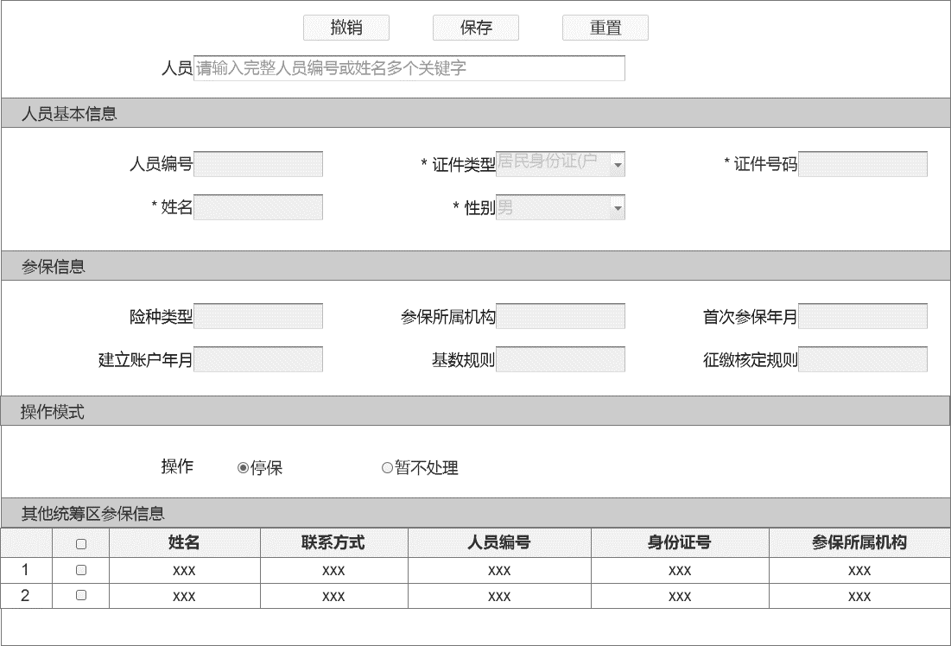

图N02-03-11-UI01 重复参保人员处理界面

##### 功能需求点

1.【查询】功能（N02-03-11-01）

输入参保人员信息关键字，查询人员基本及参保信息。

2.【操作模式】功能（N02-03-11-02）

选择【停保】选项，把重复参保人员重复参保的险种停止参保。

选择【暂不处理】选项，对重复参保人员重复参保的险种不做处理。

3.【保存】功能（N02-03-11-03）

点击【保存】按钮，保存对重复参保人员重复险种的处理信息。

4.【撤销】功能（N02-03-11-04）

点击【撤销】按钮，把对重复参保人员的处理信息恢复到处理之前的状态。

5.【重置】功能（N02-03-11-05）

点击【重置】按钮，清空查询条件及查询结果。

###### 输入

|  |  |  |  |  |  |  |
| --- | --- | --- | --- | --- | --- | --- |
| **序号** | **输入名** | **是否必填** | **类型** | **值范围** | **输入来源** | **说明** |
|  | 单位编号 | 是 | 字符型 | 20 | 系统自动 |  |
|  | 险种类型 | 是 | 字符型 | 6 | 手工录入 |  |
|  | 参保状态 | 是 | 字符型 | 6 | 手工录入 | 未参保、正常参保、终止参保 |
|  | 缴费状态 | 是 | 字符型 | 6 | 系统自动 | 正常缴费、暂停缴费 |
|  | 人员编号 | 是 | 字符型 | 20 | 手工录入 |  |
|  | 姓名 | 是 | 字符型 | 50 | 系统自动 |  |
|  | 证件类型 | 是 | 字符型 | 6 | 系统自动 |  |
|  | 证件号码 | 是 | 字符型 | 30 | 系统自动 |  |
|  | 性别 | 否 | 字符型 | 6 | 系统自动 |  |
|  | 出生日期 | 是 | 日期型 |  | 系统自动 |  |
|  | 民族 | 是 | 字符型 | 6 | 系统自动 |  |
|  | 政治面貌 | 是 | 字符型 | 6 | 系统自动 |  |
|  | 参加工作日期 | 否 | 日期型 |  | 系统自动 |  |
|  | 个人身份 | 是 | 字符型 | 6 | 系统自动 |  |
|  | 国籍 | 是 | 字符型 | 6 | 系统自动 |  |
|  | 离退休标志 | 否 | 字符型 | 6 | 系统自动 |  |
|  | 离退休日期 | 否 | 日期型 |  | 系统自动 |  |
|  | 文化程度 | 是 | 字符型 | 150 | 系统自动 |  |
|  | 农民工标志 | 是 | 字符型 | 6 | 系统自动 |  |
|  | 是否建档立卡户 | 否 | 字符型 | 6 | 系统自动 |  |
|  | 生存状态 | 否 | 字符型 | 6 | 系统自动 |  |
|  | 终止原因 | 否 | 字符型 | 6 | 手工录入 |  |
|  | 终止时间 | 否 | 日期型 |  | 手工录入 |  |
|  | 经办人编号 | 是 | 字符型 |  | 系统自动 |  |
|  | 经办人姓名 | 是 | 字符型 | 20 | 系统自动 |  |
|  | 经办时间 | 是 | 日期型 |  | 系统自动 |  |
|  | 经办部门名称 | 是 | 字符型 |  | 系统自动 |  |
|  | 经办所属机构 | 是 | 字符型 | 20 | 系统自动 |  |

###### 处理

地方医保机构对参保人员重复参保险种进行暂停参保或暂不处理等业务操作。

###### 输出

|  |  |  |  |  |
| --- | --- | --- | --- | --- |
| 序号 | 输出名 | 类型 | 值范围 | 说明 |
|  | 返回状态 | 字符型 | 20 |  |
|  | 返回信息 | 字符型 | 500 |  |

###### 规则说明

1. 办理该功能的参保人必须是国家平台转发的重复参保人员。

### 关系转移管理（P06-04）

#### 基本医疗保险转入申请（N02-05-01）

##### 功能概述

用人单位或参保人员在新参保地医保经办机构提供相关材料申请转移。对符合当地转移条件的，新就业地将申请信息录入到本地业务管理系统，并根据有关信息生成《基本医疗保险关系转移接续联系函》。

##### 业务流程和业务规则

【业务流程】



图N02-05-01基本医疗保险转入申请

【流程描述】

1. 参保人在新参保地通过系统申请医保转入申请业务。
2. 经办人员根据获取的信息和材料，通过业务基础子系统查询、并审核参保人信息。
3. 新参保地系统审核参保人参保信息无误后，生成转移联系函。
4. 如果医保经办机构接入了转移平台，就将申请信息同步至国家局；反之则打印纸质联系函信息。

##### 界面设计

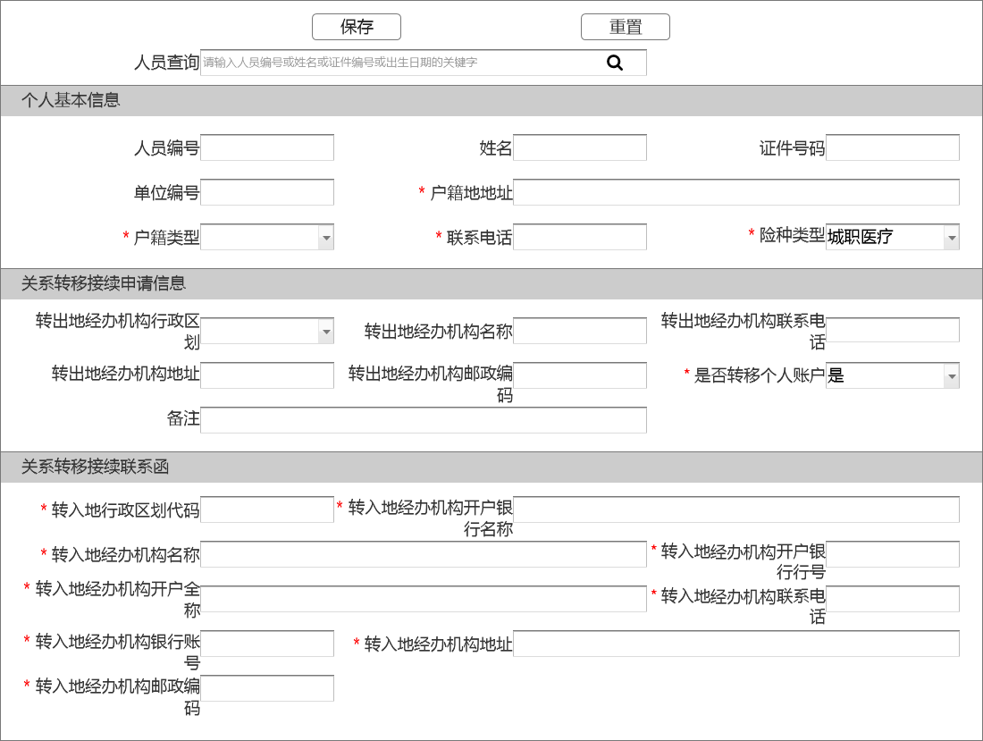

图N02-05-01-UI01基本医疗保险转入申请界面

##### 功能需求点

1.【查询】功能（N02-05-01-01）

在页面中输入人员编号或证件号码，查询人员基本信息。

2.【保存】功能（N02-05-01-02）

在页面中填写信息后，点击【保存】按钮，保存基本医疗保险转入申请信息。

3.【重置】功能（N02-05-01-03）

清除页面中填写的信息。

###### 输入

|  |  |  |  |  |  |  |
| --- | --- | --- | --- | --- | --- | --- |
| **序号** | **输入名** | **是否必填** | **类型** | **值范围** | **输入来源** | **说明** |
|  | 人员编号 | 是 | 字符型 | 20 | 手动录入 |  |
|  | 姓名 | 是 | 字符型 | 50 | 系统自动 |  |
|  | 证件号码 | 是 | 字符型 | 20 | 系统自动 |  |
|  | 单位编号 | 是 | 字符型 | 20 | 系统自动 |  |
|  | 户籍地地址 | 是 | 字符型 | 100 | 系统自动 |  |
|  | 户籍类型 | 是 | 字符型 | 6 | 系统自动 | 因户籍制度改革已取消“农业”、“非农业”户籍划分的，填写为“居民”。 |
|  | 联系电话 | 是 | 字符型 | 20 | 系统自动 |  |
|  | 险种类型 | 是 | 字符型 | 6 | 选择录入 |  |
|  | 转出地经办机构行政区划 | 是 | 字符型 | 6 | 选择录入 | 指对方（原参保地）经办机构所属行政区划，代码表执行本行业全国统一标准。 |
|  | 转出地经办机构名称 | 是 | 字符型 | 200 | 系统自动 | 机构全称。 |
|  | 转出地经办机构联系电话 | 是 | 字符型 | 20 | 系统自动 |  |
|  | 转出地经办机构地址 | 是 | 字符型 | 200 | 系统自动 |  |
|  | 转出地经办机构邮政编码 | 是 | 字符型 | 6 | 系统自动 |  |
|  | 是否转移个人账户 | 是 | 字符型 | 6 | 选择录入 | 标明是否转移基金。 |
|  | 备注 | 否 | 字符型 | 500 | 手动录入 |  |
|  | 转入地行政区划代码 | 是 | 字符型 | 6 | 选择录入 | 指本地（新就业地）经办机构所属行政区划，代码表执行本行业全国统一标准。 |
|  | 转入地经办机构开户银行 | 是 | 字符型 | 6 | 系统自动 |  |
|  | 转入地经办机构名称 | 是 | 字符型 | 200 | 系统自动 | 机构全称。 |
|  | 转入地经办机构开户银行行号 | 是 | 字符型 | 20 | 系统自动 |  |
|  | 转入地经办机构开户全称 | 是 | 字符型 | 200 | 系统自动 |  |
|  | 转入地经办机构联系电话 | 是 | 字符型 | 20 | 系统自动 |  |
|  | 转入地经办机构银行账号 | 是 | 字符型 | 40 | 系统自动 |  |
|  | 转入地经办机构地址 | 是 | 字符型 | 200 | 系统自动 |  |
|  | 转入地经办机构邮政编码 | 是 | 字符型 | 6 | 系统自动 |  |

###### 处理

1. 录入人员编号，选择需要办理人员。
2. 根据参保人员填写的转入申请信息，选择参保人员需要转入的参保险种并录入申请信息。
3. 经办人员核实页面录入信息后，点击保存。
4. 如果对方医保经办机构接入了国家局，则上传关系转移接续联系函至国家局供对方下载。

###### 输出

|  |  |  |  |  |
| --- | --- | --- | --- | --- |
| **序号** | **输出名** | **类型** | **值范围** | **说明** |
|  | 对方经办人 | 字符型 | 50 |  |
|  | 对方经办时间 | 日期型 |  | YYYY-MM-DD |
|  | 联系电话 | 字符型 | 20 |  |
|  | 参保关系转移事件编号 | 字符型 | 20 |  |
|  | 个人参保关系编号 | 字符型 | 20 |  |
|  | 转入地经办机构开户银行名称 | 字符型 | 50 |  |
|  | 转入地经办机构银行账号 | 字符型 | 40 |  |
|  | 转入地经办机构地址 | 字符型 | 60 |  |
|  | 转入地经办机构邮政编码 | 字符型 | 6 |  |
|  | 转入地经办机构名称 | 字符型 | 50 |  |
|  | 转入地经办机构联系电话 | 字符型 | 20 |  |
|  | 备注 | 字符型 | 500 |  |
|  | 对方系统跟踪流水号 | 字符型 | 16 |  |
|  | 系统跟踪流水号 | 数值型 | 20 |  |
|  | 人员参保关系转移编号 | 字符型 | 20 |  |
|  | 人员编号 | 字符型 | 20 |  |
|  | 姓名 | 字符型 | 50 |  |
|  | 性别 | 字符型 | 6 |  |
|  | 出生日期 | 日期型 |  | YYYY-MM-DD |
|  | 社会保障号码 | 字符型 | 20 |  |
|  | 户籍类型 | 字符型 | 10 |  |
|  | 转入地经办机构开户银行行号 | 字符型 | 40 |  |
|  | 联系函编号 | 字符型 | 20 |  |
|  | 转入地基本医疗保险类型 | 字符型 | 10 |  |
|  | 转出地基本医疗保险类型 | 字符型 | 10 |  |
|  | 转入地行政区划 | 字符型 | 6 |  |
|  | 转出地行政区划 | 字符型 | 6 |  |
|  | 转出地经办机构名称 | 字符型 | 50 |  |
|  | 是否需要转移个人账户 | 字符型 | 6 |  |
|  | 转入地经办机构开户全称 | 字符型 | 50 |  |

###### 规则说明

1. 同一医保经办机构同一险种同一转移业务流程，只能发一份联系函。
2. 参保人员在本统筹区内基本医疗保险正常参保。

#### 基本医疗保险转出（N02-05-02）

##### 功能概述

参保人员转移后随新就业单位参加职工基本医疗保险，原参保地医保经办机构核对《基本医疗保险关系转移接续联系函》信息，生成《参保凭证》与《基本医疗保险关系转移接续信息表》。有个人账户需要转移的，按一人一笔的方式办理个人账户基金划转手续，终止其在本地的参保关系；不涉及基金转移的，直接终止其在本地的参保关系。将纸质《参保凭证》、《基本医疗保险关系转移接续信息表》传递给新就业地医保经办机构。

##### 业务流程和业务规则

【业务流程】



图N02-05-02基本医疗保险转出

【流程描述】

1. 原参保地获取参保人发起的转移申请。
2. 经办人员审核转移申请信息，审核通过的，终止申请人本地医保账户。
3. 原参保地将本地医保账户中的余额划拨至新账户中。
4. 如果原参保地接入了国家局，就将参保凭证、信息表以及账户划拨信息上传至国家局；反之就打印参保凭证信息表和账户划拨信息。

##### 界面设计

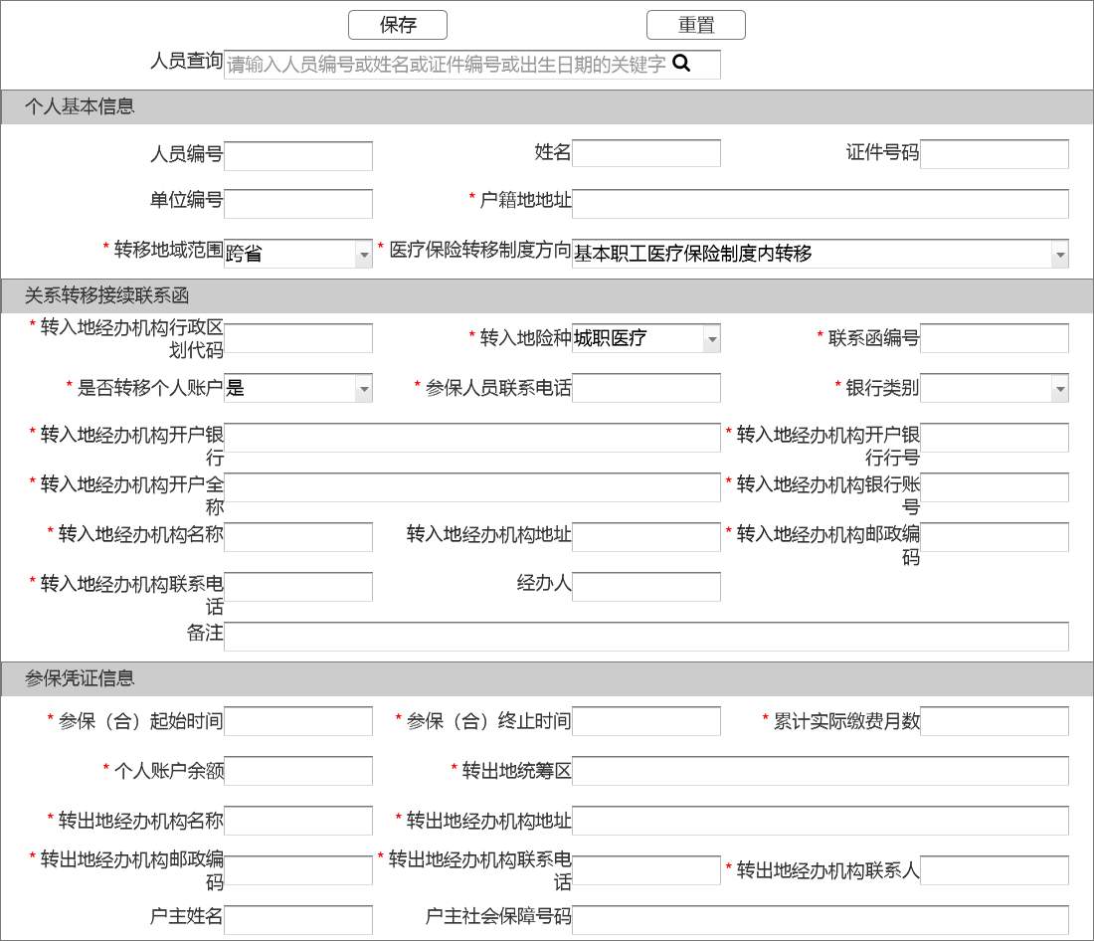

图N02-05-02-UI01基本医疗保险转出界面

##### 功能需求点

1.【查询】功能（N02-05-02-01）

在页面中输入人员编号或证件编号，查询人员基本信息。

2.【保存】功能（N02-05-02-02）

在页面中填写信息后，点击【保存】按钮，保存基本医疗保险转出信息。

3.【重置】功能（N02-05-02-03）

清除页面中填写的信息。

###### 输入

|  |  |  |  |  |  |  |
| --- | --- | --- | --- | --- | --- | --- |
| **序号** | **输入名** | **是否必填** | **类型** | **值范围** | **输入来源** | **说明** |
|  | 人员编号 | 是 | 字符型 | 20 | 手动录入 |  |
|  | 姓名 | 是 | 字符型 | 50 | 系统自动 |  |
|  | 证件号码 | 是 | 字符型 | 20 | 系统自动 |  |
|  | 单位编号 | 是 | 字符型 | 20 | 系统自动 |  |
|  | 户籍地地址 | 是 | 字符型 | 100 | 系统自动 |  |
|  | 户籍类型 | 是 | 字符型 | 6 | 系统自动 | 因户籍制度改革已取消“农业”、“非农业”户籍划分的，填写为“居民”。 |
|  | 联系电话 | 是 | 字符型 | 20 | 系统自动 |  |
|  | 险种类型 | 是 | 字符型 | 6 | 选择录入 |  |
|  | 转出地经办机构行政区划 | 是 | 字符型 | 6 | 选择录入 | 指对方（原参保地）经办机构所属行政区划，代码表执行本行业全国统一标准。 |
|  | 转出地经办机构名称 | 是 | 字符型 | 200 | 系统自动 | 机构全称。 |
|  | 转出地经办机构联系电话 | 是 | 字符型 | 20 | 系统自动 |  |
|  | 转出地经办机构地址 | 是 | 字符型 | 200 | 系统自动 |  |
|  | 转出地经办机构邮政编码 | 是 | 字符型 | 6 | 系统自动 |  |
|  | 是否转移个人账户 | 是 | 字符型 | 6 | 选择录入 | 标明是否转移基金。 |
|  | 备注 | 否 | 字符型 | 500 | 手动录入 |  |
|  | 转入地行政区划代码 | 是 | 字符型 | 6 | 选择录入 | 指本地（新就业地）经办机构所属行政区划，代码表执行本行业全国统一标准。 |
|  | 转入地经办机构开户银行 | 是 | 字符型 | 6 | 系统自动 |  |
|  | 转入地经办机构名称 | 是 | 字符型 | 200 | 系统自动 | 机构全称。 |
|  | 转入地经办机构开户银行行号 | 是 | 字符型 | 20 | 系统自动 |  |
|  | 转入地经办机构开户全称 | 是 | 字符型 | 200 | 系统自动 |  |
|  | 转入地经办机构联系电话 | 是 | 字符型 | 20 | 系统自动 |  |
|  | 转入地经办机构银行账号 | 是 | 字符型 | 40 | 系统自动 |  |
|  | 转入地经办机构地址 | 是 | 字符型 | 200 | 系统自动 |  |
|  | 转入地经办机构邮政编码 | 是 | 字符型 | 6 | 系统自动 |  |

###### 处理

1. 录入人员编号，选择需要办理人员。
2. 根据联系函信息，选择参保人员需要转出的参保险种。
3. 录入联系函信息，如果对方接入了转移平台，则下载联系函信息。
4. 经办人员核实页面展示信息后，点击保存。
5. 如果对方医保经办机构接入了国家局，则上传基本医疗保险关系转移接续参保凭证和信息表信息至国家局供对方下载。

###### 输出

【缴费信息】

|  |  |  |  |  |
| --- | --- | --- | --- | --- |
| **序号** | **输出名** | **类型** | **值范围** | **说明** |
|  | 累计实际缴费月数 | 数值型 | 3 |  |
|  | 开始年月 | 字符型 | 6 |  |
|  | 结束年月 | 字符型 | 6 |  |
|  | 缴费月数 | 数值型 | 3 |  |
|  | 备注 | 字符型 | 200 |  |

【参保凭证信息】

|  |  |  |  |  |
| --- | --- | --- | --- | --- |
| **序号** | **输出名** | **类型** | **值范围** | **说明** |
|  | 参保人员姓名 | 字符型 | 50 |  |
|  | 证件号码 | 字符型 | 20 |  |
|  | 性别 | 字符型 | 6 |  |
|  | 转出地经办机构电话 | 字符型 | 20 |  |
|  | 转出地险种类型 | 字符型 | 6 |  |
|  | 是否转移个人账户 | 字符型 | 6 |  |
|  | 转入地行政区划代码 | 字符型 | 6 |  |
|  | 转出地行政区划代码 | 字符型 | 6 |  |
|  | 转入地医保经办机构名称 | 字符型 | 200 |  |
|  | 转出地医保经办机构名称 | 字符型 | 200 |  |
|  | 转出地医保机构联系人 | 字符型 | 50 |  |
|  | 累计实际缴费月数 | 数值型 | 3 |  |

【转移基金信息】

|  |  |  |  |  |
| --- | --- | --- | --- | --- |
| **序号** | **输出名** | **类型** | **值范围** | **说明** |
|  | 基本医疗保险个人账户实际转出基金 | 数值型 | 16，2 |  |
|  | 转出地行政区划 | 字符型 | 6 |  |
|  | 医疗保险转移制度方向 | 字符型 | 6 |  |
|  | 划转银行票据号 | 字符型 | 20 |  |
|  | 个人账户余额 | 数值型 | 16,2 |  |

###### 规则说明

1. 参保人员需要正常参保，暂停缴费的医疗保险关系。
2. 参保人员不能存在欠费。
3. 个人账户余额重新计算生成。
4. 如果联系函上是否转移个人账户标志为否，则不转移个人账户。

#### 基本医疗保险转入（N02-05-03）

##### 功能概述

新参保医保经办机构地收到《参保凭证》、《基本医疗保险关系转移接续信息表》的数据后，核对信息一致性和准确性，办理转入手续，补充完善相关信息。有基金转移的，待资金到账后将转移金额计入参保人员的个人账户，完成财务核算。

##### 业务流程和业务规则

【业务流程】



图N02-05-03基本医疗保险转入

【流程描述】

1. 新参保地获取参保人的转入申请处理结果信息,如：参保凭证、信息表、基金信息等。
2. 经办人员核对信息并更新参保人账户信息。
3. 新参保地给国家局发送办理结果信息。

##### 界面设计

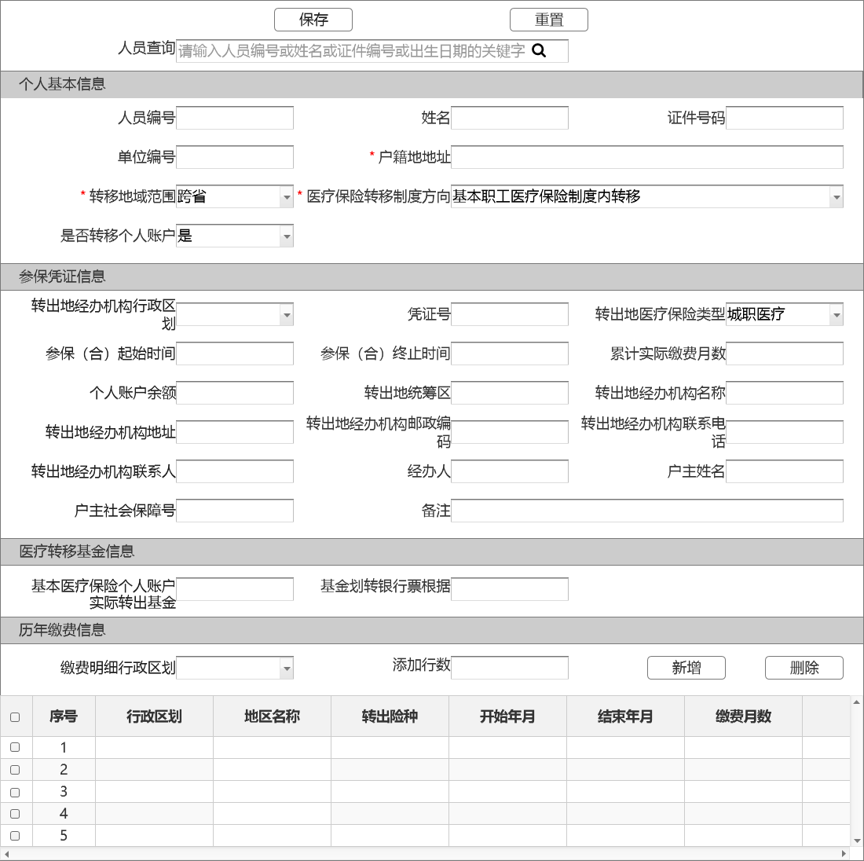

图N02-05-03-UI01基本医疗保险转入界面

##### 功能需求点

1.【查询】功能（N02-05-03-01）

在页面中输入人员编号或姓名或证件编号，查询人员基本信息。

2.【保存】功能（N02-05-03-02）

在页面中填写信息后，点击【保存】按钮，保存基本医疗保险转入信息。

3.【重置】功能（N02-05-03-03）

清除页面中填写的信息。

4.【新增】功能（N02-05-03-04）

新增历年缴费信息。

5.【删除】功能（N02-05-03-05）

删除录入的历年缴费信息。

###### 输入

【缴费信息】

|  |  |  |  |  |  |  |
| --- | --- | --- | --- | --- | --- | --- |
| **序号** | **输入名** | **是否必填** | **类型** | **值范围** | **输入来源** | **说明** |
|  | 累计实际缴费月数 | 是 | 数值型 | 3 | 系统自动 |  |
|  | 开始年月 | 是 | 字符型 | 6 | 系统自动 |  |
|  | 结束年月 | 是 | 字符型 | 6 | 系统自动 |  |
|  | 缴费月数 | 是 | 数值型 | 3 | 系统自动 |  |
|  | 备注 | 否 | 字符型 | 200 | 手动录入 |  |

【参保凭证信息】

|  |  |  |  |  |  |  |
| --- | --- | --- | --- | --- | --- | --- |
| **序号** | **输入名** | **是否必填** | **类型** | **值范围** | **输入来源** | **说明** |
|  | 参保人员姓名 | 是 | 字符型 | 50 | 系统自动 |  |
|  | 证件号码 | 是 | 字符型 | 20 | 系统自动 |  |
|  | 性别 | 是 | 字符型 | 6 | 系统自动 |  |
|  | 转出地经办机构电话 | 是 | 字符型 | 20 | 系统自动 |  |
|  | 转出地险种类型 | 是 | 字符型 | 6 | 系统自动 |  |
|  | 是否转移个人账户 | 是 | 字符型 | 6 | 系统自动 |  |
|  | 转入地行政区划代码 | 是 | 字符型 | 6 | 选择录入 |  |
|  | 转出地行政区划代码 | 是 | 字符型 | 6 | 系统自动 |  |
|  | 转入地医保经办机构名称 | 是 | 字符型 | 200 | 系统自动 |  |
|  | 转出地医保经办机构名称 | 是 | 字符型 | 200 | 系统自动 |  |
|  | 转出地医保机构联系人 | 是 | 字符型 | 50 | 系统自动 |  |
|  | 累计实际缴费月数 | 是 | 数值型 | 3 | 系统自动 |  |

【转移基金信息】

|  |  |  |  |  |  |  |
| --- | --- | --- | --- | --- | --- | --- |
| **序号** | **输入名** | **是否必填** | **类型** | **值范围** | **输入来源** | **说明** |
|  | 基本医疗保险个人账户实际转出基金 | 是 | 数值型 | 16，2 | 手动录入 |  |
|  | 转出地行政区划 | 是 | 字符型 | 6 | 手动录入 |  |
|  | 医疗保险转移制度方向 | 是 | 字符型 | 6 | 手动录入 |  |
|  | 划转银行票据号 | 是 | 字符型 | 20 | 手动录入 |  |
|  | 个人账户余额 | 是 | 数值型 | 16,2 | 手动录入 |  |

###### 处理

1. 录入人员编号，选择需要办理人员查询出人员的参保信息。
2. 根据信息表信息，选择参保人员需要转入的参保险种。
3. 录入信息表信息，如果对方接入了国家局，则下载信息表信息。
4. 经办人员核实页面展示信息后，点击保存。
5. 如果对方医保经办机构接入了国家，则上传业务办结信息至对方医保经办机构。

###### 输出

|  |  |  |  |  |
| --- | --- | --- | --- | --- |
| **序号** | **输出名** | **类型** | **值范围** | **说明** |
|  | 返回值 | 字符型 | 20 |  |
|  | 返回信息 | 字符型 | 500 |  |

###### 规则说明

1. 参保人员办理过医疗保险关系转入申请。
2. 参保人员在统筹区内存在正常参保关系。
3. 如果参保人员转入申请时选择不转移个人账户，则转入时不需要获取财务转入基金到账信息。
4. 如果参保人员转入申请选择了转移个人账户信息，且信息表转入金额总额大于0，则需要财务到账信息才可转入。

## 征缴中心（P07）

* + 1. **参保缴费管理（P07-01）**
       1. **单位应收核定（N03-01-01）**
          1. **功能/模块概述**

医保经办机构根据当前费款所属期，对统筹区内符合条件的参保单位和参保缴费人员，核定生成当期单位应缴计划(台账)信息和个人应缴明细信息。

* + - * 1. **业务流程和业务规则**

【**业务流程**】



图N03-01-01 单位应收核定流程

【**流程描述**】

1. 用人单位通过医保经办机构提交单位核定申请信息。
2. 系统对预生成该单位应缴核定信息。
3. 医保经办人员对用人单位的应缴核定信息进行确认。
4. 审核通过系统生成单位的缴费数据。
   * + - 1. **界面设计**

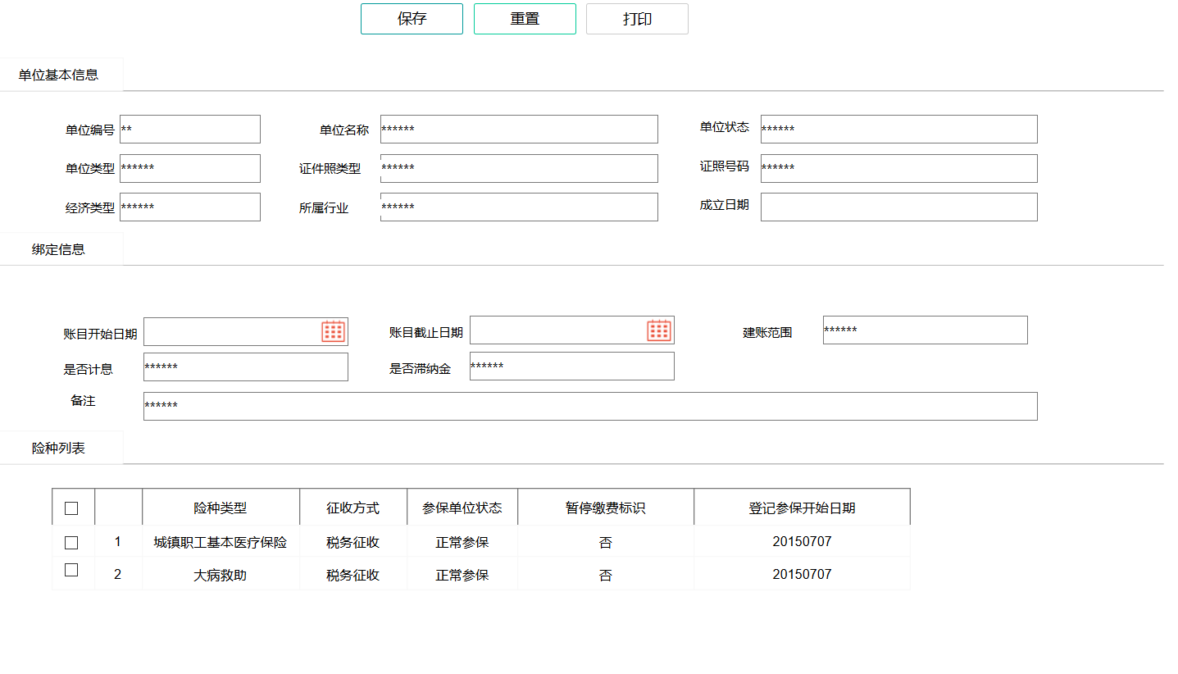

图N03-01-01-UI01 单位应收核定界面图

* + - * 1. **功能需求点**

1. 【保存】功能（N03-01-01-01）

点击【保存】按钮，提交核定信息进行保存。

1. 【重置】功能（N03-01-01-02）

点击【重置】按钮，清空输入信息。

1. 【打印】功能（N03-01-01-03）

点击【打印】按钮，弹出核定信息打印预览窗口，选择打印。

**输入**

|  |  |  |  |  |  |  |
| --- | --- | --- | --- | --- | --- | --- |
| **序号** | **输入名** | **是否必填** | **类型** | **输入值范围** | **输入来源** | **说明** |
|  | 单位编号 | 是 | 字符型 | 20 | 手工录入 |  |
|  | 险种类型 | 是 | 字符型 | 6 | 选择录入 |  |
|  | 核定开始期号 | 是 | 日期型 |  | 选择录入 |  |
|  | 核定结束期号 | 是 | 日期型 |  | 选择录入 |  |
|  | 是否滞纳金 | 是 | 字符型 | 6 | 选择录入 |  |

**处理**

1. 医保经办人员录入单位编号，查询展示单位的相关信息。
2. 系统校验单位是否符合参与应收核定条件。
3. 经办人员需要录入核定的险种类型、核定开始时间、核定结束时间等信息。
4. 点击保存，核定单位应收信息。
5. 点击打印按钮，打印相关表单。

**输出**

|  |  |  |  |  |
| --- | --- | --- | --- | --- |
| **序号** | **输入名** | **类型** | **输入值范围** | **说明** |
|
|  | 单位应缴明细编号 | 数值型 | 16 |  |
|  | 统筹区编码 | 字符型 | 20 |  |
|  | 社会保险经办机构编号 | 字符型 | 20 |  |
|  | 征集通知流水号 | 数值型 | 16 |  |
|  | 电子税票号码缴费凭证号) | 字符型 | 20 |  |
|  | 险种类型 | 字符型 | 10 |  |
|  | 单位编号 | 字符型 | 20 |  |
|  | 费款所属期 | 字符型 | 4 |  |
|  | 缴费类型 | 字符型 | 10 |  |
|  | 缴费人数 | 数值型 | 10 |  |
|  | 职工工资总额 | 数值型 | 12,4 |  |
|  | 单位缴费基数总额 | 数值型 | 12,4 |  |
|  | 个人缴费基数总额 | 数值型 | 12,4 |  |
|  | 单位缴费比例或定额标准 | 字符型 | 6 |  |
|  | 单位实缴金额 | 数值型 | 12,4 |  |
|  | 个人缴费比例或定额标准 | 字符型 | 6 |  |
|  | 个人实缴金额 | 数值型 | 12,4 |  |
|  | 其中划入个账金额 | 数值型 | 12,4 |  |
|  | 滞纳金 | 数值型 | 12,4 |  |
|  | 利息 | 数值型 | 12,4 |  |
|  | 缴费标识 | 字符型 | 2 |  |
|  | 主管税务部门代码 | 字符型 | 10 |  |
|  | 对应费款所属期起 | 字符型 | 8 |  |
|  | 对应费款所属期止 | 字符型 | 8 |  |
|  | 申报周期（是否对应费款所属期数） | 字符型 | 10 |  |

**规则说明**

1. 缴费计算基础规则：根据单位征缴规则，结合人员的缴费基数计算单位下每个参保人员的应缴明细：

非定额缴费：

个人缴费 = 个人缴费比例*申报基数。

单位缴费 =单位缴费比例*申报基数。

单位缴费划入账户 =单位缴费划入账户比例*申报基数。

个人缴费划入账户 =个人缴费划入账户比例*申报基数。

1. 缴费计算特殊规则：

离休医疗：定额缴费。

大额医疗：部分地区按照定额缴费（如新疆昌吉按照定额缴费）。

1. 单位缴费总额 =（个人缴费+单位缴费）总和。单位下其中某人不符合核定规则，则该人员不参加本次核定（所有险种），其余人员可以继续参与本次单位核定。
2. 人员同一期同一险种不重复核定。
3. 所有险种都需要记录个人缴费明细。
4. 单位明细通过个人明细汇总生成。汇总规则：单位、险种、费款所属期、人员离退休状态、缴费类型。
5. 对于非定额缴费险种，参与本次计算的缴费基数从人员缴费基数表中获取，未获取到缴费基数、缴费基数为0或存在多条重复的缴费基数，直接提示人员缴费基数异常，核定终止。
   * + 1. **用人单位统一应收核定（N03-01-02）**
          1. **功能/模块概述**

统筹区医保机构对统筹区所有用人单位进行统一应收核定，在应收核定时，对征收方式为银行托收的用人单位强制按照一定规则自动进行基金征集。

* + - * 1. **业务流程和业务规则**

【**业务流程**】



图N03-01-02 用人单位统一应收核定

【**流程描述**】

1. 统筹区每个月对当月未进行核定申请的正常参保单位统一执行缴费核定。
2. 统筹区医保经办人员确认需要核定的辖区下的用人单位，并确定核定期号。
3. 系统后台自动根据录入的条件生成核定单位的缴费信息。
4. 通过公共服务渠道将应收核定信息推送至用人单位。
   * + - 1. **界面设计**

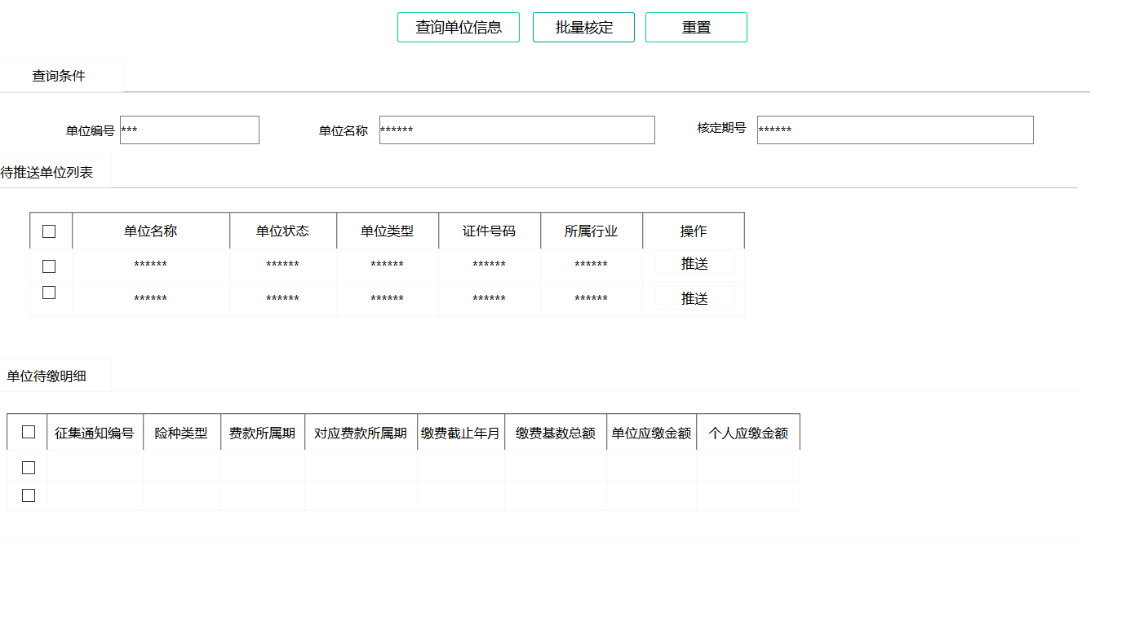

图N03-01-02-UI01 用人单位统一应收核定界面图

* + - * 1. **功能需求点**

1. 【查询单位信息】功能（N03-01-02-01）

输入查询条件，点击【查询单位信息】按钮，查询对应单位信息。

1. 【批量核定】功能（N03-01-02-02）

点击【批量核定】按钮，批量核定未生成应缴信息的单位。

1. 【重置】功能（N03-01-02-03）

点击【重置】按钮，清空输入信息。

**输入**

|  |  |  |  |  |  |
| --- | --- | --- | --- | --- | --- |
| **序号** | **输入名** | **类型** | **输入值范围** | **输入来源** | **说明** |
|  | 参保所属机构 | 字符型 | 6 | 手工录入 |  |
|  | 险种类型 | 字符型 | 6 | 选择录入 |  |
|  | 核定期号 | 日期型 |  | 选择录入 |  |
|  | 开始执行时间 | 日期型 |  | 选择录入 | 系统后台开始做单位征集的时间 |

**处理**

1. 医保经办人员选择需要应收核定的参保所属机构。
2. 选择需要核定的险种信息、核定期号，录入后台系统执行时间。
3. 确认信息无误后，点击保存。系统对用人单位统一应收核定生成定时执行计划。
4. 到达预约执行时间后，系统自动启动用人单位统一应收核定计划，生成应缴信息。

**输出**

|  |  |  |  |  |
| --- | --- | --- | --- | --- |
| **序号** | **输入名** | **类型** | **输入值范围** | **说明** |
|
|  | 单位应缴明细编号 | 数值型 | 16 |  |
|  | 统筹区编码 | 字符型 | 20 |  |
|  | 社会保险经办机构编号 | 字符型 | 20 |  |
|  | 征集通知流水号 | 数值型 | 16 |  |
|  | 电子税票号码缴费凭证号) | 字符型 | 20 |  |
|  | 险种类型 | 字符型 | 10 |  |
|  | 单位编号 | 字符型 | 20 |  |
|  | 费款所属期 | 字符型 | 4 |  |
|  | 缴费类型 | 字符型 | 10 |  |
|  | 缴费人数 | 数值型 | 10 |  |
|  | 职工工资总额 | 数值型 | 12,4 |  |
|  | 单位缴费基数总额 | 数值型 | 12,4 |  |
|  | 个人缴费基数总额 | 数值型 | 12,4 |  |
|  | 单位缴费比例或定额标准 | 字符型 | 6 |  |
|  | 单位实缴金额 | 数值型 | 12,4 |  |
|  | 个人缴费比例或定额标准 | 字符型 | 6 |  |
|  | 个人实缴金额 | 数值型 | 12,4 |  |
|  | 其中划入个账金额 | 数值型 | 12,4 |  |
|  | 滞纳金 | 数值型 | 12,4 |  |
|  | 利息 | 数值型 | 12,4 |  |
|  | 缴费标识 | 字符型 | 2 |  |
|  | 主管税务部门代码 | 字符型 | 10 |  |
|  | 对应费款所属期起 | 字符型 | 8 |  |
|  | 对应费款所属期止 | 字符型 | 8 |  |
|  | 申报周期（是否对应费款所属期数） | 字符型 | 10 |  |

**规则说明**

1. 金额算法：参照单位应收核定。
2. 对所有正常参保缴费的单位循环生成当期应缴计划。
3. 批量生成应缴计划时，若单位已生成当期应缴计划，跳过该单位。
4. 生成单位应缴计划时，判断核定费款所属期对应的单位人员参保登记、变更、缴费申报业务全部完成，不存在（中间状态）待办业务。
5. 单位当期应收计划生成后不允许再发生当期人员增减变更、缴费申报业务。
   * + 1. **单位补缴核定（N03-01-03）**
          1. **功能/模块概述**

用人单位职工因某种原因未缴纳医疗保险导致中断缴费，职工个人需要补缴医疗保险费，个人承担个人缴纳部分，单位承担单位缴纳部分。支持在职人员、退休人员补缴，支持同一正常单位下多人一起补缴。

* + - * 1. **业务流程和业务规则**

【**业务流程**】



图N03-01-03 单位补缴核定流程图

【**流程描述**】

1. 用人单位通过统筹区医保经办机构窗口提交单位补缴核定申请信息。
2. 医保经办机构对单位申请的补缴人员的医疗保险费进行核定。
3. 经办机构工作人员对用人单位的补缴核定申请信息进行确认。
4. 审核通过系统生成单位的补缴数据。
   * + - 1. **界面设计**

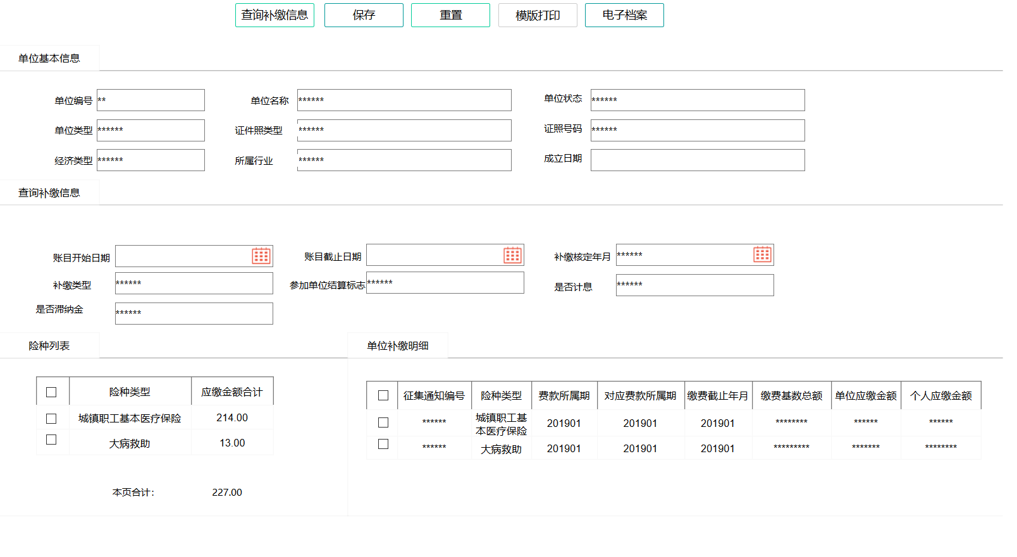

图N03-01-03-UI01 单位补缴核定界面图

* + - * 1. **功能需求点**

1. 【查询补缴信息】功能（N03-01-03-01）

输入查询条件，点击【查询补缴信息】按钮，查询对应单位补缴信息。

1. 【保存】功能（N03-01-03-02）

点击【保存】按钮，生成单位补缴数据。

1. 【重置】功能（N03-01-02-03）

点击【重置】按钮，清空输入信息。

1. 【模板打印】功能（N03-01-02-04）

点击【模板打印】按钮，弹出补缴信息打印预览窗口，选择打印。

**输入**

|  |  |  |  |  |  |  |
| --- | --- | --- | --- | --- | --- | --- |
| **序号** | **输入名** | **是否必填** | **类型** | **输入值范围** | **输入来源** | **说明** |
|  | 单位编号 | 是 | 字符型 | 20 | 手工录入 |  |
|  | 人员编号 | 是 | 字符型 | 20 | 手工录入 |  |
|  | 姓名 | 是 | 字符型 | 100 | 系统录入 |  |
|  | 险种类型 | 是 | 字符型 | 6 | 选择录入 |  |
|  | 补缴开始时间 | 是 | 日期型 |  | 选择录入 |  |
|  | 补缴结束时间 | 是 | 日期型 |  | 选择录入 |  |
|  | 补收类型 | 是 | 字符型 | 6 | 选择录入 |  |
|  | 人员身份 | 是 | 字符型 | 6 | 选择录入 |  |

**处理**

1. 医保经办人员录入单位编号，查询单位信息，查询单位参保信息。
2. 录入个人编号，录入补缴开始时间、补缴结束时间、补缴类型、人员身份、补收原因，添加到待补收信息列表中（操作可重复操作）。
3. 点击【保存】，生成单位应缴信息和人员应缴明细。
4. 点击【模板打印】，打印相关表单。

**输出**

|  |  |  |  |  |
| --- | --- | --- | --- | --- |
| **序号** | **输入名** | **类型** | **输入值范围** | **说明** |
|
|  | 单位应缴明细编号 | 数值型 | 16 |  |
|  | 统筹区编码 | 字符型 | 20 |  |
|  | 社会保险经办机构编号 | 字符型 | 20 |  |
|  | 征集通知流水号 | 数值型 | 16 |  |
|  | 电子税票号码缴费凭证号) | 字符型 | 20 |  |
|  | 险种类型 | 字符型 | 10 |  |
|  | 单位编号 | 字符型 | 20 |  |
|  | 费款所属期 | 字符型 | 4 |  |
|  | 缴费类型 | 字符型 | 10 |  |
|  | 缴费人数 | 数值型 | 10 |  |
|  | 职工工资总额 | 数值型 | 12,4 |  |
|  | 单位缴费基数总额 | 数值型 | 12,4 |  |
|  | 个人缴费基数总额 | 数值型 | 12,4 |  |
|  | 单位缴费比例或定额标准 | 字符型 | 6 |  |
|  | 单位实缴金额 | 数值型 | 12,4 |  |
|  | 个人缴费比例或定额标准 | 字符型 | 6 |  |
|  | 个人实缴金额 | 数值型 | 12,4 |  |
|  | 其中划入个账金额 | 数值型 | 12,4 |  |
|  | 滞纳金 | 数值型 | 12,4 |  |
|  | 利息 | 数值型 | 12,4 |  |
|  | 缴费标识 | 字符型 | 2 |  |
|  | 主管税务部门代码 | 字符型 | 10 |  |
|  | 对应费款所属期起 | 字符型 | 8 |  |
|  | 对应费款所属期止 | 字符型 | 8 |  |
|  | 申报周期（是否对应费款所属期数） | 字符型 | 10 |  |

**规则说明**

1. 缴费计算基础规则：根据单位征缴规则，结合人员的缴费基数计算单位下每个参保人员的应缴明细：
2. 非定额缴费：

个人缴费 = 个人缴费比例*申报基数。

单位缴费 =单位缴费比例*申报基数。

个人缴费划入账户 =个人缴费划入账户比例*申报基数。

单位缴费划入账户 =单位缴费划入账户比例*申报基数。

1. 缴费计算特殊规则：

离休医疗：定额缴费。

大额医疗：部分地区按照定额缴费（如新疆昌吉按照定额缴费）。

1. 单位缴费总额 =（个人缴费+单位缴费）总和。单位下其中某人不符合核定规则，则该人员不参加本次核定（所有险种），其余人员可以继续参与本次单位核定。
2. 人员同一期同一险种不重复核定。
3. 所有险种都需要记录个人缴费明细。
4. 单位明细通过个人明细汇总生成。汇总规则：单位、险种、费款所属期、人员离退休状态、缴费类型。
5. 对于非定额缴费险种，参与本次计算的缴费基数从人员缴费基数表中获取，未获取到缴费基数、缴费基数为0或存在多条重复的缴费基数，直接提示人员缴费基数异常，核定终止。
6. 不生成滞纳金、不生成利息。
   * + 1. **单位补欠核定（N03-01-04）**
          1. **功能/模块概述**

用人单位职工因某种原因未缴纳医疗保险导致人员存在欠费的，职工个人需要补缴医疗保险费，个人承担个人缴纳部分，单位承担单位缴纳部分。

* + - * 1. **业务流程和业务规则**

【**业务流程**】



图N03-01-04 单位补欠核定流程图

【**流程描述**】

1. 用人单位通过医保经办机构窗口提交单位补欠核定申请信息。
2. 医保经办人员对用人单位的补欠核定申请信息进行确认。
3. 医保经办机构对单位申请的补欠人员的医疗保险费进行核定。
4. 审核通过系统生成单位的补欠核定数据。
   * + - 1. **界面设计**

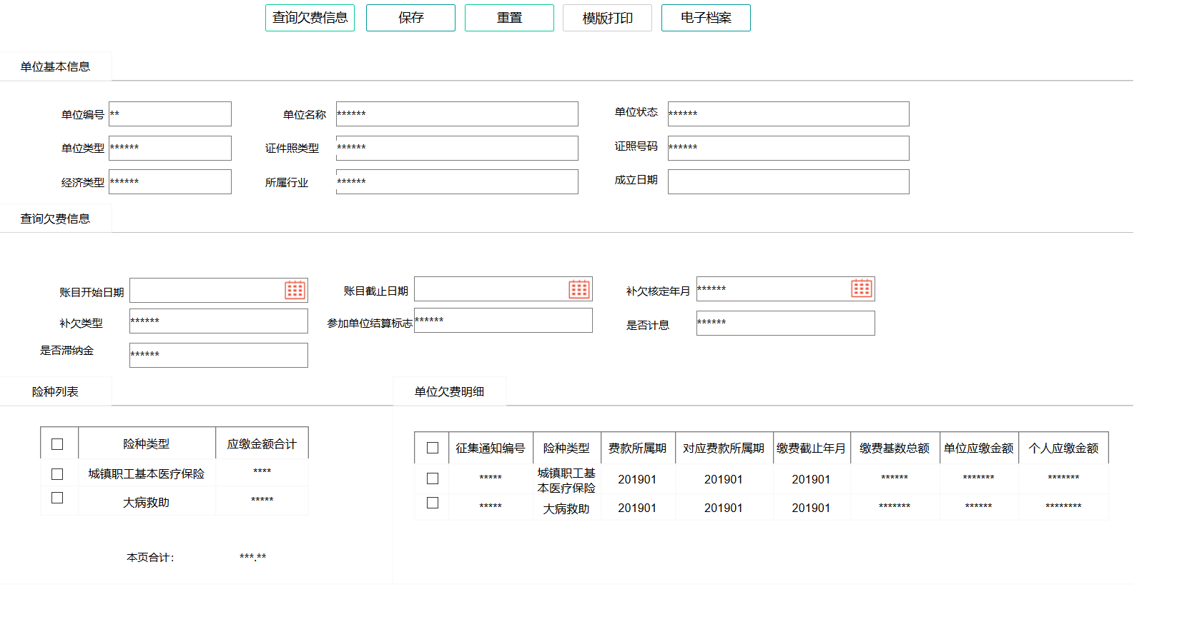

图N03-01-04-UI01 单位补欠核定界面图

* + - * 1. **功能需求点**

1. 【查询欠费信息】功能（N03-01-04-01）

输入查询条件，点击【查询欠费信息】按钮，查询对应的欠费信息。

1. 【保存】功能（N03-01-04-02）

点击【保存】按钮，提交核定信息进行保存。

1. 【重置】功能（N0205-04-03）

点击【重置】按钮，清空输入信息。

1. 【模板打印】功能（N03-01-04-04）

点击【模板打印】按钮，弹出核定信息预览窗口，选择打印。

1. 【电子档案】功能（N03-01-04-05）

点击【电子档案】按钮，显示单位电子档案信息。

**输入**

|  |  |  |  |  |  |  |
| --- | --- | --- | --- | --- | --- | --- |
| **序号** | **输入名** | **是否必填** | **类型** | **输入值范围** | **输入来源** | **说明** |
|  | 单位编号 | 是 | 字符型 | 20 | 手工录入 |  |
|  | 险种类型 | 是 | 字符型 | 6 | 手工录入 |  |
|  | 人员编号 | 是 | 字符型 | 20 | 手工录入 |  |
|  | 姓名 | 是 | 字符型 | 100 | 手工录入 |  |
|  | 社会保障号 | 是 | 字符型 | 20 | 手工录入 |  |
|  | 补欠开始时间 | 是 | 日期型 |  | 手工录入 |  |
|  | 补欠结束时间 | 是 | 日期型 |  | 手工录入 |  |
|  | 核定单号 | 是 | 字符型 | 50 | 手工录入 |  |
|  | 缴费类型 | 是 | 字符型 | 6 | 选择录入 |  |

**处理**

1. 医保经办人员录入单位编号，查询单位基本、单位正常参保险种并展示。
2. 勾选需要补欠的险种作为查询条件，默认全部勾选。
3. 录入补欠开始时间、补欠结束时间（必录）。
4. 选择录入缴费类型、核定单号（可选）。
5. 点击【查询】，查询满足条件的欠费信息，默认全选。
6. 点击【保存】，生成补欠信息并打印相关表单。

**输出**

|  |  |  |  |  |
| --- | --- | --- | --- | --- |
| **序号** | **输入名** | **类型** | **输入值范围** | **说明** |
|
|  | 单位实缴明细编号 | 数值型 | 16 |  |
|  | 统筹区编码 | 字符型 | 20 |  |
|  | 社会保险经办机构编号 | 字符型 | 20 |  |
|  | 征集通知流水号 | 数值型 | 16 |  |
|  | 电子税票号码缴费凭证号) | 字符型 | 20 |  |
|  | 险种类型 | 字符型 | 10 |  |
|  | 单位编号 | 字符型 | 20 |  |
|  | 费款所属期 | 字符型 | 4 |  |
|  | 缴费类型 | 字符型 | 10 |  |
|  | 缴费人数 | 数值型 | 10 |  |
|  | 职工工资总额 | 数值型 | 12,4 |  |
|  | 单位缴费基数总额 | 数值型 | 12,4 |  |
|  | 个人缴费基数总额 | 数值型 | 12,4 |  |
|  | 单位缴费比例或定额标准 | 字符型 | 6 |  |
|  | 单位实缴金额 | 数值型 | 12,4 |  |
|  | 个人缴费比例或定额标准 | 字符型 | 6 |  |
|  | 个人实缴金额 | 数值型 | 12,4 |  |
|  | 其中划入个账金额 | 数值型 | 12,4 |  |
|  | 滞纳金 | 数值型 | 12,4 |  |
|  | 利息 | 数值型 | 12,4 |  |
|  | 缴费标识 | 字符型 | 2 |  |
|  | 主管税务部门代码 | 字符型 | 10 |  |
|  | 对应费款所属期起 | 字符型 | 8 |  |
|  | 对应费款所属期止 | 字符型 | 8 |  |
|  | 申报周期（是否对应费款所属期数） | 字符型 | 10 |  |
|  | 到账时间 | 日期型 |  |  |

**规则说明**

1. 同一期同一险种补缴人数必须小于单位应期该险种欠费人数，如果大于等于，提示到缴费征集模块中处理。
2. 补欠核定完成后，修改原有核定账，对原核定信息的应缴额、缴费基数、人数进行重新核定。
3. 补欠基数、比例、金额参照原欠费记录。
   * + 1. **单位差额补退（N03-01-05）**
          1. **功能/模块概述**

因调资、稽核少报、误报缴费基数、社平工资变更等原因导致缴费基数变更，引起的少收或多收医疗保险费，可通过此功能进行单位差额补退处理。

因缴费比例变更引起的少收或多收医疗保险费，可通过此功能进行比例差额补退处理

* + - * 1. **业务流程和业务规则**

【**业务流程**】



图N03-01-05 单位差额补退流程图

【**流程描述**】

1. 医保经办机构或者用人单位发起差额补退流程。
2. 业务系统对数据进行校验，生成差额补退的信息。
3. 医保经办人员对信息进行审核确认。
4. 业务系统完成差额补退流程，生成缴费记录。
5. 根据时效性，将数据同步至国家平台。
   * + - 1. **界面设计**

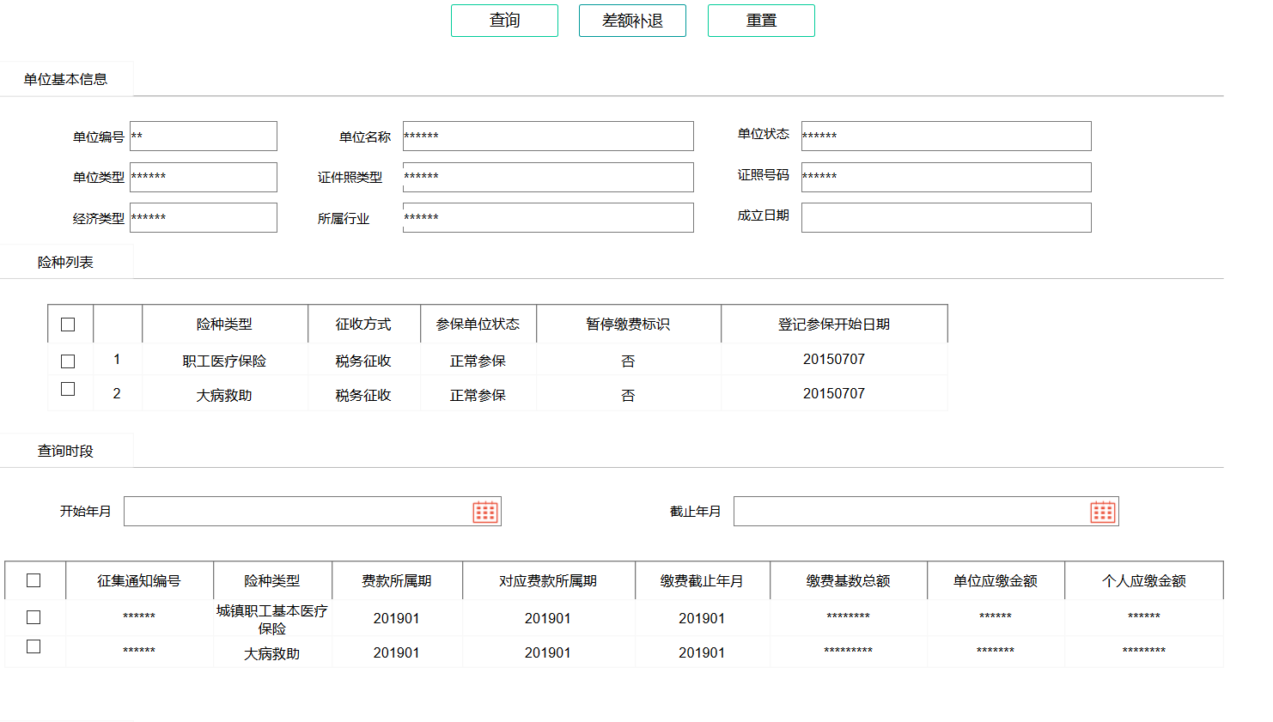  
图N03-01-05-UI01 单位差额补退界面图

* + - * 1. **功能需求点**

1. 【查询】功能（N03-01-05-01）

点击【查询】按钮，查找缴费明细。

1. 【差额补退】功能（N03-01-05-02）

点击【差额补退】按钮，对开始年月和截至年月内的缴费信息做差额补退。

1. 【重置】功能（N03-01-05-03）

点击【重置】按钮，清空页面数据。

**输入**

|  |  |  |  |  |  |  |
| --- | --- | --- | --- | --- | --- | --- |
| **序号** | **输入名** | **是否必填** | **类型** | **输入值范围** | **输入来源** | **说明** |
|  | 单位编号 | 是 | 字符型 | 20 | 手工录入 |  |
|  | 险种类型 | 是 | 字符型 | 6 | 选择录入 |  |
|  | 人员编号 | 是 | 字符型 | 20 | 手工录入 |  |
|  | 姓名 | 是 | 字符型 | 100 | 手工录入 |  |
|  | 补差开始时间 | 是 | 日期型 |  | 手工录入 |  |
|  | 补差结束时间 | 是 | 日期型 |  | 手工录入 |  |

**处理**

1. 医保经办人员录入单位编号，查询单位基本、单位正常参保险种并展示。
2. 勾选需要差额补退的险种作为查询条件，默认全部勾选。
3. 录入补差开始时间、补差结束时间。
4. 点击【查询】，查询可进行补差信息，默认全部勾选。
5. 点击【差额补退】，对选中的记录做差额补退。

**输出**

|  |  |  |  |  |
| --- | --- | --- | --- | --- |
| **序号** | **输入名** | **类型** | **输入值范围** | **说明** |
|
|  | 个人实缴明细编号 | 数值型 | 12 |  |
|  | 统筹区编码 | 字符型 | 6 |  |
|  | 社会保险经办机构编号 | 字符型 | 20 |  |
|  | 征集通知流水号 | 数值型 | 16 |  |
|  | 电子税票号码(缴费凭证号) | 字符型 | 20 |  |
|  | 险种类型 | 字符型 | 10 |  |
|  | 单位编号 | 字符型 | 20 |  |
|  | 人员编号 | 字符型 | 20 |  |
|  | 缴费类型 | 字符型 | 10 |  |
|  | 费款所属期 | 字符型 | 4 |  |
|  | 人员工资 | 数值型 | 12,4 |  |
|  | 单位缴费基数 | 数值型 | 12,4 |  |
|  | 单位缴费比例或定额标准 | 数值型 | 4,4 |  |
|  | 单位实缴金额 | 数值型 | 12,4 |  |
|  | 人员缴费基数 | 数值型 | 12,4 |  |
|  | 个人缴费比例或定额标准 | 数值型 | 4,4 |  |
|  | 个人实缴金额 | 数值型 | 12,4 |  |
|  | 其中划入个账金额 | 数值型 | 12,4 |  |
|  | 财政补助金额 | 数值型 | 12,4 |  |
|  | 财政补助划拨金额 | 数值型 | 12,4 |  |
|  | 对应费款月数 | 字符型 | 3 |  |
|  | 利息 | 数值型 | 12,4 |  |
|  | 滞纳金 | 数值型 | 12,4 |  |
|  | 缴费标志 | 字符型 | 2 |  |
|  | 主管税务部门代码 | 字符型 | 10 |  |
|  | 对应费款所属期起 | 字符型 | 8 |  |
|  | 对应费款所属期止 | 字符型 | 8 |  |
|  | 申报周期（是否对应费款所属期数） | 字符型 | 10 |  |
|  | 定额征缴标志 | 字符型 | 2 |  |
|  | 人员身份 | 字符型 | 6 |  |
|  | 人员类别 | 字符型 | 6 |  |
|  | 单位缴费划入个人账户比例或定额标准 | 数值型 | 12,4 |  |
|  | 单位实缴划入个人账户金额 | 数值型 | 12,4 |  |
|  | 个人缴费划入个人账户比例或定额标准 | 数值型 | 12,4 |  |
|  | 个人应缴划入个人账户金额 | 数值型 | 12,4 |  |
|  | 到账时间 | 日期型 |  |  |

**规则说明**

1. 差额补退记录不计缴费月数。
2. 基数补差计算规则：基数差额补退缴费基数=申报基数-实际缴费基数。
3. 比例补差计算规则：基数差额补退缴费比例=原始比例-新执行比例。
4. 每期补差基数：获取人员基数信息中对应期号对应险种核定明细基数和（正常核定、补收核定、基数差额补收）。
5. 每期补差比例：获取人员对应期核定明细各筹资项目分别求和（正常核定、补收核定、比例差额补收）与当前期正常缴费的比例的差额。
6. 缴费计算基础规则：根据单位征缴规则，结合人员的缴费基数计算单位下每个参保人员的应缴明细：

非定额缴费：

个人缴费 = 个人缴费每期补差比例*每期补差基数。

单位缴费 = 单位缴费每期补差比例*每期补差基数。

个人缴费划入账户 = 个人缴费划入账户每期补差比例*每期补差基数。

单位缴费划入账户 = 单位缴费划入账户每期补差比例*每期补差基数。

缴费计算特殊规则：

大额医疗：部分地区按照定额缴费（定额缴费按比例补差逻辑处理）。

单位缴费总额 =（个人缴费+单位缴费）的总和。

1. 所有险种都需要记录个人缴费明细。
2. 单位明细通过个人明细汇总生成。汇总规则：单位、险种、费款所属期、人员离退休状态。
3. 定额缴费参与比例差额补退。
   * + 1. **单位退账核定**（N03-01-06）
          1. **功能/模块概述**

当单位没有能力补清历年欠缴费时，经主管部门批准，允许对欠费数据部分或全部做退账处理。

* + - * 1. **业务流程和业务规则**

【**业务流程**】



图N03-01-06 单位退账核定流程图

【**流程描述**】

1. 用人单位无法缴纳历史欠费的医疗保险费，向统筹区医保机构申请退账核定。
2. 用人单位通过医保经办机构窗口提交单位退费核定申请信息。
3. 医保经办人员接收申请资料进行确认，查询单位满足退账的缴费数据，发起退账申请。
4. 医保经办人员对用人单位的退账申请进行审核，审核通过的冲销历史欠费记录。根据时效性，将数据同步至国家平台，不满足条件的不予办理。
   * + - 1. **界面设计**

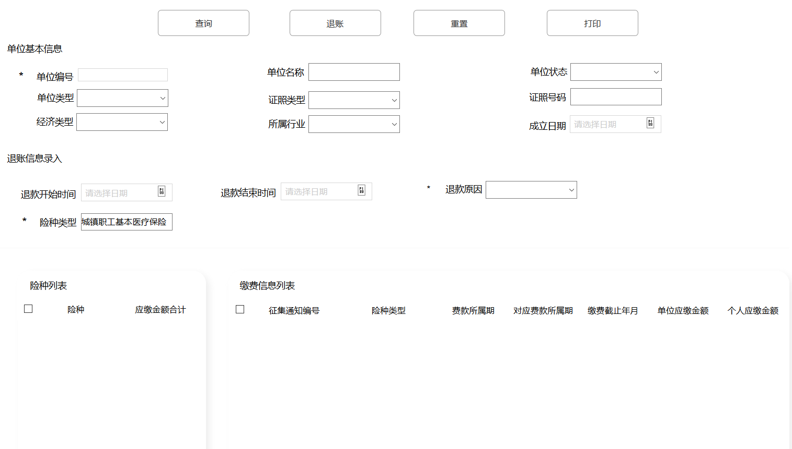

图N03-01-06-UI01 单位退账核定界面图

* + - * 1. **功能需求点**

1. 【查询】功能（N03-01-02-01）

输入查询条件，点击【查询】按钮，查询对应单位信息。

1. 【退账】功能（N03-01-02-02）

点击【退账】按钮，冲销历史欠费记录。

1. 【重置】功能（N03-01-02-03）

点击【重置】按钮，清空输入信息。

1. 【打印】功能（N03-01-02-04）

点击【打印】按钮，弹出打印预览窗口，选择打印。

**输入**

|  |  |  |  |  |  |  |
| --- | --- | --- | --- | --- | --- | --- |
| **序号** | **输入名** | **是否必填** | **类型** | **输入值范围** | **输入来源** | **说明** |
|  | 单位编号 | 是 | 字符型 | 20 | 手工录入 |  |
|  | 险种类型 | 是 | 字符型 | 6 | 选择录入 |  |
|  | 人员编号 | 是 | 字符型 | 20 | 手工录入 |  |
|  | 姓名 | 是 | 字符型 | 100 | 手工录入 |  |
|  | 退账开始时间 | 是 | 日期型 |  | 手工录入 |  |
|  | 退账结束时间 | 是 | 日期型 |  | 手工录入 |  |

**处理**

1. 医保经办人员录入单位编号，查询单位基本信息、单位正常参保险种并展示。
2. 勾选需要退账的险种作为查询条件，默认全部勾选。
3. 录入人员编号作为查询条件，添加到人员列表，可添加多人。
4. 录入退账开始时间、退账结束时间（必录）。
5. 选择录入缴费类型、核定单号（可选）。
6. 点击【查询】，查询满足条件的欠费信息，默认全选。
7. 点击【保存】，生成退账信息，打印相关表单。

**输出**

【单位应缴信息】

|  |  |  |  |  |
| --- | --- | --- | --- | --- |
| **序号** | **输入名** | **类型** | **输入值范围** | **说明** |
|
|  | 单位应缴明细编号 | 数值型 | 16 |  |
|  | 统筹区编码 | 字符型 | 20 |  |
|  | 社会保险经办机构编号 | 字符型 | 20 |  |
|  | 征集通知流水号 | 数值型 | 16 |  |
|  | 电子税票号码缴费凭证号) | 字符型 | 20 |  |
|  | 险种类型 | 字符型 | 10 |  |
|  | 单位编号 | 字符型 | 20 |  |
|  | 费款所属期 | 字符型 | 4 |  |
|  | 缴费类型 | 字符型 | 10 |  |
|  | 缴费人数 | 数值型 | 10 |  |
|  | 职工工资总额 | 数值型 | 12,4 |  |
|  | 单位缴费基数总额 | 数值型 | 12,4 |  |
|  | 个人缴费基数总额 | 数值型 | 12,4 |  |
|  | 单位缴费比例或定额标准 | 字符型 | 6 |  |
|  | 单位实缴金额 | 数值型 | 12,4 |  |
|  | 个人缴费比例或定额标准 | 字符型 | 6 |  |
|  | 个人实缴金额 | 数值型 | 12,4 |  |
|  | 其中划入个账金额 | 数值型 | 12,4 |  |
|  | 滞纳金 | 数值型 | 12,4 |  |
|  | 利息 | 数值型 | 12,4 |  |
|  | 缴费标识 | 字符型 | 2 |  |
|  | 主管税务部门代码 | 字符型 | 10 |  |
|  | 对应费款所属期起 | 字符型 | 8 |  |
|  | 对应费款所属期止 | 字符型 | 8 |  |
|  | 申报周期（是否对应费款所属期数） | 字符型 | 10 |  |

【人员应缴信息】

|  |  |  |  |  |
| --- | --- | --- | --- | --- |
| **序号** | **输入名** | **类型** | **输入值范围** | **说明** |
|
|  | 个人应缴明细编号 | 数值型 | 12 |  |
|  | 统筹区编码 | 字符型 | 6 |  |
|  | 社会保险经办机构编号 | 字符型 | 20 |  |
|  | 征集通知流水号 | 数值型 | 16 |  |
|  | 电子税票号码(缴费凭证号) | 字符型 | 20 |  |
|  | 险种类型 | 字符型 | 10 |  |
|  | 单位编号 | 字符型 | 20 |  |
|  | 人员编号 | 字符型 | 20 |  |
|  | 缴费类型 | 字符型 | 10 |  |
|  | 费款所属期 | 字符型 | 4 |  |
|  | 人员工资 | 数值型 | 12,4 |  |
|  | 单位缴费基数 | 数值型 | 12,4 |  |
|  | 单位缴费比例或定额标准 | 数值型 | 4,4 |  |
|  | 单位实缴金额 | 数值型 | 12,4 |  |
|  | 人员缴费基数 | 数值型 | 12,4 |  |
|  | 个人缴费比例或定额标准 | 数值型 | 4,4 |  |
|  | 个人实缴金额 | 数值型 | 12,4 |  |
|  | 其中划入个账金额 | 数值型 | 12,4 |  |
|  | 财政补助金额 | 数值型 | 12,4 |  |
|  | 财政补助划拨金额 | 数值型 | 12,4 |  |
|  | 对应费款月数 | 字符型 | 3 |  |
|  | 利息 | 数值型 | 12,4 |  |
|  | 滞纳金 | 数值型 | 12,4 |  |
|  | 缴费标志 | 字符型 | 2 |  |
|  | 主管税务部门代码 | 字符型 | 10 |  |
|  | 对应费款所属期起 | 字符型 | 8 |  |
|  | 对应费款所属期止 | 字符型 | 8 |  |
|  | 申报周期（是否对应费款所属期数） | 字符型 | 10 |  |
|  | 定额征缴标志 | 字符型 | 2 |  |
|  | 人员身份 | 字符型 | 6 |  |
|  | 人员类别 | 字符型 | 6 |  |
|  | 单位缴费划入个人账户比例或定额标准 | 数值型 | 12,4 |  |
|  | 单位实缴划入个人账户金额 | 数值型 | 12,4 |  |
|  | 个人缴费划入个人账户比例或定额标准 | 数值型 | 12,4 |  |
|  | 个人应缴划入个人账户金额 | 数值型 | 12,4 |  |

**规则说明**

1. 缴费基数、比例、金额参照原欠费记录。
   * + 1. **单位退款核定（N03-01-07）**
          1. **功能/模块概述**

参保职工因各种原因造成错缴或重复缴纳医疗保险费的，经过申请后，可以办理医疗保险费返还。

* + - * 1. **业务流程和业务规则**

【**业务流程**】



图N03-01-07 单位退款核定流程图

【**流程描述**】

1. 用人单位在职工实缴医疗保险费有误的情况下，向医保经办机构申请退款核定。
2. 用人单位通过医保经办机构窗口提交单位退款核定申请信息。
3. 经办人员接收申请资料进行确认，查询单位满足退款的缴费数据，发起退款申请。
4. 经办人员对用人单位的退款申请进行审核，审核通过后，冲销历史缴费记录。根据时效性，将数据同步至国家平台，不满足条件的不予办理。
   * + - 1. **界面设计**

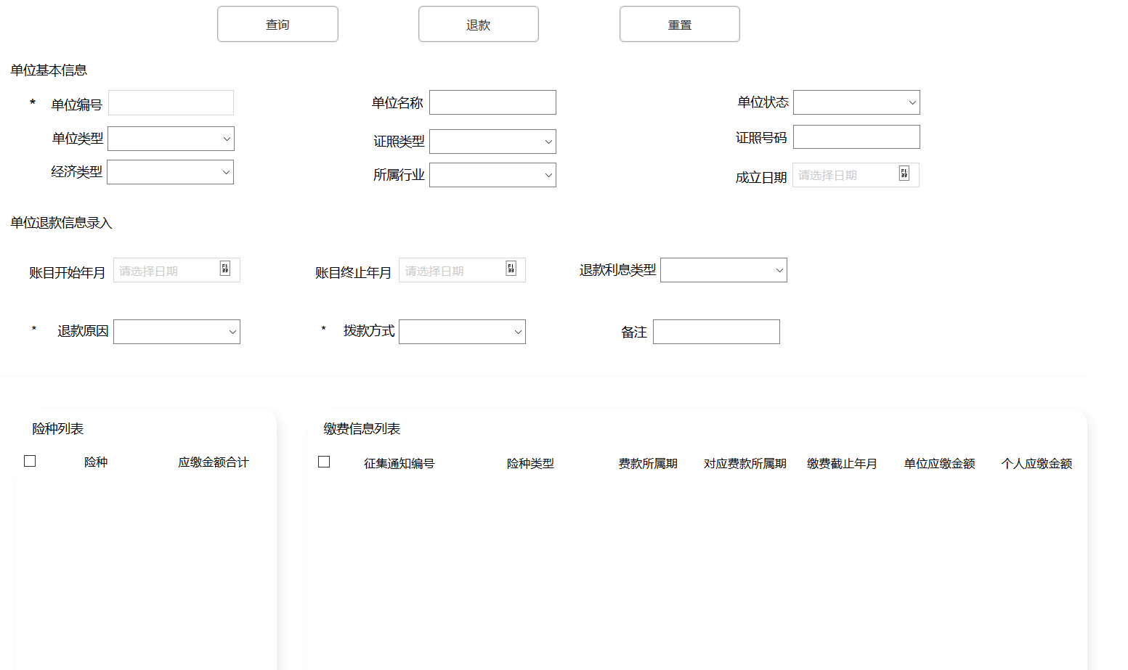

图N03-01-07-UI01 单位退款核定界面图

* + - * 1. **功能需求点**

1. 【查询】功能（N03-01-07-01）

输入查询条件，点击【查询单位信息】按钮，查询对应单位信息。

1. 【退款】功能（N03-01-07-02）

点击【退款】按钮，提交数据，保存数据进行退款操作。

1. 【重置】功能（N03-01-07-03）

点击【重置】按钮，清空输入信息。

**输入**

|  |  |  |  |  |  |  |
| --- | --- | --- | --- | --- | --- | --- |
| **序号** | **输入名** | **是否必填** | **类型** | **输入值范围** | **输入来源** | **说明** |
|  | 单位编号 | 是 | 字符型 | 20 | 手工录入 |  |
|  | 险种类型 | 是 | 字符型 | 6 | 选择录入 |  |
|  | 人员编号 | 是 | 字符型 | 20 | 手工录入 |  |
|  | 姓名 | 是 | 字符型 | 100 | 手工录入 |  |
|  | 退款开始时间 | 是 | 日期型 |  | 手工录入 |  |
|  | 退款结束时间 | 是 | 日期型 |  | 手工录入 |  |

**处理**

1. 医保经办人员录入单位编号，查询单位基本信息、单位正常参保险种并展示。
2. 勾选需要退款的险种作为查询条件，默认全部勾选。
3. 录入人员编号作为查询条件，添加到人员列表，可添加多人。
4. 录入退款开始时间、退款结束时间（必录）。
5. 选择录入缴费类型、核定单号（可选）。
6. 点击【查询】，查询满足条件的实缴信息，默认全选。
7. 点击【保存】，生成退款信息，打印相关表单。

**输出**

【单位应缴信息】

|  |  |  |  |  |
| --- | --- | --- | --- | --- |
| **序号** | **输入名** | **类型** | **输入值范围** | **说明** |
|
|  | 单位实缴明细编号 | 数值型 | 16 |  |
|  | 统筹区编码 | 字符型 | 20 |  |
|  | 社会保险经办机构编号 | 字符型 | 20 |  |
|  | 征集通知流水号 | 数值型 | 16 |  |
|  | 电子税票号码缴费凭证号) | 字符型 | 20 |  |
|  | 险种类型 | 字符型 | 10 |  |
|  | 单位编号 | 字符型 | 20 |  |
|  | 费款所属期 | 字符型 | 4 |  |
|  | 缴费类型 | 字符型 | 10 |  |
|  | 缴费人数 | 数值型 | 10 |  |
|  | 职工工资总额 | 数值型 | 12,4 |  |
|  | 单位缴费基数总额 | 数值型 | 12,4 |  |
|  | 个人缴费基数总额 | 数值型 | 12,4 |  |
|  | 单位缴费比例或定额标准 | 字符型 | 6 |  |
|  | 单位实缴金额 | 数值型 | 12,4 |  |
|  | 个人缴费比例或定额标准 | 字符型 | 6 |  |
|  | 个人实缴金额 | 数值型 | 12,4 |  |
|  | 其中划入个账金额 | 数值型 | 12,4 |  |
|  | 滞纳金 | 数值型 | 12,4 |  |
|  | 利息 | 数值型 | 12,4 |  |
|  | 缴费标识 | 字符型 | 2 |  |
|  | 主管税务部门代码 | 字符型 | 10 |  |
|  | 对应费款所属期起 | 字符型 | 8 |  |
|  | 对应费款所属期止 | 字符型 | 8 |  |
|  | 申报周期（是否对应费款所属期数） | 字符型 | 10 |  |
|  | 到账时间 | 日期型 |  |  |

【人员应缴信息】

|  |  |  |  |  |
| --- | --- | --- | --- | --- |
| **序号** | **输入名** | **类型** | **输入值范围** | **说明** |
|
|  | 个人实缴明细编号 | 数值型 | 12 |  |
|  | 统筹区编码 | 字符型 | 6 |  |
|  | 社会保险经办机构编号 | 字符型 | 20 |  |
|  | 征集通知流水号 | 数值型 | 16 |  |
|  | 电子税票号码(缴费凭证号) | 字符型 | 20 |  |
|  | 险种类型 | 字符型 | 10 |  |
|  | 单位编号 | 字符型 | 20 |  |
|  | 人员编号 | 字符型 | 20 |  |
|  | 缴费类型 | 字符型 | 10 |  |
|  | 费款所属期 | 字符型 | 4 |  |
|  | 人员工资 | 数值型 | 12,4 |  |
|  | 单位缴费基数 | 数值型 | 12,4 |  |
|  | 单位缴费比例或定额标准 | 数值型 | 4,4 |  |
|  | 单位实缴金额 | 数值型 | 12,4 |  |
|  | 人员缴费基数 | 数值型 | 12,4 |  |
|  | 个人缴费比例或定额标准 | 数值型 | 4,4 |  |
|  | 个人实缴金额 | 数值型 | 12,4 |  |
|  | 其中划入个账金额 | 数值型 | 12,4 |  |
|  | 财政补助金额 | 数值型 | 12,4 |  |
|  | 财政补助划拨金额 | 数值型 | 12,4 |  |
|  | 对应费款月数 | 字符型 | 3 |  |
|  | 利息 | 数值型 | 12,4 |  |
|  | 滞纳金 | 数值型 | 12,4 |  |
|  | 缴费标志 | 字符型 | 2 |  |
|  | 主管税务部门代码 | 字符型 | 10 |  |
|  | 对应费款所属期起 | 字符型 | 8 |  |
|  | 对应费款所属期止 | 字符型 | 8 |  |
|  | 申报周期（是否对应费款所属期数） | 字符型 | 10 |  |
|  | 定额征缴标志 | 字符型 | 2 |  |
|  | 人员身份 | 字符型 | 6 |  |
|  | 人员类别 | 字符型 | 6 |  |
|  | 单位缴费划入个人账户比例或定额标准 | 数值型 | 12,4 |  |
|  | 单位实缴划入个人账户金额 | 数值型 | 12,4 |  |
|  | 个人缴费划入个人账户比例或定额标准 | 数值型 | 12,4 |  |
|  | 个人应缴划入个人账户金额 | 数值型 | 12,4 |  |
|  | 到账时间 | 日期型 |  |  |

**规则说明**

1. 退费规则：全退、退个人缴费部分。
2. 退费规则为“退个人缴费部分”：退费核定只生成个人缴费部分（如果缴费明细正常单位缴费，则不含个人缴费利息，如果为灵活就业缴费，则含个人缴费利息），在退费核定支付成功后，剩余其他费用项目，记入统筹基金。已退费个人缴费可以查询，但是要单独标志，不计算缴费年限，可以再次补收该期费用。
3. 险种间关系：遵循个人参保险种依赖原则。
   * + 1. **离休人员医药费征缴（N03-01-08）**
          1. **功能/模块概述**

统筹区内的存在离休人员的单位，对离休人员进行医疗保险费用征缴。

* + - * 1. **业务流程和业务规则**

【**业务流程**】



图N03-01-08 离休人员医药费征缴流程图

【**流程描述**】

1. 用人单位为离休人员缴纳医疗保险费。
2. 用人单位通过统筹区医保经办机构窗口提交离休人员缴费申请信息。
3. 统筹区经办医保工作人员对申请进行审核确认，查询出单位下需要缴纳离休医疗费的人员信息。
4. 确认可以缴费的人员信息，生成缴费记录，根据时效性，将数据同步至国家平台。
   * + - 1. **界面设计**

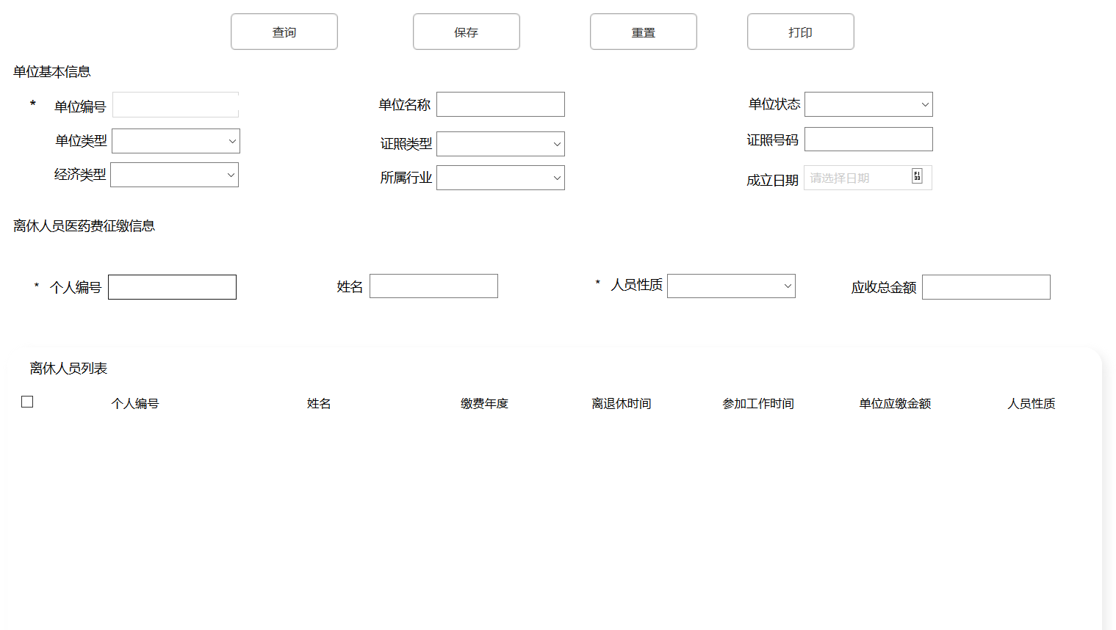

图N03-01-10-UI01 离休人员医药费征缴界面图

* + - * 1. **功能需求点**

1. 【查询】功能（N03-01-08-01）

输入查询条件，点击【查询】按钮，查询对应单位信息。

1. 【保存】功能（N03-01-08-02）

点击【保存】按钮，保存离休人员医药费征收信息。

1. 【重置】功能（N03-01-08-03）

点击【重置】按钮，清空输入信息。

1. 【打印】功能（N03-01-08-04）

点击【打印】按钮，弹出打印预览窗口，选择打印。

**输入**

|  |  |  |  |  |  |  |
| --- | --- | --- | --- | --- | --- | --- |
| **序号** | **输入名** | **是否必填** | **类型** | **输入值范围** | **输入来源** | **说明** |
|  | 单位编号 | 是 | 字符型 | 20 | 手工录入 |  |
|  | 险种类型 | 是 | 字符型 | 6 | 选择录入 |  |
|  | 人员编号 | 是 | 字符型 | 20 | 手工录入 |  |

**处理**

1. 医保经办机构人员录入单位编号，查询单位基本信息。
2. 系统校验单位是否符合参与应收核定条件。
3. 选择险种、核定开始期号、核定结束期号。
4. 点击查询，查看本次可参与核定人员汇总信息、明细信息。
5. 点击【保存】，打印相关表单。

**输出**

|  |  |  |  |  |
| --- | --- | --- | --- | --- |
| **序号** | **输入名** | **类型** | **输入值范围** | **说明** |
|
|  | 个人应缴明细编号 | 数值型 | 12 |  |
|  | 统筹区编码 | 字符型 | 6 |  |
|  | 社会保险经办机构编号 | 字符型 | 20 |  |
|  | 征集通知流水号 | 数值型 | 16 |  |
|  | 电子税票号码(缴费凭证号) | 字符型 | 20 |  |
|  | 险种类型 | 字符型 | 10 |  |
|  | 单位编号 | 字符型 | 20 |  |
|  | 人员编号 | 字符型 | 20 |  |
|  | 缴费类型 | 字符型 | 10 |  |
|  | 费款所属期 | 字符型 | 4 |  |
|  | 人员工资 | 数值型 | 12,4 |  |
|  | 单位缴费基数 | 数值型 | 12,4 |  |
|  | 单位缴费比例或定额标准 | 数值型 | 4,4 |  |
|  | 单位实缴金额 | 数值型 | 12,4 |  |
|  | 人员缴费基数 | 数值型 | 12,4 |  |
|  | 个人缴费比例或定额标准 | 数值型 | 4,4 |  |
|  | 个人实缴金额 | 数值型 | 12,4 |  |
|  | 其中划入个账金额 | 数值型 | 12,4 |  |
|  | 财政补助金额 | 数值型 | 12,4 |  |
|  | 财政补助划拨金额 | 数值型 | 12,4 |  |
|  | 对应费款月数 | 字符型 | 3 |  |
|  | 利息 | 数值型 | 12,4 |  |
|  | 滞纳金 | 数值型 | 12,4 |  |
|  | 缴费标志 | 字符型 | 2 |  |
|  | 主管税务部门代码 | 字符型 | 10 |  |
|  | 对应费款所属期起 | 字符型 | 8 |  |
|  | 对应费款所属期止 | 字符型 | 8 |  |
|  | 申报周期（是否对应费款所属期数） | 字符型 | 10 |  |
|  | 定额征缴标志 | 字符型 | 2 |  |
|  | 人员身份 | 字符型 | 6 |  |
|  | 人员类别 | 字符型 | 6 |  |
|  | 单位缴费划入个人账户比例或定额标准 | 数值型 | 12,4 |  |
|  | 单位实缴划入个人账户金额 | 数值型 | 12,4 |  |
|  | 个人缴费划入个人账户比例或定额标准 | 数值型 | 12,4 |  |
|  | 个人应缴划入个人账户金额 | 数值型 | 12,4 |  |

**规则说明**

1. 单位已经建立基本信息和参保信息，单位下存在离休人员。
2. 单位需符合离休人员医疗保险费征收条件。
   * + 1. **灵活就业人员医疗保险费缴纳（N03-01-09）**
          1. **功能/模块概述**

根据参保人员申请信息，确定要进行缴费的险种，录入缴费开始时间、缴费结束时间，系统产生对应的应缴明细。

* + - * 1. **业务流程和业务规则**

【**业务流程**】



图N03-01-09 灵活就业人员医疗保险费缴纳

【**流程描述**】

1. 灵活就业人员通过医保经办机构窗口进行缴费申请。
2. 统筹区医保经办机构获取缴费数据，对缴费数据进行校验，校验失败的不予办理。
3. 对于缴费数据校验成功的，医保经办机构进行审核确认，生成灵活就业缴费信息。
4. 通知参保人缴费办理结果。
   * + - 1. **界面设计**

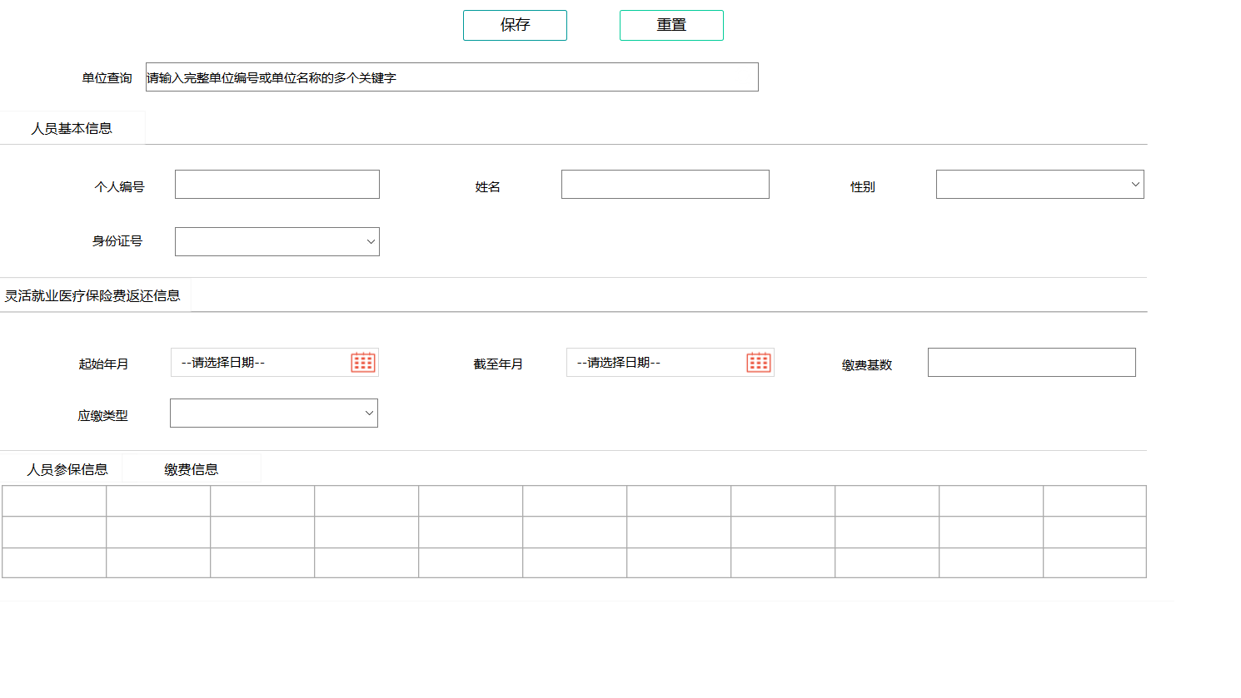

图N03-01-09-UI01 灵活就业人员医疗保险费缴纳

* + - * 1. **功能需求点**

1. 【保存】功能（N03-01-09-01）

点击【保存】按钮，保存灵活就业医疗保险缴费信息。

1. 【重置】功能（N03-01-09-02）

点击【重置】按钮，清空输入信息。

**输入**

|  |  |  |  |  |  |  |
| --- | --- | --- | --- | --- | --- | --- |
| **序号** | **输入名** | **是否必填** | **类型** | **输入值范围** | **输入来源** | **说明** |
|  | 人员编号 | 是 | 字符型 | 20 | 手工录入 |  |
|  | 姓名 | 是 | 字符型 | 100 | 手工录入 |  |
|  | 身份证号码 | 是 | 字符型 | 18 | 手工录入 |  |
|  | 单位编号 | 是 | 字符型 | 30 | 手工录入 |  |
|  | 单位名称 | 是 | 字符型 | 200 | 手工录入 |  |
|  | 险种类型 | 是 | 字符型 | 6 | 选择录入 |  |
|  | 开始年月 | 是 | 日期型 |  | 手工录入 |  |
|  | 结束年月 | 是 | 日期型 |  | 手工录入 |  |
|  | 缴费档次 | 是 | 字符型 | 6 | 选择录入 |  |

**处理**

1. 医保经办人员输入人员编号、姓名或者身份证号码，检索出需要缴费的参保人员信息。
2. 选择需要缴费的险种信息，录入相关的核定信息。
3. 系统将可以缴费的期号、不能缴费的期号分布列出。
4. 如参保人员确认可缴费信息无误，则点击【保存】，系统核定人员的缴费信息。
5. 保存成功后，打印个人缴费单。

**输出**

|  |  |  |  |  |
| --- | --- | --- | --- | --- |
| **序号** | **输入名** | **类型** | **输入值范围** | **说明** |
|
|  | 个人应缴明细编号 | 数值型 | 12 |  |
|  | 统筹区编码 | 字符型 | 6 |  |
|  | 社会保险经办机构编号 | 字符型 | 20 |  |
|  | 征集通知流水号 | 数值型 | 16 |  |
|  | 电子税票号码(缴费凭证号) | 字符型 | 20 |  |
|  | 险种类型 | 字符型 | 10 |  |
|  | 单位编号 | 字符型 | 20 |  |
|  | 人员编号 | 字符型 | 20 |  |
|  | 缴费类型 | 字符型 | 10 |  |
|  | 费款所属期 | 字符型 | 4 |  |
|  | 人员工资 | 数值型 | 12,4 |  |
|  | 单位缴费基数 | 数值型 | 12,4 |  |
|  | 单位缴费比例或定额标准 | 数值型 | 4,4 |  |
|  | 单位实缴金额 | 数值型 | 12,4 |  |
|  | 人员缴费基数 | 数值型 | 12,4 |  |
|  | 个人缴费比例或定额标准 | 数值型 | 4,4 |  |
|  | 个人实缴金额 | 数值型 | 12,4 |  |
|  | 其中划入个账金额 | 数值型 | 12,4 |  |
|  | 财政补助金额 | 数值型 | 12,4 |  |
|  | 财政补助划拨金额 | 数值型 | 12,4 |  |
|  | 对应费款月数 | 字符型 | 3 |  |
|  | 利息 | 数值型 | 12,4 |  |
|  | 滞纳金 | 数值型 | 12,4 |  |
|  | 缴费标志 | 字符型 | 2 |  |
|  | 主管税务部门代码 | 字符型 | 10 |  |
|  | 对应费款所属期起 | 字符型 | 8 |  |
|  | 对应费款所属期止 | 字符型 | 8 |  |
|  | 申报周期（是否对应费款所属期数） | 字符型 | 10 |  |
|  | 定额征缴标志 | 字符型 | 2 |  |
|  | 人员身份 | 字符型 | 6 |  |
|  | 人员类别 | 字符型 | 6 |  |
|  | 单位缴费划入个人账户比例或定额标准 | 数值型 | 12,4 |  |
|  | 单位实缴划入个人账户金额 | 数值型 | 12,4 |  |
|  | 个人缴费划入个人账户比例或定额标准 | 数值型 | 12,4 |  |
|  | 个人应缴划入个人账户金额 | 数值型 | 12,4 |  |

**规则说明**

1. 金额算法：

个人划账户金额 = 缴费基数 * 个人划账户比例。

个人划统筹金额 = 缴费基数 * 个人缴费比例 - 个人划账户金额。

* + - 1. **灵活就业人员医疗保险费返还（N03-01-10）**
         1. **功能/模块概述**

灵活就业参保人员因各种原因造成错缴或重复缴纳社会保险费的，经过申请后，可以办理医疗保险费返还。

* + - * 1. **业务流程和业务规则**

【**业务流程**】



图N03-01-10 灵活就业人员医疗保险费返回流程图

【**流程描述**】

1. 灵活就业人员在实缴医疗保险费有误的情况下，向统筹区医保机构申请医保费返还。
2. 灵活就业人员通过统筹区医保中心窗口提交医保费返还申请信息。
3. 医保经办人员接收申请资料进行确认，查询人员满足医保费返还的缴费数据，发起退款申请。
4. 医保经办人员对人员的医保费返还申请进行审核，审核通过的冲销历史缴费记录，不满足条件的不予办理。
   * + - 1. **界面设计**

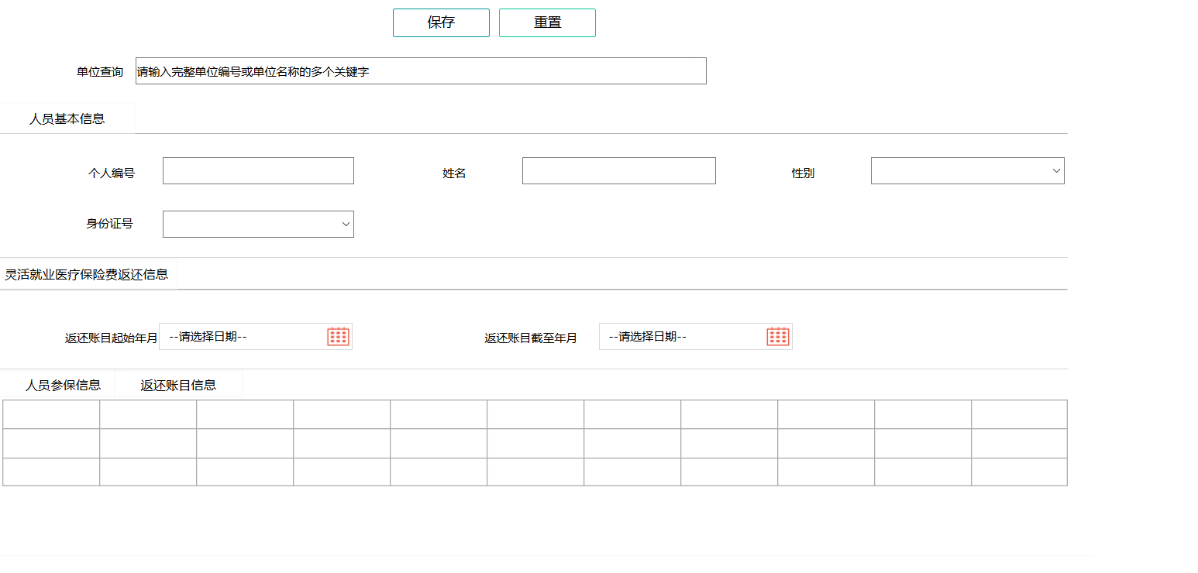

图N03-01-12-UI01 灵活就业人员医疗保险费返回界面图

* + - * 1. **功能需求点**

1. 【保存】功能（N03-01-10-01）

点击【保存】按钮，批量推送选择的单位待核定信息给被核定单位的网上办事账号。

1. 【重置】功能（N03-01-10-02）

点击【重置】按钮，清空输入信息。

**输入**

|  |  |  |  |  |  |  |
| --- | --- | --- | --- | --- | --- | --- |
| **序号** | **输入名** | **是否必填** | **类型** | **输入值范围** | **输入来源** | **说明** |
|  | 人员编号 | 是 | 字符型 | 20 | 手工录入 |  |
|  | 返款类型 | 是 | 字符型 | 6 | 选择录入 |  |
|  | 开始年月 | 是 | 日期型 |  | 选择录入 |  |
|  | 结束年月 | 是 | 日期型 |  | 选择录入 |  |
|  | 返款范围 | 是 | 字符型 | 30 | 手工录入 |  |
|  | 险种类型 | 是 | 字符型 | 6 | 选择录入 |  |

**处理**

1. 医保经办人员输入人员编号、姓名或者身份证号码，检索出需要退款的参保人员信息。
2. 选择返款类型，录入相关的退款条件。
3. 点击【查询】按钮，系统查询出符合退款条件的到账缴费明细。
4. 勾选需要退款的明细，确认信息无误后，点击【保存】。系统将勾选明细做退款处理。
5. 保存成功后，打印个人退款单。

**输出**

|  |  |  |  |  |
| --- | --- | --- | --- | --- |
| **序号** | **输入名** | **类型** | **输入值范围** | **说明** |
|
|  | 个人实缴明细编号 | 数值型 | 12 |  |
|  | 统筹区编码 | 字符型 | 6 |  |
|  | 社会保险经办机构编号 | 字符型 | 20 |  |
|  | 征集通知流水号 | 数值型 | 16 |  |
|  | 电子税票号码(缴费凭证号) | 字符型 | 20 |  |
|  | 险种类型 | 字符型 | 10 |  |
|  | 单位编号 | 字符型 | 20 |  |
|  | 人员编号 | 字符型 | 20 |  |
|  | 缴费类型 | 字符型 | 10 |  |
|  | 费款所属期 | 字符型 | 4 |  |
|  | 人员工资 | 数值型 | 12,4 |  |
|  | 单位缴费基数 | 数值型 | 12,4 |  |
|  | 单位缴费比例或定额标准 | 数值型 | 4,4 |  |
|  | 单位实缴金额 | 数值型 | 12,4 |  |
|  | 人员缴费基数 | 数值型 | 12,4 |  |
|  | 个人缴费比例或定额标准 | 数值型 | 4,4 |  |
|  | 个人实缴金额 | 数值型 | 12,4 |  |
|  | 其中划入个账金额 | 数值型 | 12,4 |  |
|  | 财政补助金额 | 数值型 | 12,4 |  |
|  | 财政补助划拨金额 | 数值型 | 12,4 |  |
|  | 对应费款月数 | 字符型 | 3 |  |
|  | 利息 | 数值型 | 12,4 |  |
|  | 滞纳金 | 数值型 | 12,4 |  |
|  | 缴费标志 | 字符型 | 2 |  |
|  | 主管税务部门代码 | 字符型 | 10 |  |
|  | 对应费款所属期起 | 字符型 | 8 |  |
|  | 对应费款所属期止 | 字符型 | 8 |  |
|  | 申报周期（是否对应费款所属期数） | 字符型 | 10 |  |
|  | 定额征缴标志 | 字符型 | 2 |  |
|  | 人员身份 | 字符型 | 6 |  |
|  | 人员类别 | 字符型 | 6 |  |
|  | 单位缴费划入个人账户比例或定额标准 | 数值型 | 12,4 |  |
|  | 单位实缴划入个人账户金额 | 数值型 | 12,4 |  |
|  | 个人缴费划入个人账户比例或定额标准 | 数值型 | 12,4 |  |
|  | 个人应缴划入个人账户金额 | 数值型 | 12,4 |  |

**规则说明**

1. 按原核定明细进行退款，退款明细包括利息滞纳金。
   * + 1. **灵活就业人员批量代扣核定（N03-01-11）**
          1. **功能/模块概述**

医保经办机构对统筹区内符合代扣条件的灵活就业参保人员进行统一代扣核定，对核定结果按照一定规则自动进行基金征集。

* + - * 1. **业务流程和业务规则**

【**业务流程**】



图N03-01-11 灵活就业人员批量代扣核定

【**流程描述**】

1. 医保经办机构每个月都会对当月正常参保灵活就业人员统一执行缴费核定。
2. 医保经办人员确认辖区下缴费方式为银行代扣的灵活就业人员、核定期号。
3. 系统后台自动根据录入的条件生成人员核定的缴费信息。
4. 生成批量代扣报盘文件。
   * + - 1. **界面设计**

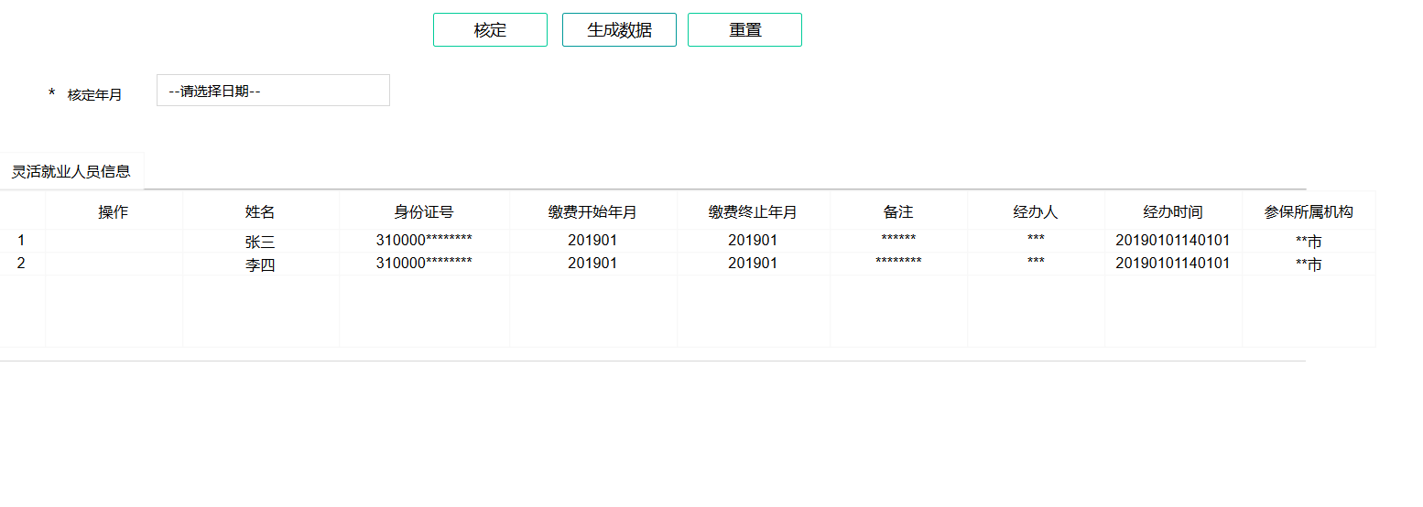

图N03-01-13-UI01 灵活就业人员批量代扣核定界面图

* + - * 1. **功能需求点**

1. 【核定】功能（N03-01-11-01）

点击【核定】按钮，对灵活就业人员批量代扣核定。

1. 【生成数据】功能（N03-01-11-02）

点击【生成数据】按钮，根据录入的条件生成人员核定的缴费信息。

1. 【重置】功能（N03-01-11-03）

点击【重置】按钮，清空页面数据。

**输入**

|  |  |  |  |  |  |  |
| --- | --- | --- | --- | --- | --- | --- |
| **序号** | **输入名** | **是否必填** | **类型** | **输入值范围** | **输入来源** | **说明** |
|  | 参保所属机构 | 是 | 字符型 | 6 | 手工录入 |  |
|  | 险种类型 | 是 | 字符型 | 6 | 选择录入 |  |
|  | 核定期号 | 是 | 日期型 |  | 手工录入 |  |
|  | 执行时间 | 否 | 日期型 |  | 手工录入 |  |

**处理**

1. 医保经办人员选择需要代扣核定的参保所属机构。
2. 选择需要代扣核定的险种信息。
3. 选择代扣核定期号，录入核定执行时间。
4. 确认信息无误后，点击【保存】。系统对灵活就业人员批量代扣核定生成定时执行计划。
5. 到达预约执行时间后，系统自动启动灵活就业人员批量代扣核定。

**输出**

|  |  |  |  |  |
| --- | --- | --- | --- | --- |
| **序号** | **输入名** | **类型** | **输入值范围** | **说明** |
|
|  | 个人应缴明细编号 | 数值型 | 12 |  |
|  | 统筹区编码 | 字符型 | 6 |  |
|  | 社会保险经办机构编号 | 字符型 | 20 |  |
|  | 征集通知流水号 | 数值型 | 16 |  |
|  | 电子税票号码(缴费凭证号) | 字符型 | 20 |  |
|  | 险种类型 | 字符型 | 10 |  |
|  | 单位编号 | 字符型 | 20 |  |
|  | 人员编号 | 字符型 | 20 |  |
|  | 缴费类型 | 字符型 | 10 |  |
|  | 费款所属期 | 字符型 | 4 |  |
|  | 人员工资 | 数值型 | 12,4 |  |
|  | 单位缴费基数 | 数值型 | 12,4 |  |
|  | 单位缴费比例或定额标准 | 数值型 | 4,4 |  |
|  | 单位实缴金额 | 数值型 | 12,4 |  |
|  | 人员缴费基数 | 数值型 | 12,4 |  |
|  | 个人缴费比例或定额标准 | 数值型 | 4,4 |  |
|  | 个人实缴金额 | 数值型 | 12,4 |  |
|  | 其中划入个账金额 | 数值型 | 12,4 |  |
|  | 财政补助金额 | 数值型 | 12,4 |  |
|  | 财政补助划拨金额 | 数值型 | 12,4 |  |
|  | 对应费款月数 | 字符型 | 3 |  |
|  | 利息 | 数值型 | 12,4 |  |
|  | 滞纳金 | 数值型 | 12,4 |  |
|  | 缴费标志 | 字符型 | 2 |  |
|  | 主管税务部门代码 | 字符型 | 10 |  |
|  | 对应费款所属期起 | 字符型 | 8 |  |
|  | 对应费款所属期止 | 字符型 | 8 |  |
|  | 申报周期（是否对应费款所属期数） | 字符型 | 10 |  |
|  | 定额征缴标志 | 字符型 | 2 |  |
|  | 人员身份 | 字符型 | 6 |  |
|  | 人员类别 | 字符型 | 6 |  |
|  | 单位缴费划入个人账户比例或定额标准 | 数值型 | 12,4 |  |
|  | 单位实缴划入个人账户金额 | 数值型 | 12,4 |  |
|  | 个人缴费划入个人账户比例或定额标准 | 数值型 | 12,4 |  |
|  | 个人应缴划入个人账户金额 | 数值型 | 12,4 |  |

**规则说明**

1. 同一人员所有核定期号、所有险种必须一起核定成功。
2. 再次核定时，如果人员存在之前代扣失败单据，要撤销之前的失败单据，与本次核定信息汇总出征集单。
3. 财务未进行处理时，可以对单个人的代扣数据进行撤销。
   * + 1. **缴费明细补录（N03-01-12）**
          1. **功能/模块概述**

由于客观原因导致参保人缴费明细缺失时，可通过缴费明细补录对历史缴费明细维护；如发现补录缴费明细记录不正确时，可对补录缴费明细记录进行删除。

* + - * 1. **业务流程和业务规则**



图N03-01-12 缴费明细补录流程图

【**流程描述**】

1. 参保人员或者医保经办人员发现有缺失的缴费记录。
2. 医保经办人员对参保人员该补录的缴费信息进行确认录入。
3. 医保经办机构对录入的缴费信息进行审核确认。
4. 保存，生成参保人员的实缴记录。
   * + - 1. **界面设计**

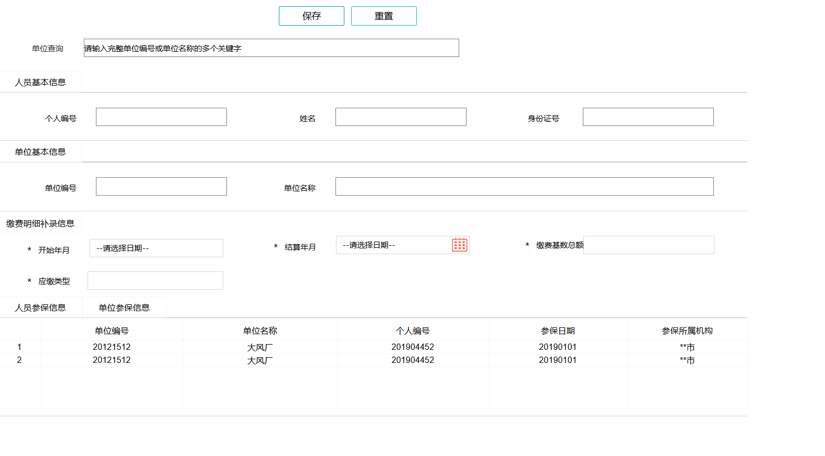

图N03-01-14-UI01 缴费明细补录界面图

* + - * 1. **功能需求点**

1. 【保存】功能（N03-01-12-01）

点击【保存】按钮，生成缴费明细。

1. 【重置】功能（N03-01-12-02）

点击【重置】按钮，清空输入信息。

**输入**

|  |  |  |  |  |  |  |
| --- | --- | --- | --- | --- | --- | --- |
| **序号** | **输入名** | **是否必填** | **类型** | **输入值范围** | **输入来源** | **说明** |
|  | 单位编号 | 是 | 字符型 | 20 | 手工录入 |  |
|  | 人员编号 | 是 | 字符型 | 20 | 手工录入 |  |
|  | 姓名 | 是 | 字符型 | 100 | 手工录入 |  |
|  | 性别 | 是 | 字符型 | 6 | 选择录入 |  |
|  | 单位名称 | 是 | 字符型 | 200 | 系统获取 |  |
|  | 补缴开始期号 | 是 | 日期型 |  | 手工录入 |  |
|  | 补缴结束期号 | 是 | 日期型 |  | 手工录入 |  |
|  | 缴费基数总额 | 是 | 数值型 | 12,4 | 手工录入 |  |
|  | 应缴类型 | 是 | 字符型 | 6 | 选择录入 |  |
|  | 缴费比例 | 否 | 数值型 | 4，4 | 手工录入 |  |
|  | 划拨比例 | 否 | 数值型 | 4，4 | 手工录入 |  |

**处理**

1. 输入单位编号或者单位名称，检索出本次需要进行明细补录的单位信息。
2. 输入个人编号、姓名或者身份证号码，检索出本次需要明细补录的人员信息。
3. 录入本次需要补录的信息，点击添加，系统进行校验，校验成功的展示在校验成功列表，校验失败的展示在校验失败列表。
4. 若需要删除补录信息，可录入需要删除的时间段，点击查询，查询出可进行删除的历史补录记录。
5. 勾选需要补录的校验成功信息、需要删除的历史补录信息。
6. 确认信息无误后，点击保存，系统对缴费明细进行增加和删除。

**输出**

|  |  |  |  |  |
| --- | --- | --- | --- | --- |
| **序号** | **输入名** | **类型** | **输入值范围** | **说明** |
|
|  | 个人实缴明细编号 | 数值型 | 12 |  |
|  | 统筹区编码 | 字符型 | 6 |  |
|  | 社会保险经办机构编号 | 字符型 | 20 |  |
|  | 征集通知流水号 | 数值型 | 16 |  |
|  | 电子税票号码(缴费凭证号) | 字符型 | 20 |  |
|  | 险种类型 | 字符型 | 10 |  |
|  | 单位编号 | 字符型 | 20 |  |
|  | 人员编号 | 字符型 | 20 |  |
|  | 缴费类型 | 字符型 | 10 |  |
|  | 费款所属期 | 字符型 | 4 |  |
|  | 人员工资 | 数值型 | 12,4 |  |
|  | 单位缴费基数 | 数值型 | 12,4 |  |
|  | 单位缴费比例或定额标准 | 数值型 | 4,4 |  |
|  | 单位实缴金额 | 数值型 | 12,4 |  |
|  | 人员缴费基数 | 数值型 | 12,4 |  |
|  | 个人缴费比例或定额标准 | 数值型 | 4,4 |  |
|  | 个人实缴金额 | 数值型 | 12,4 |  |
|  | 其中划入个账金额 | 数值型 | 12,4 |  |
|  | 财政补助金额 | 数值型 | 12,4 |  |
|  | 财政补助划拨金额 | 数值型 | 12,4 |  |
|  | 对应费款月数 | 字符型 | 3 |  |
|  | 利息 | 数值型 | 12,4 |  |
|  | 滞纳金 | 数值型 | 12,4 |  |
|  | 缴费标志 | 字符型 | 2 |  |
|  | 主管税务部门代码 | 字符型 | 10 |  |
|  | 对应费款所属期起 | 字符型 | 8 |  |
|  | 对应费款所属期止 | 字符型 | 8 |  |
|  | 申报周期（是否对应费款所属期数） | 字符型 | 10 |  |
|  | 定额征缴标志 | 字符型 | 2 |  |
|  | 人员身份 | 字符型 | 6 |  |
|  | 人员类别 | 字符型 | 6 |  |
|  | 单位缴费划入个人账户比例或定额标准 | 数值型 | 12,4 |  |
|  | 单位实缴划入个人账户金额 | 数值型 | 12,4 |  |
|  | 个人缴费划入个人账户比例或定额标准 | 数值型 | 12,4 |  |
|  | 个人应缴划入个人账户金额 | 数值型 | 12,4 |  |
|  | 到账时间 | 日期型 |  |  |

**规则说明**

1. 只有通过补录添加的的缴费明细才能在该模块进行删除。
2. 补录添加时，可按照单位对应的缴费比例规则、缴费记录规则，核定当时的缴费信息，也可手工录入单位缴费比例等规则，进行核定。
3. 补录成功后，缴费明细为实缴到账状态。
4. 需要按规则进行划入个人账户。
   * + 1. **医保退休不满足年限一次性缴纳（N03-01-13）**
          1. **功能/模块概述**

参保人员依据政策规定符合退休条件时，但医疗保险缴费年限不足时，若满足一次性缴纳的条件，可办理医保退休不满足年限一次性缴纳，缴费成功后，可办理退休业务。

* + - * 1. **业务流程和业务规则**

【**业务流程**】



图N03-01-13 医保退休不满足年限一次性缴纳流程图

【**流程描述**】

1. 用人单位提交退休一次性缴纳医疗保险费相关的人员资料，进行申请。
2. 系统根据参保人员信息，预生成退休一次性缴纳医疗保险费信息。
3. 医保经办人员对预生成的缴费金额等信息进行审核确认。
4. 对系统审核通过的进行缴费确认，生成医疗保险缴费记录；不满足条件的人员不予办理。
   * + - 1. **界面设计**

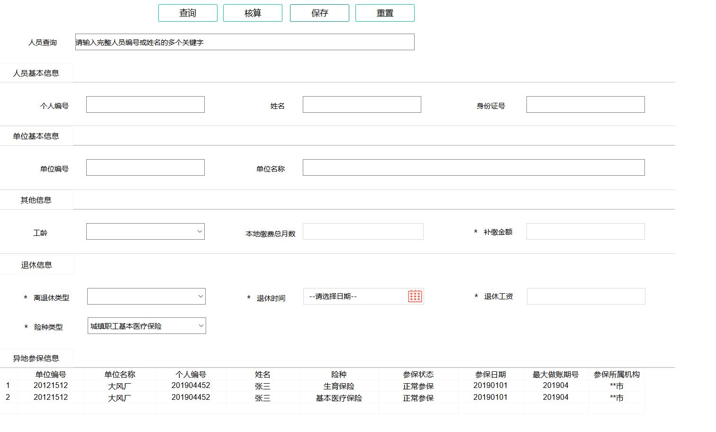

图N03-01-15-UI01 医保退休不满足年限一次性缴纳界面图

* + - * 1. **功能需求点**

1. 【查询】功能（N03-01-13-01）

点击【查询】按钮，查询缴费明细数据。

1. 【核算】功能（N03-01-13-02）

点击【核算】按钮，计算补缴金额。

1. 【保存】功能（N03-01-13-03）

点击【保存】按钮，保存退休一次性补缴数据。

1. 【重置】功能（N03-01-13-04）

点击【重置】按钮，清空输入信息。

**输入**

|  |  |  |  |  |  |  |
| --- | --- | --- | --- | --- | --- | --- |
| **序号** | **输入名** | **是否必填** | **类型** | **输入值范围** | **输入来源** | **说明** |
|  | 单位编号 | 是 | 字符型 | 20 | 手工录入 |  |
|  | 人员编号 | 是 | 字符型 | 20 | 手工录入 |  |
|  | 险种类型 | 是 | 字符型 | 6 | 选择录入 |  |
|  | 退休时间 | 是 | 日期型 |  | 选择录入 |  |
|  | 退休工资 | 是 | 数值型 | 12，4 | 手工录入 |  |

**处理**

1. 输入个人编号、姓名或者身份证号码，检索出本次需要进行退休一次性缴费的人员信息。
2. 系统查询出人员的医疗缴费汇总信息。
3. 录入人员退休时间，退休工资，选择是否立即征集。
4. 确认信息无误后，点击保存。系统对人员进行医疗一次性缴费核定。

**输出**

|  |  |  |  |  |
| --- | --- | --- | --- | --- |
| **序号** | **输入名** | **类型** | **输入值范围** | **说明** |
|
|  | 个人实缴明细编号 | 数值型 | 12 |  |
|  | 统筹区编码 | 字符型 | 6 |  |
|  | 社会保险经办机构编号 | 字符型 | 20 |  |
|  | 征集通知流水号 | 数值型 | 16 |  |
|  | 电子税票号码(缴费凭证号) | 字符型 | 20 |  |
|  | 险种类型 | 字符型 | 10 |  |
|  | 单位编号 | 字符型 | 20 |  |
|  | 人员编号 | 字符型 | 20 |  |
|  | 缴费类型 | 字符型 | 10 |  |
|  | 费款所属期 | 字符型 | 4 |  |
|  | 人员工资 | 数值型 | 12,4 |  |
|  | 单位缴费基数 | 数值型 | 12,4 |  |
|  | 单位缴费比例或定额标准 | 数值型 | 4,4 |  |
|  | 单位实缴金额 | 数值型 | 12,4 |  |
|  | 人员缴费基数 | 数值型 | 12,4 |  |
|  | 个人缴费比例或定额标准 | 数值型 | 4,4 |  |
|  | 个人实缴金额 | 数值型 | 12,4 |  |
|  | 其中划入个账金额 | 数值型 | 12,4 |  |
|  | 财政补助金额 | 数值型 | 12,4 |  |
|  | 财政补助划拨金额 | 数值型 | 12,4 |  |
|  | 对应费款月数 | 字符型 | 3 |  |
|  | 利息 | 数值型 | 12,4 |  |
|  | 滞纳金 | 数值型 | 12,4 |  |
|  | 缴费标志 | 字符型 | 2 |  |
|  | 主管税务部门代码 | 字符型 | 10 |  |
|  | 对应费款所属期起 | 字符型 | 8 |  |
|  | 对应费款所属期止 | 字符型 | 8 |  |
|  | 申报周期（是否对应费款所属期数） | 字符型 | 10 |  |
|  | 定额征缴标志 | 字符型 | 2 |  |
|  | 人员身份 | 字符型 | 6 |  |
|  | 人员类别 | 字符型 | 6 |  |
|  | 单位缴费划入个人账户比例或定额标准 | 数值型 | 12,4 |  |
|  | 单位实缴划入个人账户金额 | 数值型 | 12,4 |  |
|  | 个人缴费划入个人账户比例或定额标准 | 数值型 | 12,4 |  |
|  | 个人应缴划入个人账户金额 | 数值型 | 12,4 |  |
|  | 到账时间 | 日期型 |  |  |

**规则说明**

1. 医疗退休一次性缴费年限计算：

本地不足10年应缴月数 = 120 - 本地已缴月数。

累计不足25年应缴月数 = 300 – 已缴月数 - 本地不足10年应缴月数 – 视同交费月数。

1. 系统按《本地不足10年》、《累计不足25年》分开进行一次性缴费核定。
2. 缴费基数按地方相关政策获取。

### 基金征集管理（P07-02）

功能模块概述

对参保对象的缴费单据进行管理，可生成缴费单据，对缴费单据进行查询、撤销、修改、以及实收分配处理等。

功能模块业务流程

基金征集管理包含以下模块：单位缴费单据生成、单位缴费单据撤销、单位缴费单据信息维护、个体缴费单据撤销、个体缴费单据信息维护、实缴确认、实收分配、单位扣款失败单据处理、个体扣款失败单据处理。

单位缴费单据生成（N03-02-01）

* + - * 1. **功能/模块概述**

根据单位编号、缴费类型、险种等条件获取单位未生成缴费单据的核定明细信息，选择缴费方式、是否使用待转金等生成缴费单据并打印。

* + - * 1. **业务流程和业务规则**

【**业务流程**】



图N03-02-01 单位缴费单据生成流程图

【**流程描述**】

1. 获取单位待征集信息，进行数据校验。对校验不通过的数据进行数据处理。
2. 单位待征集信息校验通过后生成单位的缴费征集单，并发送到税务部门进行医疗保险费代收。
3. 根据时效性要求，将业务数据同步至XX医疗保障信息平台。
   * + - 1. **界面设计**

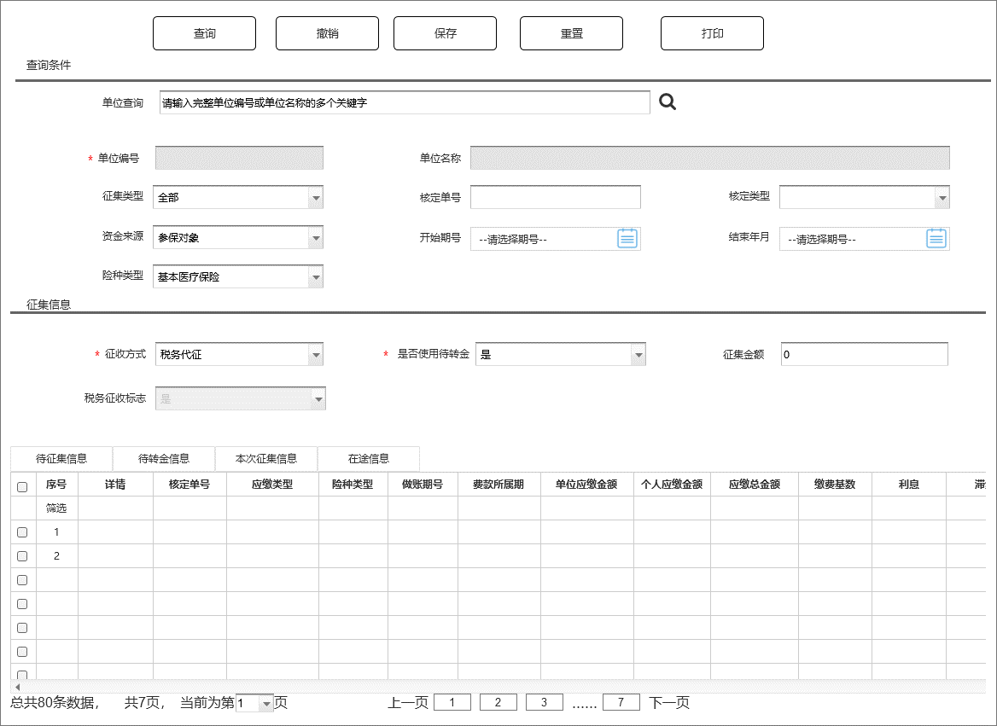

图N03-02-01-UI01 单位缴费单据生成界面图

* + - * 1. **功能需求点**

1. 【撤销】功能（N03-02-01-01）

点击【撤销】按钮，撤销审核确认的数据。

1. 【保存】功能（N03-02-01-02）

点击【保存】按钮，提交保存缴费数据。

1. 【重置】功能（N03-02-01-03）

点击【重置】按钮，清空输入信息。

1. 【查询】按钮，查询单位待征集信息。
2. 【打印】按钮，打印单位缴费单据。

**输入**

|  |  |  |  |  |  |  |
| --- | --- | --- | --- | --- | --- | --- |
| **序号** | **输入名** | **是否必填** | **类型** | **值范围** | **输入来源** | **说明** |
|  | 单位编号 | 是 | 字符型 | 30 | 手工录入 |  |
|  | 险种类型 | 是 | 字符型 | 6 | 选择录入 |  |
|  | 征集类型 | 是 | 字符型 | 6 | 选择录入 |  |
|  | 核定类型 | 是 | 字符型 | 6 | 选择录入 |  |
|  | 开始年月 | 是 | 字符型 | 6 | 选择录入 | YYYYMM |
|  | 结束年月 | 是 | 字符型 | 6 | 选择录入 | YYYYMM |
|  | 征收方式 | 是 | 字符型 | 6 | 选择录入 |  |
|  | 是否使用待转金 | 是 | 字符型 | 6 | 选择录入 |  |

**处理**

1. 医保经办人员输入单位编号或者单位名称，检索出本次经办的单位信息；
2. 根据单位信息参保信息，过滤可选择的险种组件、给征收方式赋默认值；
3. 录入本次征集的查询条件，点击查询按钮，查询出单位下可进行征集的核定明细信息；
4. 勾选本次需要征集的核定明细信息，录入本次征集相关条件；
5. 确认信息无误后，点击保存。系统对勾选核定明细信息进行征集；
6. 打印相关表单。

**输出**

【处理结果】

|  |  |  |  |  |
| --- | --- | --- | --- | --- |
| **序号** | **输出名** | **类型** | **值范围** | **说明** |
|
|  | 返回状态 | 字符型 | 50 | 服务返回值：是否成功 |
|  | 返回信息 | 字符型 | 50 | 服务返回信息：提示、错误 |
|  | 单位缴费单 | 表格 |  |  |

【单位应缴明细】

|  |  |  |  |  |
| --- | --- | --- | --- | --- |
| **序号** | **输出名** | **类型** | **值范围** | **说明** |
|  | 单位欠费明细编号 | 字符型 | 16 |  |
|  | 统筹区编码 | 字符型 | 20 |  |
|  | 社会保险经办机构编号 | 字符型 | 20 |  |
|  | 征集通知流水号 | 字符型 | 16 |  |
|  | 电子税票号码缴费凭证号 | 字符型 | 20 |  |
|  | 险种类型 | 字符型 | 10 |  |
|  | 单位编号 | 字符型 | 8 |  |
|  | 费款所属期 | 字符型 | 4 |  |
|  | 缴费类型 | 字符型 | 10 |  |
|  | 缴费人数 | 字符型 | 10 |  |
|  | 职工工资总额 | 日期型 | 12,4 |  |
|  | 单位缴费基数总额 | 日期型 | 12,4 |  |
|  | 个人缴费基数总额 | 日期型 | 12,4 |  |
|  | 单位缴费比例或定额标准 | 字符型 | 6 |  |
|  | 单位实缴金额 | 数值型 | 12,4 |  |
|  | 个人缴费比例或定额标准 | 字符型 | 6 |  |
|  | 个人实缴金额 | 数值型 | 12,4 |  |
|  | 其中划入个账金额 | 数值型 | 12,4 |  |
|  | 滞纳金 | 数值型 | 12,4 |  |
|  | 利息 | 数值型 | 12,4 |  |
|  | 缴费标识 | 字符型 | 2 |  |
|  | 主管税务部门代码 | 字符型 | 10 |  |
|  | 对应费款所属期起 | 字符型 | 8 |  |
|  | 对应费款所属期止 | 字符型 | 8 |  |
|  | 申报周期是否对应费款所属期数 | 字符型 | 10 |  |

**规则说明**

1. 除退款记录外的核定明细应按照征集时间重新计算利息滞纳金；
2. 利息和滞纳金按照各地规则执行。
   * + 1. **单位缴费单据撤销（N03-02-02）**
          1. **功能/模块概述**

如发现生成的单位缴费单据有误或缴费单据已过有效期，参保单位可申请撤销缴费单据。

* + - * 1. **业务流程和业务规则**

【**业务流程**】



图N03-02-02 单位缴费单据撤销流程

【**流程描述**】

1. 医保经办人员或者参保人员发现缴费单据有误时，可发起缴费单据撤销申请；
2. 医保业务系统对申请进行校验，展示缴费单据详细信息；
3. 医保经办人员对缴费单据进行核对确认。
4. 确认通过，系统对单据信息进行撤销操作；
5. 发送撤销信息到税务数据交换平台，接收税务反馈的撤销结果信息。
6. 税务撤销成功，再进行本地撤销操作，存储数据并根据时效性要求，将业务数据同步至XX医疗保障信息平台。
   * + - 1. **界面设计**

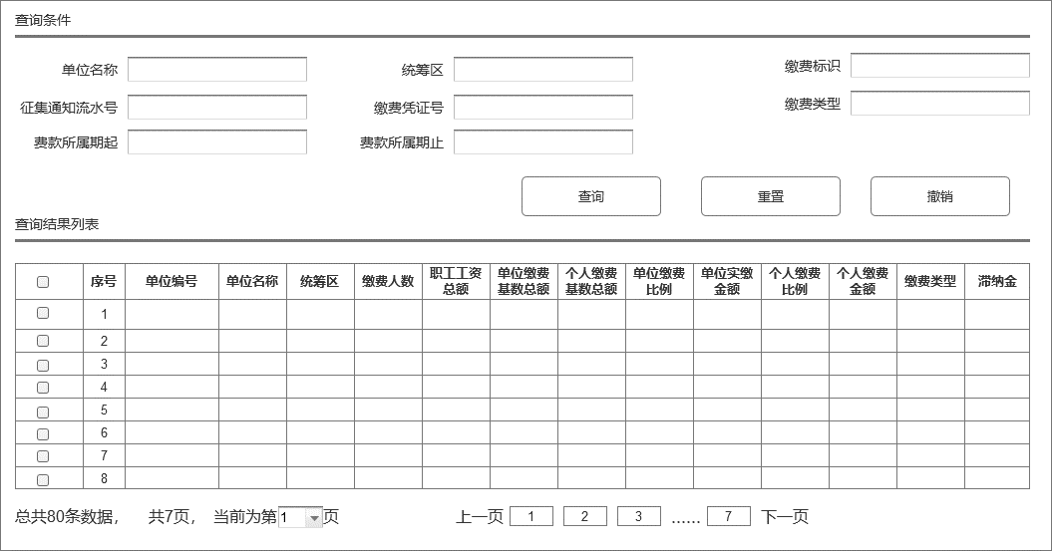

图N03-02-02-UI01 单位缴费单据撤销界面图

* + - * 1. **功能需求点**

1. 【查询】功能（N03-02-02-01）

输入查询条件，点击【查询】按钮，查询对应的征集信息。

1. 【撤销】功能（N03-02-02-03）

点击【撤销】按钮，撤回保存的数据。

1. 【重置】功能（N03-02-02-04）

点击【重置】按钮，清空输入信息。

**输入**

|  |  |  |  |  |  |  |
| --- | --- | --- | --- | --- | --- | --- |
| **序号** | **输入名** | **是否必填** | **类型** | **值范围** | **输入来源** | **说明** |
|  | 单位编号 | 是 | 字符型 | 30 | 手工录入 |  |
|  | 征集单号 | 是 | 字符型 | 60 | 手工录入 |  |

**处理**

1. 统筹区工作人员输入单位编号或者单位名称，检索出本次经办的单位信息；
2. 输入本次需要撤销的查询条件，点击查询按钮，查询出单位下可进行撤销的缴费单据信息；
3. 勾选本次需要撤销的缴费单据信息；
4. 确认信息无误后，点击保存。系统对勾选缴费单据信息进行撤销处理；
5. 系统向税务数据交换平台发送撤销信息，打印相关表单。

**输出**

【状态信息】

|  |  |  |  |  |
| --- | --- | --- | --- | --- |
| **序号** | **输出名** | **类型** | **值范围** | **说明** |
|
|  | 返回状态 | 字符 | 50 | 服务返回值：是否成功 |
|  | 返回信息 | 字符 | 50 | 服务返回信息：提示、错误 |

【单位应缴明细】

|  |  |  |  |  |
| --- | --- | --- | --- | --- |
| **序号** | **输出名** | **类型** | **值范围** | **说明** |
|  | 单位欠费明细编号 | 字符型 | 16 |  |
|  | 统筹区编码 | 字符型 | 20 |  |
|  | 社会保险经办机构编号 | 字符型 | 20 |  |
|  | 征集通知流水号 | 字符型 | 16 |  |
|  | 电子税票号码缴费凭证号 | 字符型 | 20 |  |
|  | 险种类型 | 字符型 | 10 |  |
|  | 单位编号 | 字符型 | 8 |  |
|  | 费款所属期 | 字符型 | 4 |  |
|  | 缴费类型 | 字符型 | 10 |  |
|  | 缴费人数 | 字符型 | 10 |  |
|  | 职工工资总额 | 日期型 | 12,4 |  |
|  | 单位缴费基数总额 | 日期型 | 12,4 |  |
|  | 个人缴费基数总额 | 日期型 | 12,4 |  |
|  | 单位缴费比例或定额标准 | 字符型 | 6 |  |
|  | 单位实缴金额 | 数值型 | 12,4 |  |
|  | 个人缴费比例或定额标准 | 字符型 | 6 |  |
|  | 个人实缴金额 | 数值型 | 12,4 |  |
|  | 其中划入个账金额 | 数值型 | 12,4 |  |
|  | 滞纳金 | 数值型 | 12,4 |  |
|  | 利息 | 数值型 | 12,4 |  |
|  | 缴费标识 | 字符型 | 2 |  |
|  | 主管税务部门代码 | 字符型 | 10 |  |
|  | 对应费款所属期起 | 字符型 | 8 |  |
|  | 对应费款所属期止 | 字符型 | 8 |  |
|  | 申报周期是否对应费款所属期数 | 字符型 | 10 |  |

**规则说明**

1. 将利息滞纳金还原到生成缴费单据前的状态；
2. 对撤销单据信息进行备份封存。

个体缴费单据撤销（N03-02-03）

* + - * 1. **功能/模块概述**

灵活就业参保人员如发现缴费单据信息有误或缴费单据已过有效期，可申请撤销缴费单据。

* + - * 1. **业务流程和业务规则**

【**业务流程**】



图N03-02-03 个体缴费单据撤销流程图

【**流程描述**】

1. 医保经办人员或者参保对象发现缴费单据有误时，可发起缴费单据撤销申请；
2. 医保业务系统对申请进行校验，展示缴费单据详细信息；
3. 医保经办人员对信息进行核对确认；
4. 确认通过，系统对缴费单据信息进行撤销操作；
5. 发送撤销信息到税务数据交换平台。
6. 税务撤销成功后，进行数据存储并根据时效性要求，将业务数据同步至XX医疗保障信息平台。
   * + - 1. **界面设计**

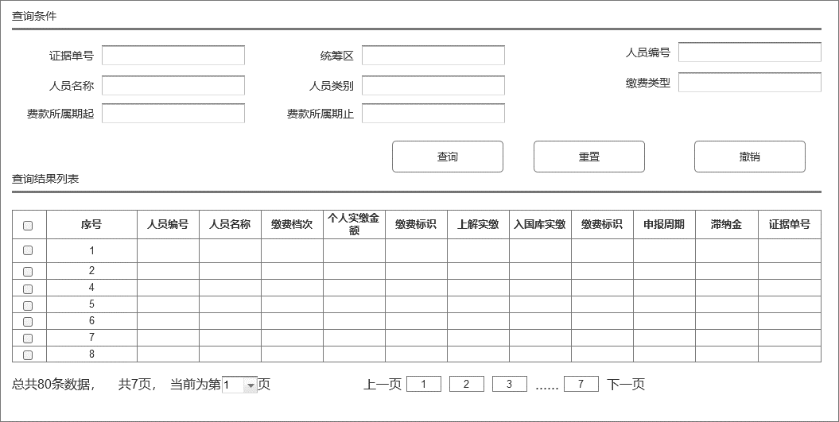

图N03-02-03-UI01 个体缴费单据撤销界面图

* + - * 1. **功能需求点**

1. 【查询】功能（N03-02-03-01）

输入查询条件，点击【查询】按钮，查询对应的征集信息。

1. 【保存】功能（N03-02-03-02）

点击【保存】按钮，保存个体缴费单据征集信息审核数据。

1. 【撤回】功能（N03-02-03-03）

点击【撤回】按钮，撤回保存的数据。

1. 【重置】功能（N03-02-03-04）

点击【重置】按钮，清空输入信息。

**输入**

|  |  |  |  |  |  |  |
| --- | --- | --- | --- | --- | --- | --- |
| **序号** | **输入名** | **是否必填** | **类型** | **值范围** | **输入来源** | **说明** |
|  | 个人编号 | 是 | 字符型 | 30 | 手工录入 |  |
|  | 社会保障号 | 是 | 字符型 | 20 | 手工录入 |  |
|  | 征集单号 | 是 | 字符型 | 30 | 手工录入 |  |

**处理**

1. 统筹区工作人员输入个人编号、姓名或者身份证号码，检索出需要办理单据撤销的参保人员信息；
2. 输入本次需要撤销的查询条件，点击查询按钮，查询出可进行撤销的缴费单据信息；
3. 勾选需要撤销的缴费单据信息；
4. 确认信息无误后，点击保存。系统对勾选缴费的单据进行撤销处理。
5. 系统向税务数据交换平台发送单据撤销信息。

**输出**

|  |  |  |  |  |
| --- | --- | --- | --- | --- |
| **序号** | **输出名** | **类型** | **值范围** | **说明** |
|
|  | 返回状态 | 字符 | 50 | 服务返回值：是否成功 |
|  | 返回信息 | 字符 | 50 | 服务返回信息：提示、错误 |

**规则说明**

1. 对单据利息滞纳金还原到生成缴费单据前的状态；
2. 对撤销单据信息进行备份封存。

实缴确认（N03-02-04）

* + - * 1. **功能/模块概述**

通过税务平台获取人员实缴数据，并与系统应缴信息进行比对，并保存对比信息。

* + - * 1. **业务流程和业务规则**



图N03-02-04 实缴确认

【**流程描述**】

1. 地方税务平台向医保经办机构推送完税证明信息；
2. 地方经办医保机构获取缴费数据，对缴费数据进行校验，校验失败的数据，返回税务部门并附上失败原因；
3. 对于缴费数据校验成功的，经办机构进行审核确认；
4. 对于缴费数据业务审核失败的，将缴费数据和审核失败原因一同返回给税务部门；对于审核通过的，由系统进行业务处理，缴费数据入库，并根据时效性要求将缴费数据同步至XX医疗保障信息平台。
   * + - 1. **界面设计**

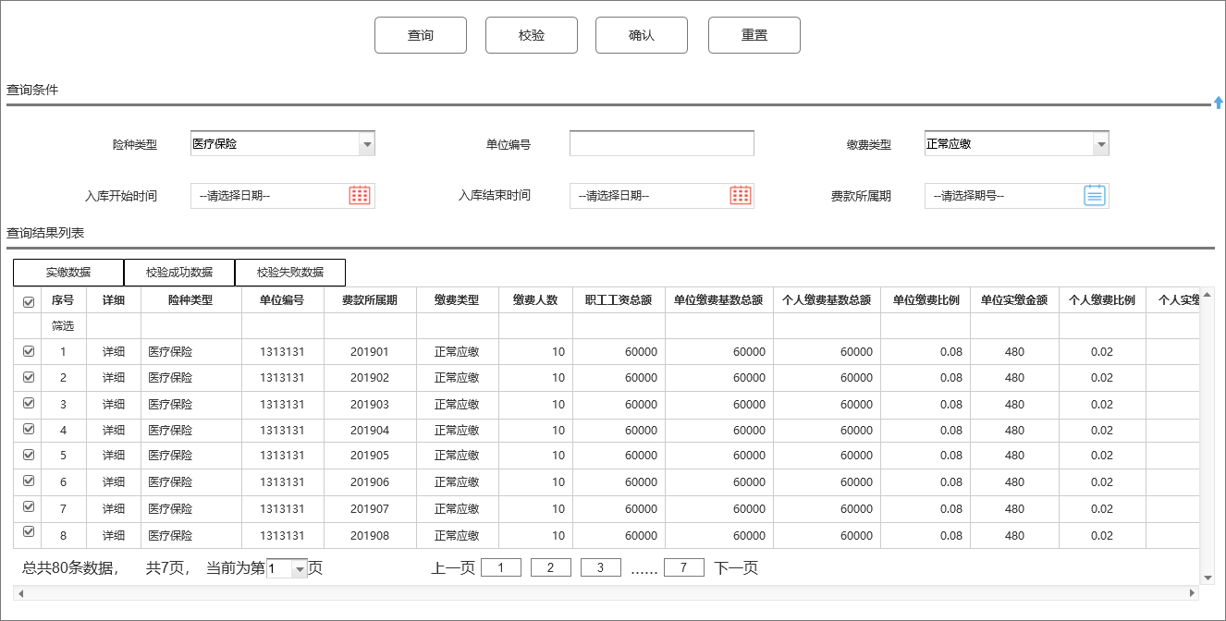

图N03-02-04-UI01 实缴确认界面图

* + - * 1. **功能需求点**

1. 【查询】功能（N03-02-04-01）

输入查询条件，点击【查询】按钮，查询对应的缴费信息。

1. 【校验】功能（N03-02-04-02）

点击【校验】按钮，对缴费数据进行校验。

1. 【保存】功能（N03-02-04-03）

点击【保存】按钮，保存缴费数据。

1. 【重置】功能（N03-02-04-04）

点击【重置】按钮，清空输入信息。

**输入**

|  |  |  |  |  |  |
| --- | --- | --- | --- | --- | --- |
| **序号** | **输入名** | **类型** | **值范围** | **输入来源** | **说明** |
|  | 单位编号 | 字符型 | 30 | 手工录入 |  |
|  | 缴费类型 | 字符型 | 60 | 手工录入 |  |
|  | 险种类型 | 字符型 | 6 | 选择录入 |  |
|  | 入库开始时间 | 日期型 |  | 选择录入 | Yyyy-mm-dd hh24:mi:ss |
|  | 入库结束时间 | 日期型 |  | 选择录入 | Yyyy-mm-dd hh24:mi:ss |

**处理**

1. 税务将缴费到账信息发送给业务系统；
2. 业务系统对数据进行格式校验，失败的数据返还给税务，拒绝接收；
3. 医保经办机构工作人员对校验通过的数据进行接收，审核确认；
4. 系统对审核通过的数据进行本地化保存入库。审核失败的数据返还给税务。

**输出**

【状态信息】

|  |  |  |  |  |
| --- | --- | --- | --- | --- |
| **序号** | **输出名** | **类型** | **值范围** | **说明** |
|
|  | 返回状态 | 字符 | 50 | 服务返回值：是否成功 |
|  | 返回信息 | 字符 | 50 | 服务返回信息：提示、错误 |

【应缴明细信息】

|  |  |  |  |  |
| --- | --- | --- | --- | --- |
| **序号** | **输出名** | **类型** | **值范围** | **说明** |
|  | 社保业务系统编码 | 字符型 | 10 |  |
|  | 统筹区编码 | 字符型 | 6 |  |
|  | UUID | 字符型 | 30 |  |
|  | 社保经办机构编号 | 字符型 | 20 |  |
|  | 征集通知流水号 | 字符型 | 20 |  |
|  | 电子税票号码缴费凭证号 | 字符型 | 20 |  |
|  | 险种类型 | 字符型 | 3 |  |
|  | 单位编号 | 字符型 | 20 |  |
|  | 人员编号 | 字符型 | 20 |  |
|  | 缴费类型 | 字符型 | 2 |  |
|  | 对应费款所属期 | 字符型 | 6 |  |
|  | 工资 | 数值型 | 16,2 |  |
|  | 人员缴费基数 | 数值型 | 16,2 |  |
|  | 个人缴费比例或定额标准 | 数值型 | 10,4 |  |
|  | 个人实缴金额 | 数值型 | 16,2 |  |
|  | 利息 | 数值型 | 16,2 |  |
|  | 滞纳金 | 数值型 | 16,2 |  |
|  | 上解时间 | 日期型 |  |  |
|  | 入国库时间 | 日期型 |  |  |
|  | 主管税务部门代码 | 字符型 | 11 |  |
|  | 数据传输类型 | 字符型 | 1 |  |
|  | 传输批次号 | 字符型 | 30 |  |
|  | 传输时间戳 | 日期型 |  |  |

**规则说明**

1. 接收的数据格式必须和业务系统一致；
2. 接收的缴费数据不能有相同的数据；

实收分配（N03-02-05）

* + - * 1. **功能/模块概述**

参保对象依据缴费单据成功缴费后，对缴费单据做到账分配处理。

* + - * 1. **业务流程和业务规则**

【**业务流程**】



图N03-02-05 实收分配流程图

【**流程描述**】

1. 参保对象缴纳医疗保险费后，税务征收到账，业务需要对到账的金额做实收分配；
2. 统筹区医保系统接收到税务发送的实收到账记录后，发起缴费实收分配处理；
3. 业务系统根据分配规则，将实收的金额分配到统筹基金和个人账户。
4. 数据存储，并根据时效性要求，将数据同步至XX医疗保障信息平台。
   * + - 1. **界面设计**

该功能为后台程序，无界面。

* + - * 1. **功能需求点**

**输入**

|  |  |  |  |  |  |  |
| --- | --- | --- | --- | --- | --- | --- |
| **序号** | **输入名** | **是否必填** | **类型** | **值范围** | **输入来源** | **说明** |
|  | 当事人类型 | 是 | 字符型 | 6 | 系统录入 |  |
|  | 当事人编号 | 是 | 字符型 | 30 | 系统录入 |  |
|  | 当事人名称 | 是 | 字符型 | 200 | 系统录入 |  |
|  | 收款方式 | 否 | 字符型 |  |  |  |

**处理**

1. 后台系统根据个人编号、姓名、者证件号码，或单位相关信息：单位编号、单位名称，检索出需要办理实收分配的当事人信息；
2. 系统自动查询出当事人下可进行实收分配的到账缴费单据信息，进行实收分配处理；

**输出**

【结果信息】

|  |  |  |  |  |
| --- | --- | --- | --- | --- |
| **序号** | **输出名** | **类型** | **值范围** | **说明** |
|
|  | 返回状态 | 字符型 | 50 | 服务返回值：是否成功 |
|  | 返回信息 | 字符型 | 50 | 服务返回信息：提示、错误 |

【缴费信息】

|  |  |  |  |  |
| --- | --- | --- | --- | --- |
| **序号** | **输出名** | **类型** | **值范围** | **说明** |
|  | 单位编号 | 字符型 | 20 |  |
|  | 单位名称 | 字符型 | 50 |  |
|  | 险种类型 | 字符型 | 6 |  |
|  | 费款所属期 | 字符型 | 6 |  |
|  | 缴费类型 | 数值型 | 6 |  |
|  | 职工工资总额 | 数值型 | 12,4 |  |
|  | 单位缴费基数总额 | 数值型 | 12,4 |  |
|  | 个体缴费基数总额 | 数值型 | 12,4 |  |
|  | 单位实缴金额 | 数值型 | 12,4 |  |
|  | 单位实缴比例 | 数值型 | 12,4 |  |
|  | 个人缴费比例 | 数值型 | 12,4 |  |

**规则说明**

按各地配置的划缴比例进行分配

单位扣款失败单据处理（N03-02-06）

* + - * 1. **功能/模块概述**

对税务代扣失败的单位缴费单据进行扣款失败处理，处理后当月财务可再次发到税务部门。

* + - * 1. **业务流程和业务规则**

【**业务流程**】



图N03-02-06 单位扣款失败单据处理流程图

【**流程描述**】

1. 税务反馈代收数据后，存在征收失败的数据，业务需要进行处理，再次发起扣款流程；
2. 统筹区工作人员查询出缴费失败的数据，进行审核确认；
3. 通过确认的数据，系统进行处理生成征集单，根据时效性要求发送给税务再次进行代收。对生成的征集单进行保存，并根据时效性要求同步至XX医疗保障信息平台。
   * + - 1. **界面设计**

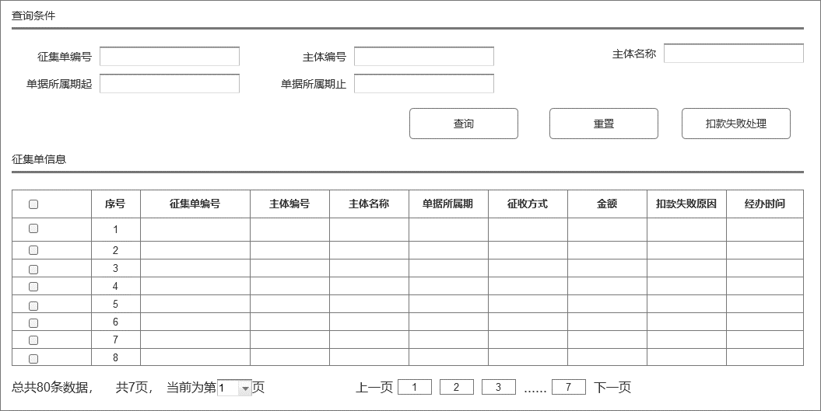

图N03-02-06-UI01 单位扣款失败单据处理界面图

* + - * 1. **功能需求点**

1. 【查询】功能（N03-02-06-01）

输入查询条件，点击【查询】按钮，查询对应的征集信息。

1. 【扣款失败处理】功能（N03-02-06-02）

点击【扣款失败处理】按钮，处理单位扣款失败单据征集信息数据。

1. 【撤回】功能（N03-02-06-03）

点击【撤回】按钮，撤回保存的数据。

1. 【重置】功能（N03-02-06-04）

点击【重置】按钮，清空输入信息。

**输入**

|  |  |  |  |  |  |  |
| --- | --- | --- | --- | --- | --- | --- |
| **序号** | **输入名** | **是否必填** | **类型** | **值范围** | **输入来源** | **说明** |
|  | 处理方式 | 是 | 字符型 | 30 | 手工录入 | 按错误类型处理/按明细处理 |
|  | 期号 | 是 | 日期型 | 6 | 手工录入 | yyyy-mm-dd |
|  | 收付方式 | 是 | 字符型 | 6 | 选择录入 |  |
|  | 错误类型 | 是 | 字符型 | 6 | 选择录入 |  |
|  | 期号 | 是 | 日期型 | 6 | 手工录入 | yyyy-mm-dd |
|  | 错误类型 | 是 | 字符型 | 6 | 选择录入 |  |
|  | 当事人编号 | 是 | 字符型 | 30 | 手工录入 |  |
|  | 缴费单据号 | 是 | 字符型 | 30 | 手工录入 |  |

**处理**

1. 统筹区工作人员选择本次需要处理的模式，根据不同模式对应不同的操作；
2. 按错误类型处理：

1）输入查询条件，点击查询按钮，查询出每种错误类型对应的扣款失败汇总信息；

2）勾选本次需要处理的错误类型信息，点击保存，系统对勾选的错误类型进行处理；

3）保存完后，系统对处理失败的单据信息进行回查展示；

1. 按明细处理：

1）输入查询条件，点击查询按钮，查询出本次需要处理错误类型下的扣款失败单据明细；

2）勾选本次需要处理的扣款失败单据，点击保存，系统对勾选的单据行处理；

3）保存完后，系统对处理失败的单据信息进行回查展示。

**输出**

【状态信息】

|  |  |  |  |  |
| --- | --- | --- | --- | --- |
| **序号** | **输出名** | **类型** | **值范围** | **说明** |
|
|  | 返回状态 | 字符型 | 50 | 服务返回值：是否成功 |
|  | 返回信息 | 字符型 | 50 | 服务返回信息：提示、错误 |

【单据信息】

|  |  |  |  |  |
| --- | --- | --- | --- | --- |
| **序号** | **输出名** | **类型** | **值范围** | **说明** |
|  | 核定单号 | 字符型 | 20 |  |
|  | 应缴类型 | 字符型 | 20 |  |
|  | 险种类型 | 字符型 | 20 |  |
|  | 做账期号 | 字符型 | 6 |  |
|  | 费款所属期 | 字符型 | 6 |  |
|  | 单位应缴金额 | 数值型 | 12,4 |  |
|  | 个人应缴金额 | 数值型 | 12,4 |  |
|  | 应缴总金额 | 数值型 | 12,4 |  |
|  | 缴费基数 | 数值型 | 12,4 |  |
|  | 利息 | 数值型 | 12,4 |  |
|  | 滞纳金 | 数值型 | 12,4 |  |

**规则说明**

1. 根据各地自己的处理规则处理；
2. 按错误类型处理模式：

1）由扣款期号为条件查询单据信息；

2）查询到的错误类型汇总信息可单独勾选操作；

3）扣款失败原因为单位银行账号错误的，系统自动对比单据上的银行账号与系统内对应单位的银行账号，如果已经更改过了，则将银行账号变更后，置可托收标志为可托收，等待下一次批量处理；如果未进行变更，则报错；

4）扣款失败原因为单位银行账号余额不足的变更可托收标志为可托收。

1. 按错误明细处理模式：

1）由扣款期号、单位编号、单据编号、错误类型组合查询单据信息；

2）查询到的单据信息可单独勾选操作；

3）扣款失败原因为单位银行账号余额不足的单据变更可托收标志为可托收。

个体扣款失败单据处理（N03-02-07）

* + - * 1. **功能/模块概述**

对税务代扣失败的个体缴费单据进行扣款失败处理，处理后当月财务可再次发送到税务部门。

* + - * 1. **业务流程和业务规则**

【**业务流程**】



图N03-02-07 个体扣款失败单据处理流程图

【**流程描述**】

1. 税务反馈代收数据后，存在征收失败的数据，业务需要进行处理，再次发起扣款流程。
2. 接收税务反馈的扣款单据，获取扣款失败的单据，重新生成征集单，如果是数据问题则进行数据重新生成征集单。
3. 统筹区工作人员查询出缴费失败的数据，进行审核确认。
4. 确认通过的数据，生成征集单，根据时效性要求发送给税务再次进行代收。对生成的征集单进行保存，并根据时效性要求同步至XX医疗保障信息平台。
   * + - 1. **界面设计**



图N03-02-07-UI01 个体扣款失败单据处理

* + - * 1. **功能需求点**

1. 【查询】功能（N03-02-07-01）

输入查询条件，点击【查询】按钮，查询对应的征集信息。

1. 【保存】功能（N03-02-07-02）

点击【保存】按钮，保存单位缴费单据征集信息审核数据。

1. 【撤回】功能（N03-02-07-03）

点击【撤回】按钮，撤回保存的数据。

1. 【重置】功能（N03-02-07-04）

点击【重置】按钮，清空输入信息。

**输入**

|  |  |  |  |  |  |  |
| --- | --- | --- | --- | --- | --- | --- |
| **序号** | **输入名** | **是否必填** | **类型** | **值范围** | **输入来源** | **说明** |
|  | 处理方式 | 是 | 字符型 | 30 | 手工录入 | 按错误类型处理/按明细处理 |
|  | 期号 | 否 | 日期型 |  | 手工录入 |  |
|  | 收付方式 | 是 | 字符型 | 6 | 选择录入 |  |
|  | 错误类型 | 是 | 字符型 | 6 | 选择录入 |  |
|  | 当事人编号 | 是 | 字符型 | 30 | 手工录入 |  |
|  | 缴费单据号 | 是 | 字符型 | 30 | 手工录入 |  |

**处理**

1. 统筹区工作人员选择本次需要处理的模式，根据不同模式对应不同的操作；
2. 按错误类型处理：

1）输入查询条件，点击查询按钮，查询出每种错误类型对应的扣款失败汇总信息；

2）勾选本次需要处理的错误类型信息，点击保存，系统对勾选的错误类型进行处理；

3）保存完后，系统对处理失败的单据信息进行回查展示；

1. 按明细处理：

1）输入查询条件，点击查询按钮，查询出本次需要处理错误类型下的扣款失败单据明细。

2）勾选本次需要处理的扣款失败单据，点击保存，系统对勾选的单据行处理。

3）保存完后，系统对处理失败的单据信息进行回查展示。

**输出**

【状态信息】

|  |  |  |  |  |
| --- | --- | --- | --- | --- |
| **序号** | **输出名** | **类型** | **值范围** | **说明** |
|
|  | 返回状态 | 字符型 | 50 | 服务返回值：是否成功 |
|  | 返回信息 | 字符型 | 50 | 服务返回信息：提示、错误 |

【单据信息】

|  |  |  |  |  |
| --- | --- | --- | --- | --- |
| **序号** | **输出名** | **类型** | **值范围** | **说明** |
|  | 核定单号 | 字符型 | 20 |  |
|  | 应缴类型 | 字符型 | 20 |  |
|  | 险种类型 | 字符型 | 20 |  |
|  | 做账期号 | 字符型 | 6 |  |
|  | 费款所属期 | 字符型 | 6 |  |
|  | 单位应缴金额 | 数值型 | 12,4 |  |
|  | 个人应缴金额 | 数值型 | 12,4 |  |
|  | 应缴总金额 | 数值型 | 12,4 |  |
|  | 缴费基数 | 数值型 | 12,4 |  |
|  | 利息 | 数值型 | 12,4 |  |
|  | 滞纳金 | 数值型 | 12,4 |  |

**规则说明**

1. 按错误类型处理模式：

1）由扣款期号为条件查询单据信息；

2）查询到的错误类型汇总信息可单独勾选操作；

3）扣款失败原因为人员银行账号错误的，系统自动对比单据上的银行账号与系统内对应的个人银行账号，如果已经更改过了，则将银行账号变更后，置可托收标志为可托收，等待下一次批量处理；如果未进行变更，则报错；

4）扣款失败原因为银行账号余额不足的变更可托收标志为可托收。

1. 按错误明细处理模式：

1）由扣款期号、个人编号、单据编号、错误类型组合查询单据信息；

2）查询到的单据信息可单独勾选操作；

3）扣款失败原因为个人银行账号错误的，系统自动对比单据上的银行账号与系统内对应的个人银行账号，如果已经更改过了，则将银行账号变更后，置可托收标志为可托收，等待下一次批量处理；如果还未曾更改，也置可托收标志为可托收，等待下一次处理。

4）扣款失败原因为银行账号余额不足的单据变更可托收标志为可托收。

### 预缴管理（P07-03）

单位预缴核定（N03-03-01）

功能/模块概述

用人单位在无法明确缴费人次、缴费期、缴费险种、缴费比例类别或者需要缴纳当前月以后的缴费，而系统又不能作为该月的实际缴费时，允许当前用人单位预缴部分费用作为待转基金使用；当可以确定单位的缴费时，再进行分配。

业务流程和业务规则

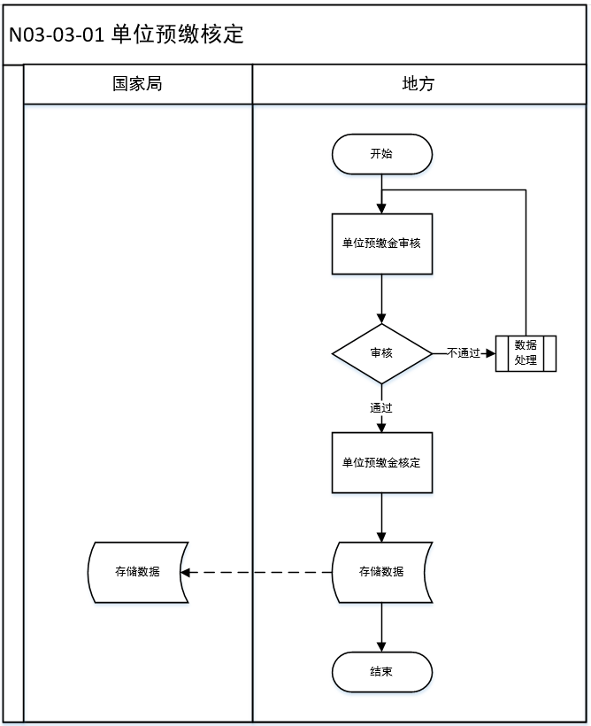

图N03-03-01 单位预缴核定流程图

【**流程描述**】

1. 用人单位提交单位预缴申请；
2. 地方医保工作人员对单位提交申请材料进行受理；
3. 根据获取的信息和材料，地方工作人员审核该单位是否需要缴纳预缴金；
4. 地方业务系统须将预缴信息同步到国家数据中心中。

界面设计

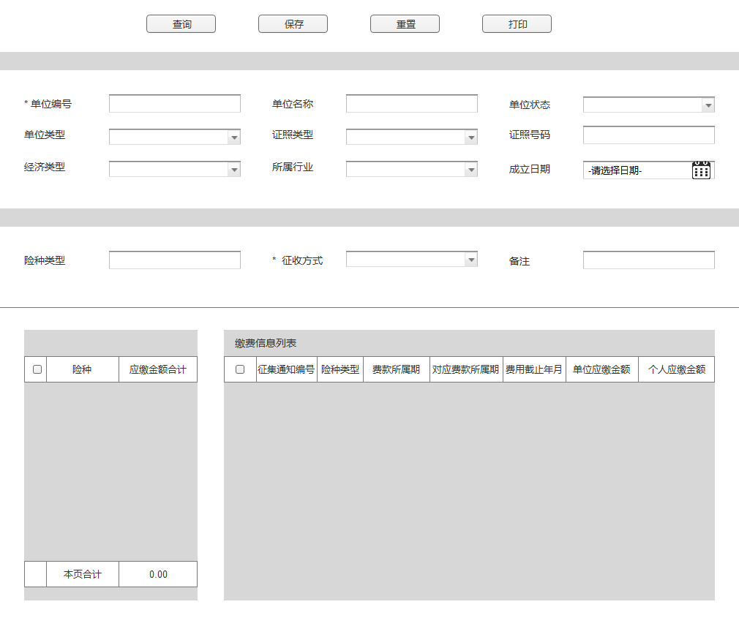

图N03-03-01-UI01 单位预缴核定

功能需求点

1.【查询】功能（N03-03-01-01）

查询单位参保登记信息

2.【保存】功能（N03-03-01-02）

在页面中填写信息后，点击【保存】按钮，保存单位预缴核定信息

3.【重置】功能（N03-03-01-03）

清除页面中填写的信息

4.【打印】功能（N03-03-01-04）

保存成功后打印单位预缴核定单据

输入

【参保单位缴费信息】

|  |  |  |  |  |  |  |
| --- | --- | --- | --- | --- | --- | --- |
| **序号** | **输入名** | **是否必填** | **类型** | **输入值范围** | **输入来源** | **说明** |
|  | 单位编号 | 是 | 字符型 | 30 | 手工录入 |  |
|  | 单位名称 | 是 | 字符型 | 200 | 选择录入 |  |
|  | 险种类型 | 是 | 字符型 | 6 | 选择录入 |  |
|  | 征收方式 | 是 | 字符型 | 6 | 选择录入 |  |
|  | 单位预缴金额 | 是 | 数值型 | 16，2 | 手工录入 |  |

【经办信息】

|  |  |  |  |  |  |  |
| --- | --- | --- | --- | --- | --- | --- |
| **序号** | **输入名** | **是否必填** | **类型** | **输入值范围** | **输入来源** | **说明** |
|  | 经办人编号 | 是 | 字符型 | 50 | 选择录入 |  |
|  | 经办人姓名 | 是 | 字符型 | 200 | 选择录入 |  |
|  | 经办人所属部门 | 是 | 字符型 | 200 | 选择录入 |  |
|  | 部门所属行政区划 | 是 | 字符型 | 100 | 选择录入 |  |
|  | 功能id编号 | 是 | 字符型 | 500 | 选择录入 |  |
|  | 数据区权限 | 是 | 字符型 | 500 | 选择录入 |  |

处理

1. 经办人员根据材料录入页面需要的信息；
2. 根据单位提交相关内容填写预缴金额等信息；
3. 确认完页面信息后，点击保存；
4. 打印相关报表。

输出

|  |  |  |  |  |
| --- | --- | --- | --- | --- |
| **序号** | **输出名** | **类型** | **值范围** | **说明** |
|  | 单位编码 | 字符型 | 100 | 单位唯一标识 |
|  | 返回状态 | 字符型 | 6 | 服务返回值：是否成功 |
|  | 返回信息 | 字符型 | 100 | 服务返回信息，提示、错误 |

规则说明

1. 无法明确当月缴纳金额的情况下申请预缴；
2. 如用人单位还存在欠款情况，不应为其办理预缴登记；

单位预缴退款核定（N03-03-02）

功能/模块概述

用人单位预缴待转金尚未使用时，允许该用人单位申请待转金退款。

业务流程和业务规则

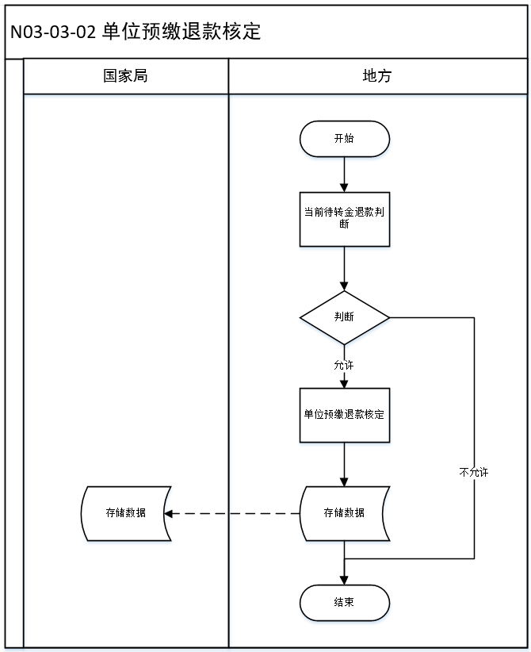

图N03-03-02 单位预缴退款核定流程图

【**流程描述**】

1. 用人单位还有待转金尚未使用，提交相关材料申请单位预缴退款；
2. 地方医保工作人员对单位参保信息和资格材料进行受理；
3. 根据获取的信息和材料，地方医保工作人员对该单位待转金余额发起退款核定；
4. 地方业务系统须将预缴退款信息同步到国家数据中心中。

界面设计

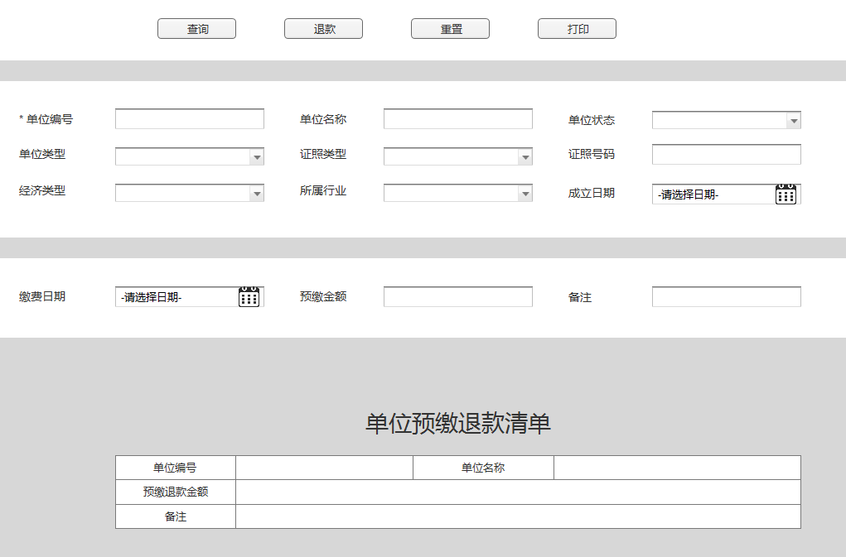

图N03-03-02-UI01 单位预缴退款核定

功能需求点

1.【查询】功能（N03-03-02-01）

查询单位基本信息及待转金余额

2.【保存】功能（N03-03-02-02）

在页面中填写信息后，点击【保存】按钮，保存单位预缴退款核定信息

3.【重置】功能（N03-03-02-03）

清除页面中填写的信息

4.【打印】功能（N03-03-02-04）

保存成功后打印单位预缴退款清单

输入

【参保单位缴费信息】

|  |  |  |  |  |  |  |
| --- | --- | --- | --- | --- | --- | --- |
| **序号** | **输入名** | **是否必填** | **类型** | **输入值范围** | **输入来源** | **说明** |
|  | 险种类型 | 是 | 字符型 | 6 | 选择录入 | 单位参保的险种类型 |
|  | 征收方式 | 是 | 字符型 | 6 | 选择录入 | 记录单位缴费方式，经办机构自收、银行代扣 |
|  | 参保日期 | 是 | 日期型 |  | 选择录入 | YYYYMMDD |
|  | 最大做账期号 | 是 | 数值型 | 6 | 选择录入 | 表明单位的最后缴费月 |
|  | 征缴规则类型ID | 是 | 字符型 | 20 | 选择录入 | 表明险种的缴费征收比例 |
|  | 基数核定规则参数ID | 是 | 字符型 | 20 | 选择录入 | 表明险种的基数保定封顶规则 |
|  | 参保所属机构 | 是 | 字符型 | 15 | 系统默认 |  |

【待转金信息】

|  |  |  |  |  |  |  |
| --- | --- | --- | --- | --- | --- | --- |
| **序号** | **输入名** | **是否必填** | **类型** | **输入值范围** | **输入来源** | **说明** |
|  | 单位编号 | 是 | 字符型 | 6 | 选择录入 |  |
|  | 单位名称 | 是 | 字符型 | 6 | 选择录入 |  |
|  | 待转金余额 | 是 | 数值型 | 16,2 | 选择录入 |  |

处理

1. 经办人员通过单位编号获取单位基本信息及待转金余额；
2. 经办人员办理预缴退费核定；
3. 确认完页面信息后，点击保存；
4. 打印相关报表。

输出

|  |  |  |  |  |
| --- | --- | --- | --- | --- |
| **序号** | **输出名** | **类型** | **值范围** | **说明** |
|  | 单位编码 | 字符型 | 100 | 单位唯一标识 |
|  | 返回状态 | 字符型 | 6 | 服务返回值：是否成功 |
|  | 返回信息 | 字符型 | 100 | 服务返回信息，提示、错误 |

规则说明

1. 待转金尚未的使用的情况下允许退款；
2. 办理退款的单位应不存在其他欠费情况；

单位待转金抵扣（N03-03-03）

功能/模块概述

当单位在系统内存在待转金时，允许在月缴费过程中使用待转金抵扣。

业务流程和业务规则

无

【**流程描述**】

1. 用人单位还有待转金尚未使用，允许在月缴费过程中使用待转金抵扣；

界面设计

无

功能需求点

无

输入

|  |  |  |  |  |  |  |
| --- | --- | --- | --- | --- | --- | --- |
| **序号** | **输入名** | **是否必填** | **类型** | **输入值范围** | **输入来源** | **说明** |
|  | 单位编号 | 是 | 字符型 | 30 | 选择录入 |  |
|  | 单位名称 | 是 | 字符型 | 200 | 选择录入 |  |
|  | 险种类型 | 是 | 字符型 | 6 | 选择录入 |  |
|  | 征收方式 | 是 | 字符型 | 6 | 选择录入 |  |
|  | 抵扣金额 | 是 | 数值型 | 16,2 | 选择录入 |  |
|  | 抵扣开始期号 | 是 | 日期型 |  | 选择录入 |  |
|  | 抵扣截止期号 | 是 | 日期型 |  | 选择录入 |  |

处理

通过单位编号使用该用人单位待转金账户下的待转金余额进行费用抵扣。

输出

|  |  |  |  |  |
| --- | --- | --- | --- | --- |
| **序号** | **输出名** | **类型** | **值范围** | **说明** |
|  | 单位编码 | 字符型 | 100 | 单位唯一标识 |
|  | 返回状态 | 字符型 | 6 | 服务返回值：是否成功 |
|  | 返回信息 | 字符型 | 100 | 服务返回信息，提示、错误 |

规则说明

1. 抵扣的待转金不得大于待转金余额；

单位待转金查询（N03-03-04）

功能/模块概述

用人单位预缴待转金尚未使用时，可以查询尚未使用的待转金余额。

业务流程和业务规则

无

【**流程描述**】

1. 用人单位还有待转金尚未使用，可以查询尚未使用的待转金余额；

界面设计

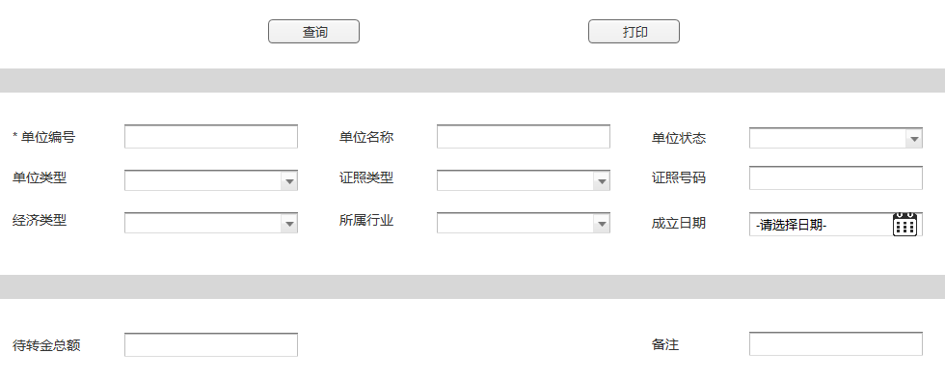

图N03-03-04-UI01 单位待转金查询

功能需求点

1.【查询】功能（N03-03-04-01）

查询单位基本信息及待转金余额信息

2.【打印】功能（N03-03-04-02）

打印单位待转金余额清单

输入

|  |  |  |  |  |  |  |
| --- | --- | --- | --- | --- | --- | --- |
| **序号** | **输入名** | **是否必填** | **类型** | **输入值范围** | **输入来源** | **说明** |
|  | 单位编号 | 是 | 字符型 | 30 | 选择录入 |  |
|  | 单位名称 | 否 | 字符型 | 200 | 选择录入 |  |

处理

通过单位编号查询该用人单位待转金账户下的待转金余额。

输出

|  |  |  |  |  |
| --- | --- | --- | --- | --- |
| **序号** | **输出名** | **类型** | **值范围** | **说明** |
|  | 单位编码 | 字符型 | 100 |  |
|  | 单位名称 | 字符型 | 200 |  |
|  | 单位状态 | 字符型 | 3 |  |
|  | 单位类型 | 字符型 | 3 |  |
|  | 证照类型 | 字符型 | 3 |  |
|  | 证照号码 | 字符型 | 30 |  |
|  | 经济类型 | 字符型 | 3 |  |
|  | 所属行业 | 字符型 | 3 |  |
|  | 成立日期 | 日期型 |  |  |
|  | 待转金总额 | 数值型 | 16，2 |  |
|  | 备注 | 字符型 | 500 |  |

### 城乡居民缴费管理（P07-04）

* + - 1. **居民缴费核定征集（N03-04-01）**

功能/模块概述

针对单个正常参保的参保人员核定出当年或下一年度的缴费信息，参保人员根据缴费单据进行缴费。

业务流程和业务规则

【**业务流程**】

图N03-04-01 居民缴费核定征集流程图

【**流程描述**】

1. 地方医保经办机构录入参保对象缴费征集信息，核实参保对象缴费征集信息。
2. 地方医保经办机构录入参保对象缴费核定信息，通过业务规则校验后，生成参保对象的缴费数据及缴费通知单。
3. 根据时效性要求，将参保人缴费通知单发送给税务部门，参保人向税务部门缴纳医疗保险费。

界面设计

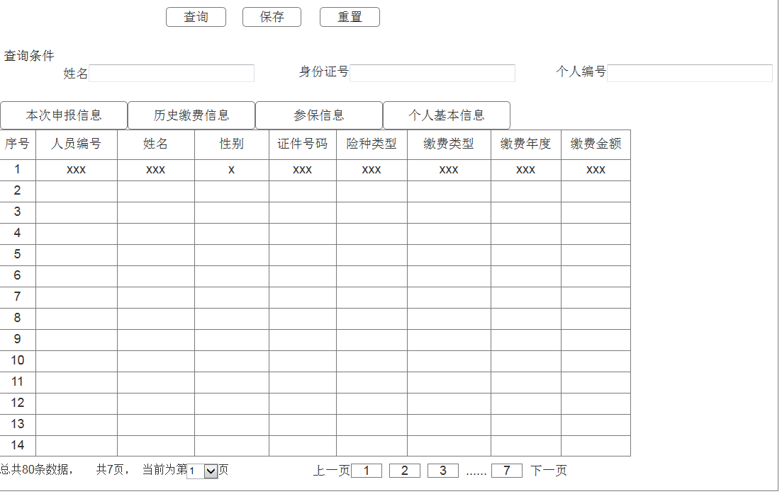图N03-04-01-UI01 居民缴费核定征集界面图

功能需求点

1.【查询】功能（N03-04-01-01）

在页面中填写信息后，点击【查询】按钮，查询出居民缴费核定信息

2.【保存】功能（N03-04-01-02）

在页面中填写信息后，点击【保存】按钮，保存城乡居民缴费核定征集信息

3.【重置】功能（N03-04-01-03）

清除页面中填写的信息

**输入**

|  |  |  |  |  |  |  |
| --- | --- | --- | --- | --- | --- | --- |
| **序号** | **输入名** | **是否必填** | **类型** | **输入值范围** | **输入来源** | **说明** |
|  | 个人编号 | 是 | 字符型 | 30 | 系统自动 |  |
|  | 姓名 | 是 | 字符型 | 50 | 系统自动 |  |
|  | 参保险种编码 | 是 | 字符型 | 6 | 系统自动 |  |
|  | 参保险种名称 | 是 | 字符型 | 20 | 系统自动 |  |
|  | 参保年度 | 是 | 字符型 | 4 | 系统自动 |  |
|  | 参保地区编号 | 是 | 字符型 | 20 | 系统自动 |  |
|  | 缴费金额 | 是 | 数值型 | 14,2 | 系统自动 |  |
|  | 所属医保中心编号 | 是 | 字符型 | 20 | 系统自动 |  |
|  | 有效开始时间 | 是 | 日期型 |  | 系统自动 |  |
|  | 有效截止时间 | 是 | 日期型 |  | 系统自动 |  |
|  | 备注 | 否 | 字符型 | 200 | |  | | --- | | 手动录入 | |  |
|  | 开户行名称 | 是 | 字符型 | 200 | 手动输入 |  |
|  | 银行账号 | 是 | 字符型 | 50 | 手动输入 |  |

**处理**

1. 省、统筹区医保工作人员根据人员的信息，在系统中查询出人员的信息；
2. 系统展示出人员的基本信息、银行信息、参保信息；
3. 录入缴费年度、缴费方式，点击保存
4. 系统产生缴费单，打印缴费单。

**输出**

|  |  |  |  |  |
| --- | --- | --- | --- | --- |
| **序号** | **输出名** | **类型** | **值范围** | **说明** |
|  | 缴费征集单 | 字符型 | 50 |  |
|  | 返回状态 | 字符型 | 6 | 服务返回值：是否成功 |
|  | 返回信息 | 字符型 | 100 | 服务返回信息，提示、错误 |

**规则说明**

1. 明确各个险种对应缴费年度、相应身份的缴费金额信息；
2. 判断该人员该年度是否可以缴费。
   * + 1. **居民退费核定征集（N03-04-02）**

功能/模块概述

参保人员因各种原因造成错缴或重复缴纳的，可以申请办理错缴或重复缴纳部分的退费。当参保人员的缴费资助、集体补助不符合业务规定及特殊情况时，办理缴费资助、集体补助的退费。

业务流程和业务规则

【**业务流程**】



图N03-04-02 居民退费核定征集流程图

【**流程描述**】

1. 地方医保经办机构根据参保对象的退费申请，录入参保对象退费信息。
2. 地方医保经办机构进行退费核定处理，生成参保对象的退费数据及退款单。
3. 根据时效性要求，将参保人退款单发送给财务部门，财务部门进行医疗保险费用退费。

界面设计

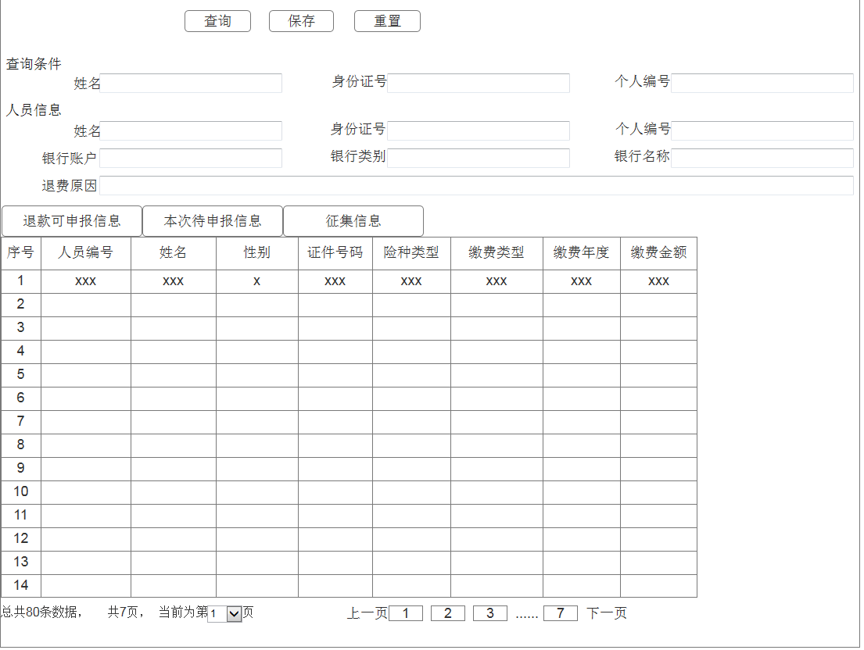

图N03-04-02-UI01 居民退费核定征集界面图

功能需求点

1.【查询】功能（N03-04-02-01）

填写查询条件，根据查询条件，点击【查询】按钮，查询信息

2.【保存】功能（N03-04-02-02）

在页面中填写信息后，点击【保存】按钮，保存居民退费核定征集信息

3.【重置】功能（N03-04-02-03）

清除页面中填写的信息

**输入**

|  |  |  |  |  |  |  |
| --- | --- | --- | --- | --- | --- | --- |
| **序号** | **输入名** | **是否必填** | **类型** | **输入值范围** | **输入来源** | **说明** |
|  | 人员编号 | 是 | 字符型 | 30 | 手动录入 |  |
|  | 参保险种 | 是 | 字符型 | 6 | 选择获取 |  |
|  | 退款原因 | 是 | 字符型 | 6 | 选择获取 |  |
|  | 银行账号 | 是 | 字符型 | 50 | 手动录入 |  |
|  | 银行名称 | 是 | 字符型 | 50 | 手动录入 |  |

**处理**

1. 医保工作人员录入个人编号或姓名或身份证查询出人员基本信息和参保信息及可退款信息；或输入资助人名称或村集体补助时录入的村社区编号/名称等，查询缴费资助方信息或村社区信息、缴费资助或村集体补助的缴费信息。
2. 勾选需要退款的记录。
3. 确认信息，点击保存。系统对完成退款操作。
4. 打印相关表单。

**输出**

|  |  |  |  |  |
| --- | --- | --- | --- | --- |
| **序号** | **输出名** | **类型** | **值范围** | **说明** |
|  | 返回状态 | 字符型 | 6 | 服务返回值：是否成功 |
|  | 返回信息 | 字符型 | 100 | 服务返回信息，提示、错误 |

**规则说明**

1. 退费的记录必须是实收到账的缴费记录；
2. 个人缴纳部分清退，财政缴纳部分按各地规则。
   * + 1. **居民核定征集撤销（N03-04-03）**

功能/模块概述

针对人员一次性缴费、人员当年正常缴费、缴费资助、各类的退款申请，在未产生费用报盘或者未进行窗口缴费的情况下，可以将申请撤销。

业务流程和业务规则

【**业务流程**】



图N03-04-03 居民核定征集撤销流程图

【**流程描述**】

1. 工作人员核实缴费或退费的单据信息，发起撤销。
2. 系统校验是否可以完成撤销，校验通过的生成撤销记录，发往税务进行撤单处理，未通过的不允许办理。
3. 税务成功撤单，记录撤单信息。

界面设计

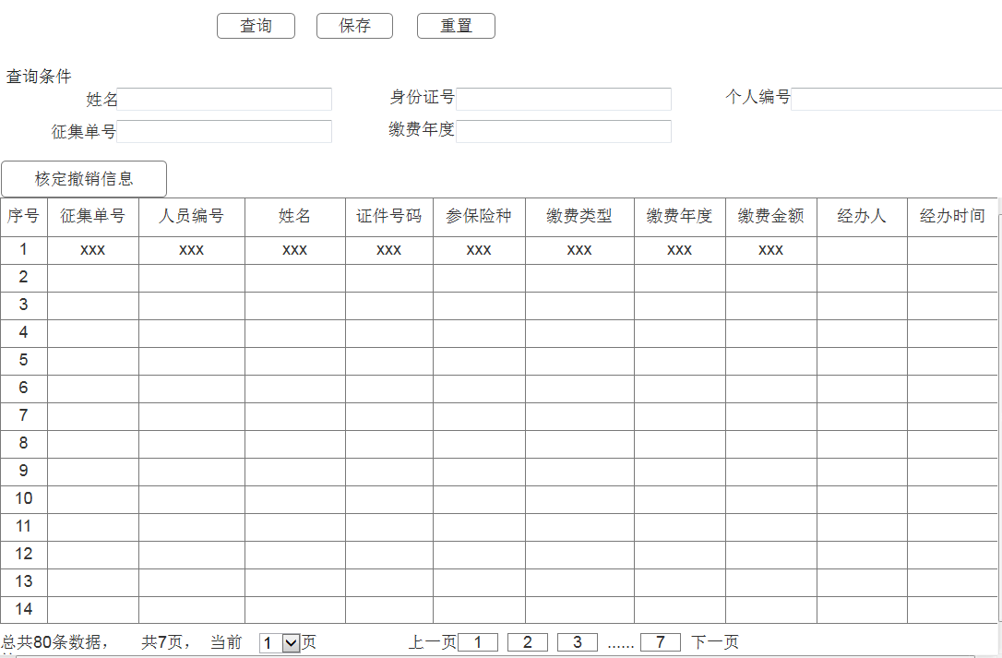

图N03-04-03-UI01 居民核定征集撤销界面图

功能需求点

1.【查询】功能（N03-04-03-01）

填写查询条件，根据查询条件，点击【查询】按钮，查询信息

2.【保存】功能（N03-04-03-02）

在页面中填写信息后，点击【保存】按钮，保存居民核定征集撤销信息

3.【重置】功能（N03-04-03-03）

清除页面中填写的信息

**输入**

|  |  |  |  |  |  |  |
| --- | --- | --- | --- | --- | --- | --- |
| **序号** | **输入名** | **是否必填** | **类型** | **输入值范围** | **输入来源** | **说明** |
|  | 身份证号 | 是 | 字符型 | 30 | 手动录入 |  |
|  | 姓名 | 是 | 字符型 | 30 | 手动录入 |  |
|  | 人员编号 | 是 | 字符型 | 30 | 手动录入 |  |
|  | 征集单号 | 是 | 字符型 | 30 | 手动录入 |  |

**处理**

1. 医保工作人员录入检索条件之后，查询出人员基本信息和可以撤销的单据信息。
2. 勾选需要撤销的记录。
3. 确认信息，点击保存。系统对完成撤销操作。

**输出**

|  |  |  |  |  |
| --- | --- | --- | --- | --- |
| **序号** | **输出名** | **类型** | **值范围** | **说明** |
|  | 返回状态 | 字符型 | 6 | 服务返回值：是否成功 |
|  | 返回信息 | 字符型 | 100 | 服务返回信息，提示、错误 |

**规则说明**

1. 在途单据不可撤销。
2. 已经撤销的单据不可撤销。
3. 已到账的单据不能撤销。
   * + 1. **批量居民缴费核定（N03-04-04）**

功能/模块概述

针对学校、残联、民政、村（社区）等组织，通过导盘、查询等方式框定一批人，然后针对这一批人生成一张缴费单。

业务流程和业务规则

【**业务流程**】



图N03-04-04 批量居民缴费核定流程图

【**流程描述**】

1. 地方医保经办机构批量导入参保对象缴费信息，通过业务规则校验后，生成参保对象的缴费数据及缴费通知单。
2. 根据时效性要求，将参保人缴费征集单发送给税务部门。

界面设计

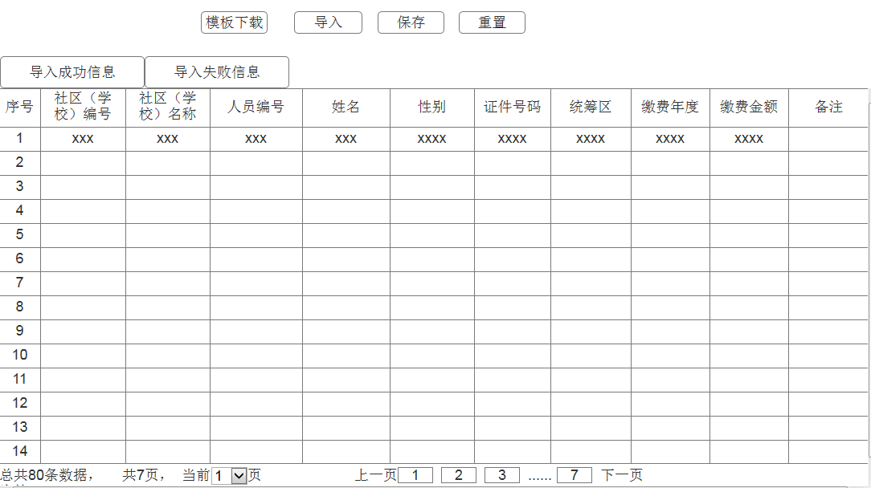

图N03-04-04-UI01 批量居民缴费核定界面图

功能需求点

1.【模板下载】功能（N03-04-04-01）

提供批量模板模板下载

2.【导入】功能（N03-04-04-02）

提供批量导入功能，可查看导入错误原因

3.【保存】功能（N03-04-04-03）

在页面中填写信息后，点击【保存】按钮，保存居民缴费核定信息

4.【重置】功能（N03-04-04-04）

清除页面中填写的信息

**输入**

|  |  |  |  |  |  |  |
| --- | --- | --- | --- | --- | --- | --- |
| **序号** | **输入名** | **是否必填** | **类型** | **输入值范围** | **输入来源** | **说明** |
|  | 个人编号 | 是 | 字符型 | 30 | 批量导入 |  |
|  | 姓名 | 是 | 字符型 | 50 | 批量导入 |  |
|  | 参保险种编码 | 是 | 字符型 | 6 | 批量导入 |  |
|  | 参保险种名称 | 是 | 字符型 | 20 | 批量导入 |  |
|  | 参保年度 | 是 | 字符型 | 4 | 批量导入 |  |
|  | 参保地区编号 | 是 | 字符型 | 20 | 批量导入 |  |
|  | 缴费金额 | 是 | 数值型 | 14,2 | 批量导入 |  |
|  | 所属医保中心编号 | 是 | 字符型 | 20 | 批量导入 |  |
|  | 有效开始时间 | 是 | 日期型 |  | 批量导入 |  |
|  | 有效截止时间 | 是 | 日期型 |  | 批量导入 |  |
|  | 备注 | 是 | 字符型 | 200 | 批量导入 |  |
|  | 开户行名称 | 是 | 字符型 | 200 | 批量导入 |  |
|  | 银行账号 | 是 | 字符型 | 50 | 批量导入 |  |

**处理**

1. 录入需要缴费的人员信息：
2. 导盘模式：
   * + 1. 点击导入按钮，导入符合格式要求的文件；
       2. 系统读取导入文件，判断符合缴费条件的人员；
       3. 系统将符合缴费的人员返回到页面列表，同时将不满足缴费条件的人员及其错误原因一同返回到页面；
3. 查询模式
   * + 1. 录入查询条件信息；
       2. 点击查询，查询出符合缴费条件的人，展示在页面；
4. 选择需要缴费的人员，点击保存
5. 生成缴费单，打印缴费单据。

**输出**

|  |  |  |  |  |
| --- | --- | --- | --- | --- |
| **序号** | **输出名** | **类型** | **值范围** | **说明** |
|  | 征集单编号 | 字符型 | 30 |  |
|  | 返回状态 | 字符型 | 6 | 服务返回值：是否成功 |
|  | 返回信息 | 字符型 | 100 | 服务返回信息，提示、错误 |

**规则说明**

1. 明确各个险种对应缴费年度、相应身份的缴费金额信息；
2. 判断该人员该年度是否可以缴费。
   * + 1. **居民实际缴费确认（N03-04-05）**

功能/模块概述

对税务实收成功的单据，业务系统对扣款成功的单据进行实收确认处理。

业务流程和业务规则

【**业务流程**】



图N03-04-05 居民缴费实收确认流程图

【**流程描述**】

1. 居民参保缴纳医疗保险费后，税务征收到账，将到账信息发送业务系统。
2. 业务系统比对缴费信息，通过做实缴到账处理。统筹区医保系统接收到税务发送的实收到账记录后，发起缴费实收处理流程。

界面设计

后台功能，暂无页面

功能需求点

**输入**

|  |  |  |  |  |  |  |
| --- | --- | --- | --- | --- | --- | --- |
| **序号** | **输入名** | **是否必填** | **类型** | **输入值范围** | **输入来源** | **说明** |
|  | 征集单编号 | 是 | 字符型 | 30 | 税务同步 |  |
|  | 个人编号 | 是 | 字符型 | 30 | 税务同步 |  |
|  | 姓名 | 是 | 字符型 | 50 | 税务同步 |  |
|  | 参保险种编码 | 是 | 字符型 | 6 | 税务同步 |  |
|  | 参保险种名称 | 是 | 字符型 | 20 | 税务同步 |  |
|  | 参保年度 | 是 | 字符型 | 4 | 税务同步 |  |
|  | 参保地区编号 | 是 | 字符型 | 20 | 税务同步 |  |
|  | 缴费金额 | 是 | 数值型 | 14,2 | 税务同步 |  |
|  | 到账时间 | 是 | 日期型 |  | 税务同步 |  |
|  | 所属医保中心编号 | 是 | 字符型 | 20 | 税务同步 |  |
|  | 有效开始时间 | 是 | 日期型 |  | 税务同步 |  |
|  | 有效截止时间 | 是 | 日期型 |  | 税务同步 |  |
|  | 备注 | 是 | 字符型 | 200 | 税务同步 |  |
|  | 实收确认时间 | 是 | 日期型 |  | 税务同步 |  |
|  | 实收机构编号 | 是 | 字符型 | 50 | 税务同步 |  |
|  | 开户行名称 | 是 | 字符型 | 200 | 税务同步 |  |
|  | 银行账号 | 是 | 字符型 | 50 | 税务同步 |  |

**处理**

1. 系统接收到税务发送的缴费到账信息后，进行校验；
2. 校验通过的到账信息，和系统中的数据进行比对，针对实收到账的城乡居民的缴费记录做到账处理。

**输出**

|  |  |  |  |  |
| --- | --- | --- | --- | --- |
| **序号** | **输出名** | **类型** | **输入值范围** | **说明** |
|  | 返回状态 | 字符型 | 6 | 服务返回值：是否成功 |
|  | 返回信息 | 字符型 | 100 | 服务返回信息，提示、错误 |

**规则说明**

税务反馈的实收缴费记录，要严格和业务系统比对。

### 地税全责征收（P07-05）

功能模块概述

由税务部门全责征收基本医疗保险费用，并提供税务征收数据。医保经办机构根据反馈的缴费信息进行对账等相关业务，把对账信息反馈地税。

功能模块业务流程

地税全责征收包含以下模块：职工缴费信息查询、单位缴费信息查询、居民缴费信息查询、个体缴费单据撤销、单位缴费明细交换、职工个人缴费明细交换、灵活就业人员缴费明细交换、城乡居民缴费明细交换、缴费信息反馈、对账信息交换、对账信息反馈。

* + - 1. **职工缴费信息查询（N03-05-01）**
         1. **功能/模块概述**

根据个人编号、开始时间、截止时间、缴费类型等条件进行职工应缴信息查询。

* + - * 1. **业务流程和业务规则**

【**业务流程**】



图N03-05-01 职工缴费信息查询流程图

【**流程描述**】

输入职工缴费信息查询条件，点击查询返回职工缴费信息。

* + - * 1. **界面设计**

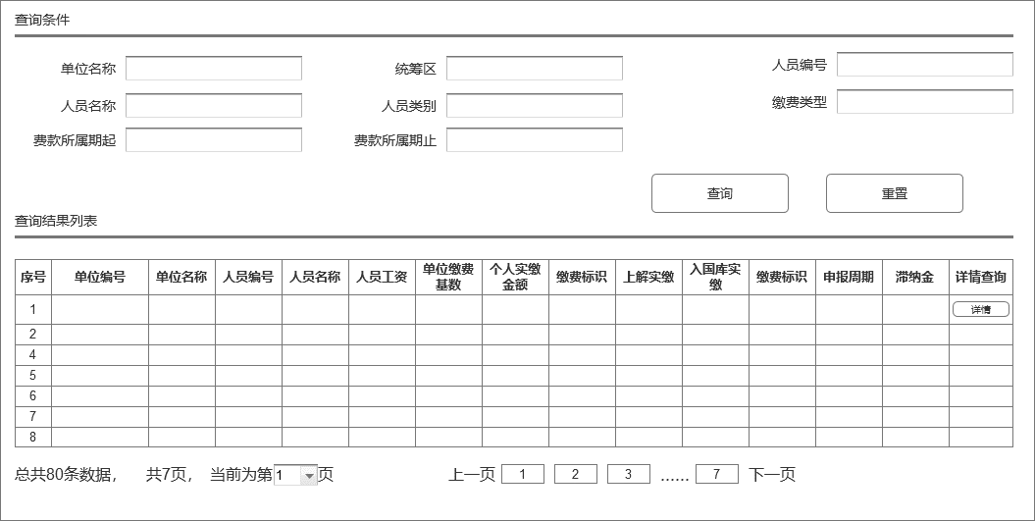

图N03-05-01-UI01 职工缴费信息查询

* + - * 1. **功能需求点**

**输入**

|  |  |  |  |  |  |  |
| --- | --- | --- | --- | --- | --- | --- |
| **序号** | **输入名** | **是否必填** | **类型** | **值范围** | **输入来源** | **说明** |
|  | 单位名称 | 否 | 字符型 | 10 | 手工录入 |  |
|  | 统筹区 | 否 | 字符型 | 6 | 手工录入 |  |
|  | 人员编号 | 否 | 字符型 | 30 | 手工录入 |  |
|  | 人员名称 | 否 | 字符型 | 20 | 手工录入 |  |
|  | 人员类别 | 否 | 字符型 | 20 | 选择录入 |  |
|  | 缴费类型 | 否 | 字符型 | 20 | 选择录入 |  |
|  | 费款所属期起 | 否 | 日期型 |  | 选择录入 |  |
|  | 费款所属期止 | 否 | 日期型 |  | 选择录入 |  |

**处理**

输入单位名称、统筹区、人员编号、人员名称等查询条件查询职工缴费信息。

**输出**

|  |  |  |  |  |
| --- | --- | --- | --- | --- |
| **序号** | **输出名** | **类型** | **值范围** | **说明** |
|  | 社保业务系统编码 | 字符型 | 10 |  |
|  | 统筹区编码 | 字符型 | 6 |  |
|  | UUID | 字符型 | 30 |  |
|  | 社保经办机构编号 | 字符型 | 20 |  |
|  | 征集通知流水号 | 字符型 | 20 |  |
|  | 电子税票号码缴费凭证号 | 字符型 | 20 |  |
|  | 险种类型 | 字符型 | 3 |  |
|  | 单位编号 | 字符型 | 20 |  |
|  | 人员编号 | 字符型 | 20 |  |
|  | 缴费类型 | 字符型 | 2 |  |
|  | 对应费款所属期 | 字符型 | 6 |  |
|  | 工资 | 数值型 | 16,2 |  |
|  | 人员缴费基数 | 数值型 | 16,2 |  |
|  | 个人缴费比例或定额标准 | 数值型 | 10,4 |  |
|  | 个人实缴金额 | 数值型 | 16,2 |  |
|  | 利息 | 数值型 | 16,2 |  |
|  | 滞纳金 | 数值型 | 16,2 |  |
|  | 上解时间 | 日期型 |  |  |
|  | 入国库时间 | 日期型 |  |  |
|  | 主管税务部门代码 | 字符型 | 11 |  |
|  | 数据传输类型 | 字符型 | 1 |  |
|  | 传输批次号 | 字符型 | 30 |  |
|  | 传输时间戳 | 日期型 |  |  |

**规则说明**

输入查询条件进行数据查询。

* + - 1. **单位缴费信息查询（N03-05-02）**
         1. **功能/模块概述**

根据单位名称、统筹区、费款所属期起、费款所属期止、缴费类型等条件进行单位应缴信息查询。

* + - * 1. **业务流程和业务规则**

【**业务流程**】



图N03-05-02 单位缴费信息查询流程图

【**流程描述**】

输入单位缴费信息查询条件，点击查询返回单位缴费信息。

* + - * 1. **界面设计**

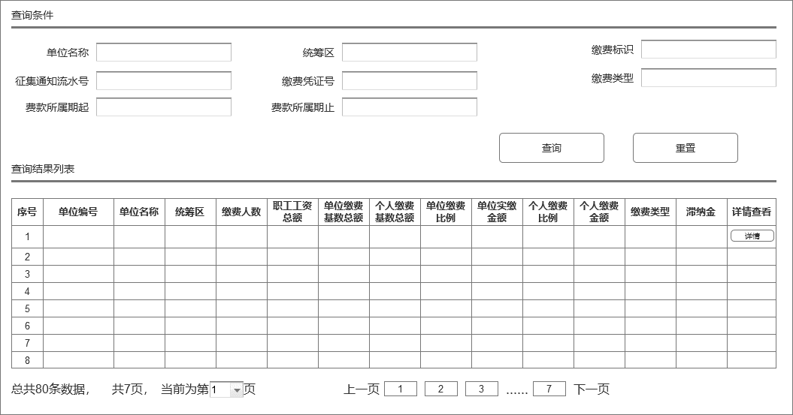

图N03-05-02-UI01 职工缴费信息查询

* + - * 1. **功能需求点**

**输入**

|  |  |  |  |  |  |  |
| --- | --- | --- | --- | --- | --- | --- |
| **序号** | **输入名** | **是否必填** | **类型** | **值范围** | **输入来源** | **说明** |
|  | 单位名称 | 否 | 字符型 | 10 | 手工录入 |  |
|  | 统筹区 | 否 | 字符型 | 6 | 手工录入 |  |
|  | 缴费标识 | 否 | 字符型 | 30 | 手工录入 |  |
|  | 征集通知流水号 | 否 | 字符型 | 20 | 手工录入 |  |
|  | 缴费凭证号 | 否 | 字符型 | 20 | 手工录入 |  |
|  | 缴费类型 | 否 | 字符型 | 20 | 选择录入 |  |
|  | 费款所属期起 | 否 | 日期型 |  | 选择录入 |  |
|  | 费款所属期止 | 否 | 日期型 |  | 选择录入 |  |

**处理**

输入单位名称、统筹区、缴费标识等查询条件查询单位缴费信息。

**输出**

|  |  |  |  |  |  |
| --- | --- | --- | --- | --- | --- |
| **序号** | **输出名** | **类型** | **值范围** | **输入来源** | **说明** |
|  | 社保业务系统编码 | 字符型 | 10 | 数据交换 |  |
|  | 统筹区编码 | 字符型 | 6 | 数据交换 |  |
|  | UUID | 字符型 | 30 | 数据交换 |  |
|  | 社保经办机构编号 | 字符型 | 20 | 数据交换 |  |
|  | 征集通知流水号 | 字符型 | 20 | 数据交换 |  |
|  | 电子税票号码缴费凭证号 | 字符型 | 20 | 数据交换 |  |
|  | 险种类型 | 字符型 | 3 | 数据交换 |  |
|  | 单位编号 | 字符型 | 20 | 数据交换 |  |
|  | 对应费款所属期 | 字符型 | 6 | 数据交换 |  |
|  | 缴费类型 | 字符型 | 2 | 数据交换 |  |
|  | 缴费人数 | 数值型 | 16,2 | 数据交换 |  |
|  | 职工工资总额 | 数值型 | 16,2 | 数据交换 |  |
|  | 单位缴费基数总额 | 数值型 | 16,2 | 数据交换 |  |
|  | 个人缴费基数总额 | 数值型 | 16,2 | 数据交换 |  |
|  | 单位缴费比例或定额标准 | 数值型 | 16，6 | 数据交换 |  |
|  | 单位实缴金额 | 数值型 | 16,2 | 数据交换 |  |
|  | 个人缴费比例或定额标准 | 数值型 | 16，6 | 数据交换 |  |
|  | 个人实缴金额 | 数值型 | 16,2 | 数据交换 |  |
|  | 滞纳金 | 数值型 | 16,2 | 数据交换 |  |
|  | 利息 | 数值型 | 16,2 | 数据交换 |  |
|  | 缴费标识 | 字符型 | 2 | 数据交换 |  |
|  | 上解时间 | 日期型 |  | 数据交换 |  |
|  | 入国库时间 | 日期型 |  | 数据交换 |  |
|  | 主管税务部门代码 | 字符型 | 11 | 数据交换 |  |
|  | 数据传输类型 | 字符型 | 1 | 数据交换 |  |
|  | 传输批次号 | 字符型 | 30 | 数据交换 |  |
|  | 传输时间戳 | 日期型 |  | 数据交换 |  |

**规则说明**

输入查询条件进行数据查询。

* + - 1. **居民缴费信息查询（N03-05-03）**
         1. **功能/模块概述**

根据个人编号、费款所属期起、费款所属期止、缴费类型等条件进行居民应缴信息查询。

* + - * 1. **业务流程和业务规则**

【**业务流程**】



图N03-05-03 居民缴费信息查询流程图

【**流程描述**】

输入居民缴费信息查询条件，点击查询返回居民缴费信息。

* + - * 1. **界面设计**

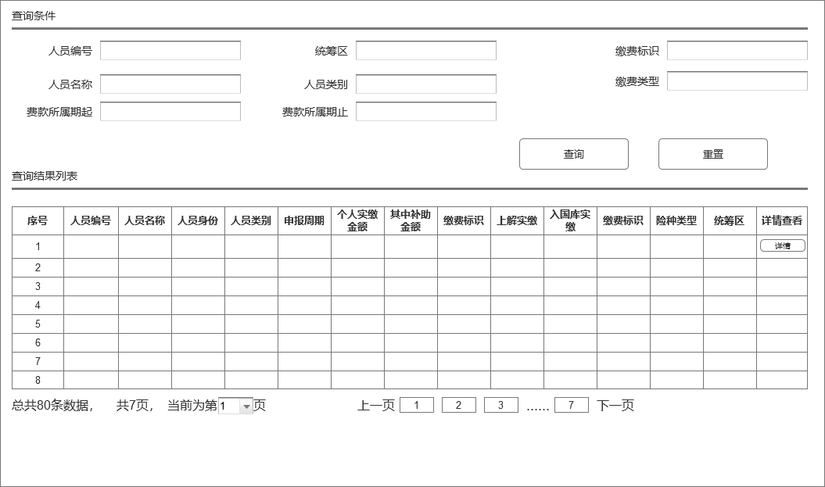

图N03-05-03-UI01 居民缴费信息查询

* + - * 1. **功能需求点**

**输入**

|  |  |  |  |  |  |  |
| --- | --- | --- | --- | --- | --- | --- |
| **序号** | **输入名** | **是否必填** | **类型** | **值范围** | **输入来源** | **说明** |
|  | 缴费标识 | 否 | 字符型 | 6 | 手工录入 |  |
|  | 统筹区 | 否 | 字符型 | 6 | 手工录入 |  |
|  | 人员编号 | 否 | 字符型 | 30 | 手工录入 |  |
|  | 人员名称 | 否 | 字符型 | 20 | 手工录入 |  |
|  | 人员类别 | 否 | 字符型 | 20 | 选择录入 |  |
|  | 缴费类型 | 否 | 字符型 | 20 | 选择录入 |  |
|  | 费款所属期起 | 否 | 日期型 |  | 选择录入 |  |
|  | 费款所属期止 | 否 | 日期型 |  | 选择录入 |  |

**处理**

输入缴费标识、统筹区、人员编号、人员名称等查询条件查询居民缴费信息。

**输出**

|  |  |  |  |  |
| --- | --- | --- | --- | --- |
| **序号** | **输出名** | **类型** | **值范围** | **说明** |
|  | 社保业务系统编码 | 字符型 | 10 |  |
|  | 统筹区编码 | 字符型 | 6 |  |
|  | UUID | 字符型 | 30 |  |
|  | 社保经办机构编号 | 字符型 | 20 |  |
|  | 征集通知流水号 | 字符型 | 20 |  |
|  | 电子税票号码缴费凭证号 | 字符型 | 20 |  |
|  | 险种类型 | 字符型 | 3 |  |
|  | 单位编号 | 字符型 | 20 |  |
|  | 人员编号 | 字符型 | 20 |  |
|  | 缴费类型 | 字符型 | 2 |  |
|  | 对应费款所属期 | 字符型 | 6 |  |
|  | 工资 | 数值型 | 16,2 |  |
|  | 人员缴费基数 | 数值型 | 16,2 |  |
|  | 个人缴费比例或定额标准 | 数值型 | 10,4 |  |
|  | 个人实缴金额 | 数值型 | 16,2 |  |
|  | 利息 | 数值型 | 16,2 |  |
|  | 滞纳金 | 数值型 | 16,2 |  |
|  | 上解时间 | 日期型 |  |  |
|  | 入国库时间 | 日期型 |  |  |
|  | 主管税务部门代码 | 字符型 | 11 |  |
|  | 数据传输类型 | 字符型 | 1 |  |
|  | 传输批次号 | 字符型 | 30 |  |
|  | 传输时间戳 | 日期型 |  |  |

**规则说明**

输入查询条件进行数据查询。

* + - 1. **单位缴费明细交换（N03-05-04）**
         1. **功能/模块概述**

实现对单位缴费明细信息从地税同步传输到医保业务基础系统。

* + - * 1. **业务流程和业务规则**



图N03-05-04 单位缴费明细交换流程

【流程描述】

（1）税务局进行单位缴费信息收取；

（2）调用单位缴费明细交换接口；

（3）后台实时进行数据同步，并保存至医保局系统，流程结束。

* + - * 1. **界面设计**

无

* + - * 1. **功能需求点**

无

**输入**

|  |  |  |  |  |  |  |
| --- | --- | --- | --- | --- | --- | --- |
| **序号** | **输入名** | **是否必填** | **类型** | **值范围** | **输入来源** | **说明** |
|  | 社保业务系统编码 | 是 | 字符型 | 10 | 数据交换 |  |
|  | 统筹区编码 | 是 | 字符型 | 6 | 数据交换 |  |
|  | UUID | 是 | 字符型 | 30 | 数据交换 |  |
|  | 社保经办机构编号 | 是 | 字符型 | 20 | 数据交换 |  |
|  | 征集通知流水号 | 是 | 字符型 | 20 | 数据交换 |  |
|  | 电子税票号码缴费凭证号 | 是 | 字符型 | 20 | 数据交换 |  |
|  | 险种类型 | 是 | 字符型 | 3 | 数据交换 |  |
|  | 单位编号 | 是 | 字符型 | 20 | 数据交换 |  |
|  | 对应费款所属期 | 是 | 字符型 | 6 | 数据交换 |  |
|  | 缴费类型 | 是 | 字符型 | 2 | 数据交换 |  |
|  | 缴费人数 | 是 | 数值型 | 16,2 | 数据交换 |  |
|  | 职工工资总额 | 是 | 数值型 | 16,2 | 数据交换 |  |
|  | 单位缴费基数总额 | 是 | 数值型 | 16,2 | 数据交换 |  |
|  | 个人缴费基数总额 | 是 | 数值型 | 16,2 | 数据交换 |  |
|  | 单位缴费比例或定额标准 | 是 | 数值型 | 16，6 | 数据交换 |  |
|  | 单位实缴金额 | 是 | 数值型 | 16,2 | 数据交换 |  |
|  | 个人缴费比例或定额标准 | 是 | 数值型 | 16，6 | 数据交换 |  |
|  | 个人实缴金额 | 是 | 数值型 | 16,2 | 数据交换 |  |
|  | 滞纳金 | 是 | 数值型 | 16,2 | 数据交换 |  |
|  | 利息 | 是 | 数值型 | 16,2 | 数据交换 |  |
|  | 缴费标识 | 是 | 字符型 | 2 | 数据交换 |  |
|  | 上解时间 | 是 | 日期型 |  | 数据交换 |  |
|  | 入国库时间 | 是 | 日期型 |  | 数据交换 |  |
|  | 主管税务部门代码 | 是 | 字符型 | 11 | 数据交换 |  |
|  | 数据传输类型 | 是 | 字符型 | 1 | 数据交换 |  |
|  | 传输批次号 | 是 | 字符型 | 30 | 数据交换 |  |
|  | 传输时间戳 | 是 | 日期型 |  | 数据交换 |  |

**处理**

该服务为实时同步服务，税务局缴费后直接同步至医保局；

**输出**

|  |  |  |  |  |
| --- | --- | --- | --- | --- |
| **序号** | **输出名** | **类型** | **值范围** | **说明** |
|  | 社保业务系统编码 | 字符型 | 10 |  |
|  | 统筹区编码 | 字符型 | 6 |  |
|  | UUID | 字符型 | 30 |  |
|  | 社保经办机构编号 | 字符型 | 20 |  |
|  | 征集通知流水号 | 字符型 | 20 |  |
|  | 电子税票号码缴费凭证号 | 字符型 | 20 |  |
|  | 险种类型 | 字符型 | 3 |  |
|  | 单位编号 | 字符型 | 20 |  |
|  | 对应费款所属期 | 字符型 | 6 |  |
|  | 缴费类型 | 字符型 | 2 |  |
|  | 缴费人数 | 数值型 | 16,2 |  |
|  | 职工工资总额 | 数值型 | 16,2 |  |
|  | 单位缴费基数总额 | 数值型 | 16,2 |  |
|  | 个人缴费基数总额 | 数值型 | 16,2 |  |
|  | 单位缴费比例或定额标准 | 数值型 | 16，6 |  |
|  | 单位实缴金额 | 数值型 | 16,2 |  |
|  | 个人缴费比例或定额标准 | 数值型 | 16，6 |  |
|  | 个人实缴金额 | 数值型 | 16,2 |  |
|  | 滞纳金 | 数值型 | 16,2 |  |
|  | 利息 | 数值型 | 16,2 |  |
|  | 缴费标识 | 字符型 | 2 |  |
|  | 上解时间 | 日期型 |  |  |
|  | 入国库时间 | 日期型 |  |  |
|  | 主管税务部门代码 | 字符型 | 11 |  |
|  | 数据传输类型 | 字符型 | 1 |  |
|  | 传输批次号 | 字符型 | 30 |  |
|  | 传输时间戳 | 日期型 |  |  |

**规则说明**

该服务为准实时服务。

职工个人缴费明细交换（N03-05-05）

功能/模块概述

实现对职工个人缴费明细信息从地税同步传输到医保业务基础系统。

业务流程和业务规则



图N03-05-05 职工个人缴费明细交换流程

【流程描述】

（1）税务局进行职工个人缴费收取。

（2）触发职工个人缴费明细交换接口。

（3）后台准实时进行数据同步，并保存至医保局系统，流程结束。

界面设计

无

功能需求点

无

输入

|  |  |  |  |  |  |  |
| --- | --- | --- | --- | --- | --- | --- |
| **序号** | **输入名** | **是否必填** | **类型** | **值范围** | **输入来源** | **说明** |
|  | 个人编号 | 是 | 字符型 | 20 | 参数传递 |  |
|  | 缴费时间 | 是 | 日期型 |  | 参数传递 |  |

处理

该服务为准实时同步服务，税务局缴费后直接同步至医保局。

输出

|  |  |  |  |  |
| --- | --- | --- | --- | --- |
| **序号** | **输出名** | **类型** | **值范围** | **说明** |
|  | 个人实缴明细编号 | 字符型 | 20 |  |
|  | 个人应缴划入个人账户金额 | 数值型 | 12 |  |
|  | 财政补助金额 | 数值型 | 12 |  |
|  | 财政补助划拨金额 | 数值型 | 12 |  |
|  | 滞纳金 | 数值型 | 12 |  |
|  | 单位缴费比例或定额标准 | 字符型 | 6 |  |
|  | 单位实缴金额 | 数值型 | 12 |  |
|  | 人员缴费基数 | 数值型 | 12 |  |
|  | 个人缴费比例或定额标准 | 字符型 | 6 |  |
|  | 险种离退休标识 | 字符型 | 12 |  |
|  | 划拨经办人 | 字符型 | 50 | YYYYMM |
|  | 主管税务部门代码 | 字符型 | 16 | YYYY-MM-DD hh24:mm:ss |
|  | 费款所属期起 | 字符型 | 8 |  |
|  | 费款所属期止 | 字符型 | 8 | YYYY-MM-DD hh24:mm:ss |
|  | 申报周期 | 字符型 | 10 | YYYY-MM-DD hh24:mm:ss |
|  | 定额征缴标志 | 字符型 | 2 |  |
|  | 人员身份 | 字符型 | 10 |  |
|  | 人员类别 | 字符型 | 3 |  |
|  | 农民工标识 | 字符型 | 2 |  |
|  | 单位缴费划入个人账户比例或定额标准 | 字符型 | 6 |  |
|  | 单位实缴划入个人账户金额 | 数值型 | 12 |  |
|  | 入国库时间 | 日期型 |  | YYYY-MM-DD hh24:mm:ss |
|  | 缴费标识 | 字符型 | 2 |  |
|  | 上解时间 | 日期型 |  | YYYY-MM-DD hh24:mm:ss |
|  | 划拨时间 | 日期型 |  | YYYY-MM-DD hh24:mm:ss |
|  | 建账人经办人 | 字符型 | 50 |  |
|  | 其他来源3划拨金额 | 数值型 | 12 |  |
|  | 统筹区 | 字符型 | 6 |  |
|  | 社会保险经办机构编号 | 字符型 | 20 |  |
|  | 征集通知流水号 | 字符型 | 20 |  |
|  | 电子税票号码(缴费凭证号) | 字符型 | 20 |  |
|  | 险种类型 | 字符型 | 3 |  |
|  | 单位编号 | 字符型 | 20 |  |
|  | 人员编号 | 字符型 | 20 |  |
|  | 缴费类型 | 字符型 | 3 |  |
|  | 费款所属期 | 字符型 | 5 |  |
|  | 人员工资 | 数值 | 12 |  |
|  | 核销标志 | 字符型 | 2 |  |
|  | 单位缴费基数 | 数值 | 12 |  |
|  | 到账人经办人 | 字符型 | 50 |  |
|  | 个人缴费划入个人账户比例或定额标准 | 字符型 | 6 |  |
|  | 个人实缴金额 | 数值 | 12 |  |

规则说明

该服务为准实时服务。

灵活就业缴费明细交换（N03-05-06）

功能/模块概述

实现对灵活就业人员缴费明细信息从地税同步传输到医保业务基础系统。

业务流程和业务规则



图N03-05-06 灵活就业缴费明细交换流程

【流程描述】

（1）税务局进行灵活就业缴费收取。

（2）触发灵活就业缴费明细交换接口。

（3）后台准实时进行数据同步，并保存至医保局系统，流程结束。

界面设计

无

功能需求点

无

输入

|  |  |  |  |  |  |  |
| --- | --- | --- | --- | --- | --- | --- |
| **序号** | **输入名** | **是否必填** | **类型** | **值范围** | **输入来源** | **说明** |
| 1 | 个人编号 | 是 | 字符型 | 20 | 参数传递 |  |
| 2 | 缴费时间 | 是 | 日期型 |  | 参数传递 |  |

处理

该服务为准实时同步服务，税务局缴费后直接同步至医保局。

输出

|  |  |  |  |  |
| --- | --- | --- | --- | --- |
| **序号** | **输出名** | **类型** | **值范围** | **说明** |
|  | 个人实缴明细编号 | 字符型 | 20 |  |
|  | 个人应缴划入个人账户金额 | 数值型 | 12 |  |
|  | 财政补助金额 | 数值型 | 12 |  |
|  | 财政补助划拨金额 | 数值型 | 12 |  |
|  | 滞纳金 | 数值型 | 12 |  |
|  | 单位缴费比例或定额标准 | 字符型 | 6 |  |
|  | 单位实缴金额 | 数值型 | 12 |  |
|  | 人员缴费基数 | 数值型 | 12 |  |
|  | 个人缴费比例或定额标准 | 字符型 | 6 |  |
|  | 险种离退休标识 | 字符型 | 12 |  |
|  | 划拨经办人 | 字符型 | 50 | YYYYMM |
|  | 主管税务部门代码 | 字符型 | 16 | YYYY-MM-DD hh24:mm:ss |
|  | 费款所属期起 | 字符型 | 8 |  |
|  | 费款所属期止 | 字符型 | 8 | YYYY-MM-DD hh24:mm:ss |
|  | 申报周期 | 字符型 | 10 | YYYY-MM-DD hh24:mm:ss |
|  | 定额征缴标志 | 字符型 | 2 |  |
|  | 人员身份 | 字符型 | 10 |  |
|  | 人员类别 | 字符型 | 3 |  |
|  | 农民工标识 | 字符型 | 2 |  |
|  | 单位缴费划入个人账户比例或定额标准 | 字符型 | 6 |  |
|  | 单位实缴划入个人账户金额 | 数值型 | 12 |  |
|  | 入国库时间 | 日期型 |  | YYYY-MM-DD hh24:mm:ss |
|  | 缴费标识 | 字符型 | 2 |  |
|  | 上解时间 | 日期型 |  | YYYY-MM-DD hh24:mm:ss |
|  | 划拨时间 | 日期型 |  | YYYY-MM-DD hh24:mm:ss |
|  | 建账人经办人 | 字符型 | 50 |  |
|  | 其他来源3划拨金额 | 数值型 | 12 |  |
|  | 统筹区 | 字符型 | 6 |  |
|  | 社会保险经办机构编号 | 字符型 | 20 |  |
|  | 征集通知流水号 | 字符型 | 20 |  |
|  | 电子税票号码(缴费凭证号) | 字符型 | 20 |  |
|  | 险种类型 | 字符型 | 3 |  |
|  | 单位编号 | 字符型 | 20 |  |
|  | 人员编号 | 字符型 | 20 |  |
|  | 缴费类型 | 字符型 | 3 |  |
|  | 费款所属期 | 字符型 | 5 |  |
|  | 人员工资 | 数值 | 12 |  |
|  | 核销标志 | 字符型 | 2 |  |
|  | 单位缴费基数 | 数值 | 12 |  |
|  | 到账人经办人 | 字符型 | 50 |  |
|  | 个人缴费划入个人账户比例或定额标准 | 字符型 | 6 |  |
|  | 个人实缴金额 | 数值 | 12 |  |

规则说明

该服务为准实时服务。

城乡居民缴费明细交换（N03-05-07）

功能/模块概述

实现对城乡居民缴费明细信息从地税同步传输到医保业务基础系统。

业务流程和业务规则



图N03-05-07 城乡居民缴费明细交换流程

【流程描述】

（1）税务局进行城乡居民缴费收取。

（2）触发城乡居民缴费明细交换接口。

（3）后台准实时进行数据同步，并保存至医保局系统，流程结束。

界面设计

无

功能需求点

无

输入

|  |  |  |  |  |  |  |
| --- | --- | --- | --- | --- | --- | --- |
| **序号** | **输入名** | **是否必填** | **类型** | **值范围** | **输入来源** | **说明** |
|  | 个人编号 | 是 | 字符型 | 20 | 参数传递 |  |
|  | 缴费时间 | 是 | 日期型 |  | 参数传递 |  |

处理

该服务为准实时同步服务，税务局缴费后直接同步至医保局。

输出

|  |  |  |  |  |
| --- | --- | --- | --- | --- |
| **序号** | **输出名** | **类型** | **值范围** | **说明** |
|  | 人员身份 | 字符型 | 10 |  |
|  | 人员类别 | 字符型 | 3 |  |
|  | 人员参保关系编号 | 字符型 | 20 |  |
|  | 申报周期 | 字符型 | 10 |  |
|  | 居民医疗人员实缴明细编号 | 字符型 | 20 |  |
|  | 统筹区 | 字符型 | 6 |  |
|  | 征集通知流水号 | 字符型 | 20 |  |
|  | 电子税票号码(缴费凭证号) | 字符型 | 20 |  |
|  | 社会保险经办机构编号 | 字符型 | 20 |  |
|  | 人员编号 | 字符型 | 20 |  |
|  | 险种类型 | 字符型 | 3 | YYYYMM |
|  | 缴费类型 | 字符型 | 3 | YYYY-MM-DD hh24:mm:ss |
|  | 费款所属期起 | 字符型 | 8 |  |
|  | 费款所属期止 | 字符型 | 8 | YYYY-MM-DD hh24:mm:ss |
|  | 定额征缴标志 | 字符型 | 2 | YYYY-MM-DD hh24:mm:ss |
|  | 险种离退休标识 | 字符型 | 2 |  |
|  | 个人实缴金额 | 数值型 | 12 |  |
|  | 其中补助金额 | 数值型 | 12 |  |
|  | 缴费标识 | 字符型 | 2 |  |
|  | 上解时间 | 日期型 |  | YYYY-MM-DD hh24:mm:ss |
|  | 入国库时间 | 日期型 |  | YYYY-MM-DD hh24:mm:ss |
|  | 主管税务部门代码 | 字符型 | 16 |  |

规则说明

该服务为准实时服务。

缴费信息反馈（N03-05-08）

功能/模块概述

实现缴费信息从地税同步传输到医保业务基础系统。

业务流程和业务规则



图N03-05-08 缴费信息反馈流程

【流程描述】

1. 医保局获取税务局发送的缴费信息，并发起反馈流程；
2. 获取对账结果数据；
3. 触发对账结果反馈接口；
4. 后台准实时进行数据同步，并保存至医保局系统，流程结束。

界面设计

无

功能需求点

无

输入

|  |  |  |  |  |  |  |
| --- | --- | --- | --- | --- | --- | --- |
| **序号** | **输入名** | **是否必填** | **类型** | **值范围** | **输入来源** | **说明** |
|  | 个人编号 | 是 | 字符型 | 20 | 参数传递 |  |
|  | 缴费时间 | 是 | 日期型 |  | 参数传递 |  |

处理

（1）该服务为准实时同步服务，医保局收到缴费信息后反馈至税务局。

输出

|  |  |  |  |  |
| --- | --- | --- | --- | --- |
| **序号** | **输出名** | **类型** | **值范围** | **说明** |
|  | 个人实缴明细编号 | 字符型 | 20 |  |
|  | 个人应缴划入个人账户金额 | 数值型 | 12 |  |
|  | 财政补助金额 | 数值型 | 12 |  |
|  | 财政补助划拨金额 | 数值型 | 12 |  |
|  | 滞纳金 | 数值型 | 12 |  |
|  | 单位缴费比例或定额标准 | 字符型 | 6 |  |
|  | 单位实缴金额 | 数值型 | 12 |  |
|  | 人员缴费基数 | 数值型 | 12 |  |
|  | 个人缴费比例或定额标准 | 字符型 | 6 |  |
|  | 险种离退休标识 | 字符型 | 12 |  |
|  | 划拨经办人 | 字符型 | 50 | YYYYMM |
|  | 主管税务部门代码 | 字符型 | 16 | YYYY-MM-DD hh24:mm:ss |
|  | 费款所属期起 | 字符型 | 8 |  |
|  | 费款所属期止 | 字符型 | 8 | YYYY-MM-DD hh24:mm:ss |
|  | 申报周期 | 字符型 | 10 | YYYY-MM-DD hh24:mm:ss |
|  | 定额征缴标志 | 字符型 | 2 |  |
|  | 人员身份 | 字符型 | 10 |  |
|  | 人员类别 | 字符型 | 3 |  |
|  | 农民工标识 | 字符型 | 2 |  |
|  | 单位缴费划入个人账户比例或定额标准 | 字符型 | 6 |  |
|  | 单位实缴划入个人账户金额 | 数值型 | 12 |  |
|  | 入国库时间 | 日期型 |  | YYYY-MM-DD hh24:mm:ss |
|  | 缴费标识 | 字符型 | 2 |  |
|  | 上解时间 | 日期型 |  | YYYY-MM-DD hh24:mm:ss |
|  | 划拨时间 | 日期型 |  | YYYY-MM-DD hh24:mm:ss |
|  | 建账人经办人 | 字符型 | 50 |  |
|  | 其他来源3划拨金额 | 数值型 | 12 |  |
|  | 统筹区 | 字符型 | 6 |  |
|  | 社会保险经办机构编号 | 字符型 | 20 |  |
|  | 征集通知流水号 | 字符型 | 20 |  |
|  | 电子税票号码(缴费凭证号) | 字符型 | 20 |  |
|  | 险种类型 | 字符型 | 3 |  |
|  | 单位编号 | 字符型 | 20 |  |
|  | 人员编号 | 字符型 | 20 |  |
|  | 缴费类型 | 字符型 | 3 |  |
|  | 费款所属期 | 字符型 | 5 |  |
|  | 人员工资 | 数值 | 12 |  |
|  | 核销标志 | 字符型 | 2 |  |
|  | 单位缴费基数 | 数值 | 12 |  |
|  | 到账人经办人 | 字符型 | 50 |  |
|  | 个人缴费划入个人账户比例或定额标准 | 字符型 | 6 |  |
|  | 个人实缴金额 | 数值 | 12 |  |

规则说明

（1）该服务为准实时服务。

对账信息交换（N03-05-09）

功能/模块概述

实现对账信息从地税同步传输到医保业务基础系统。

业务流程和业务规则



图N03-05-09对账信息交换流程

【流程描述】

（1）税务局进行医保费用的对账操作。

（2）触发对账信息交换接口。

（3）后台准实时进行数据同步，发送至医保局系统，流程结束。

界面设计

无

功能需求点

无

输入

|  |  |  |  |  |  |  |
| --- | --- | --- | --- | --- | --- | --- |
| **序号** | **输入名** | **是否必填** | **类型** | **值范围** | **输入来源** | **说明** |
|  | 个人编号 | 是 | 字符型 | 20 | 参数传递 |  |
|  | 缴费时间 | 是 | 日期型 |  | 参数传递 |  |

处理

（1）该服务为准实时同步服务，税务局对账后直接同步至医保局。

输出

|  |  |  |  |  |
| --- | --- | --- | --- | --- |
| **序号** | **输出名** | **类型** | **值范围** | **说明** |
|  | 险种类型 | 字符型 | 3 |  |
|  | 单位实缴金额 | 数值型 | 12 |  |
|  | 个人实缴金额 | 数值型 | 12 |  |
|  | 其中划入个账金额 | 数值型 | 12 |  |
|  | 滞纳金 | 数值型 | 12 |  |
|  | 报表时间止 | 字符型 | 8 |  |
|  | 统筹区 | 字符型 | 6 |  |
|  | 经办机构编号 | 字符型 | 20 |  |
|  | 利息 | 数值型 | 12 |  |

规则说明

该服务为准实时服务。

对账信息反馈（N03-05-10）

功能/模块概述

医保业务基础系统把对账的结果信息反馈地税。

业务流程和业务规则



图N03-05-10 对账信息反馈流程

【流程描述】

1. 医保局获取税务局发送的对账信息，并发起对账流程；
2. 获取对账结果数据；
3. 触发对账结果反馈接口；
4. 后台准实时进行数据同步，并保存至医保局系统，流程结束。

界面设计

无

功能需求点

无

输入

|  |  |  |  |  |  |  |
| --- | --- | --- | --- | --- | --- | --- |
| **序号** | **输入名** | **是否必填** | **类型** | **值范围** | **输入来源** | **说明** |
|  | 个人编号 | 是 | 字符型 | 20 | 参数传递 |  |
|  | 缴费时间 | 是 | 日期型 |  | 参数传递 |  |

处理

该服务为准实时同步服务，医保局对账后直接同步至税务局。

输出

|  |  |  |  |  |
| --- | --- | --- | --- | --- |
| **序号** | **输出名** | **类型** | **值范围** | **说明** |
|  | 险种类型 | 字符型 | 3 |  |
|  | 单位实缴金额 | 数值型 | 12 |  |
|  | 个人实缴金额 | 数值型 | 12 |  |
|  | 其中划入个账金额 | 数值型 | 12 |  |
|  | 滞纳金 | 数值型 | 12 |  |
|  | 报表时间止 | 字符型 | 8 |  |
|  | 统筹区 | 字符型 | 6 |  |
|  | 经办机构编号 | 字符型 | 20 |  |
|  | 利息 | 数值型 | 12 |  |

规则说明

该服务为准实时服务。

## 风控中心（P08）

### 业务规范设置（P08-01）

#### 功能模块概述

内控管理员维护被内控系统的业务规范，维护被内控业务的流程规范，为业务经办提供规范和政策依据，使内控工作的开展有法可依。此部分功能也体现了内控工作对业务经办的事前要求，业务经办的流程和业务节点应该如何设置，每个业务节点多长时间超时，业务校验规则和业务办件（档案）应该如何规范，依据哪些政策法规，这些都是内控工作对业务经办都的严格要求，业务经办必须按流程办理，业务经办系统都必须实现。

本菜单下功能国家医保局和省医保用户均可使用。

**【功能列表】**

表 3.1‑1业务规范设置功能列表

|  |  |  |  |  |
| --- | --- | --- | --- | --- |
| **序号** | **需求** | | | |
| **一级需求** | **一级需求编号** | **二级需求** | **二级需求编号** |
| 1 | 业务规范设置 | B01 | 政策信息维护 | B01-01 |
| 2 | 服务事项维护 | B01-02 |
| 3 | 业务环节维护 | B01-03 |
| 4 | 业务环节校验维护 | B01-04 |
| 5 | 档案规范维护 | B01-05 |
| 6 | 业务档案调用地址维护 | B01-06 |
| 7 | 业务原页面调用地址维护 | B01-07 |
| 8 | 业务报表调用地址维护 | B01-08 |
| 9 | 不相容角色维护 | B01-09 |

#### 功能模块业务流程

无。

#### 政策信息维护（B01-01）

##### 功能/模块概述

内控管理员梳理业务经办不同时期、不同业务相关的政策法规。对内控工作的进行起到指导作用，让内控工作的进行有法可依，有理有据。对政策法规信息进行增、删、改、查、确认操作。

##### 业务流程和业务规则



图 3.1‑1政策信息维护流程图

内控管理员维护一条政策法规信息，确认之后不可修改。

##### 界面设计

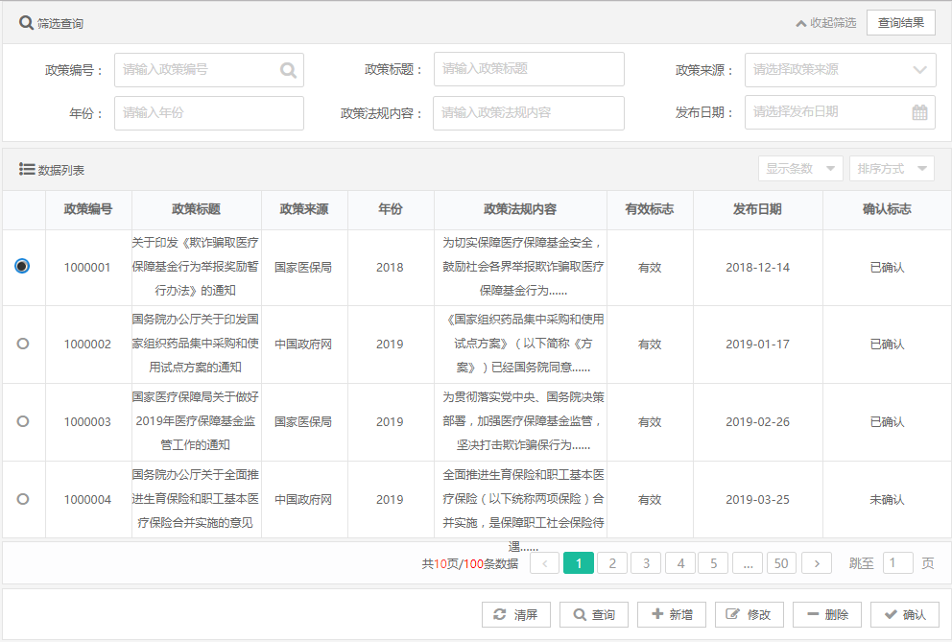

图 3.1‑2政策信息维护主界面

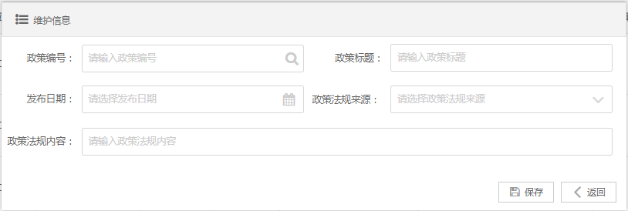

图 3.1‑3政策信息新增/修改界面

##### 功能需求点

1. 【查询】功能（B01-01-01）

内控管理员点击【查询】按钮，根据查询条件：政策标题、政策来源、年份、政策法规内容、发布日期等，查询政策法规信息，并按年份、政策标题、政策来源等字段倒序排列，优先级从左到右。

1. 【清屏】清空查询条件及查询结果。（B01-01-02）
2. 【增加】功能（B01-01-03）

内控管理员点击【增加】按钮，弹出政策法规新增界面，填写相关信息，点击【保存】按钮后，提示保存成功，返回主界面。

1. 【删除】功能（B01-01-04）

内控管理员点击【删除】按钮，提示是否删除，确认后执行删除操作，提示删除成功。

1. 【修改】功能（B01-01-05）

内控管理员点击【修改】按钮，弹出政策法规修改界面，填写相关信息，点击【保存】按钮后，提示保存成功，返回主界面。

1. 【确认】功能（B01-01-06）

内控管理员点击【确认】按钮，提示是否完成确认，确认后不可删除，确认后提示确认完成。

###### 输入

政策法规信息。

表 3.1‑2政策信息维护输入项

|  |  |  |  |  |  |
| --- | --- | --- | --- | --- | --- |
| 序号 | 中文名称 | 类型 | 长度 | 校验规则 | 是否必填 |
| 1 | 年份 | 数值 | 4 |  | 是 |
| 2 | 政策生效日期 | 时间 |  |  | 否 |
| 3 | 政策终止日期 | 时间 |  |  | 否 |
| 4 | 发布日期 | 时间 |  |  | 否 |
| 5 | 法规来源 | 字符 | 3 |  | 是 |
| 6 | 法规内容 | 字符 | 2000 |  | 是 |
| 7 | 标题 | 字符 | 200 |  | 是 |
| 8 | 文号 | 字符 | 200 |  | 是 |

###### 处理

将新增/修改的政策法规数据保存到系统中。

###### 输出

政策法规信息。

表 3.1‑3政策信息维护输出项

|  |  |  |  |  |  |
| --- | --- | --- | --- | --- | --- |
| 序号 | 中文名称 | 类型 | 长度 | 校验规则 | 是否必填 |
| 1 | 政策编号 | 数值 | 16 | 唯一 | 是 |
| 2 | 年份 | 数值 | 4 |  | 是 |
| 3 | 政策生效日期 | 时间 |  |  | 否 |
| 4 | 政策终止日期 | 时间 |  |  | 否 |
| 5 | 发布日期 | 时间 |  |  | 否 |
| 6 | 法规来源 | 字符 | 3 |  | 是 |
| 7 | 法规内容 | 字符 | 2000 |  | 是 |
| 8 | 标题 | 字符 | 200 |  | 是 |
| 9 | 文号 | 字符 | 200 |  | 是 |
| 10 | 有效标志 | 字符 | 3 |  | 是 |

###### 规则说明

1. 新增政策法规需注明法规来源、发布时间、法规内容，默认有效标志为有效。
2. 确认前可修改、删除。确认后不可做修改和删除操作。

###### 特殊考虑

无。

###### 与其他功能点的关系

无。

#### 服务事项维护（B01-02）

##### 功能/模块概述

服务事项，指系统对外（参保人、参保单位或其他业务对象）提供的服务流程。服务事项是对系统提供业务服务能力的描述。

内控管理员梳理被内控系统的被内控服务事项，将其维护到内控系统中，对被内控的服务事项进行增、删、改、查、发布等操作，从而实现对被内控系统业务经办流程的内控要求和监督。

##### 业务流程和业务规则



图 3.1‑4服务事项维护业务流程图

将新增/修改的服务事项信息保存到系统中。

##### 界面设计

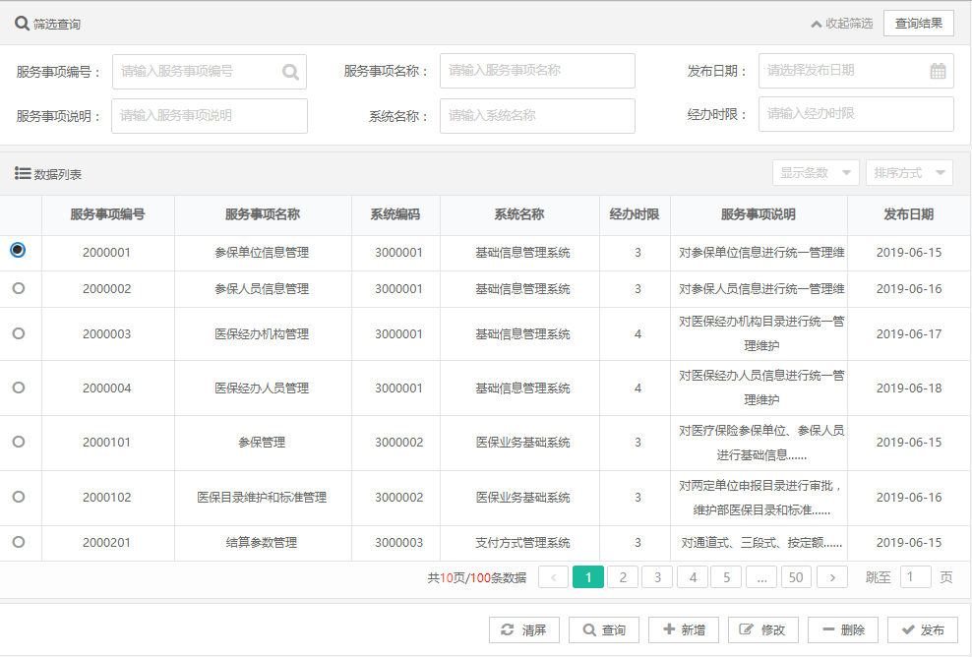

图 3.1‑5服务事项维护主界面

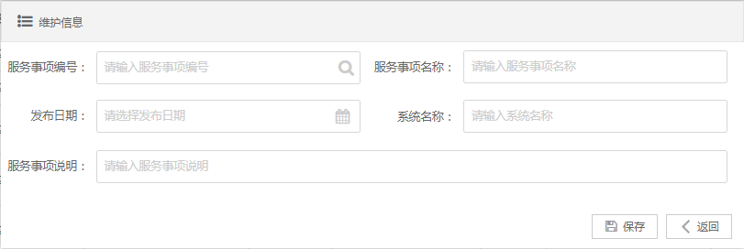

图 3.1‑6服务事项新增/修改界面

##### 功能需求点

1. 【查询】功能（B01-02-01）

内控管理员点击【查询】按钮，根据查询条件：服务事项编号、服务事项名称、发布时间、系统名称、经办时间等，查询服务事项信息。并按服务事项名称，发布时间，系统名称等字段倒序排列，优先级从左到右。

1. 【清屏】功能（B01-02-02）

内控管理员点击【清屏】按钮，清空查询条件及查询结果。

1. 【增加】功能（B01-02-03）

内控管理员点击【增加】按钮，弹出服务事项新增界面，填写相关信息，点击【保存】按钮后，提示保存成功，返回主界面。

1. 【删除】功能（B01-02-04）

内控管理员点击【删除】按钮，提示是否删除，确认后完成删除操作，提示删除成功。

1. 【修改】功能（B01-02-05）

内控管理员点击【修改】按钮，弹出服务事项修改界面，填写相关信息，点击【保存】按钮后，提示保存成功，返回主界面。

1. 【发布】功能（B01-02-06）

内控管理员点击【发布】按钮，提示是否完成发布，确认后服务事项生效，提示发布完成。

###### 输入

服务事项信息。

表 3.1‑4服务事项维护输入项

|  |  |  |  |  |  |
| --- | --- | --- | --- | --- | --- |
| 序号 | 中文名称 | 类型 | 长度 | 校验规则 | 是否必填 |
| 1 | 服务事项名称 | 字符 | 200 |  | 是 |
| 2 | 服务事项说明 | 字符 | 2000 |  | 是 |
| 3 | 系统编号 | 数值 | 16 |  | 是 |
| 4 | 系统名称 | 字符 | 200 |  | 是 |
| 5 | 经办时限 | 数值 | 4 |  | 是 |
| 6 | 服务事项发布时间 | 时间 |  |  | 是 |
| 7 | 是否内控 | 字符 | 3 | 0-不受内控，1-受内控；维护时填写 | 是 |

###### 处理

将新增/修改弹出页维护的服务事项信息保存到系统中，发布后服务事项信息生效。

###### 输出

服务事项信息。

表 3.1‑5服务事项维护输出项

|  |  |  |  |  |  |
| --- | --- | --- | --- | --- | --- |
| 序号 | 中文名称 | 类型 | 长度 | 校验规则 | 是否必填 |
| 1 | 服务事项编号 | 数值 | 16 | 唯一 | 是 |
| 2 | 服务事项名称 | 字符 | 200 |  | 是 |
| 3 | 服务事项说明 | 字符 | 2000 |  | 是 |
| 4 | 系统编号 | 数值 | 16 |  | 是 |
| 5 | 系统名称 | 字符 | 200 |  | 是 |
| 6 | 经办时限 | 数值 | 4 |  | 是 |
| 7 | 服务事项发布时间 | 时间 |  |  | 是 |
| 8 | 有效标志 | 字符 | 3 |  | 是 |

###### 规则说明

1. 对服务事项进行增、删、改、查、发布操作。
2. 新增服务事项需注明服务事项名称、服务事项说明。
3. 服务事项信息发布生效后可维护业务环节。
4. 服务事项信息发布后不可删除。

###### 特殊考虑

无。

###### 与其他功能点的关系

先维护服务事项，才能维护服务事项下面的业务环节。

#### 业务环节维护（B01-03）

##### 功能/模块概述

业务环节，指服务事项中的具体业务，一个服务事项可能包含多个业务。业务环节是对整个服务流程中的各个业务节点的描述。

内控管理员梳理被内控服务事项的具体业务环节和执行顺序，维护服务事项下面的业务环节到内控系统中，对业务环节进行增、删、改、查、确认操作。从而实现对被内控系统的业务经办环节的内控要求和监督。

##### 业务流程和业务规则



图 3.1‑7业务环节维护业务流程图

内控管理员选择一条服务事项信息，维护服务事项对应的业务环节信息，确认后，业务环节生效，不可修改删除。

##### 界面设计

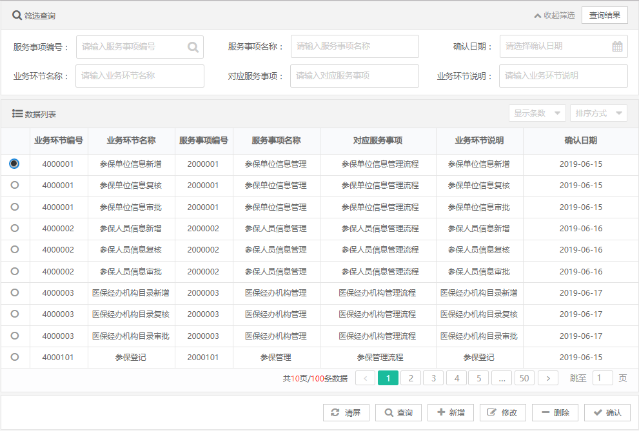

图 3.1‑8业务环节维护主界面

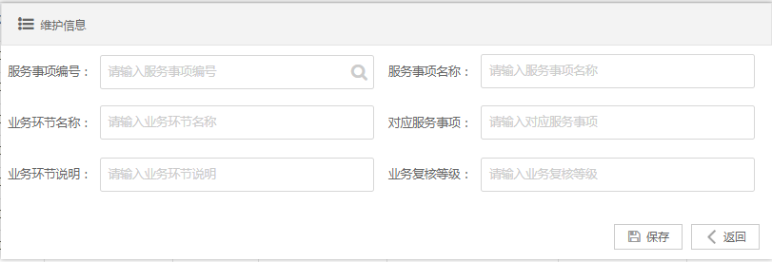

图 3.1‑9业务环节新增/修改界面

##### 功能需求点

1. 【查询】功能（B01-03-01）

内控管理员点击【查询】按钮，根据查询条件：服务事项编号、服务事项名称、确认时间、业务环节名称、对应服务事项、业务环节说明等，查询业务环节信息。并按服务事项名称、确认时间、业务环节名称等字段倒序排列，优先级从左到右。

1. 【清屏】功能（B01-03-02）

内控管理员点击【清屏】按钮，清空查询条件及查询结果。

1. 【增加】功能（B01-03-03）

内控管理员点击【增加】按钮，弹出业务环节新增界面，关联服务事项维护模块已确认的服务事项，填写相关信息，点击【保存】按钮后，提示保存成功，返回主界面。

1. 【删除】功能（B01-03-04）

内控管理员点击【删除】按钮，提示是否删除，确认后完成删除操作，提示删除成功。

1. 【修改】功能（B01-03-05）

内控管理员点击【修改】按钮，弹出业务环节修改界面，填写相关信息，点击【保存】按钮后，提示保存成功，返回主界面。

1. 【确认】功能（B01-03-06）

内控管理员点击【确认】按钮，提示是否完成确认，确认后业务环节生效，提示确认完成。

###### 输入

业务环节信息。

表 3.1‑6业务环节维护输入项

|  |  |  |  |  |  |
| --- | --- | --- | --- | --- | --- |
| 序号 | 中文名称 | 类型 | 长度 | 校验规则 | 是否必填 |
| 1 | 业务环节名称 | 字符 | 200 |  | 是 |
| 2 | 业务环节说明 | 字符 | 2000 |  | 是 |
| 3 | 业务环节发布时间 | 时间 |  |  | 是 |
| 4 | 服务事项编号 | 数值 | 16 |  | 是 |
| 5 | 服务事项名称 | 字符 | 200 |  | 是 |
| 6 | 节点序号 | 数值 | 4 |  | 是 |
| 7 | 系统编号 | 数值 | 16 |  | 是 |
| 8 | 系统名称 | 字符 | 200 |  | 是 |
| 9 | 经办时限 | 数值 | 4 |  | 是 |
| 10 | 业务复核等级 | 字符 | 3 | 1-一级，2-二级，3-三级；维护时填写 | 是 |
| 11 | 是否内控 | 字符 | 3 | 0-不受内控，1-受内控；维护时填写 | 是 |

###### 处理

对已生效的服务事项进行业务环节信息的增删改查，确认后生效。

###### 输出

业务环节信息。

表 3.1‑7业务环节维护输出项

|  |  |  |  |  |  |
| --- | --- | --- | --- | --- | --- |
| 序号 | 中文名称 | 类型 | 长度 | 校验规则 | 是否必填 |
| 1 | 业务环节编号 | 数值 | 16 | 唯一 | 是 |
| 2 | 业务环节名称 | 字符 | 200 |  | 是 |
| 3 | 业务环节说明 | 字符 | 2000 |  | 是 |
| 4 | 业务环节发布时间 | 时间 |  |  | 是 |
| 5 | 服务事项编号 | 数值 | 16 |  | 是 |
| 6 | 服务事项名称 | 字符 | 200 |  | 是 |
| 7 | 节点序号 | 数值 | 4 |  | 是 |
| 8 | 系统编号 | 数值 | 16 |  | 是 |
| 9 | 系统名称 | 字符 | 200 |  | 是 |
| 10 | 经办时限 | 数值 | 4 |  | 是 |
| 11 | 业务复核等级 | 字符 | 3 | 1-一级，2-二级，3-三级；维护时填写 | 是 |
| 12 | 是否内控 | 字符 | 3 | 0-不受内控，1-受内控；维护时填写 | 是 |

###### 规则说明

1. 对业务环节进行增、删、改、查、确认操作。
2. 新增业务环节需填写业务名称、业务编号、所属服务事项名称、所属服务事项编号、节点序号。
3. 业务环节信息生效后可维护业务环节校验信息、档案规范信息。
4. 业务环节信息生效后不可删除。
5. 服务事项与业务环节是一对多的关系，一个服务事项下可以有多个业务环节，先有服务事项，才能维护业务环节。

###### 特殊考虑

无。

###### 与其他功能点的关系

先维护服务事项，才能维护服务事项下面的业务环节；先维护业务环节，才能进行业务环节校验维护和档案规范维护。

#### 业务环节校验维护（B01-04）

##### 功能/模块概述

内控管理员梳理业务经办过程中每个业务环节的校验信息，并维护校验信息到内控系统中，对校验信息进行增、删、改、查、确认操作，明确业务校验规则，为业务经办和内控工作提供参考。

##### 业务流程和业务规则



图 3.1‑10业务环节校验维护业务流程图

内控管理员选择一条业务环节信息，维护业务环节对应的校验信息，确认后不可修改删除。确认不通过的业务环节，可以继续修改或者删除。

##### 界面设计

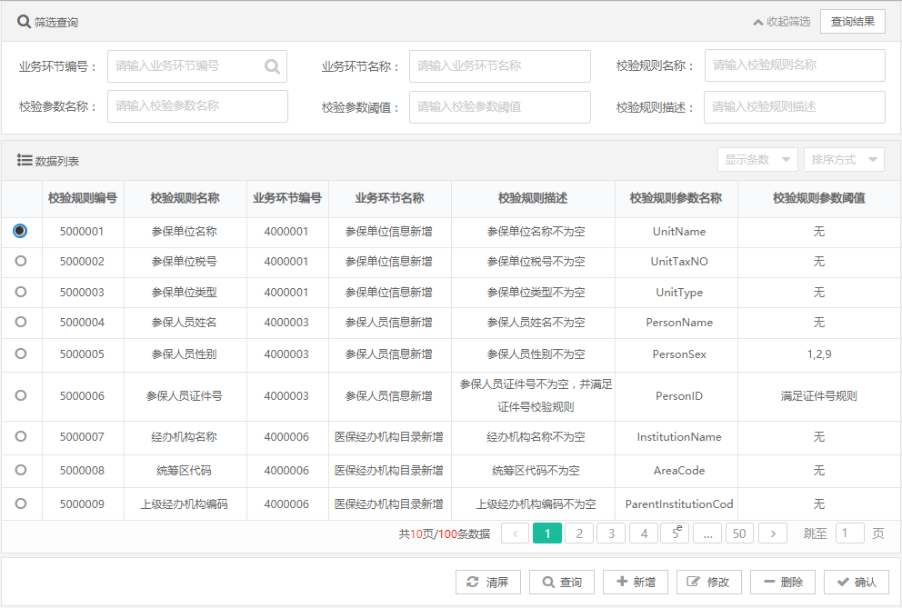

图 3.1‑11业务环节校验维护主界面

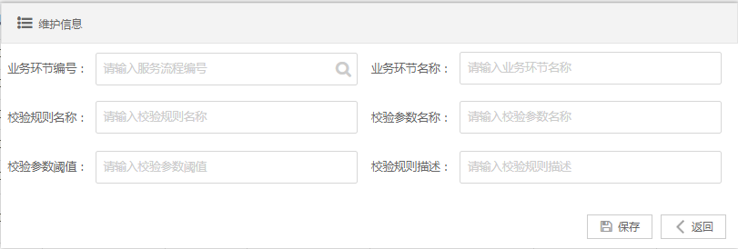

图 3.1‑12业务环节校验新增/修改界面

##### 功能需求点

1. 【查询】功能（B01-04-01）

内控管理员点击【查询】按钮，根据查询条件：业务环节编号、业务环节名称、校验规则名称、校验参数名称、校验参数阈值、校验规则描述等，查询业务环节信息。并按校验规则名称，校验规则编号等字段排列，优先级从左到右。

1. 【清屏】功能（B01-04-02）

内控管理员点击【清屏】按钮，清空查询条件及查询结果。

1. 【增加】功能（B01-04-03）

内控管理员点击【增加】按钮，弹出业务环节校验新增界面，关联业务环节维护模块中已确认的业务环节，填写相关信息，点击【保存】按钮后，提示保存成功，返回主界面。

1. 【删除】功能（B01-04-04）

内控管理员点击【删除】按钮，提示是否删除，确认后完成删除操作，提示删除成功。

1. 【修改】功能（B01-04-05）

内控管理员点击【修改】按钮，弹出业务环节校验修改界面，填写相关信息，点击【保存】按钮后，提示保存成功，返回主界面。

1. 【确认】功能（B01-04-06）

内控管理员点击【确认】按钮，提示是否完成确认，确认后业务环节校验生效，提示确认完成。

###### 输入

业务环节校验信息。

表 3.1‑8业务环节校验维护输入项

|  |  |  |  |  |  |
| --- | --- | --- | --- | --- | --- |
| 序号 | 中文名称 | 类型 | 长度 | 校验规则 | 是否必填 |
| 1 | 校验编号 | 数值 | 16 | 唯一 | 是 |
| 2 | 业务环节编号 | 数值 | 16 |  | 是 |
| 3 | 业务环节名称 | 字符 | 200 |  | 是 |
| 4 | 校验规则名称 | 字符 | 200 |  | 是 |
| 5 | 校验规则说明 | 字符 | 2000 |  | 是 |
| 6 | 有效标志 | 字符 | 3 |  | 是 |

###### 处理

新增或修改业务环节信息进行校验信息数据，提交后生效。

###### 输出

业务环节校验信息。

表 3.1‑9业务环节校验维护输出项

|  |  |  |  |  |  |
| --- | --- | --- | --- | --- | --- |
| 序号 | 中文名称 | 类型 | 长度 | 校验规则 | 是否必填 |
| 1 | 校验编号 | 数值 | 16 | 唯一 | 是 |
| 2 | 业务环节编号 | 数值 | 16 |  | 是 |
| 3 | 业务环节名称 | 字符 | 200 |  | 是 |
| 4 | 校验规则名称 | 字符 | 200 |  | 是 |
| 5 | 校验规则说明 | 字符 | 2000 |  | 是 |
| 6 | 有效标志 | 字符 | 3 |  | 是 |

###### 规则说明

1. 对业务环节进行校验信息的增、删、改、查、确认操作。
2. 确认后维护信息生效。
3. 业务环节与业务校验规则是一对多的关系，每个业务环节有多个业务校验规则，先维护业务环节，后到这个模块维护业务环节下的校验规则。

###### 特殊考虑

无。

###### 与其他功能点的关系

先维护业务环节，才能进行业务环节校验维护和档案规范维护。

#### 档案规范维护（B01-05）

##### 功能/模块概述

内控管理员梳理业务经办过程中每个业务环节需要的档案规范信息，维护每个业务环节需要的档案规范信息到内控系统中，对档案规范信息进行增、删、改、查、确认操作，实现档案规范信息的登记。

##### 业务流程和业务规则



图 3.1‑13档案规范维护业务流程图

内控管理员选择一条业务环节信息，对业务环节进行档案规范信息的维护，确认后，不可修改删除。对于确认不通过的档案，继续修改或者删除。

##### 界面设计

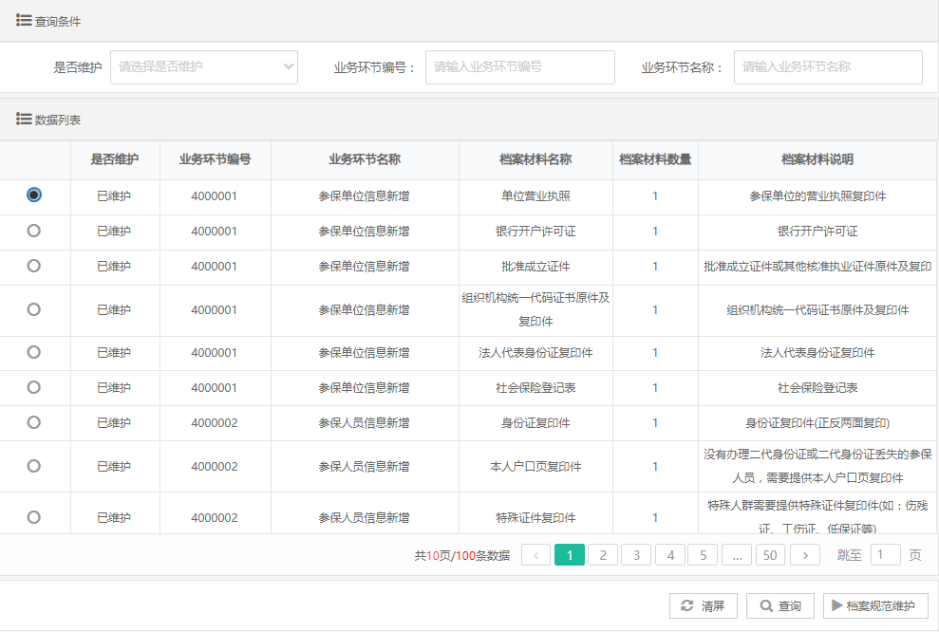

图 3.1‑14档案规范维护页面

##### 功能需求点

1. 【查询】功能（B01-05-01）

内控管理员点击【查询】按钮，根据查询条件：是否维护、业务步骤名称等，查询业务环节信息。并按是否维护、业务步骤等字段倒序排列，优先级从左到右。

1. 【清屏】功能（B01-05-02）

内控管理员点击【清屏】按钮，清空查询条件及查询结果。

1. 【增加】功能（B01-05-03）

内控管理员点击【增加】按钮，弹出档案规范新增界面，关联已确认的业务环节，填写相关信息，点击【保存】按钮后，提示保存成功，返回主界面。

1. 【删除】功能（B01-05-04）

内控管理员点击【删除】按钮，提示是否删除，确认后完成删除操作，提示删除成功。

1. 【修改】功能（B01-05-05）

内控管理员点击【修改】按钮，弹出档案规范修改界面，填写相关信息，点击【保存】按钮后，提示保存成功，返回主界面。

1. 【确认】功能（B01-05-06）

内控管理员点击【确认】按钮，提示是否完成确认，确认后档案规范生效，提示确认完成。

###### 输入

档案规范信息。

表 3.1‑10档案规范维护输入项

|  |  |  |  |  |  |
| --- | --- | --- | --- | --- | --- |
| 序号 | 中文名称 | 类型 | 长度 | 校验规则 | 是否必填 |
| 1 | 业务环节编号 | 数值 | 16 |  | 是 |
| 2 | 业务环节名称 | 字符 | 200 |  | 是 |
| 3 | 档案材料名称 | 字符 | 200 |  | 是 |
| 4 | 档案材料说明 | 字符 | 2000 |  | 否 |
| 5 | 档案材料数量 | 数值 | 4 |  | 是 |

###### 处理

对已生效的业务环节信息进行档案规范的新增或修改，提交后生效。

###### 输出

档案规范信息。

表 3.1‑11档案规范维护输出项

|  |  |  |  |  |  |
| --- | --- | --- | --- | --- | --- |
| 序号 | 中文名称 | 类型 | 长度 | 校验规则 | 是否必填 |
| 1 | 档案规范编号 | 数值 | 16 | 唯一 | 是 |
| 2 | 业务环节编号 | 数值 | 16 |  | 是 |
| 3 | 业务环节名称 | 字符 | 200 |  | 是 |
| 4 | 档案材料名称 | 字符 | 200 |  | 是 |
| 5 | 档案材料说明 | 字符 | 2000 |  | 否 |
| 6 | 档案材料数量 | 数值 | 4 |  | 是 |
| 7 | 有效标志 | 字符 | 3 |  | 是 |

###### 规则说明

1. 对业务环节的档案规范信息做增、删、改、查、确认操作。
2. 业务环节与档案规范是一对多的关系，每个业务环节有多个档案规范。

###### 特殊考虑

无。

###### 与其他功能点的关系

先维护业务环节，才能进行业务环节校验维护和档案规范维护。

#### 业务档案调用地址维护（B01-06）

##### 功能/模块概述

内控管理员填写被内控系统对应的档案服务调用地址信息，供内控系统调用。具体档案服务由被内控系统或档案中心提供。把各个系统对应的档案调用地址信息，维护到内控系统中，对业务档案调用地址信息进行增、删、改、查、确认操作，确认后生效。

##### 业务流程和业务规则



图 3.1‑15业务档案调用地址维护业务流程图

内控管理员维护一条业务档案调用地址信息，确认后生效。对于确认不通过的档案调用地址，继续修改或删除。

##### 界面设计

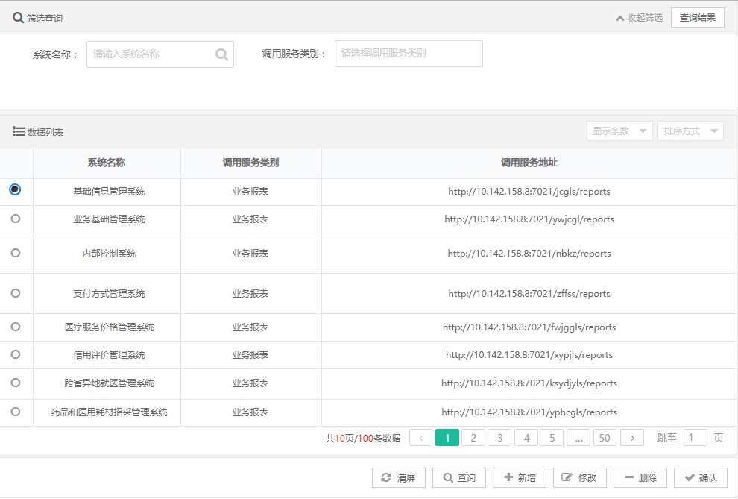

图 3.1‑16业务档案调用地址维护主界面

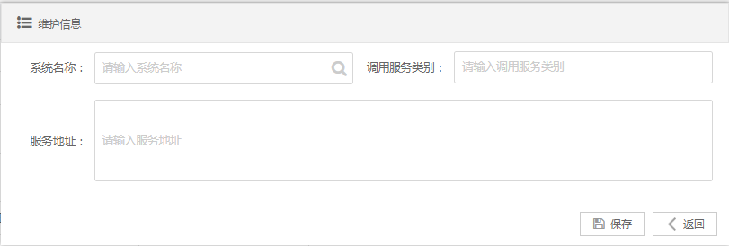

图 3.1‑17业务档案调用地址维护新增/修改界面

##### 功能需求点

1. 【查询】功能（B01-06-01）

内控管理员点击【查询】按钮，根据查询条件：档案关联编号、服务事项名称、档案信息、档案地址、系统名称等，查询业务档案调用地址信息。并按服务事项名称、系统名称等字段倒序排列，优先级从左到右。

1. 【清屏】功能（B01-06-02）

内控管理员点击【清屏】按钮，清空查询条件及查询结果。

1. 【增加】功能（B01-06-03）

内控管理员点击【增加】按钮，弹出业务档案调用地址新增界面，填写相关信息，点击【保存】按钮后，提示保存成功，返回主界面。

1. 【删除】功能（B01-06-04）

内控管理员点击【删除】按钮，提示是否删除，确认后完成删除操作，提示删除成功。

1. 【修改】功能（B01-06-05）

内控管理员点击【修改】按钮，弹出业务档案调用地址修改界面，填写相关信息，点击【保存】按钮后，提示保存成功，返回主界面。

1. 【确认】功能（B01-06-06）

内控管理员点击【确认】按钮，提示是否完成确认，确认后业务档案调用地址生效，提示确认完成。

###### 输入

业务档案调用地址信息。

表 3.1‑12业务档案调用地址维护输入项

|  |  |  |  |  |  |
| --- | --- | --- | --- | --- | --- |
| 序号 | 中文名称 | 类型 | 长度 | 校验规则 | 是否必填 |
| 1 | 系统编码 | 数值 | 16 |  | 是 |
| 2 | 系统名称 | 字符 | 200 |  | 是 |
| 3 | 服务说明 | 字符 | 2000 |  | 否 |
| 4 | 服务调用地址 | 字符 | 200 |  | 是 |

###### 处理

将新增/修改弹出页维护的业务档案调用地址信息保存到系统中，确认后地址信息生效。

###### 输出

业务档案调用地址信息。

表 3.1‑13业务档案调用地址维护输出项

|  |  |  |  |  |  |
| --- | --- | --- | --- | --- | --- |
| 序号 | 中文名称 | 类型 | 长度 | 校验规则 | 是否必填 |
| 1 | 档案服务编号 | 数值 | 16 | 唯一 | 是 |
| 2 | 系统编码 | 数值 | 16 |  | 是 |
| 3 | 系统名称 | 字符 | 200 |  | 是 |
| 4 | 服务说明 | 字符 | 2000 |  | 否 |
| 5 | 服务调用地址 | 字符 | 200 |  | 是 |
| 6 | 有效标志 | 字符 | 3 |  | 是 |

###### 规则说明

1. 对档案服务调用地址进行增、删、改、查、确认操作。
2. 每个系统只能存在一条档案服务调用地址。
3. 确认后维护信息生效。

###### 特殊考虑

无。

###### 与其他功能点的关系

无。

#### 业务原页面调用地址维护（B01-07）

##### 功能/模块概述

内控管理员填写被内控系统对应的业务原页面调用地址信息，供内控系统调用。具体业务原页面服务由被内控系统提供。把各个系统对应的业务原页面调用地址信息，维护到内控系统中，对业务原页面地址信息进行增、删、改、查、确认操作，确认后生效。

##### 业务流程和业务规则



图 3.1‑18业务原界面调用地址维护业务流程图

内控管理员维护一条业务原页面调用地址信息，确认后生效。对于确认不通过的业务原页面调用地址，继续修改或删除。

##### 界面设计

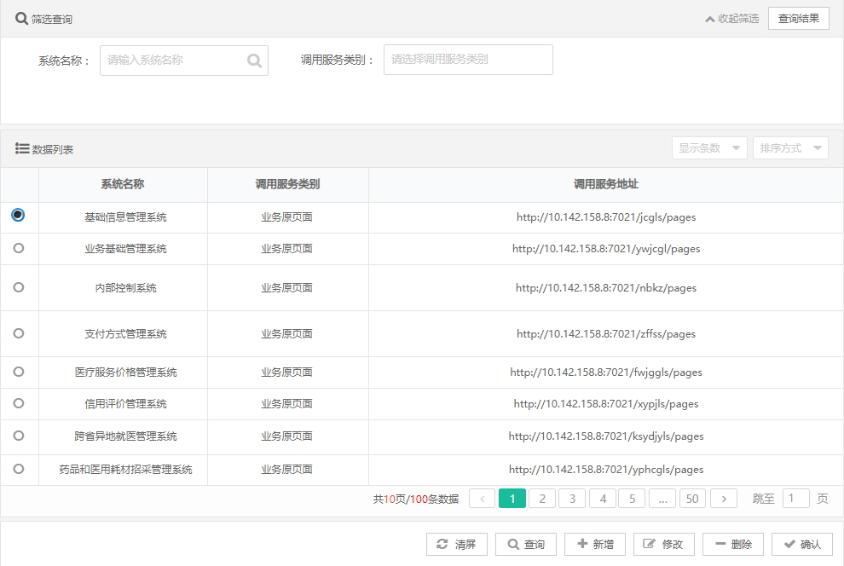

图 3.1‑19业务原页面调用地址维护主界面



图 3.1‑20业务原页面调用地址维护新增/修改界面

##### 功能需求点

1. 【查询】功能（B01-07-01）

内控管理员点击【查询】按钮，根据查询条件：页面地址编号、服务名称、原页面名称、原页面名称、系统名称等查询业务原页面调用地址信息。并按系统名称、服务编号等字段倒序排列，优先级从左到右。

1. 【清屏】功能（B01-07-02）

内控管理员点击【清屏】按钮，清空查询条件及查询结果。

1. 【增加】功能（B01-07-03）

内控管理员点击【增加】按钮，弹出业务原页面调用地址新增界面，填写相关信息，点击【保存】按钮后，提示保存成功，返回主界面。

1. 【删除】功能（B01-07-04）

内控管理员点击【删除】按钮，提示是否删除，确认后完成删除操作，提示删除成功。

1. 【修改】功能（B01-07-05）

内控管理员点击【修改】按钮，弹出业务原页面调用地址修改界面，填写相关信息，点击【保存】按钮后，提示保存成功，返回主界面。

1. 【确认】功能（B01-07-06）

内控管理员点击【确认】按钮，提示是否完成确认，确认后业务原页面调用地址生效，提示确认完成。

###### 输入

业务原页面调用地址信息。

表 3.1‑14业务原页面调用地址维护输入项

|  |  |  |  |  |  |
| --- | --- | --- | --- | --- | --- |
| 序号 | 中文名称 | 类型 | 长度 | 校验规则 | 是否必填 |
| 1 | 系统编码 | 数值 | 16 |  | 是 |
| 2 | 系统名称 | 字符 | 200 |  | 是 |
| 3 | 服务说明 | 字符 | 2000 |  | 否 |
| 4 | 服务调用地址 | 字符 | 200 |  | 是 |

###### 处理

将新增/修改弹出页维护的业务原页面调用地址信息保存到系统中，确认后业务原页面调用地址生效。

###### 输出

业务原页面调用地址信息。

表 3.1‑15业务原页面调用地址维护输出项

|  |  |  |  |  |  |
| --- | --- | --- | --- | --- | --- |
| 序号 | 中文名称 | 类型 | 长度 | 校验规则 | 是否必填 |
| 1 | 原页面服务编号 | 数值 | 16 | 唯一 | 是 |
| 2 | 系统编码 | 数值 | 16 |  | 是 |
| 3 | 系统名称 | 字符 | 200 |  | 是 |
| 4 | 服务说明 | 字符 | 2000 |  | 否 |
| 5 | 服务调用地址 | 字符 | 200 |  | 是 |
| 6 | 有效标志 | 字符 | 3 |  | 是 |

###### 规则说明

1. 对原页面调用地址信息进行增、删、改、查、确认操作。
2. 每个系统只能存在一条原页面调用地址信息。
3. 确认后维护信息生效。

###### 特殊考虑

无。

###### 与其他功能点的关系

无。

#### 业务报表调用地址维护（B01-08）

##### 功能/模块概述

内控管理员填被系统对应的业务报表调用地址信息，供内控系统调用。具体报表服务由被内控系统或报表中心提供。把各个系统对应的业务报表调用地址信息，维护到内控系统中，对业务报表地址信息进行增、删、改、查、确认操作，确认后生效。

##### 业务流程和业务规则



图 3.1‑21业务报表调用地址维护业务流程图

内控管理员维护一条业务报表调用地址信息，确认后生效。对于确认不通过的业务报表调用地址，继续修改或删除。

##### 界面设计

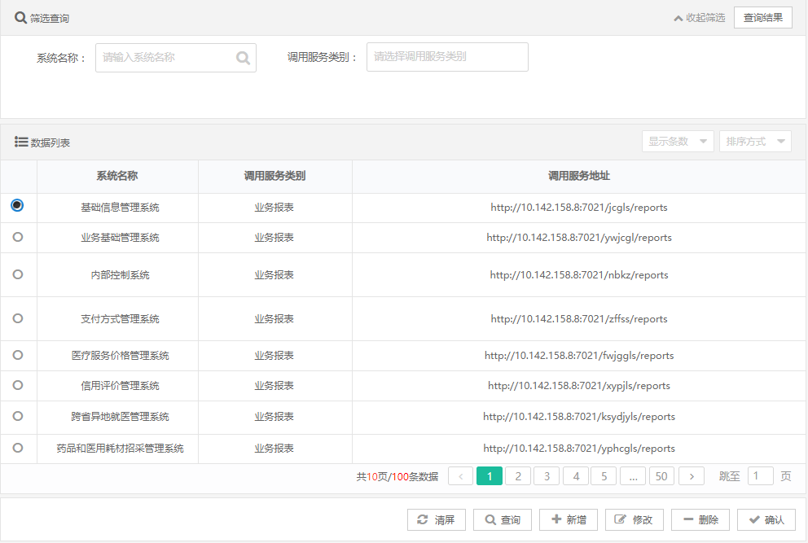

图 3.1‑22业务报表调用地址维护主界面



图 3.1‑23业务报表调用地址维护新增/修改界面

##### 功能需求点

1. 【查询】功能（B01-08-01）

内控管理员点击【查询】按钮，根据查询条件：报表地址编号、服务名称、业务报表名称、业务报表地址、系统名称等，查询服务报表展现地址信息。并按报表地址编号、服务名称等字段倒序排列，优先级从左到右。

1. 【清屏】功能（B01-08-02）

内控管理员点击【清屏】按钮，清空查询条件及查询结果。

1. 【增加】功能（B01-08-03）

内控管理员点击【增加】按钮，弹出服务报表展现地址新增界面，填写相关信息，点击【保存】按钮后，提示保存成功，返回主界面。

1. 【删除】功能（B01-08-04）

内控管理员点击【删除】按钮，提示是否删除，确认后完成删除操作，提示删除成功。

1. 【修改】功能（B01-08-05）

内控管理员点击【修改】按钮，弹出服务报表展现地址修改界面，填写相关信息，点击【保存】按钮后，提示保存成功，返回主界面。

1. 【确认】功能（B01-08-06）

内控管理员点击【确认】按钮，提示是否完成确认，确认后服务报表展现地址生效，提示确认完成。

###### 输入

业务报表调用地址信息。

表 3.1‑16业务报表调用地址维护输入项

|  |  |  |  |  |  |
| --- | --- | --- | --- | --- | --- |
| 序号 | 中文名称 | 类型 | 长度 | 校验规则 | 是否必填 |
| 1 | 系统编码 | 数值 | 16 |  | 是 |
| 2 | 系统名称 | 字符 | 200 |  | 是 |
| 3 | 服务说明 | 字符 | 2000 |  | 否 |
| 4 | 服务调用地址 | 字符 | 200 |  | 是 |

###### 处理

将新增/修改弹出页维护的业务报表对应关系信息保存到系统中，确认后业务报表地址信息生效。

###### 输出

业务报表调用地址信息。

表 3.1‑17业务报表调用地址维护输出项

|  |  |  |  |  |  |
| --- | --- | --- | --- | --- | --- |
| 序号 | 中文名称 | 类型 | 长度 | 校验规则 | 是否必填 |
| 1 | 报表调用编号 | 数值 | 16 | 唯一 | 是 |
| 2 | 系统编码 | 数值 | 16 |  | 是 |
| 3 | 系统名称 | 字符 | 200 |  | 是 |
| 4 | 服务说明 | 字符 | 2000 |  | 否 |
| 5 | 服务调用地址 | 字符 | 200 |  | 是 |
| 6 | 有效标志 | 字符 | 3 |  | 是 |

###### 规则说明

1. 对报表服务调用地址信息进行增、删、改、查、确认操作。
2. 每个系统只能存在一条报表调用地址信息。
3. 确认后维护信息生效。

###### 特殊考虑

无。

###### 与其他功能点的关系

无。

#### 不相容角色维护（B01-09）

##### 功能/模块概述

维护“不相容角色”的目的是定义业务经办中的互斥岗位。岗位在信息系统中由角色配置实现。不同的角色拥有不同的菜单，同一个操作员可以有多个岗位，多个角色，也可以拥有不同角色的菜单权限。不相容角色指的就是经办上互斥的岗位。例如同一个操作员既有业务经办菜单又有业务复核菜单，这样就可能发生舞弊行为，产生业务经办风险。我们要从岗位角色权限上对业务经办提出内控要求，并配置相应的风险规则落实内控工作。

内控管理员梳理被内控系统的不相容角色信息，对不相容角色信息进行梳理登记。对不相容角色信息进行增、删、改、查、确认操作，确认后生效。根据不相容角色，到内控规则管理流程中维护对应的内控风险规则。由不相容角色风险规则实现对系统权限角色的内部控制。

##### 业务流程和业务规则



图 3.1‑24不相容角色维护业务流程图

内控管理员维护一条不相容角色信息，对不相容角色确认后生效，确认前可修改删除，确认后不可修改删除。

##### 界面设计

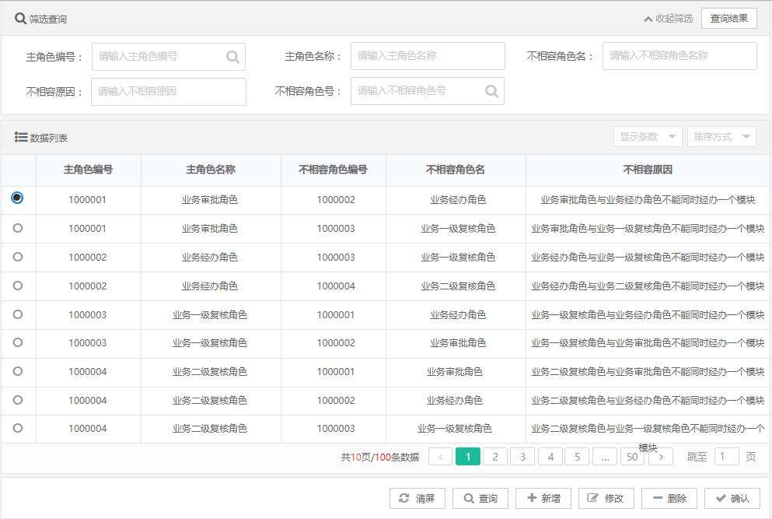

图 3.1‑25不相容角色维护主界面

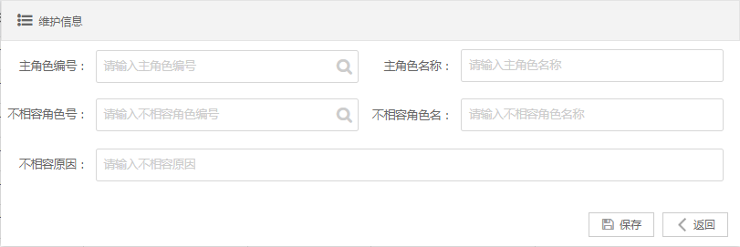

图 3.1‑26不相容角色维护新增/修改界面

##### 功能需求点

1. 【查询】功能（B01-09-01）

内控管理员点击【查询】按钮，根据查询条件：主角色编号、主角色名称、不相容角色名、不相容原因、不相容角色号等，查询不相容角色信息。并按主角色编号、主角色名称等字段倒序排列，优先级从左到右。

1. 【清屏】功能（B01-09-02）

内控管理员点击【清屏】按钮，清空查询条件及查询结果。

1. 【增加】功能（B01-09-03）

内控管理员点击【增加】按钮，弹出不相容角色新增界面，填写相关信息，点击【保存】按钮后，提示保存成功，返回主界面。

1. 【删除】功能（B01-09-04）

内控管理员点击【删除】按钮，提示是否删除，确认后完成删除操作，提示删除成功。

1. 【修改】功能（B01-09-05）

内控管理员点击【修改】按钮，弹出不相容角色修改界面，填写相关信息，点击【保存】按钮后，提示保存成功，返回主界面。

1. 【确认】功能（B01-09-06）

内控管理员点击【确认】按钮，提示是否完成确认，确认后不相容角色生效，提示确认完成。

###### 输入

不相容角色信息。

表 3.1‑18不相容角色维护输入项

|  |  |  |  |  |  |
| --- | --- | --- | --- | --- | --- |
| 序号 | 中文名称 | 类型 | 长度 | 校验规则 | 是否必填 |
| 1 | 不相容原因 | 字符 | 2000 |  | 是 |
| 2 | 不相容角色A | 字符 | 200 |  | 是 |
| 3 | 角色A编号 | 数值 | 16 |  | 是 |
| 4 | 不相容角色B | 字符 | 200 |  | 是 |
| 5 | 角色B编号 | 数值 | 16 |  | 是 |

###### 处理

将新增/修改弹出页维护的不相容角色信息保存到系统中。

###### 输出

不相容角色信息。

表 3.1‑19不相容角色维护输出项

|  |  |  |  |  |  |
| --- | --- | --- | --- | --- | --- |
| 序号 | 中文名称 | 类型 | 长度 | 校验规则 | 是否必填 |
| 1 | 不相容角色编号 | 数值 | 16 | 唯一 | 是 |
| 2 | 不相容原因 | 字符 | 2000 |  | 是 |
| 3 | 不相容角色A | 字符 | 200 |  | 是 |
| 4 | 角色A编号 | 数值 | 16 |  | 是 |
| 5 | 不相容角色B | 字符 | 200 |  | 是 |
| 6 | 角色B编号 | 数值 | 16 |  | 是 |
| 7 | 有效标志 | 字符 | 3 |  | 是 |

###### 规则说明

1. 对各角色的不相容信息进行增、删、改、查、确认操作。
2. 选择两个不相容角色，角色A与角色B，注明不相容原因。
3. 确认后维护信息生效。
4. 内控分析规则登记中，可以新建不相容角色的风险规则，关联不相容角色数据。

###### 特殊考虑

无。

###### 与其他功能点的关系

无。

### 内控功能模块设置（P08-02）

#### 功能模块概述

内控管理员对要做内部控制的模块进行登记。内控领导审批通过后生效。内控模块也可以进行内控作废操作，使其不再受内控限制。通过对功能模块的内控设置，实现对业务经办的事中风险控制。

本菜单下功能国家医保局和省医保用户均可使用。

**【功能列表】**

表 3.2‑1内控功能模块设置功能列表

|  |  |  |  |  |
| --- | --- | --- | --- | --- |
| **序号** | **需求** | | | |
| **一级需求** | **一级需求编号** | **二级需求** | **二级需求编号** |
| 1 | 内控功能模块设置 | B02 | 受内控限制功能模块登记 | B02-01 |
| 2 | 内控参数登记 | B02-02 |
| 3 | 受内控限制业务模块生效申请 | B02-03 |
| 4 | 受内控限制业务模块作废申请 | B02-04 |
| 5 | 受内控限制业务模块审批 | B02-05 |

#### 功能模块业务流程



图 3.2‑1内控功能模块设置流程图

#### 受内控限制功能模块登记（B02-01）

##### 功能/模块概述

内控管理员根据经办过程中需要做内控限制的业务环节，新建受内控限制功能模块，实现对业务经办的事中风险控制。内控程度根据受限模块所对应的风险规则的内控程度而定，主要分为提醒类和记录类。受内控限制模块提交生效申请后不可修改删除。

##### 业务流程和业务规则



图 3.2‑2受内控限制功能模块登记

内控管理员维护一条受内控限制业务模块信息。并关联受内控的业务环节和风险规则。提交前可修改删除，提交后不可修改删除

##### 界面设计

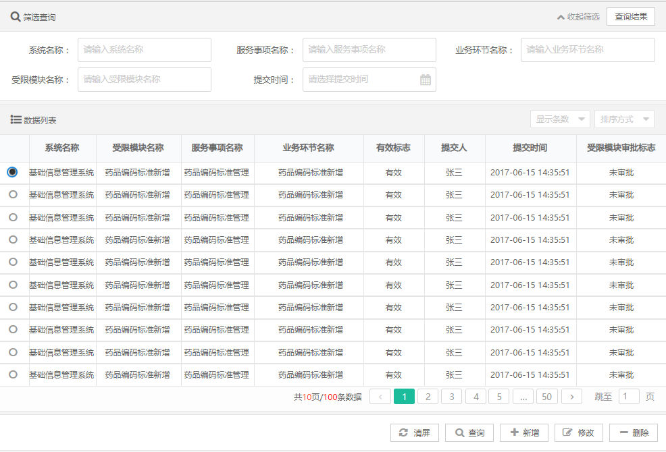

图 3.2‑3受内控限制功能模块登记主界面

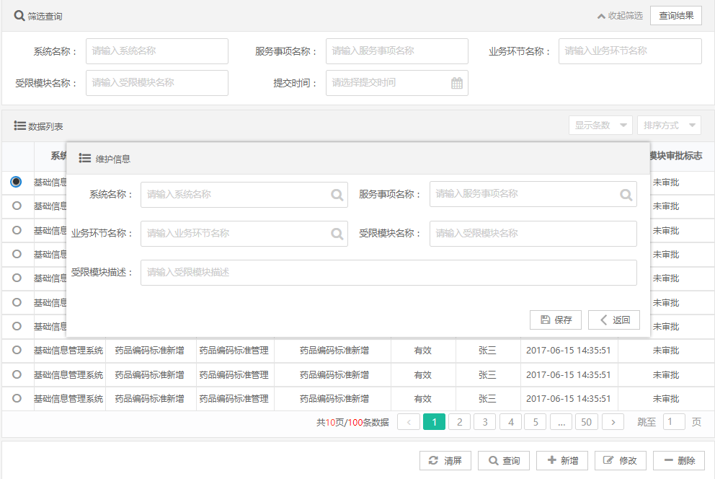

图 3.2‑4受内控限制功能模块登记新增/修改界面

##### 功能需求点

1. 【查询】功能（B02-01-01）

内控管理员点击【查询】按钮，根据查询条件：系统名称、服务事项名称、业务环节名称、受限模块名称，查询受内控限制业务模块信息，并按服务事项名称、业务环节名称正序排列，优先级从左到右。

1. 【清屏】功能（B02-01-02）

内控管理员点击【清屏】按钮，清空查询条件及查询结果。

1. 【增加】功能（B02-01-03）

内控管理员点击【增加】按钮，弹出受内控限制业务模块新增界面，关联已确认的服务事项的业务环节，填写相关信息，点击【保存】按钮后，提示保存成功，返回主界面。

1. 【删除】功能（B02-01-04）

内控管理员点击【删除】按钮，提示是否删除，确认后完成删除操作，提示删除成功。

1. 【修改】功能（B02-01-05）

内控管理员点击【修改】按钮，弹出受内控限制业务模块修改界面，填写相关信息，点击【保存】按钮后，提示保存成功，返回主界面。

###### 输入

受内控限制功能模块信息。

表 3.2‑2受内控限制功能模块登记输入项

|  |  |  |  |  |  |
| --- | --- | --- | --- | --- | --- |
| 序号 | 中文名称 | 类型 | 长度 | 校验规则 | 是否必填 |
| 1 | 受内控限制模块名称 | 字符 | 200 |  | 是 |
| 2 | 限制类别 | 字符 | 3 | 01-记录类，02-提醒类；维护时填写 | 是 |
| 3 | 系统编号 | 数值 | 16 |  | 是 |
| 4 | 系统名称 | 字符 | 200 |  | 是 |
| 5 | 服务事项编号 | 数值 | 16 |  | 是 |
| 6 | 服务事项名称 | 字符 | 200 |  | 是 |
| 7 | 业务环节编号 | 数值 | 16 |  | 是 |
| 8 | 业务环节名称 | 字符 | 200 |  | 是 |

###### 处理

将新增/修改弹出页维护的受内控限制功能模块信息保存到系统中，提交后不可修改删除。

###### 输出

受内控限制功能模块信息。

表 3.2‑3受内控限制功能模块登记输出项

|  |  |  |  |  |  |
| --- | --- | --- | --- | --- | --- |
| 序号 | 中文名称 | 类型 | 长度 | 校验规则 | 是否必填 |
| 1 | 受内控限制模块编号 | 数值 | 16 | 唯一 | 是 |
| 2 | 受内控限制模块名称 | 字符 | 200 |  | 是 |
| 3 | 限制类别 | 字符 | 3 | 01-记录类，02-提醒类；维护时填写 | 是 |
| 4 | 系统编号 | 数值 | 16 |  | 是 |
| 5 | 系统名称 | 字符 | 200 |  | 是 |
| 6 | 服务事项编号 | 数值 | 16 |  | 是 |
| 7 | 服务事项名称 | 字符 | 200 |  | 是 |
| 8 | 业务环节编号 | 数值 | 16 |  | 是 |
| 9 | 业务环节名称 | 字符 | 200 |  | 是 |
| 10 | 有效标志 | 字符 | 3 |  | 是 |

###### 规则说明

1. 新增受内控限制功能模块时，需选取业务规范设置中已确认的业务环节信息。
2. 新增受内控限制功能模块选择业务环节后，默认使用业务环节下所有的风险分析规则。也可以选择部分风险分析规则。分析规则必须是已经审批通过的规则。
3. 一个受内控限制的功能模块，可以有多个风险分析规则，每条分析规则的内控程度可以不同。内控程度有两种，分别是提醒类和记录类。根据每个风险业务触发的风险分析规则确认其内控程度。
4. 提交后不能修改和删除。
5. 受内控限制功能模块与业务环节一一对应。

###### 特殊考虑

无。

###### 与其他功能点的关系

先完成服务事项维护和业务环节维护操作，再完成内控分析规则登记与审批，才能在本模块中对业务环节选择做内控限制操作和风险分析规则绑定。

#### 内控参数登记（B02-02）

##### 功能/模块概述

内控管理员梳理内控分析规则所需的内控参数，对内控分析规则关联的参数进行登记，对内控参数信息进行维护。

##### 业务流程和业务规则



图 3.2‑5内控参数登记业务流程图

内控管理员选择一条未提交生效申请的内控分析规则信息，对其关联的内控参数进行维护操作；当参数所属的内控分析规则提交生效申请后，不可进行参数的维护操作。

##### 界面设计

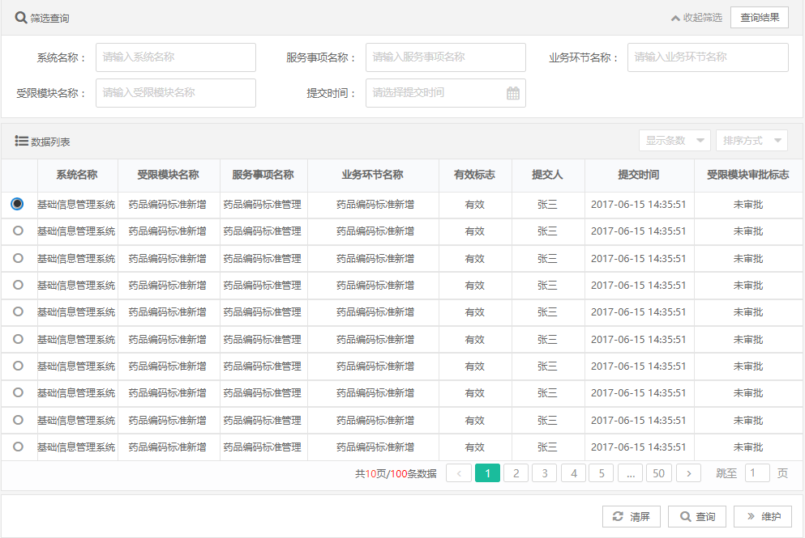

图 3.2‑6内控参数登记主界面

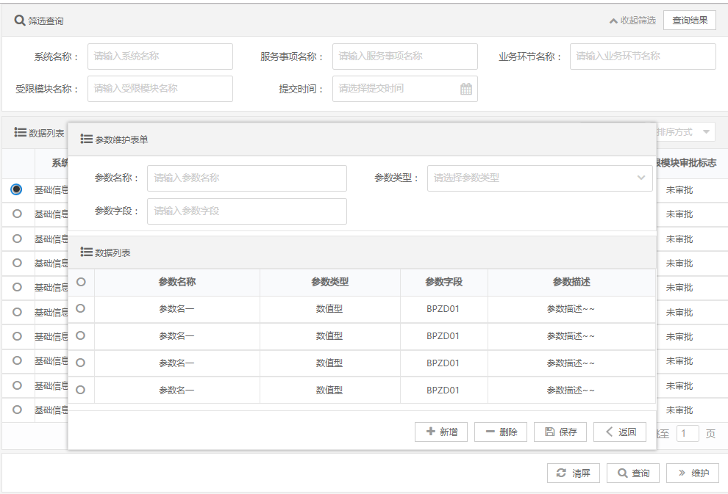

图 3.2‑7内控参数登记新增/修改界面

##### 功能需求点

1. 【查询】功能（B02-02-01）

内控管理员点击【查询】按钮，根据查询条件：服务事项名称、业务环节名称、分析规则名称，查询内控分析规则信息，并按服务事项名称、业务环节名称正序排列，优先级从左到右。

1. 【清屏】功能（B02-02-02）

内控管理员点击【清屏】按钮，清空查询条件及查询结果。

1. 【维护】功能（B02-02-03）

内控管理员点击【维护】按钮，弹出内控参数维护界面，点击【新增】按钮，新增一条内控参数信息，关联内控分析规则，点击【删除】按钮，删除一条内控参数信息，点击【保存】按钮后，新增、删除操作生效，提示保存成功，返回主界面。

###### 输入

内控参数信息。

表 3.2‑4内控参数登记输入项

|  |  |  |  |  |  |
| --- | --- | --- | --- | --- | --- |
| 序号 | 中文名称 | 类型 | 长度 | 校验规则 | 是否必填 |
| 1 | 内控分析规则编号 | 数值 | 16 |  | 是 |
| 2 | 内控分析规则名称 | 字符 | 200 |  | 是 |
| 3 | 内控参数名称 | 字符 | 200 |  | 是 |
| 4 | 内控参数描述 | 字符 | 2000 |  | 是 |
| 5 | 内控参数类型 | 字符 | 3 | 01-字符型，02-数值型，03-时间型；维护时填写 | 是 |
| 6 | 内控参数值 | 字符 | 200 |  | 是 |

###### 处理

将参数信息弹出页维护的内控参数信息保存到系统中。

###### 输出

内控参数信息。

表 3.2‑5内控参数登记输出项

|  |  |  |  |  |  |
| --- | --- | --- | --- | --- | --- |
| 序号 | 中文名称 | 类型 | 长度 | 校验规则 | 是否必填 |
| 1 | 内控参数编号 | 数值 | 16 | 唯一 | 是 |
| 2 | 内控分析规则编号 | 数值 | 16 |  | 是 |
| 3 | 内控分析规则名称 | 字符 | 200 |  | 是 |
| 4 | 内控参数名称 | 字符 | 200 |  | 是 |
| 5 | 内控参数描述 | 字符 | 2000 |  | 是 |
| 6 | 内控参数类型 | 字符 | 3 | 01-字符型，02-数值型，03-时间型；维护时填写 | 是 |
| 7 | 内控参数值 | 字符 | 200 |  | 是 |
| 8 | 有效标志 | 字符 | 3 |  | 是 |

###### 规则说明

1. 对内控分析规则关联的参数进行登记，对内控参数进行增、删、改、查操作。
2. 一个内控分析规则可对应多个内控参数。
3. 内控分析规则提交后，内控参数不可修改删除。
4. 内控分析规则删除后，关联的内控参数也一同删除。

###### 特殊考虑

无。

###### 与其他功能点的关系

先维护内控分析规则，才能维护内控分析规则关联的内控参数。

#### 受内控限制业务模块生效申请（B02-03）

##### 功能/模块概述

内控管理员提交受内控限制业务模块生效的申请，领导审批通过后生效。生效申请提交后受内控限制业务模块信息不可修改。

##### 业务流程和业务规则



图 3.2‑8受内控限制业务模块生效申请业务流程图

内控管理员选择一条受内控限制功能模块信息，提交生效申请。提交后，受内控限制业务模块信息不可修改。

##### 界面设计

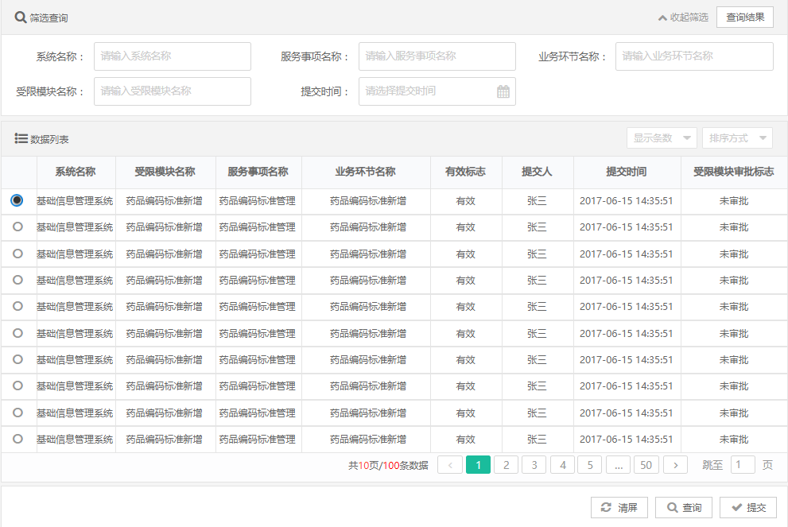

图 3.2‑9受内控限制业务模块生效申请主界面

##### 功能需求点

1. 【查询】功能（B02-03-01）

内控管理员点击【查询】按钮，根据查询条件：系统名称、服务事项名称、业务环节名称、受限模块名称，查询受内控限制业务模块信息，并按服务事项名称、业务环节名称正序排列，优先级从左到右。

1. 【清屏】功能（B02-03-02）

内控管理员点击【清屏】按钮，清空查询条件及查询结果。

1. 【提交】功能（B02-03-03）

内控管理员点击【提交】按钮，提示是否确认提交受内控限制业务模块生效申请，点击【是】按钮后，执行提交操作，提交后，受内控限制业务模块信息不可修改。

###### 输入

受内控限制业务模块信息。

表 3.2‑6受内控限制业务模块生效申请输入项

|  |  |  |  |  |  |
| --- | --- | --- | --- | --- | --- |
| 序号 | 中文名称 | 类型 | 长度 | 校验规则 | 是否必填 |
| 1 | 受内控限制模块名称 | 字符 | 200 |  | 是 |
| 2 | 限制类别 | 字符 | 3 | 01-记录类，02-提醒类；维护时填写 | 是 |
| 3 | 系统编号 | 数值 | 16 |  | 是 |
| 4 | 系统名称 | 字符 | 200 |  | 是 |
| 5 | 服务事项编号 | 数值 | 16 |  | 是 |
| 6 | 服务事项名称 | 字符 | 200 |  | 是 |
| 7 | 业务环节编号 | 数值 | 16 |  | 是 |
| 8 | 业务环节名称 | 字符 | 200 |  | 是 |

###### 处理

选择一条受内控限制功能模块信息，执行提交生效申请操作，提交后，受内控限制业务模块信息不可修改。

###### 输出

受内控限制业务模块信息。

表 3.2‑7受内控限制业务模块生效申请输出项

|  |  |  |  |  |  |
| --- | --- | --- | --- | --- | --- |
| 序号 | 中文名称 | 类型 | 长度 | 校验规则 | 是否必填 |
| 1 | 受内控限制模块编号 | 数值 | 16 | 唯一 | 是 |
| 2 | 受内控限制模块名称 | 字符 | 200 |  | 是 |
| 3 | 限制类别 | 字符 | 3 | 01-记录类，02-提醒类；维护时填写 | 是 |
| 4 | 系统编号 | 数值 | 16 |  | 是 |
| 5 | 系统名称 | 字符 | 200 |  | 是 |
| 6 | 服务事项编号 | 数值 | 16 |  | 是 |
| 7 | 服务事项名称 | 字符 | 200 |  | 是 |
| 8 | 业务环节编号 | 数值 | 16 |  | 是 |
| 9 | 业务环节名称 | 字符 | 200 |  | 是 |
| 10 | 有效标志 | 字符 | 3 |  | 是 |

###### 规则说明

1. 提交后受限模块相关的信息都不可以再修改，审批不通过后才可以修改。

###### 特殊考虑

无。

###### 与其他功能点的关系

受内控限制业务生效申请、受内控限制业务作废申请提交后，才可进行受内控限制业务模块审批。

#### 受内控限制业务模块作废申请（B02-04）

##### 功能/模块概述

内控管理员对已生效的受内控限制业务模块信息进行管理，提交受内控限制业务作废的申请，领导审批通过后该模块不再被内部控制。

##### 业务流程和业务规则



图 3.2‑10受内控限制业务模块作废申请业务流程图

内控管理员选择一条已生效的受内控限制功能模块登记信息，提交受内控限制业务模块信息的作废申请，领导审批通过后作废。

##### 界面设计

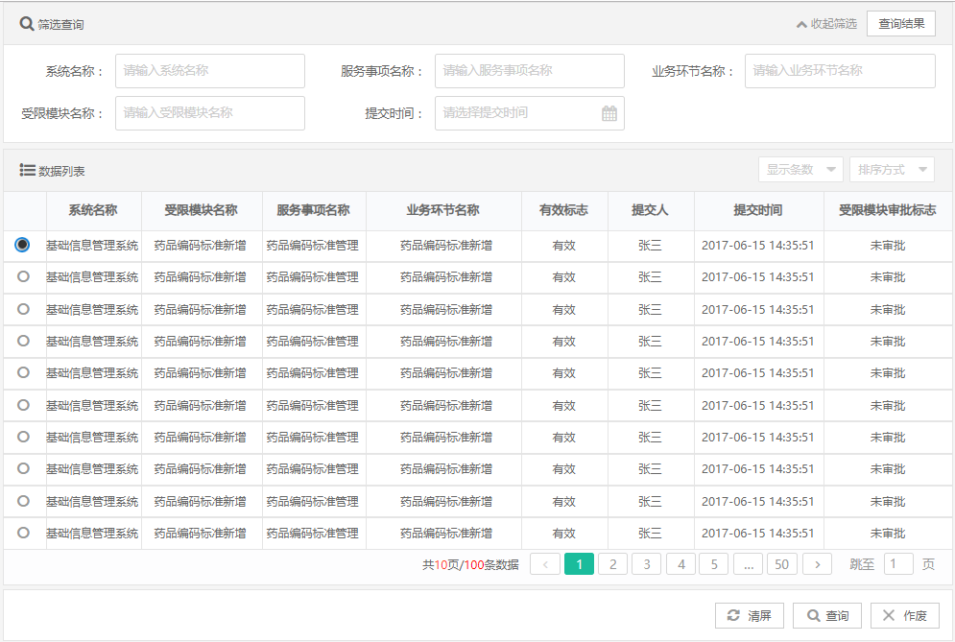

图 3.2‑11受内控限制业务模块作废申请主界面

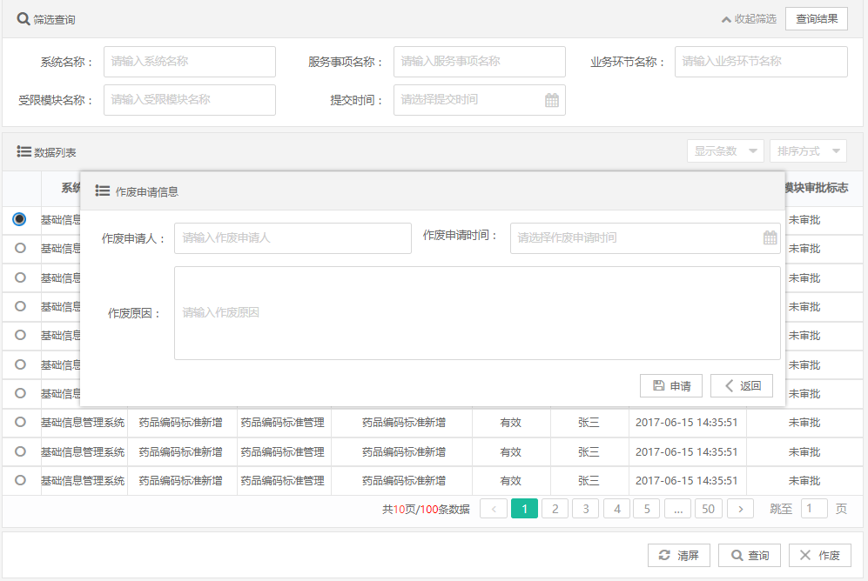

图 3.2‑12受内控限制业务模块作废申请页

##### 功能需求点

1. 【查询】功能（B02-04-01）

内控管理员点击【查询】按钮，根据查询条件：系统名称、服务事项名称、业务环节名称、受限模块名称，查询受内控限制业务模块信息，并按服务事项名称、业务环节名称正序排列，优先级从左到右。

1. 【清屏】功能（B02-04-02）

内控管理员点击【清屏】按钮，清空查询条件及查询结果。

1. 【作废】功能（B02-04-03）

内控管理员点击【作废】按钮，提示是否确认提交受内控限制业务模块作废申请，点击【是】按钮后，执行提交操作，提示提交成功。提交内容在领导作废审批通过后生效；作废受内控限制业务模块的同时，受内控限制的业务模块的关联参数也被作废。

###### 输入

受内控限制业务模块信息。

表 3.2‑8受内控限制业务模块作废申请输入项

|  |  |  |  |  |  |
| --- | --- | --- | --- | --- | --- |
| 序号 | 中文名称 | 类型 | 长度 | 校验规则 | 是否必填 |
| 1 | 受内控限制模块名称 | 字符 | 200 |  | 是 |
| 2 | 限制类别 | 字符 | 3 | 01-记录类，02-提醒类；维护时填写 | 是 |
| 3 | 系统编号 | 数值 | 16 |  | 是 |
| 4 | 系统名称 | 字符 | 200 |  | 是 |
| 5 | 服务事项编号 | 数值 | 16 |  | 是 |
| 6 | 服务事项名称 | 字符 | 200 |  | 是 |
| 7 | 业务环节编号 | 数值 | 16 |  | 是 |
| 8 | 业务环节名称 | 字符 | 200 |  | 是 |

###### 处理

选择一条受内控限制功能模块信息，执行提交作废申请操作。

###### 输出

受内控限制业务模块信息。

表 3.2‑9受内控限制业务模块作废申请输出项

|  |  |  |  |  |  |
| --- | --- | --- | --- | --- | --- |
| 序号 | 中文名称 | 类型 | 长度 | 校验规则 | 是否必填 |
| 1 | 受内控限制模块编号 | 数值 | 16 | 唯一 | 是 |
| 2 | 受内控限制模块名称 | 字符 | 200 |  | 是 |
| 3 | 限制类别 | 字符 | 3 | 01-记录类，02-提醒类；维护时填写 | 是 |
| 4 | 系统编号 | 数值 | 16 |  | 是 |
| 5 | 系统名称 | 字符 | 200 |  | 是 |
| 6 | 服务事项编号 | 数值 | 16 |  | 是 |
| 7 | 服务事项名称 | 字符 | 200 |  | 是 |
| 8 | 业务环节编号 | 数值 | 16 |  | 是 |
| 9 | 业务环节名称 | 字符 | 200 |  | 是 |
| 10 | 有效标志 | 字符 | 3 |  | 是 |

###### 规则说明

1. 当受内控限制业务模块作废申请通过时，不会影响该模块对应的业务环节和风险规则。

###### 特殊考虑

无。

###### 与其他功能点的关系

受内控限制业务生效申请、受内控限制业务作废申请提交后，才可进行受内控限制业务模块审批。

#### 受内控限制业务模块审批（B02-05）

##### 功能/模块概述

内控领导审批受内控限制业务生效和作废的申请。受内控限制业务模块生效和作废申请提交后，对提交的申请进行审批，审批通过后生效。

##### 业务流程和业务规则



图 3.2‑13受内控限制业务模块审批业务流程图

内控领导选择一条已提交的受内控限制业务模块申请，审批通过后申请生效。

##### 界面设计

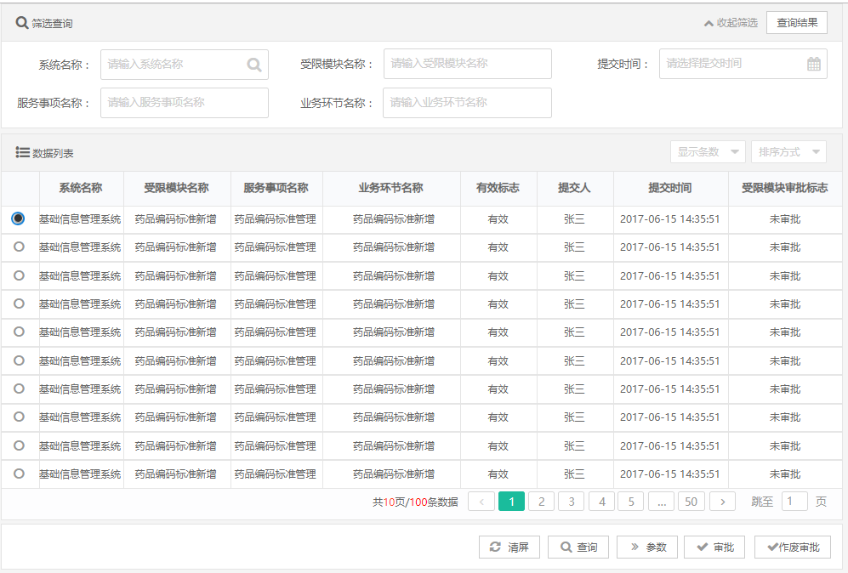

图 3.2‑14受内控限制业务模块审批主界面

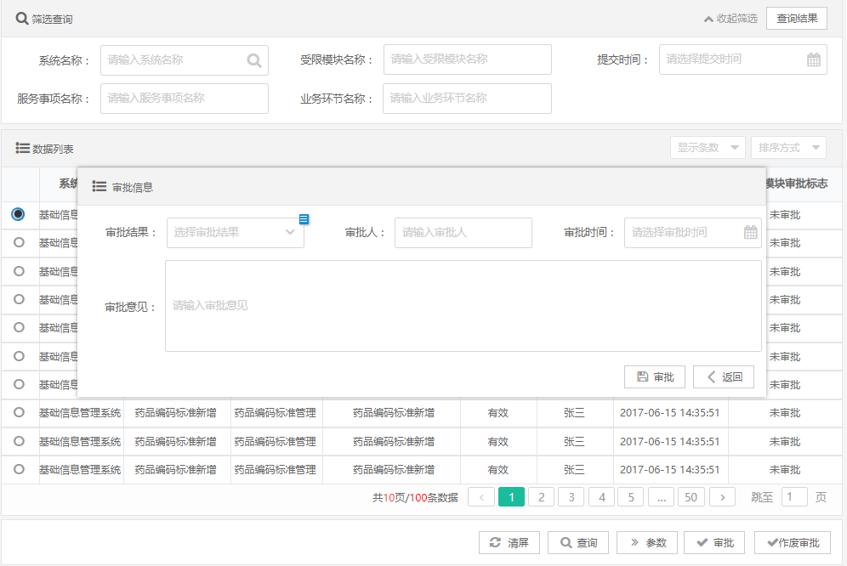

图 3.2‑15受内控限制业务模块审批界面

##### 功能需求点

1. 【查询】功能（B02-05-01）

内控领导点击【查询】按钮，根据查询条件：系统名称、服务事项名称、业务环节名称、受限模块名称，查询受内控限制业务模块信息，并按服务事项名称、业务环节名称正序排列，优先级从左到右。

1. 【清屏】功能（B02-05-02）

内控领导点击【清屏】按钮，清空查询条件及查询结果。

1. 【审批】功能（B02-05-03）

内控领导点击【审批】按钮，弹出审批信息维护界面，填写审批信息，点击【审批】按钮后，提示操作成功，返回主界面。

1. 【作废审批】功能（B02-05-04）

内控领导点击【作废审批】按钮，弹出作废审批信息维护界面，填写作废审批信息，点击【作废审批】按钮后，提示操作成功，返回主界面。

###### 输入

受内控限制业务模块信息。

表 3.2‑10受内控限制业务模块审批输入项

|  |  |  |  |  |  |
| --- | --- | --- | --- | --- | --- |
| 序号 | 中文名称 | 类型 | 长度 | 校验规则 | 是否必填 |
| 1 | 受内控限制模块编号 | 数值 | 16 | 唯一 | 是 |
| 2 | 受内控限制模块名称 | 字符 | 200 |  | 是 |
| 3 | 审批状态 | 字符 | 3 | 0-未审批，1-已审批 | 是 |
| 4 | 提请类别（生效/作废） | 字符 | 3 | 1-生效，2-作废 | 是 |

###### 处理

审批对受限模块的操作申请，通过后不可再修改。

###### 输出

受内控限制业务模块信息。

表 3.2‑11受内控限制业务模块审批输出项

|  |  |  |  |  |  |
| --- | --- | --- | --- | --- | --- |
| 序号 | 中文名称 | 类型 | 长度 | 校验规则 | 是否必填 |
| 1 | 受内控限制模块编号 | 数值 | 16 | 唯一 | 是 |
| 2 | 受内控限制模块名称 | 字符 | 200 |  | 是 |
| 3 | 审批状态 | 字符 | 3 | 0-未审批，1-已审批 | 是 |
| 4 | 提请类别（生效/作废） | 字符 | 3 | 1-生效，2-作废 | 是 |

###### 规则说明

1. 查询已提交的受内控限制业务模块生效申请和作废申请。
2. 对生效申请进行审批，审批通过后生效，审批不通过填写审批意见并反馈给提交申请人，需重新填写受内控限制功能模块信息并提交申请。
3. 对作废申请进行审批，审批通过后作废，受内控限制功能模块的有效标志置为无效。
4. 受内控限制业务模块审批通过后，当时生效。业务经办会调用内控系统风险分析服务，传入业务参数，并关联受控模块找到对应的内控规则，最后通过规则引擎风险验证判断业务经办是否有问题，并返回判断结果。若受控模块没有维护风险规则，或者传入的业务参数无法关联受控模块，那么直接返回。

###### 特殊考虑

无。

###### 与其他功能点的关系

受内控限制业务生效申请、受内控限制业务作废申请提交后，才可进行受内控限制业务模块审批。

### 内控规则管理流程（P08-03）

#### 功能模块概述

内控规则管理流程主要用于维护内控分析规则（风险点），维护内控分析规则与业务规范的从属关系。内控分析规则被事中内控功能模块和事后内控统计任务引用和使用。

内控管理员配置内控风险分析规则，提交领导审批，内控领导审批通过后生效。已生效的分析规则可以申请作废，审批通过后失效。

本菜单下功能国家医保局和省医保用户均可使用。

**【功能列表】**

表 3.3‑1内控规则管理流程功能列表

|  |  |  |  |  |
| --- | --- | --- | --- | --- |
| **序号** | **需求** | | | |
| **一级需求** | **一级需求编号** | **二级需求** | **二级需求编号** |
| 1 | 内控规则管理流程 | B03 | 内控分析规则登记 | B03-01 |
| 2 | 内控分析规则审批 | B03-02 |
| 3 | 内控分析规则作废 | B03-03 |
| 4 | 规则引擎 | B03-04 |

#### 功能模块业务流程



图 3.3‑1内控规则管理流程流程图



图 3.3‑2规则引擎流程

#### 内控分析规则登记（B03-01）

##### 功能/模块概述

内控管理员对内控分析规则进行管理，实现内控风险分析规则登记功能。对分析规则的删和改操作，审批通过后才能生效。

##### 业务流程和业务规则



图 3.3‑3内控分析规则登记业务流程图

内控管理员对风险分析规则的增、删、改操作，审批通过后才能生效。

##### 界面设计

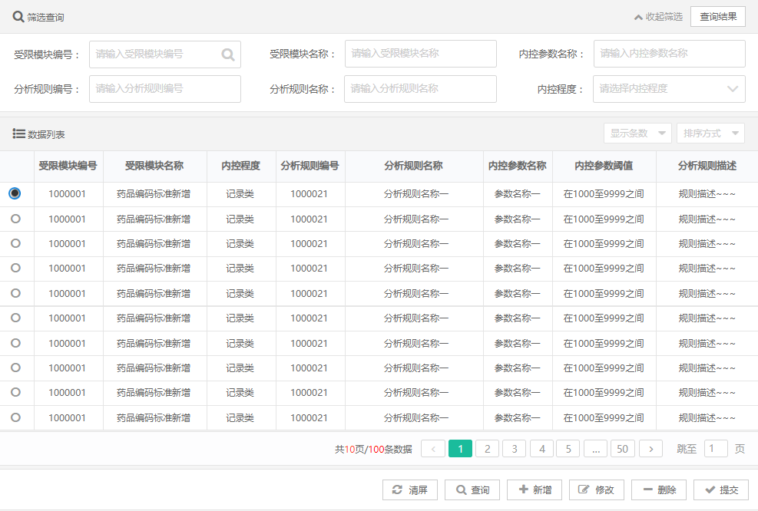

图 3.3‑4内控分析规则登记主界面

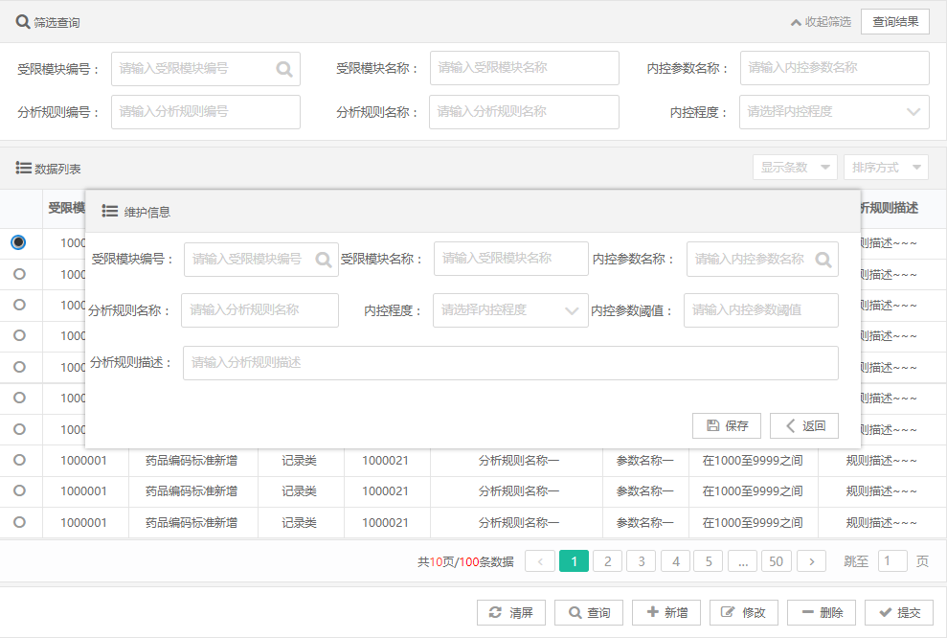

图 3.3‑5内控分析规则登记新增/修改界面

##### 功能需求点

1. 【查询】功能（B03-01-01）

点击【查询】按钮，根据查询条件：受限模块名称、分析规则名称，查询内控分析规则信息，并按受限模块名称、分析规则名称正序排列，优先级从左到右。

1. 【清屏】功能（B03-01-02）

点击【清屏】按钮，清空查询条件及查询结果。

1. 【增加】功能（B03-01-03）

点击【增加】按钮，弹出内控分析规则新增界面，填写相关信息，点击【保存】按钮后，提示保存成功，返回主界面。

1. 【删除】功能（B03-01-04）

点击【删除】按钮，提示是否删除，确认后完成删除操作，提示删除成功能。

1. 【修改】功能（B03-01-05）

点击【修改】按钮，弹出内控分析规则修改界面，填写相关信息，点击【保存】按钮后，提示保存成功，返回主界面。

1. 【提交】功能（B03-01-06）

点击【提交】按钮，提示是否提交内控分析规则，确认后提交至内控分析规则审批，提交后不可修改删除。

###### 输入

内控分析规则信息。

表 3.3‑2内控分析规则登记输入项

|  |  |  |  |  |  |
| --- | --- | --- | --- | --- | --- |
| 序号 | 中文名称 | 类型 | 长度 | 校验规则 | 是否必填 |
| 1 | 内控分析规则ID | 字符 | 16 |  | 是 |
| 2 | 内控分析规则编号 | 字符 | 200 |  | 是 |
| 3 | 内控分析规则名称 | 字符 | 200 |  | 是 |
| 4 | 内控分析规则描述 | 字符 | 2000 |  | 否 |
| 5 | 服务事项编号 | 数值 | 16 |  | 是 |
| 6 | 服务事项名称 | 字符 | 200 |  | 是 |
| 7 | 业务节点编码 | 数值 | 16 |  | 是 |
| 8 | 业务节点名称 | 字符 | 200 |  | 是 |
| 9 | 内控程度 | 字符 | 3 | 1-记录类，2提醒类；维护时填写 | 是 |
| 10 | 规则状态 | 字符 | 3 | 0-未启用，1-启用，2-废弃；维护时填写 | 否 |

###### 处理

新增一条内控分析规则，维护完成后，提交至内控分析规则审批。

###### 输出

内控分析规则信息。

表 3.3‑3内控分析规则登记输出项

|  |  |  |  |  |  |
| --- | --- | --- | --- | --- | --- |
| 序号 | 中文名称 | 类型 | 长度 | 校验规则 | 是否必填 |
| 1 | 内控分析规则ID | 字符 | 16 |  | 是 |
| 2 | 内控分析规则编号 | 字符 | 200 |  | 是 |
| 3 | 内控分析规则名称 | 字符 | 200 |  | 是 |
| 4 | 内控分析规则描述 | 字符 | 2000 |  | 否 |
| 5 | 服务事项编号 | 数值 | 16 |  | 是 |
| 6 | 服务事项名称 | 字符 | 200 |  | 是 |
| 7 | 业务节点编号 | 数值 | 16 |  | 是 |
| 8 | 业务节点名称 | 字符 | 200 |  | 是 |
| 9 | 内控程度 | 字符 | 3 | 1-记录类，2提醒类；维护时填写 | 是 |
| 10 | 规则状态 | 字符 | 3 | 0-未启用，1-启用，2-废弃；维护时填写 | 否 |
| 11 | 规则维护人 | 字符 | 200 |  | 否 |
| 12 | 维护时间 | 时间 |  |  | 否 |
| 13 | 维护机构 | 字符 | 200 |  | 否 |

###### 规则说明

1. 对内控风险分析规则的增、删、改操作，审批通过后才生效。
2. 内控风险分析规则必须和业务规范做关联，表明内控规则是哪一个业务节点的规则。也可以和不相容角色关联。
3. 可以对内控风险分析规则定义内控程度，目前的内控程度有“提醒类”和“记录类”，如果需要对业务做更强制性的干涉，需要有明确的用户需求。提醒类的规则只用于事中业务风险提醒，不影响业务经办。记录类的规则表示该业务一定会进入到内控系统中被检查处理，事中触发时需要业务经办人填写经办原因。

###### 特殊考虑

无。

###### 与其他功能点的关系

先提交内控分析规则，才能进行内控分析规则审批。风险分析规则在内控受限模块中通过业务节点被引用，并在规则引擎中落实。

#### 内控分析规则审批（B03-02）

##### 功能/模块概述

内控领导对已完成提交的内控分析规则进行审批，审批通过后，内控规则生效。生效的内控分析规则不可修改，但可以在内控分析规则登记中重新提交维护申请。

##### 业务流程和业务规则



图 3.3‑6内控分析规则审批业务流程图

内控领导选择一条已提交审批的内控分析规则信息，进行审批操作，审批通过后生效，审批不通过时，可以在内控分析规则登记模块重新维护后提交再次审批。

##### 界面设计

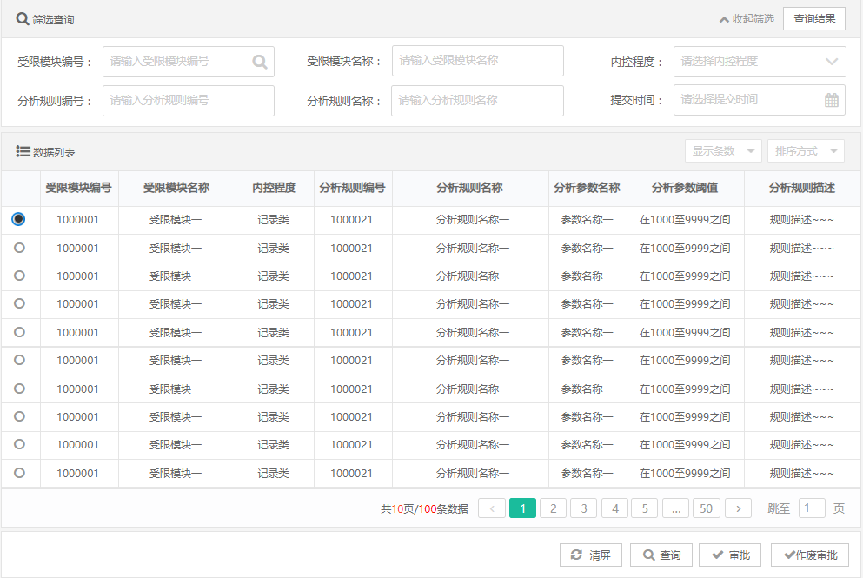

图 3.3‑7内控分析规则审批主界面

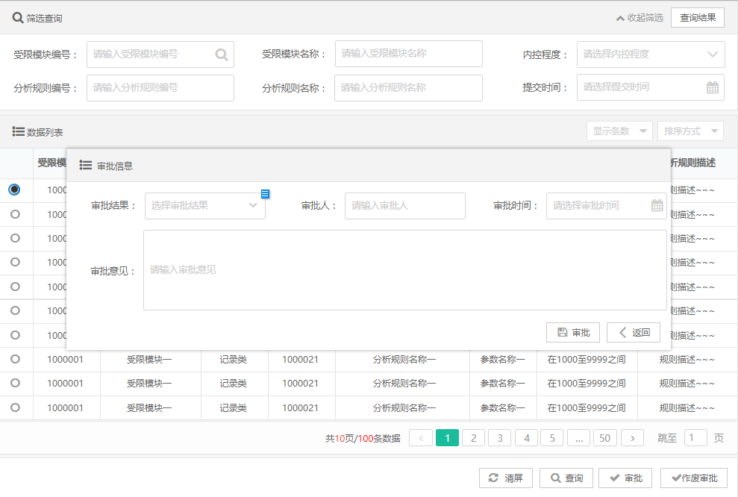

图 3.3‑8内控分析规则审批界面

##### 功能需求点

1. 【查询】功能（B03-02-01）

点击【查询】按钮，根据查询条件：受限模块名称、分析规则名称，查询内控分析规则信息，并按受限模块名称、分析规则名称正序排列，优先级从左到右。

1. 【清屏】功能（B03-02-02）

点击【清屏】按钮，清空查询条件及查询结果。

1. 【审批】功能（B03-02-03）

点击【审批】按钮，弹出审批界面，填写审批信息，点击【审批】按钮后，提示审批成功，返回主界面。

1. 【作废审批】功能（B03-02-04）

点击【作废审批】按钮，弹出审批界面，填写作废审批信息，点击【作废审批】按钮后，提示审批成功，返回主界面。

###### 输入

内控分析规则审批信息。

表 3.3‑4内控分析规则审批输入项

|  |  |  |  |  |  |
| --- | --- | --- | --- | --- | --- |
| 序号 | 中文名称 | 类型 | 长度 | 校验规则 | 是否必填 |
| 1 | 审批结果 | 字符 | 3 | 1-通过，2-不通过 | 是 |
| 2 | 审批意见详情 | 字符 | 200 |  | 是 |

###### 处理

选择一条已提交的内控分析规则信息进行审批，审批通过后内控分析规则生效，审批不通过填写审批意见反馈给提交人。

###### 输出

内控分析规则审批信息。

表 3.3‑5内控分析规则审批输出项

|  |  |  |  |  |  |
| --- | --- | --- | --- | --- | --- |
| 序号 | 中文名称 | 类型 | 长度 | 校验规则 | 是否必填 |
| 1 | 审批结果 | 字符 | 3 | 1-通过，2-不通过 | 是 |
| 2 | 审批人 | 字符 | 200 |  | 是 |
| 3 | 审批时间 | 时间 |  |  | 是 |
| 4 | 审批意见详情 | 字符 | 200 |  | 是 |

###### 规则说明

1. 可以查询未审批，审批已通过，审批未通过状态的内控分析规则。
2. 对已提交的内控分析规则进行审批，审批通过后生效。
3. 审批不通过的规则，可以回到内控分析规则登记中重新编辑，重新提交审批。
4. 只有审批通过的分析规则，才可以在内控受限模块登记中被选择。

###### 特殊考虑

无。

###### 与其他功能点的关系

先提交内控分析规则，才能进行内控分析规则审批。审批通过的风险分析规则，可以在内控风险模块登记中被选择。

#### 内控分析规则作废（B03-03）

##### 功能/模块概述

内控管理员对内控分析规则进行管理，对已生效的内控分析规则进行作废处理，作废后内控分析规则失效。

##### 业务流程和业务规则



图 3.3‑9内控分析规则作废业务流程图

内控管理员选择一条已生效的内控分析规则，进行作废操作，作废审批通过后分析规则失效。

##### 界面设计

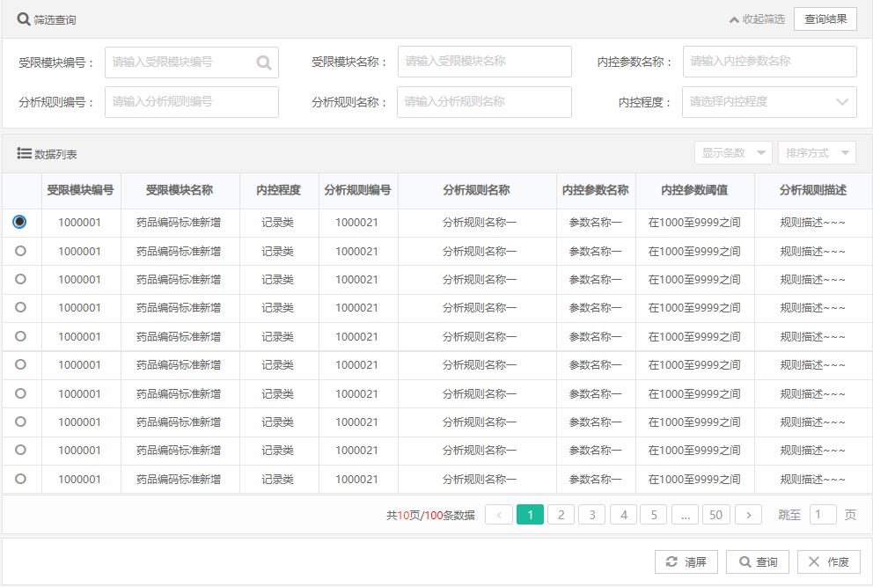

图 3.3‑10内控分析规则作废主界面

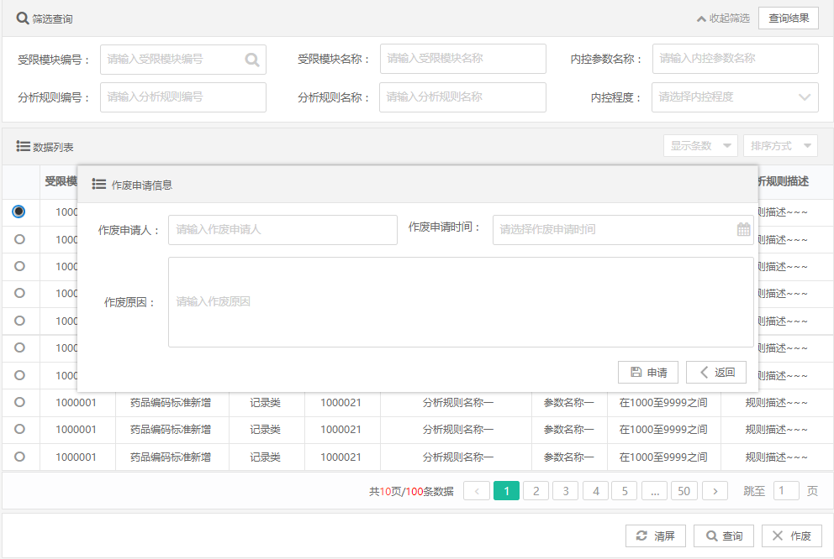

图 3.3‑11内控分析规则作废维护界面

##### 功能需求点

1. 【查询】功能（B03-03-01）

点击【查询】按钮，根据查询条件：受限模块名称、分析规则名称，查询内控分析规则信息，并按受限模块名称、分析规则名称正序排列，优先级从左到右。

1. 【清屏】功能（B03-03-02）

点击【清屏】按钮，清空查询条件及查询结果。

1. 【作废】功能（B03-03-03）

点击【作废】按钮，弹出作废维护界面，填写作废信息，点击【保存】按钮后，提示作废成功，返回主界面。

###### 输入

内控分析规则作废信息。

表 3.3‑6内控分析规则作废输入项

|  |  |  |  |  |  |
| --- | --- | --- | --- | --- | --- |
| 序号 | 中文名称 | 类型 | 长度 | 校验规则 | 是否必填 |
| 1 | 内控分析规则名称 | 字符 | 200 |  | 是 |
| 2 | 作废原因 | 字符 | 2000 |  | 是 |

###### 处理

选择一条已生效的内控分析规则，执行作废操作，填写作废原因，作废后内控规则不再生效。

###### 输出

内控分析规则作废信息。

表 3.3‑7内控分析规则作废输出项

|  |  |  |  |  |  |
| --- | --- | --- | --- | --- | --- |
| 序号 | 中文名称 | 类型 | 长度 | 校验规则 | 是否必填 |
| 1 | 内控分析规则名称 | 字符 | 200 |  | 是 |
| 2 | 作废原因 | 字符 | 2000 |  | 是 |
| 3 | 作废申请人 | 字符 | 200 |  | 是 |
| 4 | 作废申请时间 | 时间 |  |  | 是 |

###### 规则说明

1. 查询已生效的内控分析规则。
2. 对已生效的内控分析规则进行作废操作，作废后分析规则失效。
3. 规则失效时，与规则关联的内控参数也一并删除。
4. 分析规则作废后，不能在受限模块登记中被查询到。

###### 特殊考虑

无。

###### 与其他功能点的关系

无。

#### 规则引擎（B03-04）

##### 功能/模块概述

内控系统通过规则引擎，实现对风险分析规则的匹配和调度。受内控限制业务模块在经办业务的过程中，例如复核环节或审批环节时，将受限模块编码和经办的主要业务参数传递到内控系统，规则引擎通过受限模块编码匹配业务对应的风险分析规则，并做风险验证。验证后将验证结果反馈给内控系统和业务系统，实现对业务经办过程的事中内控。本功能是后台服务。

##### 业务流程和业务规则



图 3.3‑12规则引擎业务流程图

##### 界面设计

无。

##### 功能需求点

1. 【后台查询】功能（B03-04-01）

根据受内控限制业务模块的输入项：业务模块编码、业务模块参数信息等，查询规则库中符合条件的风险规则。

1. 【风险验证】功能（B03-04-02）

规则引擎根据业务模块传入的参数信息和关联的内控分析规则，判断业务经办是否符合业务规范，是否存在风险，得出验证结果，并反馈给业务经办人。

1. 【规则实现】功能（B03-04-03）

实现配置好的内控规则，把内控规则条件用数据验证或服务验证的方式落实，调用内控受限模块或内控统计任务对应的参数，采集符合规则条件的业务。

1. 【风险分析服务】功能（B03-04-04）

对外部提供风险分析服务，供业务经办调用。收到业务调用信息后，要判断该业务是否被内控，如果被内控，要关联内控模块和风险规则，调用风险验证功能做风险验证。业务风险验证完毕后，系统要将内控结果反馈给下一业务环节的业务经办人，若不存在下一环节或下一环节没有业务经办人，则反馈给本环节的业务经办人。

###### 输入

表 3.3‑8规则引擎风险验证输出项

|  |  |  |  |  |  |
| --- | --- | --- | --- | --- | --- |
| 序号 | 中文名称 | 类型 | 长度 | 校验规则 | 是否必填 |
| 1 | 系统编码 | 字符 | 50 |  | 是 |
| 2 | 系统名称 | 字符 | 150 |  | 是 |
| 3 | 发起时间 | 字符 | 14 |  | 是 |
| 4 | 经办人ID | 字符 | 200 |  | 是 |
| 5 | 经办人名称 | 字符 | 200 |  | 是 |
| 6 | 经办机构ID | 字符 | 200 |  | 是 |
| 7 | 经办机构编码 | 字符 | 200 |  | 是 |
| 8 | 经办机构名称 | 字符 | 500 |  | 是 |
| 9 | 业务编码 | 字符 | 200 |  | 是 |
| 10 | 业务名称 | 字符 | 500 |  | 是 |
| 11 | 经办对象类型 | 字符 | 5 |  | 是 |
| 12 | 经办对象ID | 字符 | 200 |  | 是 |
| 13 | 经办对象名称 | 字符 | 500 |  | 是 |
| 14 | 业务数据JSON | 字符 | 10000 |  | 是 |
| 15 | 经办对象数据JSON | 字符 | 10000 |  | 是 |

###### 处理

接收业务经办信息，通过规则引擎找到业务对应的分析规则，验证业务风险，反馈内控结果。

###### 输出

表 3.3‑9风险验证输入项

|  |  |  |  |  |  |
| --- | --- | --- | --- | --- | --- |
| 序号 | 中文名称 | 类型 | 长度 | 校验规则 | 是否必填 |
| 1 | 系统编码 | 字符 | 200 |  | 是 |
| 2 | 业务编码 | 字符 | 200 |  | 是 |
| 3 | 是否风险 | 字符 | 200 |  | 是 |
| 4 | 内控程度 | 字符 | 20 |  | 是 |
| 5 | 触发风险规则名称 | 字符 | 200 |  | 是 |
| 6 | 风险规则说明 | 字符 | 500 |  | 是 |
| 7 | 经办建议 | 字符 | 500 |  | 是 |

###### 规则说明

1. 按照约定格式接收受内控限制业务模块经办过程中的业务信息。
2. 通过规则引擎，将经办信息与内控分析规则匹配，得到分析结果。
3. 根据分析结果和分析规则确认内控程度，返回内控风险校验结果和经办操作建议。
4. 根据风险分析规则内控程度的不同，返回不同的内控信息。

###### 特殊考虑

无。

###### 与其他功能点的关系

内控分析规则是规则引擎的前置条件，规则引擎实现风险分析规则。

### 内控风险分析管理（P08-04）

#### 功能模块概述

内控风险分析管理通过对被内控业务系统中的业务经办流程进行事后风险定向采集，实现对各个级别业务审批事件和业务经办事件的事后风险控制。在风险分析管理中制定内控统计任务，维护批量内控统计任务及相关参数，并关联内控统计任务的业务环节和风险规则，设置风险数据的采集范围，然后配置统计任务的采集模板和风险展现详情等，最后配置内控统计任务的采集计划和任务调度信息，定时收集风险业务问题数据。风险采集后可以查看采集计划执行情况。

本菜单下功能国家医保局和省医保用户均可使用。

【功能列表】

表 3.4‑1风险分析管理功能列表

|  |  |  |  |  |
| --- | --- | --- | --- | --- |
| **序号** | **需求** | | | |
| **一级需求** | **一级需求编号** | **二级需求** | **二级需求编号** |
| 1 | 内控风险分析管理 | B04 | 批量内控统计任务登记 | B04-01 |
| 2 | 批量内控统计任务参数设置 | B04-02 |
| 3 | 批量内控统计任务审批 | B04-03 |
| 4 | 批量内控统计任务作废 | B04-04 |
| 5 | 批量内控统计任务作废审批 | B04-05 |
| 6 | 批量内控统计任务执行时限设置 | B04-06 |
| 7 | 批量内控统计任务执行时限修改 | B04-07 |
| 8 | 批量内控统计任务数据截取范围设置 | B04-08 |
| 9 | 批量内控统计任务数据截取范围修改 | B04-09 |
| 10 | 批量内控统计任务采集模板设置 | B04-10 |
| 11 | 业务风险展现主题配置 | B04-11 |
| 12 | 内控风险详情展现 | B04-12 |
| 13 | 批量内控统计任务采集计划管理 | B04-13 |
| 14 | 批量内控统计任务定时执行情况查询 | B04-14 |
| 15 | 内控风险确认 | B04-15 |

#### 功能模块业务流程



图 3.4‑1风险分析管理流程

#### 批量内控统计任务登记（B04-01）

##### 功能/模块概述

内控管理员维护批量内控统计任务。内控统计任务关联业务节点和业务节点下的多条内控风险分析规则；内控统计任务可以按月、季、年，定期统计风险数据。

##### 业务流程和业务规则



图 3.4‑2批量内控统计任务登记流程图

内控管理员维护批量内控统计任务，对批量内控统计任务的新增、修改、删除、提交。

##### 界面设计

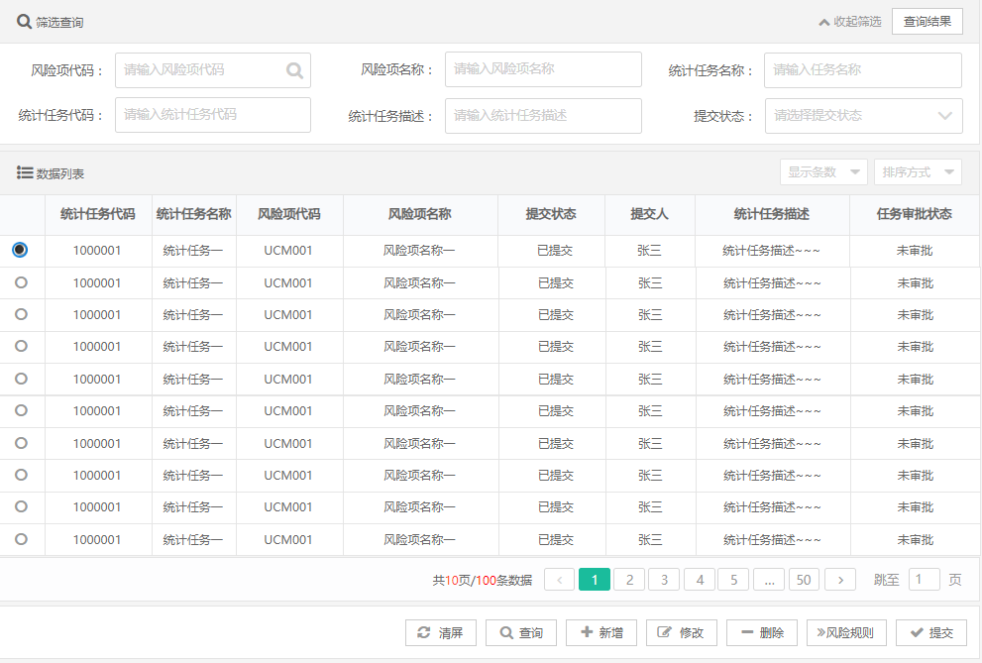

图 3.4‑3批量内控统计任务登记主页

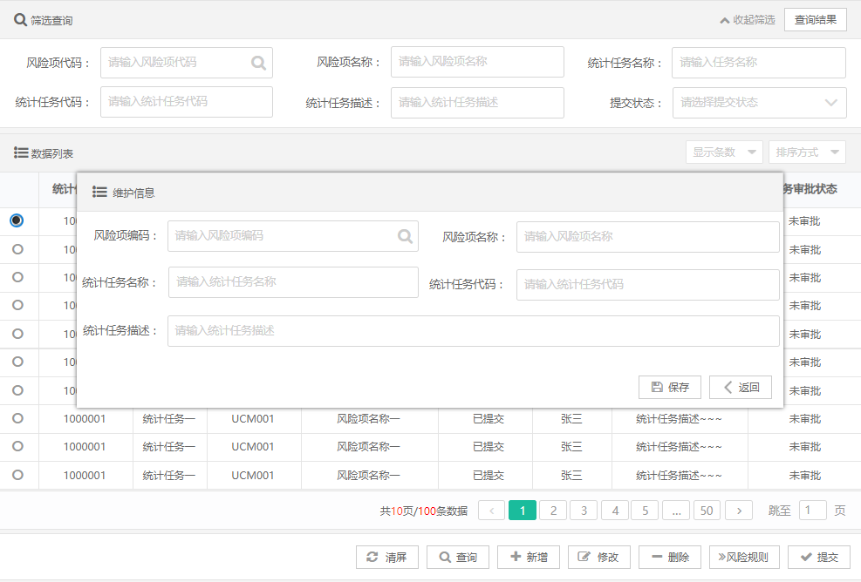

图 3.4‑4批量内控统计任务维护页

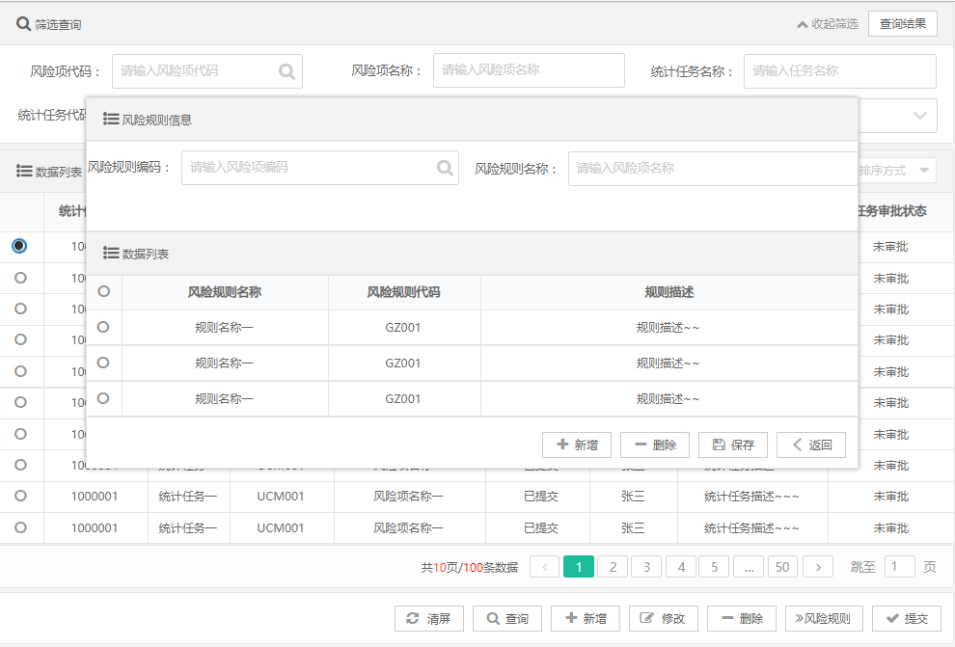

图 3.4‑5批量内控统计任务风险规则维护页

##### 功能需求点

1. 【清屏】功能（B04-01-01）

清空查询条件和数据列表。

1. 【查询】功能（B04-01-02）

根据查询条件：系统名称、服务事项名称、业务环节名称、受限模块名称，查询批量内控统计任务信息，并按服务事项名称、业务环节名称正序排列，优先级从左到右，并在数据列表中显示，支持翻页、导出功能。

1. 【新增】功能（B04-01-03）

点击【新增】按钮，系统弹出新增页面。填写批量内控统计任务基本内容，点放大镜查询，关联一个受内控限制业务模块，点击【保存】按钮，系统进行必填项校验。校验通过后，将信息保存到数据库中，并提示保存成功；校验不通过的，给出相关提示。

1. 【修改】功能（B04-01-04）

首先在查询结果中选择一条待修改的记录，点击【修改】按钮，系统弹出修改页面。修改要编辑的内容后，点击【保存】按钮，系统进行校验。校验通过后，将信息保存到数据库中，并提示保存成功；校验不通过的，给出相关提示。

1. 【删除】功能（B04-01-05）

在查询结果中选择一条待删除的记录，点击【删除】按钮，系统弹出是否删除确认对话框。点击【确认】按钮，确认删除操作，系统删除相应数据，点击【取消】按钮，取消删除操作。

1. 【风险规则】功能（B04-01-06）

在数据列表中，选中一条内控统计任务记录，点【风险规则】按钮，弹出风险规则维护窗口，通过放大镜查询，选择已维护内控风险分析规则记录，将内控统计任务和风险分析规则的关联关系保存。

1. 【提交】功能（B04-01-07）

在查询结果中选择一条待提交的记录，点击【提交】按钮，系统弹出是否提交确认对话框。点击【提交】按钮，确认提交操作，系统提交相应数据，点击【取消】按钮，取消提交操作。

###### 输入

表 3.4‑2 批量内控统计任务输入项

|  |  |  |  |  |  |
| --- | --- | --- | --- | --- | --- |
| 序号 | 中文名称 | 类型 | 长度 | 校验规则 | 是否必填 |
| 1 | 内控统计任务名称 | 字符 | 200 |  | 是 |
| 2 | 受内控限制业务模块代码 | 数值 | 16 |  | 是 |
| 3 | 受内控限制业务模块名称 | 字符 | 200 |  | 是 |
| 4 | 统计任务代码 | 字符 | 200 |  | 是 |
| 5 | 统计任务描述 | 字符 | 2000 |  | 是 |

表 3.4‑3内控统计任务与风险分析规则关联输入

|  |  |  |  |  |  |
| --- | --- | --- | --- | --- | --- |
| 序号 | 中文名称 | 类型 | 长度 | 校验规则 | 是否必填 |
| 1 | 风险分析规则编码 | 数值 | 16 |  | 是 |
| 2 | 风险分析规则名称 | 字符 | 200 |  | 是 |
| 3 | 内控统计任务编码 | 数值 | 16 |  | 是 |

###### 处理

将新增或修改的批量内控统计任务数据保存，将关联的风险分析规则保存。

###### 输出

表 3.4‑4 批量内控统计任务输出项

|  |  |  |  |  |  |
| --- | --- | --- | --- | --- | --- |
| 序号 | 中文名称 | 类型 | 长度 | 校验规则 | 是否必填 |
| 1 | 内控统计任务名称 | 字符 | 200 |  | 是 |
| 2 | 受内控限制业务模块代码 | 数值 | 16 |  | 是 |
| 3 | 受内控限制业务模块名称 | 字符 | 200 |  | 是 |
| 4 | 统计任务代码 | 字符 | 200 |  | 是 |
| 5 | 统计任务描述 | 字符 | 2000 |  | 是 |
| 6 | 内控统计任务ID | 数值 | 16 |  | 是 |

表 3.4‑5内控统计任务与风险分析规则关联输出

|  |  |  |  |  |  |
| --- | --- | --- | --- | --- | --- |
| 序号 | 中文名称 | 类型 | 长度 | 校验规则 | 是否必填 |
| 1 | 风险分析规则编码 | 数值 | 16 |  | 是 |
| 2 | 风险分析规则名称 | 字符 | 200 |  | 是 |
| 3 | 内控统计任务编码 | 数值 | 16 |  | 是 |

###### 规则说明

1. 批量内控统计任务名称不可重复。
2. 批量内控统计任务新增未提交时，可修改删除；提交后，不可修改删除；审批不通过时，可以修改但不可删除。
3. 内控统计任务需要关联一个业务节点。
4. 内控统计任务关联业务节点后，默认开启节点下的所有风险分析规则，也可以选择启用部分风险分析规则。

###### 特殊考虑

无。

###### 与其他功能点的关系

前置条件：无。

后置业务：批量内控统计任务审批。

#### 批量内控统计任务参数设置（B04-02）

##### 功能/模块概述

内控管理员对内控分析规则对应的参数进行维护，对参数进行新增、修改、删除操作。

##### 业务流程和业务规则



图 3.4‑6批量内控统计任务参数设置流程图

内控管理员对内控分析规则相关的参数进行维护，一个内控分析规则可以配置多个参数；新增未提交的内控分析规则的参数可以进行维护，已经提交的内控分析规则的参数不能再进行维护操作。

##### 界面设计

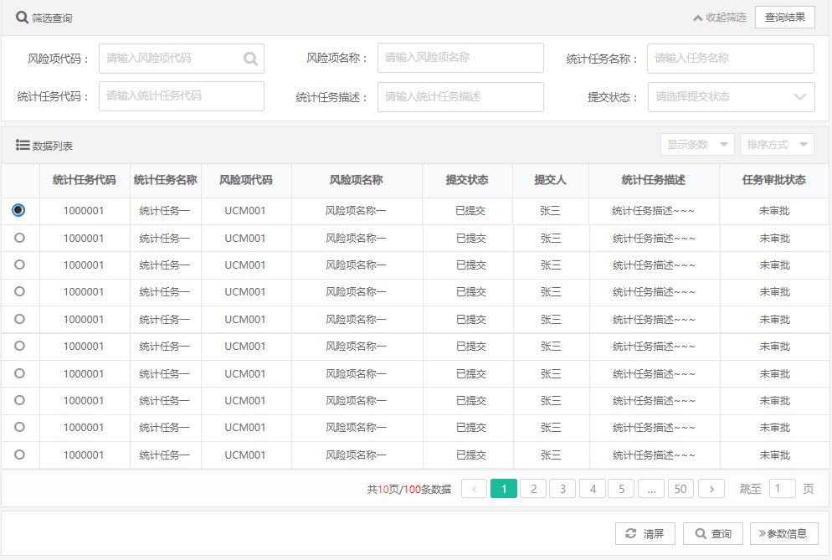

图 3.4‑7批量内控统计任务参数设置主页

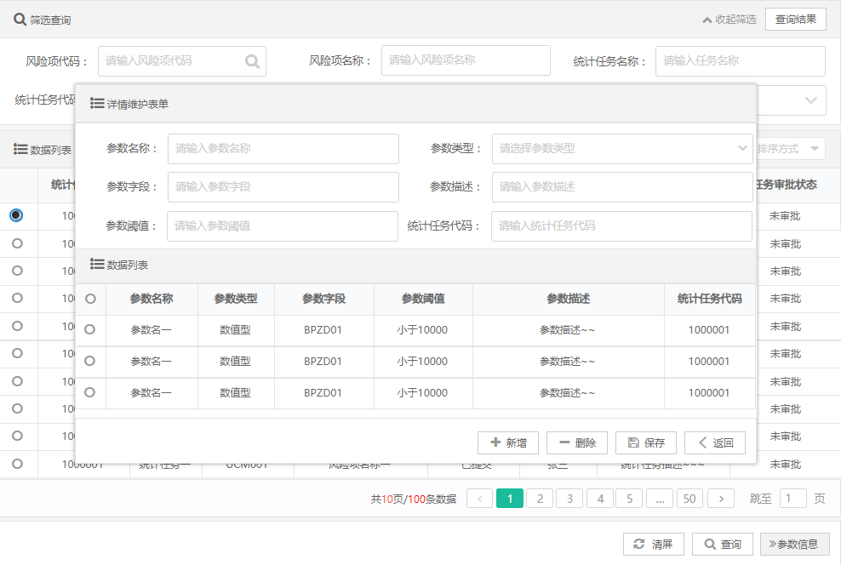

图 3.4‑8批量内控统计任务参数设置参数维护页

##### 功能需求点

1. 【新增】（B04-02-01）

点击【参数信息】按钮，弹出内控分析规则关联的参数信息维护页面，点【新增】按钮，在数据列表中新增一空行，选中这一空行，在详情维护表单中填写参数信息。

1. 【删除】（B04-02-02）

点击【参数信息】按钮，弹出内控分析规则关联的参数信息维护页面，在数据列表中选中需要删除的参数记录，点【删除】按钮，删除列表中选中的记录。

1. 【修改】（B04-02-03）

点击【参数信息】按钮，弹出内控分析规则关联的参数信息维护页面，选中一条参数记录，在详情维护表单中修改参数信息。

1. 【保存】（B04-02-04）

点击【参数信息】按钮，弹出内控分析规则关联的参数信息维护页面，保存数据列表中的参数记录。

###### 输入

表 3.4‑6 内控分析规则关联参数输入

|  |  |  |  |  |  |
| --- | --- | --- | --- | --- | --- |
| 序号 | 中文名称 | 类型 | 长度 | 校验规则 | 是否必填 |
| 1 | 内控分析规则ID | 数值 | 16 |  | 是 |
| 2 | 参数名称 | 字符 | 200 | 相同业务ID下唯一 | 是 |
| 3 | 参数字段 | 字符 | 200 |  | 是 |
| 4 | 参数类型 | 字符 | 3 | 01-字符型，02-数值型，03-时间型；维护时填写 | 是 |
| 5 | 参数阈值 | 字符 | 200 |  | 是 |
| 6 | 参数描述 | 字符 | 2000 |  | 是 |

###### 处理

内控管理员将新增或修改的参数数据保存到数据库中。

###### 输出

表 3.4‑7 内控分析规则关联参数输出

|  |  |  |  |  |  |
| --- | --- | --- | --- | --- | --- |
| 序号 | 中文名称 | 类型 | 长度 | 校验规则 | 是否必填 |
| 1 | 参数ID | 数值 | 16 | 唯一 | 是 |
| 2 | 内控分析规则ID | 字符 | 200 | 相同业务ID下唯一 | 是 |
| 3 | 参数名称 | 字符 | 200 |  | 是 |
| 4 | 参数字段 | 字符 | 3 |  | 是 |
| 5 | 参数类型 | 字符 | 200 | 01-字符型，02-数值型，03-时间型；维护时填写 | 是 |
| 6 | 参数阈值 | 字符 | 2000 |  | 是 |
| 7 | 参数描述 | 字符 | 200 | 相同业务ID下唯一 | 是 |

###### 规则说明

1. 一个内控分析规则可配置多个参数，且参数名称不能重复。
2. 内控分析规则提交后，其关联的参数信息不能再做新增、修改或删除操作；内控分析规则审批不通过时，可以做关联参数的新增、修改、删除操作。

###### 特殊考虑

无。

###### 与其他功能点的关系

前置条件：已经完成内控分析规则的新增，但分析规则未提交。

后置业务：内控分析规则审批。

#### 批量内控统计任务审批（B04-03）

##### 功能/模块概述

内控领导查询内控管理员已经提交的内控统计任务，进行审批操作，填写审批结果和审批意见等信息后保存，审批通过后内控统计任务生效执行。

##### 业务流程和业务规则



图 3.4‑9批量内控统计审批流程图

内控领导只查询已经提交待审批的内控统计任务，并审批，审批不通过的内控统计任务需要填写审批意见，以便内控管理员做针对性的修改后再次提交。

##### 界面设计

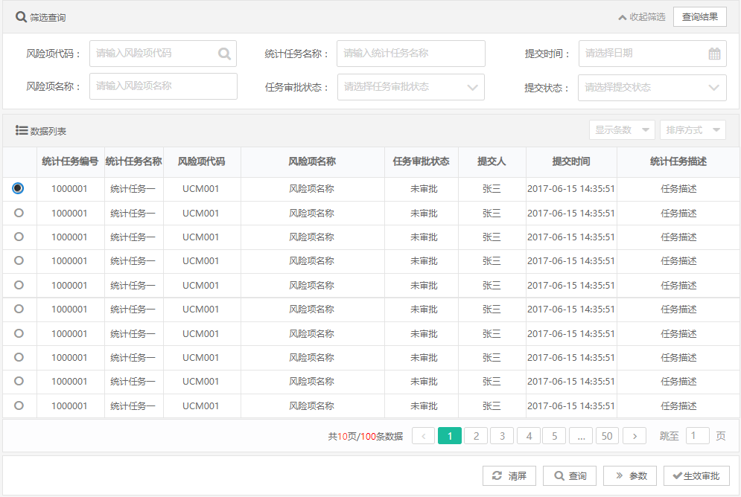

图 3.4‑10批量内控统计审批主页

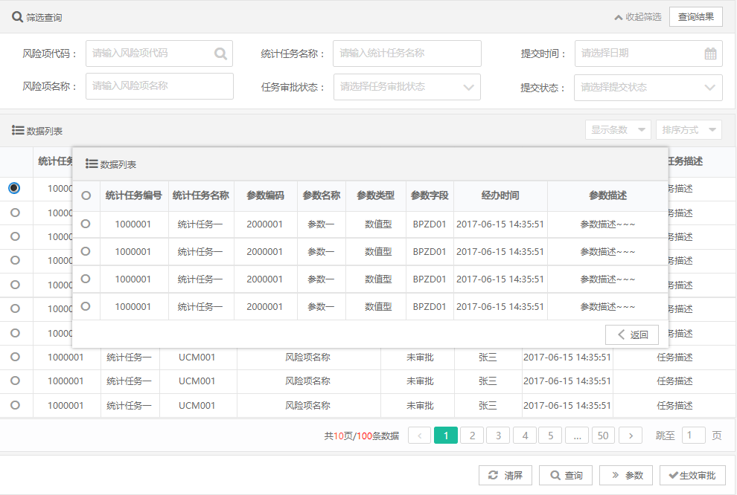

图 3.4‑11批量内控统计任务参数查看

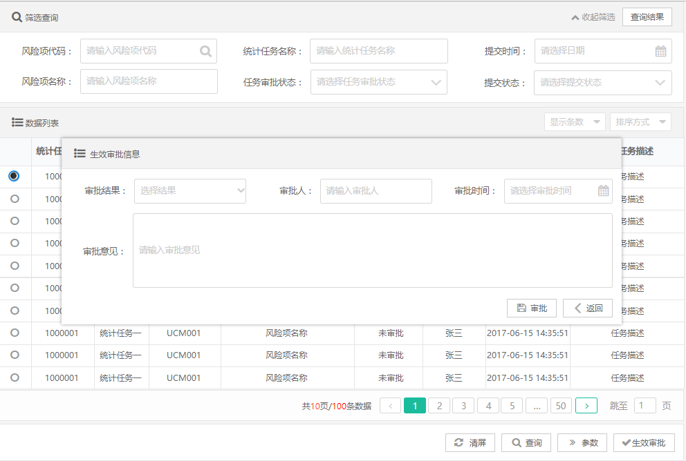

图 3.4‑12批量内控统计审批的审批页

##### 功能需求点

1. 【清屏】功能（B04-03-01）

清空查询条件和数据列表。

1. 【查询】功能（B04-03-02）

根据查询条件：系统名称、服务事项名称、业务环节名称、受限模块名称，查询批量内控统计任务信息，并按服务事项名称、业务环节名称正序排列，优先级从左到右，并在数据列表中显示，支持翻页、导出功能。

1. 【参数】功能（B04-03-03）

弹出内控统计任务关联的参数信息窗口，显示参数信息，对内控统计任务有更详细的了解。

1. 【审批】功能（B04-03-04）

在查询结果中选择一条待审批的记录，点击【审批】按钮，系统弹出审批页面，填写审批结果、审批意见等信息。点击【保存】按钮，系统进行校验，校验通过后，保存到数据库中，并提示保存成功。校验不通过的，给出相关提示。审批结果的记录即时生效。

###### 输入

表 3.4‑8 批量内控统计任务输入

|  |  |  |  |  |  |
| --- | --- | --- | --- | --- | --- |
| 序号 | 中文名称 | 类型 | 长度 | 校验规则 | 是否必填 |
| 1 | 审批结果 | 字符 | 3 | 1-通过，2-不通过 | 是 |
| 2 | 审批意见 | 字符 | 200 |  | 是 |

###### 处理

系统将领导的审批结果信息推送给批量内控统计任务的维护人员。

###### 输出

表 3.4‑9 批量内控统计任务输出

|  |  |  |  |  |  |
| --- | --- | --- | --- | --- | --- |
| 序号 | 中文名称 | 类型 | 长度 | 校验规则 | 是否必填 |
| 1 | 内控统计任务ID | 数值 | 16 |  | 是 |
| 2 | 审批结果 | 字符 | 3 | 1-通过，2-不通过 | 是 |
| 3 | 审批意见 | 字符 | 200 |  | 是 |
| 4 | 审批时间 | 时间 |  |  | 是 |
| 5 | 审批人 | 字符 | 200 |  | 是 |
| 6 | 审批人所属机构 | 字符 | 200 |  | 是 |

###### 规则说明

1. 只能查询到待审批和已审批的批量统计任务，并可以查看其关联的参数。
2. 内控领导审批不通过时，需要填写审批意见，以便内控管理员做针对修改。

###### 特殊考虑

无。

###### 与其他功能点的关系

前置条件：已经批量内控统计任务提交申请。

后置业务：无。

#### 批量内控统计任务作废（B04-04）

##### 功能/模块概述

内控管理员作废已审批通过的批量内控统计任务。内控管理员查询执行中的内控统计任务，选中要作废的任务进行作废操作，提交内控领导审批生效后，该统计任务失效，不再执行。

##### 业务流程和业务规则



图 3.4‑13批量内控统计任务作废流程图

内控管理员查询已经审批生效的内控统计任务，选择需要作废的内控统计任务，填写作废申请信息，提交内控领导审批。

##### 界面设计

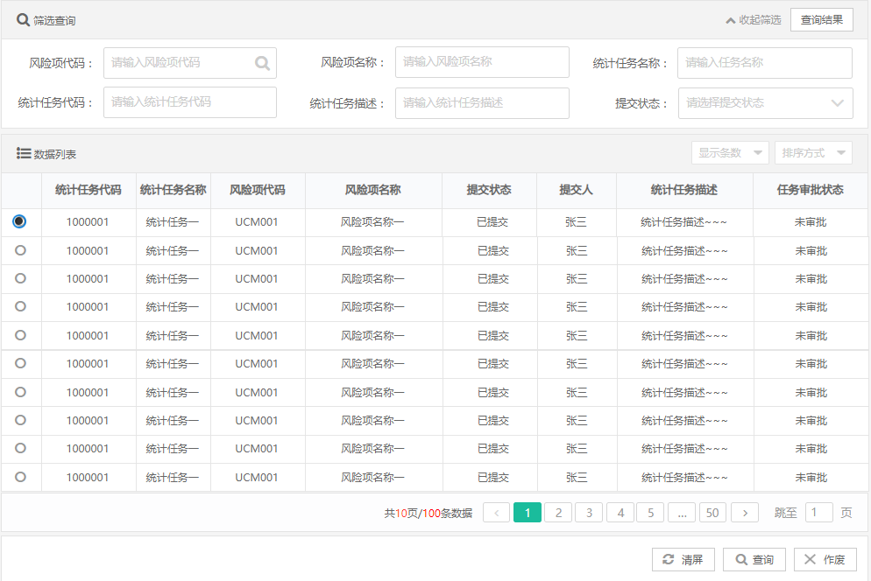

图 3.4‑14批量内控统计任务作废主页

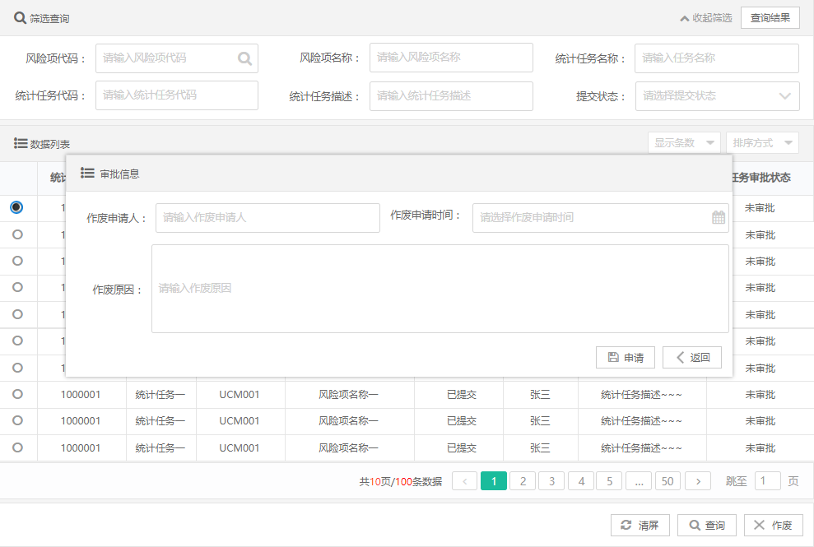

图 3.4‑15批量内控统计任务作废申请页

##### 功能需求点

1. 【清屏】功能（B04-04-01）

清空查询条件和数据列表。

1. 【作废】功能（B04-04-02）

弹出作废申请页，填写作废申请信息，点击【申请】按钮将需要作废的内控统计任务提交领导审批。

1. 【查询】功能（B04-04-03）

根据查询条件：系统名称、服务事项名称、业务环节名称、受限模块名称，查询批量内控统计任务信息，并按服务事项名称、业务环节名称正序排列，优先级从左到右，并在数据列表中显示，支持翻页、导出功能。

###### 输入

表 3.4‑10 批量内控统计任务作废输入

|  |  |  |  |  |  |
| --- | --- | --- | --- | --- | --- |
| 序号 | 中文名称 | 类型 | 长度 | 校验规则 | 是否必填 |
| 1 | 内控统计任务ID | 数值 | 16 |  | 是 |
| 4 | 申请原因描述 | 字符 | 2000 |  | 是 |

###### 处理

系统将作废申请信息推送给内控领导审批。

###### 输出

表 3.4‑11 批量内控统计任务作废输出

|  |  |  |  |  |  |
| --- | --- | --- | --- | --- | --- |
| 序号 | 中文名称 | 类型 | 长度 | 校验规则 | 是否必填 |
| 1 | 内控统计任务ID | 数值 | 16 |  | 是 |
| 2 | 申请人 | 字符 | 200 |  | 是 |
| 3 | 申请时间 | 时间 |  |  | 是 |
| 4 | 申请原因描述 | 字符 | 2000 |  | 是 |

###### 规则说明

1. 内控管理员只查询已经生效的内控统计任务，内控统计任务的作废后，不再执行。
2. 内控统计任务作废后，其关联的执行时限信息、数据截取范围信息、采集模板信息、风险展现信息、采集计划信息等都一并作废。
3. 内控统计任务作废后，任务对应的业务节点和风险规则数据不受影响。

###### 特殊考虑

无。

###### 与其他功能点的关系

前置条件：已完成批量内控统计任务审批。

后置业务：批量内控统计任务作废审批。

#### 批量内控统计任务作废审批（B04-05）

##### 功能/模块概述

内控领导查询待审批的批量内控统计任务作废申请，填写审批结果和审批意见等信息，使内控统计任务作废生效。

##### 业务流程和业务规则



图 3.4‑16批量内控统计任务作废审批流程图

内控领导查询到内控管理员提交待审批的内控统计任务作废申请，填写作废审批信息，审批不通过的需要说明不通过原因，方便内控管理员做针对修改。

##### 界面设计

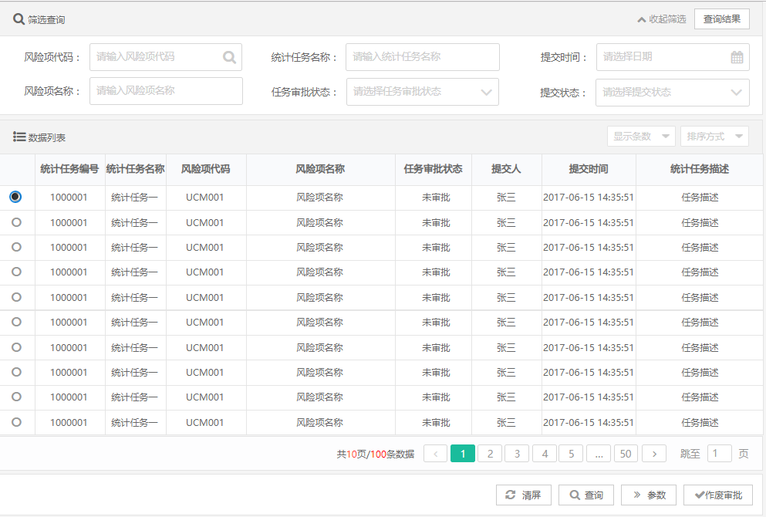

图 3.4‑17批量内控统计任务作废审批主页

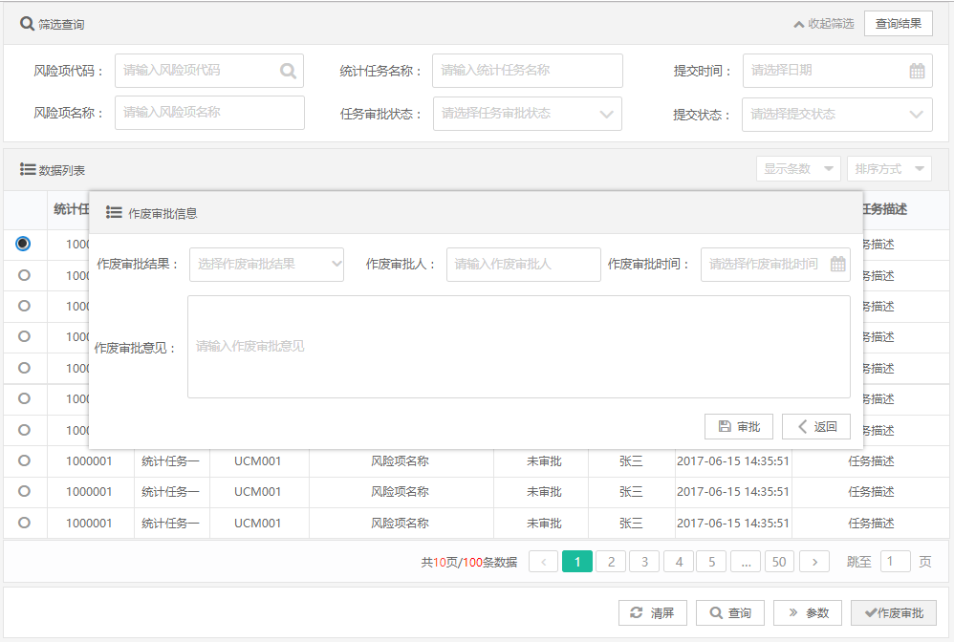

图 3.4‑18批量内控统计任务作废审批的审批页

##### 功能需求点

1. 【清屏】功能（B04-05-01）

清空查询条件和数据列表。

1. 【查询】功能（B04-05-02）

根据查询条件：系统名称、服务事项名称、业务环节名称、受限模块名称，查询批量内控统计任务信息，并按服务事项名称、业务环节名称正序排列，优先级从左到右，并在数据列表中显示，支持翻页、导出功能。

1. 【参数】功能（B04-05-03）

在数据列表中选中内控统计任务的作废申请记录，点【参数】按钮，弹出关联的参数信息页，查看内控统计任务的相关参数信息。

1. 【作废审批】功能（B04-05-04）

在查询结果中选择一条待审批的记录，点击【审批】按钮，系统弹出审批页面，填写审批结果、审批意见等信息。点击【审批】按钮，系统进行校验，校验通过后，保存到数据库中，并提示保存成功。校验不通过的，给出相关提示。审批结果的记录即时生效。

###### 输入

表 3.4‑12 批量内控统计任务作废审批输入

|  |  |  |  |  |  |
| --- | --- | --- | --- | --- | --- |
| 序号 | 中文名称 | 类型 | 长度 | 校验规则 | 是否必填 |
| 1 | 审批结果 | 字符 | 3 | 1-通过，2-不通过 | 是 |
| 2 | 审批意见 | 字符 | 200 |  | 是 |

###### 处理

系统将内控领导的审批结果信息推送给统计任务维护人员。

###### 输出

表 3.4‑13 批量内控统计任务作废输出

|  |  |  |  |  |  |
| --- | --- | --- | --- | --- | --- |
| 序号 | 中文名称 | 类型 | 长度 | 校验规则 | 是否必填 |
| 1 | 内控统计任务ID | 数值 | 16 |  | 是 |
| 2 | 审批人 | 字符 | 200 |  | 是 |
| 3 | 审批时间 | 时间 |  |  | 是 |
| 4 | 审批结果 | 字符 | 3 | 1-通过，2-不通过 | 是 |
| 5 | 审批意见 | 字符 | 200 |  | 是 |

###### 规则说明

1. 查询内控管理员已经作废并提交的内控统计任务，内控领导审批不通过时，填写不通过的审批原因，以便内控管理员做针对性修改。

###### 特殊考虑

无。

###### 与其他功能点的关系

前置条件：已经提交批量内控统计任务作废申请。

后置业务：无。

#### 批量内控统计任务执行时限设置（B04-06）

##### 功能/模块概述

内控管理员对内控检查处理任务中的各个流程环节，设定经办时限，例如风险询问答复时限、内控风险确认时限、内控任务结果整改时限等。

##### 业务流程和业务规则



图 3.4‑19批量内控统计任务执行时限设置流程图

内控管理员对内控检查任务的各个处理步骤设置经办时限，经办时限以工作日为单位。

##### 界面设计

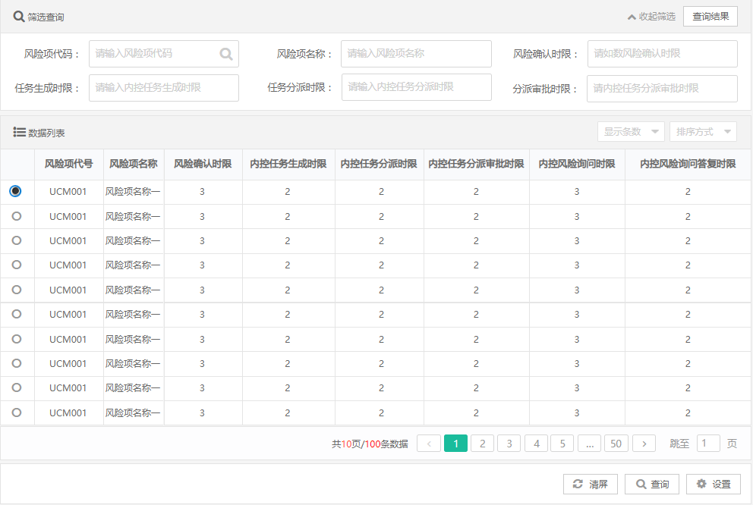

图 3.4‑20批量内控统计任务执行时限设置主页

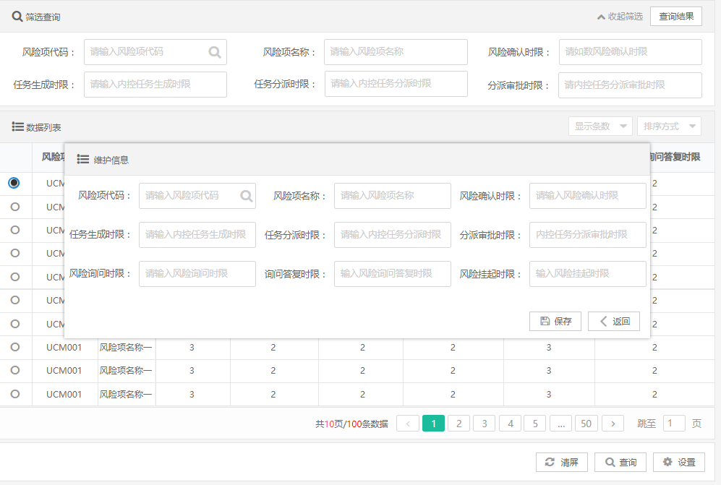

图 3.4‑21批量内控统计任务执行时限设置维护页

##### 功能需求点

1. 【清屏】功能（B04-06-01）

清空查询条件和数据列表。

1. 【查询】功能（B04-06-02）

根据查询条件：系统名称、服务事项名称、业务环节名称，查询批量内控统计任务执行时限信息，并按服务事项名称、业务环节名称正序排列，优先级从左到右，并在数据列表中显示，支持翻页、导出功能。

1. 【设置】功能（B04-06-03）

在数据列表中，选中未设置时限的内控统计任务，点【设置】按钮，弹出维护界面，填写内控检查任务经办中的各个流程的经办时限，校验必填项，检查输入时限是否为正整数，并保存。

###### 输入

表 3.4‑14 批量内控统计任务执行时限输入

|  |  |  |  |  |  |
| --- | --- | --- | --- | --- | --- |
| 序号 | 中文名称 | 类型 | 长度 | 校验规则 | 是否必填 |
| 1 | 受限业务模块编码 | 数值 | 16 | 唯一 | 是 |
| 2 | 受限业务模块名称 | 字符 | 200 |  | 是 |
| 3 | 内控风险询问时限 | 数值 | 4 |  | 是 |
| 4 | 内控风险询问答复时限 | 数值 | 4 |  | 是 |
| 5 | 内控风险挂起时限 | 数值 | 4 |  | 是 |
| 6 | 内控风险挂起审批时限 | 数值 | 4 |  | 是 |
| 7 | 内控风险解挂时限 | 数值 | 4 |  | 是 |
| 8 | 内控风险解挂审批时限 | 数值 | 4 |  | 是 |
| 9 | 内控风险确认时限 | 数值 | 4 |  | 是 |
| 10 | 内控任务生成时限 | 数值 | 4 |  | 是 |
| 11 | 内控任务分派时限 | 数值 | 4 |  | 是 |
| 12 | 任务分派审批时限 | 数值 | 4 |  | 是 |
| 13 | 内控任务佐证材料录入时限 | 数值 | 4 |  | 是 |
| 14 | 内控任务结果录入时限 | 数值 | 4 |  | 是 |
| 15 | 内控任务结果整改结果录入时限 | 数值 | 4 |  | 是 |
| 16 | 内控任务结果确认时限 | 数值 | 4 |  | 是 |
| 17 | 内控任务结果审批时限 | 数值 | 4 |  | 是 |
| 18 | 内控任务授权作废时限 | 数值 | 4 |  | 是 |
| 19 | 内控任务授权作废审批时限 | 数值 | 4 |  | 是 |

###### 处理

内控管理员新增并保存内控检查任务处理中的各个流程的经办时限数据。

###### 输出

表 3.4‑15 批量内控统计任务执行时限输出

|  |  |  |  |  |  |
| --- | --- | --- | --- | --- | --- |
| 序号 | 中文名称 | 类型 | 长度 | 校验规则 | 是否必填 |
| 1 | 任务执行时限ID | 数值 | 16 | 唯一 | 是 |
| 2 | 受限业务模块编码 | 数值 | 16 | 唯一 | 是 |
| 3 | 受限业务模块名称 | 字符 | 200 |  | 是 |
| 4 | 内控风险询问时限 | 数值 | 4 |  | 是 |
| 5 | 内控风险询问答复时限 | 数值 | 4 |  | 是 |
| 6 | 内控风险挂起时限 | 数值 | 4 |  | 是 |
| 7 | 内控风险挂起审批时限 | 数值 | 4 |  | 是 |
| 8 | 内控风险解挂时限 | 数值 | 4 |  | 是 |
| 9 | 内控风险解挂审批时限 | 数值 | 4 |  | 是 |
| 10 | 内控风险确认时限 | 数值 | 4 |  | 是 |
| 11 | 内控任务生成时限 | 数值 | 4 |  | 是 |
| 12 | 内控任务分派时限 | 数值 | 4 |  | 是 |
| 13 | 任务分派审批时限 | 数值 | 4 |  | 是 |
| 14 | 内控任务佐证材料录入时限 | 数值 | 4 |  | 是 |
| 15 | 内控任务结果录入时限 | 数值 | 4 |  | 是 |
| 16 | 内控任务结果整改结果录入时限 | 数值 | 4 |  | 是 |
| 17 | 内控任务结果确认时限 | 数值 | 4 |  | 是 |
| 18 | 内控任务结果审批时限 | 数值 | 4 |  | 是 |
| 19 | 内控任务授权作废时限 | 数值 | 4 |  | 是 |
| 20 | 内控任务授权作废审批时限 | 数值 | 4 |  | 是 |

###### 规则说明

无。

###### 特殊考虑

无。

###### 与其他功能点的关系

前置条件：批量内控统计任务已经审批生效。

后置业务：批量内控统计任务执行时限修改

#### 批量内控统计任务执行时限修改（B04-07）

##### 功能/模块概述

内控管理员修改内控检查任务的各个流程的经办时限，内控检查任务各流程环节的执行时限单位是工作日数。

##### 业务流程和业务规则



图 3.4‑22批量内控统计任务执行时限修改流程图

内控管理员修改内控检查任务的各个流程的经办时限，内控检查任务各流程节点的执行时限是工作日数。

##### 界面设计

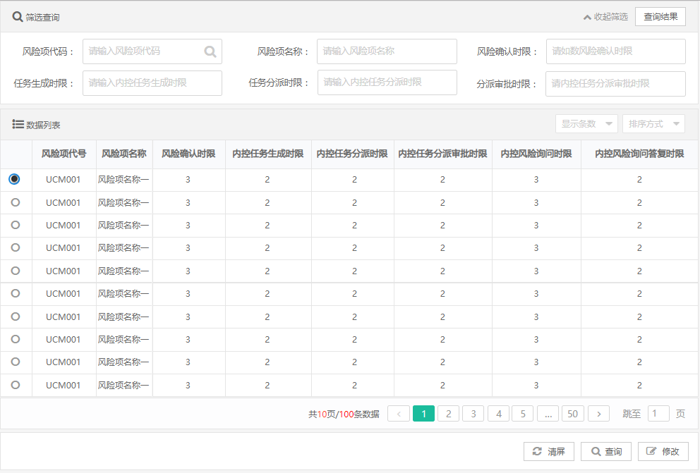

图 3.4‑23批量内控统计任务执行时限修改主页

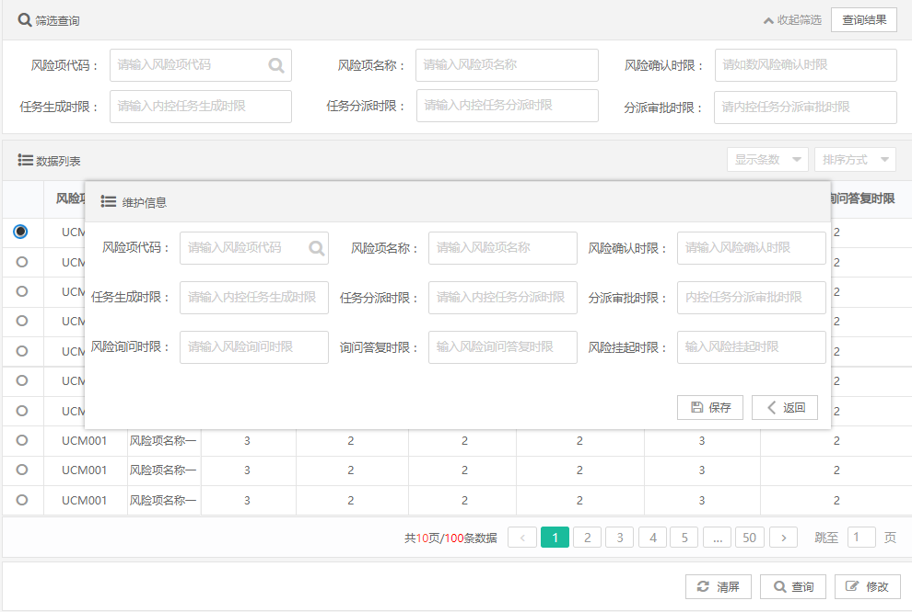

图 3.4‑24批量内控统计任务执行时限修改维护页

##### 功能需求点

1. 【清屏】功能（B04-07-01）

清空查询条件和数据列表。

1. 【查询】功能（B04-07-02）

根据查询条件：系统名称、服务事项名称、业务环节名称，查询批量内控统计任务执行时限信息，并按服务事项名称、业务环节名称正序排列，优先级从左到右，并在数据列表中显示，支持翻页、导出功能。

1. 【修改】功能（B04-07-03）

在数据列表中选中一条已维护经办时限的内控统计任务记录，点【修改】按钮，弹出维护界面，修改内控检查任务经办各流程的时限，校验必填项，检查输入时限是否为正整数，并保存。

###### 输入

表 3.4‑16 批量内控统计任务执行时限输入

|  |  |  |  |  |  |
| --- | --- | --- | --- | --- | --- |
| 序号 | 中文名称 | 类型 | 长度 | 校验规则 | 是否必填 |
| 1 | 受限业务模块编码 | 数值 | 16 | 唯一 | 是 |
| 2 | 受限业务模块名称 | 字符 | 200 |  | 是 |
| 3 | 内控风险询问时限 | 数值 | 4 |  | 是 |
| 4 | 内控风险询问答复时限 | 数值 | 4 |  | 是 |
| 5 | 内控风险挂起时限 | 数值 | 4 |  | 是 |
| 6 | 内控风险挂起审批时限 | 数值 | 4 |  | 是 |
| 7 | 内控风险解挂时限 | 数值 | 4 |  | 是 |
| 8 | 内控风险解挂审批时限 | 数值 | 4 |  | 是 |
| 9 | 内控风险确认时限 | 数值 | 4 |  | 是 |
| 10 | 内控任务生成时限 | 数值 | 4 |  | 是 |
| 11 | 内控任务分派时限 | 数值 | 4 |  | 是 |
| 12 | 任务分派审批时限 | 数值 | 4 |  | 是 |
| 13 | 内控任务佐证材料录入时限 | 数值 | 4 |  | 是 |
| 14 | 内控任务结果录入时限 | 数值 | 4 |  | 是 |
| 15 | 内控任务结果整改结果录入时限 | 数值 | 4 |  | 是 |
| 16 | 内控任务结果确认时限 | 数值 | 4 |  | 是 |
| 17 | 内控任务结果审批时限 | 数值 | 4 |  | 是 |
| 18 | 内控任务授权作废时限 | 数值 | 4 |  | 是 |
| 19 | 内控任务授权作废审批时限 | 数值 | 4 |  | 是 |

###### 处理

内控管理员修改并保存内控检查任务处理各个流程的经办时限数据。

###### 输出

表 3.4‑17 批量内控统计任务执行时限输出

|  |  |  |  |  |  |
| --- | --- | --- | --- | --- | --- |
| 序号 | 中文名称 | 类型 | 长度 | 校验规则 | 是否必填 |
| 1 | 任务执行时限ID | 数值 | 16 | 唯一 | 是 |
| 2 | 受限业务模块编码 | 数值 | 16 | 唯一 | 是 |
| 3 | 受限业务模块名称 | 字符 | 200 |  | 是 |
| 4 | 内控风险询问时限 | 数值 | 4 |  | 是 |
| 5 | 内控风险询问答复时限 | 数值 | 4 |  | 是 |
| 6 | 内控风险挂起时限 | 数值 | 4 |  | 是 |
| 7 | 内控风险挂起审批时限 | 数值 | 4 |  | 是 |
| 8 | 内控风险解挂时限 | 数值 | 4 |  | 是 |
| 9 | 内控风险解挂审批时限 | 数值 | 4 |  | 是 |
| 10 | 内控风险确认时限 | 数值 | 4 |  | 是 |
| 11 | 内控任务生成时限 | 数值 | 4 |  | 是 |
| 12 | 内控任务分派时限 | 数值 | 4 |  | 是 |
| 13 | 任务分派审批时限 | 数值 | 4 |  | 是 |
| 14 | 内控任务佐证材料录入时限 | 数值 | 4 |  | 是 |
| 15 | 内控任务结果录入时限 | 数值 | 4 |  | 是 |
| 16 | 内控任务结果整改结果录入时限 | 数值 | 4 |  | 是 |
| 17 | 内控任务结果确认时限 | 数值 | 4 |  | 是 |
| 18 | 内控任务结果审批时限 | 数值 | 4 |  | 是 |
| 19 | 内控任务授权作废时限 | 数值 | 4 |  | 是 |
| 20 | 内控任务授权作废审批时限 | 数值 | 4 |  | 是 |

###### 规则说明

1. 时限单位是工作日天数，且应当设置内控检查任务经办的各个流程节点的经办时限。

###### 特殊考虑

无。

###### 与其他功能点的关系

前置条件：已经完成批量内控统计任务执行时限设置。

#### 批量内控统计任务数据截取范围设置（B04-08）

##### 功能/模块概述

内控管理员设置内控统计任务的数据截取范围，数据截取范围主要是业务经办时间范围。

##### 业务流程和业务规则



图 3.4‑25批量内控统计任务数据截取范围设置流程图

内控管理员对内控统计任务设置数据截取范围，保存截取范围前需要验证范围是否有效。

##### 界面设计

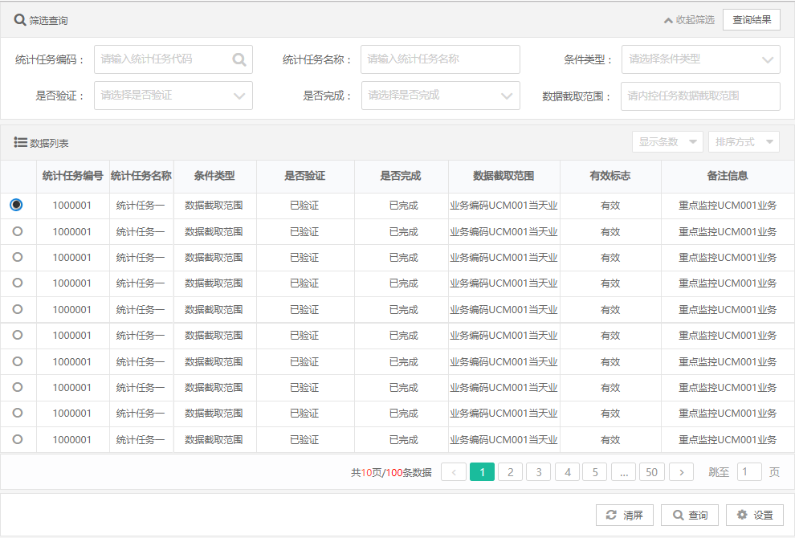

图 3.4‑26批量内控统计任务数据截取范围设置主页

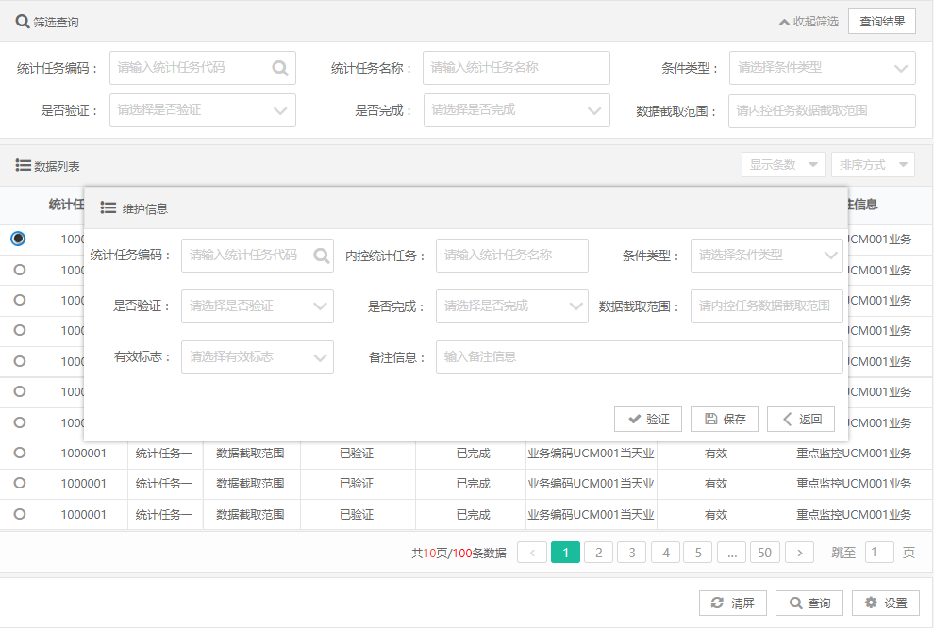

图 3.4‑27批量内控统计任务数据截取范围设置维护页

##### 功能需求点

1. 【清屏】功能（B04-08-01）

清空查询条件和数据列表。

1. 【查询】功能（B04-08-02）

根据查询条件：系统名称、服务事项名称、业务环节名称、受限模块名称，查询批量内控统计任务数据截取范围信息，并按服务事项名称、业务环节名称正序排列，优先级从左到右，并在数据列表中显示，支持翻页、导出功能。

1. 【设置】功能（B04-08-03）

在数据列表中选中未设置数据截取范围的内控统计任务记录，点【设置】按钮，弹出维护页，填写统计任务的数据截取范围信息，点【验证】按钮，系统对截取范围进行校验，验证通过后，点【保存】按钮，保存数据截取范围信息。

###### 输入

表 3.4‑18 批量内控统计任务数据截取范围输入

|  |  |  |  |  |  |
| --- | --- | --- | --- | --- | --- |
| 序号 | 中文名称 | 类型 | 长度 | 校验规则 | 是否必填 |
| 1 | 内控统计任务ID | 数值 | 16 | 唯一 | 是 |
| 2 | 截取范围 | 字符 | 2000 |  | 是 |
| 3 | 条件类型 | 字符 | 3 | 1-接口调用，2-数据脚本 | 是 |

###### 处理

系统保存内控统计任务的数据截取信息。

###### 输出

表 3.4‑19 批量内控统计任务数据截取范围输出

|  |  |  |  |  |  |
| --- | --- | --- | --- | --- | --- |
| 序号 | 中文名称 | 类型 | 长度 | 校验规则 | 是否必填 |
| 1 | 数据截取范围ID | 数值 | 16 | 唯一 | 是 |
| 2 | 内控统计任务ID | 数值 | 16 | 唯一 | 是 |
| 3 | 截取范围 | 字符 | 200 |  | 是 |
| 4 | 范围是否验证 | 字符 | 3 | 0-否，1-是 | 是 |
| 5 | 是否完成 | 字符 | 3 | 0-否，1-是 | 是 |
| 6 | 有效标志 | 字符 | 3 |  | 是 |
| 7 | 条件类型 | 字符 | 3 | 1-接口调用，2-数据脚本 | 是 |

###### 规则说明

1. 数据截取范围主要是业务经办时间范围。
2. 截取范围必须验证通过后才能保存。

###### 特殊考虑

无。

###### 与其他功能点的关系

前置条件：批量内控统计任务已经审批生效。

后置业务：批量内控统计任务数据截取范围修改。

#### 批量内控统计任务数据截取范围修改（B04-09）

##### 功能/模块概述

内控管理员修改内控统计任务的数据截取范围，并验证数据范围是否符合规范，验证通过后并保存。

##### 业务流程和业务规则



图 3.4‑28批量内控统计任务数据截取范围修改流程图

内控管理员修改内控统计任务的数据截取范围，验证截取范围通过后并保存。

##### 界面设计

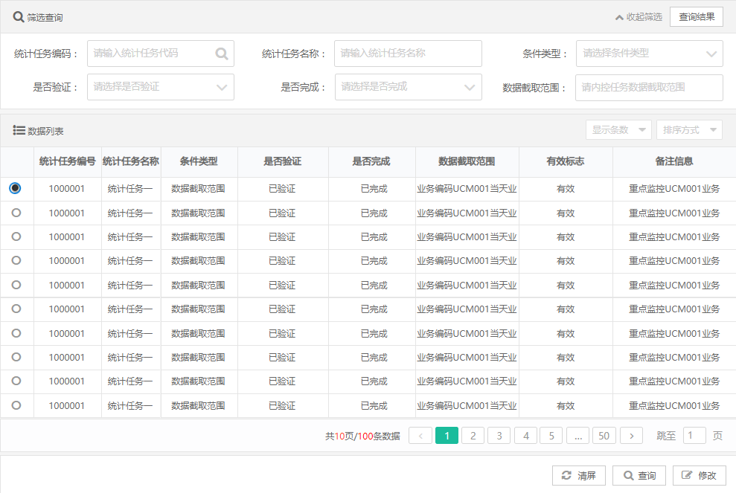

图 3.4‑29批量内控统计任务数据截取范围修改主页

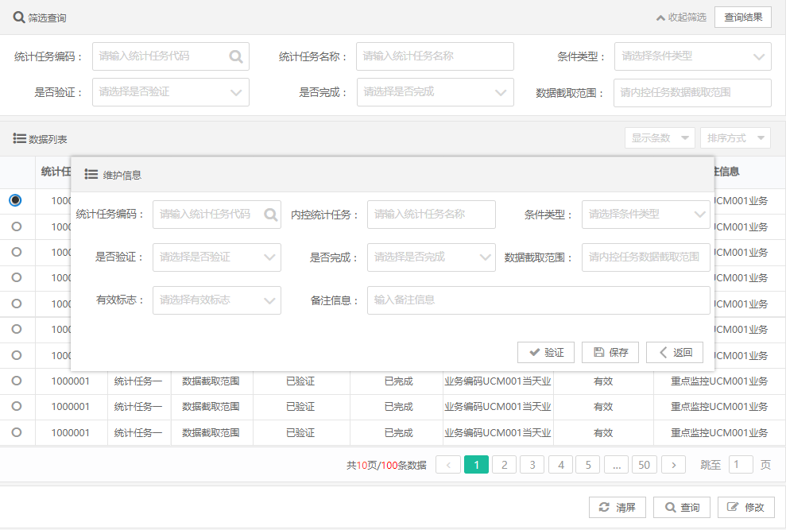

图 3.4‑30批量内控统计任务数据截取范围修改维护页

##### 功能需求点

1. 【清屏】功能（B04-09-01）

清空查询条件和数据列表。

1. 【查询】功能（B04-09-02）

根据查询条件：系统名称、服务事项名称、业务环节名称、受限模块名称，查询批量内控统计任务数据截取范围信息，并按服务事项名称、业务环节名称正序排列，优先级从左到右，并在数据列表中显示，支持翻页、导出功能。

1. 【修改】功能（B04-09-03）

在数据列表中选中已设置数据截取范围的内控统计任务记录，点【修改】按钮，系统弹出修改页面。编辑要修改的内容后，点击【保存】按钮，系统对截取范围进行校验，校验通过后，将信息保存到数据库中，并提示保存成功；校验不通过的，给出相关提示。

###### 输入

表 3.4‑20 批量内控统计任务数据截取范围输入

|  |  |  |  |  |  |
| --- | --- | --- | --- | --- | --- |
| 序号 | 中文名称 | 类型 | 长度 | 校验规则 | 是否必填 |
| 1 | 内控统计任务ID | 数值 | 16 | 唯一 | 是 |
| 2 | 截取范围 | 字符 | 2000 |  | 是 |
| 3 | 条件类型 | 字符 | 3 | 1-接口调用，2-数据脚本 | 是 |

###### 处理

系统保存内控统计任务的数据截取信息。

###### 输出

表 3.4‑21 批量内控统计任务数据截取范围输出

|  |  |  |  |  |  |
| --- | --- | --- | --- | --- | --- |
| 序号 | 中文名称 | 类型 | 长度 | 校验规则 | 是否必填 |
| 1 | 数据截取范围ID | 数值 | 16 | 唯一 | 是 |
| 2 | 内控统计任务ID | 数值 | 16 | 唯一 | 是 |
| 3 | 截取范围 | 字符 | 200 |  | 是 |
| 4 | 范围是否验证 | 字符 | 3 | 0-否，1-是 | 是 |
| 5 | 是否完成 | 字符 | 3 | 0-否，1-是 | 是 |
| 6 | 有效标志 | 字符 | 3 |  | 是 |
| 7 | 条件类型 | 字符 | 3 | 1-接口调用，2-数据脚本 | 是 |

###### 规则说明

1. 数据截取范围主要是业务经办时间范围。
2. 截取范围必须验证通过后才能保存。

###### 特殊考虑

无。

###### 与其他功能点的关系

前置条件：批量内控统计任务数据截取范围已经设置

#### 批量内控统计任务采集模板设置（B04-10）

##### 功能/模块概述

内控管理员为内控统计任务下的各个风险分析规则配置实现方式，并保存数据。

##### 业务流程和业务规则



图 3.4‑31批量内控统计任务采集模板设置流程图

内控管理员配置风险分析规则的实现方式。

##### 界面设计

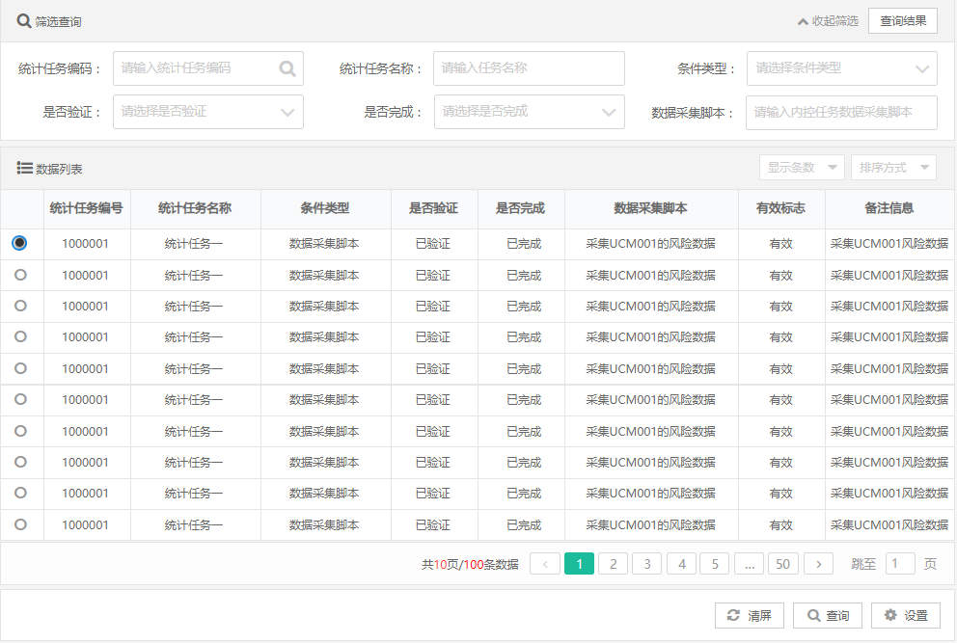

图 3.4‑32批量内控统计任务采集模板设置主页

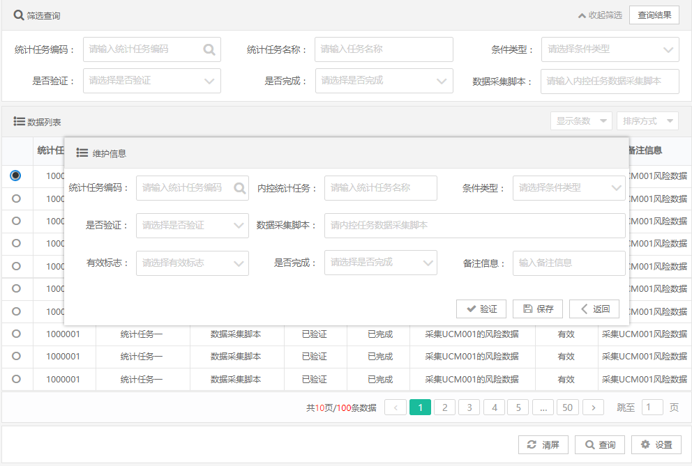

图 3.4‑33批量内控统计任务采集模板设置的维护页

##### 功能需求点

1. 【清屏】功能（B04-10-01）

清空查询条件和数据列表。

1. 【查询】功能（B04-10-02）

根据查询条件：系统名称、服务事项名称、业务环节名称、受限模块名称，查询批量内控统计任务的采集模板信息，并按服务事项名称、业务环节名称正序排列，优先级从左到右，并在数据列表中显示，支持翻页、导出功能。

1. 【设置】功能（B04-10-03）

在数据列表中，选中未配置实现的风险规则，弹出所选内控统计任务的采集模板信息，选择风险规则实现方式，选择不同实现方式时要分别验证，点【验证】按钮，验证实现方式是否有效。验证通过后保存。

###### 输入

表 3.4‑22 批量内控统计任务采集模板输入

|  |  |  |  |  |  |
| --- | --- | --- | --- | --- | --- |
| 序号 | 中文名称 | 类型 | 长度 | 校验规则 | 是否必填 |
| 1 | 内控统计任务ID | 数值 | 16 | 唯一 | 是 |
| 2 | 采集方式 | 字符 | 3 | 1-接口调用，2-数据脚本 | 是 |
| 3 | 采集脚本 | 字符 | 2000 |  | 是 |
| 4 | 数据服务接口 | 字符 | 200 |  | 是 |

###### 处理

内控管理员在内控统计任务采集模板中配置风险规则实现方式，并保存数据。

###### 输出

表 3.4‑23 批量内控统计任务采集模板输出

|  |  |  |  |  |  |
| --- | --- | --- | --- | --- | --- |
| 序号 | 中文名称 | 类型 | 长度 | 校验规则 | 是否必填 |
| 1 | 任务采集模板ID | 数值 | 16 | 唯一 | 是 |
| 2 | 内控统计任务ID | 数值 | 16 | 唯一 | 是 |
| 3 | 采集方式 | 字符 | 3 | 1-接口调用，2-数据脚本 | 是 |
| 4 | 采集脚本 | 字符 | 2000 |  | 是 |
| 5 | 数据服务接口 | 字符 | 200 |  | 是 |
| 6 | 是否验证 | 字符 | 3 | 0-否，1-是 | 是 |
| 7 | 是否完成 | 字符 | 3 | 0-否，1-是 | 是 |
| 8 | 有效标志 | 字符 | 3 |  | 是 |

###### 规则说明

1. 实现方式需验证成功后才能保存。

###### 特殊考虑

无。

###### 与其他功能点的关系

前置条件：已经完成批量内控统计任务审批。

后置业务：批量内控统计任务采集计划管理。

#### 业务风险展现主题配置（B04-11）

##### 功能/模块概述

内控管理员配置展现主题下的展现明细。配置具体展现指标，并验证展示配置是否有效。验证通过后保存。

##### 业务流程和业务规则



图 3.4‑34业务风险展现主题配置流程图

内控管理员配置批量风险业务的展示主题和主题内容，验证通过后保存。

##### 界面设计

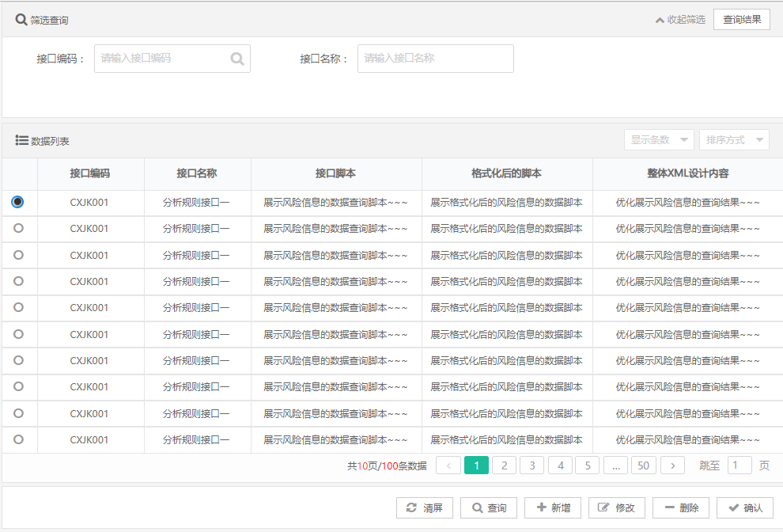

图 3.4‑35业务风险展现主题配置主页

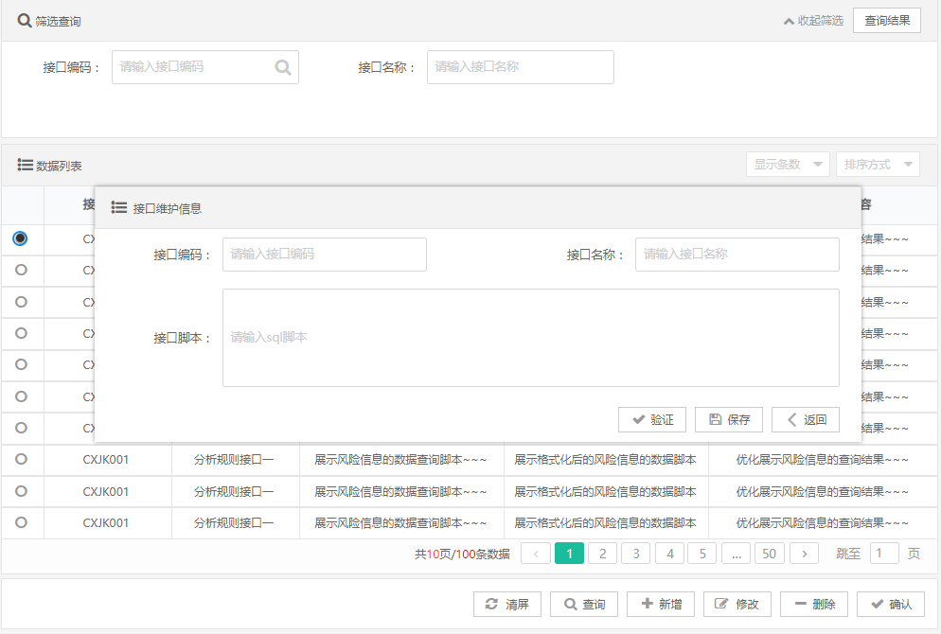

图 3.4‑36业务风险展现主题配置维护页

##### 功能需求点

1. 【清屏】功能（B04-11-01）

清空查询条件和数据列表。

1. 【查询】功能（B04-11-02）

根据查询条件：接口编码、接口名称，查询业务风险展现主题信息，并按接口名称正序排列，并在数据列表中显示，支持翻页、导出功能。

1. 【新增】功能（B04-11-03）

点击【新增】按钮，系统弹出新增页面。填写业务风险展现主题内容后，点【验证】按钮，验证通过后，点击【保存】按钮，将展现主题信息保存到数据库中，并提示保存成功；校验不通过的，给出相关提示。

1. 【修改】功能（B04-11-04）

首先在查询结果中选择一条待修改的记录，点击【修改】按钮，系统弹出修改页面。修改展现主题的内容后，点击【保存】按钮，系统进行校验。校验通过后将信息保存到数据库中，并提示保存成功；校验不通过的，给出相关提示。

1. 【删除】功能（B04-11-05）

在查询结果中选择一条待删除的记录，点击【删除】按钮，系统弹出是否删除确认对话框。点击【确认】按钮，确认删除操作，系统删除相应数据，点击【取消】按钮，取消删除操作。

1. 【确认】功能（B04-11-06）

在查询结果中选择一条待确认的记录，点击【确认】按钮，系统弹出是否确认对话框，点击【确认】按钮，确认操作，系统确认相应记录，确认后的数据不能修改和删除；点击【取消】按钮，取消确认操作。

###### 输入

表 3.4‑24业务风险信息展现输入

|  |  |  |  |  |  |
| --- | --- | --- | --- | --- | --- |
| 序号 | 中文名称 | 类型 | 长度 | 校验规则 | 是否必填 |
| 1 | 展现名称 | 字符 | 200 |  | 是 |
| 2 | 展现配置类型 | 字符 | 3 | 1-脚本，2-接口 | 是 |
| 3 | 展现配置脚本 | 字符 | 2000 |  | 是 |
| 4 | 展现配置接口 | 字符 | 200 |  | 是 |

###### 处理

系统保存业务风险展现主题信息。

###### 输出

表 3.4‑25业务风险信息展现输出

|  |  |  |  |  |  |
| --- | --- | --- | --- | --- | --- |
| 序号 | 中文名称 | 类型 | 长度 | 校验规则 | 是否必填 |
| 1 | 展现ID | 数值 | 16 | 唯一 | 是 |
| 2 | 展现名称 | 字符 | 200 |  | 是 |
| 3 | 展现配置类型 | 字符 | 3 | 1-脚本，2-接口 | 是 |
| 4 | 展现配置脚本 | 字符 | 2000 |  | 是 |
| 5 | 展现配置接口 | 字符 | 200 |  | 是 |
| 6 | 是否验证 | 字符 | 3 | 0-否，1-是 | 是 |

###### 规则说明

1. 业务风险展现主题必须通过验证，验证成功后保存。

###### 特殊考虑

无。

###### 与其他功能点的关系

前置条件：批量内控统计任务已经审批生效。

后置业务：内控风险详情展现。

#### 内控风险详情展现（B04-12）

##### 功能/模块概述

内控管理员为内控业务配置展现主题，每个内控业务可以配置多个展现主题，展现不同业务经办详情。

##### 业务流程和业务规则



图 3.4‑37内控风险详情展现流程图

内控管理员为内控业务配置展现主题内容，展现不同业务经办详情。

##### 界面设计

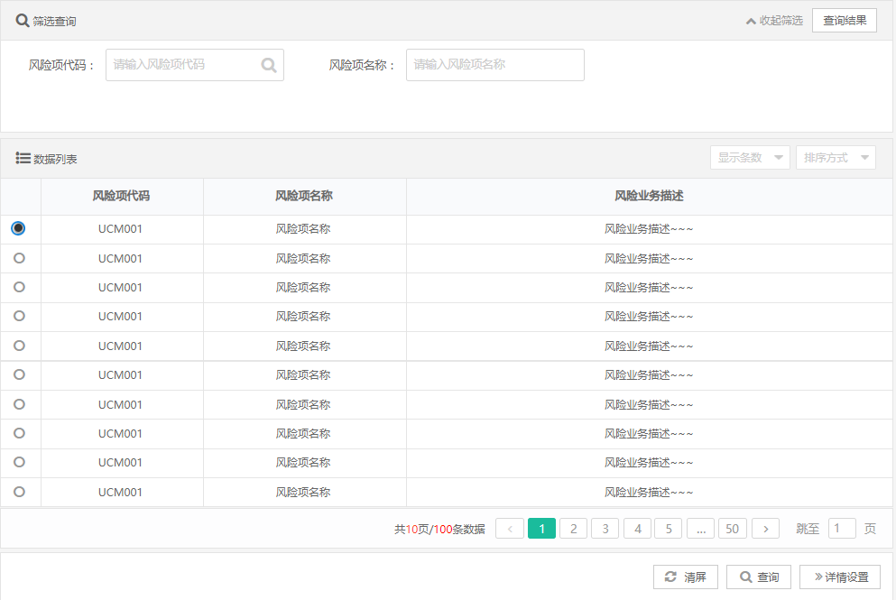

图 3.4‑38内控风险详情展现主页

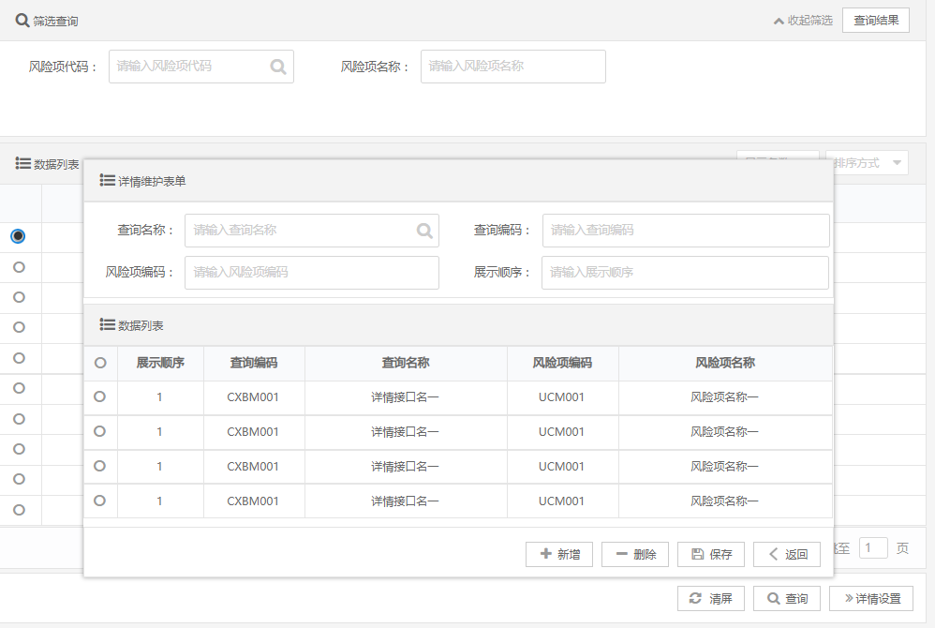

图 3.4‑39内控风险详情展现接口维护页

##### 功能需求点

1. 【清屏】功能（B04-12-01）

清空查询条件和数据列表。

1. 【查询】功能（B04-12-02）

根据查询条件：服务事项名称、业务环节名称，查询业务环节及关联的风险详情信息，并按服务事项名称、业务环节名称正序排列，优先级从左到右，并在数据列表中显示，支持翻页、导出功能。

1. 【详情设置】功能（B04-12-03）

查询结果列表中，选中需要设置的内控风险规则，弹出详情设置页，关联风险展现主题信息，然后保存。

###### 输入

表 3.4‑26内控风险详情展现配置输入

|  |  |  |  |  |  |
| --- | --- | --- | --- | --- | --- |
| 序号 | 中文名称 | 类型 | 长度 | 校验规则 | 是否必填 |
| 1 | 内控统计任务ID | 数值 | 16 |  | 是 |
| 2 | 受限业务模块编码 | 数值 | 16 |  | 是 |
| 3 | 展现编码 | 数值 | 16 |  | 是 |
| 4 | 展现名称 | 字符 | 200 |  | 是 |
| 5 | 顺序号 | 数值 | 4 |  | 是 |

###### 处理

将配置的风险项详情信息保存。

###### 输出

表 3.4‑27内控风险详情展现配置输出

|  |  |  |  |  |  |
| --- | --- | --- | --- | --- | --- |
| 序号 | 中文名称 | 类型 | 长度 | 校验规则 | 是否必填 |
| 1 | 风险展现详情ID | 数值 | 16 | 唯一 | 是 |
| 2 | 内控统计任务ID | 数值 | 16 |  | 是 |
| 3 | 受限业务模块编码 | 数值 | 16 |  | 是 |
| 4 | 展现编码 | 数值 | 16 |  | 是 |
| 5 | 展现名称 | 字符 | 200 |  | 是 |
| 6 | 顺序号 | 数值 | 4 |  | 是 |
| 7 | 有效标志 | 字符 | 3 |  | 是 |

###### 规则说明

1. 一个内控业务可以配置多个业务风险展现主题。

###### 特殊考虑

无。

###### 与其他功能点的关系

前置条件：业务风险展现主题配置

后置业务：批量内控统计任务采集计划管理。

#### 批量内控统计任务采集计划管理（B04-13）

##### 功能/模块概述

内控管理员管理批量统计任务的采集计划，实现采集计划的查询、新增、修改、删除、启动、终止等功能。内控管理员维护采集计划和调度，系统定时自动执行采集计划，采集风险数据，内控管理员可以管理计划的执行状态。

##### 业务流程和业务规则



图 3.4‑40批量内控统计任务采集计划管理流程图

内控管理员对批量统计任务采集计划做查询、新增、修改、删除、启动、终止等操作，并维护计划执行调度。系统定时执行统计任务，采集风险数据。

##### 界面设计

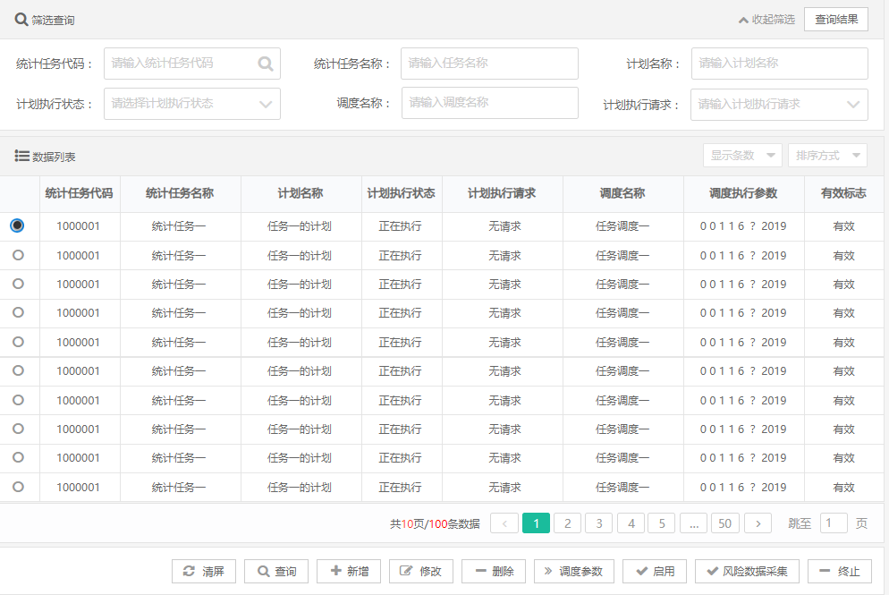

图 3.4‑41批量内控统计任务采集计划管理主页

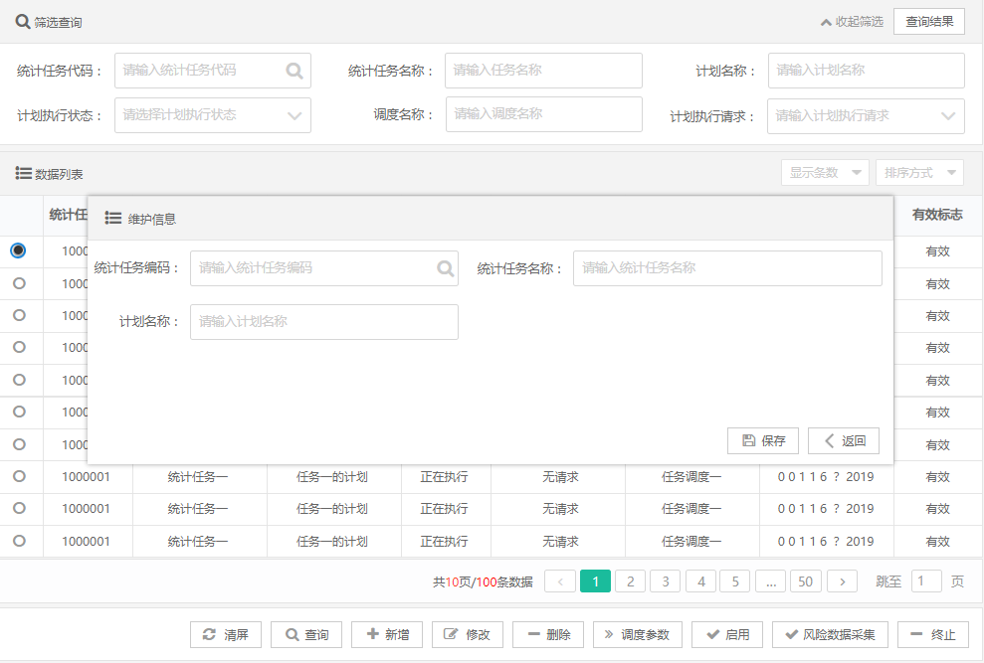

图 3.4‑42批量内控统计任务采集计划维护页

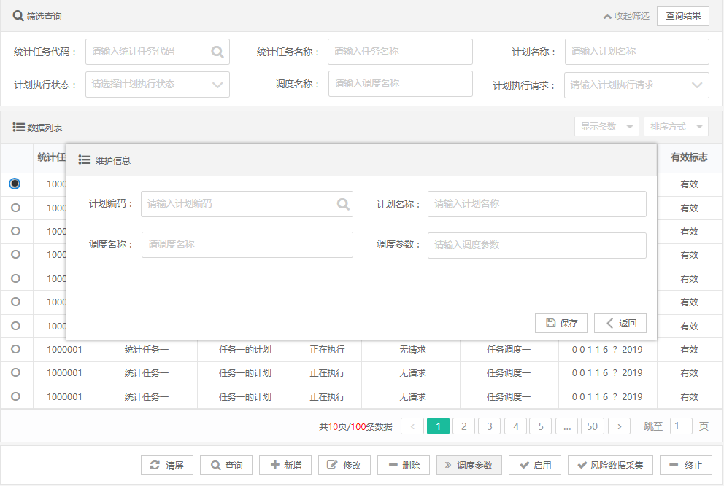

图 3.4‑43批量内控统计任务采集计划调度参数维护页

##### 功能需求点

1. 【清屏】功能（B04-13-01）

清空查询条件和数据列表。

1. 【查询】功能（B04-13-02）

根据查询条件：统计任务编码、统计任务名称、计划编码、计划名称，查询批量内控统计任务的采集计划和调度参数信息，并按统计任务名称、计划名称正序排列，优先级从左到右，并在数据列表中显示，支持翻页、导出功能。

1. 【新增】功能（B04-13-03）

点击【新增】按钮，系统弹出新增页面。填写采集计划的内容后，通过放大镜查询，绑定一个内控统计任务，点击【保存】按钮，系统进行校验。校验通过后，将信息保存到数据库中，并提示保存成功；校验不通过的，给出相关提示。

1. 【修改】功能（B04-13-04）

首先在查询结果中选择一条待修改的记录，点击【修改】按钮，系统弹出修改页面。修改要编辑的采集计划内容后，点击【保存】按钮，系统进行校验。校验通过后，将信息保存到数据库中，并提示保存成功；校验不通过的，给出相关提示。

1. 【删除】功能（B04-13-05）

在查询结果中选择一条待删除的记录，点击【删除】按钮，系统弹出是否删除确认对话框。点击【确认】按钮，确认删除操作，系统删除相应数据，点击【取消】按钮，取消删除操作。且已经存在调度参数信息或者已经执行中的统计任务的采集计划信息不能被删除。

1. 【调度】功能（B04-13-06）

在查询结果中选择一条待维护调度的记录，点击【调度】按钮，系统弹出调度参数维护页，填写或修改调度参数信息，系统校验调度参数，是否符合调度规范，验证通过后，并保存。

1. 【启用】功能（B04-13-07）

选中一条计划，将确认的采集计划启用，系统定时执行统计任务采集计划，采集风险业务的问题数据。

1. 【终止】功能（B04-13-08）

选中查询结果列表中的采集计划，将采集计划停止，以便对计划进行修改或调度参数调整，最后再启用或者删除。

1. 【风险数据采集】功能（B04-13-09）

计划开始执行，系统根据内控统计任务编码查询并返回内控风险规则列表，调用规则引擎，采集符合这些风险规则的风险数据，并存放到采集结果表中。

###### 输入

表 3.4‑28批量内控统计任务采集计划输入

|  |  |  |  |  |  |
| --- | --- | --- | --- | --- | --- |
| 序号 | 中文名称 | 类型 | 长度 | 校验规则 | 是否必填 |
| 1 | 内控统计任务ID | 数值 | 16 | 唯一 | 是 |
| 2 | 采集计划名称 | 字符 | 200 |  | 是 |

表 3.4‑29批量内控统计任务采集调度输入

|  |  |  |  |  |  |
| --- | --- | --- | --- | --- | --- |
| 序号 | 中文名称 | 类型 | 长度 | 校验规则 | 是否必填 |
| 1 | 采集计划ID | 数值 | 16 | 唯一 | 是 |
| 2 | 采集计划名称 | 字符 | 200 |  | 是 |
| 2 | 调度名称 | 字符 | 200 |  | 是 |
| 3 | 调度 | 字符 | 200 |  | 是 |

###### 处理

将新增或修改的批量内控统计任务的采集计划数据保存到数据库，然后将采集计划关联的调度参数信息保存到数据库中，确认无误后，启用采集计划，定时执行采集风险业务数据；还可以在此模块中对已经启用的计划做终止操作。

###### 输出

表 3.4‑30批量内控统计任务采集计划输出

|  |  |  |  |  |  |
| --- | --- | --- | --- | --- | --- |
| 序号 | 中文名称 | 类型 | 长度 | 校验规则 | 是否必填 |
| 1 | 任务采集计划ID | 数值 | 16 | 唯一 | 是 |
| 2 | 内控任务ID | 数值 | 16 | 唯一 | 是 |
| 3 | 计划名称 | 字符 | 200 |  | 是 |
| 4 | 计划执行状态 | 字符 | 3 |  | 是 |
| 5 | 计划执行请求 | 字符 | 3 |  | 是 |
| 6 | 有效标志 | 字符 | 3 |  | 是 |

表 3.4‑31批量内控统计任务采集调度输出

|  |  |  |  |  |  |
| --- | --- | --- | --- | --- | --- |
| 序号 | 中文名称 | 类型 | 长度 | 校验规则 | 是否必填 |
| 1 | 任务采集计划ID | 数值 | 16 | 唯一 | 是 |
| 2 | 调度ID | 数值 | 16 | 唯一 | 是 |
| 3 | 调度名称 | 字符 | 200 |  | 是 |
| 4 | JOB执行参数 | 字符 | 200 |  | 是 |
| 5 | JOB名称 | 字符 | 200 |  | 是 |
| 6 | JOB分组名称 | 字符 | 200 |  | 是 |
| 7 | Trigger名称 | 字符 | 200 |  | 是 |
| 8 | Trigger分组名称 | 字符 | 200 |  | 是 |

###### 规则说明

1. 一个批量内控统计任务只能有一个采集计划。
2. 一个采集计划只能配置一个采集调度。
3. 正在运行的计划、已经存在调度的计划，不能被修改、删除。
4. 正在运行的计划，其调度信息不可被修改和删除。计划终止后才可以才做其调度信息。
5. 调度时间设置，必须晚于当前的时间点。

###### 特殊考虑

无。

###### 与其他功能点的关系

前置条件：内控管理员已经完成内控批量统计任务的执行时限设置，数据截取范围设置，采集模板设置和风险展现详情设置。

后置业务：批量内控统计任务定时执行情况查询。

#### 批量内控统计任务定时执行情况查询（B04-14）

##### 功能/模块概述

内控管理员查看批量内控统计任务采集计划执行情况，了解采集计划是否执行完毕，采集计划是否执行成功，采集出的风险业务数量等信息。

##### 业务流程和业务规则



图 3.4‑44批量统计任务定时执行情况查询流程图

内控管理员查看采集任务计划执行的步骤明细信息。

##### 界面设计

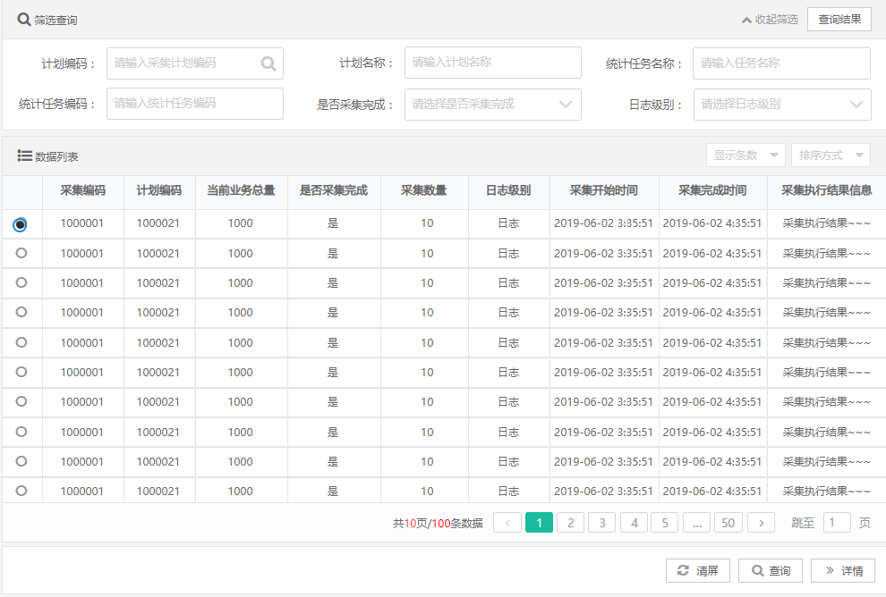

图 3.4‑45批量统计任务定时执行情况查询主页

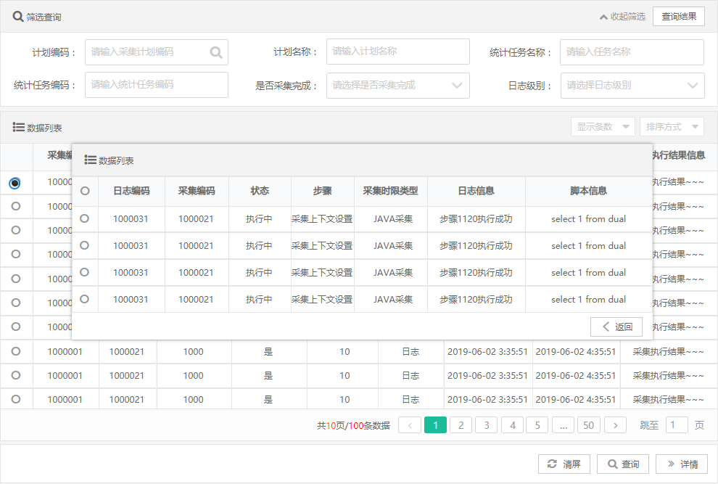

图 3.4‑46批量统计任务定时执行情况查询详情页

##### 功能需求点

1. 【清屏】功能（B04-14-01）

清空查询条件和数据列表。

1. 【查询】功能（B04-14-02）

根据查询条件：计划编码、计划名称、统计任务编码、统计任务名称、是否采集完成，查询批量内控统计任务采集计划执行情况信息，并按计划名称、统计任务名称倒序排列，优先级从左到右，并在数据列表中显示，支持翻页、导出功能。

1. 【详情】功能（B04-14-03）

查询列表中选中一条采集计划记录，点【详情】按钮，弹出采集步骤详情页，查看采集计划具体执行步骤情况。

###### 输入

表 3.4‑32批量内控统计任务采集日志输入

|  |  |  |  |  |  |
| --- | --- | --- | --- | --- | --- |
| 序号 | 中文名称 | 类型 | 长度 | 校验规则 | 是否必填 |
| 1 | 任务采集计划ID | 数值 | 16 |  | 是 |
| 2 | 是否完成 | 字符 | 3 | 0-否，1-是 | 是 |
| 3 | 日志级别 | 字符 | 3 | 1-普通，2-错误，3-警告 | 是 |

###### 处理

系统查询显示内控统计任务采集计划执行情况，可查看计划执行的步骤明细数据。

###### 输出

表 3.4‑33批量内控统计任务采集日志输出

|  |  |  |  |  |  |
| --- | --- | --- | --- | --- | --- |
| 序号 | 中文名称 | 类型 | 长度 | 校验规则 | 是否必填 |
| 1 | 采集编码ID | 数值 | 16 | 唯一 | 是 |
| 2 | 任务采集计划ID | 数值 | 16 |  | 是 |
| 3 | 当前业务总量 | 数值 | 8 |  | 是 |
| 4 | 采集数量 | 数值 | 8 |  | 是 |
| 5 | 是否完成 | 字符 | 3 | 0-否，1-是 | 是 |
| 6 | 日志级别 | 字符 | 3 | 1-普通，2-错误，3-警告 | 是 |
| 7 | 采集开始时间 | 时间 |  |  | 是 |
| 8 | 采集结束时间 | 时间 |  |  | 是 |
| 9 | 上次执行时间 | 时间 |  |  | 是 |
| 10 | 下次执行时间 | 时间 |  |  | 是 |
| 11 | 采集执行结果信息 | 字符 | 200 |  | 是 |
| 12 | 有效标志 | 字符 | 3 |  | 是 |

表 3.4‑34批量内控统计任务采集日志详情

|  |  |  |  |  |  |
| --- | --- | --- | --- | --- | --- |
| 序号 | 中文名称 | 类型 | 长度 | 校验规则 | 是否必填 |
| 1 | 采集日志编码ID | 数值 | 16 | 唯一 | 是 |
| 2 | 日志编码ID | 数值 | 16 |  | 是 |
| 3 | 状态 | 字符 | 3 |  | 是 |
| 4 | 步骤 | 字符 | 3 |  | 是 |
| 5 | 采集实现类型 | 字符 | 3 |  | 是 |
| 6 | 日志信息 | 字符 | 2000 |  | 是 |
| 7 | 脚本信息 | 字符 | 2000 |  | 是 |

###### 规则说明

1. 可以查看某次采集记录的详细步骤日志，一次采集记录对应多条详细步骤日志。

###### 特殊考虑

无。

###### 与其他功能点的关系

前置条件：批量内控统计任务采集计划已经执行完毕。

#### 内控风险确认（B04-15）

##### 功能/模块概述

内控人员对疑似问题业务（疑点）进行风险确认，判断疑点是否有问题。有问题的进入内控任务管理流程。

##### 业务流程和业务规则

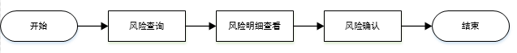

图 3.4‑47内控风险确认流程图

内控批量统计任务采集出风险数据后，内控人员通过查看风险数据明细和其他业务场景还原完成内控风险确认，确认的问题业务进入内控任务管理流程。

风险数据明细包括受控业务档案查询，受控业务报表查询，受控业务工作流查询。以上服务由业务系统或中台提供。受控业务档案查询服务可以调出业务的经办档案，业务档案信息资源由档案中心管理。受控业务工作流查询可以查询业务的流转状态和业务经办流程，业务流程信息由引擎中心工作流管理。受控业务报表查看可以查询业务的报表，报表数据由业务系统提供，报表模板和其他相关服务由报表中心管理。

另外，风险业务所对应的信用资源信息由信用评价管理子系统统一管理。内控系统可以调用信用评价管理子系统的服务，获取征信评价较低的人员信息或者单位信息。

##### 界面设计

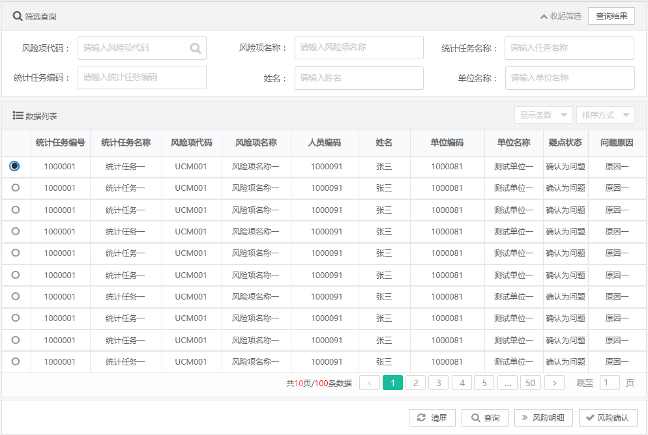

图 3.4‑48内控风险确认主页

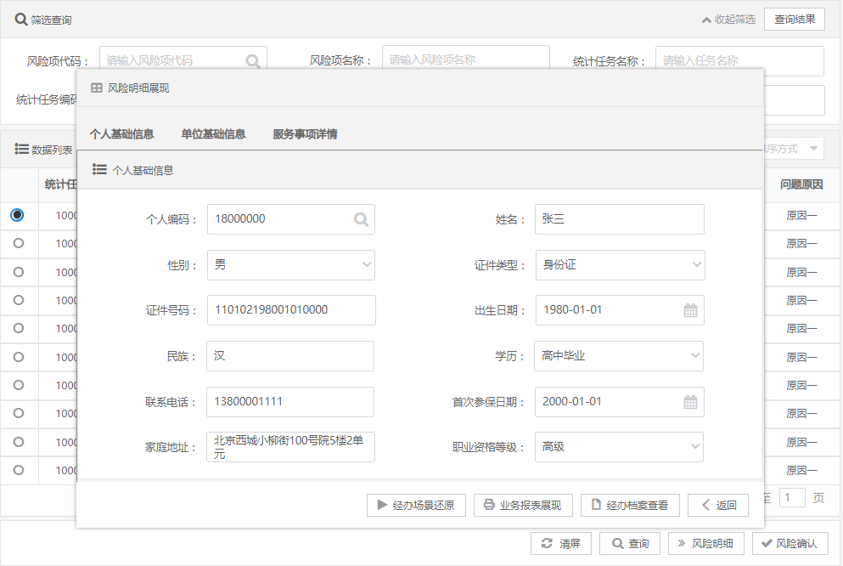

图 3.4‑49内控风险确认风险详情展示

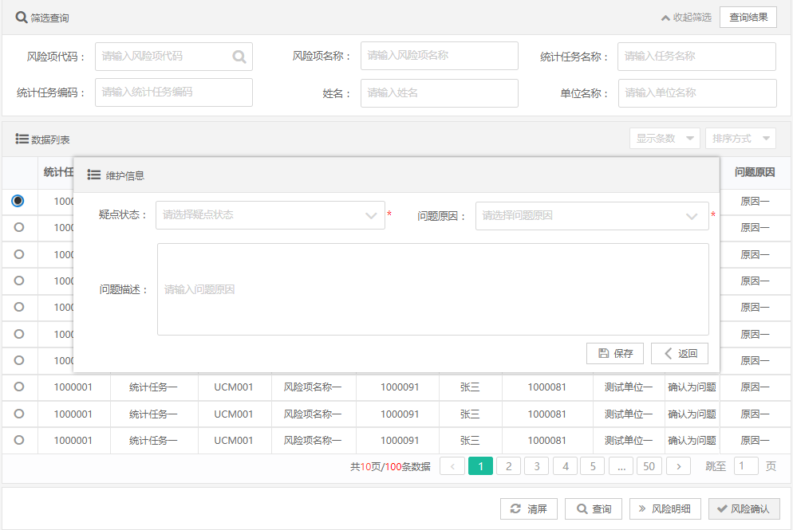

图 3.4‑50内控风险确认页面

##### 功能需求点

1. 【清屏】功能（B04-15-01）

清空查询条件和数据列表。

1. 【查询】功能（B04-15-02）

根据查询条件：服务事项名称、业务环节名称、统计任务名称、姓名、单位，查询内控疑似风险业务数据，并按服务事项名称、业务环节名称正序排列，优先级从左到右，并在数据列表中显示，支持翻页、导出功能。

1. 【风险明细】功能（B04-15-03）

查询列表中选中疑似风险业务记录，点【风险明细】按钮，弹出风险详情页，展示所选内控风险业务的业务明细数据和其他业务场景信息，例如业务档案和业务报表等（需要业务系统和应用支撑平台提供相关服务供内控系统调用）。

1. 【风险确认】功能（B04-15-04）

查询列表中选中疑似风险业务记录，点【风险确认】按钮，弹出风险确认页，填写风险确认结果信息，并保存。

###### 输入

表 3.4‑35内控风险疑点输入

|  |  |  |  |  |  |
| --- | --- | --- | --- | --- | --- |
| 序号 | 中文名称 | 类型 | 长度 | 校验规则 | 是否必填 |
| 1 | 疑点状态 | 字符 | 3 | 01-疑点，02-问题，03-非问题 | 是 |
| 2 | 问题原因 | 字符 | 3 | 01-印章、申报表格及附带材料是否存在填写错误、不完整  02-是否违反相关操作规范要求  03-是否违反相关政策法规规定  04-录入信息是否错误  05-是否存在系统问题  09-其他 | 是 |
| 3 | 问题描述 | 字符 | 2000 |  | 是 |

###### 处理

内控人员确认风险业务数据，保存风险确认结果。

###### 输出

表 3.4‑36内控风险疑点输出

|  |  |  |  |  |  |
| --- | --- | --- | --- | --- | --- |
| 序号 | 中文名称 | 类型 | 长度 | 校验规则 | 是否必填 |
| 1 | 内控风险疑点ID | 数值 | 16 | 唯一 | 是 |
| 4 | 个人编码 | 数值 | 20 |  | 是 |
| 5 | 姓名 | 字符 | 200 |  | 是 |
| 6 | 身份证 | 字符 | 20 |  | 是 |
| 7 | 单位编码 | 数值 | 20 |  | 是 |
| 8 | 单位名称 | 字符 | 200 |  | 是 |
| 9 | 疑点状态 | 字符 | 3 | 01-疑点，02-问题，03-非问题 | 是 |
| 10 | 问题来源 | 字符 | 3 | 01-系统采集，02-手工追加 | 是 |
| 11 | 问题原因 | 字符 | 3 | 01-印章、申报表格及附带材料是否存在填写错误、不完整  02-是否违反相关操作规范要求  03-是否违反相关政策法规规定  04-录入信息是否错误  05-是否存在系统问题  09-其他 | 是 |
| 12 | 问题描述 | 字符 | 2000 |  | 是 |
| 13 | 有效标志 | 字符 | 3 |  | 是 |

###### 规则说明

1. 风险确认过程遇到业务经办问题，可以向业务经办人员发起询问，可以发起多次询问。
2. 风险确认时，不必等待内控风险询问的返回结果，可以根据现有的情况直接判断该业务是否为问题业务。
3. 风险确认为非问题的，不进入下面的内控任务管理流程。

###### 特殊考虑

无。

###### 与其他功能点的关系

前置条件：批量内控统计任务采集计划执行成功，并采集出风险数据。

后置业务：内控统计任务生成。

### 内控任务管理（P08-05）

#### 功能模块概述

内控人员对已经判断为问题的业务，开展内控检查处理工作，生成内控检查任务，维护内控小组，分派内控检查任务，处理内控检查任务，录入佐证材料和调查结果，确认整改结果。

本菜单下功能国家医保局和省医保用户均可使用。

【功能列表】

表 3.5‑1内控任务管理功能列表

|  |  |  |  |  |
| --- | --- | --- | --- | --- |
| **序号** | **需求** | | | |
| **一级需求** | **一级需求编号** | **二级需求** | **二级需求编号** |
| 1 | 内控任务管理 | B05 | 内控风险询问 | B05-01 |
| 2 | 内控风险询问答复 | B05-02 |
| 3 | 内控风险挂起 | B05-03 |
| 4 | 内控手工风险追加 | B05-04 |
| 5 | 内控任务生成 | B05-05 |
| 6 | 风控小组维护 | B05-06 |
| 7 | 内控任务分派 | B05-07 |
| 8 | 内控任务分派审批 | B05-08 |
| 9 | 内控任务佐证材料录入 | B05-09 |
| 10 | 内控任务结果录入 | B05-10 |
| 11 | 内控任务整改结果录入 | B05-11 |
| 12 | 内控任务结果确认 | B05-12 |
| 13 | 内控任务结果审批 | B05-13 |
| 14 | 内控任务授权作废申请 | B05-14 |
| 15 | 内控任务授权作废审批 | B05-15 |
| 16 | 内控风险提示 | B05-16 |

#### 功能模块业务流程



图 3.5‑1内控任务管理流程图



图 3.5‑2内控任务授权作废流程

#### 内控风险询问（B05-01）

##### 功能/模块概述

内控人员在确认风险时，对于有疑问的风险业务，可以向相关的业务经办人员发起风险询问。

##### 业务流程和业务规则



图 3.5‑3内控风险询问流程图

内控人员对于有疑问的风险业务，向相关的业务经办人员发起风险询问。

##### 界面设计

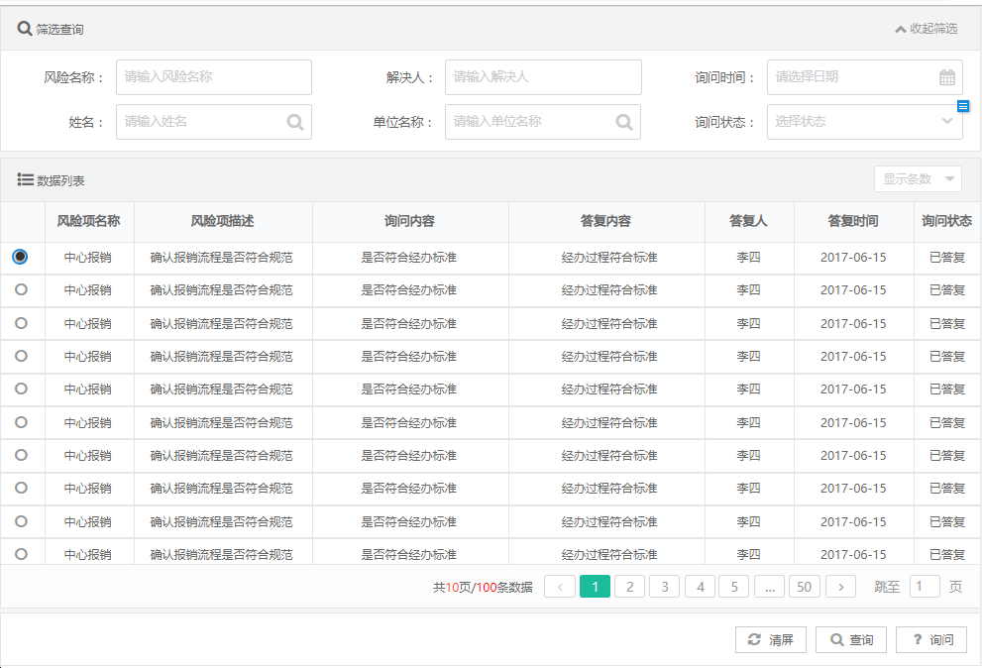

图 3.5‑4内控风险询问主页

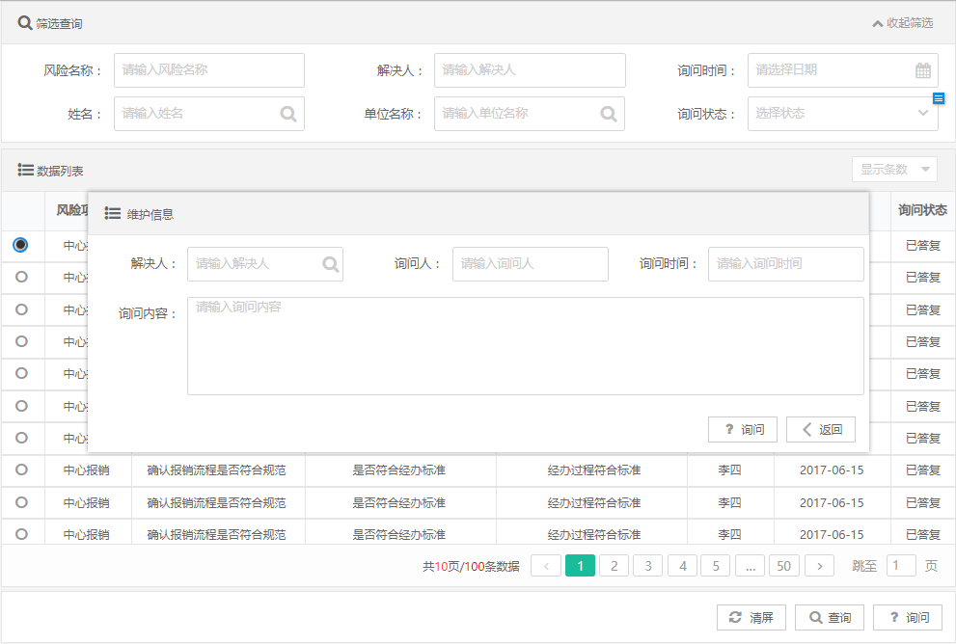

图 3.5‑5内控风险询问发起页

##### 功能需求点

1. 【清屏】功能（B05-01-01）

清空查询条件和数据列表。

1. 【查询】功能（B05-01-02）

内控人员点击【查询】按钮，根据查询条件：风险名称、解决人、询问时间等，查询内控风险询问信息，并按询问时间等字段倒序排列，支持翻页、导出功能。

1. 【询问】功能（B05-01-03）

查询列表中选中内控风险，点【询问】按钮，弹出询问页，填写询问信息，并点询问按钮发起询问。

###### 输入

表 3.5‑2内控风险询问输入

|  |  |  |  |  |  |
| --- | --- | --- | --- | --- | --- |
| 序号 | 中文名称 | 类型 | 长度 | 校验规则 | 是否必填 |
| 1 | 询问内容 | 字符 | 2000 |  | 是 |
| 2 | 答复人 | 字符 | 200 |  | 是 |

###### 处理

内控人员填写询问信息并发送给相关业务经办人等待答复。

###### 输出

表 3.5‑3内控风险询问输出

|  |  |  |  |  |  |
| --- | --- | --- | --- | --- | --- |
| 序号 | 中文名称 | 类型 | 长度 | 校验规则 | 是否必填 |
| 1 | 风险询问ID | 数值 | 16 | 唯一 | 是 |
| 2 | 询问人 | 字符 | 200 |  | 是 |
| 3 | 询问内容 | 字符 | 2000 |  | 是 |
| 4 | 询问时间 | 时间 |  |  | 是 |
| 5 | 答复人 | 字符 | 200 |  | 是 |

###### 规则说明

1. 每个疑点业务，内控人员都可以向业务经办人员询问多次。
2. 内控人员可以不等待业务人员答复，直接做风险确认。

###### 特殊考虑

无。

###### 与其他功能点的关系

前置条件：批量内控统计任务采集出风险数据，内控人员存在业务疑问。

后置业务：内控风险询问答复。

#### 内控风险询问答复（B05-02）

##### 功能/模块概述

业务经办人员接收到内控人员发送的风险业务询问，填写答复内容，并反馈给内控人员，以便其了解业务经办情况。

##### 业务流程和业务规则



图 3.5‑6内控风险询问答复流程图

业务经办人员对风险业务经办情况询问进行答复。

##### 界面设计

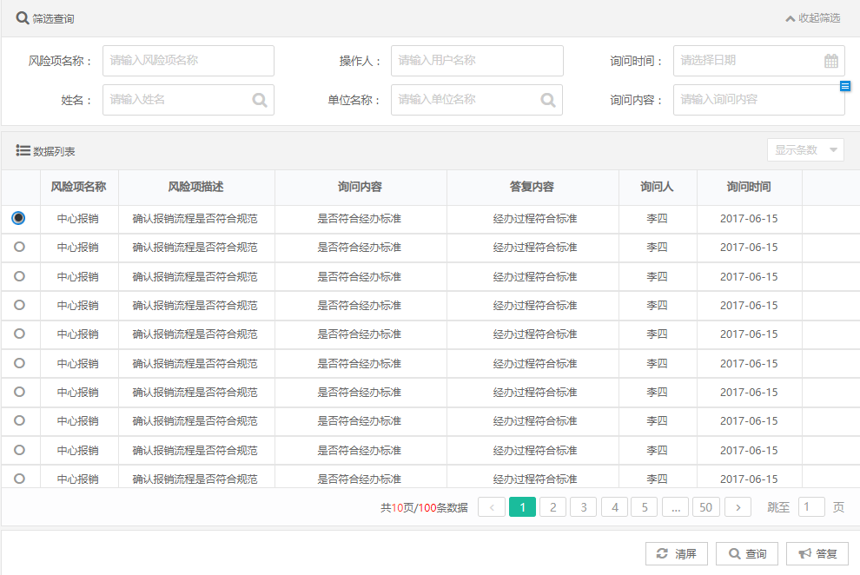

图 3.5‑7内控风险询问答复主页

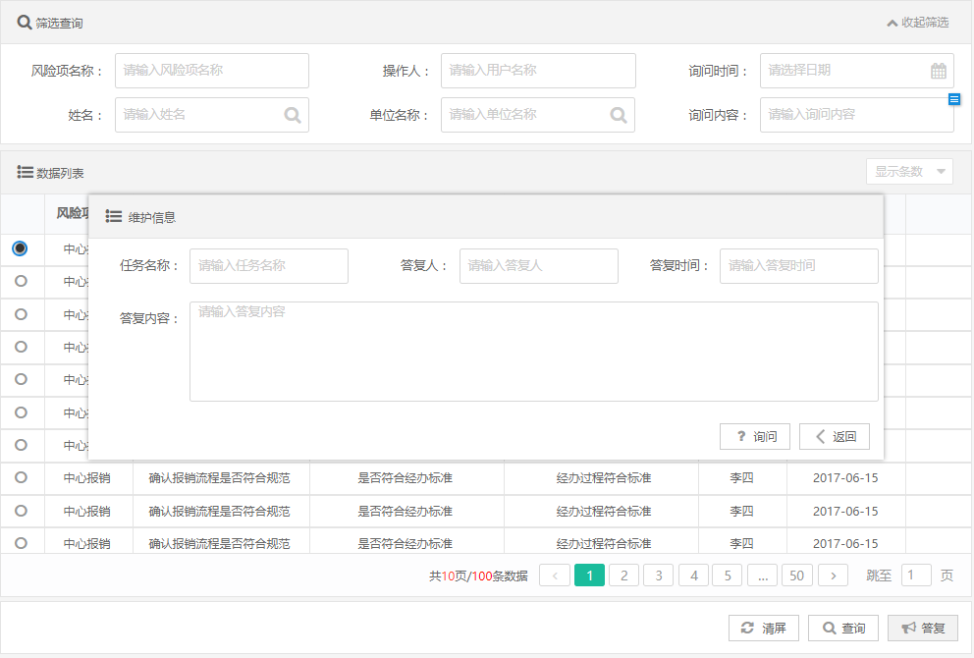

图 3.5‑8内控风险询问答复页

##### 功能需求点

1. 【清屏】功能（B05-02-01）

清空查询条件和数据列表。

1. 【查询】功能（B05-02-02）

内控人员点击【查询】按钮，根据查询条件：风险名称、操作人、询问时间等，查询内控风险询问答复信息，并按询问时间等字段倒序排列，支持翻页、导出功能。

1. 【答复】功能（B05-02-03）

查询列表中选中要答复的询问记录，弹出问题答复页面，填写答复信息，并答复内控人员。

###### 输入

表 3.5‑4内控风险询问答复输入

|  |  |  |  |  |  |
| --- | --- | --- | --- | --- | --- |
| 序号 | 中文名称 | 类型 | 长度 | 校验规则 | 是否必填 |
| 1 | 答复内容 | 字符 | 2000 |  | 是 |

###### 处理

业务人员将问题的答复信息反馈询问人。

###### 输出

表 3.5‑5内控风险询问答复输出

|  |  |  |  |  |  |
| --- | --- | --- | --- | --- | --- |
| 序号 | 中文名称 | 类型 | 长度 | 校验规则 | 是否必填 |
| 1 | 风险询问ID | 数值 | 16 | 唯一 | 是 |
| 2 | 询问人 | 字符 | 200 |  | 是 |
| 3 | 询问内容 | 字符 | 2000 |  | 是 |
| 4 | 询问时间 | 时间 |  |  | 是 |
| 5 | 解决人 | 字符 | 200 |  | 是 |
| 6 | 答复时限 | 数值 | 4 |  | 是 |
| 7 | 答复人 | 字符 | 200 |  | 是 |
| 8 | 答复时间 | 时间 |  |  | 是 |
| 9 | 答复内容 | 字符 | 2000 |  | 是 |

###### 规则说明

无。

###### 特殊考虑

无。

###### 与其他功能点的关系

前置条件：内控人员向业务经办人员发起了内控风险询问。

后置业务：无。

#### 内控风险挂起（B05-03）

##### 功能/模块概述

内控人员将不具备处理条件的问题数据执行挂起操作，内控领导审批通过后挂起生效。待具备处理条件时，内控领导进行解挂操作，问题数据解除挂起状态，恢复到挂起前的经办步骤，继续处理。

##### 业务流程和业务规则



图 3.5‑9内控风险挂起流程图

内控人员将业务问题挂起。内控领导审批通过后生效。内控领导也可以将问题解挂。

##### 界面设计

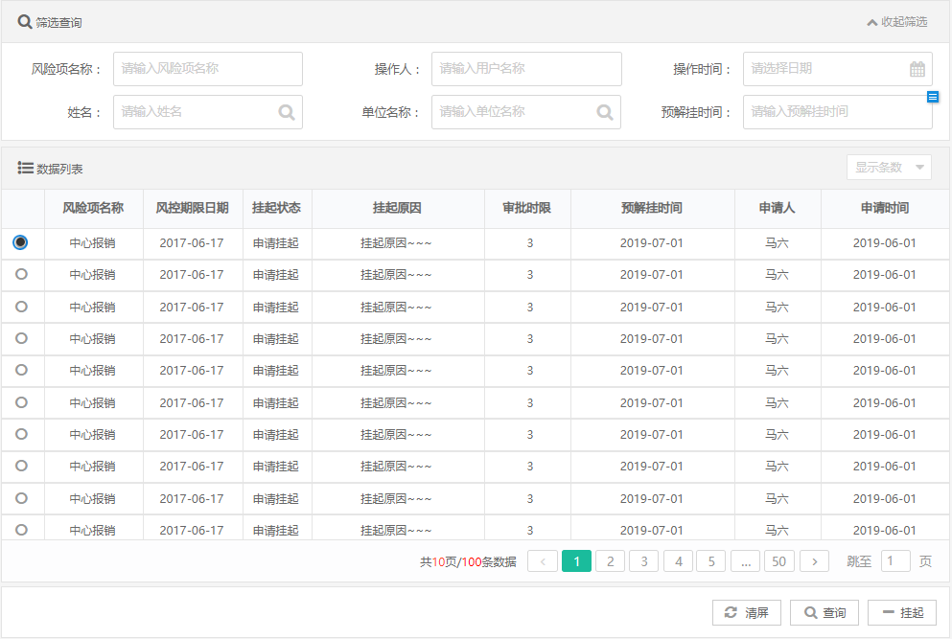

图 3.5‑10内控风险挂起主页

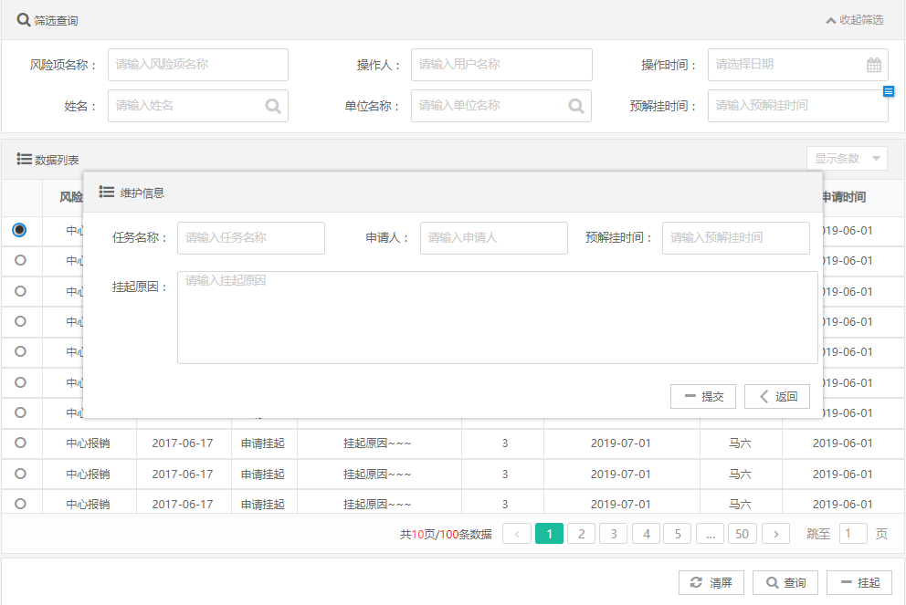

图 3.5‑11内控风险挂起维护页

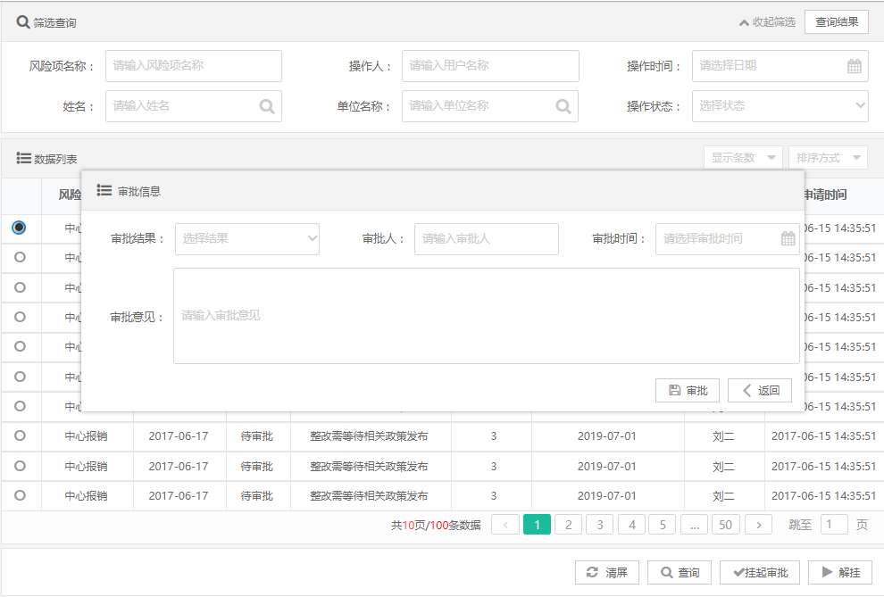

图 3.5‑12内控风险挂起审批页

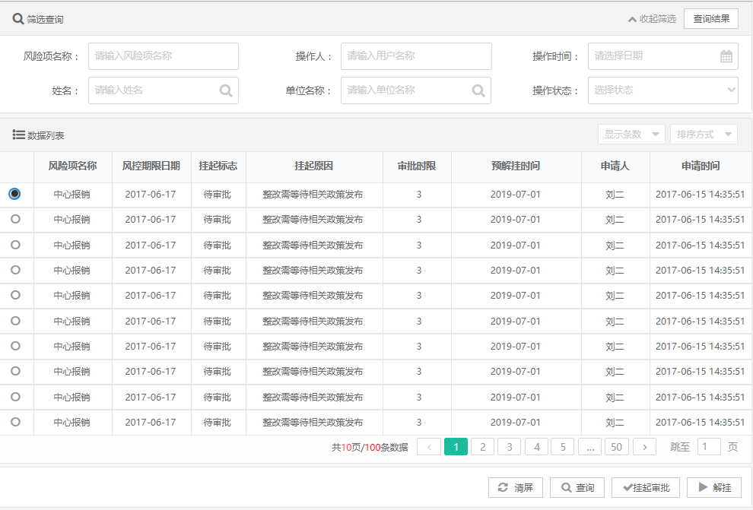

图 3.5‑13内控风险挂起审批页解挂页

##### 功能需求点

1. 【清屏】功能（B05-03-01）

清空查询条件和数据列表。

1. 【查询】功能（B05-03-02）

内控人员点击【查询】按钮，根据查询条件：风险名称、操作人、操作时间等，查询内控风险数据信息，并按操作时间等字段倒序排列，支持翻页、导出功能。

1. 【挂起】功能（B05-03-03）

查询列表中选中要挂起的记录，点【挂起】按钮，弹出挂起页面，填写风险挂起信息，并保存。

1. 【挂起审批】功能（B05-03-04）

查询列表中选中要挂起的记录，点【挂起审批】按钮，弹出挂起审批页，填写挂起审批信息，审批通过挂起生效，审批不通过时，记录不通过原因，回退至上一步。

1. 【解挂】功能（B05-03-05）

查询列表中选中要挂起的记录，点【解挂】按钮，将已经具备处理条件的挂起的风险数据解除挂起状态。

###### 输入

表 3.5‑6 内控风险挂起输入

|  |  |  |  |  |  |
| --- | --- | --- | --- | --- | --- |
| 序号 | 中文名称 | 类型 | 长度 | 校验规则 | 是否必填 |
| 1 | 内控风险疑点ID | 数值 | 16 |  | 是 |
| 2 | 挂起原因 | 字符 | 2000 |  | 是 |
| 3 | 解挂人 | 字符 | 200 |  | 是 |

表 3.5‑7内控挂起审批输入

|  |  |  |  |  |  |
| --- | --- | --- | --- | --- | --- |
| 序号 | 中文名称 | 类型 | 长度 | 校验规则 | 是否必填 |
| 1 | 审批结果 | 字符 | 3 | 1-通过，2-不通过 | 是 |
| 2 | 审批意见 | 字符 | 200 |  | 是 |

###### 处理

保存问题挂起信息。

###### 输出

表 3.5‑8 内控风险挂起输出

|  |  |  |  |  |  |
| --- | --- | --- | --- | --- | --- |
| 序号 | 中文名称 | 类型 | 长度 | 校验规则 | 是否必填 |
| 1 | 风险挂起ID | 数值 | 16 | 唯一 | 是 |
| 2 | 内控风险疑点ID | 数值 | 16 |  | 是 |
| 3 | 申请人 | 字符 | 200 |  | 是 |
| 4 | 申请时间 | 时间 |  |  | 是 |
| 5 | 挂起原因 | 字符 | 2000 |  | 是 |
| 6 | 挂起状态 | 字符 | 3 | 0-未挂起，1-已挂起，2-已解挂 | 是 |
| 7 | 解挂人 | 字符 | 200 |  | 是 |

表 3.5‑9挂起审批输出

|  |  |  |  |  |  |
| --- | --- | --- | --- | --- | --- |
| 序号 | 中文名称 | 类型 | 长度 | 校验规则 | 是否必填 |
| 1 | 审批结果 | 字符 | 3 |  | 是 |
| 2 | 审批意见 | 字符 | 200 |  | 是 |
| 3 | 审批人 | 字符 | 200 |  | 是 |
| 4 | 审批时间 | 时间 |  |  | 是 |
| 5 | 挂起状态 | 字符 | 3 | 0-未挂起，1-已挂起，2-已解挂 | 是 |

###### 规则说明

1. 内控问题挂起审批通过前，不影响内控检查处理任务流程。
2. 内控风险挂起审批通过后，如当前任务只有一个问题，将问题挂起。
3. 内控风险挂起审批通过后，如当前任务存在其他问题，对挂起问题生成新任务，新任务检查权限与原业务相同。
4. 原任务去掉挂起问题后，剩下的问题可以继续内控检查处理。
5. 内控人员不能对包含已挂起问题的内控任务进行检查处理。
6. 问题解挂后，内控任务可继续做检查处理。

###### 特殊考虑

无。

###### 与其他功能点的关系

前置条件：内控任务已经分派，内控人员处理问题遇到阻碍暂时无法处理的，需要挂起。

后置业务：任务中存在挂起问题，需解挂后继续处理。

#### 内控手工风险追加（B05-04）

##### 功能/模块概述

对于系统外其他渠道了解到的风险，内控人员可以手工录入到内控系统中，参与风控任务管理流程的功能。

##### 业务流程和业务规则



图 3.5‑14内控手工风险追加流程图

对于系统外其他渠道了解到的风险，可以手工录入到内控系统中，参与风控任务管理流程的功能。

##### 界面设计

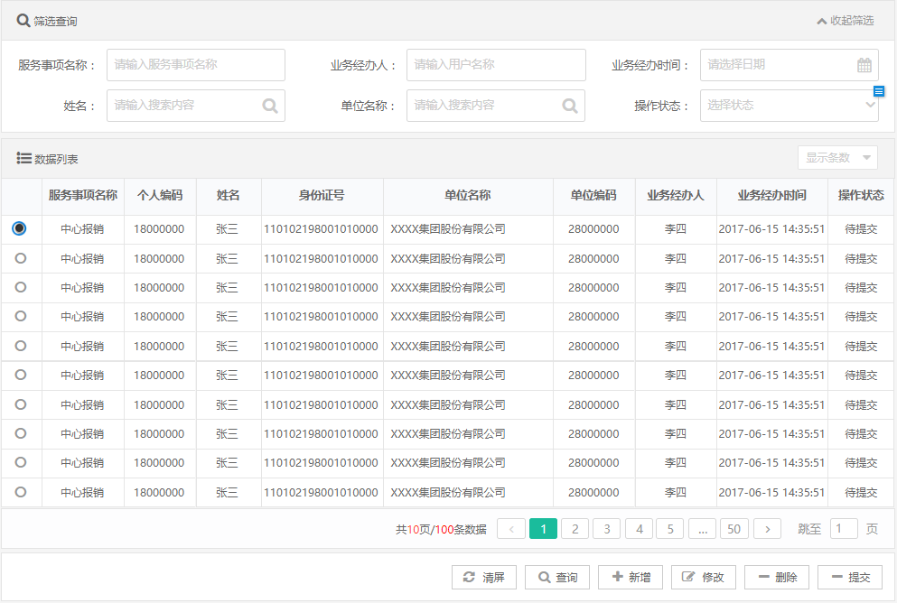

图 3.5‑15内控手工风险追加主页

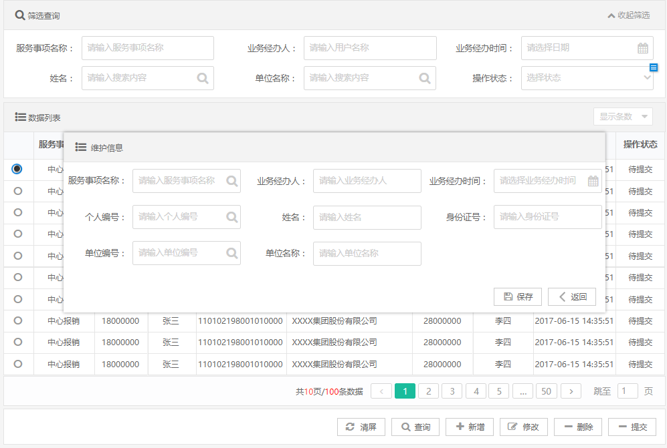

图 3.5‑16内控手工风险追加维护页

##### 功能需求点

1. 【清屏】功能（B05-04-01）

清空查询条件和数据列表。

1. 【查询】功能（B05-04-02）

内控人员点击【查询】按钮，根据查询条件：服务事项名称、业务经办人、业务经办时间等，查询内控手工风险追加信息，并按业务经办时间等字段倒序排列，支持翻页、导出功能。

1. 【新增】功能（B05-04-03）

点击【新增】按钮，系统弹出新增页面。填写需要新增的内容后，点击【保存】按钮，系统进行校验。校验通过后，将信息保存到数据库中，并提示保存成功；校验不通过的，给出相关提示。

1. 【修改】功能（B05-04-04）

首先在查询结果中选择一条待修改的记录，点击【修改】按钮，系统弹出修改页面。修改要编辑的内容后，点击【保存】按钮，系统进行校验。校验通过后，将信息保存到数据库中，并提示保存成功；校验不通过的，给出相关提示。

1. 【删除】功能（B05-04-05）

在查询结果中选择一条待删除的记录，点击【删除】按钮，系统弹出是否删除确认对话框。点击【确认】按钮，确认删除操作，系统删除相应数据，点击【取消】按钮，取消删除操作。

1. 【提交】功能（B05-04-06）

在查询结果中选择一条待提交的记录，点击【提交】按钮，系统弹出是否提交确认对话框，点击【确认】按钮，确认提交操作，系统提交相应记录，提交后的数据不能修改和删除；点击【取消】按钮，取消提交操作。

###### 输入

表 3.5‑10手工追加风险输入

|  |  |  |  |  |  |
| --- | --- | --- | --- | --- | --- |
| 序号 | 中文名称 | 类型 | 长度 | 校验规则 | 是否必填 |
| 1 | 服务事项ID | 数值 | 16 |  | 是 |
| 2 | 服务事项名称 | 字符 | 200 |  | 是 |
| 3 | 业务环节ID | 字符 | 16 |  | 是 |
| 4 | 业务环节名称 | 字符 | 200 |  | 是 |
| 5 | 个人编码 | 数值 | 20 |  | 是 |
| 6 | 姓名 | 字符 | 200 |  | 是 |
| 7 | 身份证 | 字符 | 20 |  | 是 |
| 8 | 单位编码 | 数值 | 20 |  | 是 |
| 9 | 单位名称 | 字符 | 200 |  | 是 |
| 10 | 提交标志 | 字符 | 3 | 0-未提交，1-已提交 | 是 |
| 11 | 业务经办人 | 字符 | 200 |  | 是 |
| 12 | 业务经办时间 | 时间 |  |  | 是 |
| 13 | 业务经办机构编码 | 字符 | 20 |  | 是 |

###### 处理

内控人员将外部发现的风险数据添加到内控系统，进入内控任务流程。

###### 输出

表 3.5‑11手工追加风险表

|  |  |  |  |  |  |
| --- | --- | --- | --- | --- | --- |
| 序号 | 中文名称 | 类型 | 长度 | 校验规则 | 是否必填 |
| 1 | 内控风险疑点ID | 数值 | 16 | 唯一 | 是 |
| 2 | 服务事项ID | 字符 | 200 |  | 是 |
| 3 | 服务事项名称 | 字符 | 16 |  | 是 |
| 4 | 业务环节ID | 字符 | 200 |  | 是 |
| 5 | 业务环节名称 | 数值 | 20 |  | 是 |
| 6 | 个人编码 | 字符 | 200 |  | 是 |
| 7 | 姓名 | 字符 | 20 |  | 是 |
| 8 | 身份证 | 数值 | 20 |  | 是 |
| 9 | 单位编码 | 字符 | 200 |  | 是 |
| 10 | 单位名称 | 字符 | 200 |  | 是 |
| 11 | 疑点状态 | 字符 | 3 |  | 是 |
| 12 | 问题来源 | 字符 | 3 |  | 是 |
| 13 | 有效标志 | 字符 | 3 |  | 是 |
| 14 | 提交标志 | 字符 | 3 |  | 是 |
| 15 | 业务经办人 | 字符 | 200 |  | 是 |
| 16 | 业务经办时间 | 时间 |  |  | 是 |
| 18 | 业务经办机构编码 | 字符 | 20 |  | 是 |

###### 规则说明

1. 由于手工追加的风险数据是外部渠道获取并录入到内控系统中，没有业务主键，无法关联到业务明细数据。

###### 特殊考虑

无。

###### 与其他功能点的关系

前置条件：无。

后置业务：内控任务生成。

#### 内控任务生成（B05-05）

##### 功能/模块概述

内控人员针对已经确认为问题的风险数据，生成内控检查任务，确定检查内容。内控人员将一批相同风险规则产生的问题业务打包成内控任务一起处理，提高风险处理效率。

##### 业务流程和业务规则



图 3.5‑17内控任务生成流程图

针对已经确认为问题的风险数据，生成内控检查任务，确定检查处理内容。

##### 界面设计

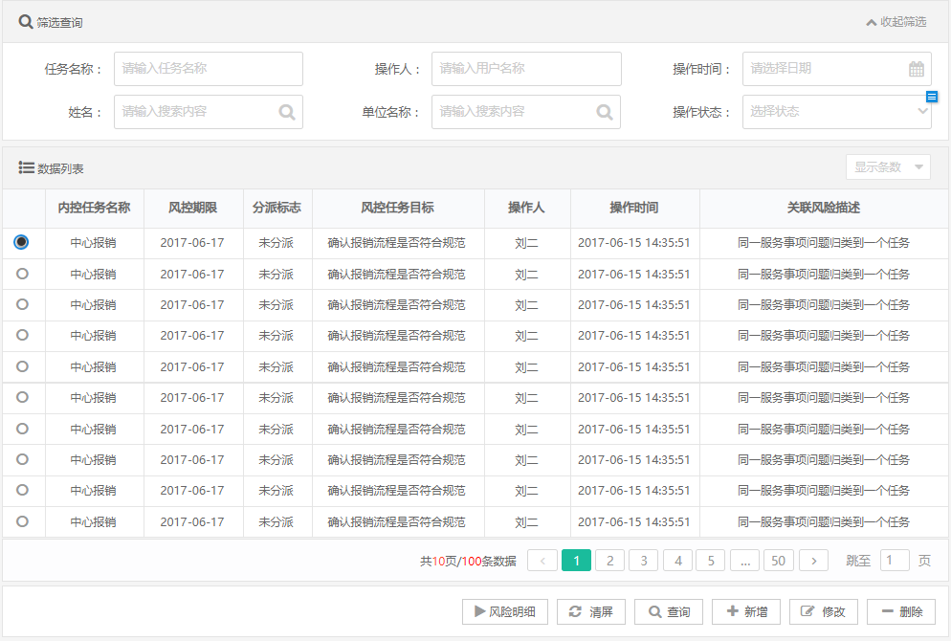

图 3.5‑18内控任务生成主页

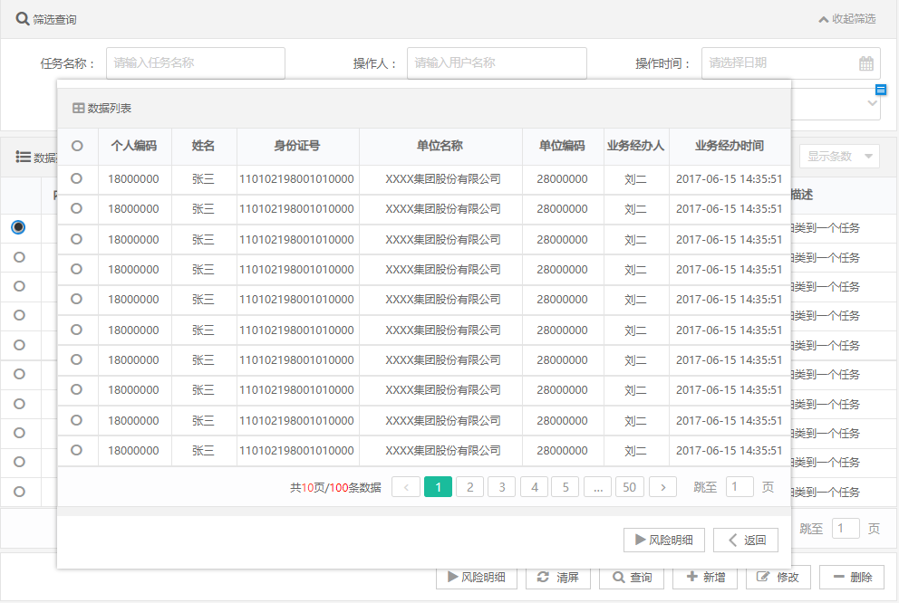

图 3.5‑19内控任务生成风险明细

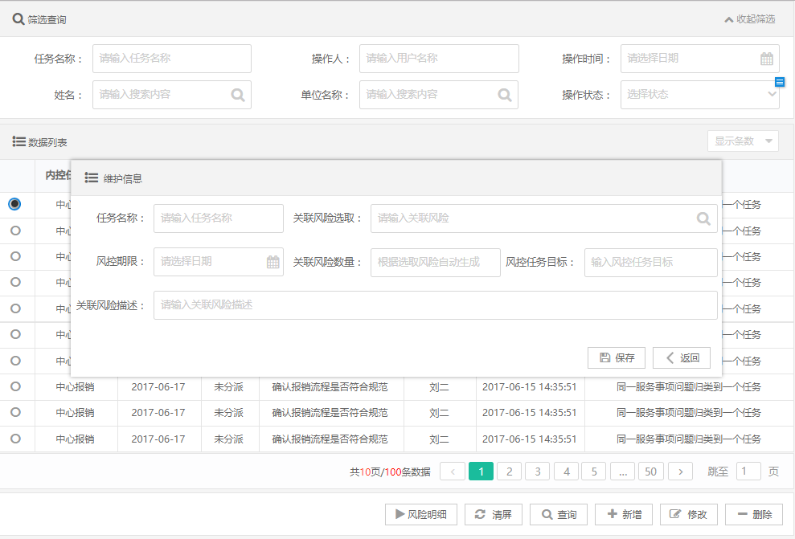

图 3.5‑20内控任务生成任务维护页

##### 功能需求点

1. 【清屏】功能（B05-05-01）

清空查询条件和数据列表。

1. 【查询】功能（B05-05-02）

内控人员点击【查询】按钮，根据查询条件：任务名称、操作人、操作时间等，查询内控任务信息及关联的问题信息，并按操作时间等字段倒序排列，支持翻页、导出功能。

1. 【新增】功能（B05-05-03）

点击【新增】按钮，系统弹出新增页面。查询未关联内控任务的问题，在内控任务表单中填写任务信息，并在问题列表中勾选要关联的问题信息，可以勾选多个同一风险规则下的多个问题，点生成，保存内控任务信息，点击【保存】按钮，系统进行校验。校验通过后，将信息保存到数据库中，并提示保存成功；校验不通过的，给出相关提示。

1. 【修改】功能（B05-05-04）

首先在查询结果中选择一条待修改的记录，点击【修改】按钮，系统弹出修改页面。修改要编辑的内容后，点击【保存】按钮，系统进行校验。校验通过后，将信息保存到数据库中，并提示保存成功；校验不通过的，给出相关提示。

1. 【删除】功能（B05-05-05）

在查询结果中选择一条待删除的记录，点击【删除】按钮，系统弹出是否删除确认对话框。点击【确认】按钮，确认删除操作，系统删除选中的内控任务信息及解除关联的问题，点击【取消】按钮，取消删除操作。

1. 【风险明细】功能（B05-05-06）

查询列表中选中风险记录，点【风险明细】按钮，弹出风险详情页，展示所选内控风险业务的明细数据，以及其他业务场景。

###### 输入

表 3.5‑12内控任务输入

|  |  |  |  |  |  |
| --- | --- | --- | --- | --- | --- |
| 序号 | 中文名称 | 类型 | 长度 | 校验规则 | 是否必填 |
| 1 | 内控检查任务名称 | 字符 | 200 |  | 是 |
| 2 | 风控任务目标 | 字符 | 200 |  | 是 |
| 3 | 风控期限 | 数值 | 4 |  | 是 |
| 4 | 提交标志 | 字符 | 3 | 0-未提交，1-已提交 | 是 |
| 5 | 关联风险选取 | 字符 | 2000 |  | 是 |
| 6 | 关联风险数量 | 数值 | 4 |  | 是 |
| 7 | 关联风险描述 | 字符 | 2000 |  | 是 |

###### 处理

保存内控检查任务信息及关联的问题业务数据信息。

###### 输出

表 3.5‑13内控任务输出

|  |  |  |  |  |  |
| --- | --- | --- | --- | --- | --- |
| 序号 | 中文名称 | 类型 | 长度 | 校验规则 | 是否必填 |
| 1 | 内控检查任务ID | 数值 | 16 | 唯一 | 是 |
| 2 | 内控检查任务名称 | 字符 | 200 |  | 是 |
| 3 | 风控任务目标 | 字符 | 200 |  | 是 |
| 4 | 风控期限 | 数值 | 4 |  | 是 |
| 5 | 提交标志 | 字符 | 3 | 0-未提交，1-已提交 | 是 |
| 6 | 有效标志 | 字符 | 3 |  | 是 |
| 7 | 关联风险选取 | 字符 | 2000 |  | 是 |
| 8 | 关联风险数量 | 数值 | 4 |  | 是 |
| 9 | 关联风险描述 | 字符 | 2000 |  | 是 |

###### 规则说明

1. 一个内控检查任务可以打包多条问题业务数据。
2. 一个问题业务数据只能被一个内控任务打包。打包后的问题数据不能在此页面被查看到。
3. 内控检查任务只能打包由同一个风险规则产生的问题业务。不同风险规则产生的问题业务不能打包到同一个内控检查任务中。

###### 特殊考虑

无。

###### 与其他功能点的关系

前置条件：内控风险已经被确认为问题的，内控手工风险追加的问题。

后置业务：风控小组维护。内控任务分派。

###### 子功能点

风险明细查看。

#### 风控小组维护（B05-06）

##### 功能/模块概述

实现风控小组的维护功能。内控人员能够对风控小组增删改查，指定风控小组组长和组员。

##### 业务流程和业务规则



图 3.5‑21风控小组维护流程图

内控人员实现维护风控小组的功能。能够对风控小组增删改查。

##### 界面设计

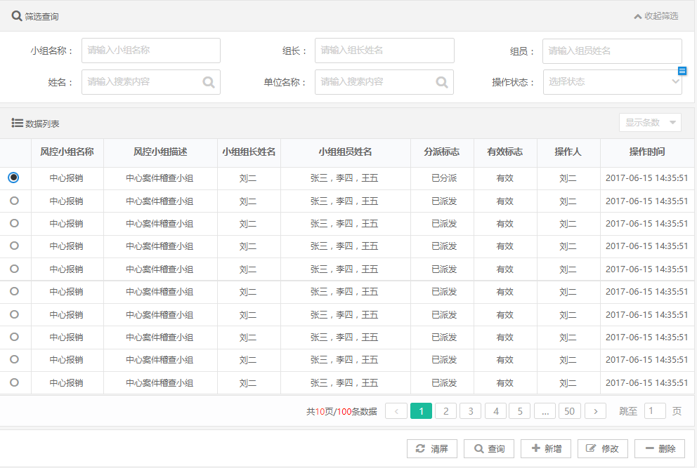

图 3.5‑22风控小组维护主页

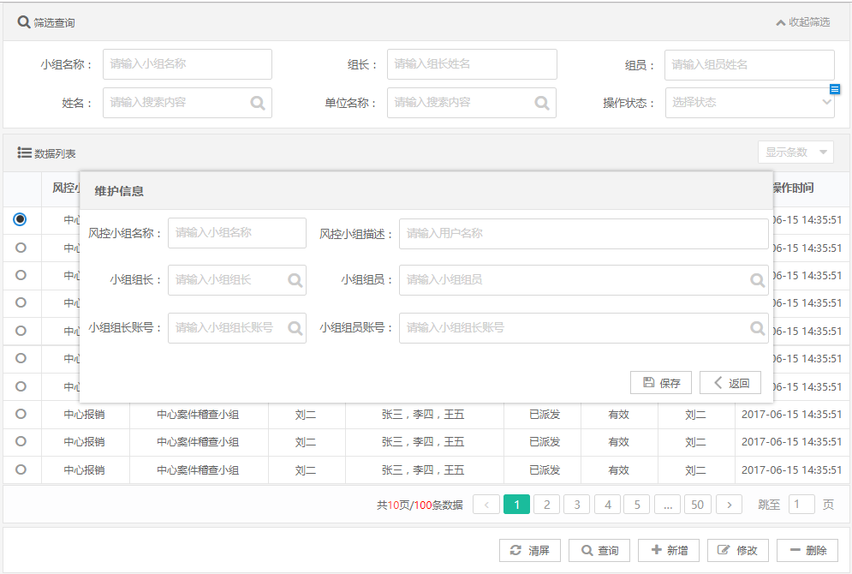

图 3.5‑23风控小组维护页

##### 功能需求点

1. 【清屏】功能（B05-06-01）

清空查询条件和数据列表。

1. 【查询】功能（B05-06-02）

内控人员点击【查询】按钮，根据查询条件：小组名称、组长、组员等，查询风控小组信息，并按小组名称等字段排序，支持翻页、导出功能。

1. 【新增】功能（B05-06-03）

点击【新增】按钮，系统弹出新增页面。填写需要新增的风控小组内容后，点击【保存】按钮，系统进行校验。校验通过后，将信息保存到数据库中，并提示保存成功；校验不通过的，给出相关提示。

1. 【修改】功能（B05-06-04）

首先在查询结果中选择一条待修改的记录，点击【修改】按钮，系统弹出修改页面。修改要编辑的风控小组内容后，点击【保存】按钮，系统进行校验。校验通过后，将信息保存到数据库中，并提示保存成功；校验不通过的，给出相关提示。

1. 【删除】功能（B05-06-05）

在查询结果中选择一条待删除的风控小组记录，点击【删除】按钮，系统弹出是否删除确认对话框。点击【确认】按钮，确认删除操作，系统删除相应数据，点击【取消】按钮，取消删除操作。

###### 输入

表 3.5‑14内控风控小组输入

|  |  |  |  |  |  |
| --- | --- | --- | --- | --- | --- |
| 序号 | 中文名称 | 类型 | 长度 | 校验规则 | 是否必填 |
| 1 | 风控小组名称 | 字符 | 200 |  | 是 |
| 2 | 风控小组描述 | 字符 | 2000 |  | 是 |
| 3 | 小组组长账号 | 字符 | 200 |  | 是 |
| 4 | 小组组长姓名 | 字符 | 200 |  | 是 |
| 5 | 小组成员账号 | 字符 | 1000 |  | 是 |
| 6 | 小组成员姓名 | 字符 | 500 |  | 是 |

###### 处理

系统保存的风控小组信息，供给内控领导分配内控检查任务时使用。

###### 输出

表 3.5‑15内控风控小组输出

|  |  |  |  |  |  |
| --- | --- | --- | --- | --- | --- |
| 序号 | 中文名称 | 类型 | 长度 | 校验规则 | 是否必填 |
| 1 | 风控小组ID | 数值 | 16 | 唯一 | 是 |
| 2 | 风控小组名称 | 字符 | 200 |  | 是 |
| 3 | 风控小组描述 | 字符 | 2000 |  | 是 |
| 4 | 小组组长账号 | 字符 | 200 |  | 是 |
| 5 | 小组组长姓名 | 字符 | 200 |  | 是 |
| 6 | 小组成员账号 | 字符 | 1000 |  | 是 |
| 7 | 小组成员姓名 | 字符 | 500 |  | 是 |
| 8 | 提交标志 | 字符 | 3 | 0-未提交，1-已提交 | 是 |
| 9 | 分派标志 | 字符 | 3 | 0-未分派，1-已分派 | 是 |
| 10 | 有效标志 | 字符 | 3 |  | 是 |

###### 规则说明

1. 已分派内控检查的风控小组不能删除。
2. 风控小组必须有且只有一名组长。
3. 每个小组至少有一名成员。
4. 组长可以操作整个内控检查任务。也可以对内控检查任务中的问题业务做内控检查。组员只能对内控检查任务中的问题业务做内控检查。

###### 特殊考虑

无。

###### 与其他功能点的关系

前置条件：无。

后置业务：内控任务分派。

#### 内控任务分派（B05-07）

##### 功能/模块概述

内控领导将内控检查处理任务分配给内控小组。内控组长和组员都有权处理内控检查处理任务中的问题业务。

##### 业务流程和业务规则



图 3.5‑24内控任务分派流程图

内控领导将内控检查任务分配给内控小组。

##### 界面设计

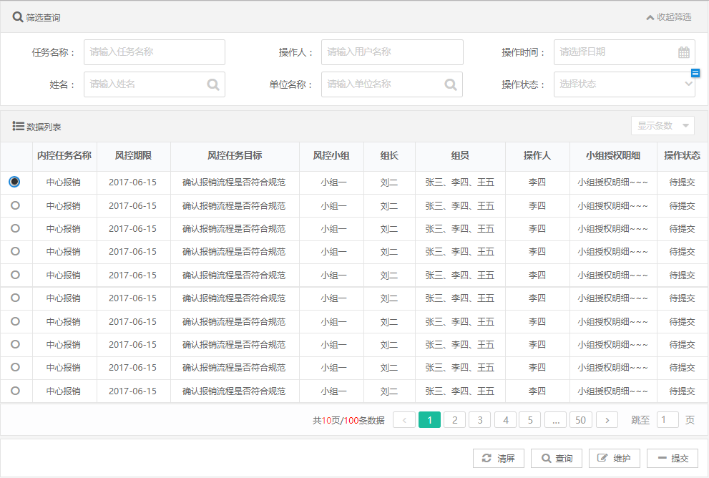

图 3.5‑25内控任务分派主页

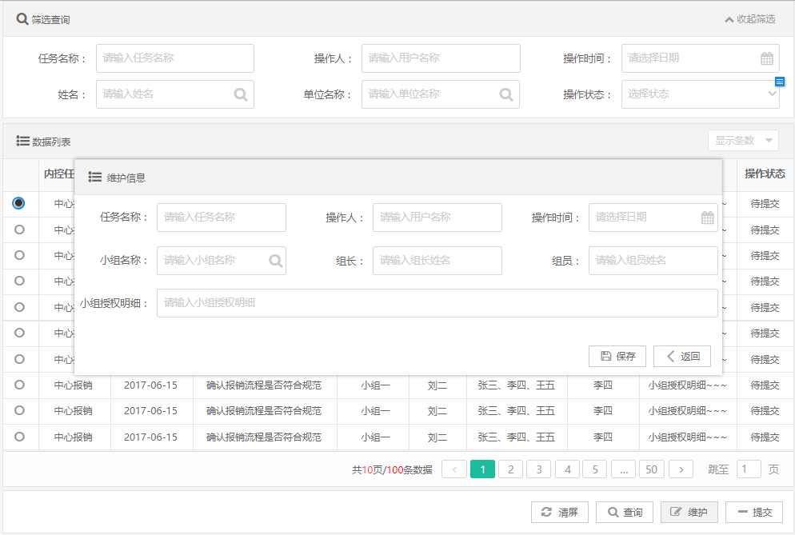

图 3.5‑26内控任务分派维护页

##### 功能需求点

1. 【清屏】功能（B05-07-01）

清空查询条件和数据列表。

1. 【查询】功能（B05-07-02）

内控领导点击【查询】按钮，根据查询条件：任务名称、操作人、操作时间等，查询内控任务分派信息，并按操作时间等字段倒序排列，支持翻页、导出功能。

1. 【维护】功能（B05-07-03）

查询列表中选中一条任务记录，点【维护】按钮，弹出维护页面，填写任务分派信息，并保存。

1. 【提交】功能（B05-07-04）

在查询结果中选择一条待提交的内控任务分派记录，点击【提交】按钮，系统弹出是否提交确认对话框，点击【确认】按钮，确认提交操作，系统提交相应任务分派申请，提交后的数据不能修改和删除；点击【取消】按钮，取消提交操作。

###### 输入

表 3.5‑16内控任务分派输入

|  |  |  |  |  |  |
| --- | --- | --- | --- | --- | --- |
| 序号 | 中文名称 | 类型 | 长度 | 校验规则 | 是否必填 |
| 1 | 内控检查任务名称 | 字符 | 200 |  | 是 |
| 2 | 风控小组名称 | 字符 | 200 |  | 是 |
| 3 | 分派授权明细 | 字符 | 200 |  | 是 |

###### 处理

将内控任务分派信息保存，并提请领导审批。

###### 输出

表 3.5‑17内控任务分派输出

|  |  |  |  |  |  |
| --- | --- | --- | --- | --- | --- |
| 序号 | 中文名称 | 类型 | 长度 | 校验规则 | 是否必填 |
| 1 | 分派ID | 数值 | 16 | 唯一 | 是 |
| 2 | 内控检查任务ID | 数值 | 16 |  | 是 |
| 3 | 风控小组ID | 数值 | 16 |  | 是 |
| 4 | 内控检查任务名称 | 字符 | 200 |  | 是 |
| 5 | 风控小组名称 | 字符 | 200 |  | 是 |
| 6 | 提交标志 | 字符 | 3 | 0-未提交，1-已提交 | 是 |
| 7 | 有效标志 | 字符 | 3 |  | 是 |
| 8 | 分派授权明细 | 字符 | 200 |  | 是 |

###### 规则说明

1. 一个内控检查任务只能被分给一个内控小组做检查。
2. 一个内控小组可以被分配多个内控检查任务。

###### 特殊考虑

无。

###### 与其他功能点的关系

前置条件：已经完成内控任务生成，风控小组维护。

后置业务：内控任务分派审批。

#### 内控任务分派审批（B05-08）

##### 功能/模块概述

内控领导审批内控检查任务分派申请。内控领导查询待审批的内控检查任务分派申请，审批通过后生效。

##### 业务流程和业务规则



图 3.5‑27内控任务分派审批流程图

内控领导审批内控检查任务的分派申请，审批通过，内控任务分派生效，审批不通过，回退给维护人员重新修改内控任务分派。

##### 界面设计

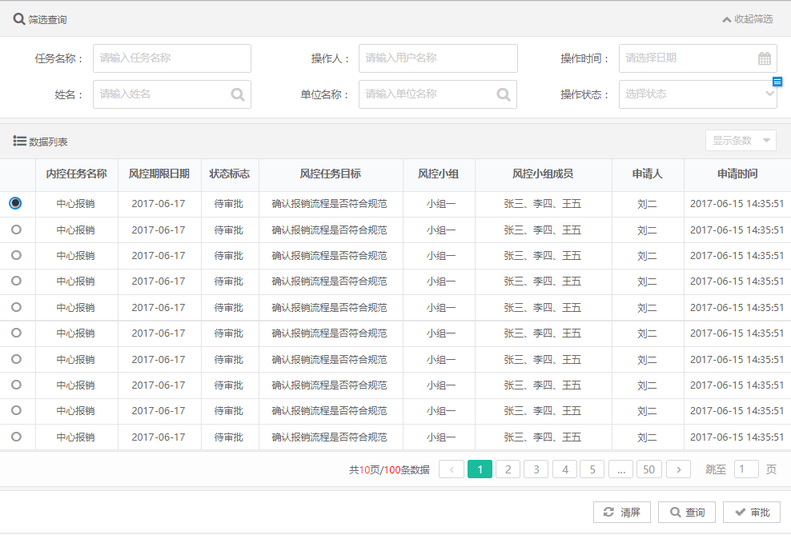

图 3.5‑28内控任务分派审批主页

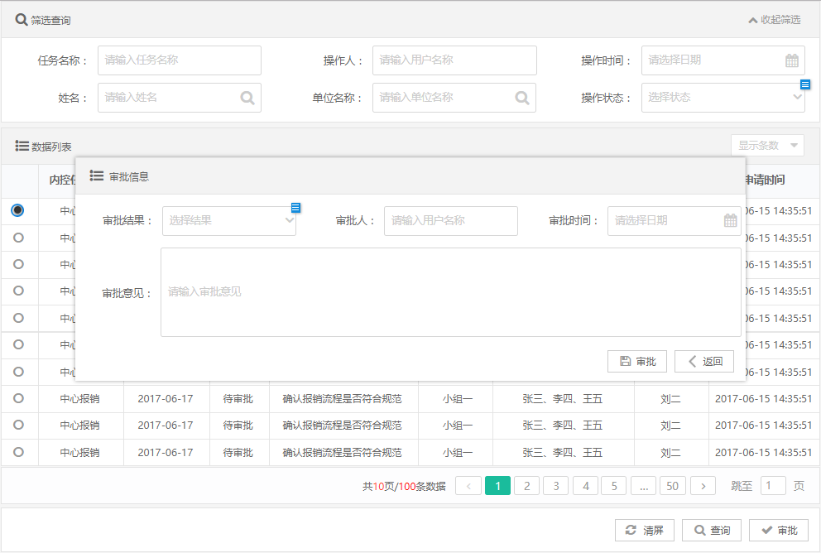

图 3.5‑29内控任务分派审批页

##### 功能需求点

1. 【清屏】功能（B05-08-01）

清空查询条件和数据列表。

1. 【查询】功能（B05-08-02）

内控领导点击【查询】按钮，根据查询条件：任务名称、操作人、操作时间等，查询内控任务分派申请信息，并按操作时间等字段倒序排列，支持翻页、导出功能。

1. 【审批】功能（B05-08-03）

在查询结果中选择一条待审批的记录，点击【审批】按钮，系统弹出审批页面，填写审批结果、审批意见等信息。点击【保存】按钮，系统进行校验，校验通过后，保存到数据库中，并提示保存成功。校验不通过的，给出相关提示。审批结果的记录即时生效。

###### 输入

表 3.5‑18内控任务分派审批输入

|  |  |  |  |  |  |
| --- | --- | --- | --- | --- | --- |
| 序号 | 中文名称 | 类型 | 长度 | 校验规则 | 是否必填 |
| 1 | 审批结果 | 字符 | 3 | 1-通过，2-不通过 | 是 |
| 2 | 审批意见 | 字符 | 200 |  | 是 |

###### 处理

将任务分派审批信息保存。

###### 输出

表 3.5‑19内控任务分派审批输出

|  |  |  |  |  |  |
| --- | --- | --- | --- | --- | --- |
| 序号 | 中文名称 | 类型 | 长度 | 校验规则 | 是否必填 |
| 1 | 审批人 | 字符 | 200 |  | 是 |
| 2 | 审批时间 | 时间 |  |  | 是 |
| 3 | 审批结果 | 字符 | 3 | 1-通过，2-不通过 | 是 |
| 4 | 审批意见 | 字符 | 200 |  | 是 |

###### 规则说明

1. 审批不通过时，需要填写审批意见，回退到内控任务分派模块，重新分派。
2. 审批通过时，内控风控小组获得内控检查任务的授权，可以处理内控检查任务。

###### 特殊考虑

无。

###### 与其他功能点的关系

前置条件：内控人员的内控任务分派已经提交。

后置业务：内控任务佐证材料录入。

#### 内控任务佐证材料录入（B05-09）

##### 功能/模块概述

风控小组在对内控检查任务做处理时，调用应用支撑平台档案中心，上传内控检查任务的相关佐证材料的功能。

##### 业务流程和业务规则



图 3.5‑30内控任务佐证材料上传流程图

风控小组上传问题业务或内控检查任务对应的材料到应用支撑平台档案中心，应用支撑平台档案中心将档案关联到内控业务上。

##### 界面设计

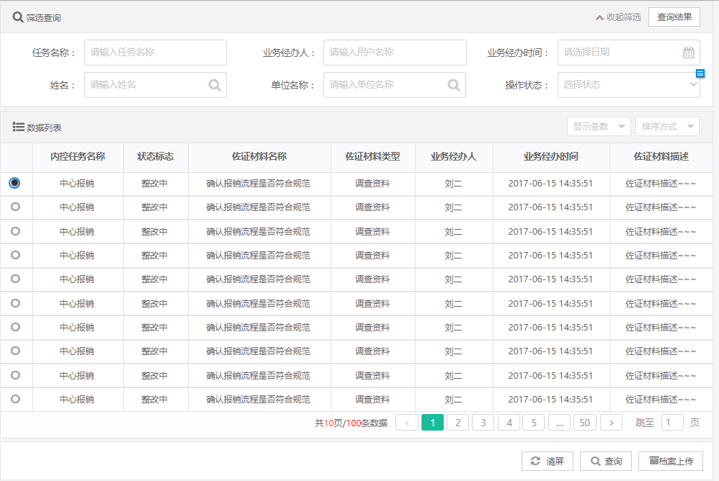

图 3.5‑31内控任务佐证材料录入主页

##### 功能需求点

1. 【清屏】功能（B05-09-01）

清空查询条件和数据列表。

1. 【查询】功能（B05-09-02）

风控人员点击【查询】按钮，根据查询条件：任务名称、业务经办人、业务经办时间等，查询内控任务信息，并按业务经办时间等字段倒序排列，支持翻页、导出功能。

1. 【档案上传】功能（B05-09-03）

查询列表中，选中内控任务记录，点【档案上传】按钮，弹出应用支撑平台档案中心提供的档案上传页面，上传佐证材料，并保存到档案中心。

###### 输入

表 3.5‑20内控任务佐证材料上传记录输入

|  |  |  |  |  |  |
| --- | --- | --- | --- | --- | --- |
| 序号 | 中文名称 | 类型 | 长度 | 校验规则 | 是否必填 |
| 1 | 内控检查任务ID | 数值 | 16 |  | 是 |
| 2 | 内控风险疑点ID | 数值 | 16 |  | 是 |
| 3 | 佐证材料类型 | 字符 | 3 | 01-履历材料  02-自传材料  03-鉴定、考核、考察材料  04-学历、学位、培训和专业技术职务材料  05-政审材料  06-党团材料  07-奖励材料  08-处分材料  09-工资、任免、出国等材料  10-参考材料：有残疾的体检表，因公致残确定残废等级的材料 | 是 |
| 4 | 佐证材料名称 | 字符 | 200 |  | 是 |
| 5 | 佐证材料描述 | 字符 | 200 | 佐证材料传入档案系统，不存在这张表中 | 否 |

###### 处理

将佐证材料上传到档案中心保存。

###### 输出

表 3.5‑21内控任务佐证材料上传记录输出

|  |  |  |  |  |  |
| --- | --- | --- | --- | --- | --- |
| 序号 | 中文名称 | 类型 | 长度 | 校验规则 | 是否必填 |
| 1 | 佐证材料ID | 数值 | 16 | 唯一 | 是 |
| 2 | 内控检查任务ID | 数值 | 16 |  | 是 |
| 3 | 内控风险疑点ID | 字符 | 3 |  | 是 |
| 4 | 佐证材料类型 | 字符 | 200 | 01-履历材料  02-自传材料  03-鉴定、考核、考察材料  04-学历、学位、培训和专业技术职务材料  05-政审材料  06-党团材料  07-奖励材料  08-处分材料  09-工资、任免、出国等材料  10-参考材料：有残疾的体检表，因公致残确定残废等级的材料 | 是 |
| 5 | 佐证材料名称 | 字符 | 200 | 佐证材料传入档案系统，这里只记录档案名称 | 否 |
| 6 | 佐证材料描述 | 数值 | 16 |  | 是 |

###### 规则说明

1. 本模块不能查询已经做过结果确认的内控检查任务。
2. 小组组长可以对内控任务上传佐证材料。
3. 小组组长和小组组员均可以对内控任务中问题上传佐证材料。

###### 特殊考虑

无。

###### 与其他功能点的关系

前置条件：内控领导审批通过了任务分派，风控小组有权限对内控检查任务进行问题调查。

后置业务：内控检查任务结果录入。

#### 内控任务结果录入（B05-10）

##### 功能/模块概述

风控小组组长录入内控检查任务的调查结果。录入内控检查任务的处理结果和整改意见，并发送给相关业务经办人员做问题整改。

##### 业务流程和业务规则



图 3.5‑32内控任务结果录入流程图

实现内控调查结果录入的功能。风控小组组长录入内控检查任务的处理结果，并发送业务经办人员整改问题。

##### 界面设计

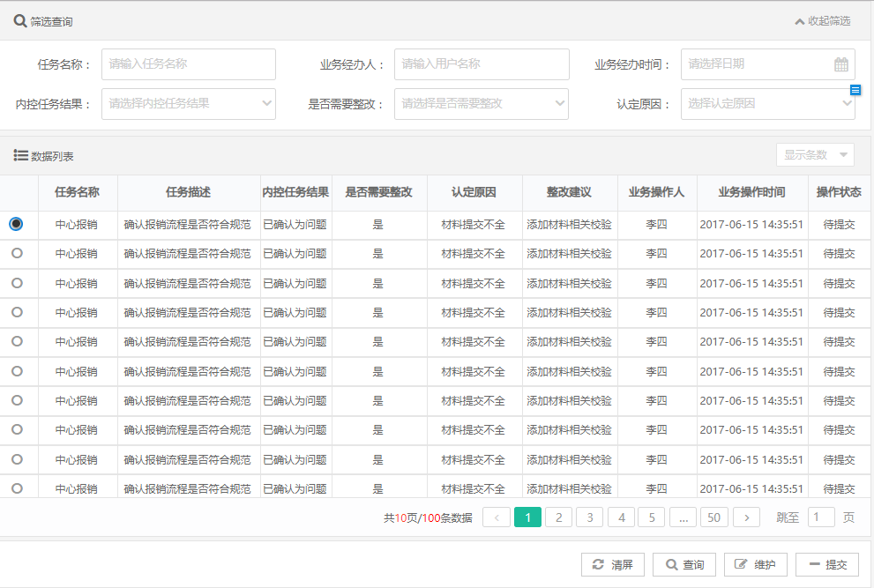

图 3.5‑33内控任务结果录入主页

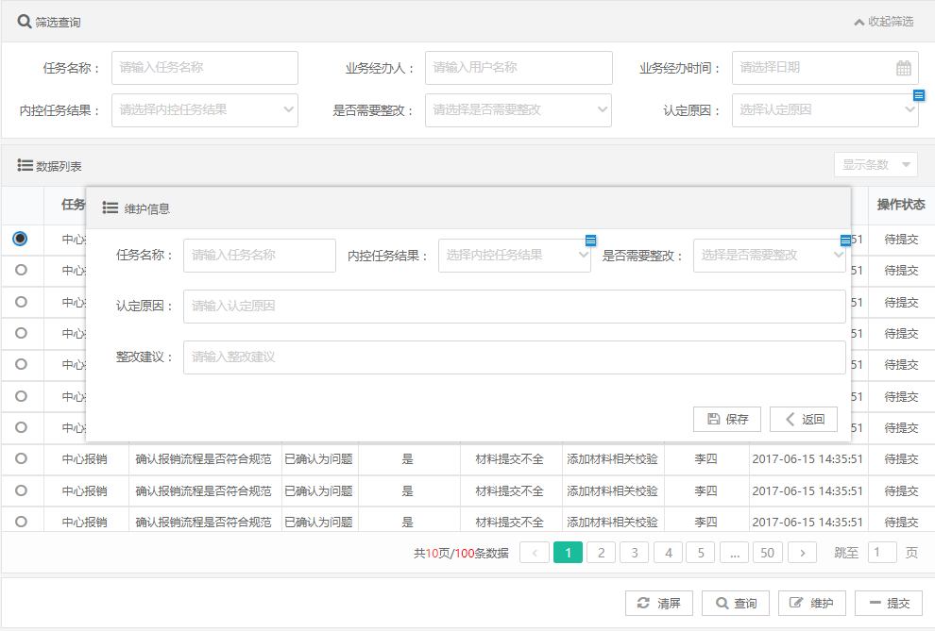

图 3.5‑34内控任务结果录入维护页

##### 功能需求点

1. 【清屏】功能（B05-10-01）

清空查询条件和数据列表。

1. 【查询】功能（B05-10-02）

风控组长点击【查询】按钮，根据查询条件：任务名称、业务经办人、业务经办时间等，查询内控任务结果信息，并按业务经办时间等字段倒序排列，支持翻页、导出功能。

1. 【维护】功能（B05-10-03）

查询结果列表中选中内控任务记录，点【维护】按钮，弹出维护页面，填写内控任务结果信息，校验必填项信息，并保存。

1. 【提交】功能（B05-10-04）

在查询结果中选择一条待提交的内控任务结果记录，点击【提交】按钮，系统弹出是否提交确认对话框，点击【确认】按钮，确认提交操作，系统提交相应记录，提交后的数据不能修改和删除；点击【取消】按钮，取消提交操作。任务结果信息推送给业务经办人员。

###### 输入

表 3.5‑22内控任务结果输入

|  |  |  |  |  |  |
| --- | --- | --- | --- | --- | --- |
| 序号 | 中文名称 | 类型 | 长度 | 校验规则 | 是否必填 |
| 1 | 内控检查任务ID | 数值 | 16 |  | 是 |
| 2 | 内控任务结果类型 | 字符 | 3 | 0-无问题，1-有问题 | 是 |
| 3 | 内控检查任务结果 | 字符 | 2000 |  | 是 |
| 4 | 是否需要整改 | 字符 | 3 | 0-否，1-是 | 是 |

###### 处理

组长录入内控调查结果，并填写整改建议信息，发送相关业务人员整改问题。

###### 输出

表 3.5‑23内控任务结果输出

|  |  |  |  |  |  |
| --- | --- | --- | --- | --- | --- |
| 序号 | 中文名称 | 类型 | 长度 | 校验规则 | 是否必填 |
| 1 | 结果ID | 数值 | 16 | 唯一 | 是 |
| 2 | 内控检查任务ID | 数值 | 16 |  | 是 |
| 3 | 内控任务结果类型 | 字符 | 3 | 0-无问题，1-有问题 | 是 |
| 4 | 内控检查任务结果 | 字符 | 2000 |  | 是 |
| 5 | 结果录入人 | 字符 | 200 |  | 是 |
| 6 | 结果录入时间 | 时间 |  |  | 是 |
| 7 | 是否需要整改 | 字符 | 3 | 0-否，1-是 | 是 |

###### 规则说明

1. 未提交状态的内控任务结果，可以修改、删除，已经提交状态的内控任务结果不能修改、删除。
2. 风控小组可以对一个任务发起多次整改请求，直到问题整改确认完毕。
3. 小组组长可以录入和提交内控检查任务的调查结果。
4. 小组组员可以确认内控检查任务中的问题业务调查结果。
5. 可以单独对每个问题业务录入调查结果，默认整改人为业务经办人，可修改为同一经办机构下的其他人员。
6. 对内控检查任务录入整体调查结果时，尚未录入调查结果的问题默认使用内控检查任务的整体调查结果，已经录入调查结果的问题不会被内控检查任务的整体调查结果覆盖。
7. 内控任务调查结果未录入前，不能提交。
8. 对内控检查任务做整改分配时，可以将任务整体分配给业务经办人，也可以将任务中的部分问题分配给业务经办人。
9. 业务经办人员可以看到分配给自己整改的内控检查任务，但只能看到内控检查任务下分派给自己的问题。其他未分配给自己的问题无法查看。

###### 特殊考虑

无。

###### 与其他功能点的关系

前置条件：完成内控任务调查，已经将内控任务佐证材料录入。

后置业务：内控任务结果整改结果录入。

#### 内控任务整改结果录入（B05-11）

##### 功能/模块概述

业务经办人员收到风控小组发送的内控检查任务整改请求，按照整改建议进行整改问题，并将整改结果反馈给风控小组。

##### 业务流程和业务规则



图 3.5‑35内控整改结果录入流程图

业务经办人员查询分配给自己的内控检查任务，按照整改建议整改问题，并将整改结果提交给风控小组。

##### 界面设计

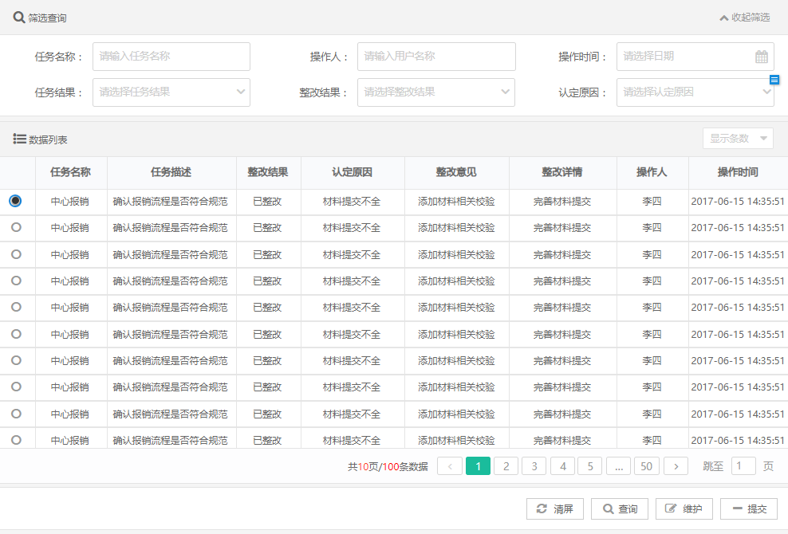

图 3.5‑36内控任务结果整改结果录入主页

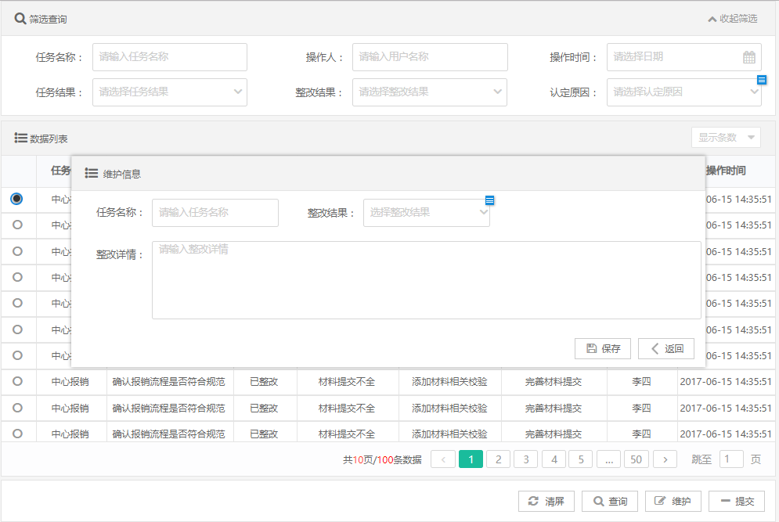

图 3.5‑37内控任务结果整改结果录入维护页

##### 功能需求点

1. 【清屏】功能（B05-11-01）

清空查询条件和数据列表。

1. 【查询】功能（B05-11-02）

业务经办人员点击【查询】按钮，根据查询条件：任务名称、操作人、操作时间等，查询内控任务结果整改请求信息，并按操作时间等字段倒序排列，支持翻页、导出功能。

1. 【维护】功能（B05-11-03）

查询结果列表中选中内控任务记录，点【维护】按钮，弹出整改结果维护页面，填写问题整改结果信息，校验必填项信息，并保存。

1. 【提交】功能（B05-11-04）

在查询结果中选择一条待提交的内控任务结果记录，点击【提交】按钮，系统弹出是否提交确认对话框，点击【确认】按钮，确认提交操作，系统提交相应记录，提交后的数据不能修改和删除；点击【取消】按钮，取消提交操作。将问题整改结果信息反馈给风控小组。

###### 输入

表 3.5‑24 内控任务结果整改结果输入

|  |  |  |  |  |  |
| --- | --- | --- | --- | --- | --- |
| 序号 | 中文名称 | 类型 | 长度 | 校验规则 | 是否必填 |
| 1 | 内控任务ID | 数值 | 16 |  | 是 |
| 2 | 内控任务名称 | 字符 | 200 |  | 是 |
| 3 | 整改结果类型 | 字符 | 3 | 0-未整改，1-已整改 | 是 |
| 4 | 整改结果说明 | 字符 | 200 |  | 是 |
| 5 | 整改详情 | 字符 | 2000 |  | 是 |

###### 处理

系统将整改结果信息反馈给风控小组。

###### 输出

表 3.5‑25 内控任务结果整改结果输出

|  |  |  |  |  |  |
| --- | --- | --- | --- | --- | --- |
| 序号 | 中文名称 | 类型 | 长度 | 校验规则 | 是否必填 |
| 1 | 整改结果ID | 数值 | 16 | 唯一 | 是 |
| 2 | 内控任务ID | 数值 | 16 |  | 是 |
| 3 | 内控任务名称 | 字符 | 200 |  | 是 |
| 4 | 整改结果类型 | 字符 | 3 | 0-未整改，1-已整改 | 是 |
| 5 | 整改结果说明 | 字符 | 200 |  | 是 |
| 6 | 整改结果录入人 | 字符 | 200 |  | 是 |
| 7 | 整改结果录入时间 | 时间 |  |  | 是 |
| 8 | 有效标志 | 字符 | 3 |  | 是 |
| 9 | 整改详情 | 字符 | 2000 |  | 是 |

###### 规则说明

1. 业务经办人员录入内控检查任务整改结果，同一个内控检查任务可以多次整改。
2. 业务经办人员可以根据不同问题情况，对内控检查任务中的各个问题录入不同的整改结果。
3. 业务经办人员也可以对内控检查任务录入任务整体整改结果，尚未录入整改结果的问题业务默认使用内控检查任务的整体整改结果，可修改。
4. 当前内控检查任务下有未录入整改结果的问题，不能提交整改结果。

###### 特殊考虑

无。

###### 与其他功能点的关系

前置条件：风控小组完成内控任务结果录入，并发起内控任务结果整改请求。

后置业务：内控任务结果确认。

#### 内控任务结果确认（B05-12）

##### 功能/模块概述

风控小组确认内控检查任务的整改结果，查看是否整改完毕，并提交领导审批。

##### 业务流程和业务规则



图 3.5‑38内控任务结果确认流程图

风控小组将内控任务结果的整改结果进行确认，并提交领导审批。

##### 界面设计

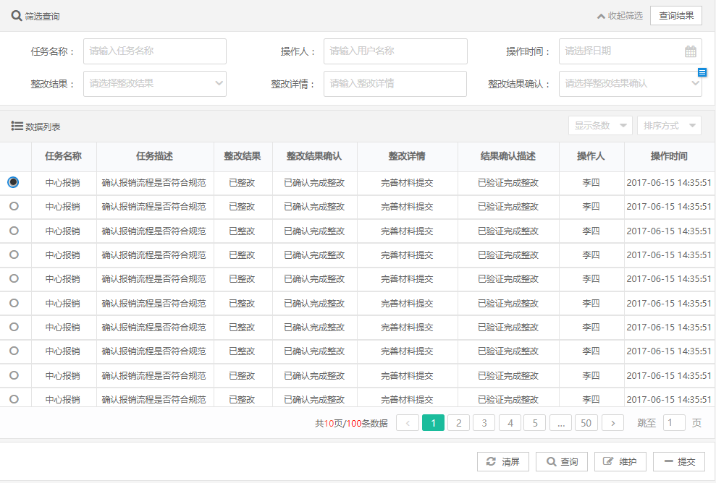

图 3.5‑39内控任务结果确认主页

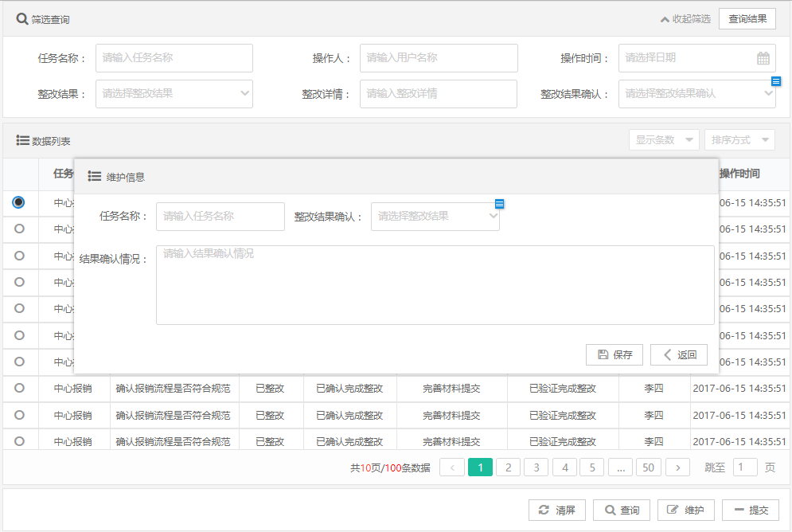

图 3.5‑40内控任务结果确认维护页

##### 功能需求点

1. 【清屏】功能（B05-12-01）

清空查询条件和数据列表。

1. 【查询】功能（B05-12-02）

风控人员点击【查询】按钮，根据查询条件：任务名称、操作人、操作时间等，查询内控任务结果信息，并按操作时间等字段倒序排列，支持翻页、导出功能。

1. 【维护】功能（B05-12-03）

查询结果列表中选中内控任务记录，点【维护】按钮，弹出整改结果确认维护页面，填写任务整改确认信息，校验必填项信息，并保存。

1. 【提交】功能（B05-12-04）

在查询结果中选择一条待提交的内控任务结果记录，点击【提交】按钮，系统弹出是否提交确认对话框，点击【确认】按钮，确认提交操作，系统提交相应记录，提交后的数据不能修改和删除；点击【取消】按钮，取消提交操作。选中的任务结果确认信息如果是已完成整改的提交领导审批，如果是未完成整改的，重新发送业务人员整改。

###### 输入

表 3.5‑26内控任务结果确认输入

|  |  |  |  |  |  |
| --- | --- | --- | --- | --- | --- |
| 序号 | 中文名称 | 类型 | 长度 | 校验规则 | 是否必填 |
| 1 | 是否已整改 | 字符 | 3 | 0-否，1-是 | 是 |
| 2 | 内控任务结果整改确认情况说明 | 字符 | 2000 |  | 是 |

###### 处理

将内控任务结果确认信息提交领导审批。

###### 输出

表 3.5‑27内控任务结果确认输出

|  |  |  |  |  |  |
| --- | --- | --- | --- | --- | --- |
| 序号 | 中文名称 | 类型 | 长度 | 校验规则 | 是否必填 |
| 1 | 是否已整改 | 字符 | 3 |  | 是 |
| 2 | 内控任务结果整改确认情况说明 | 字符 | 2000 |  | 是 |
| 3 | 提交标志 | 字符 | 3 | 0-未提交，1-已提交 | 是 |

###### 规则说明

1. 风控小组对内控检查任务结果确认后，若已完成整改，提交内控领导审批；若未完成整改，则重新发送业务人员整改。
2. 小组组长可以对整个内控检查任务做整改结果确认，尚未录入整改结果确认的问题业务默认使用内控任务的整改结果确认信息，可修改。
3. 小组组员可以对内控检查任务中的问题业务做整改确认。
4. 内控检查任务完成确认后，小组组长可以执行提交操作，如存在未完成整改的任务，推送到业务人员继续整改，如全部完成整改，提交由内控领导审批。

###### 特殊考虑

无。

###### 与其他功能点的关系

前置条件：内控任务整改结果录入已经完成。

后置业务：内控任务结果审批。

#### 内控任务结果审批（B05-13）

##### 功能/模块概述

内控领导审批内控检查任务调查结果与整改结果，审批通过后内控检查任务结束。

##### 业务流程和业务规则



图 3.5‑41内控任务结果审批流程图

内控领导审批内控检查任务调查与整改结果，审核通过后关闭内控任务。内控领导收到任务结果确认信息申请，审批内控任务。

##### 界面设计

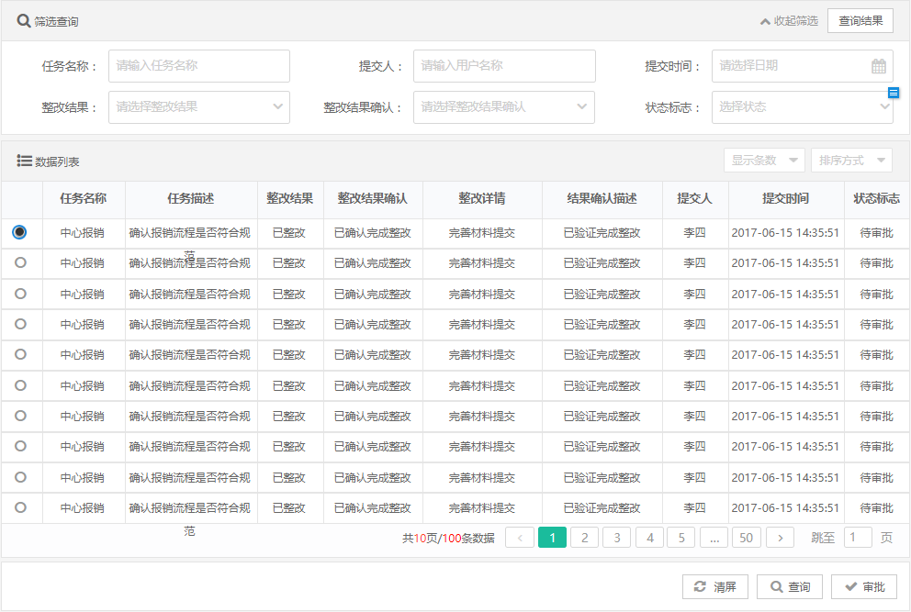

图 3.5‑42内控任务结果审批主页

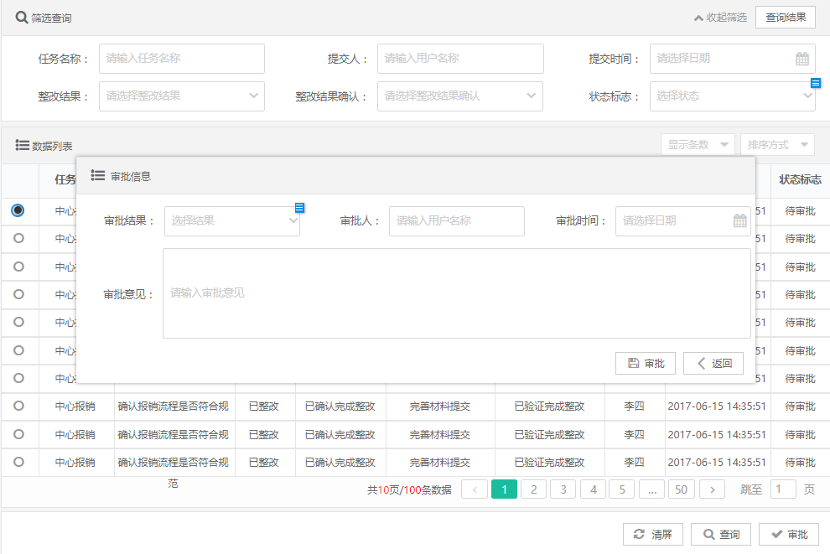

图 3.5‑43内控任务结果审批页

##### 功能需求点

1. 【清屏】功能（B05-13-01）

清空查询条件和数据列表。

1. 【查询】功能（B05-13-02）

内控领导点击【查询】按钮，根据查询条件：任务名称、提交人、提交时间等，查询内控任务结果审批信息，并按提交时间等字段倒序排列，支持翻页、导出功能。

1. 【审批】功能（B05-13-03）

在查询结果中选择一条待审批的记录，点击【审批】按钮，系统弹出审批页面，填写审批结果、审批意见等信息。点击【保存】按钮，系统进行校验，校验通过后，保存到数据库中，并提示保存成功。校验不通过的，给出相关提示。审批通过时，内控任务关闭；审批不通过时，回退给风控小组重新确认整改结果。

###### 输入

表 3.5‑28内控任务结果审批输入

|  |  |  |  |  |  |
| --- | --- | --- | --- | --- | --- |
| 序号 | 中文名称 | 类型 | 长度 | 校验规则 | 是否必填 |
| 1 | 审批结果 | 字符 | 3 | 1-通过，2-不通过 | 是 |
| 2 | 审批意见 | 字符 | 200 |  | 是 |

###### 处理

将审批信息保存，并结束内控任务流程。

###### 输出

表 3.5‑29内控任务结果审批输出

|  |  |  |  |  |  |
| --- | --- | --- | --- | --- | --- |
| 序号 | 中文名称 | 类型 | 长度 | 校验规则 | 是否必填 |
| 1 | 审批人 | 字符 | 200 |  | 是 |
| 2 | 审批时间 | 时间 |  |  | 是 |
| 3 | 审批结果 | 字符 | 3 | 1-通过，2-不通过 | 是 |
| 4 | 审批意见 | 字符 | 200 |  | 是 |

###### 规则说明

1. 审批通过后，内控检查任务结束，内控小组失去对内控任务的操作权限。
2. 审批不通过时，回退到内控任务结果确认，重新做内控任务结果确认。

###### 特殊考虑

无。

###### 与其他功能点的关系

前置条件：风控小组已经完成内控任务结果确认。

后置业务：无。

#### 内控任务授权作废申请（B05-14）

##### 功能/模块概述

风控小组需要调整内控检查任务权限，提出内控检查任务授权作废的申请，内控领导审批通过后，内控任务授权作废，风控小组成员不再有权限处理对应的内控检查任务。

##### 业务流程和业务规则



图 3.5‑44内控任务授权作废申请流程图

风控小组提出内控检查任务授权作废申请。内控领导审批通过后，风控小组成员不再有权限处理内控检查任务。

##### 界面设计

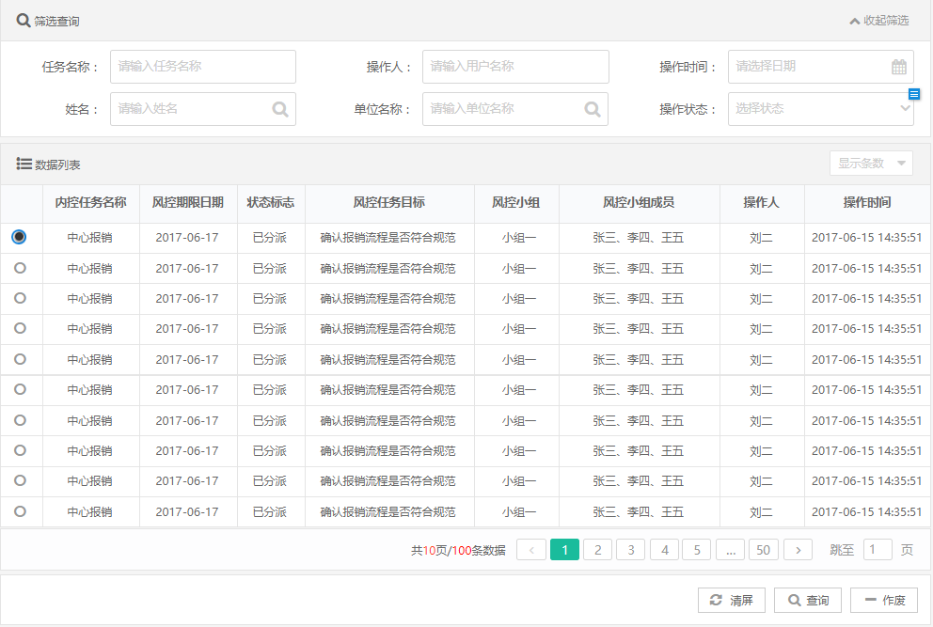

图 3.5‑45内控任务授权作废申请主页

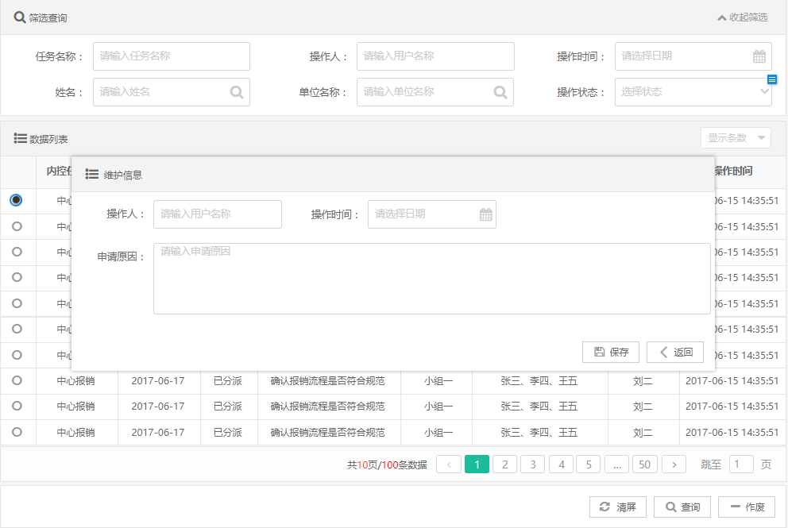

图 3.5‑46内控任务授权作废申请页

##### 功能需求点

1. 【清屏】功能（B05-14-01）

清空查询条件和数据列表。

1. 【查询】功能（B05-14-02）

风控人员点击【查询】按钮，根据查询条件：任务名称、操作人、操作时间等，查询已经审批生效的内控任务分派信息，并按操作时间等字段倒序排列，支持翻页、导出功能。

1. 【作废】功能（B05-14-03）

查询结果列表中，选中需要作废的内控任务授权记录，点【作废】按钮，弹出作废申请页面，填写作废申请信息，并校验信息，并保存。

###### 输入

表 3.5‑30内控任务授权作废申请输入

|  |  |  |  |  |  |
| --- | --- | --- | --- | --- | --- |
| 序号 | 中文名称 | 类型 | 长度 | 校验规则 | 是否必填 |
| 1 | 申请原因 | 字符 | 2000 |  | 是 |
| 2 | 申请人 | 字符 | 100 |  |  |
| 3 | 申请时间 | 时间 |  |  |  |

###### 处理

风控小组将内控检查任务授权作废申请发送给内控领导。

###### 输出

表 3.5‑31内控任务授权作废申请输出

|  |  |  |  |  |  |
| --- | --- | --- | --- | --- | --- |
| 序号 | 中文名称 | 类型 | 长度 | 校验规则 | 是否必填 |
| 1 | 内控检查任务ID | 数值 | 16 |  | 是 |
| 2 | 内控检查任务名称 | 字符 | 200 |  | 是 |
| 3 | 风控小组ID | 数值 | 16 |  | 是 |
| 4 | 风控小组名称 | 字符 | 200 |  | 是 |
| 5 | 申请人 | 字符 | 200 |  | 是 |
| 6 | 申请时间 | 时间 |  |  | 是 |
| 7 | 申请原因 | 字符 | 2000 |  | 是 |

###### 规则说明

1. 内控检查任务授权作废后，内控任务回到待分配状态。
2. 内控检查任务授权作废后，原内控小组成员在模块中将无法看到内控检查任务和任务下面的所有问题数据。
3. 在内控检查任务结果确认提交后，该任务无法被终止授权。
4. 在内控检查任务结果确认审批不通过时可以作废授权。
5. 在内控检查任务结果确认审批通过时，该任务无法被终止授权。

###### 特殊考虑

无。

###### 与其他功能点的关系

前置条件：内控领导完成内控任务分派审批。

后置业务：内控任务生成。

#### 内控任务授权作废审批（B05-15）

##### 功能/模块概述

内控领导审批内控检查任务的授权作废申请。审批通过后立即生效，风控小组失去对这个内控检查任务以及其下所有问题的检查权限。审批不通过，风控小组可以继续处理内控检查任务。



图 3.5‑47内控任务授权作废审批流程图

内控领导审批内控检查任务的授权作废申请。审批通过后立即生效。审批不通过需要风控小组重新修改申请并重新提交。

##### 界面设计

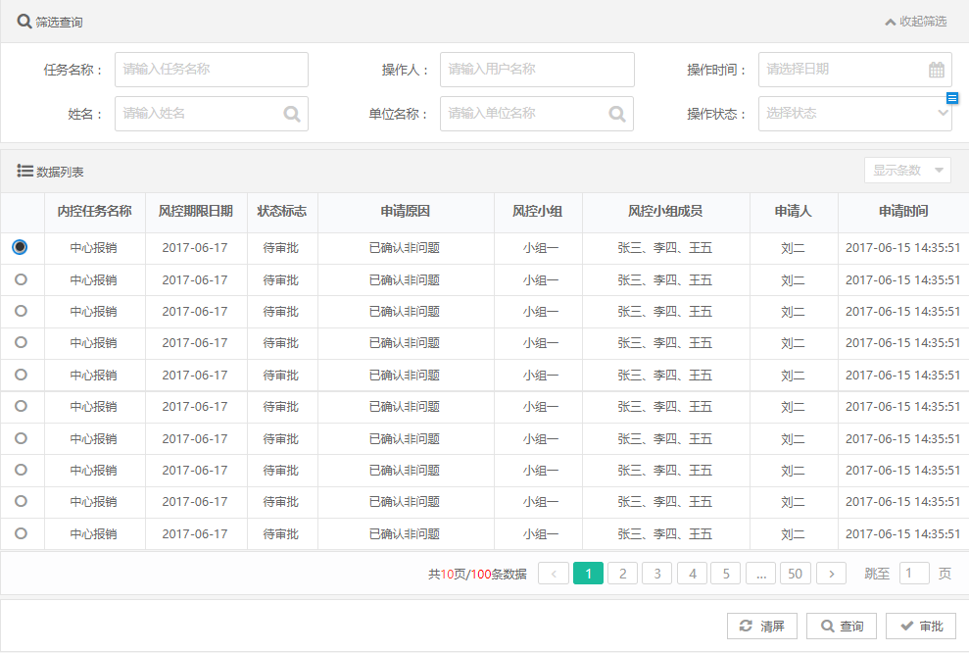

图 3.5‑48内控任务授权作废审批主页

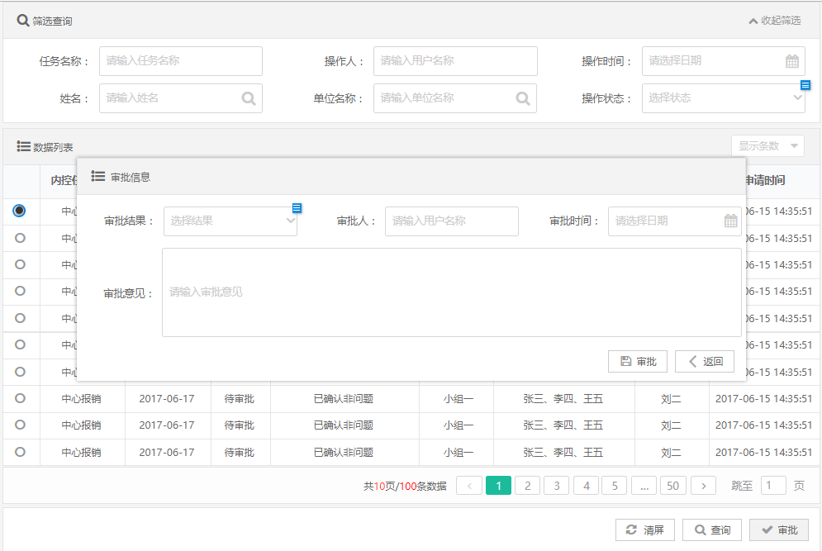

图 3.5‑49内控任务授权作废审批页

##### 功能需求点

1. 【清屏】功能（B05-15-01）

清空查询条件和数据列表。

1. 【查询】功能（B05-15-02）

内控领导点击【查询】按钮，根据查询条件：任务名称、操作人、操作时间等，查询内控任务授权作废申请信息，并按操作时间等字段倒序排列，支持翻页、导出功能。

1. 【审批】功能（B05-15-03）

在查询结果中选择一条待审批的记录，点击【审批】按钮，系统弹出审批页面，填写审批结果、审批意见等信息。点击【审批】按钮，系统进行校验，校验通过后，保存到数据库中，并提示保存成功。校验不通过的，给出相关提示。审批结果的记录即时生效。

###### 输入

表 3.5‑32内控任务授权作废审批输入

|  |  |  |  |  |  |
| --- | --- | --- | --- | --- | --- |
| 序号 | 中文名称 | 类型 | 长度 | 校验规则 | 是否必填 |
| 1 | 审批结果 | 字符 | 3 | 1-通过，2-不通过 | 是 |
| 2 | 审批意见 | 字符 | 200 |  | 是 |

###### 处理

内控领导审批风控小组提交的内控任务授权作废申请，保存审批信息。

###### 输出

表 3.5‑33内控任务授权作废审批输出

|  |  |  |  |  |  |
| --- | --- | --- | --- | --- | --- |
| 序号 | 中文名称 | 类型 | 长度 | 校验规则 | 是否必填 |
| 1 | 审批人 | 字符 | 200 |  | 是 |
| 2 | 审批时间 | 时间 |  |  | 是 |
| 3 | 审批结果 | 字符 | 3 | 1-通过，2-不通过 | 是 |
| 4 | 审批意见 | 字符 | 200 |  | 是 |

###### 规则说明

无。

###### 特殊考虑

无。

###### 与其他功能点的关系

前置条件：风控小组提交内控任务授权作废申请。

后置业务：无。

#### 内控风险提示（B05-16）

##### 功能/模块概述

在内控检查任务处理过程中，超过经办时限的任务，及时在系统首页待办项中，提醒内控业务经办人员处理。

##### 业务流程和业务规则

对系统中超过经办时限的内控任务，及时在系统中提醒内控人员处理。

##### 界面设计

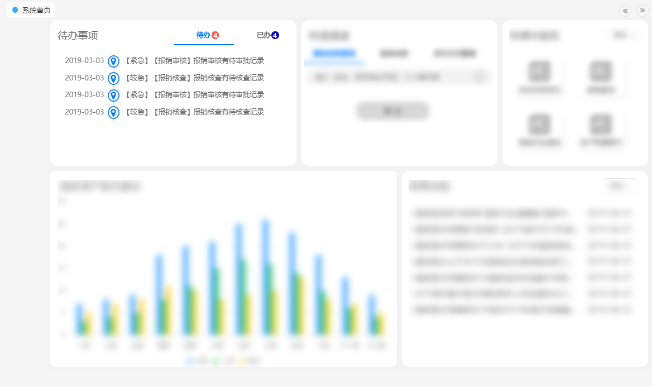

图 3.5‑50内控风险提示页

##### 功能需求点

【查询】（B05-16-01）

内控角色登录首页，待办项显示内控任务的风险提示信息。

内控人员登陆首页，查询内控任务的风险提示信息，并按操作时间等字段倒序排列。

###### 输入

表 3.5‑34内控风险提示输入

|  |  |  |  |  |  |
| --- | --- | --- | --- | --- | --- |
| 序号 | 中文名称 | 类型 | 长度 | 校验规则 | 是否必填 |
| 1 | 内控风险提示名称 | 字符 | 200 |  | 否 |

###### 处理

查询内控风险提示。

###### 输出

表 3.5‑35内控风险提示输出

|  |  |  |  |  |  |
| --- | --- | --- | --- | --- | --- |
| 序号 | 中文名称 | 类型 | 长度 | 校验规则 | 是否必填 |
| 1 | 提示ID | 数值 | 16 | 唯一 | 是 |
| 2 | 提示内容 | 字符 | 200 |  | 是 |
| 3 | 提示人 | 字符 | 200 |  | 是 |
| 4 | 提示时限 | 数值 | 4 |  | 是 |
| 5 | 有效标志 | 字符 | 3 |  | 是 |
| 6 | 备注 | 字符 | 2000 |  | 是 |
| 7 | 阅读标识 | 字符 | 3 | 0-未阅，1-已阅 | 是 |
| 8 | 经办标识 | 字符 | 3 | 0-未办，1-已办 | 是 |
| 9 | 发布状态 | 字符 | 3 | 0-未发布，1-已发布 | 是 |

###### 规则说明

无。

###### 特殊考虑

无。

###### 与其他功能点的关系

前置条件：内控检查任务到期未办结。

后置业务：无。

### 内控业务查询（P08-06）

内控业务查询功能主要实现对受内控限制的业务模块的提醒类风险业务和记录类风险业务的查询，实现对内控检查任务处理情况的跟踪查询。

本菜单下功能国家医保局和省医保用户均可使用。

#### 功能模块概述

本功能大类实现对内控工作开展情况，内控任务情况的查询。

**【功能列表】**

表 3.6‑1内控业务查询功能列表

|  |  |  |  |  |
| --- | --- | --- | --- | --- |
| **序号** | **需求** | | | |
| **一级需求** | **一级需求编号** | **二级需求** | **二级需求编号** |
| 1 | 内控业务查询 | B06 | 提醒类受限模块使用情况查询 | B06-01 |
| 2 | 记录类受限模块使用情况查询 | B06-02 |
| 3 | 内控任务查询 | B06-03 |

#### 功能模块业务流程

无。

#### 提醒类受限模块使用情况查询（B06-01）

##### 功能/模块概述

内控人员输入时间段、受限业务模块名称等查询条件，查询内控业务模块使用情况。查询被内控业务模块的提醒类风险情况。

##### 业务流程和业务规则

无。

##### 界面设计

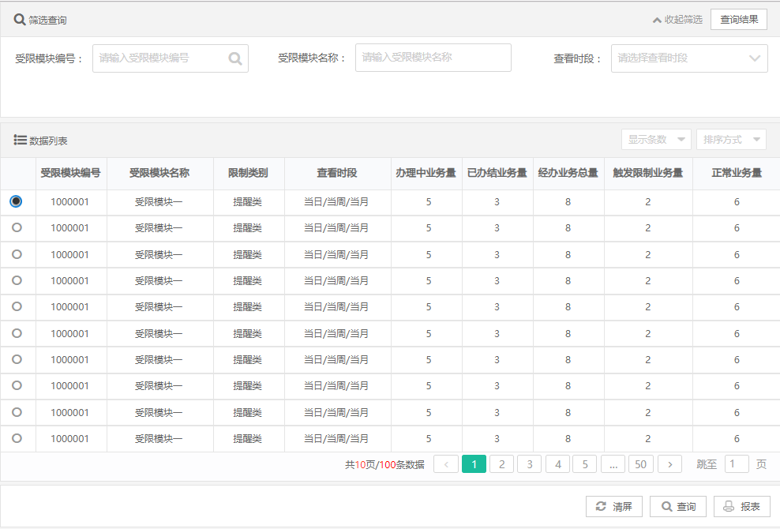

图 3.6‑1提醒类受限业务模块使用情况主页

##### 功能需求点

1. 【清屏】功能（B06-01-01）

清空查询条件和数据列表。

1. 【查询】功能（B06-01-02）

根据查询条件：受限模块编号、受限模块名称、查看时段等，查询被内控模块使用情况信息，并在数据列表中显示，支持翻页、导出功能。并按受限模块名称、查看时段等字段倒序排列，优先级从左到右。

###### 输入

表 3.6‑2 受限模块使用情况查询输入

|  |  |  |  |  |  |
| --- | --- | --- | --- | --- | --- |
| 序号 | 中文名称 | 类型 | 长度 | 校验规则 | 是否必填 |
| 1 | 内控类别 | 字符 | 3 |  | 是 |
| 2 | 统计开始时间 | 时间 |  |  | 是 |
| 3 | 统计结束时间 | 时间 |  |  | 是 |
| 4 | 受限模块名称 | 字符 | 200 |  | 是 |

###### 处理

前台页面获取查询结果。

###### 输出

表 3.6‑3 受限模块信息使用情况输出

|  |  |  |  |  |  |
| --- | --- | --- | --- | --- | --- |
| 序号 | 中文名称 | 类型 | 长度 | 校验规则 | 是否必填 |
| 1 | 受限业务ID | 数值 | 16 | 唯一 | 否 |
| 2 | 受限业务模块编码 | 字符 | 16 |  | 是 |
| 3 | 受限业务模块名称 | 字符 | 200 |  | 是 |
| 4 | 受限业务模块描述 | 字符 | 2000 |  | 否 |
| 5 | 受限业务模块流程 | 字符 | 200 |  | 是 |
| 6 | 风险类别 | 字符 | 3 | 1-记录类，2提醒类 | 否 |
| 7 | 审批状态 | 字符 | 3 | 0-未审批，1-已审批 | 是 |
| 8 | 有效标志 | 字符 | 3 |  | 是 |
| 9 | 备注信息 | 字符 | 200 |  | 否 |
| 10 | 触发限制业务量 | 数值 | 8 |  | 是 |
| 11 | 受限模块经办业务量 | 数值 | 8 |  | 是 |
| 12 | 业务经办时间 | 时间 |  |  | 否 |

###### 规则说明

无。

###### 特殊考虑

无。

###### 与其他功能点的关系

无。

#### 记录类受限模块使用情况查询（B06-02）

##### 功能/模块概述

内控人员输入时间段、受限业务模块名称等查询条件，查询内控业务模块使用情况。查询被内控业务模块的记录类风险情况。

##### 业务流程和业务规则

无。

##### 界面设计

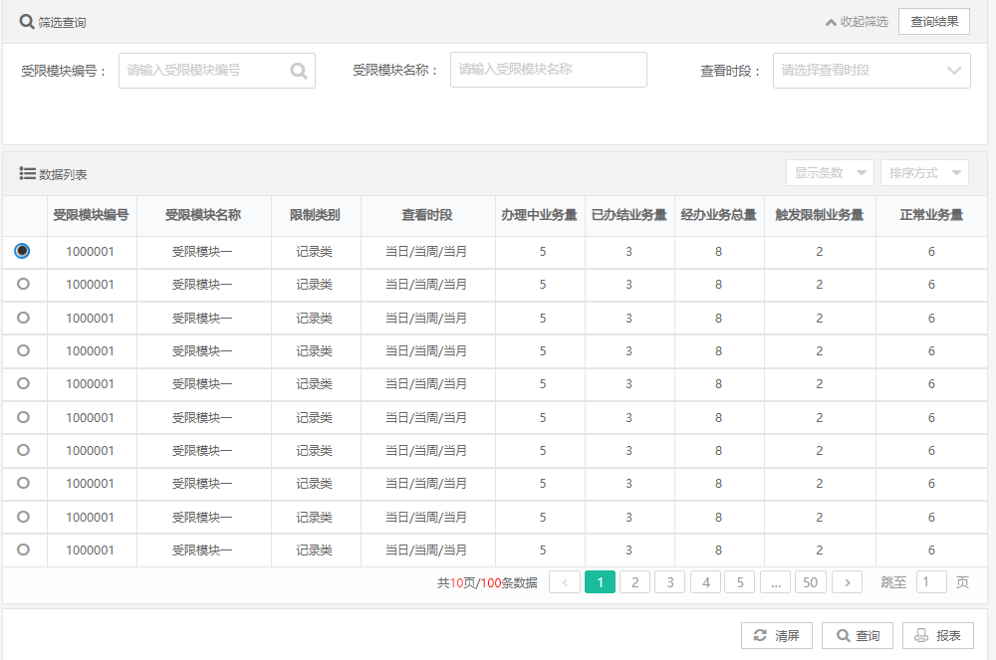

图 3.6‑2记录类受限业务模块使用情况主页

##### 功能需求点

1. 【清屏】功能（B06-02-01）

清空查询条件和数据列表。

1. 【查询】功能（B06-02-02）

根据查询条件：受限模块编号、受限模块名称、查看时段等，查询被内控模块使用情况信息，并在数据列表中显示，支持翻页、导出功能。并按受限模块名称、查看时段等字段倒序排列，优先级从左到右。

###### 输入

表 3.6‑4 受限模块使用情况查询输入

|  |  |  |  |  |  |
| --- | --- | --- | --- | --- | --- |
| 序号 | 中文名称 | 类型 | 长度 | 校验规则 | 是否必填 |
| 1 | 内控类别 | 字符 | 3 | 1-记录类，2提醒类 | 是 |
| 2 | 统计开始时间 | 时间 |  |  | 是 |
| 3 | 统计结束时间 | 时间 |  |  | 是 |
| 4 | 受限模块名称 | 字符 | 200 |  | 是 |

###### 处理

前台页面获取查询结果。

###### 输出

表 3.6‑5 受限模块信息使用情况输出

|  |  |  |  |  |  |
| --- | --- | --- | --- | --- | --- |
| 序号 | 中文名称 | 类型 | 长度 | 校验规则 | 是否必填 |
| 1 | 业务ID | 数值 | 16 | 唯一 | 否 |
| 2 | 业务模块编码 | 字符 | 16 |  | 是 |
| 3 | 业务模块名称 | 字符 | 200 |  | 是 |
| 4 | 业务模块描述 | 字符 | 2000 |  | 否 |
| 5 | 业务模块流程 | 字符 | 200 |  | 是 |
| 6 | 风险类别 | 字符 | 3 | 1-记录类，2提醒类 | 否 |
| 7 | 审批状态 | 字符 | 3 | 0-未审批，1-已审批 | 是 |
| 8 | 有效标志 | 字符 | 3 |  | 是 |
| 9 | 备注信息 | 字符 | 200 |  | 否 |
| 10 | 触发限制业务量 | 数值 | 8 |  | 是 |
| 11 | 受限模块经办业务量 | 数值 | 8 |  | 是 |
| 12 | 业务经办时间 | 时间 |  |  | 否 |

###### 规则说明

无。

###### 特殊考虑

无。

###### 与其他功能点的关系

无。

#### 内控任务查询（B06-03）

##### 功能/模块概述

内控人员输入内控任务名称，数据列表中显示内控任务的状态信息，了解内控任务办理情况及办理过程。

##### 业务流程和业务规则

无。

##### 界面设计

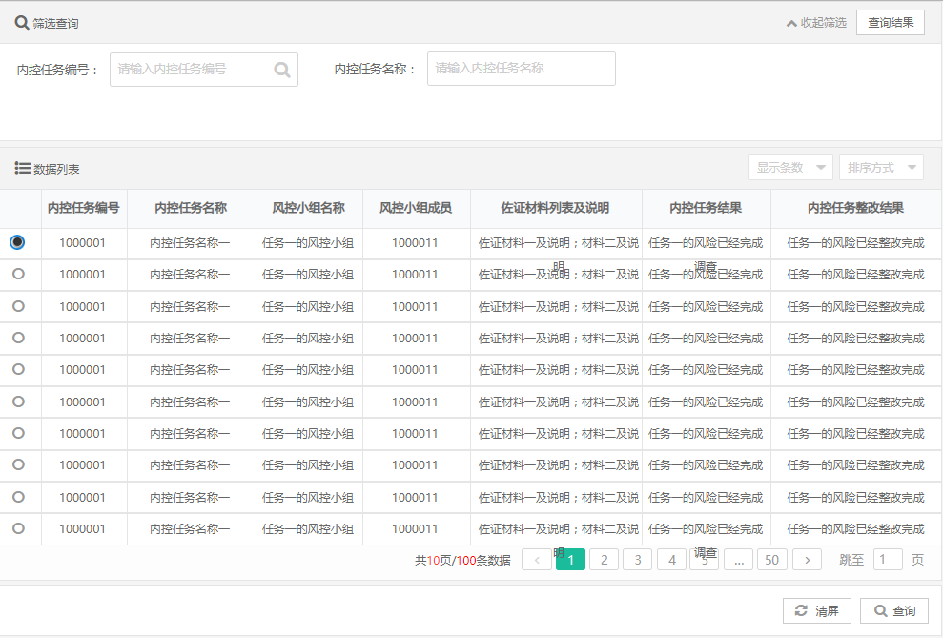

图 3.6‑3内控任务查询主页

##### 功能需求点

1. 【清屏】功能（B06-03-01）

清空查询条件和数据列表。

1. 【查询】功能（B06-03-02）

根据查询条件：内控任务编号、内控任务名称等，查询内控任务办理情况信息，并在数据列表中显示，支持翻页、导出功能。并按内控任务编号、内控任务名称等字段倒序排列，优先级从左到右。

###### 输入

表 3.6‑6内控任务查询输入

|  |  |  |  |  |  |
| --- | --- | --- | --- | --- | --- |
| 序号 | 中文名称 | 类型 | 长度 | 校验规则 | 是否必填 |
| 1 | 内控任务ID | 数值 | 16 |  | 是 |
| 2 | 内控任务名称 | 字符 | 200 |  | 是 |

###### 处理

前台页面获取查询结果。

###### 输出

表 3.6‑7内控任务查询输出

|  |  |  |  |  |  |
| --- | --- | --- | --- | --- | --- |
| 序号 | 中文名称 | 类型 | 长度 | 校验规则 | 是否必填 |
| 1 | 内控任务ID | 数值 | 16 | 唯一 | 是 |
| 2 | 内控任务名称 | 字符 | 200 |  | 是 |
| 3 | 风险状态 | 字符 | 3 | 01-疑点，02-问题，03-非问题 | 是 |
| 4 | 业务流水号 | 数值 | 16 |  | 是 |
| 5 | 任务状态 | 字符 | 3 | 01-新增，02-确认，03-调整 | 是 |
| 6 | 风控任务目标 | 字符 | 200 |  | 是 |
| 7 | 风控期限 | 数值 | 4 |  | 是 |
| 8 | 有效标志 | 字符 | 3 |  | 是 |
| 9 | 风控小组信息 | 字符 | 200 |  | 是 |
| 10 | 录入佐证材料说明 | 字符 | 2000 |  | 是 |
| 11 | 内控任务结果说明 | 字符 | 2000 |  | 是 |
| 12 | 整改结果说明 | 字符 | 2000 |  | 是 |
| 13 | 整改结果确认说明 | 字符 | 2000 |  | 是 |

###### 规则说明

无。

###### 特殊考虑

无。

###### 与其他功能点的关系

无。

### 汇总统计展示（P08-07）

#### 功能模块概述

汇总统计展示功能实现对内控工作的统计分析功能，并将统计的结果以柱形图、饼图、折线图等可视化图表的形式展示，展示内控工作成果。

本菜单下功能国家医保局和省医保用户均可使用。

【功能列表】

表 3.7‑1内控汇总统计展示功能列表

|  |  |  |  |  |
| --- | --- | --- | --- | --- |
| **序号** | **需求** | | | |
| **一级需求** | **一级需求编号** | **二级需求** | **二级需求编号** |
| 1 | 汇总统计展示 | B07 | 内控可视化工作台 | B07-01 |
| 2 | 提醒类受限模块使用情况统计 | B07-02 |
| 3 | 记录类受限模块使用情况统计 | B07-03 |
| 4 | 内控任务统计 | B07-04 |
| 5 | 内控数据监控大屏 | B07-05 |

#### 功能模块业务流程

无。

#### 内控可视化工作台（B07-01）

##### 功能/模块概述

医保局内控工作人员，打开可视化工作台，展现内控待办业务，方便内控人员迅速开展工作。内控工作台集成到门户系统中，由门户系统分配工作台权限。

##### 业务流程和业务规则

无。

##### 界面设计

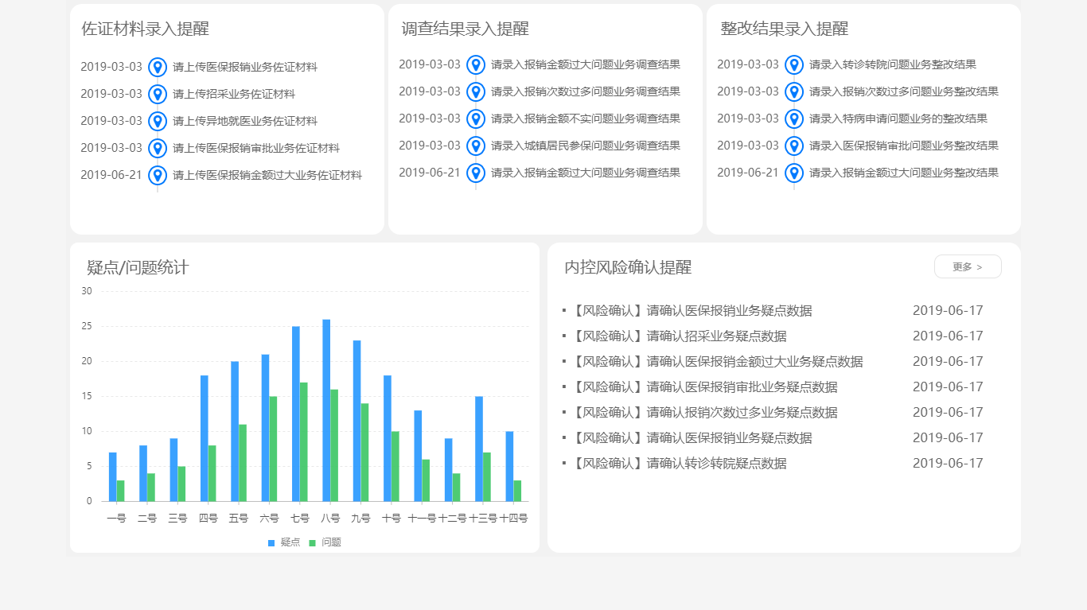

图 3.7‑1内控工作台页面

##### 功能需求点

1. 【查询】功能（B07-01-01）

查询内控待办业务

###### 输入

无。

###### 处理

前台页面获取查询结果。

###### 输出

无。

###### 规则说明

无。

###### 特殊考虑

无。

###### 与其他功能点的关系

点击内控待办工作进入对应模块。根据内控任务不同状态进入不同内控模块处理。

#### 提醒类受限模块使用情况统计（B07-02）

##### 功能/模块概述

医保内控工作人员，输入受限模块名称、统计时间段等查询条件，查询被内控的业务模块使用次数。查询该模块对应的提醒类风险情况。生成报表。

##### 业务流程和业务规则

无。

##### 界面设计



图 3.7‑2受内控限制业务模块使用统计

##### 功能需求点

1. 【清屏】功能（B07-02-01）

清空查询条件和数据列表。

1. 【查询】功能（B07-02-02）

根据查询条件：受限模块编码、受限模块名、查询时段，查询提醒类被内控模块使用情况信息，并按查询时段倒序排列，并在数据列表中显示，支持翻页、导出功能。

1. 【报表】功能（B07-02-03）

在查询结果的数据列表中，导出结果功能，生成受限模块使用情况报表。

###### 输入

表 3.7‑2 受限模块使用情况查询输入

|  |  |  |  |  |  |
| --- | --- | --- | --- | --- | --- |
| 序号 | 中文名称 | 类型 | 长度 | 校验规则 | 是否必填 |
| 1 | 内控类别 | 字符 | 3 | 1-记录类，2提醒类； | 是 |
| 2 | 统计开始时间 | 时间 |  |  | 是 |
| 3 | 统计结束时间 | 时间 |  |  | 是 |
| 4 | 受限模块名称 | 字符 | 200 |  | 是 |

###### 处理

前台页面获取查询结果。后台生成。

###### 输出

表 3.7‑3 受限模块信息使用情况输出

|  |  |  |  |  |  |
| --- | --- | --- | --- | --- | --- |
| 序号 | 中文名称 | 类型 | 长度 | 校验规则 | 是否必填 |
| 1 | 业务ID | 数值 | 16 | 唯一 | 否 |
| 2 | 业务模块编码 | 字符 | 16 |  | 是 |
| 3 | 业务模块名称 | 字符 | 200 |  | 是 |
| 4 | 业务模块描述 | 字符 | 2000 |  | 否 |
| 5 | 业务模块流程 | 字符 | 200 |  | 是 |
| 6 | 风险类别 | 字符 | 3 |  | 否 |
| 7 | 审批状态 | 字符 | 3 |  | 是 |
| 8 | 有效标志 | 字符 | 3 |  | 是 |
| 9 | 备注信息 | 字符 | 200 |  | 否 |
| 10 | 触发限制业务量 | 数值 | 8 |  | 是 |
| 11 | 受限模块经办业务量 | 数值 | 8 |  | 是 |
| 12 | 业务经办时间 | 时间 |  |  | 否 |

###### 规则说明

无。

###### 特殊考虑

无。

###### 与其他功能点的关系

无。

#### 记录类受限模块使用情况统计（B07-03）

##### 功能/模块概述

医保内控工作人员，输入受限模块名称、统计时间段等查询条件，查询被内控的业务模块使用次数。查询该模块对应的记录类风险情况。生成报表。

##### 业务流程和业务规则

无。

##### 界面设计



图 3.7‑3受内控限制业务模块使用统计

##### 功能需求点

1. 【清屏】功能（B07-03-01）

清空查询条件和数据列表。

1. 【查询】功能（B07-03-02）

根据查询条件：受限模块编码、受限模块名、查询时段，查询记录类被内控模块使用情况信息，并按查询时段倒序排列，并在数据列表中显示，支持翻页、导出功能。

1. 【报表】功能（B07-03-03）

在查询结果的数据列表中，导出结果功能，生成受限模块使用情况报表。

###### 输入

表 3.7‑4 受限模块使用情况查询输入

|  |  |  |  |  |  |
| --- | --- | --- | --- | --- | --- |
| 序号 | 中文名称 | 类型 | 长度 | 校验规则 | 是否必填 |
| 1 | 内控类别 | 字符 | 3 | 1-记录类，2提醒类； | 是 |
| 2 | 统计开始时间 | 时间 |  |  | 是 |
| 3 | 统计结束时间 | 时间 |  |  | 是 |
| 4 | 受限模块名称 | 字符 | 200 |  | 是 |

###### 处理

前台页面获取查询结果。后台生成。

###### 输出

表 3.7‑5 受限模块信息使用情况输出

|  |  |  |  |  |  |
| --- | --- | --- | --- | --- | --- |
| 序号 | 中文名称 | 类型 | 长度 | 校验规则 | 是否必填 |
| 1 | 业务ID | 数值 | 16 | 唯一 | 否 |
| 2 | 业务模块编码 | 字符 | 16 |  | 是 |
| 3 | 业务模块名称 | 字符 | 200 |  | 是 |
| 4 | 业务模块描述 | 字符 | 2000 |  | 否 |
| 5 | 业务模块流程 | 字符 | 200 |  | 是 |
| 6 | 风险类别 | 字符 | 3 | 1-记录类，2提醒类 | 否 |
| 7 | 审批状态 | 字符 | 3 | 0-未审批，1-已审批 | 是 |
| 8 | 有效标志 | 字符 | 3 |  | 是 |
| 9 | 备注信息 | 字符 | 200 |  | 否 |
| 10 | 触发限制业务量 | 数值 | 8 |  | 是 |
| 11 | 受限模块经办业务量 | 数值 | 8 |  | 是 |
| 12 | 业务经办时间 | 时间 |  |  | 否 |

###### 规则说明

无。

###### 特殊考虑

无。

###### 与其他功能点的关系

无。

#### 内控任务统计（B07-04）

##### 功能/模块概述

医保内控人员查看内控任务办理情况及办理过程。生成内控任务统计报表。

##### 业务流程和业务规则

无。

##### 界面设计

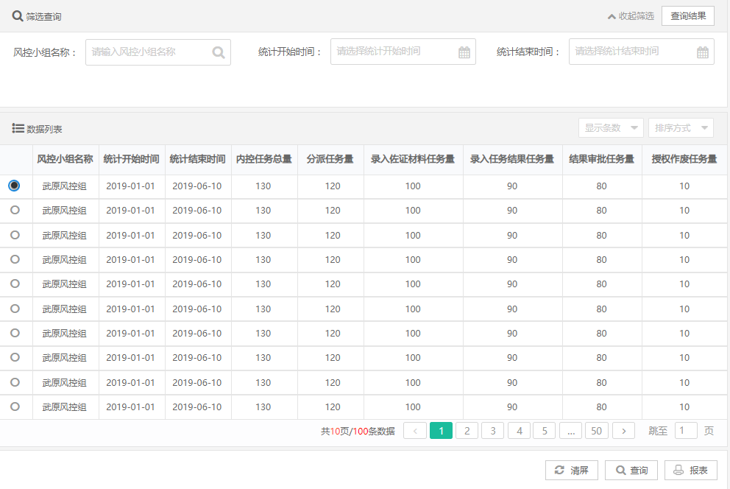

图 3.7‑4内控任务统计

##### 功能需求点

1. 【清屏】功能（B07-04-01）

清空查询条件和数据列表。

1. 【查询】功能（B07-04-02）

根据查询条件：风控小组名称、统计时间段，查询内控任务办理情况，并按风控小组名称正序排列，并在数据列表中显示，支持翻页、导出功能。

1. 【报表】功能（B07-04-03）

在查询结果的数据列表中，导出结果功能，生成内控任务统计报表。

###### 输入

表 3.7‑6内控任务统计输入

|  |  |  |  |  |  |
| --- | --- | --- | --- | --- | --- |
| 序号 | 中文名称 | 类型 | 长度 | 校验规则 | 是否必填 |
| 1 | 内控任务ID | 数值 | 16 |  | 是 |
| 2 | 内控任务名称 | 字符 | 200 |  | 是 |
| 3 | 统计开始时间 | 时间 |  |  | 是 |
| 4 | 统计结束时间 | 时间 |  |  | 是 |

###### 处理

前台页面获取查询结果。后台生成内控任务统计报表。

###### 输出

内控任务统计报表。

表 3.7‑7内控任务统计表输出

|  |  |  |  |  |  |
| --- | --- | --- | --- | --- | --- |
| 序号 | 中文名称 | 类型 | 长度 | 校验规则 | 是否必填 |
| 1 | 内控任务ID | 数值 | 16 | 唯一 | 是 |
| 2 | 内控任务名称 | 字符 | 200 |  | 是 |
| 3 | 风险状态 | 字符 | 3 | 01-疑点，02-问题，03-非问题 | 是 |
| 4 | 业务流水号 | 数值 | 16 |  | 是 |
| 5 | 任务状态 | 字符 | 3 | 01-新增，02-确认，03-调整 | 是 |
| 6 | 风控任务目标 | 字符 | 200 |  | 是 |
| 7 | 风控期限 | 数值 | 4 |  | 是 |
| 8 | 有效标志 | 字符 | 3 |  | 是 |
| 9 | 内控任务总数量 | 数值 | 4 |  | 是 |
| 10 | 分派任务数量 | 数值 | 4 |  | 是 |
| 11 | 录入佐证材料任务量 | 数值 | 4 |  | 是 |
| 12 | 录入任务结果数量 | 数值 | 4 |  | 是 |
| 13 | 任务结果审批数量 | 数值 | 4 |  | 是 |
| 14 | 授权作废任务量 | 数值 | 4 |  | 是 |

###### 规则说明

无。

###### 特殊考虑

无。

###### 与其他功能点的关系

无。

#### 内控数据监控大屏（B07-05）

##### 功能/模块概述

医保内控人员通过可视化监控大屏，查看内控工作情况：受限业务模块使用情况展示，批量内控统计任务经办情况展示。

##### 业务流程和业务规则

无。

##### 界面设计

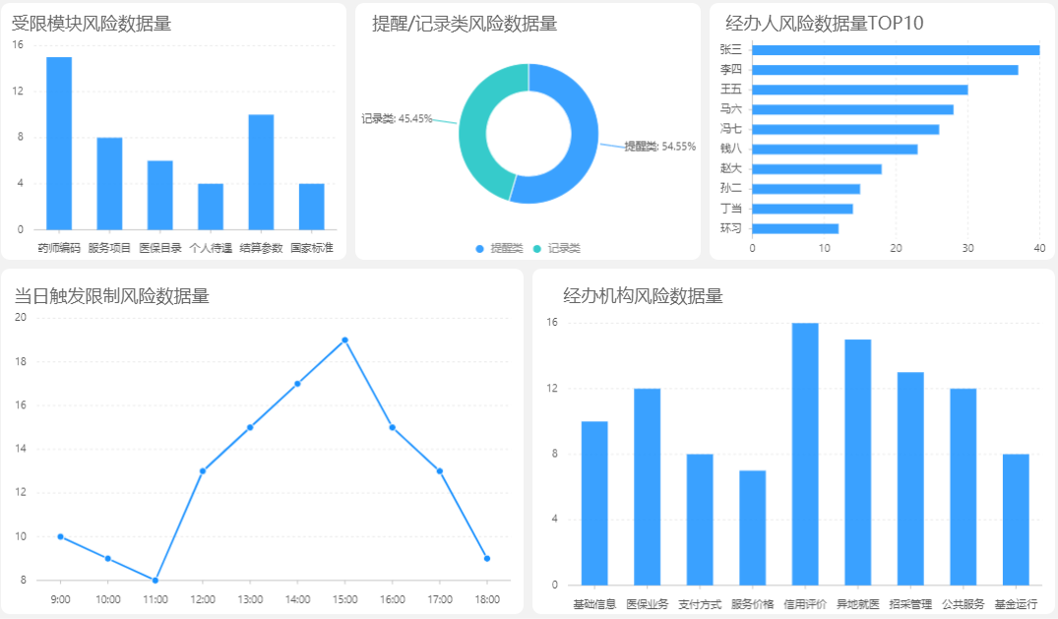

图 3.7‑5内控数据监控大屏

##### 功能需求点

1. 【可视化图表】功能（B07-05-01）

使用饼图、柱状图、折线图等可视化图表的方式，展现内控工作开展情况。

1. 【查询】功能（B07-05-02）

查询内控任务和内控疑点情况。

###### 输入

查询月份。

###### 处理

前台页面获取查询结果。

###### 输出

内控工作情况信息

表 3.7‑8内控工作情况输出

|  |  |  |  |  |  |
| --- | --- | --- | --- | --- | --- |
| 序号 | 中文名称 | 类型 | 长度 | 校验规则 | 是否必填 |
| 1 | 月份 | 数值 | 8 |  | 是 |
| 2 | 业务类型 | 字符 | 3 | 1-记录类，2提醒类 | 是 |
| 3 | 内控状态 | 字符 | 3 | 01-新增，02-确认，03-调整 | 是 |
| 4 | 所属地区 | 字符 | 20 |  | 是 |
| 5 | 所属机构 | 字符 | 20 |  | 是 |
| 6 | 业务总量 | 数值 | 8 |  | 是 |
| 7 | 疑点数量 | 数值 | 8 |  | 是 |
| 8 | 问题数量 | 数值 | 8 |  | 是 |
| 9 | 整改数量 | 数值 | 8 |  | 是 |
| 10 | 内控任务总量 | 数值 | 8 |  | 是 |
| 11 | 已处理任务数量 | 数值 | 8 |  | 是 |

###### 规则说明

无。

###### 特殊考虑

无。

###### 与其他功能点的关系

无。

### 内控服务API（P08-08）

#### 功能模块概述

国家医保局内控部门可以接收省医保内控上传的数据，省医保内控部门可以上传内控工作指标数据和内控风险。

本菜单下功能国家医保局和省医保用户均可使用。省医保用户上报内控数据，国家医保局用户接收上报数据。详情如下。

【功能列表】

表 3.8‑1内控服务API功能列表

|  |  |  |  |  |
| --- | --- | --- | --- | --- |
| **序号** | **需求** | | | |
| **一级需求** | **一级需求编号** | **二级需求** | **二级需求编号** |
| 1 | 内控服务API | B08 | 内控数据上报与接收 | B08-01 |

#### 功能模块业务流程



图 3.8‑1内控数据API上报流程

#### 内控数据上报与接收（B08-01）

##### 功能/模块概述

省医保内控人员，做内控指标上传和内控风险上报，国家局内控人员，接收各省医保内控人员上报的内控指标统计和内控风险。

##### 业务流程和业务规则

内控指标按月上传，每个省每个月只能有一份。

内控风险上报不限制月份和份数。

##### 界面设计

无。

##### 功能需求点

1. 【上报】交易（B08-01-01）

省内控人员整理汇总生成本机构的内控成果指标数据，调用上报服务，将内控数据上报给国家内控部门。省内控人员整理内控风险信息，上报给国家局内控。

1. 【接收】交易（B08-01-02）

国家内控人员接收各省内控人员上报的内控数据，接收各省内控人员上报的内控风险。

###### 输入

表 3.8‑2风险上报信息

|  |  |  |  |  |  |
| --- | --- | --- | --- | --- | --- |
| 序号 | 中文名称 | 类型 | 长度 | 校验规则 | 是否必填 |
| 1 | 风险ID | 数值 | 16 | 唯一 | 是 |
| 2 | 业务名称 | 字符 | 200 |  | 是 |
| 3 | 业务说明 | 字符 | 2000 |  | 是 |
| 4 | 业务风险名称 | 字符 | 200 |  | 是 |
| 5 | 业务风险说明 | 字符 | 2000 |  | 是 |
| 6 | 依据政策名称 | 字符 | 200 |  | 是 |
| 7 | 依据政策文号 | 字符 | 200 |  | 是 |
| 8 | 依据政策内容 | 字符 | 200 |  | 是 |
| 9 | 上报人 | 字符 | 200 |  | 是 |
| 10 | 上报时间 | 时间 |  |  | 是 |
| 11 | 上报机构名称 | 字符 | 200 |  | 是 |
| 12 | 所属省份名称 | 字符 | 200 |  | 是 |
| 13 | 所属行政区划编码 | 字符 | 20 |  | 是 |

表 3.8‑3内控指标信息

|  |  |  |  |  |  |
| --- | --- | --- | --- | --- | --- |
| 序号 | 中文名称 | 类型 | 长度 | 校验规则 | 是否必填 |
| 1 | 内控指标ID | 数值 | 16 | 唯一 | 是 |
| 2 | 所属省份名称 | 字符 | 200 |  | 是 |
| 3 | 所属城市名称 | 字符 | 200 |  | 是 |
| 4 | 行政区划编码 | 字符 | 20 |  | 是 |
| 5 | 月份 | 数值 | 8 |  | 是 |
| 6 | 业务编码 | 数值 | 16 |  | 是 |
| 7 | 业务名称 | 字符 | 200 |  | 是 |
| 8 | 业务总数量 | 数值 | 8 |  | 是 |
| 9 | 内控检查数量 | 数值 | 8 |  | 是 |
| 10 | 问题业务数量 | 数值 | 8 |  | 是 |
| 11 | 已整改业务数量 | 数值 | 8 |  | 是 |
| 12 | 上报人 | 字符 | 200 |  | 是 |
| 13 | 上报时间 | 时间 |  |  | 是 |
| 14 | 上报机构名称 | 字符 | 200 |  | 是 |

###### 处理

省内控人员整理内控成果上报国家内控工作人员，国家内控人员接收数据。

###### 输出

表 3.8‑4风险上报信息

|  |  |  |  |  |  |
| --- | --- | --- | --- | --- | --- |
| 序号 | 中文名称 | 类型 | 长度 | 校验规则 | 是否必填 |
| 1 | 风险ID | 数值 | 16 | 唯一 | 是 |
| 2 | 业务名称 | 字符 | 200 |  | 是 |
| 3 | 业务说明 | 字符 | 2000 |  | 是 |
| 4 | 业务风险名称 | 字符 | 200 |  | 是 |
| 5 | 业务风险说明 | 字符 | 2000 |  | 是 |
| 6 | 依据政策名称 | 字符 | 200 |  | 是 |
| 7 | 依据政策文号 | 字符 | 200 |  | 是 |
| 8 | 依据政策内容 | 字符 | 200 |  | 是 |
| 9 | 上报人 | 字符 | 200 |  | 是 |
| 10 | 上报时间 | 时间 |  |  | 是 |
| 11 | 上报机构名称 | 字符 | 200 |  | 是 |
| 12 | 所属省份名称 | 字符 | 200 |  | 是 |
| 13 | 所属行政区划编码 | 字符 | 20 |  | 是 |

表 3.8‑5内控指标信息

|  |  |  |  |  |  |
| --- | --- | --- | --- | --- | --- |
| 序号 | 中文名称 | 类型 | 长度 | 校验规则 | 是否必填 |
| 1 | 内控指标ID | 数值 | 16 | 唯一 | 是 |
| 2 | 所属省份名称 | 字符 | 200 |  | 是 |
| 3 | 所属城市名称 | 字符 | 200 |  | 是 |
| 4 | 行政区划编码 | 字符 | 20 |  | 是 |
| 5 | 月份 | 数值 | 8 |  | 是 |
| 6 | 业务编码 | 数值 | 16 |  | 是 |
| 7 | 业务名称 | 字符 | 200 |  | 是 |
| 8 | 业务总数量 | 数值 | 8 |  | 是 |
| 9 | 内控检查数量 | 数值 | 8 |  | 是 |
| 10 | 问题业务数量 | 数值 | 8 |  | 是 |
| 11 | 已整改业务数量 | 数值 | 8 |  | 是 |
| 12 | 上报人 | 字符 | 200 |  | 是 |
| 13 | 上报时间 | 时间 |  |  | 是 |
| 14 | 上报机构名称 | 字符 | 200 |  | 是 |

###### 规则说明

无。

###### 特殊考虑

无。

###### 与其他功能点的关系

无。

### 风险上报与发布（P08-09）

#### 功能模块概述

省医保内控部门可以上传省医保发现的风险业务和发生的风险事件，国家局内控部门可以接收省医保内控上传的数据，并整理汇总，将重要的风险业务和政策法规向各省发布，各省内控部门查询发布的风险。

本菜单下功能国家医保局和省医保用户均可使用。省医保用户可以做风险信息上报和风险信息发布查询，国家医保局用户做风险信息发布。详情如下。

【功能列表】

表 3.9‑1风险上报与发布功能列表

|  |  |  |  |  |
| --- | --- | --- | --- | --- |
| **序号** | **需求** | | | |
| **一级需求** | **一级需求编号** | **二级需求** | **二级需求编号** |
| 1 | 风险上报与发布 | B09 | 风险信息上报 | B09-01 |
| 2 | 风险信息发布 | B09-02 |
| 3 | 风险信息发布查询 | B09-03 |

#### 功能模块业务流程



图 3.9‑1风险上报与发布流程

#### 风险信息上报（B09-01）

##### 功能/模块概述

省医保内控人员，收集整理本级的内控风险业务和风险事件，并上报到国家局医保内控部门。

##### 业务流程和业务规则



图 3.9‑2内控风险上报

风险信息上报不限制月份和份数。

##### 界面设计

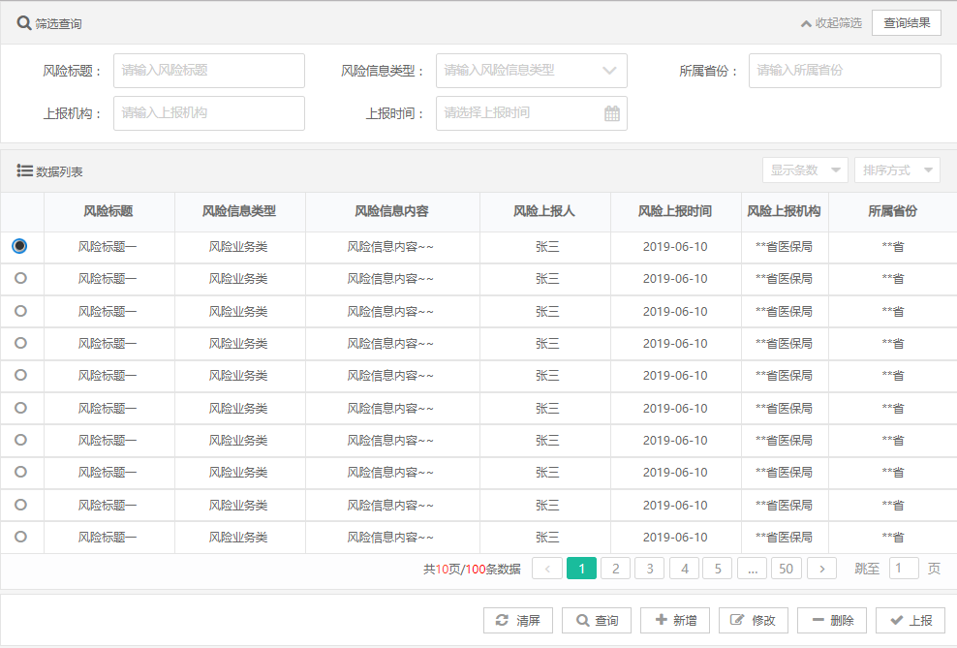

图 3.9‑3风险上报

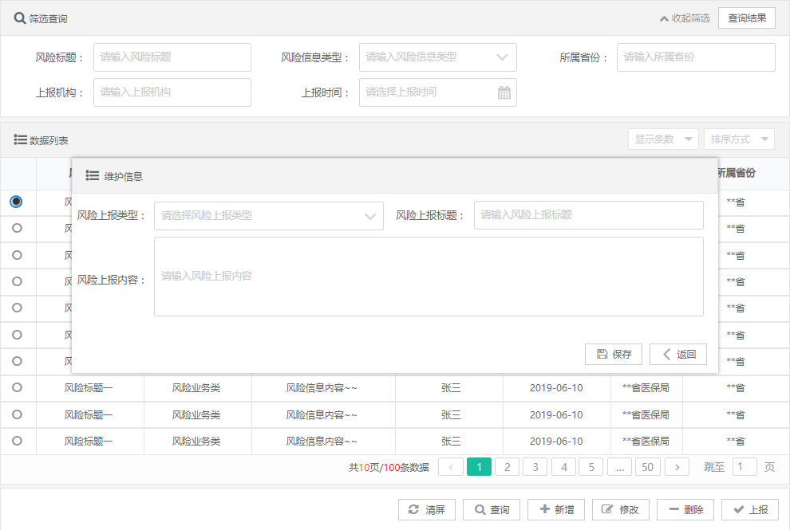

图 3.9‑4风险上报维护

##### 功能需求点

1. 【清屏】功能（B09-01-01）

清空查询条件和数据列表。

1. 【查询】功能（B09-01-02）

根据查询条件：风险标题、风险信息类型、所属省份、上报机构、上报时间等，查询风险上报信息，并在数据列表中显示，支持翻页、导出功能。并按风险标题、风险信息类型、上报时间等字段倒序排列，优先级从左到右。

1. 【新增】功能（B09-01-03）

点击【新增】按钮，系统弹出新增页面。填写需要新增的风险上报内容后，点击【保存】按钮，系统进行校验。校验通过后，将信息保存到数据库中，并提示保存成功；校验不通过的，给出相关提示。

1. 【修改】功能（B09-01-04）

首先在查询结果中选择一条待修改的记录，点击【修改】按钮，系统弹出修改页面。修改要编辑的内容后，点击【保存】按钮，系统进行校验。校验通过后，将信息保存到数据库中，并提示保存成功；校验不通过的，给出相关提示。

1. 【删除】功能（B09-01-05）

在查询结果中选择一条待删除的记录，点击【删除】按钮，系统弹出是否删除确认对话框。点击【确认】按钮，确认删除操作，系统删除相应数据，点击【取消】按钮，取消删除操作。

1. 【上报】功能（B09-01-06）

在查询结果中选择一条待上报的风险记录，点击【上报】按钮，系统弹出是否上报确认对话框，点击【确认】按钮，确认上报操作，系统上报相应记录，上报后的数据不能修改和删除；点击【取消】按钮，取消上报操作。

###### 输入

表 3.9‑2风险上报

|  |  |  |  |  |  |
| --- | --- | --- | --- | --- | --- |
| 序号 | 中文名称 | 类型 | 长度 | 校验规则 | 是否必填 |
| 1 | 风险信息上报ID | 数值 | 16 | 唯一 | 是 |
| 2 | 风险上报类型 | 字符 | 3 | 01-风险事件，02-风险业务规则 | 是 |
| 3 | 风险上报标题 | 字符 | 200 |  | 是 |
| 4 | 风险上报内容 | 字符 | 2000 |  | 是 |
| 5 | 所属省份名称 | 字符 | 200 |  | 是 |
| 6 | 所属行政区划编码 | 字符 | 20 |  | 是 |

###### 处理

省内控人员整理风险信息上报国家内控工作人员。

###### 输出

表 3.9‑3风险上报

|  |  |  |  |  |  |
| --- | --- | --- | --- | --- | --- |
| 序号 | 中文名称 | 类型 | 长度 | 校验规则 | 是否必填 |
| 1 | 风险信息上报ID | 数值 | 16 | 唯一 | 是 |
| 2 | 风险上报类型 | 字符 | 3 | 01-风险事件，02-风险业务规则 | 是 |
| 3 | 风险上报标题 | 字符 | 200 |  | 是 |
| 4 | 风险上报内容 | 字符 | 2000 |  | 是 |
| 5 | 上报人 | 字符 | 200 |  | 是 |
| 6 | 上报时间 | 时间 |  |  | 是 |
| 7 | 上报机构名称 | 字符 | 200 |  | 是 |
| 8 | 所属省份名称 | 字符 | 200 |  | 是 |
| 9 | 所属行政区划编码 | 字符 | 20 |  | 是 |

###### 规则说明

无。

###### 特殊考虑

无。

###### 与其他功能点的关系

无。

#### 风险信息发布（B09-02）

##### 功能/模块概述

国家局医保内控人员，接收各省上报的内控风险业务和风险事件，汇总并维护风险发布信息，发布最新的政策法规和风险信息，供各省内控部门查询。

##### 业务流程和业务规则



图 3.9‑5风险信息发布

风险信息发布不限制月份和份数。

##### 界面设计

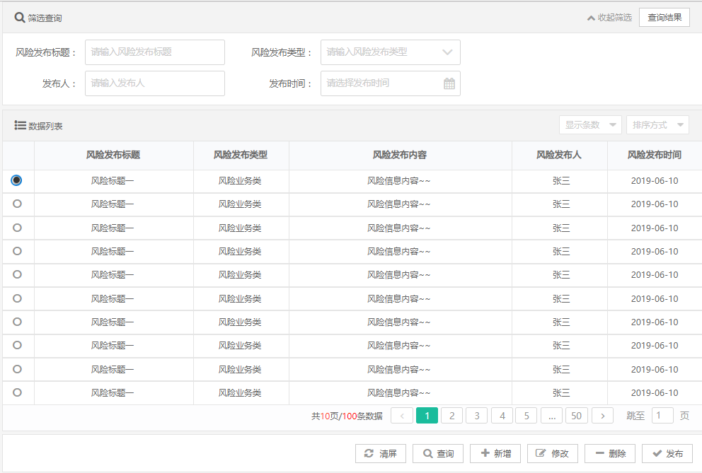

图 3.9‑6风险发布

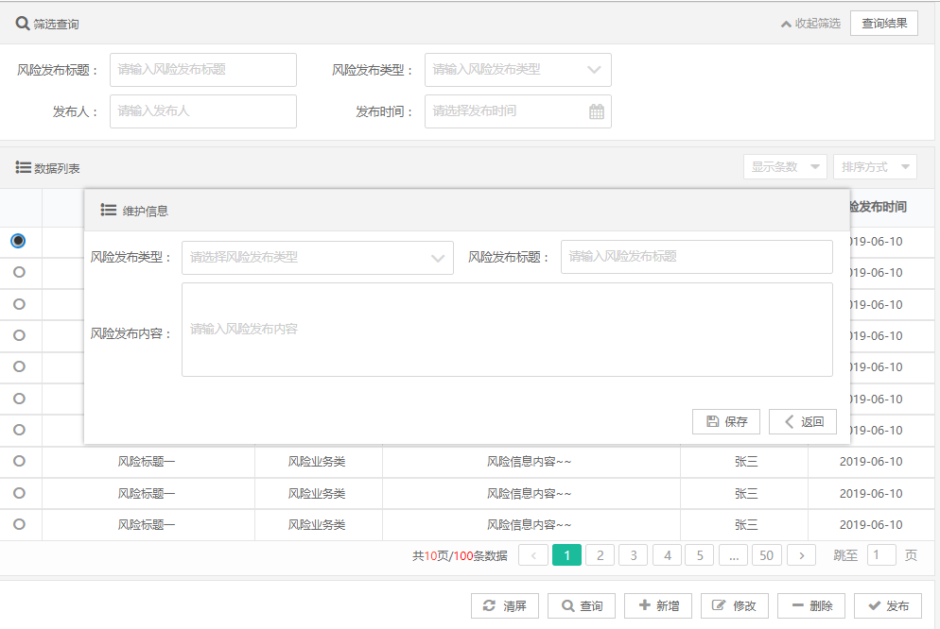

图 3.9‑7风险发布维护

##### 功能需求点

1. 【清屏】功能（B09-02-01）

清空查询条件和数据列表。

1. 【查询】功能（B09-02-02）

根据查询条件：风险发布标题、风险发布类型、发布人、发布时间等，查询风险上报信息和风险发布信息，并在数据列表中显示，支持翻页、导出功能。并按风险发布标题、发布人、发布时间等字段倒序排列，优先级从左到右。

1. 【新增】功能（B09-02-03）

点击【新增】按钮，系统弹出新增页面。填写需要新增的风险发布内容后，点击【保存】按钮，系统进行校验。校验通过后，将信息保存到数据库中，并提示保存成功；校验不通过的，给出相关提示。

1. 【修改】功能（B09-02-04）

首先在查询结果中选择一条待修改的记录，点击【修改】按钮，系统弹出修改页面。修改要编辑的内容后，点击【保存】按钮，系统进行校验。校验通过后，将信息保存到数据库中，并提示保存成功；校验不通过的，给出相关提示。

1. 【删除】功能（B09-02-05）

在查询结果中选择一条待删除的记录，点击【删除】按钮，系统弹出是否删除确认对话框。点击【确认】按钮，确认删除操作，系统删除相应数据，点击【取消】按钮，取消删除操作。

1. 【发布】功能（B09-02-06）

在查询结果中选择一条待发布的风险记录，点击【发布】按钮，系统弹出是否发布确认对话框，点击【确认】按钮，确认发布操作，系统发布相应记录，发布后的数据不能修改和删除；点击【取消】按钮，取消发布操作。

###### 输入

表 3.9‑4风险发布

|  |  |  |  |  |  |
| --- | --- | --- | --- | --- | --- |
| 序号 | 中文名称 | 类型 | 长度 | 校验规则 | 是否必填 |
| 1 | 风险信息发布ID | 数值 | 16 |  | 是 |
| 2 | 风险发布类型 | 字符 | 3 | 01-政策法规，02-风险业务，03-风险业务规则 | 是 |
| 3 | 风险发布标题 | 字符 | 200 |  | 是 |
| 4 | 风险发布内容 | 字符 | 2000 |  | 是 |

###### 处理

国家内控工作人员接收汇总省内控人员整理风险信息上报，维护风险信息并发布。

###### 输出

表 3.9‑5风险发布

|  |  |  |  |  |  |
| --- | --- | --- | --- | --- | --- |
| 序号 | 中文名称 | 类型 | 长度 | 校验规则 | 是否必填 |
| 1 | 风险信息发布ID | 数值 | 16 |  | 是 |
| 2 | 风险发布类型 | 字符 | 3 | 01-政策法规，02-风险业务，03-风险业务规则 | 是 |
| 3 | 风险发布标题 | 字符 | 200 |  | 是 |
| 4 | 风险发布内容 | 字符 | 2000 |  | 是 |
| 5 | 发布人 | 字符 | 200 |  | 是 |
| 6 | 发布时间 | 时间 |  |  | 是 |
| 7 | 发布机构名称 | 字符 | 200 |  | 是 |

###### 规则说明

无。

###### 特殊考虑

无。

###### 与其他功能点的关系

无。

#### 风险信息发布查询（B09-03）

##### 功能/模块概述

省医保内控人员，查询国家医保局内控部门发布的最新政策法规信息、内控风险业务参考信息，作为本省内控工作的指导和参考。

##### 业务流程和业务规则

省级内控工作人员查询已发布的内控风险信息。

##### 界面设计

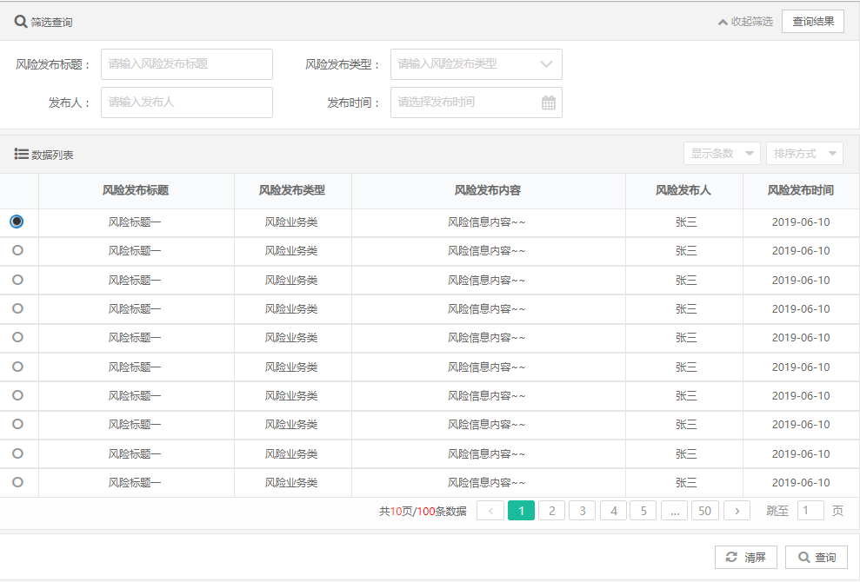

图 3.9‑8风险发布查询

##### 功能需求点

1. 【清屏】功能（B09-03-01）

清空查询条件和数据列表。

1. 【查询】功能（B09-03-02）

根据查询条件：风险发布标题、风险发布类型、发布人、发布时间等，查询风险发布信息，并在数据列表中显示，支持翻页、导出功能。并按等字段倒序排列，优先级从左到右。

###### 输入

表 3.9‑6风险发布

|  |  |  |  |  |  |
| --- | --- | --- | --- | --- | --- |
| 序号 | 中文名称 | 类型 | 长度 | 校验规则 | 是否必填 |
| 1 | 风险发布类型 | 字符 | 3 | 01-政策法规，02-风险业务，03-风险业务规则 | 是 |
| 2 | 风险发布标题 | 字符 | 200 |  | 是 |
| 3 | 风险发布内容 | 字符 | 2000 |  | 是 |
| 4 | 发布人 | 字符 | 200 |  | 是 |
| 5 | 发布时间 | 时间 |  |  | 是 |
| 6 | 发布机构名称 | 字符 | 200 |  | 是 |

###### 处理

省内控人员查询国家医保局内控人员发布的风险信息。

###### 输出

表 3.9‑7风险发布

|  |  |  |  |  |  |
| --- | --- | --- | --- | --- | --- |
| 序号 | 中文名称 | 类型 | 长度 | 校验规则 | 是否必填 |
| 1 | 风险信息发布ID | 数值 | 16 |  | 是 |
| 2 | 风险发布类型 | 字符 | 3 | 01-政策法规，02-风险业务，03-风险业务规则 | 是 |
| 3 | 风险发布标题 | 字符 | 200 |  | 是 |
| 4 | 风险发布内容 | 字符 | 2000 |  | 是 |
| 5 | 发布人 | 字符 | 200 |  | 是 |
| 6 | 发布时间 | 时间 |  |  | 是 |
| 7 | 发布机构名称 | 字符 | 200 |  | 是 |

###### 规则说明

无。

###### 特殊考虑

无。

###### 与其他功能点的关系

无。

## 消息中心（P09）

### 消息模板管理（P09-01）

#### 功能/模块概述

提供多个渠道的消息推送服务

#### 业务流程和业务规则



图 3.12.3‑1

#### 功能需求点

##### 输入

|  |  |  |  |  |
| --- | --- | --- | --- | --- |
| 序号 | 中文名称（*为必填项） | 类型 | 校验规则 | 输入/输出/引用 |
| 1 | 微信openid | 字符 |  | 输入 |
| 2 | token | 字符 |  | 输入 |
| 3 | 密钥 | 字符 |  | 输入 |
| 4 | 消息模板编号 | 字符 |  | 输入 |
| 5 | 发送内容 | 字符 |  | 输入 |

##### 处理

提供微信方式的消息服务。管理员选择消息内容是自定义设置或模板的方式，当选择自定义时可自定义微信消息内容。配置完微信消息内容后，通过单发、群发的方式推送给设置的用户。当微信接口收到调用请求后，在密钥核验成功后，再进行微信消息内容的判断。如果核验格式和内容通过后，即可推送信息给具体微信用户。当微信消息内容按要求推送给设置的具体微信用户appid后，返回接口调用回执信息给接口请求方，如设置接收消息的微信用户appid是否成功接收消息推送等信息。

##### 输出

|  |  |  |  |  |
| --- | --- | --- | --- | --- |
| 序号 | 中文名称（*为必填项） | 类型 | 校验规则 | 输入/输出/引用 |
| 1 | 发送状态 | 字符 |  | 输出 |
| 2 | 发送时间 | 字符 |  | 输出 |
| 4 | 成功标志 | 字符 |  | 输出 |

##### 规则说明

通过微信appid及秘钥获取tokeen，根据token 及微信号openid调用微信消息推送接口，发送给对应的用户。

##### 特殊考虑

暂无

### 消息记录管理（P09-02）

#### 功能/模块概述

提供站内信方式的消息服务。管理员选择消息内容是自定义设置或模板的方式，当选择自定义时可自定义站内信消息内容。配置完站内信消息内容后，通过单发、群发的方式推送给设置的对应群站id。当站内信接口收到调用请求后，在密钥核验成功后，再进行站内信消息内容的判断。如果核验格式和内容通过后，即可推送信息给具体对应群站id。当站内信消息内容按要求推送给设置的具体站内信用户a后，返回接口调用回执信息给接口请求方，如设置接收消息的对应群站id是否成功接收消息推送等信息。

#### 业务流程和业务规则



图 3.12.4‑1

#### 功能需求点

##### 输入

|  |  |  |  |  |
| --- | --- | --- | --- | --- |
| 序号 | 中文名称（*为必填项） | 类型 | 校验规则 | 输入/输出/引用 |
| 1 | 发起用户 | 字符 |  | 输入 |
| 2 | 密钥 | 字符 |  | 输入 |
| 3 | 标题 | 字符 |  | 输入 |
| 4 | 发送内容 | 字符 |  | 输入 |
| 5 | 对应群站ID | 字符 |  | 输入 |
| 6 | 接受用户 | 字符 |  | 输入 |

##### 处理

提供站内信方式的消息服务。管理员选择消息内容是自定义设置或模板的方式，当选择自定义时可自定义站内信消息内容。配置完站内信消息内容后，通过单发、群发的方式推送给设置的对应群站id。当站内信接口收到调用请求后，在密钥核验成功后，再进行站内信消息内容的判断。如果核验格式和内容通过后，即可推送信息给具体对应群站id。当站内信消息内容按要求推送给设置的具体站内信用户a后，返回接口调用回执信息给接口请求方，如设置接收消息的对应群站id是否成功接收消息推送等信息。

##### 输出

|  |  |  |  |  |
| --- | --- | --- | --- | --- |
| 序号 | 中文名称（*为必填项） | 类型 | 校验规则 | 输入/输出/引用 |
| 1 | 发送时间 | 字符 |  | 输出 |
| 2 | 接收人 | 字符 |  | 输出 |
| 3 | 发送结果 | 字符 |  | 输出 |

##### 规则说明

确认发送方式后，检查提交内容，如无误，则确认提交。返回发送时间接收人，发送结果。

##### 特殊考虑

暂无

### 站内信管理（P09-03）

#### 功能/模块概述

提供站内信发送服务。

#### 业务流程和业务规则



图 3.12.5‑1

#### 界面设计

暂无

#### 功能需求点

##### 输入

|  |  |  |  |  |
| --- | --- | --- | --- | --- |
| 序号 | 中文名称（*为必填项） | 类型 | 校验规则 | 输入/输出/引用 |
| 1 | 模板类型 | 字符 |  | 输入 |
| 2 | 模板标题 | 字符 |  | 输入 |
| 3 | 模板内容 | 字符 |  | 输入 |
| 4 | 注意事项 | 字符 |  | 输入 |

##### 处理

消息模板管理通过自定义设置消息模板类型及消息内容，为短信、邮件、微信、站内信等消息类别和样式模板管理。自定义字段包括：模板标题，模板内容，注意事项，发布时间等。

##### 输出

|  |  |  |  |  |
| --- | --- | --- | --- | --- |
| 序号 | 中文名称（*为必填项） | 类型 | 校验规则 | 输入/输出/引用 |
| 1 | 模板编号 | 字符 |  | 输出 |
| 2 | 模板类型 | 字符 |  | 输出 |
| 3 | 模板标题 | 字符 |  | 输出 |
| 4 | 模板内容 | 字符 |  | 输出 |

##### 规则说明

选择模板类型，输入模板标题、模板内容、注意事项提交保存。返回保存结果。

##### 特殊考虑

暂无

## 工作流引擎中心（P10）

### 流程启动（P10-01）

#### 功能/模块概述

发起新的业务流程。

#### 业务流程和业务规则

暂无。

#### 界面设计

暂无。

#### 功能需求点

##### 输入

|  |  |  |  |  |  |
| --- | --- | --- | --- | --- | --- |
| **序号** | **输入名** | **类型** | **值范围** | **是否必填** | **说明** |
| 1 | 流程ID | Long |  | Y | 流程id |
| 2 | 临时变量 | Map |  | N | 临时变量 |
| 3 | 流程变量 | Map |  | N | 流程变量 |
| 4 | 业务类型 | String |  | N | 业务类型 |
| 5 | 业务主键 | String |  | N | 业务主键 |
| 6 | 流程发起人信息 | Actor |  | N | 流程发起人信息 |
| 7 | 流程应用扩展字段长整1 | Long |  | N | 流程应用扩展字段长整1 |
| 8 | 流程应用扩展字段长整2 | Long |  | N | 流程应用扩展字段长整2 |
| 9 | 流程应用扩展字段1 | String |  | N | 流程应用扩展字段1 |
| 10 | 流程应用扩展字段2 | String |  | N | 流程应用扩展字段2 |
| 11 | 流程应用扩展字段3 | String |  | N | 流程应用扩展字段3 |
| 12 | 流程应用扩展字段4 | String |  | N | 流程应用扩展字段4 |

##### 处理

暂无。

##### 输出

暂无。

##### 规则说明

暂无。

##### 特殊考虑

暂无。

##### 与其他子系统的关系

暂无。

### 流程查询（P10-02）

#### 功能/模块概述

根据查询信息，查找流程列表。

#### 业务流程和业务规则

暂无。

#### 界面设计

暂无。

#### 功能需求点

##### 输入

|  |  |  |  |  |  |
| --- | --- | --- | --- | --- | --- |
| **序号** | **输入名** | **类型** | **值范围** | **是否必填** | **说明** |
| 1 | 流程ID | Long |  | Y | 流程id |
| 2 | 流程定义ID | Long |  | N | 流程定义ID |
| 3 | 流程定义名称 | String |  | N | 流程定义名称 |
| 4 | 业务类型 | String |  | N | 业务类型 |
| 5 | 业务主键 | String |  | N | 业务主键 |
| 6 | 流程发起者ID | Integer |  | N | 流程发起者ID |
| 7 | 流程应用扩展字段长整1 | Long |  | N | 流程应用扩展字段长整1 |
| 8 | 流程应用扩展字段长整2 | Long |  | N | 流程应用扩展字段长整2 |
| 9 | 流程应用扩展字段1 | String |  | N | 流程应用扩展字段1 |
| 10 | 流程应用扩展字段2 | String |  | N | 流程应用扩展字段2 |
| 11 | 流程应用扩展字段3 | String |  | N | 流程应用扩展字段3 |
| 12 | 流程应用扩展字段4 | String |  | N | 流程应用扩展字段4 |
| 13 | 流程开始日期-起始 | Date |  | N | 流程开始日期-起始 |
| 14 | 流程开始日期-结束 | Date |  | N | 流程开始日期-结束 |
| 15 | 流程结束日期-起始 | Date |  | N | 流程结束日期-起始 |
| 16 | 流程结束日期-结束 | Date |  | N | 流程结束日期-结束 |
| 17 | 流程发起者名称 | String |  | N | 流程发起者名称 |
| 18 | 流程发起者职位ID | String |  | N | 流程发起者职位ID |
| 19 | 流程发起者机构ID | String |  | N | 流程发起者机构ID |
| 20 | 流程发起者部门ID | String |  | N | 流程发起者部门ID |
| 21 | 流程状态集 | List |  | N | 流程状态集 |

##### 处理

暂无。

##### 输出

暂无。

##### 规则说明

暂无。

##### 特殊考虑

暂无。

##### 与其他子系统的关系

暂无。

### 任务查询（P10-03）

#### 功能/模块概述

根据查询信息，查询对应任务列表

#### 业务流程和业务规则

暂无。

#### 界面设计

暂无。

#### 功能需求点

##### 输入

|  |  |  |  |  |  |
| --- | --- | --- | --- | --- | --- |
| **序号** | **输入名** | **类型** | **值范围** | **是否必填** | **说明** |
| 1 | 任务ID | Long |  | N | 任务ID |
| 2 | 流程定义ID | Long |  | N | 流程定义ID |
| 3 | 流程ID | Long |  | N | 流程ID |
| 4 | 业务类型 | String |  | N | 业务类型 |
| 5 | 业务主键 | String |  | N | 业务主键 |
| 6 | 任务执行人ID | Integer |  | N | 任务执行人ID |
| 7 | 任务应用扩展字段长整1 | Long |  | N | 任务应用扩展字段长整1 |
| 8 | 任务应用扩展字段长整2 | Long |  | N | 任务应用扩展字段长整2 |
| 9 | 任务应用扩展字段1 | String |  | N | 任务应用扩展字段1 |
| 10 | 任务应用扩展字段2 | String |  | N | 任务应用扩展字段2 |
| 11 | 任务应用扩展字段3 | String |  | N | 任务应用扩展字段3 |
| 12 | 任务应用扩展字段4 | String |  | N | 任务应用扩展字段4 |
| 13 | 任务开始日期-起始 | Date |  | N | 任务开始日期-起始 |
| 14 | 任务开始日期-结束 | Date |  | N | 任务开始日期-结束 |
| 15 | 任务结束日期-起始 | Date |  | N | 任务结束日期-起始 |
| 16 | 任务结束日期-结束 | Date |  | N | 任务结束日期-结束 |
| 17 | 任务执行人名称 | String |  | N | 任务执行人名称 |
| 18 | 任务执行人职位ID | String |  | N | 任务执行人职位ID |
| 19 | 任务执行人机构ID | String |  | N | 任务执行人机构ID |
| 20 | 任务执行人部门ID | String |  | N | 任务执行人部门ID |
| 21 | 任务状态集 | List |  | N | 任务状态集 |

##### 处理

暂无。

##### 输出

暂无。

##### 规则说明

暂无。

##### 特殊考虑

暂无。

##### 与其他子系统的关系

暂无。

### 流程实例（P10-04）

#### 功能/模块概述

根据流程ID，获取流程信息。

#### 业务流程和业务规则

暂无。

#### 界面设计

暂无。

#### 功能需求点

##### 输入

|  |  |  |  |  |  |
| --- | --- | --- | --- | --- | --- |
| **序号** | **输入名** | **类型** | **值范围** | **是否必填** | **说明** |
| 1 | 流程ID | Long |  | Y | 流程ID |
| 2 | 流程定义ID | Long |  | N | 流程定义ID |
| 3 | 流程定义名称 | String |  | N | 流程定义名称 |
| 4 | 业务类型 | String |  | N | 业务类型 |
| 5 | 业务主键 | String |  | N | 业务主键 |
| 6 | 流程发起者 | Actor |  | N | 流程发起者 |
| 7 | 流程应用扩展字段长整1 | Long |  | N | 流程应用扩展字段长整1 |
| 8 | 流程应用扩展字段长整2 | Long |  | N | 流程应用扩展字段长整2 |
| 9 | 流程应用扩展字段1 | String |  | N | 流程应用扩展字段1 |
| 10 | 流程应用扩展字段2 | String |  | N | 流程应用扩展字段2 |
| 11 | 流程应用扩展字段3 | String |  | N | 流程应用扩展字段3 |
| 12 | 流程应用扩展字段4 | String |  | N | 流程应用扩展字段4 |
| 13 | 流程开始日期 | Date |  | N | 流程开始日期 |
| 14 | 流程结束日期 | Date |  | N | 流程结束日期 |

##### 处理

暂无。

##### 输出

暂无。

##### 规则说明

暂无。

##### 特殊考虑

暂无。

##### 与其他子系统的关系

暂无。

### 任务实例（P10-05）

#### 功能/模块概述

根据任务ID获取任务信息。

#### 业务流程和业务规则

暂无。

#### 界面设计

暂无。

#### 功能需求点

##### 输入

|  |  |  |  |  |  |
| --- | --- | --- | --- | --- | --- |
| **序号** | **输入名** | **类型** | **值范围** | **是否必填** | **说明** |
| 1 | 流程ID | Long |  | Y | 流程ID |
| 2 | 流程定义ID | Long |  | N | 流程定义ID |
| 3 | 流程定义名称 | String |  | N | 流程定义名称 |
| 4 | 业务类型 | String |  | N | 业务类型 |
| 5 | 业务主键 | String |  | N | 业务主键 |
| 6 | 流程发起者 | Actor |  | N | 流程发起者 |
| 7 | 流程应用扩展字段长整1 | Long |  | N | 流程应用扩展字段长整1 |
| 8 | 流程应用扩展字段长整2 | Long |  | N | 流程应用扩展字段长整2 |
| 9 | 流程应用扩展字段1 | String |  | N | 流程应用扩展字段1 |
| 10 | 流程应用扩展字段2 | String |  | N | 流程应用扩展字段2 |
| 11 | 流程应用扩展字段3 | String |  | N | 流程应用扩展字段3 |
| 12 | 流程应用扩展字段4 | String |  | N | 流程应用扩展字段4 |
| 13 | 流程开始日期 | Date |  | N | 流程开始日期 |
| 14 | 流程结束日期 | Date |  | N | 流程结束日期 |

##### 处理

暂无。

##### 输出

暂无。

##### 规则说明

暂无。

##### 特殊考虑

暂无。

##### 与其他子系统的关系

暂无。

### 流程定义（P10-06）

#### 功能/模块概述

根据任务ID对流程进行定义。

#### 业务流程和业务规则

暂无。

#### 界面设计

暂无。

#### 功能需求点

##### 输入

|  |  |  |  |  |  |
| --- | --- | --- | --- | --- | --- |
| **序号** | **输入名** | **类型** | **值范围** | **是否必填** | **说明** |
| 1 | 流程ID | Long |  | Y | 流程ID |
| 2 | 流程版本 | Long |  | N | 流程版本 |
| 3 | 流程定义名称 | String |  | N | 流程定义名称 |
| 4 | 描述 | String |  | N | 描述 |

##### 处理

暂无。

##### 输出

暂无。

##### 规则说明

暂无。

##### 特殊考虑

暂无。

##### 与其他子系统的关系

暂无。

### 流程结果（P10-07）

#### 功能/模块概述

根据任务ID获取流程结果。

#### 业务流程和业务规则

暂无。

#### 界面设计

暂无。

#### 功能需求点

##### 输入

|  |  |  |  |  |  |
| --- | --- | --- | --- | --- | --- |
| **序号** | **输入名** | **类型** | **值范围** | **是否必填** | **说明** |
| 1 | 流程实例 | Processinst |  |  | 流程实例 |
| 2 | 新创建的任务 | List<Task> |  |  | 新创建的任务 |
| 3 | 新产生的异常 | List<Exception> |  |  | 新产生的异常 |

##### 处理

暂无。

##### 输出

暂无。

##### 规则说明

暂无。

##### 特殊考虑

暂无。

##### 与其他子系统的关系

暂无。

## 电子档案中心（P11）

### 电子档案上传（P11-01）

#### 功能/模块概述

调用该服务，提供电子档案上传功能，并填写对应电子档案类型，自动识别上传文件内容，并且可进行电子档案内容备注编辑，最后对提交的内容进行审核且通过，执行保存上传的流程。

提供电子档案的管理服务，实现电子档案内容的统一化管理，包括电子档案的上传、调阅、归档。电子档案上传服务，是电子档案应用的基础核心功能，通过接口或URL方式与其他系统对接，完成电子档案上传功能，为后续电子档案处理及电子档案调阅提供基础。

电子档案上传功能，并填写对应电子档案类型，自动识别上传文件内容，并且可进行电子档案内容备注编辑，最后对提交的内容进行审核且通过，执行保存上传的流程。

业务系统调用档案平台提供的上传材料配置操作界面，实现对需要上传材料的业务进行上传材料列表的配置。

电子档案不受业务限制。接入过程中通过电子档案备注标识其分类和来源。

电子档案支持的类型，与地方使用的硬件设备相关。如高拍仪。默认支持图片格式。可扩展支持word、excel、pdf等文件类型。

#### 业务流程和业务规则



图 3.14.1‑1

【流程描述】

1. 子系统需要上传电子档案时，调电子档案中心上传接口；
2. 子系统发送上传对象的相关信息（如业务编号，业务类型，文件流，档案名称等）；
3. 电子档案中心对接收的上传参数格式进行校验，通过校验则将相关数据保存到电子档案审核表中，将生成的电子档案编号，组装结果信息返回，等待子系统相关人员进行审核，不通过的直接返回失败消息；
4. 子系统根据返回相关信息，进行审核；
5. 审核通过则更改审核表中状态信息，审核不通过进行文件删除；
6. 按照不同结果组装结果信息返回；

#### 界面设计

暂无

#### 功能需求点

##### 输入

|  |  |  |  |  |  |
| --- | --- | --- | --- | --- | --- |
| **序号** | **字段名称** | **是否必填** | **数据类型** | **范围** | **备注说明** |
| 1 | 文件类型 | 是 | 字符型 |  |  |
| 2 | 文件编号 | 否 | 字符型 |  | 手填，唯一验证 |
| 3 | 文件格式 | 是 | 字符型 |  |  |
| 4 | 文件流 | 是 | 二进制 |  | 限制50m |
| 5 | 上传人员编码 | 是 | 字符型 |  |  |
| 6 | 所属经办机构编码 | 是 | 字符型 |  | 文档属于哪个经办机构所有 |
| 7 | 统筹区编号 | 是 | 字符型 |  |  |
| 8 | 档案名称 | 否 | 字符型 |  | 默认文件名 |
| 9 | 业务流水号 | 否 | 字符型 |  |  |
| 10 | 业务类别 | 否 | 整型 |  |  |
| 11 | 归档类别 | 是 | 字符型 |  |  |
| 12 | 备注 | 否 | 字符型 |  |  |

##### 处理

根据电子档案上传接口方式，可分为接口对接及URL对接，在上传过程中，可选择对应的高拍仪及对应上传参数，设置上传后文件格式及大小，并且可设置上传文件类型，文件上传或扫描后，可自动识别上传文件内容，包括文件分类，归属信息等（身份证，姓名等信息），系统后台进行合法性校验，校验通过后可进行上传操作。

##### 输出

|  |  |  |  |  |  |
| --- | --- | --- | --- | --- | --- |
| **序号** | **字段名称** | **是否必填** | **数据类型** | **范围** | **备注说明** |
| 1 | 返回值 |  | 字符串 | 12 | 服务返回值：是否成功 |
| 2 | 返回信息 |  | 字符串 | 512 | 服务返回信息，提示、错误 |
| 3 | 电子档案编号 |  | 字符串 | 64 | 电子档案编号 |

##### 规则说明

传入档案信息，校验数据通过后进行保存数据。返回保存结果。

##### 特殊考虑

暂无

##### 与其他子系统的关系

相关子系统需要进行上传电子档案模块可调用此服务

### 电子档案调阅（P11-02）

#### 功能/模块概述

调用该服务，可通过接口及URL方式对接电子档案平台，根据电子档案的索引条件调取阅览相应的文档内容。

#### 业务流程和业务规则



图 3.14.2‑1

【流程描述】

1. 子系统需要调阅电子档案时，调电子档案调阅接口；
2. 子系统发送调阅对象的相关信息（电子档案编号，调阅人，经办机构，统筹区等）；
3. 电子档案中心根据条件查询调阅申请记录以及审核状态；
4. 若无调阅申请记录则添加调阅申请记录，返回相关信息，若存在申请记录，但申请处于未审核状态，返回相关信息；
5. 子系统根据返回相关信息，进行审核；
6. 审核通过，且在有效期范围内返回文件信息；
7. 审核通过，不再有效期范围内，返回相关信息；
8. 审核不通过，返回相关信息；
9. 按照不同结果组装结果信息返回；

#### 界面设计

暂无

#### 功能需求点

##### 输入

|  |  |  |  |  |  |
| --- | --- | --- | --- | --- | --- |
| **序号** | **字段名称** | **是否必填** | **数据类型** | **范围** | **备注说明** |
| 1 | 电子档案编号 | 是 | 字符型 |  |  |
| 2 | 调阅人员编号 | 是 | 字符型 |  | 记录相关文档调阅记录 |
| 3 | 经办机构编码 | 是 | 字符型 |  | 只能查看本经办机构档案 |

##### 处理

根据电子档案上传接口方式，可分为接口对接及URL对接，通过电子档案索引编号，并且在后台校验具备调阅权限的情况下，可进行电子档案调阅。

##### 输出

|  |  |  |  |  |  |
| --- | --- | --- | --- | --- | --- |
| **序号** | **字段名称** | **是否必填** | **数据类型** | **范围** | **备注说明** |
| 1 | 文件类型 |  | 字符型 |  |  |
| 2 | 文件编号 |  | 字符型 |  |  |
| 3 | 文件格式 |  | 字符型 |  |  |
| 4 | 档案名称 |  | 字符型 |  |  |
| 5 | 文件流 |  | 二进制 |  |  |
| 6 | 响应码 |  | 字符型 |  |  |
| 7 | 响应信息 |  | 字符型 |  | 例：审核未通过 |

##### 规则说明

传入档案相关信息进行检索，返回符合条件的档案数据。

##### 特殊考虑

暂无

##### 与其他子系统的关系

相关子系统需要进行调阅电子档案模块可调用此服务

### 电子档案归档（P11-03）

#### 功能/模块概述

实现电子档案的标准化分类归档，调用该服务，提供电子档案类别的管理、并提供电子档案进行类别选择后，按类型保存的功能。

#### 业务流程和业务规则



图 3.14.3‑1

#### 界面设计

暂无

#### 功能需求点

##### 输入

|  |  |  |  |  |  |
| --- | --- | --- | --- | --- | --- |
| **序号** | **字段名称** | **是否必填** | **数据类型** | **范围** | **备注说明** |
| 1 | 电子档案编号 | 是 | 字符型 |  |  |
| 2 | 归档类型 | 是 | 字符型 |  | 数据字典，例：证照类、合同类 |
| 3 | 修改人员编号 | 是 | 字符型 |  |  |
| 4 | 经办机构编号 | 是 | 字符型 |  | 只能操作本经办机构档案 |
| 5 | 统筹区编号 | 是 | 字符型 |  | 权限控制 |

##### 处理

（1）类目管理

配置需要上传电子档案的业务功能列表。即指明业务系统哪些业务是需要上传电子凭证，同时指定业务相应电子凭证的保管期限，是否必传等属性。

（2）归档材料配置

配置需要上传电子凭证的业务的详细材料内容，即指明每种业务需要上传的相应的材料内容列表，同时配置材料相应的信息，哪些是必传，哪些是非必传，允许组合比如指定材料2选1或者3选1。

##### 输出

|  |  |  |  |  |  |
| --- | --- | --- | --- | --- | --- |
| **序号** | **字段名称** | **是否必填** | **数据类型** | **范围** | **备注说明** |
| 1 | 电子档案编号 |  | 字符型 |  |  |
| 2 | 归档结果 |  | 字符型 |  |  |

##### 规则说明

档案归档申请，输入电子档案索引，档案类别，档案标题，校验数据通过后进行保存。返回数据处理结果。

##### 特殊考虑

暂无

##### 与其他子系统的关系

暂无

### 电子档案修改服务（P11-03）

#### 功能/模块概述

修改功能

#### 业务流程和业务规则

#### 界面设计

暂无

#### 功能需求点

##### 输入

|  |  |  |  |  |  |
| --- | --- | --- | --- | --- | --- |
| **序号** | **字段名称** | **是否必填** | **数据类型** | **范围** | **备注说明** |
| 1 | 文件类型 | 否 | 字符型 |  |  |
| 2 | 文件编号 | 否 | 字符型 |  | 手填，唯一验证 |
| 3 | 文件格式 | 否 | 字符型 |  |  |
| 4 | 文件流 | 否 | 二进制 |  |  |
| 5 | 上传人员编码 | 否 | 字符型 |  |  |
| 6 | 所属经办机构编码 | 是 | 字符型 |  | 文档属于哪个经办机构所有 |
| 7 | 统筹区编号 | 是 | 字符型 |  |  |
| 8 | 档案名称 | 否 | 字符型 |  | 默认文件名 |
| 9 | 电子档案编号 | 是 | 字符型 |  |  |

##### 处理

##### 输出

|  |  |  |  |  |  |
| --- | --- | --- | --- | --- | --- |
| **序号** | **字段名称** | **是否必填** | **数据类型** | **范围** | **备注说明** |
| 1 | 电子档案编号 |  | 字符型 |  |  |
| 2 | 归档结果 |  | 字符型 |  |  |

##### 规则说明

##### 特殊考虑

##### 与其他子系统的关系

### 电子档案逻辑删除服务（P11-03）

#### 功能/模块概述

电子档案逻辑删除服务

#### 业务流程和业务规则

#### 界面设计

暂无

#### 功能需求点

##### 输入

|  |  |  |  |  |  |
| --- | --- | --- | --- | --- | --- |
| **序号** | **字段名称** | **是否必填** | **数据类型** | **范围** | **备注说明** |
| 1 | 电子档案编号 | 是 | 字符型 |  |  |
| 2 | 操作人员编号 | 是 | 字符型 |  |  |
| 3 | 经办机构编码 | 是 | 字符型 |  |  |
| 4 | 统筹区编号 | 是 | 字符型 |  |  |

##### 处理

##### 输出

|  |  |  |  |  |  |
| --- | --- | --- | --- | --- | --- |
| **序号** | **字段名称** | **是否必填** | **数据类型** | **范围** | **备注说明** |
| 1 | 返回值 |  | 字符型 | 12 | 服务返回值：是否成功 |
| 2 | 返回信息 |  | 字符型 | 512 | 服务返回信息，提示、错误 |

##### 规则说明

##### 特殊考虑

##### 与其他子系统的关系

### 电子档案物理删除服务（P11-03）

#### 功能/模块概述

电子档案物理删除服务

#### 业务流程和业务规则



【流程描述】

1. 子系统需要物理删除电子档案时，调电子档案中心物理删除接口；
2. 子系统发送物理删除对象的相关信息（电子档案编号，经办机构，统筹区等）；
3. 电子档案中心对接受的物理删除条件格式进行校验，不通过的直接返回消息；
4. 子系统先对物理删除请求进行逻辑删除审核，审核通过，返回相关信息，审核不通过，返回相关信息；
5. 子系统逻辑删除审核通过后，更改审核表状态，进入物理删除审核，审核通过，进行物理删除，返回相关信息，审核不通过，返回相关信息；
6. 按照不同结果组装结果信息返回。

#### 界面设计

暂无

#### 功能需求点

##### 输入

|  |  |  |  |  |  |
| --- | --- | --- | --- | --- | --- |
| **序号** | **字段名称** | **是否必填** | **数据类型** | **范围** | **备注说明** |
| 1 | 电子档案编号 | 是 | 字符型 |  |  |
| 2 | 操作人员编号 | 是 | 字符型 |  |  |
| 3 | 经办机构编码 | 是 | 字符型 |  |  |
| 4 | 统筹区编号 | 是 | 字符型 |  |  |

##### 处理

##### 输出

|  |  |  |  |  |  |
| --- | --- | --- | --- | --- | --- |
| **序号** | **字段名称** | **是否必填** | **数据类型** | **范围** | **备注说明** |
| 1 | 返回值 |  | 字符型 | 12 | 服务返回值：是否成功 |
| 2 | 返回信息 |  | 字符型 | 512 | 服务返回信息，提示、错误 |

##### 规则说明

##### 特殊考虑

##### 与其他子系统的关系

* + 1. **电子档案列表查询服务（P11-03）**
       1. **功能/模块概述**

根据查询条件查询相应的电子档案列表

* + - 1. **业务流程和业务规则**
      2. **界面设计**

暂无

* + - 1. **功能需求点**
         1. **输入**

|  |  |  |  |  |  |
| --- | --- | --- | --- | --- | --- |
| **序号** | **字段名称** | **是否必填** | **数据类型** | **范围** | **备注说明** |
| 1 | 电子档案编号集合 | 否 | 字符型 |  | 所需查询电子档案的编号集合，逗号分隔.限制10条/次 |
| 2 | 上传人员编号 | 否 | 字符型 |  |  |
| 3 | 经办机构编号 | 否 | 字符型 |  |  |
| 4 | 起始上传日期 | 否 | 时间型 |  |  |
| 5 | 终止上传日期 | 否 | 时间型 |  |  |
| 6 | 归档类型 | 否 | 字符型 |  |  |
| 7 | 文件类型 | 否 | 字符型 |  |  |
| 8 | 页码 | 否 | 数值型 |  | 默认1 |
| 9 | 每页条数 | 否 | 数值型 |  | 默认10 |
| 10 | 业务流水号 | 是 | 字符型 |  |  |

* + - * 1. **处理**
        2. **输出**

|  |  |  |  |  |  |
| --- | --- | --- | --- | --- | --- |
| **序号** | **字段名称** | **是否必填** | **数据类型** | **范围** | **备注说明** |
| 1 | 文件类型 |  | 字符型 |  |  |
| 2 | 文件编号 |  | 字符型 |  |  |
| 3 | 文件格式 |  | 字符型 |  |  |
| 4 | 档案名称 |  | 字符型 |  |  |
| 5 | 电子档案编号 |  | 字符型 |  |  |

* + - * 1. **规则说明**
        2. **特殊考虑**
        3. **与其他子系统的关系**
    1. **电子档案审核服务（P11-03）**
       1. **功能/模块概述**

实现电子档案的审核功能

* + - 1. **业务流程和业务规则**
      2. **界面设计**

暂无

* + - 1. **功能需求点**
         1. **输入**

|  |  |  |  |  |  |
| --- | --- | --- | --- | --- | --- |
| **序号** | **字段名称** | **是否必填** | **数据类型** | **范围** | **备注说明** |
| 1 | 电子档案审核编号 | 否 | 字符型 |  | 不允许修改，记录原有编号 |
| 2 | 审核类型 | 是 | 字符型 |  | 1.上传 2.逻辑删除 3.物理删除 5.修改 6.归档 7.调阅（待定） |
| 3 | 审核状态 | 是 | 整型 |  | 1.审核中 2.审核通过 3. 审核失败 |
| 4 | 审核人员编号 | 是 | 字符型 |  |  |
| 5 | 经办机构编号 | 是 | 字符型 |  |  |
| 6 | 统筹区编号 | 是 | 字符型 |  |  |

* + - * 1. **处理**
        2. **输出**

|  |  |  |  |  |  |
| --- | --- | --- | --- | --- | --- |
| **序号** | **字段名称** | **是否必填** | **数据类型** | **范围** | **备注说明** |
| 1 | 响应码 |  | 字符型 |  |  |
| 2 | 响应信息 |  | 字符型 |  |  |

* + - * 1. **规则说明**
        2. **特殊考虑**
        3. **与其他子系统的关系**
    1. **电子档案审核条件查询列表服务（P11-03）**
       1. **功能/模块概述**

实现电子档案的根据条件查询列表功能

* + - 1. **业务流程和业务规则**
      2. **界面设计**

暂无

* + - 1. **功能需求点**
         1. **输入**

|  |  |  |  |  |  |
| --- | --- | --- | --- | --- | --- |
| **序号** | **字段名称** | **是否必填** | **数据类型** | **范围** | **备注说明** |
| 1 | 电子档案审核编号 | 否 | 字符型 |  |  |
| 2 | 电子档案编号 | 否 | 字符型 |  | 不允许修改，记录原有编号 |
| 3 | 文件编号 | 否 | 字符型 |  |  |
| 4 | 归档类型 | 否 | 字符型 |  | 电子档案类别，数据字典 |
| 5 | 档案名称 | 否 | 字符型 |  | 档案需要保存的名称 |
| 6 | 文件类型 | 否 | 字符型 |  | 文本，图片，视频，音频，可执行文件等 |
| 7 | 创建时间 | 否 | 时间型 |  |  |
| 8 | 经办机构编码 | 是 | 字符型 |  |  |
| 9 | 统筹区编号 | 是 | 字符型 |  | 权限控制 |
| 10 | 申请人编号 | 是 | 字符型 |  |  |
| 11 | 审核类型 | 是 | 字符型 |  | 1.上传 2.逻辑删除 3.物理删除 5.修改 6.归档 7.调阅 |
| 12 | 审核状态 | 是 | 整型 |  | 1.审核中 2.审核通过 3. 审核失败 |

* + - * 1. **处理**
        2. **输出**

|  |  |  |  |  |  |
| --- | --- | --- | --- | --- | --- |
| **序号** | **字段名称** | **是否必填** | **数据类型** | **范围** | **备注说明** |
| 1 | 电子档案审核编号 | 是 | 字符型 |  |  |
| 2 | 电子文档内容 | 是 | 字符型 |  |  |
| 3 | 业务编号 | 是 | 字符型 |  |  |
| 4 | 审核类型 | 是 | 字符型 |  |  |
| 5 | 操作人员编号 | 是 | 字符型 |  |  |
| 6 | 操作时间 | 是 | 时间型 |  |  |
| 7 | 电子档案编号 | 否 | 字符型 |  |  |
| 8 | 电子档案名称 | 是 | 字符型 |  |  |
| 9 | 文件地址 | 是 | 字符型 |  |  |
| 10 | 审核状态 | 是 | 数值型 |  |  |
| 11 | 备注 | 否 | 字符型 |  |  |
| 12 | 电子档案审核编号 | 是 | 字符型 |  |  |

* + - * 1. **规则说明**
        2. **特殊考虑**
        3. **与其他子系统的关系**

## 报表中心（P12）

### 模板管理（P12-01）

#### 功能/模块概述

基于已进行的业务数据，调用报表定制服务，可实现业务报表、统计报表等定制设计。将业务数据通过任务调度器进行抽取规则设置，然后执行数据抽取程序将数据进行抽取并按定时数据和实时数据分类存储，数据统计分析模块根据业务需要对数据进行统计分析计算，最终用报表进行展示。

#### 业务流程和业务规则



图 3.16.1‑1

#### 界面设计

暂无

#### 功能需求点

##### 输入

|  |  |  |  |  |
| --- | --- | --- | --- | --- |
| 序号 | 中文名称（*为必填项） | 类型 | 校验规则 | 输入/输出/引用 |
| 1 | 报表标题 | 字符型 |  | 输入 |
| 2 | 报表展示字段 | 字符型 |  | 输入 |
| 3 | 报表数据集 | 字符型 |  | 输入 |

##### 处理

输入报表标题，展示字段等信息，定制报表模板，并报表模板编号，并且通弄过传入数据集入参，生成报表，最终用报表进行展示。

##### 输出

|  |  |  |  |  |
| --- | --- | --- | --- | --- |
| 序号 | 中文名称（*为必填项） | 类型 | 校验规则 | 输入/输出/引用 |
| 1 | 报表模板编号 | 字符型 |  | 输出 |

##### 规则说明

输入报表标题，展示字段等信息，定制报表模板，并报表模板编号。

##### 特殊考虑

暂无

##### 与其他子系统的关系

各子系统需要进行通用报表定制，可调用此服务。

### 数据源管理（P12-02）

#### 功能/模块概述

针对已经生成的报表模板，提供报表配置及管理的服务，可对报表参数进行自定义修改和扩展等服务功能。

#### 业务流程和业务规则



图 3.16.2‑1

#### 界面设计

暂无

#### 功能需求点

##### 输入

|  |  |  |  |  |
| --- | --- | --- | --- | --- |
| 序号 | 中文名称（*为必填项） | 类型 | 校验规则 | 输入/输出/引用 |
| 1 | 报表模板编号 | 字符型 |  | 输入 |
| 2 | 报表展示字段 | 字符型 |  | 输入 |
| 3 | 报表模板修改信息 | 字符型 |  | 输入 |

##### 处理

针对已经生成的报表模板，提供报表配置及管理的服务，可对报表参数进行自定义修改和扩展等服务功能。

##### 输出

|  |  |  |  |  |
| --- | --- | --- | --- | --- |
| 序号 | 中文名称（*为必填项） | 类型 | 校验规则 | 输入/输出/引用 |
| 1 | 报表模板编号 | 字符型 |  | 输出 |
| 2 | 修改结果 | 字符型 |  | 输出 |

##### 规则说明

针对已经生成的报表模板，提供报表配置及管理的服务，可对报表参数进行自定义修改和扩展等服务功能。

##### 特殊考虑

暂无

##### 与其他子系统的关系

各子系统需要进行通用报表定制，可调用此服务。

### 资源管理（P12-03）

#### 功能/模块概述

可实现数据按要求自动脱敏、人工脱敏，脱敏界面要求简洁明晰，可按用户要求修改调整。脱敏功能支持其他信息系统调用和二次研发。

数据脱敏(Data Masking),又称数据漂白、数据去隐私化或数据变形。指对某些敏感信息通过脱敏规则进行数据的变形，实现敏感隐私数据的可靠保护。这样，就可以在开发、测试和其它非生产环境以及外包环境中安全地使用脱敏后的真实数据集。敏感数据，又称隐私数据，常见的敏感数据有:姓名、身份证号码、地址、电话号码、银行账号、邮箱地址、所属城市、邮编、密码类（如账户查询密码、取款密码、登录密码等）、组织机构名称、营业执照号码、银行帐号、交易日期、交易金额等。

#### 业务流程和业务规则

暂无

#### 界面设计

暂无

#### 功能需求点

##### 输入

|  |  |  |  |  |
| --- | --- | --- | --- | --- |
| 序号 | 中文名称（*为必填项） | 类型 | 校验规则 | 输入/输出/引用 |
| 1 | 报表数据 | 字符型 |  | 输入 |

##### 处理

数据脱敏的流程一般分为：敏感数据发现、敏感数据梳理、脱敏方案制定、脱敏任务执行四大步骤，结合数据脱敏算法、数据脱敏规则以及脱敏的环境来达到最佳的数据脱敏效果。

##### 输出

|  |  |  |  |  |
| --- | --- | --- | --- | --- |
| 序号 | 中文名称（*为必填项） | 类型 | 校验规则 | 输入/输出/引用 |
| 1 | 脱敏后数据 | 字符型 |  | 输出 |

##### 规则说明

传入用户名、密码、脱敏格式、脱敏类型和脱敏数据类型去数据库查找对应的用户记录并返回，返回的用‘户信息需要进行脱敏处理，用户密码字段不返回。

##### 特殊考虑

暂无

##### 与其他子系统的关系

各子系统需要报表数据脱敏可调用此服务

## 电子凭证中心（P13）

统一管理全国的电子凭证，提供电子凭证生成、管理、验证、签发渠道管理等服务，为医保结算、异地就医、医保移动支付、电子票据、处方流转等核心业务提供个人身份认证能力。

#### 电子凭证（P13-01）

#### 参保人个人电子凭证管理（P13-02）

##### 参保人个人电子凭证生成（M10-01-01）

###### 功能概述

在人员完成参保登记后，生成人员电子凭证码，通过加密、校验、激活、生成电子凭证，并绑定身份证、医保个人账户及其他身份属性等信息。

###### 业务流程和业务规则

【业务流程】



图M10-10-10参保人个人电子凭证生成

【流程描述】

1. 获取人员电子凭证码信息，通过数据校验后，加密生成电子凭证；
2. 调用电子凭证中心服务激活的电子凭证（二维码）；
3. 激活电子凭证（二维码）后，绑定人员身份信息。

###### 界面设计

此功能为后台服务，无界面。

###### 功能需求点

根据参保人信息，生成电子凭证二维码，方便使用。

输入

|  |  |  |  |  |  |
| --- | --- | --- | --- | --- | --- |
| **序号** | **字段名称** | **是否必填** | **数据类型** | **范围** | **备注说明** |
|  | 电子凭证码 | 是 | 字符型 | 100 |  |
|  | 渠道编号 | 是 | 字符型 | 20 |  |
|  | 姓名 | 是 | 字符型 | 50 |  |
|  | 性别 | 是 | 字符型 | 3 |  |
|  | 保险号 | 是 | 字符型 | 20 |  |
|  | 证件类型 | 是 | 字符型 | 3 |  |
|  | 证件编号 | 是 | 字符型 | 32 |  |
|  | 终端编号 | 是 | 字符型 | 50 |  |
|  | 申领日期 | 是 | 日期型 |  |  |
|  | 申领时间 | 是 | 日期型 |  |  |

处理

根据电子凭证生成规则，加密生成电子凭证，首次使用前需要激活电子凭证，激活后绑定人员身份信息。

输出

|  |  |  |  |  |  |
| --- | --- | --- | --- | --- | --- |
| **序号** | **字段名称** | **是否为空** | **数据类型** | **范围** | **备注说明** |
|  | 电子凭证码 | 否 | 字符型 | 100 |  |
|  | 渠道编号 | 否 | 字符型 | 20 |  |
|  | 姓名 | 否 | 字符型 | 50 |  |
|  | 性别 | 否 | 字符型 | 3 |  |
|  | 保险号 | 否 | 字符型 | 20 |  |
|  | 证件类型 | 否 | 字符型 | 3 |  |
|  | 证件编号 | 否 | 字符型 | 32 |  |
|  | 终端编号 | 否 | 字符型 | 50 |  |
|  | 申领日期 | 否 | 日期型 |  |  |
|  | 申领时间 | 否 | 日期型 |  |  |

规则说明

电子凭证具有唯一性，绑定人员身份信息，首次使用电子凭证前需要激活电子凭证。电子凭证未激活不能使用。

与其他功能点的关系

其他需要使用电子凭证的场景中，提供电子凭证号，电子凭证中心根据服务对应生成电子凭证。

# 公用基础模块定义

无。

# 数据逻辑描述

## 数据整体描述

提供敏感数据保护功能，对敏感数据进行权限分配和分级管理，对敏感数据导出和修改可控及记录，确保敏感数据审批后方可查看或导出业务系统与支撑子系统的关系。统一数据服务包含数据共享、数据交换、以及对数据开放的支撑，是实现大数据服务的重要能力支撑。

## 基础类包

暂无

## 用户中心数据库（表）设计

1、系统角色表

|  |  |  |  |
| --- | --- | --- | --- |
| 字段名 | 字段类型 | 字段长度 | 必填 |
| 角色ID | VARCHAR2(32) | 32 | TRUE |
| 角色描述 | VARCHAR2(50) | 50 | FALSE |
| 角色名称 | VARCHAR2(50) | 50 | TRUE |
| 系统角色标识 | VARCHAR2(1) | 1 | FALSE |
| 所属机构id,即角色的创建者 | VARCHAR2(32) | 32 | FALSE |

2、系统用户表

|  |  |  |  |
| --- | --- | --- | --- |
| 字段名 | 字段类型 | 字段长度 | 必填 |
| 用户ID（关键字） | VARCHAR2(32) | 32 | TRUE |
| 用户名（用户登录时的用户名） | VARCHAR2(50) | 50 | FALSE |
| 密码 | VARCHAR2(32) | 32 | FALSE |
| 用户描述 | VARCHAR2(50) | 50 | FALSE |
| 注册时间 | TIMESTAMP | | FALSE |
| 上次登陆时间 | TIMESTAMP | | FALSE |
| 上次离开时间 | TIMESTAMP | | FALSE |
| 账户锁定状态 | VARCHAR2(1) | 1 | FALSE |
| 账户锁定时间 | TIMESTAMP | | FALSE |
| 账户解锁时间 | TIMESTAMP | | FALSE |
| 账户锁定原因 | VARCHAR2(50) | 50 | FALSE |
| 账户过期时间 | TIMESTAMP | | FALSE |
| 下次登陆是否修改密码 | VARCHAR2(1) | 1 | FALSE |
| 密码过期策略 | VARCHAR2(1) | 1 | FALSE |
| 密码过期时间 | TIMESTAMP | | FALSE |
| 密码上次修改时间 | TIMESTAMP | | FALSE |
| 已登陆次数 | NUMBER(8) | 8 | FALSE |
| 授权登陆总次数 | NUMBER(8) | 8 | FALSE |
| 授权登陆时间段 | TIMESTAMP | | FALSE |
| 是否限制ip | VARCHAR2(1) | 1 | FALSE |
| 登陆ip限制范围 | VARCHAR2(100) | 100 | FALSE |
| 拒绝登陆ip列表 | VARCHAR2(100) | 100 | FALSE |
| 备注 | VARCHAR2(100) | 100 | FALSE |
| 离开原因 | VARCHAR2(50) | 50 | FALSE |
| 机构id | VARCHAR2(32) | 32 | FALSE |
| 用户类别 | VARCHAR2(1) | 1 | FALSE |
| 真实姓名 | VARCHAR2(50) | 50 | FALSE |

3、用户组

|  |  |  |  |
| --- | --- | --- | --- |
| 字段名 | 字段类型 | 字段长度 | 必填 |
| 机构id(系统生成,唯一关键字) | VARCHAR2(32) | 32 | TRUE |
| 机构名称 | VARCHAR2(50) | 50 | TRUE |
| 机构简称 | VARCHAR2(50) | 50 | FALSE |
| 机构描述 | VARCHAR2(100) | 100 | FALSE |
| 父机构id | VARCHAR2(32) | 32 | FALSE |
| 机构地址 | VARCHAR2(100) | 100 | FALSE |
| 机构负责人 | VARCHAR2(30) | 30 | FALSE |
| 联系人 | VARCHAR2(30) | 30 | FALSE |
| 电话 | VARCHAR2(30) | 30 | FALSE |
| 机构类别,1机构,2部门 | VARCHAR2(1) | 1 | FALSE |
| 机构代码(即机构的编号) | VARCHAR2(32) | 32 | FALSE |
| 在同一级机构中的序号 | NUMBER(4) | 4 | FALSE |

4、用户数据权限角色对照表

|  |  |  |  |
| --- | --- | --- | --- |
| 字段名 | 字段类型 | 字段长度 | 必填 |
| 序号id | VARCHAR2(32) | 32 | TRUE |
| 用户代码 | VARCHAR2(32) | 32 | TRUE |
| 数据权限角色id | VARCHAR2(32) | 32 | TRUE |

## 政策中心数据库（表）设计

1、目录登记表

|  |  |  |  |
| --- | --- | --- | --- |
| 字段名 | 字段类型 | 字段长度 | 必填 |
| 统筹区编码 | VARCHAR2(6) | 6 | FALSE |
| 开始日期 | NUMBER(8) | 8 | FALSE |
| 终止日期 | NUMBER(8) | 8 | FALSE |
| 三大目录登记事件ID | NUMBER(16) | 16 | TRUE |
| 医疗救助使用标志 | VARCHAR2(1) | 1 | FALSE |
| 拼音助记码 | VARCHAR2(10) | 10 | FALSE |
| 五笔助记码 | VARCHAR2(10) | 10 | FALSE |
| 医疗使用标志 | VARCHAR2(1) | 1 | FALSE |
| 通用中文名称 | VARCHAR2(50) | 50 | FALSE |
| 三大目录类别 | VARCHAR2(1) | 1 | FALSE |
| 工伤使用标志 | VARCHAR2(1) | 1 | FALSE |
| 生育使用标志 | VARCHAR2(1) | 1 | FALSE |

2、目录维护登记表

|  |  |  |  |
| --- | --- | --- | --- |
| 字段名 | 字段类型 | 字段长度 | 必填 |
| 统筹区编码 | VARCHAR2(6) | 6 | FALSE |
| 备注 | VARCHAR2(100) | 100 | FALSE |
| 变更日期 | NUMBER(8) | 8 | FALSE |
| 三大目录ID | NUMBER(16) | 16 | FALSE |
| 三大目录维护事件ID | NUMBER(16) | 16 | TRUE |

3、目录维护明细记录表

|  |  |  |  |
| --- | --- | --- | --- |
| 字段名 | 字段类型 | 字段长度 | 必填 |
| 变更项目 | VARCHAR2(20) | 20 | FALSE |
| 变更前信息 | VARCHAR2(300) | 300 | FALSE |
| 变更后信息 | VARCHAR2(300) | 300 | FALSE |
| 三大目录维护明细ID | NUMBER(16) | 16 | TRUE |
| 三大目录维护事件ID | NUMBER(16) | 16 | FALSE |

4、用药目录维护登记表

|  |  |  |  |
| --- | --- | --- | --- |
| 字段名 | 字段类型 | 字段长度 | 必填 |
| 经办人 | VARCHAR2(10) | 10 | FALSE |
| 备注 | VARCHAR2(100) | 100 | FALSE |
| 经办时间 | DATE |  | FALSE |
| 用药目录维护事件ID | NUMBER(16) | 16 | TRUE |

5、用药目录维护明细记录表

|  |  |  |  |
| --- | --- | --- | --- |
| 字段名 | 字段类型 | 字段长度 | 必填 |
| 经办人 | VARCHAR2(10) | 10 | FALSE |
| 经办时间 | DATE |  | FALSE |
| 变更项目 | VARCHAR2(20) | 20 | FALSE |
| 变更前信息 | VARCHAR2(300) | 300 | FALSE |
| 变更后信息 | VARCHAR2(300) | 300 | FALSE |
| 特殊病用药范围目录ID | NUMBER(16) | 16 | FALSE |
| 用药目录维护明细ID | NUMBER(16) | 16 | TRUE |
| 用药目录维护事件ID | NUMBER(16) | 16 | FALSE |

6、病种目录登记表

|  |  |  |  |
| --- | --- | --- | --- |
| 字段名 | 字段类型 | 字段长度 | 必填 |
| 开始日期 | NUMBER(8) | 8 | FALSE |
| 终止日期 | NUMBER(8) | 8 | FALSE |
| 登记日期 | NUMBER(8) | 8 | FALSE |
| 病种目录登记事件ID | NUMBER(16) | 16 | TRUE |
| 拼音助记码 | VARCHAR2(10) | 10 | FALSE |
| 五笔助记码 | VARCHAR2(10) | 10 | FALSE |

7、病种目录维护明细记录表

|  |  |  |  |
| --- | --- | --- | --- |
| 字段名 | 字段类型 | 字段长度 | 必填 |
| 经办人 | VARCHAR2(10) | 10 | FALSE |
| 经办时间 | DATE |  | FALSE |
| 变更项目 | VARCHAR2(20) | 20 | FALSE |
| 变更前信息 | VARCHAR2(300) | 300 | FALSE |
| 变更后信息 | VARCHAR2(300) | 300 | FALSE |
| 病种目录维护明细ID | NUMBER(16) | 16 | TRUE |
| 病种目录维护事件ID | NUMBER(16) | 16 | FALSE |
| 疾病编码 | VARCHAR2(50) | 50 | FALSE |

8、病种目录维护登记表

|  |  |  |  |
| --- | --- | --- | --- |
| 字段名 | 字段类型 | 字段长度 | 必填 |
| 经办人 | VARCHAR2(10) | 10 | FALSE |
| 备注 | VARCHAR2(100) | 100 | FALSE |
| 经办时间 | DATE |  | FALSE |
| 病种目录维护事件ID | NUMBER(16) | 16 | TRUE |

9、病种用药范围登记表

|  |  |  |  |
| --- | --- | --- | --- |
| 字段名 | 字段类型 | 字段长度 | 必填 |
| 开始日期 | NUMBER(8) | 8 | FALSE |
| 终止日期 | NUMBER(8) | 8 | FALSE |
| 病种用药范围登记事件ID | NUMBER(16) | 16 | TRUE |
| 疾病编码 | VARCHAR2(50) | 50 | FALSE |
| 三大目录统一编码 | VARCHAR2(12) | 12 | FALSE |

10、特殊病用药范围目录

|  |  |  |  |
| --- | --- | --- | --- |
| 字段名 | 字段类型 | 字段长度 | 必填 |
| 备注 | VARCHAR2(100) | 100 | FALSE |
| 开始日期 | NUMBER(8) | 8 | FALSE |
| 终止日期 | NUMBER(8) | 8 | FALSE |
| 当前有效标志 | VARCHAR2(1) | 1 | FALSE |
| 特殊病用药范围目录ID | NUMBER(16) | 16 | TRUE |
| 疾病编码 | VARCHAR2(50) | 50 | FALSE |
| 三大目录统一编码 | VARCHAR2(12) | 12 | FALSE |
| 统筹区编码 | VARCHAR2(6) | 6 | FALSE |

11、政策参数

|  |  |  |  |
| --- | --- | --- | --- |
| 字段名 | 字段类型 | 字段长度 | 必填 |
| 政策参数id | NUMBER | 16 | TRUE |
| 政策编号 | VARCHAR2 | 2 | TRUE |
| 政策概要 | VARCHAR100 | 100 | FALSE |
| 参数含义 | VARCHAR50 | 50 | TRUE |
| 参数编码 | VARCHAR10 | 10 | TRUE |
| 参数值 | VARCHAR20 | 20 | TRUE |
| 参数默认值 | VARCHAR20 | 20 | TRUE |

## 结算中心数据库（表）设计

1、人员医疗就诊登记表

|  |  |  |  |
| --- | --- | --- | --- |
| 字段名 | 字段类型 | 字段长度 | 必填 |
| 人员医疗就诊事件ID | NUMBER(16) | 16 | TRUE |
| 人员ID | VARCHAR2(20) | 20 | FALSE |
| 开始日期 | NUMBER(8) | 8 | FALSE |
| 终止日期 | NUMBER(8) | 8 | FALSE |
| 医患最终结算日期 | NUMBER(8) | 8 | FALSE |
| 撤销标志 | VARCHAR2(1) | 1 | FALSE |
| 撤销日期 | NUMBER(8) | 8 | FALSE |
| 撤销原因 | VARCHAR2(100) | 100 | FALSE |
| 经办人 | VARCHAR2(10) | 10 | FALSE |
| 复核人 | VARCHAR2(10) | 10 | FALSE |
| 复核时间 | DATE |  | FALSE |
| 复核标志 | VARCHAR2(1) | 1 | FALSE |
| 经办时间 | DATE |  | FALSE |
| 险种类型 | VARCHAR2(3) | 3 | FALSE |
| 业务日志ID | NUMBER(16) | 16 | FALSE |
| 人员医疗结算费用汇总ID | NUMBER(16) | 16 | FALSE |
| 报销原因 | VARCHAR2(50) | 50 | FALSE |
| 统筹区编码 | VARCHAR2(6) | 6 | FALSE |

2、人员医疗结算基金列支明细

|  |  |  |  |
| --- | --- | --- | --- |
| 字段名 | 字段类型 | 字段长度 | 必填 |
| 基金款项代码 | VARCHAR2(6) | 6 | FALSE |
| 人员ID | VARCHAR2(20) | 20 | FALSE |
| 金额 | NUMBER(16,2) | 16 | FALSE |
| 定点医疗机构ID | NUMBER(20) | 20 | FALSE |
| 人员医疗费用明细ID | NUMBER(16) | 16 | FALSE |
| 人员医疗结算基金列支明细ID | NUMBER(16) | 16 | TRUE |
| 人员医疗结算事件ID | NUMBER(16) | 16 | FALSE |
| 人员医疗就诊事件ID | NUMBER(16) | 16 | FALSE |
| 统筹区编码 | VARCHAR2(6) | 6 | FALSE |
| 医疗费列支项目 | VARCHAR2(6) | 6 | FALSE |

3、人员医疗就诊所在医疗机构

|  |  |  |  |
| --- | --- | --- | --- |
| 字段名 | 字段类型 | 字段长度 | 必填 |
| 人员医疗就诊所在医疗机构ID | NUMBER(20) | 20 | TRUE |
| 人员医疗就诊事件ID | NUMBER(16) | 16 | FALSE |
| 人员ID | VARCHAR2(20) | 20 | FALSE |
| 开始日期 | NUMBER(8) | 8 | FALSE |
| 终止日期 | NUMBER(8) | 8 | FALSE |
| 医疗类别 | VARCHAR2(2) | 2 | FALSE |
| 住院类型 | VARCHAR2(1) | 1 | FALSE |
| 就诊方式 | VARCHAR2(1) | 1 | FALSE |
| 异地标志 | VARCHAR2(3) | 3 | FALSE |
| 定点医疗机构ID | NUMBER(20) | 20 | FALSE |
| 住院号（门诊号） | VARCHAR2(20) | 20 | FALSE |
| 入院顺序号 | NUMBER(4) | 4 | FALSE |
| 医疗服务机构编号 | VARCHAR2(10) | 10 | FALSE |
| 科室 | VARCHAR2(3) | 3 | TRUE |
| 病区床位 | VARCHAR2(20) | 20 | FALSE |
| 入院诊断疾病编码 | VARCHAR2(50) | 50 | FALSE |
| 出院诊断疾病编码 | VARCHAR2(50) | 50 | FALSE |
| 出院诊断医生 | VARCHAR2(20) | 20 | FALSE |
| 入院诊断医生 | VARCHAR2(20) | 20 | FALSE |
| 主要病情描述 | VARCHAR2(200) | 200 | FALSE |
| 统筹区编码 | VARCHAR2(6) | 6 | FALSE |
| 次要疾病诊断编码1 | VARCHAR2(50) | 50 | FALSE |
| 次要疾病诊断编码2 | VARCHAR2(50) | 50 | FALSE |

4、人员医疗结算事件登记表

|  |  |  |  |
| --- | --- | --- | --- |
| 字段名 | 字段类型 | 字段长度 | 必填 |
| 人员医疗结算事件ID | NUMBER(16) | 16 | TRUE |
| 人员ID | VARCHAR2(20) | 20 | FALSE |
| 就诊结算日期 | NUMBER(8) | 8 | FALSE |
| 支付标志 | VARCHAR2(1) | 1 | FALSE |
| 财务支付单据号 | VARCHAR2(20) | 20 | FALSE |
| 定点医疗机构ID | NUMBER(20) | 20 | FALSE |
| 结算类别 | VARCHAR2(1) | 1 | FALSE |
| 退费结算标志 | VARCHAR2(1) | 1 | FALSE |
| 参保身份 | VARCHAR2(3) | 3 | FALSE |
| 单据数 | NUMBER(8) | 8 | FALSE |
| 统筹区编码 | VARCHAR2(6) | 6 | FALSE |
| 单位ID | VARCHAR2(20) | 20 | FALSE |
| 单位管理码 | VARCHAR2(10) | 10 | FALSE |
| 经办人 | VARCHAR2(10) | 10 | FALSE |
| 复核人 | VARCHAR2(10) | 10 | FALSE |
| 复核时间 | DATE |  | FALSE |
| 复核标志 | VARCHAR2(1) | 1 | FALSE |
| 经办时间 | DATE |  | FALSE |
| 业务日志ID | NUMBER(16) | 16 | FALSE |
| 人员医疗就诊事件ID | NUMBER(16) | 16 | FALSE |
| 原就诊结算事件ID | NUMBER(16) | 16 | FALSE |

5、人员医疗单据结算信息

|  |  |  |  |
| --- | --- | --- | --- |
| 字段名 | 字段类型 | 字段长度 | 必填 |
| 结算次序号 | NUMBER(4) | 4 | FALSE |
| 人员医疗单据结算信息ID | NUMBER(16) | 16 | TRUE |
| 人员医疗费用单据ID | NUMBER(16) | 16 | FALSE |
| 人员医疗结算事件ID | NUMBER(16) | 16 | FALSE |
| 人员医疗就诊事件ID | NUMBER(16) | 16 | FALSE |

6、人员医疗费用单据

|  |  |  |  |
| --- | --- | --- | --- |
| 字段名 | 字段类型 | 字段长度 | 必填 |
| 人员医疗费用单据ID | NUMBER(16) | 16 | TRUE |
| 人员医疗就诊事件ID | NUMBER(16) | 16 | FALSE |
| 人员ID | VARCHAR2(20) | 20 | FALSE |
| 定点医疗机构ID | NUMBER(20) | 20 | FALSE |
| 医疗单据类型 | VARCHAR2(2) | 2 | FALSE |
| 单据号 | VARCHAR2(20) | 20 | FALSE |
| 开具医师 | VARCHAR2(6) | 6 | FALSE |
| 单据开具日期 | NUMBER(8) | 8 | FALSE |
| 医疗服务机构编号 | VARCHAR2(10) | 10 | FALSE |
| 科室 | VARCHAR2(3) | 3 | TRUE |
| 人员医疗就诊所在医疗机构ID | NUMBER(20) | 20 | FALSE |
| 统筹区编码 | VARCHAR2(6) | 6 | FALSE |

7、人员医疗费用明细

|  |  |  |  |
| --- | --- | --- | --- |
| 字段名 | 字段类型 | 字段长度 | 必填 |
| 人员医疗费用明细ID | NUMBER(16) | 16 | TRUE |
| 人员医疗就诊事件ID | NUMBER(16) | 16 | FALSE |
| 人员医疗费用单据ID | NUMBER(16) | 16 | FALSE |
| 当事人ID | NUMBER(20) | 20 | FALSE |
| 三大目录ID | NUMBER(16) | 16 | FALSE |
| 三大目录类别 | VARCHAR2(1) | 1 | FALSE |
| 医疗机构三大目录ID | NUMBER(16) | 16 | FALSE |
| 费用发生日期 | NUMBER(8) | 8 | FALSE |
| 剂型 | VARCHAR2(2) | 2 | FALSE |
| 规格 | VARCHAR2(50) | 50 | FALSE |
| 数量 | NUMBER(8) | 8 | FALSE |
| 金额 | NUMBER(16,2) | 16 | FALSE |
| 药品剂量单位 | VARCHAR2(20) | 20 | FALSE |
| 自付金额 | NUMBER(16,2) | 16 | FALSE |
| 自付比例 | NUMBER(5,4) | 5 | FALSE |
| 定价上限金额 | NUMBER(16,2) | 16 | FALSE |
| 超限价自付金额 | NUMBER(16,2) | 16 | FALSE |
| 人员医疗就诊所在医疗机构ID | NUMBER(20) | 20 | FALSE |
| 医疗机构三大目录名称 | VARCHAR2(100) | 100 | FALSE |
| 人员医疗结算事件ID | NUMBER(16) | 16 | FALSE |
| 统筹区编码 | VARCHAR2(6) | 6 | FALSE |

8、人员年度医疗信息累计

|  |  |  |  |
| --- | --- | --- | --- |
| 字段名 | 字段类型 | 字段长度 | 必填 |
| 人员ID | VARCHAR2(20) | 20 | FALSE |
| 年度 | NUMBER(4) | 4 | FALSE |
| 人员年度医疗信息累计ID | NUMBER(16) | 16 | TRUE |
| 累计类别代码 | VARCHAR2(1) | 1 | FALSE |
| 累计值 | NUMBER(16,2) | 16 | FALSE |
| 统筹区编码 | VARCHAR2(6) | 6 | FALSE |

9、人员医疗结算费用汇总

|  |  |  |  |
| --- | --- | --- | --- |
| 字段名 | 字段类型 | 字段长度 | 必填 |
| 人员ID | VARCHAR2(20) | 20 | FALSE |
| 金额 | NUMBER(16,2) | 16 | FALSE |
| 人员医疗结算费用汇总ID | NUMBER(16) | 16 | TRUE |
| 统筹区编码 | VARCHAR2(6) | 6 | FALSE |
| 医疗发票项目类别 | VARCHAR2(2) | 2 | FALSE |

10、医疗费二次结算费用明细

|  |  |  |  |
| --- | --- | --- | --- |
| 字段名 | 字段类型 | 字段长度 | 必填 |
| 基金款项代码 | VARCHAR2(6) | 6 | FALSE |
| 需基金对拨标志 | VARCHAR2(1) | 1 | FALSE |
| 原基金款项代码 | VARCHAR2(6) | 6 | FALSE |
| 经办人 | VARCHAR2(10) | 10 | FALSE |
| 复核人 | VARCHAR2(10) | 10 | FALSE |
| 复核时间 | DATE |  | FALSE |
| 复核标志 | VARCHAR2(1) | 1 | FALSE |
| 金额 | NUMBER(16,2) | 16 | FALSE |
| 经办时间 | DATE |  | FALSE |
| 人员医疗结算基金列支明细ID | NUMBER(16) | 16 | FALSE |
| 人员医疗就诊事件ID | NUMBER(16) | 16 | FALSE |
| 医疗费二次结算费用明细ID | NUMBER(16) | 16 | TRUE |
| 统筹区编码 | VARCHAR2(6) | 6 | FALSE |
| 医疗费列支项目 | VARCHAR2(6) | 6 | FALSE |

11、人员医疗费用复核扣款明细

|  |  |  |  |
| --- | --- | --- | --- |
| 字段名 | 字段类型 | 字段长度 | 必填 |
| 人员ID | VARCHAR2(20) | 20 | FALSE |
| 人员医疗费用单据ID | NUMBER(16) | 16 | FALSE |
| 定点医疗机构ID | NUMBER(20) | 20 | FALSE |
| 人员医疗费用复核扣款明细ID | NUMBER(16) | 16 | TRUE |
| 人员医疗结算基金列支明细ID | NUMBER(16) | 16 | FALSE |
| 人员医疗结算事件ID | NUMBER(16) | 16 | FALSE |
| 人员医疗就诊事件ID | NUMBER(16) | 16 | FALSE |
| 扣款类型 | VARCHAR2(1) | 1 | FALSE |
| 对医疗机构审核扣款金额 | NUMBER(16,2) | 16 | FALSE |
| 扣款原因 | VARCHAR2(3) | 3 | FALSE |
| 统筹区编码 | VARCHAR2(6) | 6 | FALSE |

## 机构中心数据库（表）设计

1、医疗机构科室

|  |  |  |  |
| --- | --- | --- | --- |
| 字段名 | 字段类型 | 字段长度 | 必填 |
| 医疗机构及药店ID | NUMBER(20) | 20 | FALSE |
| 科室 | VARCHAR2(3) | 3 | TRUE |
| 当前有效标志 | VARCHAR2(1) | 1 | FALSE |
| 医疗机构科室ID | NUMBER(16) | 16 | FALSE |

2、人员定点医疗机构

|  |  |  |  |
| --- | --- | --- | --- |
| 字段名 | 字段类型 | 字段长度 | 必填 |
| 统筹区编码 | VARCHAR2(6) | 6 | FALSE |
| 人员ID | VARCHAR2(20) | 20 | FALSE |
| 开始日期 | NUMBER(8) | 8 | FALSE |
| 终止日期 | NUMBER(8) | 8 | FALSE |
| 当前有效标志 | VARCHAR2(1) | 1 | FALSE |
| 定点医疗机构ID | NUMBER(20) | 20 | FALSE |
| 人员定点医疗机构ID | NUMBER(20) | 20 | TRUE |
| 医疗服务机构编号 | VARCHAR2(10) | 10 | FALSE |

3、医疗机构及药店

|  |  |  |  |
| --- | --- | --- | --- |
| 字段名 | 字段类型 | 字段长度 | 必填 |
| 医疗机构及药店ID | NUMBER(20) | 20 | TRUE |
| 服务类别 | VARCHAR2(1) | 1 | FALSE |
| 医院等级 | VARCHAR2(2) | 2 | FALSE |
| 医疗服务机构类型 | VARCHAR2(1) | 1 | FALSE |
| 药品经营企业许可证号 | VARCHAR2(20) | 20 | FALSE |
| 执业许可证号 | VARCHAR2(20) | 20 | FALSE |
| 在编职工数 | NUMBER(8) | 8 | FALSE |
| 医院科室数 | NUMBER(8) | 8 | FALSE |
| 医院重点科室数 | NUMBER(8) | 8 | FALSE |
| 正高职称人数 | NUMBER(8) | 8 | FALSE |
| 中级职称人数 | NUMBER(8) | 8 | FALSE |
| 专业技术人员人数 | NUMBER(8) | 8 | FALSE |
| 副高职称人数 | NUMBER(8) | 8 | FALSE |
| 床位数 | NUMBER(8) | 8 | FALSE |
| 经营面积 | VARCHAR2(100) | 100 | FALSE |
| 营业人数 | NUMBER(8) | 8 | FALSE |
| 其他人数 | NUMBER(8) | 8 | FALSE |
| 当事人银行账号ID | NUMBER(16) | 16 | FALSE |

4、定点医疗机构

|  |  |  |  |
| --- | --- | --- | --- |
| 字段名 | 字段类型 | 字段长度 | 必填 |
| 统筹区编码 | VARCHAR2(6) | 6 | FALSE |
| 医疗服务机构类型 | VARCHAR2(1) | 1 | FALSE |
| 定点联网开通标志 | VARCHAR2(1) | 1 | FALSE |
| 经办人 | VARCHAR2(10) | 10 | FALSE |
| 复核人 | VARCHAR2(10) | 10 | FALSE |
| 复核时间 | DATE |  | FALSE |
| 复核标志 | VARCHAR2(1) | 1 | FALSE |
| 开始日期 | NUMBER(8) | 8 | FALSE |
| 终止日期 | NUMBER(8) | 8 | FALSE |
| 经办时间 | DATE |  | FALSE |
| 定点医疗机构ID | NUMBER(20) | 20 | TRUE |
| 医疗机构及药店ID | NUMBER(20) | 20 | FALSE |
| 医院等级 | VARCHAR2(2) | 2 | FALSE |
| 医疗服务机构编号 | VARCHAR2(10) | 10 | FALSE |
| 开通IP | VARCHAR2(15) | 15 | FALSE |
| 险种类型 | VARCHAR2(3) | 3 | FALSE |
| 定点医疗机构类别 | VARCHAR2(2) | 2 | FALSE |
| 与经办机构实时联网标识 | VARCHAR2(1) | 1 | FALSE |
| 签订医疗服务协议标识 | VARCHAR2(1) | 1 | FALSE |
| 新型农村合作医疗定点单位标识 | VARCHAR2(1) | 1 | FALSE |
| 城镇居民基本医疗保险定点单位标识 | VARCHAR2(1) | 1 | FALSE |
| 离休人员医疗保障定点单位标识 | VARCHAR2(1) | 1 | FALSE |
| 城镇职工基本医疗保险定点单位标识 | VARCHAR2(1) | 1 | FALSE |
| 信用等级 | VARCHAR2(1) | 1 | FALSE |
| 定点单位从事医疗保险管理工作的人数 | NUMBER(3) | 3 | FALSE |
| 医疗救助使用标志 | VARCHAR2(1) | 1 | FALSE |
| 医疗使用标志 | VARCHAR2(1) | 1 | FALSE |
| 工伤使用标志 | VARCHAR2(1) | 1 | FALSE |
| 生育使用标志 | VARCHAR2(1) | 1 | FALSE |

5、医疗机构考核事件

|  |  |  |  |
| --- | --- | --- | --- |
| 字段名 | 字段类型 | 字段长度 | 必填 |
| 统筹区编码 | VARCHAR2(6) | 6 | FALSE |
| 经办人 | VARCHAR2(10) | 10 | FALSE |
| 复核人 | VARCHAR2(10) | 10 | FALSE |
| 复核时间 | DATE |  | FALSE |
| 复核标志 | VARCHAR2(1) | 1 | FALSE |
| 经办时间 | DATE |  | FALSE |
| 业务日志ID | NUMBER(16) | 16 | FALSE |
| 定点医疗机构ID | NUMBER(20) | 20 | FALSE |
| 医疗机构考核事件ID | NUMBER(16) | 16 | TRUE |
| 考核类别 | VARCHAR2(1) | 1 | FALSE |
| 医疗服务机构编号 | VARCHAR2(10) | 10 | FALSE |
| 考核结果 | VARCHAR2(200) | 200 | FALSE |
| 考核日期 | NUMBER(8) | 8 | FALSE |
| 考核行为描述 | VARCHAR2(200) | 200 | FALSE |

6、医疗机构年度考核

|  |  |  |  |
| --- | --- | --- | --- |
| 字段名 | 字段类型 | 字段长度 | 必填 |
| 统筹区编码 | VARCHAR2(6) | 6 | FALSE |
| 年度 | NUMBER(4) | 4 | FALSE |
| 定点医疗机构ID | NUMBER(20) | 20 | FALSE |
| 医疗机构年度考核ID | NUMBER(16) | 16 | TRUE |
| 医疗保证金结算比例类别 | VARCHAR2(1) | 1 | FALSE |
| 考核等级 | VARCHAR2(1) | 1 | FALSE |
| 医疗服务机构编号 | VARCHAR2(10) | 10 | FALSE |
| 考核评分 | NUMBER(5,2) | 5 | FALSE |
| 考核评分日期 | NUMBER(8) | 8 | FALSE |

## 支付中心数据库（表）设计

1、支付发起申请表

|  |  |  |  |
| --- | --- | --- | --- |
| 字段名 | 字段类型 | 字段长度 | 必填 |
| 支付申请ID | number(16) | 16 | TRUE |
| 支付渠道 | varchar2(10) | 10 | TRUE |
| 支付方 | varchar2(10) | 10 | TRUE |
| 账户号 | varchar2(20) | 20 | TRUE |
| 支付金额 | number(16,2) | 16 | TRUE |
| 备注 | varchar2(100) | 100 | TRUE |
| 支付比例 | number(16,2) | 16 | TRUE |
| 结算中心 | varchar2(20) | 20 | TRUE |
| 支付日期 | date |  | TRUE |
| 收款方 | varchar2(20) | 20 | TRUE |

2、支付记录日志

|  |  |  |  |
| --- | --- | --- | --- |
| 字段名 | 字段类型 | 字段长度 | 必填 |
| 支付日志ID | number(16) | 16 | TRUE |
| 支付渠道 | varchar2(10) | 10 | TRUE |
| 支付方 | varchar2(10) | 10 | TRUE |
| 账户号 | varchar2(20) | 20 | TRUE |
| 支付金额 | number(16,2) | 16 | TRUE |
| 备注 | varchar2(100) | 100 | TRUE |
| 支付比例 | number(16,2) | 16 | TRUE |
| 结算中心 | varchar2(20) | 20 | TRUE |
| 支付日期 | date |  | TRUE |
| 收款方 | varchar2(20) | 20 | TRUE |
| 记录时间 | date |  | TRUE |
| 是否支付成功 | varchar2(2) | 2 | TRUE |
| 是否退款 | varchar2(2) | 2 | TRUE |
| 退款日期 | date |  | TRUE |
| 对账日期 | date |  | TRUE |
| 结算日期 | date |  | TRUE |
| 是否到账 | varchar2(2) | 2 | TRUE |

3、支付订单表

|  |  |  |  |
| --- | --- | --- | --- |
| 字段名 | 字段类型 | 字段长度 | 必填 |
| 支付订单ID | number(16) | 16 | TRUE |
| 支付渠道 | varchar2(10) | 10 | TRUE |
| 支付方 | varchar2(10) | 10 | TRUE |
| 账户号 | varchar2(20) | 20 | TRUE |
| 支付金额 | number(16,2) | 16 | TRUE |
| 备注 | varchar2(100) | 100 | TRUE |
| 支付比例 | number(16,2) | 16 | TRUE |
| 结算中心 | varchar2(20) | 20 | TRUE |
| 支付日期 | date |  | TRUE |
| 收款方 | varchar2(20) | 20 | TRUE |
| 订单状态 | varchar2(4) | 4 | TRUE |
| 商品ID | number(16) | 16 | TRUE |
| 是否对账 | varchar2(4) | 4 | TRUE |
| 对账日期 | date |  | TRUE |
| 是否退款 | varchar2(4) | 4 | TRUE |
| 退款日期 | date |  | TRUE |

4、支付方式配置表

|  |  |  |  |
| --- | --- | --- | --- |
| 字段名 | 字段类型 | 字段长度 | 必填 |
| 支付方式ID | number(16) | 16 | TRUE |
| 支付方式 | varchar2(4) | 4 | TRUE |
| 结算中心 | varchar2(20) | 20 | TRUE |
| 支付中心 | varchar2(20) | 20 | TRUE |
| 对账中心 | varchar2(20) | 20 | TRUE |
| 支付渠道 | varchar2(20) | 20 | TRUE |
| 支付权限ID | number(16) | 16 | TRUE |
| 备注 | varchar2(100) | 100 | FALSE |
| 白名单ID | number(16) | 16 | TRUE |
| 黑名单ID | number(16) | 16 | TRUE |

5、月结账单

|  |  |  |  |
| --- | --- | --- | --- |
| 字段名 | 字段类型 | 字段长度 | 必填 |
| 月结账单ID | number(16) | 16 | TRUE |
| 结算中心 | varchar2(20) | 20 | TRUE |
| 对账中心 | varchar2(20) | 20 | TRUE |
| 账单金额 | number(16,2) | 16 | TRUE |
| 所属机构 | varchar2(20) | 20 | TRUE |
| 对账渠道 | varchar2(4) | 4 | TRUE |
| 账单日期 | date |  | TRUE |
| 所属费款日期 | varchar2(4) | 4 | TRUE |

6、支付明细表

|  |  |  |  |
| --- | --- | --- | --- |
| 字段名 | 字段类型 | 字段长度 | 必填 |
| 支付明细ID | number(16) | 16 | TRUE |
| 支付渠道 | varchar2(10) | 10 | TRUE |
| 支付方 | varchar2(10) | 10 | TRUE |
| 账户号 | varchar2(20) | 20 | TRUE |
| 支付金额 | number(16,2) | 16 | TRUE |
| 备注 | varchar2(100) | 100 | TRUE |
| 支付比例 | number(16,2) | 16 | TRUE |
| 结算中心 | varchar2(20) | 20 | TRUE |
| 支付日期 | date |  | TRUE |
| 收款方 | varchar2(20) | 20 | TRUE |
| 订单状态 | varchar2(4) | 4 | TRUE |
| 商品ID | number(16) | 16 | TRUE |
| 是否对账 | varchar2(4) | 4 | TRUE |
| 对账日期 | date |  | TRUE |
| 是否退款 | varchar2(4) | 4 | TRUE |
| 退款日期 | date |  | TRUE |

## 险种中心数据库（表）设计

1、统筹区

|  |  |  |  |
| --- | --- | --- | --- |
| 字段名 | 字段类型 | 字段长度 | 必填 |
| 统筹区编码 | VARCHAR2(6) | 6 | TRUE |
| 统筹区名称 | VARCHAR2(50) | 50 | FALSE |
| 所属行政区代码 | VARCHAR2(6) | 6 | FALSE |
| 备注 | VARCHAR2(100) | 100 | FALSE |

2、险种信息

|  |  |  |  |
| --- | --- | --- | --- |
| 字段名 | 字段类型 | 字段长度 | 必填 |
| 险种名称 | VARCHAR2(50) | 50 | FALSE |
| 建立个人账户标志 | VARCHAR2(1) | 1 | FALSE |
| 父险种类型 | VARCHAR2(3) | 3 | FALSE |
| 开始日期 | NUMBER(8) | 8 | FALSE |
| 终止日期 | NUMBER(8) | 8 | FALSE |
| 统帐结合日期 | NUMBER(8) | 8 | FALSE |
| 险种类型 | VARCHAR2(3) | 3 | TRUE |

3、统筹区包含险种

|  |  |  |  |
| --- | --- | --- | --- |
| 字段名 | 字段类型 | 字段长度 | 必填 |
| 统筹区包含险种ID | NUMBER(16) | 16 | TRUE |
| 统筹区编码 | VARCHAR2(6) | 6 | TRUE |
| 险种类型 | VARCHAR2(3) | 3 | FALSE |

4、人员参保关系

|  |  |  |  |
| --- | --- | --- | --- |
| 字段名 | 字段类型 | 字段长度 | 必填 |
| 统筹区编码 | VARCHAR2(6) | 6 | FALSE |
| 人员参保状态 | VARCHAR2(1) | 1 | FALSE |
| 首次参保年月 | NUMBER(6) | 6 | FALSE |
| 开始日期 | NUMBER(8) | 8 | FALSE |
| 终止日期 | NUMBER(8) | 8 | FALSE |
| 险种类型 | VARCHAR2(3) | 3 | FALSE |
| 视同缴费月数 | NUMBER(3) | 3 | FALSE |
| 账户建立年月 | NUMBER(6) | 6 | FALSE |
| 人员参保关系ID | NUMBER(16) | 16 | TRUE |
| 人员参保险种登记事件ID | NUMBER(16) | 16 | FALSE |

5、人员险种明细

|  |  |  |  |
| --- | --- | --- | --- |
| 字段名 | 字段类型 | 字段长度 | 必填 |
| 统筹区编码 | VARCHAR2(6) | 6 | FALSE |
| 参保身份 | VARCHAR2(3) | 3 | FALSE |
| 单位ID | VARCHAR2(20) | 20 | FALSE |
| 人员ID | VARCHAR2(20) | 20 | FALSE |
| 用工形式 | VARCHAR2(1) | 1 | FALSE |
| 个人缴费状态 | VARCHAR2(1) | 1 | FALSE |
| 开始日期 | NUMBER(8) | 8 | FALSE |
| 终止日期 | NUMBER(8) | 8 | FALSE |
| 险种类型 | VARCHAR2(3) | 3 | FALSE |
| 当事人银行账号ID | NUMBER(16) | 16 | FALSE |
| 浮动费率参数ID | NUMBER(16) | 16 | FALSE |
| 人员险种明细ID | NUMBER(16) | 16 | TRUE |
| 人员参保关系ID | NUMBER(16) | 16 | FALSE |
| 人员参保险种登记事件ID | NUMBER(16) | 16 | FALSE |
| 征缴规则参数ID | NUMBER(16) | 16 | FALSE |
| 征收方式 | VARCHAR2(1) | 1 | FALSE |
| 本次参加工作日期 | NUMBER(8) | 8 | FALSE |

6、机构参保情况

|  |  |  |  |
| --- | --- | --- | --- |
| 字段名 | 字段类型 | 字段长度 | 必填 |
| 统筹区编码 | VARCHAR2(6) | 6 | FALSE |
| 征收方式 | VARCHAR2(1) | 1 | FALSE |
| 参保日期 | NUMBER(8) | 8 | FALSE |
| 单位参保状态 | VARCHAR2(1) | 1 | FALSE |
| 开始年月 | NUMBER(6) | 6 | FALSE |
| 终止年月 | NUMBER(6) | 6 | FALSE |
| 险种类型 | VARCHAR2(3) | 3 | FALSE |
| 当事人银行账号ID | NUMBER(16) | 16 | FALSE |
| 单位参保情况ID | NUMBER(16) | 16 | TRUE |
| 单位险种参保登记事件ID | NUMBER(16) | 16 | FALSE |
| 浮动费率参数ID | NUMBER(16) | 16 | FALSE |
| 征缴规则参数ID | NUMBER(16) | 16 | FALSE |
| 税务机构ID | NUMBER(20) | 20 | FALSE |
| 单位暂停缴费标志 | VARCHAR2(1) | 1 | FALSE |

## 商品中心数据库（表）设计

1、医疗机构药品目录

|  |  |  |  |
| --- | --- | --- | --- |
| 字段名 | 字段类型 | 字段长度 | 必填 |
| 医疗机构三大目录ID | NUMBER(16) | 16 | TRUE |
| 通用中文名称 | VARCHAR2(50) | 50 | FALSE |
| 英文化学名 | VARCHAR2(300) | 300 | FALSE |
| 药品剂量单位 | VARCHAR2(20) | 20 | FALSE |
| 剂型 | VARCHAR2(2) | 2 | FALSE |

2、医疗服务价格

|  |  |  |  |
| --- | --- | --- | --- |
| 字段名 | 字段类型 | 字段长度 | 必填 |
| 价格ID | number(16) | 16 | TRUE |
| 价格类别 | varchar2(4) | 4 | TRUE |
| 医疗机构类别 | varchar2(4) | 4 | TRUE |
| 药品编码 | varchar2(20) | 20 | TRUE |
| 医疗器械编号 | varchar2(20) | 20 | TRUE |
| 价格 | number(16,2) | 16 | TRUE |

3、医疗辅助器具项目

|  |  |  |  |
| --- | --- | --- | --- |
| 字段名 | 字段类型 | 字段长度 | 必填 |
| 辅助器具项目ID | number(16) | 16 | TRUE |
| 辅助器具名称 | varchar2(200) | 200 | FALSE |
| 拼音助记码 | VARCHAR2(10) | 10 | FALSE |
| 五笔助记码 | VARCHAR2(10) | 10 | FALSE |
| 开始日期 | NUMBER(8) | 8 | FALSE |
| 终止日期 | NUMBER(8) | 8 | FALSE |
| 产地 | varchar2(200) | 200 | FALSE |
| 定价上限金额 | NUMBER(16,2) | 16 | FALSE |
| 报销比例 | NUMBER(5,4) | 5 | FALSE |
| 辅助器具使用有效期（月数） | NUMBER(8) | 8 | FALSE |

4、医疗机构诊疗项目及服务设施目录

|  |  |  |  |
| --- | --- | --- | --- |
| 字段名 | 字段类型 | 字段长度 | 必填 |
| 医疗机构三大目录ID | NUMBER(16) | 16 | TRUE |
| 使用单位 | VARCHAR2(1) | 1 | FALSE |

## 风控中心数据库（表）设计

1、风险点登记表

|  |  |  |  |
| --- | --- | --- | --- |
| 字段名 | 字段类型 | 字段长度 | 必填 |
| 风险点登记编号 | number(16) | 16 | TRUE |
| 风险点描述 | varchar2(100) | 100 | TRUE |
| 风险点预计发生时间 | date |  | TRUE |
| 风险发生周期 | varchar2(20) | 20 | TRUE |
| 风险评估值 | varchar2(20) | 20 | TRUE |
| 风险严重登记 | varchar2(20) | 20 | TRUE |
| 风险发生概率 | number(16,2) | 16 | TRUE |
| 预防措施 | varchar2(20) | 20 | TRUE |
| 风险防范联系人 | varchar2(20) | 20 | TRUE |
| 防范联系人联系方式 | varchar2(20) | 20 | TRUE |
| 备注 | varchar2(50) | 50 | TRUE |

2、风险点规则表

|  |  |  |  |
| --- | --- | --- | --- |
| 字段名 | 字段类型 | 字段长度 | 必填 |
| 规则ID | number(16) | 16 | TRUE |
| 规则描述 | varchar2(20) | 20 | TRUE |
| 发生周期 | varchar2(20) | 20 | TRUE |
| 发生概率 | varchar2(20) | 20 | TRUE |
| 对应风险点编号 | number(16) | 16 | TRUE |

3、风险点管控表

|  |  |  |  |
| --- | --- | --- | --- |
| 字段名 | 字段类型 | 字段长度 | 必填 |
| 风险点管控ID | number(16) | 16 | TRUE |
| 管控范围 | varchar2(20) | 20 | TRUE |
| 风险点编号 | number(16) | 16 | TRUE |
| 管控效率 | varchar2(20) | 20 | TRUE |
| 是否有效 | varchar2(2) | 2 | TRUE |
| 备注 | varchar2(100) | 100 | TRUE |
| 复合管控 | varchar2(20) | 20 | TRUE |

4、风险预警表

|  |  |  |  |
| --- | --- | --- | --- |
| 字段名 | 字段类型 | 字段长度 | 必填 |
| 风险预警编号 | number(16) | 16 | TRUE |
| 风险预警描述 | varchar2(100) | 100 | TRUE |
| 预警时间 | varchar2(20) | 20 | TRUE |
| 是否重复预警 | varchar2(2) | 2 | TRUE |
| 预警提示内容 | varchar2(100) | 100 | TRUE |
| 风险点编号 | number(16) | 16 | TRUE |
| 预警提示人 | varchar2(20) | 20 | TRUE |
| 预警提示方式 | varchar2(10) | 10 | TRUE |

## 消息中心数据库（表）设计

1、消息模板信息表

|  |  |  |  |
| --- | --- | --- | --- |
| 字段名 | 字段类型 | 字段长度 | 必填 |
| 消息模板id | NUMBER |  | TRUE |
| 模板标题 | VARCHAR50 | 50 | TRUE |
| 模板内容 | VARCHAR500 | 500 | TRUE |
| 模板作者 | VARCHAR50 | 50 | TRUE |
| 模板创建时间 | VARCHAR18 | 18 | TRUE |
| 备注 | VARCHAR200 | 200 | FALSE |
| 发送时间 | VARCHAR18 | 18 | TRUE |
| 是否循环发送 | VARCHAR2 | 2 | TRUE |

2、模板消息发送日志表

|  |  |  |  |
| --- | --- | --- | --- |
| 字段名 | 字段类型 | 字段长度 | 必填 |
| 日志ID | NUMBER |  | FALSE |
| 发送时间 | DATE |  | FALSE |
| 发送人 | VARCHAR20 | 20 | FALSE |
| 模板消息id | NUMBER |  | FALSE |
| 是否发送成功 | VARCHAR2 | 2 | FALSE |
| 是否接收成功 | VARCHAR2 | 2 | FALSE |
| 接收回执内容 | VARCHAR500 | 500 | FALSE |
| 接收人 | VARCHAR20 | 20 | FALSE |
| 接收时间 | DATE |  | FALSE |

3、消息信息表

|  |  |  |  |
| --- | --- | --- | --- |
| 字段名 | 字段类型 | 字段长度 | 必填 |
| 消息id | NUMBER |  | TRUE |
| 消息标题 | VARCHAR50 | 50 | TRUE |
| 消息内容 | VARCHAR500 | 500 | TRUE |
| 消息作者 | VARCHAR50 | 50 | TRUE |
| 消息创建时间 | VARCHAR18 | 18 | TRUE |
| 备注 | VARCHAR200 | 200 | FALSE |
| 发送时间 | VARCHAR18 | 18 | TRUE |
| 是否循环发送 | VARCHAR2 | 2 | TRUE |
| 模板ID | NUMBER |  | FALSE |

4、回执信息表

|  |  |  |  |
| --- | --- | --- | --- |
| 字段名 | 字段类型 | 字段长度 | 必填 |
| 回执id | NUMBER |  | TRUE |
| 消息ID | NUMBER |  | TRUE |
| 回执内容 | VARCHAR500 | 500 | TRUE |
| 回执人 | VARCHAR50 | 50 | TRUE |
| 回执时间 | VARCHAR18 | 18 | TRUE |
| 备注 | VARCHAR200 | 200 | FALSE |
| 消息发送时间 | VARCHAR18 | 18 | TRUE |

5、消息渠道管理

|  |  |  |  |
| --- | --- | --- | --- |
| 字段名 | 字段类型 | 字段长度 | 必填 |
| 渠道编号 | NUMBER |  | TRUE |
| 渠道名称 | VARCHAR(20) | 20 | TRUE |
| 渠道限制 | VARCHAR(20) | 20 | TRUE |
| 对接机构 | VARCHAR(40) | 40 | TRUE |

6、短信信息表

|  |  |  |  |
| --- | --- | --- | --- |
| 字段名 | 字段类型 | 字段长度 | 必填 |
| 短信消息id | NUMBER(16) | 16 | TRUE |
| 短信消息标题 | VARCHAR50 | 50 | TRUE |
| 短信消息内容 | VARCHAR500 | 500 | TRUE |
| 短信消息作者 | VARCHAR50 | 50 | TRUE |
| 短信消息创建时间 | VARCHAR18 | 18 | TRUE |
| 备注 | VARCHAR200 | 200 | FALSE |
| 发送时间 | VARCHAR18 | 18 | TRUE |
| 是否循环发送 | VARCHAR2 | 2 | TRUE |
| 模板ID | NUMBER(16) | 16 | FALSE |
| 消息登记ID | NUMBER(16) | 16 | FALSE |

7、邮件信息表

|  |  |  |  |
| --- | --- | --- | --- |
| 字段名 | 字段类型 | 字段长度 | 必填 |
| 邮件消息id | NUMBER(16) | 16 | TRUE |
| 邮件消息标题 | VARCHAR(50) | 50 | TRUE |
| 邮件消息内容 | VARCHAR(500) | 500 | TRUE |
| 邮件消息作者 | VARCHAR(50) | 50 | TRUE |
| 邮件消息创建时间 | VARCHAR1(8) | 8 | TRUE |
| 备注 | VARCHAR(200) | 200 | FALSE |
| 发送时间 | VARCHAR1(8) | 8 | TRUE |
| 是否循环发送 | VARCHAR(2) | 2 | TRUE |
| 模板ID | NUMBER(16) | 16 | TRUE |
| 消息登记ID | NUMBER(16) | 16 | TRUE |
| 收件人 | VARCHAR(50) | 50 | TRUE |
| 抄送人 | VARCHAR(50) | 50 | FALSE |

8、站内信信息表

|  |  |  |  |
| --- | --- | --- | --- |
| 字段名 | 字段类型 | 字段长度 | 必填 |
| 站内信消息id | NUMBER(16) | 16 | TRUE |
| 站内信消息标题 | VARCHAR(50) | 50 | TRUE |
| 站内信消息内容 | VARCHAR(500) | 500 | TRUE |
| 站内信消息作者 | VARCHAR(50) | 50 | TRUE |
| 站内信消息创建时间 | VARCHAR1(8) | 8 | TRUE |
| 备注 | VARCHAR(200) | 200 | FALSE |
| 发送时间 | VARCHAR1(8) | 8 | TRUE |
| 是否循环发送 | VARCHAR(2) | 2 | TRUE |
| 模板ID | NUMBER(16) | 16 | TRUE |
| 消息登记ID | NUMBER(16) | 16 | TRUE |
| 收件人 | VARCHAR(50) | 50 | TRUE |
| 抄送人 | VARCHAR(50) | 50 | FALSE |

9、微信信息表

|  |  |  |  |
| --- | --- | --- | --- |
| 字段名 | 字段类型 | 字段长度 | 必填 |
| 微信消息id | NUMBER(16) | 16 | TRUE |
| 微信消息标题 | VARCHAR(50) | 50 | TRUE |
| 微信消息内容 | VARCHAR(500) | 500 | TRUE |
| 微信消息作者 | VARCHAR(50) | 50 | TRUE |
| 微信消息创建时间 | VARCHAR1(8) | 8 | TRUE |
| 备注 | VARCHAR(200) | 200 | FALSE |
| 发送时间 | VARCHAR1(8) | 8 | TRUE |
| 是否循环发送 | VARCHAR(2) | 2 | TRUE |
| 模板ID | NUMBER(16) | 16 | TRUE |
| 消息登记ID | NUMBER(16) | 16 | TRUE |
| 收件人 | VARCHAR(50) | 50 | TRUE |
| 多媒体内容 | VARCHAR(100) | 100 | FALSE |

## 引擎中心数据库（表）设计

1、工作流引擎配置表

|  |  |  |  |
| --- | --- | --- | --- |
| 字段名 | 字段类型 | 字段长度 | 必填 |
| 工作流配置编号 | number(16) | 16 | TRUE |
| 流程节点编号 | number(16) | 16 | TRUE |
| 节点类型 | varchar2(10) | 10 | TRUE |
| 工作流分支 | varchar2(10) | 10 | TRUE |
| 节点调用接口 | varchar2(100) | 100 | TRUE |
| 节点权限控制 | varchar2(100) | 100 | TRUE |
| 节点创建时间 | date |  | TRUE |
| 节点创建人 | varchar2(50) | 50 | TRUE |
| 是否有效 | varchar2(2) | 2 | TRUE |

2、工作流节点

|  |  |  |  |
| --- | --- | --- | --- |
| 字段名 | 字段类型 | 字段长度 | 必填 |
| 工作流节点编号 | number(16) | 16 | TRUE |
| 节点名称 | number(16) | 16 | TRUE |
| 节点类型 | varchar2(10) | 10 | TRUE |
| 节点创建时间 | date |  | TRUE |
| 节点创建人 | varchar2(50) | 50 | TRUE |
| 是否有效 | varchar2(2) | 2 | TRUE |

3、规则引擎配置表

|  |  |  |  |
| --- | --- | --- | --- |
| 字段名 | 字段类型 | 字段长度 | 必填 |
| 规则引擎配置表ID | number(16) | 16 | TRUE |
| 规则表达式 | varchar2(200) | 200 | TRUE |
| 调用接口 | varchar2(100) | 100 | TRUE |
| 右表达式 | varchar2(100) | 100 | TRUE |
| 创建时间 | date |  | TRUE |
| 是否有效 | varchar2(1) | 1 | TRUE |
| 是否循环 | varchar2(1) | 1 | TRUE |
| 父规则ID | number(16) | 16 | TRUE |

4、调用服务配置表

|  |  |  |  |
| --- | --- | --- | --- |
| 字段名 | 字段类型 | 字段长度 | 必填 |
| 服务配置ID | number(16) | 16 | TRUE |
| 服务调用地址 | varchar2(200) | 200 | TRUE |
| 服务调用方式 | varchar2(200) | 200 | TRUE |
| 服务入参配置 | varchar2(200) | 200 | TRUE |
| 服务出参配置 | varchar2(200) | 200 | TRUE |
| 是否有效 | varchar2(2) | 2 | TRUE |

## 电子档案中心数据库（表）设计

1、业务档案案件信息表

|  |  |  |  |
| --- | --- | --- | --- |
| 字段名 | 字段类型 | 字段长度 | 必填 |
| 文件id | Number(16) | 16 | TRUE |
| 案卷id | Number(16) | 16 | TRUE |
| 文件编号 | Number(16) | 16 | TRUE |
| 文件类别编号 | Text(4) | 4 | TRUE |
| 文件名称 | Text(30) | 30 | TRUE |
| 页数 | Text(4) | 4 | TRUE |
| 经办人经办时间 | Date |  | TRUE |
| 全宗号 | Text(30) | 30 | TRUE |
| 保密等级 | Text(10) | 10 | TRUE |
| 条形码 | Text(50) | 50 | TRUE |
| 有效标志 | Text(1) | 1 | TRUE |
| 人员id | Number(16) | 16 | TRUE |
| 单位id | Number(16) | 16 | TRUE |
| 数据权限 | Text(20) | 20 | TRUE |
| 所属年度 | Text(4) | 4 | TRUE |
| 备注 | Text(50) | 50 | TRUE |
| 档案受理id | Number(16) | 16 | TRUE |
| 业务事件id | Number(16) | 16 | TRUE |
| 数据来源 | Text(10) | 10 | TRUE |
| 案件进程 | Text(20) | 20 | TRUE |
| 材料类别 | Text(4) | 4 | TRUE |

2、材料类别关系表

|  |  |  |  |
| --- | --- | --- | --- |
| 字段名 | 字段类型 | 字段长度 | 必填 |
| 材料类别id | Number(16) | 16 | TRUE |
| 所在关系树角色 | Text(10) | 10 | TRUE |
| 材料类别 | Text(4) | 4 | TRUE |
| 材料种类编码 | Text(4) | 4 | TRUE |
| 祖先路径 | Text(200) | 200 | TRUE |
| 保管期限 | Date |  | TRUE |
| 父节点id | Number(16) | 16 | TRUE |
| 同级材料顺序 | Number(3) | 3 | TRUE |
| 统筹区编号 | Text(6) | 6 | TRUE |
| 层级 | Number(3) | 3 | TRUE |
| 描述备注 | Text(200) | 200 | TRUE |
| 材料类型编码 | Text(4) | 4 | TRUE |
| 材料类型名称 | Text(20) | 20 | TRUE |
| 是否存在文件类别 | Text(80) | 80 | TRUE |
| 业务编码 | Text(20) | 20 | TRUE |
| 是否批量 | Text(1) | 1 | TRUE |

3、材料种类节点基本信息

|  |  |  |  |
| --- | --- | --- | --- |
| 字段名 | 字段类型 | 字段长度 | 必填 |
| 材料种类id | Number(16) | 16 | TRUE |
| 档案类别 | Text(4) | 4 | TRUE |
| 材料类型编码 | Text(4) | 4 | TRUE |
| 材料类别名称 | Text(30) | 30 | TRUE |
| 材料描述 | Text(50) | 50 | TRUE |
| 建立时间 | Date |  | TRUE |
| 有效标志 | Text(1) | 1 | TRUE |
| 行政区编号 | Text(8) | 8 | TRUE |
| 层级约束 | Text(4) | 4 | TRUE |
| 图标编号 | Text(10) | 10 | TRUE |

4、案卷借阅关系表

|  |  |  |  |
| --- | --- | --- | --- |
| 字段名 | 字段类型 | 字段长度 | 必填 |
| 借阅流水号 | Number(16) | 16 | TRUE |
| 案卷借阅登记流水号 | Number(16) | 16 | TRUE |
| 案卷类别 | Text(4) | 4 | TRUE |
| 案卷id | Number(16) | 16 | TRUE |
| 人员id | Number(16) | 16 | TRUE |
| 单位id | Number(16) | 16 | TRUE |
| 备注 | Text(50) | 50 | TRUE |
| 归还登记人 | Text(30) | 30 | TRUE |
| 实际归还时间 | Date |  | TRUE |
| 数据权限 | Text(20) | 20 | TRUE |
| 业务日志id | Number(16) | 16 | TRUE |
| 借阅状态 | Text(3) | 3 | TRUE |

5、业务档案上传材料信息表

|  |  |  |  |
| --- | --- | --- | --- |
| 字段名 | 字段类型 | 字段长度 | 必填 |
| 上传材料信息表id | Number(16) | 16 | TRUE |
| 案卷id | Number(16) | 16 | TRUE |
| 文件id | Number(16) | 16 | TRUE |
| 主附件类别 | Text(10) | 10 | TRUE |
| 名称 | Text(20) | 20 | TRUE |
| 备注 | Text(50) | 50 | TRUE |
| 页数 | Text(4) | 4 | TRUE |
| 上传人 | Text(4) | 4 | TRUE |
| 上传时间 | Text(18) | 18 | TRUE |
| 挂接人 | Text(20) | 20 | TRUE |
| 挂接时间 | Text(20) | 20 | TRUE |
| 数据权限id | Text(30) | 30 | TRUE |
| 档案受理id | Number(16) | 16 | TRUE |
| 业务事件id | Number(16) | 16 | TRUE |
| 上传材料编码 | Text(20) | 20 | TRUE |
| 主附件编号 | Number(16) | 16 | TRUE |
| 是否同步0否1是 | Text(1) | 1 | TRUE |
| 人员id | Number(16) | 16 | TRUE |
| 单位id | Number(16) | 16 | TRUE |
| 材料类别 | Text(4) | 4 | TRUE |

6、案卷案件对应上传材料配置表

|  |  |  |  |
| --- | --- | --- | --- |
| 字段名 | 字段类型 | 字段长度 | 必填 |
| 上传材料id | Number(16) | 16 | TRUE |
| 材料种类编码 | Text(4) | 4 | TRUE |
| 页数 | Text(4) | 4 | TRUE |
| 材料类别 | Text(4) | 4 | TRUE |
| 上传材料编码 | Text(20) | 20 | TRUE |
| 上传材料名称 | Text(20) | 20 | TRUE |
| 是否必选 | Text(1) | 1 | TRUE |
| 是否主件材料 | Text(1) | 1 | TRUE |
| 是否共享材料 | Text(1) | 1 | TRUE |
| 父节点id | Number(16) | 16 | TRUE |
| 层级 | Number(3) | 3 | TRUE |
| 同级材料顺序 | Number(3) | 3 | TRUE |
| 专属配置机构 | Number(16) | 16 | TRUE |
| 被复写配置id | Number(16) | 16 | TRUE |
| 有效标志 | Text(1) | 1 | TRUE |
| 摄像头设置 | Text(30) | 30 | TRUE |

7、借阅登记表

|  |  |  |  |
| --- | --- | --- | --- |
| 字段名 | 字段类型 | 字段长度 | 必填 |
| 借阅流水号 | Number(16) | 16 | TRUE |
| 借阅说明 | Text(100) | 100 | TRUE |
| 经办人 | Text(50) | 50 | TRUE |
| 经办时间 | Date |  | TRUE |
| 限定归还时间 | Date |  | TRUE |
| 数据权限 | Text(20) | 20 | TRUE |
| 事件表id | Number(16) | 16 | TRUE |
| 业务日志id | Number(16) | 16 | TRUE |
| 借阅人 | Text(50) | 50 | TRUE |

8、档案信息

|  |  |  |  |
| --- | --- | --- | --- |
| 字段名 | 字段类型 | 字段长度 | 必填 |
| 电子材料表id | Number(16) | 16 | TRUE |
| 主附件信息表id | Number(16) | 16 | TRUE |
| 电子材料名称 | Text(100) | 100 | TRUE |
| 电子存储方式 | Text(3) | 3 | TRUE |
| 载体 | Text(2) | 2 | TRUE |
| 页数 | Text(4) | 4 | TRUE |
| 序列号 | Text(30) | 30 | TRUE |
| 类型 | Text(5) | 5 | TRUE |
| 版本号 | Text(10) | 10 | TRUE |
| 有效标志 | Text(1) | 1 | TRUE |

## 财务中心数据库（表）设计

1、缴费财务通知单

|  |  |  |  |
| --- | --- | --- | --- |
| 字段名 | 字段类型 | 字段长度 | 必填 |
| 征集通知所含当事人征缴计划ID | NUMBER(16) | 16 | TRUE |
| 当事人征缴计划事件ID | NUMBER(16) | 16 | FALSE |
| 征集通知ID | NUMBER(16) | 16 | FALSE |
| 基金实收入明细 |  |  |  |
| 基金类别 | VARCHAR2(3) | 3 | FALSE |
| 基金款项代码 | VARCHAR2(6) | 6 | FALSE |
| 当事人账务实收入事件ID | NUMBER(16) | 16 | FALSE |
| 基金实收入明细id | NUMBER(16) | 16 | TRUE |

2、缴费财务征集通知

|  |  |  |  |
| --- | --- | --- | --- |
| 字段名 | 字段类型 | 字段长度 | 必填 |
| 征收方式 | VARCHAR2(1) | 1 | FALSE |
| 费款所属期 | NUMBER(6) | 6 | FALSE |
| 征集通知单类型 | VARCHAR2(1) | 1 | FALSE |
| 发出日期 | NUMBER(8) | 8 | FALSE |
| 征集通知单据号 | VARCHAR2(20) | 20 | FALSE |
| 基金应收执行批次ID | NUMBER(16) | 16 | FALSE |
| 征集通知ID | NUMBER(16) | 16 | TRUE |
| 征集通知接收对象ID | NUMBER(16) | 16 | FALSE |
| 统筹区编码 | VARCHAR2(6) | 6 | FALSE |
| 等额应征缴标志 | VARCHAR2(1) | 1 | FALSE |
| 业务日志ID | NUMBER(16) | 16 | FALSE |
| 业务类型编码 | VARCHAR2(6) | 6 | FALSE |

3、当事人账务实收入

|  |  |  |  |
| --- | --- | --- | --- |
| 字段名 | 字段类型 | 字段长度 | 必填 |
| 金额 | NUMBER(16,2) | 16 | FALSE |
| 筹资年月 | NUMBER(6) | 6 | FALSE |
| 当事人ID | NUMBER(20) | 20 | FALSE |
| 财务实收事件ID | NUMBER(16) | 16 | FALSE |
| 当事人账务实收入事件ID | NUMBER(16) | 16 | TRUE |
| 征集通知ID | NUMBER(16) | 16 | FALSE |
| 分解标志 | VARCHAR2(1) | 1 | FALSE |
| 当事人缴费凭证编号 | VARCHAR2(20) | 20 | FALSE |
| 财务实收方式 | VARCHAR2(1) | 1 | FALSE |
| 实收凭证编号 | VARCHAR2(20) | 20 | FALSE |
| 当事人缴费方式 | VARCHAR2(1) | 1 | FALSE |
| 当事人缴费日期 | NUMBER(8) | 8 | FALSE |
| 当事人类别 | VARCHAR2(1) | 1 | FALSE |
| 当事人银行账号ID | NUMBER(16) | 16 | FALSE |

4、欠费补缴征集通知单

|  |  |  |  |
| --- | --- | --- | --- |
| 字段名 | 字段类型 | 字段长度 | 必填 |
| 征集通知所含人员欠费补缴计划ID | NUMBER(16) | 16 | TRUE |
| 当事人欠费补缴事件ID | NUMBER(16) | 16 | FALSE |
| 征集通知ID | NUMBER(16) | 16 | FALSE |

5、财务实收分解明细

|  |  |  |  |
| --- | --- | --- | --- |
| 字段名 | 字段类型 | 字段长度 | 必填 |
| 业务实收到账处理标志 | VARCHAR2(1) | 1 | FALSE |
| 到帐日期 | NUMBER(8) | 8 | FALSE |
| 实缴滞纳金 | NUMBER(16,2) | 16 | FALSE |
| 单位实缴金额 | NUMBER(16,2) | 16 | FALSE |
| 单位实缴划入个人账户金额 | NUMBER(16,2) | 16 | FALSE |
| 个人实缴金额 | NUMBER(16,2) | 16 | FALSE |
| 个人实缴划入个人账户金额 | NUMBER(16,2) | 16 | FALSE |
| 财政补助（补贴）实拨款金额 | NUMBER(16,2) | 16 | FALSE |
| 财政补助（补贴）实拨款划入个人账户金额 | NUMBER(16,2) | 16 | FALSE |
| 其他来源一实缴金额 | NUMBER(16,2) | 16 | FALSE |
| 其他来源一实缴划入个人账户金额 | NUMBER(16,2) | 16 | FALSE |
| 其他来源二实缴金额 | NUMBER(16,2) | 16 | FALSE |
| 其他来源二实缴划入个人账户金额 | NUMBER(16,2) | 16 | FALSE |
| 险种类型 | VARCHAR2(3) | 3 | FALSE |
| 当事人ID | NUMBER(20) | 20 | FALSE |
| 当事人业务到账事件ID | NUMBER(16) | 16 | FALSE |
| 财务实收分解明细ID | NUMBER(16) | 16 | TRUE |
| 实收分解事件ID | NUMBER(16) | 16 | FALSE |
| 征集通知ID | NUMBER(16) | 16 | FALSE |
| 当事人类别 | VARCHAR2(1) | 1 | FALSE |
| 统筹区编码 | VARCHAR2(6) | 6 | FALSE |
| 其他来源三实缴金额 | NUMBER(16,2) | 16 | FALSE |
| 其他来源三实缴划入个人账户金额 | NUMBER(16,2) | 16 | FALSE |

6、实收分解登记表

|  |  |  |  |
| --- | --- | --- | --- |
| 字段名 | 字段类型 | 字段长度 | 必填 |
| 经办人 | VARCHAR2(10) | 10 | FALSE |
| 备注 | VARCHAR2(100) | 100 | FALSE |
| 经办时间 | DATE |  | FALSE |
| 财务实收事件ID | NUMBER(16) | 16 | FALSE |
| 实收分解事件ID | NUMBER(16) | 16 | TRUE |
| 当事人账务实收入事件ID | NUMBER(16) | 16 | FALSE |

7、财务实收登记表

|  |  |  |  |
| --- | --- | --- | --- |
| 字段名 | 字段类型 | 字段长度 | 必填 |
| 筹资年月 | NUMBER(6) | 6 | FALSE |
| 金额 | NUMBER(16,2) | 16 | FALSE |
| 业务日志ID | NUMBER(16) | 16 | FALSE |
| 财务实收批次ID | NUMBER(16) | 16 | FALSE |
| 财务实收事件ID | NUMBER(16) | 16 | TRUE |
| 财务实收方式 | VARCHAR2(1) | 1 | FALSE |
| 实收凭证编号 | VARCHAR2(20) | 20 | FALSE |
| 征集通知接收对象ID | NUMBER(16) | 16 | FALSE |

8、基金财务应收记录

|  |  |  |  |
| --- | --- | --- | --- |
| 字段名 | 字段类型 | 字段长度 | 必填 |
| 基金类别 | VARCHAR2(3) | 3 | FALSE |
| 主体类别 | VARCHAR2(3) | 3 | FALSE |
| 费款所属期 | NUMBER(6) | 6 | FALSE |
| 金额 | NUMBER(16,2) | 16 | FALSE |
| 当事人ID | NUMBER(20) | 20 | FALSE |
| 基金财务应收记录ID | NUMBER(16) | 16 | TRUE |
| 基金应收执行批次ID | NUMBER(16) | 16 | FALSE |
| 统筹区编码 | VARCHAR2(6) | 6 | FALSE |

9、业务到账登记表

|  |  |  |  |
| --- | --- | --- | --- |
| 字段名 | 字段类型 | 字段长度 | 必填 |
| 当事人业务到账事件ID | NUMBER(16) | 16 | TRUE |
| 当事人类别 | VARCHAR2(1) | 1 | FALSE |
| 到账分配类型 | VARCHAR2(1) | 1 | FALSE |
| 到账登记年月 | NUMBER(6) | 6 | FALSE |
| 当事人ID | NUMBER(20) | 20 | FALSE |
| 业务日志ID | NUMBER(16) | 16 | FALSE |

10、组织应付通知单

|  |  |  |  |
| --- | --- | --- | --- |
| 字段名 | 字段类型 | 字段长度 | 必填 |
| 组织ID | NUMBER(20) | 20 | TRUE |
| 费款所属期 | NUMBER(6) | 6 | FALSE |
| 险种类型 | VARCHAR2(3) | 3 | FALSE |
| 银行ID | NUMBER(20) | 20 | FALSE |
| 统筹区编码 | VARCHAR2(6) | 6 | FALSE |
| 拨付方式 | VARCHAR2(1) | 1 | FALSE |
| 组织应付计划事件ID | NUMBER(16) | 16 | TRUE |
| 金额 | NUMBER(16,2) | 16 | FALSE |
| 银行帐号 | VARCHAR2(40) | 40 | FALSE |

11、组织应付计划与拨付通知关系

|  |  |  |  |
| --- | --- | --- | --- |
| 字段名 | 字段类型 | 字段长度 | 必填 |
| 当事人ID | NUMBER(20) | 20 | FALSE |
| 组织应付计划事件ID | NUMBER(16) | 16 | FALSE |
| 拨付通知ID | NUMBER(16) | 16 | FALSE |
| 组织应付计划与拨付通知关系ID | NUMBER(16) | 16 | FALSE |
| 支付标志 | VARCHAR2(1) | 1 | FALSE |

12、拨付通知

|  |  |  |  |
| --- | --- | --- | --- |
| 字段名 | 字段类型 | 字段长度 | 必填 |
| 拨付方式 | VARCHAR2(1) | 1 | FALSE |
| 财务拨付单据类型 | VARCHAR2(1) | 1 | FALSE |
| 费款所属期 | NUMBER(6) | 6 | FALSE |
| 待遇发放方式 | VARCHAR2(2) | 2 | FALSE |
| 财务支付单据号 | VARCHAR2(20) | 20 | FALSE |
| 拨付通知ID | NUMBER(16) | 16 | TRUE |
| 拨付对象当事人ID | NUMBER(20) | 20 | FALSE |
| 拨付批次ID | NUMBER(16) | 16 | FALSE |
| 拨付通知类型 | VARCHAR2(1) | 1 | FALSE |
| 拨付日期 | NUMBER(8) | 8 | FALSE |
| 拨付总额 | number(16,2) | 16 | FALSE |
| 统筹区编码 | VARCHAR2(6) | 6 | FALSE |
| 业务日志ID | NUMBER(16) | 16 | FALSE |
| 险种类型 | VARCHAR2(3) | 3 | FALSE |
| 业务类型编码 | VARCHAR2(6) | 6 | FALSE |

13、组织应付计划明细

|  |  |  |  |
| --- | --- | --- | --- |
| 字段名 | 字段类型 | 字段长度 | 必填 |
| 组织ID | NUMBER(20) | 20 | TRUE |
| 待遇项目代码 | VARCHAR2(6) | 6 | FALSE |
| 待遇项目统计类别 | VARCHAR2(3) | 3 | FALSE |
| 定期待遇标志 | VARCHAR2(1) | 1 | FALSE |
| 应付类型 | VARCHAR2(1) | 1 | FALSE |
| 费款所属期 | NUMBER(6) | 6 | FALSE |
| 对应费款所属期 | NUMBER(6) | 6 | FALSE |
| 金额 | NUMBER(16,2) | 16 | FALSE |
| 统筹区编码 | VARCHAR2(6) | 6 | FALSE |
| 组织应付计划明细ID | NUMBER(16) | 16 | TRUE |
| 组织应付计划事件ID | NUMBER(16) | 16 | FALSE |

14、当事人财务实付明细

|  |  |  |  |
| --- | --- | --- | --- |
| 字段名 | 字段类型 | 字段长度 | 必填 |
| 后续处理标志 | VARCHAR2(1) | 1 | FALSE |
| 财务实付事件ID | NUMBER(16) | 16 | FALSE |
| 当事人财务实付明细ID | NUMBER(16) | 16 | TRUE |
| 拨付通知ID | NUMBER(16) | 16 | FALSE |
| 业务实付事件ID | NUMBER(16) | 16 | FALSE |
| 统筹区编码 | VARCHAR2(6) | 6 | FALSE |
| 当事人ID | NUMBER(20) | 20 | FALSE |
| 支付标志 | VARCHAR2(1) | 1 | FALSE |

15、财务实付登记表

|  |  |  |  |
| --- | --- | --- | --- |
| 字段名 | 字段类型 | 字段长度 | 必填 |
| 拨付对象当事人ID | NUMBER(20) | 20 | FALSE |
| 财务实付批次ID | NUMBER(16) | 16 | FALSE |
| 财务实付事件ID | NUMBER(16) | 16 | TRUE |
| 拨付通知ID | NUMBER(16) | 16 | FALSE |
| 实付总额 | NUMBER(16,2) | 16 | FALSE |
| 实付凭证编号 | varchar2(20) | 20 | FALSE |
| 业务日志ID | NUMBER(16) | 16 | FALSE |

16、业务实付登记表

|  |  |  |  |
| --- | --- | --- | --- |
| 字段名 | 字段类型 | 字段长度 | 必填 |
| 统筹区编码 | VARCHAR2(6) | 6 | FALSE |
| 业务日志ID | NUMBER(16) | 16 | FALSE |
| 业务实付事件ID | NUMBER(16) | 16 | TRUE |
| 复核人 | VARCHAR2(10) | 10 | FALSE |
| 复核时间 | DATE |  | FALSE |
| 复核标志 | VARCHAR2(3) | 3 | FALSE |
| 经办人 | VARCHAR2(10) | 10 | FALSE |
| 经办时间 | DATE |  | FALSE |
| 实付年月 | NUMBER(6) | 6 | FALSE |

17、人员待遇账务支出

|  |  |  |  |
| --- | --- | --- | --- |
| 字段名 | 字段类型 | 字段长度 | 必填 |
| 待遇项目代码 | VARCHAR2(6) | 6 | FALSE |
| 人员ID | VARCHAR2(20) | 20 | FALSE |
| 金额 | NUMBER(16,2) | 16 | FALSE |
| 险种类型 | VARCHAR2(3) | 3 | FALSE |
| 收支年月 | NUMBER(6) | 6 | FALSE |
| 财务实付事件ID | NUMBER(16) | 16 | FALSE |
| 人员待遇账务支出事件ID | NUMBER(16) | 16 | TRUE |
| 人员待遇支付事件id | NUMBER(16) | 16 | FALSE |

18、基金支出明细

|  |  |  |  |
| --- | --- | --- | --- |
| 字段名 | 字段类型 | 字段长度 | 必填 |
| 基金类别 | VARCHAR2(3) | 3 | FALSE |
| 基金款项代码 | VARCHAR2(6) | 6 | FALSE |
| 费款所属期 | NUMBER(6) | 6 | FALSE |
| 金额 | NUMBER(16,2) | 16 | FALSE |
| 基金支出明细ID | NUMBER(16) | 16 | TRUE |
| 人员待遇账务支出事件ID | NUMBER(16) | 16 | FALSE |

19、财务实付批次

|  |  |  |  |
| --- | --- | --- | --- |
| 字段名 | 字段类型 | 字段长度 | 必填 |
| 拨付通知ID | NUMBER(16) | 16 | FALSE |
| 财务实付批次ID | NUMBER(16) | 16 | TRUE |

20、险种业务财务接口信息

|  |  |  |  |
| --- | --- | --- | --- |
| 字段名 | 字段类型 | 字段长度 | 必填 |
| 财务接口流水号 | number(15) | 15 | TRUE |
| 业务单据编号 | varchar2(50) | 50 | FALSE |
| 机构编码 | varchar2(20) | 20 | FALSE |
| 费款所属期 | VARCHAR2(6) | 6 | FALSE |
| 银行编号 | VARCHAR2(20) | 20 | FALSE |
| 单位ID | VARCHAR2(20) | 20 | FALSE |
| 年度 | VARCHAR2(4) | 4 | FALSE |
| 人员ID | VARCHAR2(20) | 20 | FALSE |
| 险种类型 | VARCHAR2(3) | 3 | FALSE |
| 基金款项代码 | VARCHAR2(6) | 6 | FALSE |
| 业务类型编码 | VARCHAR2(6) | 6 | FALSE |
| 待遇项目统计类别 | VARCHAR2(3) | 3 | FALSE |
| 收支类型 | varchar2(1) | 1 | FALSE |
| 金额 | NUMBER(16,2) | 16 | FALSE |
| 单位名称 | VARCHAR2(100) | 100 | FALSE |
| 机构名称 | varchar2(100) | 100 | FALSE |
| 附件张数 | varchar2(4) | 4 | FALSE |
| 经办人 | VARCHAR2(10) | 10 | FALSE |
| 经办时间 | varchar2(8) | 8 | FALSE |
| 姓名 | VARCHAR2(50) | 50 | FALSE |
| 制证标志 | varchar2(1) | 1 | FALSE |
| 凭证编号 | varchar2(20) | 20 | FALSE |
| 制证日期 | Date |  | FALSE |
| 操作员 | varchar2(10) | 10 | FALSE |
| 账套编号 | varchar2(4) | 4 | FALSE |
| 会计期间 | varchar2(2) | 2 | FALSE |

## 报表中心数据库（表）设计

1、统计报表数据抽取

|  |  |  |  |
| --- | --- | --- | --- |
| 字段名 | 字段类型 | 字段长度 | 必填 |
| 统计报表数据抽取ID | number(16) | 16 | TRUE |
| 抽取数据源 | varchar2(200) | 200 | FALSE |
| 抽取时间 | varchar2(20) | 20 | FALSE |
| 是否重复抽取 | varchar2(1) | 1 | FALSE |
| 抽取表达式 | varchar2(500) | 500 | FALSE |
| 上次抽取时间 | date |  | FALSE |
| 下次抽取时间 | date |  | TRUE |
| 是否抽取完成 | VARCHAR2(1) | 1 | FALSE |

2、自定义报表

|  |  |  |  |
| --- | --- | --- | --- |
| 字段名 | 字段类型 | 字段长度 | 必填 |
| 自定义报表ID | number(16) | 16 | TRUE |
| 报表类型 | varchar2(20) | 20 | TRUE |
| 报表ID | number(16) | 16 | TRUE |
| 报表字段 | varchar2(30) | 30 | TRUE |
| 字段类型 | varchar2(10) | 10 | TRUE |
| 字段含义 | varchar2(30) | 30 | TRUE |
| 字段内容表达式 | varchar2(50) | 50 | TRUE |
| 是否显示 | VARCHAR2(1) | 1 | FALSE |

3、统计报表参数

|  |  |  |  |
| --- | --- | --- | --- |
| 字段名 | 字段类型 | 字段长度 | 必填 |
| 统计报表参数ID | number(16) | 16 | TRUE |
| 报表名称 | varchar2(200) | 200 | FALSE |
| 报表类型 | varchar2(1) | 1 | FALSE |
| 自定义报表标志 | varchar2(1) | 1 | FALSE |
| 统计使用资源 | varchar2(500) | 500 | FALSE |
| 报表所在表指标 | varchar2(10) | 10 | FALSE |
| 统筹区编码 | varchar2(6) | 6 | TRUE |
| 报表编码 | VARCHAR2(36) | 36 | FALSE |

4、城镇职工基本医疗保险参保人员情况

|  |  |  |  |
| --- | --- | --- | --- |
| 字段名 | 字段类型 | 字段长度 | 必填 |
| 制表人ID | varchar2(16) | 16 | FALSE |
| 行号 | number(2,0) | 2 | TRUE |
| 年月 | number(6) | 6 | TRUE |
| 制表人 | varchar2(20) | 20 | FALSE |
| 制表日期 | date |  | FALSE |
| 统筹区编码 | varchar2(6) | 6 | TRUE |
| 参保人数合计(1) | number(8,0) | 8 | FALSE |
| 职工小计(2) | number(8,0) | 8 | FALSE |
| 退休人员小计(3) | number(8,0) | 8 | FALSE |
| 实施统帐结合职工人数(4) | number(8,0) | 8 | FALSE |
| 实施统帐结合退休人员人数(5) | number(8,0) | 8 | FALSE |
| 单建统筹基金职工人数(6) | number(8,0) | 8 | FALSE |
| 单建统筹基金退休人员人数(7) | number(8,0) | 8 | FALSE |
| 补充:灵活就业人员参保人数 | number(8,0) | 8 | FALSE |
| 补充:其中实施统帐结合人数 | number(8,0) | 8 | FALSE |
| 补充:农民工参保人数 | number(8,0) | 8 | FALSE |
| 补充:一次性缴费人数 | number(8,0) | 8 | FALSE |

5、城镇居民基本医疗保险参保人员情况

|  |  |  |  |
| --- | --- | --- | --- |
| 字段名 | 字段类型 | 字段长度 | 必填 |
| 制表人ID | varchar2(16) | 16 | FALSE |
| 行号 | number(2,0) | 2 | TRUE |
| 年月 | number(6) | 6 | TRUE |
| 制表人 | varchar2(20) | 20 | FALSE |
| 制表日期 | date |  | FALSE |
| 统筹区编码 | varchar2(6) | 6 | TRUE |
| 参保人数合计(1) | number(8,0) | 8 | FALSE |
| 成年人小计(2) | number(8,0) | 8 | FALSE |
| 成年低保人数(3) | number(8,0) | 8 | FALSE |
| 成年重残人数(4) | number(8,0) | 8 | FALSE |
| 成年低收入老年人人数(5) | number(8,0) | 8 | FALSE |
| 成年其它困难人员人数(6) | number(8,0) | 8 | FALSE |
| 学生儿童小计(7) | number(8,0) | 8 | FALSE |
| 学生儿童低保人数(8) | number(8,0) | 8 | FALSE |
| 学生儿童重残人数(9) | number(8,0) | 8 | FALSE |
| 学生儿童其它困难人员人数(10) | number(8,0) | 8 | FALSE |
| 大学生小计(11) | number(8,0) | 8 | FALSE |
| 大学生困难人员人数(12) | number(8,0) | 8 | FALSE |
| 享受待遇人数(13) | number(8,0) | 8 | FALSE |

6、参加城镇职工基本医疗保险人员及特殊人员情况

|  |  |  |  |
| --- | --- | --- | --- |
| 字段名 | 字段类型 | 字段长度 | 必填 |
| 统筹区编码 | varchar2(6) | 6 | TRUE |
| 年月 | number(6) | 6 | TRUE |
| 行号 | number(2,0) | 2 | TRUE |
| 制表人ID | varchar2(16) | 16 | FALSE |
| 制表人 | varchar2(20) | 20 | FALSE |
| 制表日期 | date |  | FALSE |
| 参保人员合计(1) | number(8,0) | 8 | FALSE |
| 实施统帐结合职工人数期末数(2) | number(8,0) | 8 | FALSE |
| 实施统帐结合退休人数期末数(4) | number(8,0) | 8 | FALSE |
| 单建统筹职工人数期末数(6) | number(8,0) | 8 | FALSE |
| 单建统筹退休人数期末数(8) | number(8,0) | 8 | FALSE |
| 医疗照顾人员人数(10) | number(8,0) | 8 | FALSE |
| 离休及老红军人数(11) | number(8,0) | 8 | FALSE |
| 1-6级革命伤残军人人数(12) | number(8,0) | 8 | FALSE |
| 补充:参保女性职工人数 | number(8,0) | 8 | FALSE |
| 补充:退休女性人数 | number(8,0) | 8 | FALSE |
| 补充:国有企业参保职工人数 | number(8,0) | 8 | FALSE |
| 补充:集体企业参保职工人数 | number(8,0) | 8 | FALSE |
| 补充:私营企业参保职工人数 | number(8,0) | 8 | FALSE |

7、城镇职工基本医疗保险职工医疗费用支出情况

|  |  |  |  |
| --- | --- | --- | --- |
| 字段名 | 字段类型 | 字段长度 | 必填 |
| 统筹区编码 | varchar2(6) | 6 | TRUE |
| 半年度 | number(5) | 5 | TRUE |
| 行号 | number(2,0) | 2 | TRUE |
| 制表人ID | varchar2(16) | 16 | FALSE |
| 制表人 | varchar2(20) | 20 | FALSE |
| 制表日期 | date |  | FALSE |
| 普通门(急)诊费用合计(1) | number(16,2) | 16 | FALSE |
| 普通门(急)诊人次(2) | number(8,0) | 8 | FALSE |
| 门诊慢性病费用合计(3) | number(16,2) | 16 | FALSE |
| 门诊慢性病人次(4) | number(8,0) | 8 | FALSE |
| 住院费用合计(5) | number(16,2) | 16 | FALSE |
| 药品费(6) | number(16,2) | 16 | FALSE |
| 检查治疗费(7) | number(16,2) | 16 | FALSE |
| 统筹基金支出(8) | number(16,2) | 16 | FALSE |
| 个人支付(9) | number(16,2) | 16 | FALSE |
| 出院人次(10) | number(8,0) | 8 | FALSE |

|  |  |  |  |
| --- | --- | --- | --- |
| 住院床日(11) | number(8,0) | 8 | FALSE |
| 补充:定点医疗机构数 | number(8,0) | 8 | FALSE |
| 补充:三级定点医疗机构数 | number(8,0) | 8 | FALSE |
| 补充:二级定点医疗机构数 | number(8,0) | 8 | FALSE |
| 补充:一级定点医疗机构数 | number(8,0) | 8 | FALSE |
| 补充:社区医疗机构数 | number(8,0) | 8 | FALSE |
| 补充:定点零售药店数 | number(8,0) | 8 | FALSE |
| 补充:职工在定点零售药店购买药品费用 | number(16,2) | 16 | FALSE |

8、城镇职工基本医疗保险退休人员医疗费用支出情况

|  |  |  |  |
| --- | --- | --- | --- |
| 字段名 | 字段类型 | 字段长度 | 必填 |
| 统筹区编码 | varchar2(6) | 6 | TRUE |
| 半年度 | number(5) | 5 | TRUE |
| 行号 | number(2,0) | 2 | TRUE |
| 制表人ID | varchar2(16) | 16 | FALSE |
| 制表人 | varchar2(20) | 20 | FALSE |
| 制表日期 | date |  | FALSE |
| 普通门(急)诊费用合计(1) | number(16,2) | 16 | FALSE |
| 普通门(急)诊人次(2) | number(8,0) | 8 | FALSE |
| 门诊慢性病费用合计(3) | number(16,2) | 16 | FALSE |
| 门诊慢性病人次(4) | number(8,0) | 8 | FALSE |
| 住院费用合计(5) | number(16,2) | 16 | FALSE |
| 药品费(6) | number(16,2) | 16 | FALSE |
| 检查治疗费(7) | number(16,2) | 16 | FALSE |
| 统筹基金支出(8) | number(16,2) | 16 | FALSE |
| 个人支付(9) | number(16,2) | 16 | FALSE |
| 出院人次(10) | number(8,0) | 8 | FALSE |
| 住院床日(11) | number(8,0) | 8 | FALSE |
| 补充:退休人员购买药品个帐基金支出 | number(8,0) | 8 | FALSE |

9、城镇职工基本医疗保险费征缴情况

|  |  |  |  |
| --- | --- | --- | --- |
| 字段名 | 字段类型 | 字段长度 | 必填 |
| 统筹区编码 | varchar2(6) | 6 | TRUE |
| 年季 | number(5) | 5 | TRUE |
| 行号 | number(2,0) | 2 | TRUE |
| 制表人ID | varchar2(16) | 16 | FALSE |
| 制表人 | varchar2(20) | 20 | FALSE |
| 制表日期 | date |  | FALSE |
| 单位缴费基数总额(1) | number(16,2) | 16 | FALSE |
| 个人缴费基数总额(2) | number(16,2) | 16 | FALSE |
| 期初欠费(3) | number(16,2) | 16 | FALSE |
| 本期单位应缴(4) | number(16,2) | 16 | FALSE |
| 本期个人应缴(5) | number(16,2) | 16 | FALSE |
| 本期单位实缴(6) | number(16,2) | 16 | FALSE |
| 本期单位实缴划个人账户(7) | number(16,2) | 16 | FALSE |
| 本期个人实缴(8) | number(16,2) | 16 | FALSE |
| 本期补缴(9) | number(16,2) | 16 | FALSE |
| 期末累计欠费(10) | number(16,2) | 16 | FALSE |
| 期末累计财政欠费(11) | number(16,2) | 16 | FALSE |
| 单建统筹缴费基数总额(12) | number(16,2) | 16 | FALSE |
| 单建统筹期初欠费(13) | number(16,2) | 16 | FALSE |
| 单建统筹本期应缴(14) | number(16,2) | 16 | FALSE |
| 单建统筹本期实缴(15) | number(16,2) | 16 | FALSE |
| 单建统筹本期补缴(16) | number(16,2) | 16 | FALSE |
| 单建统筹期末累计欠费(17) | number(16,2) | 16 | FALSE |
| 单建统筹期末累计财政欠费(18) | number(16,2) | 16 | FALSE |
| 补充:统帐结合跨年度预缴 | number(16,2) | 16 | FALSE |
| 补充:单建统筹跨年度预缴 | number(16,2) | 16 | FALSE |

10、居民基本医疗保险医疗费用支出情况

|  |  |  |  |
| --- | --- | --- | --- |
| 字段名 | 字段类型 | 字段长度 | 必填 |
| 统筹区编码 | varchar2(6) | 6 | TRUE |
| 半年度 | number(5) | 5 | TRUE |
| 行号 | number(2,0) | 2 | TRUE |
| 制表人ID | varchar2(16) | 16 | FALSE |
| 制表人 | varchar2(20) | 20 | FALSE |
| 制表日期 | date |  | FALSE |
| 费用支出合计(1) | number(16,2) | 16 | FALSE |
| 门诊统筹人次(2) | number(8,0) | 8 | FALSE |
| 门诊统筹费用(3) | number(16,2) | 16 | FALSE |
| 门诊统筹统筹支付(4) | number(16,2) | 16 | FALSE |
| 门诊大病人次(5) | number(8,0) | 8 | FALSE |
| 门诊大病费用(6) | number(16,2) | 16 | FALSE |
| 门诊大病统筹支付(7) | number(16,2) | 16 | FALSE |
| 门诊大病个人自付(8) | number(16,2) | 16 | FALSE |
| 出院人次(10) | number(8,0) | 8 | FALSE |
| 住院床日(11) | number(8,0) | 8 | FALSE |
| 门诊大病个人自费(9) | number(16,2) | 16 | FALSE |
| 住院费用合计(12) | number(16,2) | 16 | FALSE |
| 目录内药品费用(13) | number(16,2) | 16 | FALSE |
| 目录外药品费用(14) | number(16,2) | 16 | FALSE |
| 范围内检查治疗费(15) | number(16,2) | 16 | FALSE |
| 范围外检查治疗费(16) | number(16,2) | 16 | FALSE |
| 范围内服务设施费(17) | number(16,2) | 16 | FALSE |
| 范围外服务设施费(18) | number(16,2) | 16 | FALSE |
| 政策范围内费用(19) | number(16,2) | 16 | FALSE |
| 其中统筹基金支付(20) | number(16,2) | 16 | FALSE |
| 其中个人自付(21) | number(16,2) | 16 | FALSE |
| 个人自费(22) | number(16,2) | 16 | FALSE |
| 补充:享受门诊大病待遇人数 | number(8,0) | 8 | FALSE |
| 补充:享受住院待遇人数 | number(8,0) | 8 | FALSE |

11、生育保险情况

|  |  |  |  |
| --- | --- | --- | --- |
| 字段名 | 字段类型 | 字段长度 | 必填 |
| 统筹区编码 | varchar2(6) | 6 | TRUE |
| 行号 | number(2,0) | 2 | TRUE |
| 年月 | number(6) | 6 | TRUE |
| 制表人ID | varchar2(16) | 16 | FALSE |
| 制表人 | varchar2(20) | 20 | FALSE |
| 制表日期 | date |  | FALSE |
| 参保人数(1) | number(8,0) | 8 | FALSE |
| 女性参保人数(2) | number(8,0) | 8 | FALSE |
| 本期享受生育待遇人次(3) | number(8,0) | 8 | FALSE |
| 本期生育人数(4) | number(8,0) | 8 | FALSE |
| 计划生育手术人次(5) | number(8,0) | 8 | FALSE |

12、居民基本医疗保险医疗费用支出情况

|  |  |  |  |
| --- | --- | --- | --- |
| 字段名 | 字段类型 | 字段长度 | 必填 |
| 统筹区编码 | varchar2(6) | 6 | TRUE |
| 半年度 | number(5) | 5 | TRUE |
| 行号 | number(2,0) | 2 | TRUE |
| 制表人ID | varchar2(16) | 16 | FALSE |
| 制表人 | varchar2(20) | 20 | FALSE |
| 制表日期 | date |  | FALSE |
| 费用支出合计(1) | number(16,2) | 16 | FALSE |
| 门诊统筹人次(2) | number(8,0) | 8 | FALSE |
| 门诊统筹费用(3) | number(16,2) | 16 | FALSE |
| 门诊统筹统筹支付(4) | number(16,2) | 16 | FALSE |
| 门诊大病人次(5) | number(8,0) | 8 | FALSE |
| 门诊大病费用(6) | number(16,2) | 16 | FALSE |
| 门诊大病统筹支付(7) | number(16,2) | 16 | FALSE |
| 门诊大病个人自付(8) | number(16,2) | 16 | FALSE |
| 出院人次(10) | number(8,0) | 8 | FALSE |
| 住院床日(11) | number(8,0) | 8 | FALSE |
| 门诊大病个人自费(9) | number(16,2) | 16 | FALSE |
| 住院费用合计(12) | number(16,2) | 16 | FALSE |
| 目录内药品费用(13) | number(16,2) | 16 | FALSE |
| 目录外药品费用(14) | number(16,2) | 16 | FALSE |
| 范围内检查治疗费(15) | number(16,2) | 16 | FALSE |
| 范围外检查治疗费(16) | number(16,2) | 16 | FALSE |
| 范围内服务设施费(17) | number(16,2) | 16 | FALSE |
| 范围外服务设施费(18) | number(16,2) | 16 | FALSE |
| 政策范围内费用(19) | number(16,2) | 16 | FALSE |
| 其中统筹基金支付(20) | number(16,2) | 16 | FALSE |
| 其中个人自付(21) | number(16,2) | 16 | FALSE |
| 个人自费(22) | number(16,2) | 16 | FALSE |
| 补充:享受门诊大病待遇人数 | number(8,0) | 8 | FALSE |
| 补充:享受住院待遇人数 | number(8,0) | 8 | FALSE |

13、参加生育保险人员及基金征缴情况

|  |  |  |  |
| --- | --- | --- | --- |
| 字段名 | 字段类型 | 字段长度 | 必填 |
| 统筹区编码 | varchar2(6) | 6 | TRUE |
| 年季 | number(5) | 5 | TRUE |
| 行号 | number(2,0) | 2 | TRUE |
| 制表人ID | varchar2(16) | 16 | FALSE |
| 制表人 | varchar2(20) | 20 | FALSE |
| 制表日期 | date |  | FALSE |
| 参保人数(1) | number(8,0) | 8 | FALSE |
| 女性参保人数(2) | number(8,0) | 8 | FALSE |
| 缴费基数总额(3) | number(16,2) | 16 | FALSE |
| 期初欠费(4) | number(16,2) | 16 | FALSE |
| 本期应缴(5) | number(16,2) | 16 | FALSE |
| 本期实缴(6) | number(16,2) | 16 | FALSE |
| 本期补缴(7) | number(16,2) | 16 | FALSE |
| 期末累计欠费(8) | number(16,2) | 16 | FALSE |
| 本期享受待遇人次(9) | number(8,0) | 8 | FALSE |
| 本期生育人数(10) | number(8,0) | 8 | FALSE |
| 其中顺产人数(11) | number(8,0) | 8 | FALSE |
| 本期计划生育手术人次(12) | number(8,0) | 8 | FALSE |
| 其中流产人次(13) | number(8,0) | 8 | FALSE |
| 享受医疗待遇人次(14) | number(8,0) | 8 | FALSE |
| 享受津贴待遇人次(15) | number(8,0) | 8 | FALSE |

# 非功能性需求

## 数据容量

## 数据精确度

## 时间特性

平时工作中在系统中进行的业务处理，如录入、修改或删除一条记录、发布一条信息等操作。

（1）平均响应时间：1 秒

（2）峰值响应时间：3 秒

## 适应性

批量交易。由于批量交易的数据量不确定，需要根据具体的情况确定响应时间，如会计核算等业务处理。该类业务具有处理复杂、操作数据量大、处理时间长的特点，具体的响应时间视提交数据量、业务处理量而定。

## 吞吐量

应用支撑子系统支持的最大并发用户数为 500 人/秒。

## 安全性

程序安全保护：

a.静态程序安全保护。移动客户端程序采取有效措施防范逆向分析，保护静态程序安全；

b.进程保护。移动客户端采取措施防止非法程序获取其进程访问权限并篡改数据；

c.程序反调试。移动客户端采取措施防范调试工具对客户端程序进行动态分析，在探测到调试器后主动终止进程；

d.安全编译。编译客户端程序时，打开安全相关的编译选项；

e.使用医保内部已有的签名证书对移动客户端程序进行签名，新增的移动客户端采用与其相关度最大的客户端的签名证书进行签名；

数据安全保护：

a.输入时数据保护。对于用户输入的静态密码（如用户登录密码等）、非中文图形验证码、动态密码等敏感信息，移动客户端应能及时将其在内存中加密，并应通过有效手段防止键盘劫持、按键记录。应在移动客户端内置具有上述功能的安全键盘，替代系统软键盘，禁止调用第三方输入法避免将客户输入信息保存在本地货上传到第三方服务端。对于密码等敏感信息输入页面，客户端应可以防范截屏、录屏；

b.运行时数据保护。移动客户端应能通过有效手段验证服务器真实性，使用HTTPS等安全协议保护并对敏感数据进行应用层单独加密，移动客户端之间进行数据交互时在验证对方客户端真实完整性后将敏感数据加密传输，移动客户端应尽量加密处理密码、密钥、手机号码和交易敏感数据，移动客户端应能有效保证远程服务器地址或域名、黑白名单、更新包等关键信息完整性，可通过在使用数据时验证其摘要值的方法保证运行时存放数据的真实完整性；

c.存储数据保护。移动客户端数据存放在私有数据存储区，应禁止明文存储敏感数据；

d.第三方数据保护。移动客户端内嵌如微信、支付宝、银联等第三方服务，应避免将用户个人医保账户、身份证号码、个人账户密码等信息传送到第三方，防止被截取。

## 系统安全方面的需求描述。质量属性

严格按照《医保信息系统安全开发规范》要求，组织研究和实施。系统上线前，应按照要求进行源代码安全扫描，并对发现的漏洞进行修复。提供详细的安全设计方案并详细说明在应用安全和数据安全方面采取的安全的措施。

# 其它需求

## 服务化松耦合原则

1、实现的松耦合（一层变多层）

实现的松耦合可以理解为，将核心业务实现抽成独立的服务成为服务提供方，将前端应用作为服务消费方，两者之间通过RPC(远程调用协议)进行通信。

比如：在认证服务中，认证中心服务提供的是核心业务能力实现，以服务接口的形式暴露给所有内部的系统，前端应用根据需要调用中心的服务，如此认证中心的实现变更在保证接口不变的情况下可以实现内部变更不影响前端应用，前端应用的调整也不会影响核心实现。

2.、时间的松耦合（同步变异步）

时间的松耦合，实质上是将同步化为异步。在高并发的情况下，由于下游服务、业务链的各个服务的可用性、处理能力（吞吐量）存在差异，让服务提供方在同一时间处理掉大量的数据是不现实的，需要降低服务之间的强依赖性。目前主流的方式是采用异步消息队列，牺牲一部分时间从而保证最终一致，服务高可用。

消息队列是是时间松耦合的一种常用实现，中介者(broker)管理消息，发送方(producer)负责发送消息，接收方(consumer)接收消息并处理。 中介者可以堆积和缓存（也可以落盘）海量消息。中介者接收到消息后会向接收方发送消息，直至接收方处理成功，或人工干预。

3、位置的松耦合（服务注册与发现）

位置的松耦合可以理解为，应用系统启动的时候，无需关心服务提供方的位置，会根据一定的方式获取到需要的位置信息。目前主流方式，是采用服务注册中心，服务提供方将所有的服务注册到服务注册中心，当服务消费方想要调用其他系统的服务时，从注册中心查找对应的服务后再进行调用。一些主流的服务注册中心中间件同时提供了一系列机制可以保证服务实时发现、注册、刷新等。我们将采用HSF中间件。

4、版本的松耦合（向下兼容）

版本的松耦合是指，随着服务的升级会带来版本的升级，不能出现需要依赖特定版本才能工作的情况，因此高版本必须要向下兼容。

比如：当认证中心的某个接口升级时，要保证其他系统不需要做代码或逻辑调整的情况下，直接调用新版本的接口不能出现异常。

## 服务设计原则

1、优化远程调用

远程调用采用分布式服务于框架中的分布式服务。

2、出入参消除冗余数据

尽量避免携带当前业务用例不需要的冗余的字段，来减少序列化和传输的开销。

去掉冗余字段也可以简化接口，避免给外部用户带来不必要的业务困惑。

3、粗粒度接口

service的接口一般需要是粗粒度的，其中的一个操作就可能对应到一个完整的业务用例或者业务流程，这样既能减少远程调用次数，同时又降低学习成本和耦合度。

4、通用的RPC接口规范

RPC接口规范中不能有某些语言才具备的高级特性，参数和返回值也必须是被广泛支持的较简单的数据类型(比如不能有对象循环引用)，不能是不确定类型的对象，接口命名要清晰可读。

5、隔离变化

核心DB model（模型对象）不能直接暴露给调用方，必须转换为DTO或其他对象，将封装对象暴露给调用方。当核心模型发生变化时可以隔离变化，不影响调用方。

6、约定先行

详细规定双方合作的内容，合作的形式等等，对双方形成强有力的约束和保障。

稳定和兼容的约定

由于用户范围的广泛性，在公开发布之后就要保证相当的稳定性，不能随便被重构，即使升级也必须要考虑尽可能的向下兼容性。

8、RPC服务的包装

服务提供方的返回值（DTO）和服务接口（Facade）在消费方不能到处使用，而是将其转换成自己业务系统中的一个新的DTO或服务接口，这样可以避免提供方的对象或接口发生调整，需要调用方修改大量的业务逻辑的情况（如果消费方越多越糟糕）。

建议对提供方的服务接口做一层包装，使用包装过的方法，对返回值做一次映射转换，转换为自己系统的对象。当提供方的返回值和服务接口发生变化时，只需要调整映射转换对象、包装的方法即可。

9、服务具备健壮性

服务有优先级划分，某些情况下，一些低级别的服务可以降级或者关闭，保证主流程服务的稳定运行。

需要保证数据的健壮，不论是网络故障、其他服务宕机、本服务宕机，都要保证数据的完整和准确。需要设计对应的现场恢复、重试、校验等机制。

服务可以水平扩展，在高峰期弹性扩容，低峰期缩小容量，这就要求服务是无状态的，通过edas可以实现新建服务的注册和发现，一般不需要开发人员关心。

## 服务颗粒度原则

1、概念说明

服务颗粒度（service granularity）就是指一个服务包含的功能大小。以自然人纳税系统中的申报功能为例，提交年度申报就是一个典型的粗粒度的服务，而实现这个提交年度申报服务的一系列内部操作。细粒度的服务（fine-grained）提供相对较小的功能单元，或交换少量的数据。完成复杂的业务逻辑往往需要编排大量这种细粒度的服务，通过多次的服务请求交互才能实现。相反，粗粒度的服务（coarse-grained）则是在一个抽象的接口中封装了大块的业务/技术能力，减少服务请求交互的次数，但相应也会带来服务实现的复杂性，交互大量的数据，并因此而不能灵活更改以适应需求的变化。就像任何事物都有两面性一样，服务粒度不能太大或者太小，而应该大小合适。一个良好的SOA架构设计，必须在服务粒度设计上维护一种平衡，以获得成本降低，灵活响应的好处。

2、详细说明

服务应该是内聚而完整的，具有重用性、灵活性、高性能的特征。设计服务时从服务使用者角度看待服务颗粒度的划分更加有效。如果粒度过粗，而将大量操作分组到单个服务中，则可能增加单个服务的响应时间。需要避免服务粒度的两个极端：提供仅有几个方法的很多服务或数十或数百个操作均集中在几个服务中。

## 服务的无状态原则

1、概念说明

服务分为有状态的服务和无状态服务，其判断依据是指来自相同发起者的请求在服务端是否具备上下文关系。有状态服务是指服务端要保存请求的相关信息，每个后续的请求都可以默认地的使用以前的请求信息。无状态服务是指服务端不保存请求的相关信息，服务端处理的数据全部来自请求所携带的信息。

2、详细说明

项目的中心服务，包括认证中心、自然人中心、核算中心等，全部采用无状态服务，所有的服务接口处理逻辑的参数全部从调用方传入，后续请求不依赖上一次的请求。无状态服务可以设计成可水平扩展的高可用服务架构。

## 服务高可用建设原则

1、使云资源构建高弹性、高容错能力的分布式系统架构设计

采用高弹性、高容错能力的分布式系统架构进行设计

无状态技术架构

具备水平扩展能力

具备完善的基础监控能力与调用链路跟踪能力，可进行快速故障定位

2、具备日常的自动化运维工具能力

要保证应用的稳定性，配套的应用运维工具必不可少，如应用的创建，发布，上线，监控，容量规划，扩容缩容，压测，故障快速定位等等，均需要一套功能强大的分布式服务框架与PAAS平台作支撑。

发布

分批发布，流式发布

关注发布时间，不算Beta时间，30分钟内为宜.

建立发布的指标基线和自动化工具

回滚

一次回滚一个变更

注意配置变更和代码变更回滚次序

重启

分层编译，逐步放入流量

先启动应用服务器，再恢复HTTP、代理服务器

3、具备租户隔离能力

通过把系统分割成独立模块，使得单系统的部分模块发生故障的时候可以保障大部分的功能依旧可用。

方法

插件隔离、容器隔离、实例或虚拟机隔离

服务器分组隔离

机房、单元隔离

4、警惕无边界陷阱

设置合理的系统边界值，确保不会因为过大边界值带来突发性的性能下降、内存暴增等可用性问题

方法

当循环的参数来源自网络，务必对阀值进行限制

避免一次性加载数据，查询数据库默认要有limit限制.

设置HTTP访问的最大缓冲区大小

不要让系统存在无边界的队列或数据结构

5、防止超时问题引起的故障

设置恰当的网络超时时间，可以有效的保障系统调用者不被临时性故障拖垮。

原则

在调用超时的情况下,正常QPS流量刚好消耗完可以接受的线程数量；

注意不要设置太长也不在要设置太短，以满足正常流量为佳。

警惕超时重试陷阱、确保依赖链路超时的对齐、并发API设置timeout。

6、具备限流能力

限流可以理解为是一个控制流量阈值或调节比例的功能，在前端网站面对大流量访问的时候，可以对流量进行控制，防止大流量对后端核心系统造成破坏，导致服务不可用的情况。即通过调节流量阈值来控制通过系统的最大流量值，保证系统安全可靠运行。

快速失败是限流的核心。当流量超过系统承载能力的时候，要能自动拒绝多余的请求，避免资源的浪费。

原则

作为服务端不能被压垮，作为消费端不能被下游拖挂，限流要在关键节点做限制;

限流的同时，也要聚焦性能和用户体验，防止自我否定攻击;

限流的发现、处理能力也是一种核心能力

服务限流：出现流量高峰时，超出流控规则所定义的流量上限时，一部分调用方将出现限流异常错误。根据设定的阈值，在1秒内会有与设置的阈值相同个数的服务调用成功。

HTTP 限流：出现流量高峰时，一部分调用方将被重定向到一个出错页面，实际访问时会跳转到淘宝首页。根据阈值设定，这里也有成功访问到服务的请求。

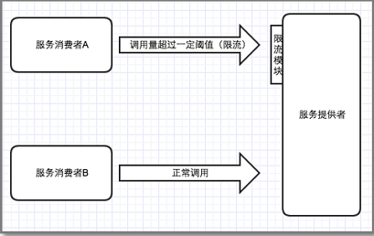

图 3.17.5‑1

7、具备降级能力

当系统对很多系统进行依赖，如果有一个依赖系统发生故障，则系统本身需要对该故障系统进行降级，防止故障扩散。

当降级的系统恢复之后，系统能自动恢复对其的调用。

所有的弱依赖都是可降级的，降级的前提是不产生脏数据。

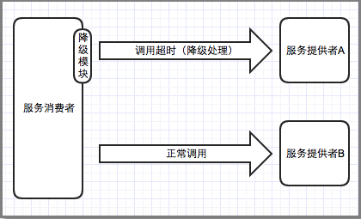

图 3.17.5‑2

8、可使用开关&预案可动态调整线上系统运行状态

各种有风险的业务或者模块上线的时候需要有开关控制，关键时刻可以手工关闭功能。

开关当前状态要能被监控

开关的使用频率可能比较低，要做好预案的全生命周期管理

尽量少使用内存态预案

预案自动执行和恢复很重要

9、具备热点保护机制

对已知热点（爆发式的增量访问请求）进行主动保护，如：

提前预热

服务端缓存

客房端缓存

限流等等。

10、合理使用缓存

数据完备性要求决定选型，当缓存还是当数据库?

关注缓存的部署情况，独立集群还是共有集群 ；

日常峰值缓存的命中率决定容量评估，保底推荐在80% ；

峰值期间，缓存数据同步方案和性能要可控 ；

核心链路上，要关注可用缓存的最低节点数，单台缓存对全局的影响；

缓存数据的正确性 ；

对于缓存查询的返回码来写代码，区别查询不到、限流、热点、超时等情况；

评估好LocalCache的容量 ；

避免在同一个时刻发生大面积的缓存失效 ；

11、具备日志追踪能力，可快速定位故障

通过收集和分析在不同的网络调用中间件上的日志埋点，可以得到同一次请求上的各个系统的调用链关系，有助于梳理应用的请求入口与服务的调用来源、依赖关系，同时，也对分析系统调用瓶颈、估算链路容量、快速定位异常有很大帮助。

12、具备系统依赖识别能力

依赖识别：

依赖哪些系统可通过访问调用链路监控工具进行自动识别;

强弱依赖结果要定时回归，避免弱依赖变强依赖;

依赖的比例是否符合预期，使用批量调用接口;

依赖简化:

依赖越少系统越稳定;

采用客户端异步依赖，或通过消息中间件进行解耦;

13、容量规划

定期进行单机压测，评估系统容量，建立性能基线;

定期进行单链路or全链路压测，确保依赖链条容量;

容量冗余50%, 互备机房可以支撑全部流量;

关注流量的成分变化;

14、具备弹性伸缩能力

分布式集群管理中，很重要的一个运维能力是能敏锐的感知集群内各个服务器的状态，并根据状态实时的实现集群扩容、缩容，在保证服务质量的同时，提升集群系统的可用率。

15、服务治理

服务端类应用本身务必有比较强大的自我控制能力，主要包括：限流，降级，调用白／黑名单（应用、IP），调用鉴权，调用量监控等等。

服务提供者的服务质量要有明确的SLA标准。

避免跨单元调用。

16、灰度发布&线上测试

应用系统上线红线：日常->预发->正式;

新业务预期测试：灰度发布;

日常线上模拟压测。

17、须具备监控报警能力，快速应对故障

对关键路径的系统进行详细的监控，发现问题，自动报警，如：

硬件状态，网络状态（流量）、操作系统、虚拟机；

应用层面：来源PV、依赖调用PV、响应时间、异常数、限流及各种业务数据；

宏观层面：流量的来源和损失。

18、调用链路跟踪能力，具备快速故障定位的能力

可根据调用链路跟踪。

19、线上压测

上线前需要提前发现业务应用性能瓶颈,通过压测检查是否满足预期。

有重大活动时，需要提前进行线上压测暴露应用性能瓶颈并优化应用程序。

20、通过日常的线上故障演练机制，消除易故障点

变化可能会带来问题，特写场景下的问题才是故障;

故障是独特的，故障原因是确定的，故障模式是普适的.

多数场景下我们都有预期和假设，但实际情况是否有出入是不确定的.

故障Action应该是一种能力，可以举一反三和持续检验;

系统、工具、流程、人员都是不断进步的，我们需要一些极端场景和机制来印证和加速这种进步。

故障演练是检验系统生产稳定的唯一标准，所有故障的后续Action都可以通过系统定期验证；

故障演练是标准的、真实的、自动的、可控的、实现成本小的；

定时进行高可用演练，可以及时发现潜在的系统风险，沉淀快速解决故障的方法、方案，减少故障时间，锤炼系统和工具的稳定性。

21、不同等级的应用高可用要求

将应用根据重要程度划分为多个级别，如P0~P3， P0为最重要应用，P1次之，依次类推。

| **高可用能力** | **P0** | **P1** | **P2** | **P3** |
| --- | --- | --- | --- | --- |
| 无状态架构 | ✔ | ✔ | ✔ | ✔ |
| 分布式架构，可横向水平扩展 | ✔ | ✔ | ✔ | ✔ |
| 具备自动化运维工具能力 | ✔ | ✔ | ✔ | ✔ |
| 同城容灾 | ✔ | ✔ | ✔ |  |
| 异地灾备 | ✔ | ✔ | ✔ |  |
| 租户隔离 | ✔ | ✔ | ✔ | ✔ |
| 防止无边界陷阱 | ✔ | ✔ |  |  |
| 超时问题处理 | ✔ | ✔ |  |  |
| 限流 | ✔ | ✔ | ✔ |  |
| 降级 | ✔ | ✔ | ✔ |  |
| 开关&预案 | ✔ |  |  |  |
| 动态配置推送 | ✔ |  |  |  |
| 热点保护 | ✔ | ✔ |  |  |
| 就近调用原则 | ✔ |  |  |  |
| 日志追踪 | ✔ | ✔ | ✔ |  |
| 容量规划 | ✔ | ✔ | ✔ | ✔ |
| 弹性伸缩 | ✔ |  |  |  |
| 服务治理 | ✔ | ✔ |  |  |
| 灰度发布 | ✔ | ✔ | ✔ | ✔ |
| 监控报警 | ✔ | ✔ | ✔ | ✔ |
| 调用链路跟踪 | ✔ | ✔ |  |  |
| 线上压测 | ✔ | ✔ |  |  |
| 故障演练 | ✔ | ✔ |  |  |